Java学习手册

前言：
1.蓝色字体表示命令行命令，正式执行时不要复制前面的#号，#号只是提示应该使用root权限操作
2.绿色字体表示注释，有时注释太多就不用绿色表示了
3.注意：本文档的所有操作请先在测环境进行实践，请不要直接在真实的服务器中操作！

版权声明：
本文档以开源的形式发布，所有条款如下：
（1）无担保：作者不保证文档内容的准确无误，亦不承担由于使用此文档所导致的任何后果
（2）自由使用：任何人可以出于任何目的而自由地 阅读/链接/打印/转载/引用/分发/再创作 此文档，无需任何附加条件
若您 阅读/链接/打印/转载/引用/分发/再创作 本文档，则说明接受以上2个条款。

作者：李茂福
更新日期：2026-03-24

★第0章、jdk和jvm

#jdk简介
JRE（Jave Runtime Environment）是java运行时环境，仅用于运行已编译好的java程序
JDK（Java Development Kit）是java开发工具包，包含了JRE以及开发所需的工具，如编译器及调试器等，使用IDEA/Eclipse写代码，用Maven编译项目时必须安装JDK。JDK自带JRE，无须重复安装。

JRE | 运行java程序的最小环境，一般用于生产环境；包含：  ①JVM：java虚拟机，是核心组件，负责将字节码.class文件解释为机器码并执行  ②核心类库：包含了java基础类，程序运行时依赖的基础api  ③运行时辅助工具：比如 类加载器，异常处理机制，垃圾回收GC等保障程序运行的基础服务  配置环境变量时，需要配置 JAVA_HOME 指向JRE根目录，Path新增 %JAVA_HOME%\bin
JDK | 开发+运行java程序的完整工具包，一般用于java开发者进行编写程序、编译及调试代码等，包含：  ①JRE完整内容  ②开发工具：  javac：java编译器，将.java源文件编译为.class字节码文件  java：运行字节码的命令（jre中也有）jdk中的java命令关联了调试功能  jdb：java调试器，用于调试代码（断点，单步执行等）  jar：打包工具，将多个类文件打包为.jar包  javap：反编译工具，查看字节码（排查问题时用）  javadoc：自动生成api文档的工具  ③开发辅助类库，如编译器插件，调试器接口等，仅开发时使用  配置环境变量时，JAVA_HOME 必须指向JDK根目录

#Windows安装JDK
Oracle官网下载地址： https://www.oracle.com/java/technologies/downloads/
需要登录oracle账号，才能下载
（oracle的jdk是需要付费才能使用，需要谨慎选择，本小节仅做教学；推荐使用openjdk）
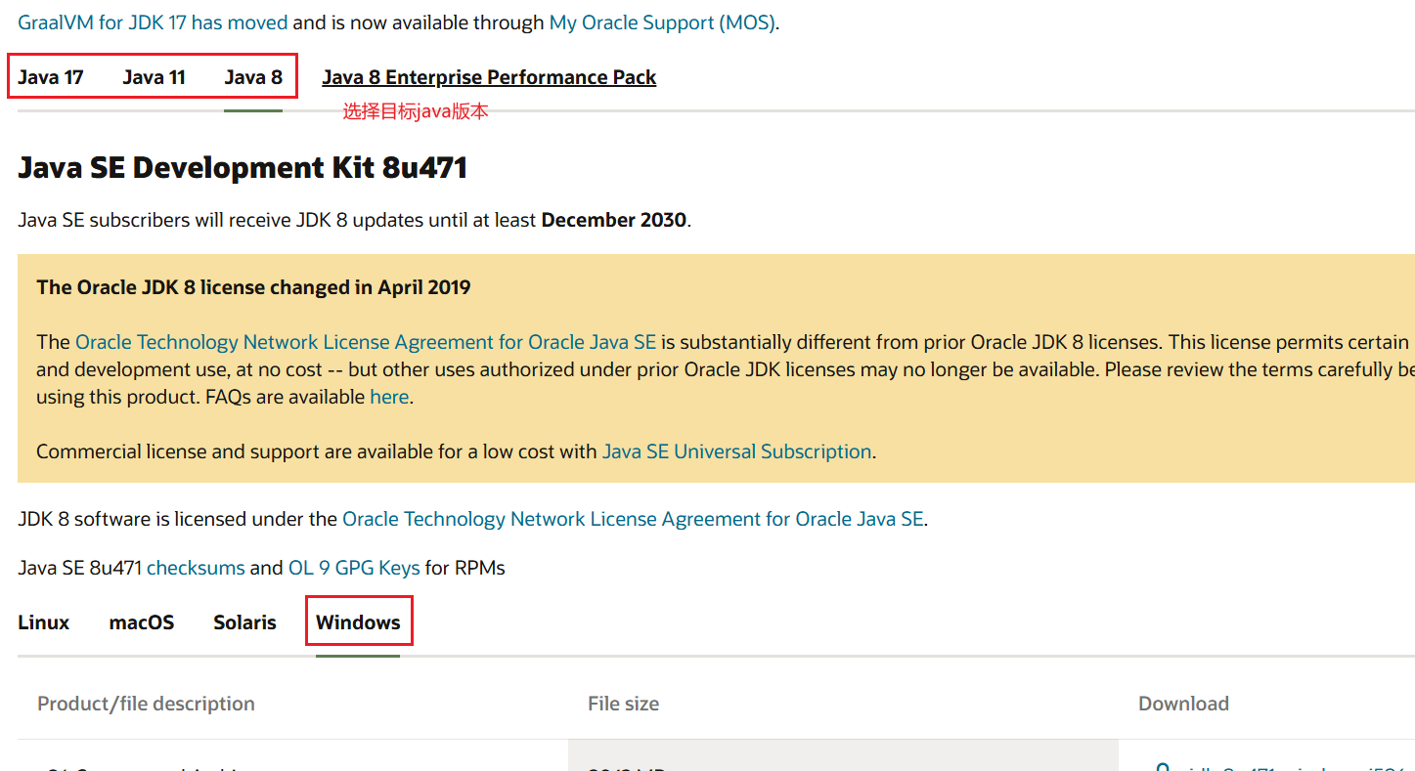
安装版选择x64-Installer，点击右边的Download链接

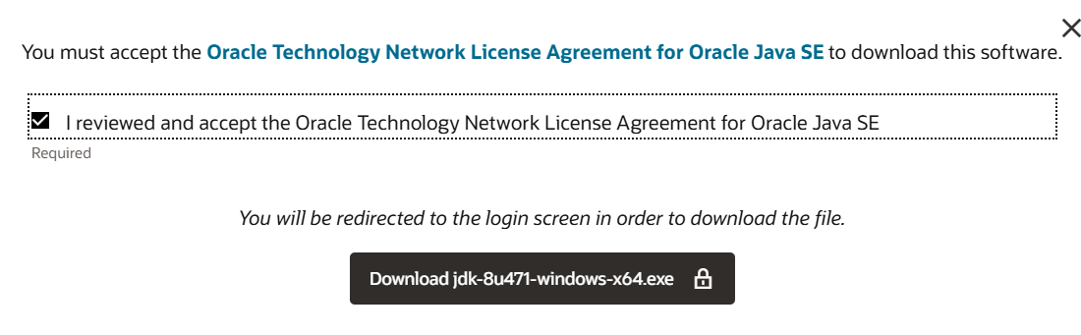
也可下免安装版本：
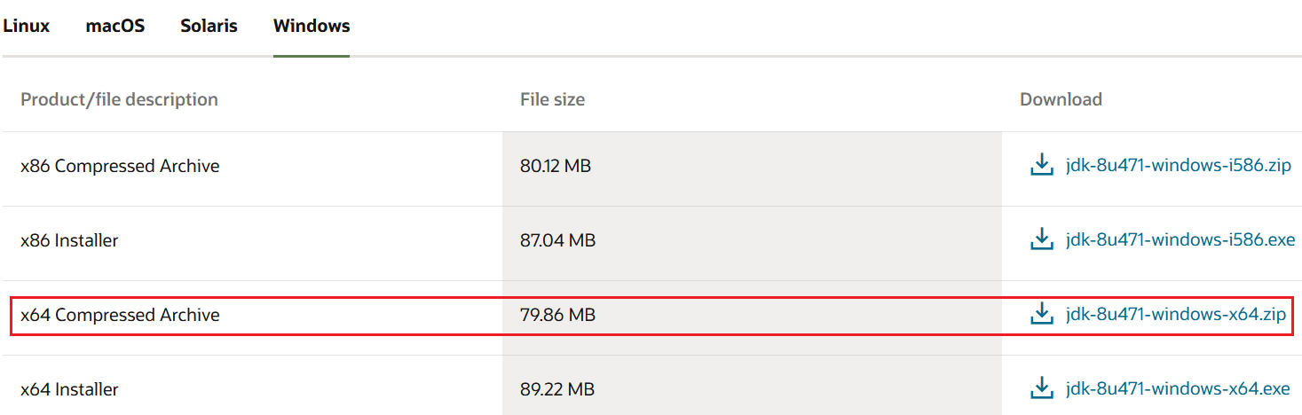

下载并解压到某个目录下，例如： D:\java\jdk1.8.0_471
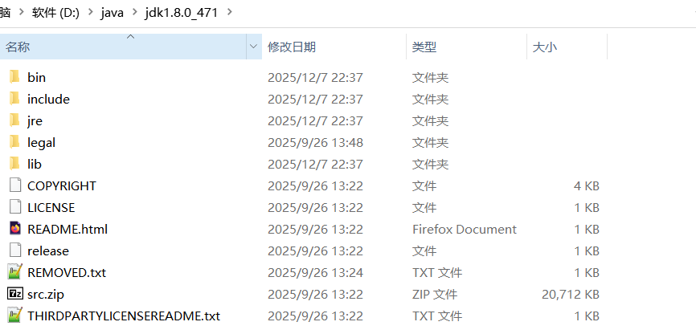

★添加系统变量
win+R，输入 control system
“关于”→右边的“高级系统设置”
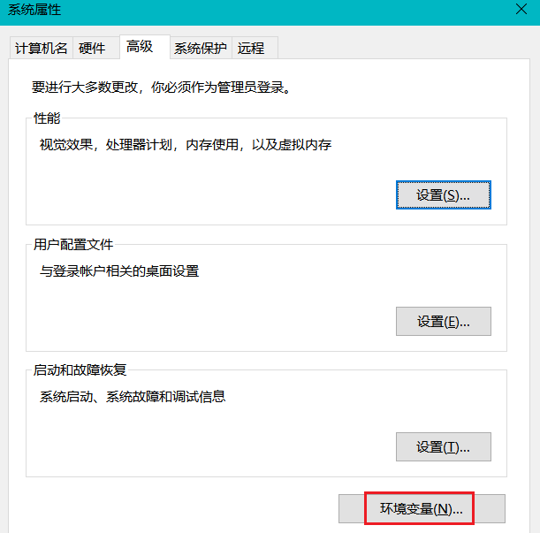

新建系统变量：
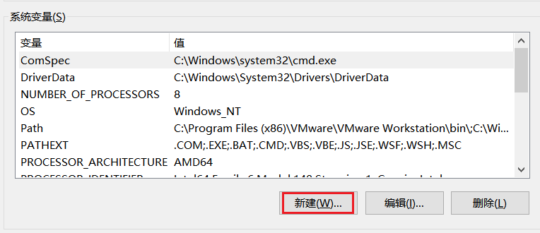
①变量名： JAVA_HOME 值为 D:\java\jdk1.8.0_471
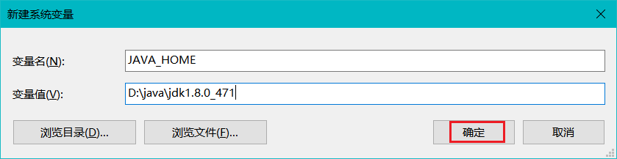
②编辑系统变量Path，新增 %JAVA_HOME%\bin ，并移到最上方
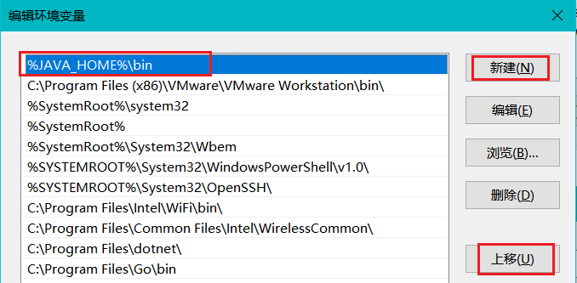
③新建系统变量 CLASSPATH ，值为 .;%JAVA_HOME%\lib\dt.jar;%JAVA_HOME%\lib\tools.jar
这个是可选的，jdk >=1.5版本可省略这个变量
最后一路点击“确定”

再打开cmd进行验证：
cmd> java -version
java version "1.8.0_471"
Java(TM) SE Runtime Environment (build 1.8.0_471-b09)
Java HotSpot(TM) 64-Bit Server VM (build 25.471-b09, mixed mode)
cmd> javac -version
javac 1.8.0_471

★多JDK版本切换，只需要修改JAVA_HOME的值，再重新加载环境变量即可

#Linux安装JDK
Oracle官网下载地址： https://www.oracle.com/java/technologies/downloads/
需要登录oracle账号，才能下载
（oracle的jdk是需要付费才能使用，需要谨慎选择，本小节仅做教学；推荐使用openjdk）
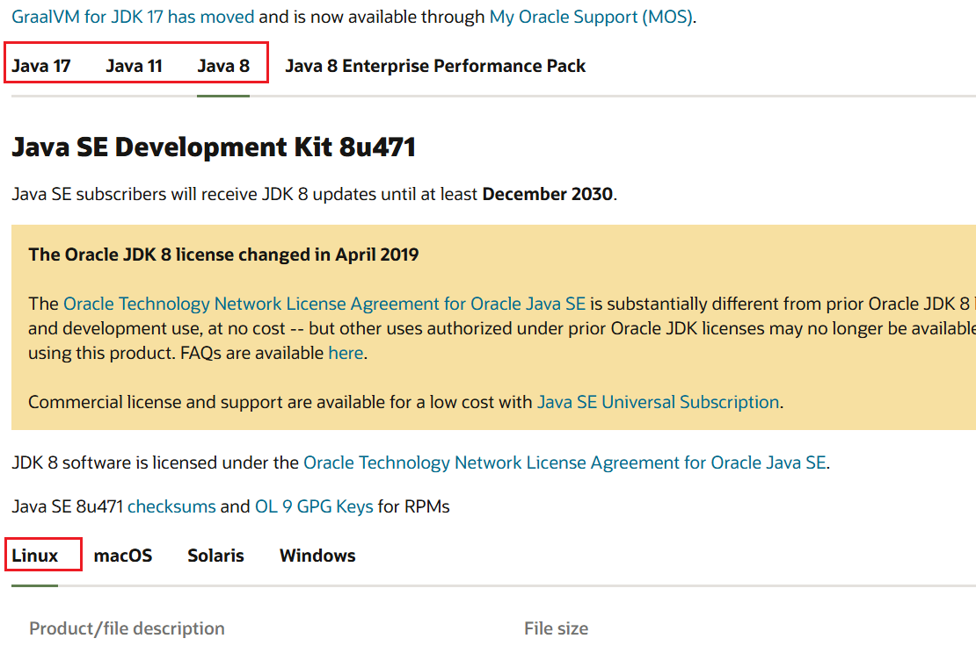
选择x86 Compressed Archive，点击右边的Download链接

# tar -zxvf jdk-8u471-linux-x64.tar.gz -C /opt
# cd /opt/jdk1.8.0_471
# vi /etc/profile #在末尾添加以下环境变量
export JAVA_HOME=/opt/jdk1.8.0_471
export PATH=$JAVA_HOME/bin:$PATH
export CLASSPATH=.:$JAVA_HOME/lib/dt.jar:$JAVA_HOME/lib/tools.jar

# source /etc/profile
# java -version
java version "1.8.0_471"
Java(TM) SE Runtime Environment (build 1.8.0_471-b09)
Java HotSpot(TM) 64-Bit Server VM (build 25.471-b09, mixed mode)
# javac -version
javac 1.8.0_471

★多JDK版本切换，只需要修改JAVA_HOME的值，再重新加载环境变量即可

#下载openjdk（推荐）
OpenJDK（Open Java Development Kit）是开源、免费的Java开发工具包（GPL v2许可证），也是Java平台标准版（Java SE）的官方开源实现。
自Java 7起，OpenJDK成为Java SE规范的参考实现，由Oracle主导开发，同时联合社区共同维护（如Red Hat、IBM、Amazon等）。Java SE的核心功能（如JVM、Java类库、编译器javac）都基于OpenJDK构建。

常见发行版
除了Oracle官方提供的OpenJDK构建版本，还有多个厂商基于OpenJDK源码优化的发行版，适配不同场景：
Adoptium Temurin：社区驱动，稳定可靠，广泛用于企业生产环境
Amazon Corretto：亚马逊提供，包含长期支持（LTS），适配AWS云环境
Red Hat OpenJDK：针对RHEL系统优化，适合Linux运维场景
Microsoft Build of OpenJDK：微软提供，适配Windows和Azure平台

Eclipse Temurin是目前最主流的OpenJDK发行版，由Adoptium社区维护，提供稳定的LTS版本，支持全平台，且无需登录/付费，推荐优先选择使用openJDK，官网下载地址： https://adoptium.net/zh-CN/temurin/releases?version=8
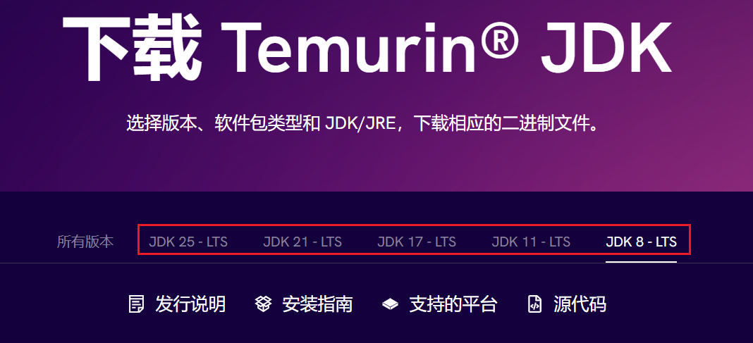
安装方式同oracle的jdk安装方式
# tar -zxf OpenJDK8U-jdk_x64_linux_hotspot_8u472b08.tar.gz -C /opt/
# cat >> /etc/profile <<EOF
export JAVA_HOME=/opt/jdk8u472-b08
export PATH=\$JAVA_HOME/bin:\$PATH
EOF

# source /etc/profile
# java -version
openjdk version "1.8.0_472"
OpenJDK Runtime Environment (Temurin)(build 1.8.0_472-b08)
OpenJDK 64-Bit Server VM (Temurin)(build 25.472-b08, mixed mode)
# javac -version
javac 1.8.0_472

OpenJDK的核心定位
OpenJDK本质上是Java SE（标准版）的开源实现，只包含Java基础核心功能（如JVM、核心类库、javac编译器等），而Java EE/Jakarta EE是构建企业级应用的扩展规范（如Servlet、JSP、EJB、JPA等），属于Java SE的超集，并不包含在OpenJDK中，简单来说：
OpenJDK == Java SE（基础运行环境）
Java EE/Jakarta EE == 企业级应用规范（需要额外的容器/库支持）

OpenJDK虽然不自带Java EE组件，但它是运行Java EE应用的基础环境，只需要搭配专门的Java EE/Jakarta EE容器或类库即可：
完整容器 | Tomcat（支持Servlet/JSP）、Jetty、JBoss/WildFly、GlassFish、Payara等，这些容器本身基于OpenJDK/Java SE构建，并内置了Java EE/Jakarta EE的核心实现
框架/类库 | Spring Boot（底层兼容Java EE规范）、Jakarta EE API依赖包（可通过Maven/Gradle引入项目）

示例：我们可以用任意OpenJDK发行版（如Temurin、Corretto）搭配Tomcat运行Servlet应用，或搭配Spring Boot开发企业级微服务，这是生产环境中最常见的组合

所有主流OpenJDK发行版（Temurin、Corretto、Red Hat OpenJDK等）都完全兼容Java EE/Jakarta EE，因为：
它们都是严格遵循Java SE规范的实现，而Java EE/Jakarta EE规范本身就是基于Java SE制定的；
区别仅在于不同OpenJDK发行版的运维支持、更新周期、平台适配（如Corretto更适配AWS，Red Hat OpenJDK更适配Linux），但对Java EE/Jakarta EE应用的运行能力完全一致

Java EE/Jakarta EE有版本对应Java SE的要求，需确保OpenJDK版本与你使用的Java EE/Jakarta EE版本兼容：
Java EE/Jakarta EE版本 | 最低要求的Java SE/OpenJDK版本
Java EE 7 | Java SE 7/8
Java EE 8 | Java SE 8
Jakarta EE 9 | Java SE 11
Jakarta EE 10 | Java SE 17

#下载JRE
Oracle从JDK 9开始不再单独提供独立的JRE安装包，OpenJDK 11也无官方独立JRE包。若需JRE 11，可通过以下三种方式获取：
JDK 11内置JRE
裁剪自定义JRE
第三方打包版JRE

#java代码输出java虚拟机版本

package com.example;
public class test {
public static void main(String[] args) {
// JVM名称（如Java HotSpot(TM) 64-Bit Server VM）
String jvmName = System.getProperty("java.vm.name");
// JVM版本号（如17.0.8+9-LTS-211）
String jvmVersion = System.getProperty("java.vm.version");
// JVM供应商（如Oracle Corporation）
String jvmVendor = System.getProperty("java.vm.vendor");
System.out.println("JVM名称：" + jvmName);
System.out.println("JVM版本：" + jvmVersion);
System.out.println("JVM供应商：" + jvmVendor);
System.out.println("完整JVM版本信息：" + jvmName + " (build " + jvmVersion + ")");
}
}
结果：
JVM名称：OpenJDK 64-Bit Server VM
JVM版本：17.0.17+10
JVM供应商：Eclipse Adoptium
完整JVM版本信息：OpenJDK 64-Bit Server VM (build 17.0.17+10)

jdk 8的jvm版本是：25.472-b08

#JVM简介

一、JVM是什么？
JVM（Java Virtual Machine）是运行Java字节码的虚拟计算机，可以把它理解成一个“翻译官 + 管家”：
翻译官 | 把Java字节码（.class文件）翻译成操作系统能执行的机器码（Windows/Linux/Mac各不相同），这也是“一次编写，到处运行”的核心
管家 | 管理程序运行时的内存、线程、垃圾回收、安全校验等
核心价值 | 隔离Java程序和底层操作系统，让开发者不用关心系统差异，只专注业务逻辑

二、JVM核心组成（五大模块）
JVM的整体架构可以拆成5个核心模块，它们协同工作支撑Java程序运行：
模块 | 生活化比喻 | 核心作用 | 关键关联知识点
类加载子系统 | “仓库管理员” | 负责加载 .class 文件（从磁盘/网络读取），验证、解析、初始化类的元数据 | 双亲委派机制、元空间（永久代）
运行时数据区 | “内存仓库” | 划分不同内存区域存储程序运行时的数据（对象、变量、线程信息等） | 新生代/老年代、堆/栈、元空间
执行引擎 | “CPU核心” | 执行字节码指令（解释执行/即时编译JIT），调用本地方法（JNI） | JIT编译、解释器
本地方法接口  （JNI） | “对外接口” | 让Java调用C/C++等本地代码（比如操作系统底层功能） | 本地方法栈、跨语言调用
垃圾回收器  （GC） | “清洁工” | 自动回收运行时数据区中无用的对象内存，避免内存泄漏 | Minor GC/Full GC、G1/ZGC算法

重点拆解：运行时数据区
堆（Heap） | -Xms/-Xmx 控制大小，存储对象实例（比如 new User()），是GC回收的主要目标
方法区 | 存储类元数据、常量池、静态变量等，Java 8后用元空间替代永久代，使用操作系统本地内存
虚拟机栈 | 存储方法调用的栈帧（局部变量、方法返回地址等），栈溢出会抛StackOverflowError（比如递归太深）
本地方法栈 | 支撑本地方法（JNI）的执行，和虚拟机栈逻辑类似
程序计数器 | 记录当前线程执行的字节码行号，是JVM中唯一不会抛OOM的区域

三、JVM核心运行机制（从代码到执行的完整流程）
用一个简单的HelloWorld例子，梳理JVM完整工作流程：
①编译阶段：javac HelloWorld.java 把Java源码编译成字节码文件HelloWorld.class
②类加载阶段：JVM类加载子系统通过“双亲委派机制”加载HelloWorld.class到方法区
③内存分配阶段：执行main方法时，创建的对象（比如字符串）被分配到堆的新生代Eden区
④执行阶段：执行引擎先解释执行字节码，热点代码（频繁执行的部分）被JIT编译成机器码直接执行
⑤GC阶段：Eden区满了触发Minor GC，存活对象移到Survivor区，多次GC存活的对象移到老年代；老年代满了触发Full GC
⑥程序结束：JVM释放所有内存，终止进程

★Full GC的本质和触发后的两种结果
老年代满了触发Full GC，JVM会做两件事：
回收老年代里无用的对象 + 顺带清理新生代（一次全局垃圾回收）
回收过程中会触发STW（Stop The World），所有业务线程暂停，直到GC完成
触发Full GC后分两种情况：

情况 1：GC成功回收出足够内存（不会崩溃）
老年代腾出空间，新对象可以正常进入老年代
程序恢复运行，但STW期间程序完全无响应（比如接口超时、页面加载卡住）
问题：如果Full GC频繁触发（比如几秒一次），程序不会崩溃，但响应超时、吞吐量暴跌，等同于“业务层面崩溃”

情况 2：GC回收后仍没有足够内存（必然崩溃）
JVM会抛出 java.lang.OutOfMemoryError: Java heap space（堆内存溢出）；
此时JVM无法为新对象分配内存，程序会直接崩溃/进程终止（除非代码里捕获了OOM但无法解决根本问题）
典型场景：内存泄漏（比如对象被长期引用无法回收），老年代越积越满，最终Full GC也清不出空间

★栈内存不会被GC管理，它的内存释放是“自动且即时”的，和GC无关
Java虚拟机栈是线程私有的，每个线程有独立的栈，栈里存储“栈帧”（对应方法调用）：
①栈帧的创建：调用方法时，JVM为该方法创建栈帧并压入栈
②栈帧的销毁：方法执行完成（正常返回/抛出异常）时，栈帧会被立即弹出并释放内存
③栈的整体释放：线程终止时，整个线程的栈内存会被JVM直接回收（无需GC参与）

四、JVM调优的核心逻辑（新手入门级）
调优的本质是“让JVM更高效地利用内存、减少GC停顿时间”，核心思路：
内存分区调优 | 合理设置堆内存（-Xms=-Xmx）、新生代比例（-Xmn）、元空间大小（-XX:MetaspaceSize），避免频繁GC
GC算法选择 | Java 8+优先用G1 GC（-XX:+UseG1GC），高版本Java（11+）可尝试ZGC/Shenandoah GC（更低停顿）
故障排查 | 通过 -XX:+HeapDumpOnOutOfMemoryError 留存OOM堆文件，通过GC日志分析内存泄漏/GC频繁问题

JDK版本 | jvm版本 | 字节码版本
JDK 8 | 25.xxx | 52.0
JDK 11 | 11.xxx | 55.0
JDK 17 | 17.xxx | 61.0

总结
JVM是运行Java字节码的虚拟环境，核心价值是跨平台和自动化内存管理；
运行时数据区是JVM核心，分为线程共享的“堆 + 方法区”和线程私有的“栈 + 程序计数器”；
JVM调优的核心是优化内存分区大小和GC策略，减少Full GC带来的性能损耗

#JVM堆内存的分区管理
JVM的堆内存（就是 -Xms/-Xmx 控制的那块内存）是用来存储对象实例的核心区域，为了提高垃圾回收（GC）效率，JVM把堆内存分成了“新生代”和“老年代”两大块；而“永久代”是Java 8前的特殊区域（不属于堆内存核心分区），Java 8后被“元空间”替代。

可以把堆内存想象成一个小区：
新生代 = 小区的“青年公寓”：住的是刚创建的、生命周期短的对象；
老年代 = 小区的“老年公寓”：住的是存活时间长、不容易被回收的对象；
永久代 = 小区的“物业办公室”（Java 8前）：存的不是住户（对象），而是小区的“管理档案”（类的元数据）

1. 新生代（Young Generation）
核心属性 | 说明
存储内容 | 刚创建的新对象（比如 new User() 生成的实例）、临时对象
内部细分 | 分为Eden区（伊甸园） + 两个Survivor区（S0、S1，也叫From/To区）  默认比例Eden:S0:S1 = 8:1:1
GC特点 | 触发“Minor GC（年轻代GC）”，频率高但速度快（因为大部分新对象很快死亡）
对象流转 | 新对象先入Eden区 → Eden满了触发Minor GC → 存活对象移到S0 → 下次GC存活对象移到S1 → 多次GC还存活的对象移到老年代

举例：你写的代码里循环创建1000个临时字符串对象，这些对象会先存在新生代Eden区，循环结束后大部分会被Minor GC回收，只有少数被引用的会进入Survivor区。

2. 老年代（Old Generation/Tenured Generation）
核心属性 | 说明
存储内容 | 从新生代“熬”过来的、存活时间长的对象（比如单例对象、缓存对象）
GC特点 | 触发“Major GC/Full GC（老年代GC）”，频率低但耗时久（STW时间长，影响性能）
触发条件 | 老年代内存不足时触发；或新生代对象要进入老年代，但老年代空间不够时触发

举例：Spring容器里的Bean对象、Redis客户端连接池对象，这些对象从程序启动到结束都存活，会被移到老年代，只有老年代满了才会触发Full GC清理

3. 永久代（PermGen，Java 8已移除）
核心属性 | 说明
存储内容 | 类的元数据（类结构、方法、字段、常量池）、JIT编译后的代码、注解等（不是对象实例）
所属区域 | Java 7 及以前属于“非堆内存”，但受JVM内存限制（用 -XX:PermSize/-XX:MaxPermSize控制）
为什么移除 | 永久代大小固定，容易触发OutOfMemoryError: PermGen space（比如动态生成大量类时）；Java 8改用“元空间（Metaspace）”，直接使用操作系统本地内存

关键提醒：Java 8及以后，不要再用-XX:PermSize这类参数，改用-XX:MetaspaceSize/-XX:MaxMetaspaceSize控制元空间（就是永久代的替代方案）

总结
新生代：存新创建的短生命周期对象，触发Minor GC（快、频繁）
老年代：存长生命周期对象，触发Full GC（慢、低频，需尽量避免）
永久代：Java 7及以前存储类元数据的区域，Java 8被元空间替代，核心区别是元空间使用本地内存，不易溢出
这三个概念的核心是JVM为了分代回收（不同区域用不同的GC算法），提高内存回收效率，这也是JVM调优的核心逻辑之一

#JVM调优参数

★Java启动命令的基本结构
先明确完整命令的格式
java [JVM参数] -jar [Jar包名] [程序入参]
示例：
java -Xms2G -Xmx4G -XX:+HeapDumpOnOutOfMemoryError -jar app.jar --env=prod

[JVM参数] | 控制JVM运行时的内存、GC、故障排查等核心行为
-jar | 指定要运行的Jar包（固定参数）
[程序入参] | 传递给Jar包内部main方法的参数（如 --env=prod）

★jvm参数格式
参数格式 | 核心用途 | 本质属性 | 典型示例
-Dkey=value | 设置JVM系统属性  （传给应用程序） | 应用层参数，非JVM调优 | -Dfile.encoding=UTF-8
-XX:key=value | 设置JVM调优的“数值/路径类参数” | JVM底层调优参数 | -XX:HeapDumpPath=/tmp/dump.hprof
-XX:+Flag  -XX:-Flag | 开启/关闭JVM的布尔型特性开关 | JVM功能开关 | -XX:+HeapDumpOnOutOfMemoryError

①-Dkey=value：给应用传系统属性（最常用）
核心作用：设置JVM的“系统属性”，这些属性可以在Java代码中通过System.getProperty("key")获取，是“应用程序”和JVM之间传递配置的桥梁。（也不完全是，请看下一小节：JDK内置的标准系统属性）
通俗理解：相当于给Java程序传递“全局环境变量”，和JVM底层调优无关，只影响应用逻辑
示例：
// 启动命令：java -Denv=prod -Duser.timezone=Asia/Shanghai -jar app.jar
public class Test {
public static void main(String[] args) {
// 代码中获取 -D 传递的参数
String env = System.getProperty("env"); // 输出：prod
String timezone = System.getProperty("user.timezone"); // 输出：Asia/Shanghai
}
}

②-XX:key=value：配置JVM调优的“数值/路径”（调优核心）
核心作用：设置JVM底层的调优参数，值通常是数字（带单位）或路径，用于控制内存大小、文件路径、阈值等。
通俗理解：给JVM的“底层组件”设定参数（比如堆转储文件存哪、元空间最大多大）
关键特点：这类参数必须带=等号，值的格式要符合JVM要求（比如内存单位用K/M/G）

③-XX:+Flag/-XX:-Flag：开关JVM的“布尔型特性”（功能开关）
核心作用：+表示开启某个JVM特性，-表示关闭某个特性，Flag是特性名称（无等号、无值）
通俗理解：给JVM功能“开/关按钮”，比如“开启OOM时堆转储”“关闭CMS GC”
关键特点：只有“开/关”两种状态，无参数值，Flag 名称是JVM预定义的（比如 HeapDumpOnOutOfMemoryError、UseG1GC）

④易混点补充：-X参数（额外提，避免混淆）
-Xmx、-Xms、-Xss这类-X参数是“JVM非标准参数”，本质是-XX:参数的简化版，比如：
-Xms2G 等价于 -XX:InitialHeapSize=2G
-Xmx4G 等价于 -XX:MaxHeapSize=4G
-Xss1M 等价于 -XX:ThreadStackSize=1M
-Xmn1G 等价于 -XX:NewSize=1G -XX:MaxNewSize=1G （新生代初始大小和最大大小2个参数的合写）
-Xloggc= 在JDK 8及之前，是独立参数，无对应的 -XX:参数，仅负责指定日志文件路径；
日志内容、滚动规则需通过其他 -XX: 参数补充配置。
JDK 9+（模块化日志系统）废弃 -Xloggc，改用统一的 -Xlog 参数（覆盖所有日志配置）

★堆内存核心参数（最常用）
这类参数控制Java堆的大小，是调优的基础
参数 | 含义 | 示例 | 最佳实践
-Xms | 堆内存初始值（JVM启动时分配的堆内存） | -Xms2G | 建议设置为和-Xmx相同，避免JVM运行中频繁调整堆大小，减少性能波动
-Xmx | 堆内存最大值（JVM能使用的最大堆内存） | -Xmx4G | 根据服务器内存设置（如8G服务器设为4G，预留系统和非堆内存）
-Xmn | 新生代堆内存大小（Eden + Survivor区） | -Xmn1G | 通常设为堆内存的 1/3 ~ 1/2，新生代越大，Minor GC频率越低
-XX:NewRatio | 老年代/新生代的内存比例（替代-Xmn） | -XX:NewRatio=2 | 设为2表示2:1  老年代：新生代 = 2:1（总堆4G的话，新生代1.3G，老年代2.7G）
-XX:SurvivorRatio | Eden区/单个Survivor区的比例（默认8） | -XX:SurvivorRatio=8 | Eden:S0:S1 = 8:1:1（新生代1G的话，Eden800M，S0/S1各100M）

★故障排查参数（问题定位必备）
用于定位OOM（内存溢出）、GC异常等问题：
参数 | 含义 | 示例
-XX:+HeapDumpOnOutOfMemoryError | OOM时自动生成堆转储文件（.hprof）用于分析内存泄漏 | -XX:+HeapDumpOnOutOfMemoryError
-XX:HeapDumpPath | 指定OOM时堆转储文件的保存路径（配合上一个参数） | -XX:HeapDumpPath=/path-to/heapdump.hprof
-XX:+PrintGCDetails | 打印详细的GC日志（包括GC时间、内存变化） | -XX:+PrintGCDetails
-XX:+PrintGCTimeStamps | 打印GC发生的时间戳（相对于JVM启动时间） | -XX:+PrintGCTimeStamps
-Xloggc | 将GC日志输出到指定文件（避免打印到控制台） | -Xloggc=/opt/logs/gc.log
-XX:OnOutOfMemoryError | OOM时执行指定脚本（如重启程序、发送告警） | -XX:OnOutOfMemoryError=/opt/scripts/restart.sh

★垃圾回收（GC）参数（性能调优核心）
控制JVM使用的GC算法，不同版本的Java默认GC不同（Java 8默认Parallel GC，Java 11+默认G1 GC）
参数 | 含义 | 适用场景
-XX:+UseG1GC | 使用G1垃圾收集器（兼顾低延迟和高吞吐量） | 大多数生产环境（Java 8+）
-XX:+UseParallelGC | 使用并行垃圾收集器（高吞吐量，适合后台任务） | 数据处理、批处理程序
-XX:+UseConcMarkSweepGC | 使用CMS垃圾收集器（低延迟，已被G1替代） | 老版本Java、低延迟场景
-XX:MaxGCPauseMillis | G1 GC目标最大停顿时间（毫秒，如200） | -XX:MaxGCPauseMillis=200
-XX:G1HeapRegionSize | G1 GC的内存分区大小（1M~32M，默认自动计算） | -XX:G1HeapRegionSize=4M

★非堆内存参数
控制方法区、元空间等非堆内存（Java 8后元空间替代永久代）
参数 | 含义 | 示例
-XX:MetaspaceSize | 元空间初始大小（触发 Full GC 的阈值） | -XX:MetaspaceSize=256M
-XX:MaxMetaspaceSize | 元空间最大值（避免元空间溢出） | -XX:MaxMetaspaceSize=512M
-Xss | 每个线程的栈内存大小（栈溢出时调整）JDK 8默认为1M | -Xss1M

★其他实用参数
参数 | 含义 | 示例
-Dfile.encoding | 指定程序编码（解决中文乱码） | -Dfile.encoding=UTF-8
-Duser.timezone | 指定时区（避免时间偏移） | -Duser.timezone=Asia/Shanghai
-XX:+UseContainerSupport | 让JVM感知容器（Docker）的内存限制（Java 8u191+支持） | -XX:+UseContainerSupport
-XX:InitialRAMPercentage | 容器环境下堆初始值占总内存的百分比（替代-Xms） | -XX:InitialRAMPercentage=50.0
-XX:MaxRAMPercentage | 容器环境下堆最大值占总内存的百分比（替代-Xmx） | -XX:MaxRAMPercentage=75.0

★生产环境完整示例
结合以上参数，给出一个通用的生产环境启动命令（适配Java 8/11，容器部署）
java -Xms4G -Xmx4G \
-XX:+UseG1GC \
-XX:MaxGCPauseMillis=200 \
-XX:+HeapDumpOnOutOfMemoryError \
-XX:HeapDumpPath=/opt/logs/heapdump.hprof \
-XX:MetaspaceSize=256M -XX:MaxMetaspaceSize=512M \
-Xloggc=/opt/logs/gc.log -XX:+PrintGCDetails -XX:+PrintGCTimeStamps \
-Dfile.encoding=UTF-8 -Duser.timezone=Asia/Shanghai \
-XX:+UseContainerSupport -XX:MaxRAMPercentage=75.0 \
-jar app.jar --env=prod

总结
核心内存参数：-Xms（初始堆）和 -Xmx（最大堆）建议设为相同值，避免内存波动
故障排查必加：-XX:+HeapDumpOnOutOfMemoryError 加 -XX:HeapDumpPath，OOM时能留存堆文件用于分析
GC选择：Java 8+优先用 -XX:+UseG1GC，容器环境需加 -XX:+UseContainerSupport 感知资源限制
编码/时区：-Dfile.encoding=UTF-8 和 -Duser.timezone=Asia/Shanghai 解决中文乱码和时间偏移问题

#JDK内置的标准系统属性
Java启动时设置的 -D系统属性，分为两类：
1、JDK内置的标准系统属性：如 file.encoding、user.timezone，JDK底层的IO、时间、字符处理类会自动读取这些属性，作为默认行为的依据；
2、自定义系统属性：如 -Denv=prod，需要在代码里用System.getProperty("env")读取，JDK不认识这些自定义的键

JDK内置的标准系统属性：（JDK内置标准属性分5大类）
属性名 | 含义 | 示例值 | 典型用途
file.encoding | JVM默认字符编码 | UTF-8、GBK、ISO-8859-1 | 指定文件IO编码
user.timezone | JVM默认时区 | Asia/Shanghai、UTC、  America/New_York | 时间格式化、跨时区业务
java.version | JDK版本号 | 1.8.0_391、11.0.20、17.0.8 | 版本兼容判断、特性适配
java.home | JDK/JRE安装目录 | /usr/lib/jvm/java-8-openjdk | 定位JDK内置资源（如rt.jar）
os.name | 操作系统名称 | Windows 10、Linux、Mac OS X | 跨平台逻辑适配（如路径分隔符）
user.dir | 程序启动的当前工作目录 | /opt/app、D:\project | 读取相对路径文件
line.separator | 系统换行符 | \n（Linux） \r\n（Windows） | 生成跨平台文本文件
path.separator | 系统路径分隔符（环境变量PATH用） | :（Linux） ;（Windows） | 拼接多路径（如类路径）
file.separator | 系统文件分隔符 | /（Linux） \（Windows） | 拼接文件路径
java.vm.version | JVM版本号 | 25.391-b13（JDK8）17.0.8+7-LTS | JVM调优参数适配
java.vm.name | JVM名称 | OpenJDK 64-Bit Server VM、  HotSpot | 判断JVM厂商（Oracle/OpenJDK）
java.vm.vendor | JVM厂商 | Oracle Corporation / Red Hat | 兼容性排查
java.runtime.version | JRE运行时版本 | 1.8.0_391-b13 | 运行时环境判断
java.class.version | 类文件版本号 | 52.0（JDK8）/ 55.0（JDK11） | 检测类文件编译版本
java.class.path | 类加载路径（CLASSPATH）  加载应用业务类/第三方依赖（项目核心代码） | .:/opt/app/lib/* | 类加载问题排查
java.library.path | 本地库（.so/.dll）加载路径 | /usr/lib、C:\Windows\System32 | 定位 native 库（JNI用）
sun.arch.data.model | JVM位数 | 32、64 | 判断 32/64 位JVM
java.io.tmpdir | JVM默认临时文件目录 | /tmp  C:\Users\XXX\AppData\Local\Temp | 生成临时文件
sun.java.command | 是JVM记录启动命令的系统属性，也是jps显示应用名称的核心依据 | com.example.Test  my-app.jar | jps显示应用名称
java.ext.dirs | Java运行时加载扩展类（Extension Classes）的目录（替代JDK默认的扩展目录） | /path-to/jdk1.8.0_xxx/lib  JDK会默认从以下目录加载扩展类（不同系统路径略有差异）：  Windows：  %JAVA_HOME%\jre\lib\ext  Linux/Mac：  $JAVA_HOME/jre/lib/ext | 主要用于手动指定Java扩展类的加载路径  常见场景：  1. 加载非标准扩展类库  2. 解决类加载冲突（小众场景）  3. 批量加载外部依赖（不推荐，Spring Boot慎用）
os.arch | 操作系统架构 | amd64、x86、aarch64 | 适配不同CPU架构
os.version | 操作系统版本号 | 5.15.0-91-generic、10.0 | 系统特性适配
processor.count | CPU核心数（JDK10+） | 8、16 | 线程池大小配置
sun.os.patch.level | 系统补丁级别  （Windows/Linux专属） | Service Pack 1、unknown | 系统补丁兼容判断
user.name | 当前登录操作系统的用户名 | root、admin、zhangsan | 权限控制、日志标注
user.home | 当前用户的主目录 | /home/zhangsan、  C:\Users\zhangsan | 读取用户配置文件
user.language | 默认语言 | zh、en、ja | 国际化（i18n）适配
user.country | 默认国家/地区 | CN、US、JP | 国际化（i18n）适配
user.script | 用户脚本语言（极少用） | zh_CN | 多语言脚本适配
user.variant | 用户语言变体（极少用） | ""（空）、HK（香港） | 细分语言场景
file.encoding.pkg | 字符编码包名 | sun.io、java.nio.charset | 编码底层实现排查
sun.jnu.encoding | 文件名编码（Linux/Mac专属） | UTF-8、GBK | 解决Linux下中文文件名乱码
java.net.preferIPv4Stack | 是否优先使用IPv4栈（可通过-D覆盖） | true、false | 网络连接适配（IPv4/IPv6）
java.net.useSystemProxies | 是否使用系统代理 | true、false | 网络请求代理配置

扩展说明（避坑要点）
1. 可通过-D覆盖的核心属性
以下内置属性支持启动时用-D覆盖（开发/生产常用）：
# 覆盖默认编码和时区
java -Dfile.encoding=UTF-8 -Duser.timezone=Asia/Shanghai -jar app.jar
# 覆盖临时文件目录
java -Djava.io.tmpdir=/opt/tmp -jar app.jar
# 强制使用IPv4
java -Djava.net.preferIPv4Stack=true -jar app.jar

2. 不可覆盖的属性
如 java.version、os.name、file.separator 等，JVM强制绑定系统/运行时环境，-D覆盖无效

3. 快速查看所有系统属性的代码
public class Test {
public static void main(String[] args) {
System.getProperties().entrySet().stream()
.sorted((e1, e2) -> e1.getKey().toString().compareTo(e2.getKey().toString()))
.forEach(entry -> {
System.out.println(entry.getKey() + " = " + entry.getValue());
});
}
}

-Djava.class.path= 与 -classpath 区别：
核心等价性：最终效果完全一致
-classpath（或 -cp）是JVM为简化配置设计的专用参数，而 -Djava.class.path= 是通过设置系统属性的方式指定类路径，两者最终都会赋值给JVM的 java.class.path 系统属性，类加载器读取的是同一个路径

等价示例：
# 方式1：用-classpath（推荐，更简洁）
java -classpath ./lib/*:./app.jar com.example.Main

# 方式2：用 -Djava.class.path=（等价效果）
java -Djava.class.path=./lib/*:./app.jar com.example.Main

# 方式3：简写-cp（和-classpath完全一致）
java -cp ./lib/*:./app.jar com.example.Main

注意：
-classpath的优先级远高于环境变量 CLASSPATH，JVM只会使用 -classpath指定的路径，完全忽略环境变量的值

#jps显示的应用名称
jps显示的应用名称（也叫VM显示名），优先级和来源如下：
①最高优先级：通过java启动时指定-Dsun.java.command=自定义名称，但这个改不了
②默认情况：如果未手动指定，jps 会显示：
执行java命令时的主类名（如com.example.MyApp）
如果是jar包启动，显示jar包的完整路径（如my-app-1.0.jar）
如果是Spring Boot等框架打包的可执行jar，默认显示jar包名
jps命令默认只显示最后一级名称，不会显示完整的包名，可通过-l参数指定显示全名

#Spring Boot应用
Spring Boot应用有更优雅的配置方式，无需每次加启动参数：
# application.yml
spring:
main:
application-name: UserService #自定义应用名
启动后jps会显示UserService（Spring Boot底层会自动设置sun.java.command）

#打包时指定
Maven：在pom.xml的 spring-boot-maven-plugin 中配置：
<plugin>
<groupId>org.springframework.boot</groupId>
<artifactId>spring-boot-maven-plugin</artifactId>
<configuration>
<mainClass>com.example.UserApplication</mainClass>
<jvmArguments>-Dsun.java.command=UserService</jvmArguments>
</configuration>
</plugin>

#java类加载器

一、什么是Java类加载器？
简单说，类加载器（ClassLoader）是JVM的“搬运工”，把硬盘上的.class文件（编译后的字节码）加载到JVM内存中，转换成Class对象，程序才能调用类的方法、属性。
类比理解：你写的Test.java编译成Test.class后，就像一本“书”，类加载器就是“图书管理员”，把这本书从书架（硬盘）拿到阅读区（JVM内存），你才能“读”（调用）这本书的内容

二、核心分类：4个类加载器
Java类加载器分”内置核心加载器“和”自定义加载器“，其中内置的3个核心加载器就是你之前问的 Bootstrap、Extension、AppClassLoader，再补充自定义加载器：
加载器类型 | 核心职责 | 实现方式 | 加载路径/示例
Bootstrap ClassLoader  （启动类加载器） | 加载JDK最核心的类  （java.lang/java.util等） | C/C++（JVM内置） | jdk/jre/lib/rt.jar（核心jar）
Extension ClassLoader  （扩展类加载器） | 加载JDK扩展类  （补充核心功能） | Java实现 | 默认：jre/lib/ext  自定义：-Djava.ext.dirs=/xxx
AppClassLoader  （应用类加载器） | 加载项目业务类、第三方依赖（Spring Boot/OkHttp等） | Java实现 | -Djava.class.path=/yyy  -cp /yyy
自定义ClassLoader | 加载非标准路径的类（如网络上的.class、加密的.class） | 继承ClassLoader实现 | 自定义路径（如Spring Boot的LaunchedURLClassLoader）

关键补充：Spring Boot特殊加载器
Spring Boot打包的胖jar不是普通jar，它用了自定义类加载器LaunchedURLClassLoader（继承自AppClassLoader），目的是解决“胖jar内部依赖的加载问题”，本质还是AppClassLoader的扩展，核心逻辑不变

三、核心机制：双亲委派模型（类加载的“规矩”）
这是Java类加载最核心的设计，也是理解加载器的关键：
1. 核心规则：“先找爹，再自己”
当一个类加载器要加载类时，会先委托父加载器去加载，父加载器加载不了，自己才会动手加载。
流程（以AppClassLoader加载OllamaClient为例）
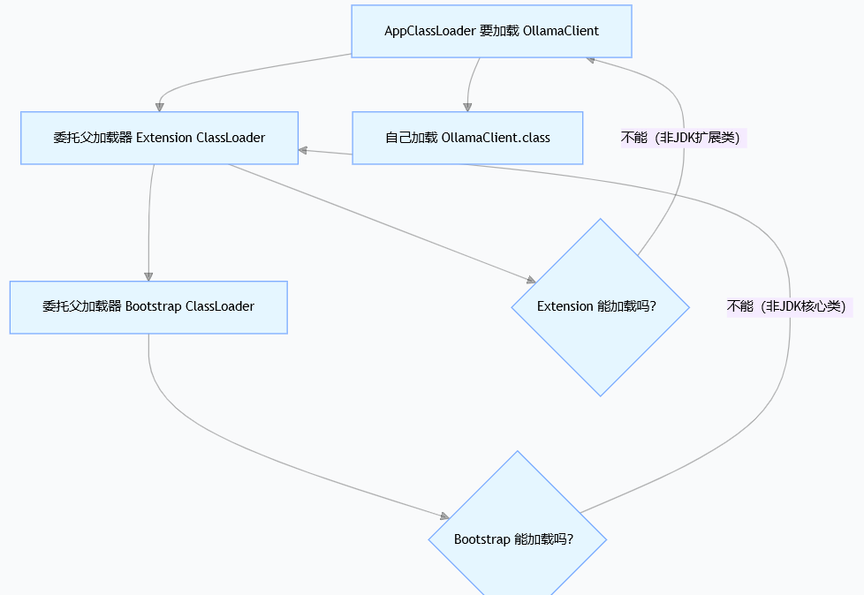

2. 为什么要搞“双亲委派”？
核心是防止类冲突、保护核心类：
比如你自己写了一个java.lang.String类，Bootstrap已经加载了JDK核心的String，就不会加载你的自定义String，避免篡改核心类；
保证全JVM中，同一个类只会被加载一次（比如ArrayList无论哪个加载器去加载，最终都是Bootstrap加载的核心版本）。

3. 例外场景：打破双亲委派
有些场景会主动打破这个规则（比如Spring Boot、Tomcat）：
Tomcat | 需要加载不同Web应用的类（避免不同应用的User类冲突），自定义了WebappClassLoader，不遵循双亲委派
Spring Boot | LaunchedURLClassLoader为了加载胖jar内部的依赖，也会调整加载顺序

四、实战验证：java代码中查看类加载器
①创建Test.java：
package com.example;
public class Test {
public void view() {
// String 是 JDK 核心类，由 Bootstrap 加载（返回 null，因为是 C/C++ 实现）
ClassLoader stringClassLoader = String.class.getClassLoader();
// Object 同理
ClassLoader objectClassLoader = Object.class.getClassLoader();
System.out.println("======================== 核心类 ========================");
System.out.println("String类加载器：" + stringClassLoader);
System.out.println("Object类加载器：" + objectClassLoader);
// 获取扩展类加载器（AppClassLoader 的父加载器）
ClassLoader extClassLoader = ClassLoader.getSystemClassLoader().getParent();
// 获取扩展类加载路径
String extDirs = System.getProperty("java.ext.dirs");
System.out.println("======================== 扩展类 ========================");
System.out.println("扩展类加载器：" + extClassLoader);
System.out.println("扩展类路径：" + extDirs);
// 应用类加载器（系统类加载器）
ClassLoader appClassLoader = ClassLoader.getSystemClassLoader();
// 你自己写的类，由 AppClassLoader 加载
ClassLoader myClassLoader = this.getClass().getClassLoader();
// 应用类加载路径（java.class.path）
String classPath = System.getProperty("java.class.path");
System.out.println("======================== 应用类 ========================");
System.out.println("应用类加载器：" + appClassLoader);
System.out.println("当前类加载器（Test.class）：" + myClassLoader);
System.out.println("应用类路径：" + classPath);
}
}

②创建App.java：
package com.example;
public class App {
public static void main(String[] args) {
Test tt = new Test();
tt.view();
}
}
结果：
======================== 核心类 ========================
String类加载器：null
Object类加载器：null
======================== 扩展类 ========================
扩展类加载器：sun.misc.Launcher$ExtClassLoader@5b2133b1
扩展类路径：D:\java\jdk8u472-b08\jre\lib\ext;C:\Windows\Sun\Java\lib\ext
======================== 应用类 ========================
应用类加载器：sun.misc.Launcher$AppClassLoader@18b4aac2
当前类加载器（Test.class）：sun.misc.Launcher$AppClassLoader@18b4aac2
应用类路径：
D:\java\jdk8u472-b08\jre\lib\charsets.jar;D:\java\jdk8u472-b08\jre\lib\ext\access-bridge-64.jar;D:\java\jdk8u472-b08\jre\lib\ext\cldrdata.jar;D:\java\jdk8u472-b08\jre\lib\ext\dnsns.jar;D:\java\jdk8u472-b08\jre\lib\ext\jaccess.jar;D:\java\jdk8u472-b08\jre\lib\ext\localedata.jar;D:\java\jdk8u472-b08\jre\lib\ext\nashorn.jar;D:\java\jdk8u472-b08\jre\lib\ext\sunec.jar;D:\java\jdk8u472-b08\jre\lib\ext\sunjce_provider.jar;D:\java\jdk8u472-b08\jre\lib\ext\sunmscapi.jar;C:\Users\cof\.m2\repository\com\fasterxml\classmate\1.5.1\classmate-1.5.1.jar;C:\Program Files\JetBrains\IntelliJ IDEA Community Edition 2024.2.6\lib\idea_rt.jar

总结
核心定位：类加载器是JVM加载.class文件的“搬运工”，核心分Bootstrap、Extension、AppClassLoader三类；
核心规则：遵循双亲委派模型（先父后子），保护核心类、避免冲突；
实战重点：日常开发只关注AppClassLoader（java.class.path/-cp），Extension/Bootstrap几乎不用手动干预；
Spring Boot特殊点：用自定义LaunchedURLClassLoader加载胖jar内部依赖，本质是AppClassLoader的扩展。

★第1章、maven

#maven简介
Apache Maven is a build tool for Java projects. Using a project object model (POM), Maven manages a project's compilation, testing, and documentation.

Maven是Apache基金会旗下的一款开源的java项目构建工具、依赖管理工具和项目信息管理工具，它解决了传统java项目开发中“手动管理依赖、构建流程繁琐、项目结构不统一”的痛点，是目前java生态中最主流的项目管理工具之一。

Maven通过坐标（GAV：GroupId + ArtifactId + Version）唯一标识一个依赖，只需在pom.xml文件中声明依赖的坐标，Maven会自动处理以下流程：
1、从中央仓库（或镜像仓库）下载依赖包到本地仓库；
2、处理依赖传递，自动下载间接依赖；
3、管理依赖版本，解决版本冲突问题。

maven3.8及以上版本，要求JDK版本>=8
使用maven之前先确保已安装了jdk8+，且配置好了JAVA_HOME环境变量

Maven的核心概念总结：
POM | （Project Object Model）项目对象模型，即pom.xml文件，是Maven项目的核心配置文件，包含项目的所有信息（坐标、依赖、插件、构建规则等）
仓库 | 存储依赖包的位置，分为本地仓库（本地电脑的缓存目录）、中央仓库（Maven官方的远程仓库）、私服仓库（企业内部的远程仓库）
坐标 | （GAV：GroupId + ArtifactId + Version）唯一标识依赖的三元组，是Maven依赖管理的核心
生命周期 | 标准化的构建流程，确保项目构建的一致性

#maven版本
Maven 的版本遵循 语义化版本（SemVer）：主版本.次版本.补丁版本（如 3.8.8、3.9.6），且有明确的稳定版（LTS 类）规则

版本线 | 状态 | 支持JDK版本 | 推荐JDK | 核心特点
3.0.x ～ 3.2.x | 已淘汰 | JDK 1.5+ |  | 早期版本，无维护
3.3.x | 淘汰 | JDK 1.7+ |  | 首次支持Java 8，已停止更新
3.6.x | 维护中（稳定版） | JDK 1.8+ | JDK 8 | 长期稳定，兼容绝大部分项目
3.8.x | 主流稳定版 | JDK 8+ | JDK 11 | 修复安全漏洞，推荐生产使用
3.9.x | 最新稳定版 | JDK 8+ | JDK 11/17 | 性能优化，兼容Java 17+
4.x | 暂未发布 | - |  | 规划中，暂无明确时间表

关键：Maven没有官方标注的“LTS”版本，但行业内默认将 3.6.x、3.8.x、3.9.x 视为“长期稳定版”

#Windows安装maven
官网下载地址： https://maven.apache.org/download.cgi
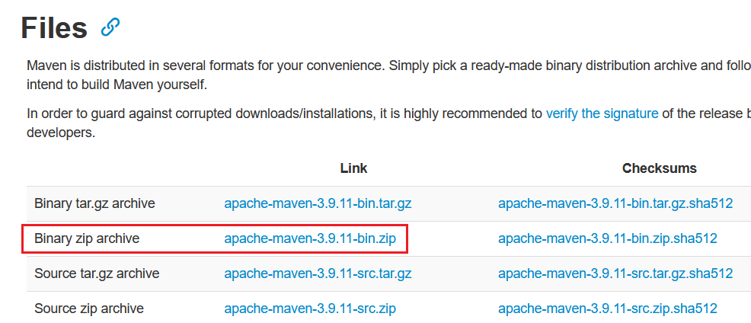
下载并解压到某个目录下，例如： D:\java\apache-maven-3.9.11
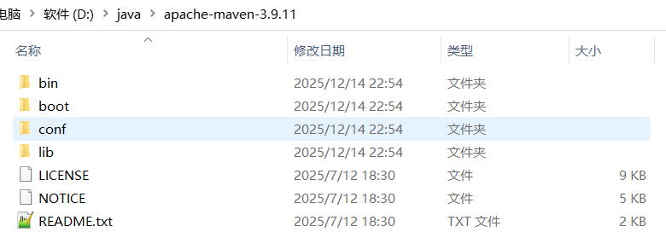

★添加系统变量
win+R，输入 control system
“关于”→右边的“高级系统设置”

新建系统变量：
①变量名： MAVEN_HOME 值为 D:\java\apache-maven-3.9.11
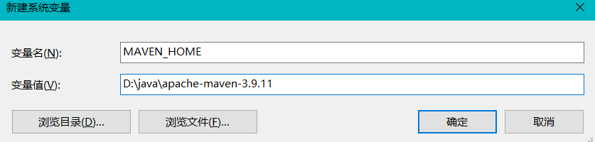
②编辑系统变量Path，新增 %MAVEN_HOME%\bin
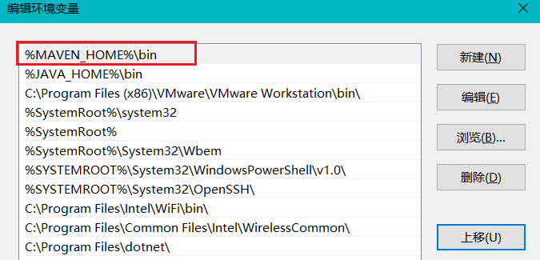

最后一路点击“确定”

再打开cmd进行验证：
cmd> mvn -v
Apache Maven 3.9.11 (3e54c93a704957b63ee3494413a2b544fd3d825b)
Maven home: D:\java\apache-maven-3.9.11
Java version: 1.8.0_471, vendor: Oracle Corporation, runtime: D:\java\jdk1.8.0_471\jre
Default locale: zh_CN, platform encoding: GBK
OS name: "windows 10", version: "10.0", arch: "amd64", family: "windows"

#Linux安装maven
官网下载地址： https://maven.apache.org/download.cgi
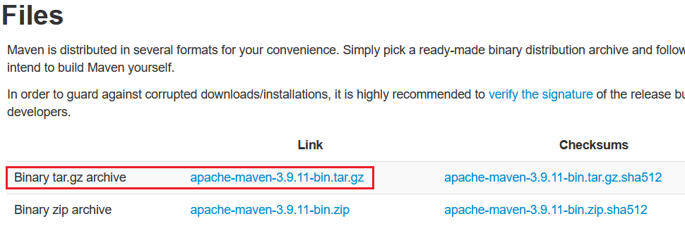

# tar -zxvf apache-maven-3.9.11-bin.tar.gz -C /opt
# cd /opt/apache-maven-3.9.11
# vi /etc/profile #在末尾添加以下环境变量
export MAVEN_HOME=/opt/apache-maven-3.9.11
export PATH=$MAVEN_HOME/bin:$PATH

# source /etc/profile
# mvn -v
Apache Maven 3.9.11 (3e54c93a704957b63ee3494413a2b544fd3d825b)
Maven home: /opt/apache-maven-3.9.11
Java version: 1.8.0_472, vendor: Temurin, runtime: /opt/jdk8u472-b08/jre
Default locale: zh_CN, platform encoding: UTF-8
OS name: "linux", version: "4.19.90-89.11.v2401.ky10.x86_64", arch: "amd64", family: "unix"

#maven配置及常用命令
本地maven配置路径：当前用户家目录下的.m2子目录里
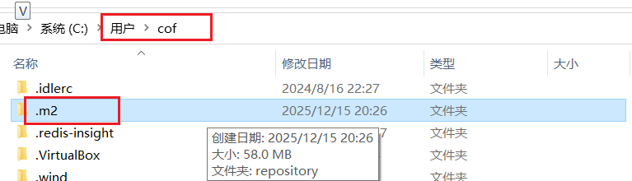
依赖仓库路径：.m2/repository
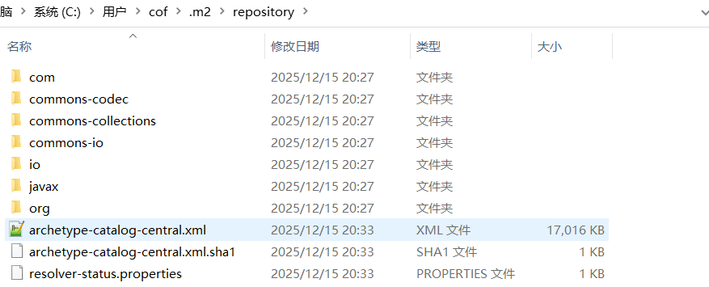

常用命令：
# mvn clean #清理项目，删除target目录（构建产物）
# mvn compile #编译主程序代码，编译后的字节码存放在target/classes目录
# mvn test #编译并运行测试用例，生成测试报告
# mvn package #打包项目，生成Jar/War包存放在target目录
# mvn install #将项目打包后安装到本地Maven仓库，可供本地其他Maven项目依赖
# mvn dependency:tree #查看当前项目的所有依赖关系及版本
# mvn dependency:resolve -Dfile.encoding=UTF-8 #下载依赖，下载到本地的~/.m2/repository

#maven创建普通java项目

# 创建普通Java项目（默认原型）
cmd> cd /d D:\\java_projects

D:\java_projects> mvn archetype:generate -DgroupId=com.example -DartifactId=my-java-project \
-DarchetypeArtifactId=maven-archetype-quickstart -DinteractiveMode=false
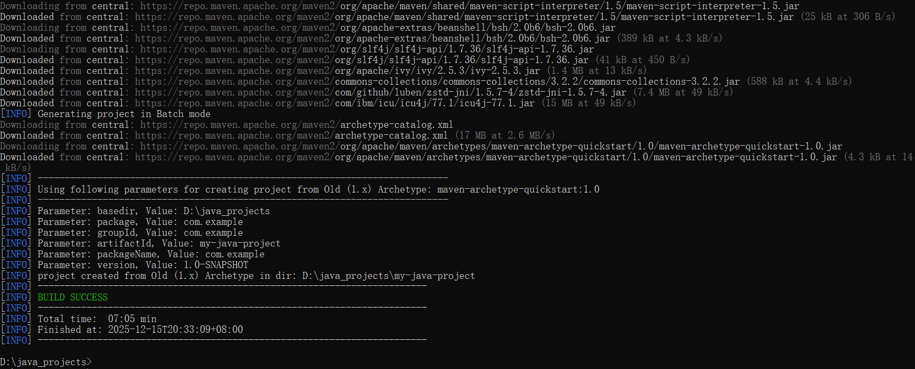
命令参数说明（关键，按需修改）
-DgroupId #项目组织 ID（如 com.example，和之前一致）
-DartifactId #项目 ID（你的项目名称，如 myproject）
-Dversion #项目版本（如1.0.0-SNAPSHOT）
-Dpackage #默认Java包名（如 com.example.mainpackage）
-DinteractiveMode=false #关闭交互式模式，直接按参数生成（无需手动输入确认，提高效率）

# 配置编译输出目录
编辑项目目录下的pom.xml文件
<project xmlns="http://maven.apache.org/POM/4.0.0" xmlns:xsi="http://www.w3.org/2001/XMLSchema-instance"
xsi:schemaLocation="http://maven.apache.org/POM/4.0.0 http://maven.apache.org/maven-v4_0_0.xsd">
<modelVersion>4.0.0</modelVersion>
<groupId>com.example</groupId>
<artifactId>my-java-project</artifactId>
<packaging>jar</packaging>
<version>1.0-SNAPSHOT</version>
<name>my-java-project</name>
<url>http://maven.apache.org</url>
<dependencies>
<dependency>
<groupId>junit</groupId>
<artifactId>junit</artifactId>
<version>3.8.1</version>
<scope>test</scope>
</dependency>
</dependencies>
<build> <!-- 在配置文件里添加 build节点 -->
<!-- 主代码编译后的class文件输出目录（替换默认的target/classes） -->
<outputDirectory>${project.basedir}/out/classes</outputDirectory>
<!-- 测试代码编译后的class文件输出目录（替换默认的target/test-classes） -->
<testOutputDirectory>${project.basedir}/out/test-classes</testOutputDirectory>
<!-- 可选：指定打包产物的输出目录（替换默认的target） -->
<directory>${project.basedir}/out</directory>
</build>
</project>
#配置说明
${project.basedir} #maven内置属性，表示项目的根目录
outputDirectory #主编译输出目录，存放编译后的.class文件
testOutputDirectory #测试代码编译输出目录，存放测试相关的.class文件
directory #打包产物jar/war/zip的输出目录，默认是${project.basedir}/target目录

#程序代码
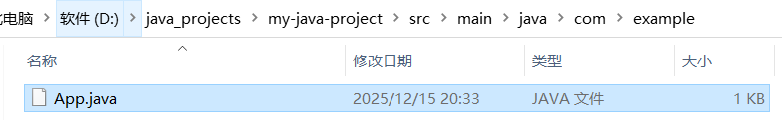

package com.example;
/**
* Hello world!
*
*/
public class App
{
public static void main( String[] args )
{
System.out.println( "Hello World!" );
}
}

# 编译主代码
> mvn compile #编译主程序代码，编译后生成的字节码存放在<outputDirectory>指定的目录下
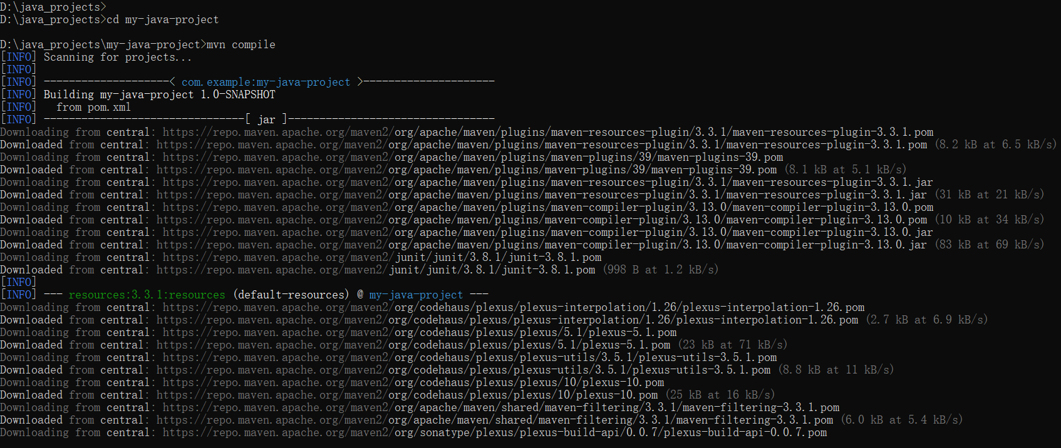
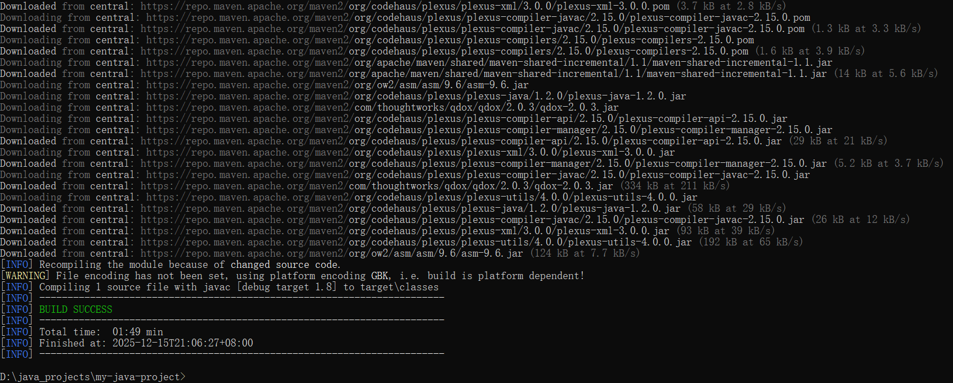
默认输出目录
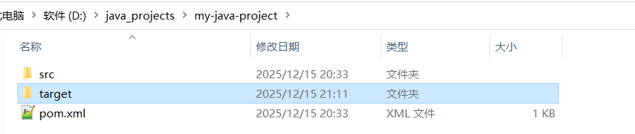
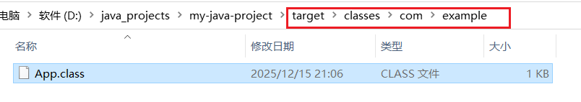

# 打包，生成jar包
> mvn package #打包项目，生成jar/war包，存放在<outputDirectory>指定的目录下
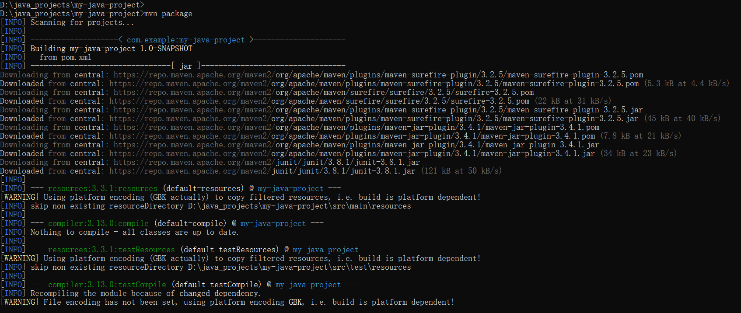
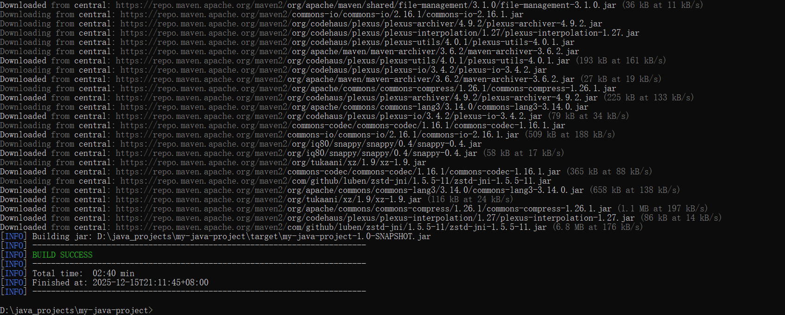
输出目录
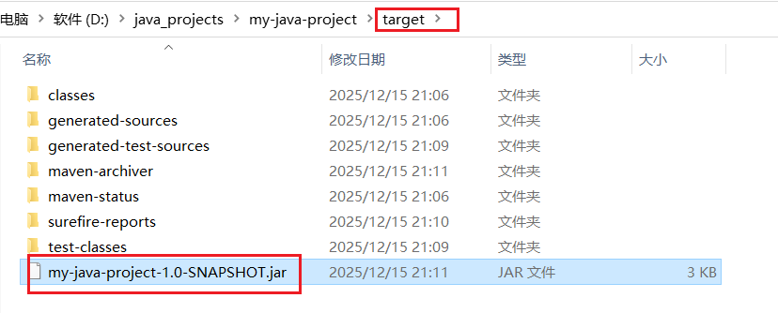

# java运行jar包
D:\java_projects\my-java-project> cd target
D:\java_projects\my-java-project\target> java -jar my-java-project-1.0-SNAPSHOT.jar
my-java-project-1.0-SNAPSHOT.jar中没有主清单属性 #运行失败
D:\java_projects\my-java-project\target> java -cp my-java-project-1.0-SNAPSHOT.jar com.example.App
Hello World! #运行成功

# 打包时指定主类
主清单属性的作用
manifest是JAR包的清单文件，其中最关键的属性：
mainClass：指定程序入口主类（含main方法的全限定名），使JAR包可通过java -jar运行。
Classpath：可选，指定JAR包依赖的外部JAR包路径（用于瘦包运行时加载依赖）

编辑pom.xml配置文件：
<project xmlns="http://maven.apache.org/POM/4.0.0" xmlns:xsi="http://www.w3.org/2001/XMLSchema-instance"
xsi:schemaLocation="http://maven.apache.org/POM/4.0.0 http://maven.apache.org/maven-v4_0_0.xsd">
<modelVersion>4.0.0</modelVersion>
<groupId>com.example</groupId>
<artifactId>my-java-project</artifactId>
<packaging>jar</packaging>
<version>1.0-SNAPSHOT</version>
<name>my-java-project</name>
<url>http://maven.apache.org</url>
<dependencies>
<dependency>
<groupId>junit</groupId>
<artifactId>junit</artifactId>
<version>3.8.1</version>
<scope>test</scope>
</dependency>
</dependencies>
<build>
<!-- 主代码编译后的class文件输出目录（替换默认的target/classes） -->
<outputDirectory>${project.basedir}/out/classes</outputDirectory>
<!-- 测试代码编译后的class文件输出目录（替换默认的target/test-classes） -->
<testOutputDirectory>${project.basedir}/out/test-classes</testOutputDirectory>
<!-- 可选：指定打包产物的输出目录（替换默认的target） -->
<directory>${project.basedir}/out</directory>
<plugins>
<!-- 可选：指定Java编译版本（避免版本兼容问题） -->
<plugin>
<groupId>org.apache.maven.plugins</groupId>
<artifactId>maven-compiler-plugin</artifactId>
<version>3.11.0</version>
<configuration>
<source>8</source> <!-- 你的Java版本 -->
<target>8</target>
</configuration>
</plugin>
<!-- 核心：配置maven-jar-plugin指定主清单属性 -->
<plugin>
<groupId>org.apache.maven.plugins</groupId>
<artifactId>maven-jar-plugin</artifactId>
<version>3.3.0</version> <!-- 使用最新稳定版 -->
<configuration>
<!-- 开启归档配置（清单文件属于归档的一部分） -->
<archive>
<manifest>
<!-- 必须：指定主类的全限定名（包名+类名） -->
<mainClass>com.example.App</mainClass>
<!-- 可选：是否将依赖添加到Class-Path（默认false） -->
<addClasspath>true</addClasspath>
<!-- 可选：依赖的前缀（如依赖放在lib目录下，需指定） -->
<classpathPrefix>lib/</classpathPrefix>
</manifest>
<!-- 可选：添加自定义清单属性（如版本、作者） -->
<manifestEntries>
<Implementation-Version>1.0.0</Implementation-Version>
<Author>ExampleAuthor</Author>
</manifestEntries>
</archive>
</configuration>
</plugin>
</plugins>
</build>
</project>

> mvn clean package #打包成jar文件（先清理，再重新打包）
# mvn clean 表示清理项目，删除之前构建的产物，注意：会删除整个输出目录<outputDirectory>
# mvn package 表示打包项目，生成jar包
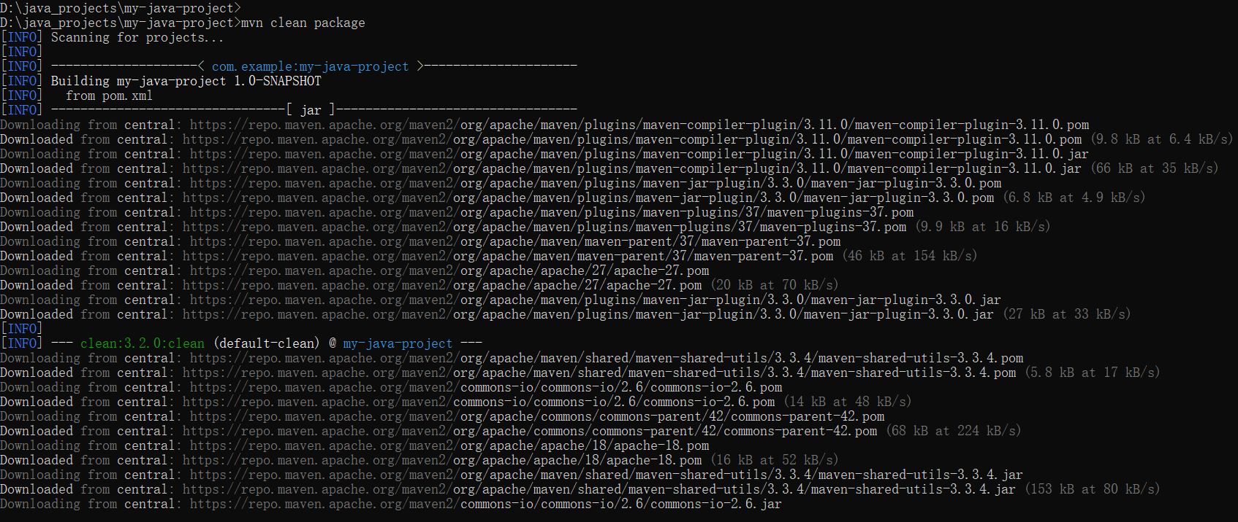
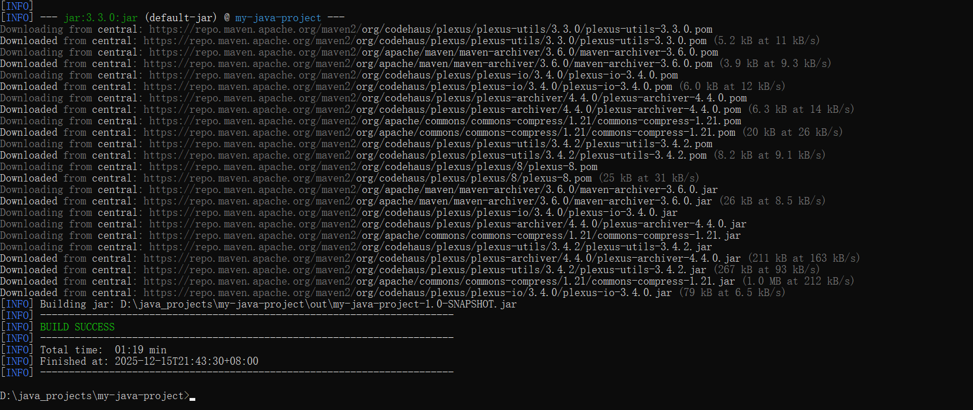

D:\java_projects\my-java-project> cd out #进入<outputDirectory>指定的第一级子目录下，有生成的jar包文件
D:\java_projects\my-java-project\out> dir
驱动器 D 中的卷是 软件
卷的序列号是 117F-B10C

D:\java_projects\my-java-project\out 的目录
2025/12/15 21:43 <DIR> .
2025/12/15 21:43 <DIR> ..
2025/12/15 21:43 <DIR> classes
2025/12/15 21:43 <DIR> generated-sources
2025/12/15 21:43 <DIR> generated-test-sources
2025/12/15 21:43 <DIR> maven-archiver
2025/12/15 21:43 <DIR> maven-status
2025/12/15 21:43 2,923 my-java-project-1.0-SNAPSHOT.jar
2025/12/15 21:43 <DIR> surefire-reports
2025/12/15 21:43 <DIR> test-classes
1 个文件 2,923 字节
9 个目录 29,482,811,392 可用字节
D:\java_projects\my-java-project\out>
D:\java_projects\my-java-project\out> java -jar my-java-project-1.0-SNAPSHOT.jar
Hello World!

#maven创建web项目
# 创建Web项目（webapp原型）
# mvn archetype:generate -DgroupId=com.example -DartifactId=my-web-project \
-DarchetypeArtifactId=maven-archetype-webapp -DinteractiveMode=false

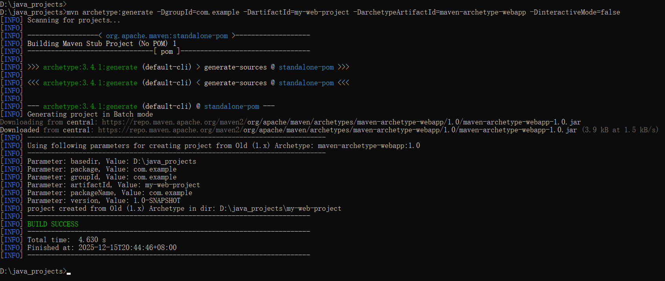

#pom.xml配置文件讲解
示例：
<?xml version="1.0" encoding="UTF-8"?>
<project xmlns="http://maven.apache.org/POM/4.0.0"
xmlns:xsi="http://www.w3.org/2001/XMLSchema-instance"
xsi:schemaLocation="http://maven.apache.org/POM/4.0.0 http://maven.apache.org/xsd/maven-4.0.0.xsd">
<modelVersion>4.0.0</modelVersion>
<!-- 项目基础信息 -->
<groupId>org.example</groupId>
<artifactId>MyJavaTest1</artifactId>
<version>1.0-SNAPSHOT</version>
<packaging>jar</packaging> <!-- 打包类型为jar -->
<properties>
<maven.compiler.source>8</maven.compiler.source>
<maven.compiler.target>8</maven.compiler.target>
<project.build.sourceEncoding>UTF-8</project.build.sourceEncoding>
</properties>
<!-- 依赖配置 -->
<dependencies>
<dependency>
<groupId>junit</groupId>
<artifactId>junit</artifactId>
<version>3.8.1</version>
<scope>test</scope> <!-- 指定依赖的作用域 -->
</dependency>
<dependency>
<groupId>com.itextpdf</groupId>
<artifactId>itextpdf</artifactId>
<version>5.5.13.3</version>
</dependency>
<dependency>
<groupId>com.itextpdf</groupId>
<artifactId>itext-asian</artifactId>
<version>5.2.0</version>
</dependency>
<!-- Jackson Core -->
<dependency>
<groupId>com.fasterxml.jackson.core</groupId>
<artifactId>jackson-core</artifactId>
<version>2.15.3</version> <!-- 使用最新的稳定版本号，这里只是示例 -->
</dependency>
<!-- Jackson Annotations -->
<dependency>
<groupId>com.fasterxml.jackson.core</groupId>
<artifactId>jackson-annotations</artifactId>
<version>2.15.3</version> <!-- 使用最新的稳定版本号，这里只是示例 -->
</dependency>
<!-- Jackson Databind -->
<dependency>
<groupId>com.fasterxml.jackson.core</groupId>
<artifactId>jackson-databind</artifactId>
<version>2.15.3</version> <!-- 使用最新的稳定版本号，这里只是示例 -->
</dependency>
<!-- 本地jar文件 -->
<dependency>
<groupId>com.example.xxx</groupId>
<artifactId>yyy</artifactId>
<version>1.2</version>
<scope>system</scope>
<systemPath>${project.basedir}/lib/yyy-1.2.jar</systemPath>
</dependency>
</dependencies>
<!-- 编译，打包相关配置 -->
<build>
<!-- 主代码编译后的class文件输出目录（替换默认的target/classes） -->
<outputDirectory>${project.basedir}/build-out/classes</outputDirectory>
<!-- 测试代码编译后的class文件输出目录（替换默认的target/test-classes） -->
<testOutputDirectory>${project.basedir}/build-out/test-classes</testOutputDirectory>
<!-- 可选：指定打包产物（.jav/war）的输出目录（替换默认的target） -->
<directory>${project.basedir}/build-out</directory>
<plugins>
<!-- 可选：指定Java编译版本（避免版本兼容问题） -->
<plugin>
<groupId>org.apache.maven.plugins</groupId>
<artifactId>maven-compiler-plugin</artifactId>
<version>3.11.0</version>
<configuration>
<source>8</source> <!-- 本项目的Java版本 -->
<target>8</target>
</configuration>
</plugin>
<!-- 核心：配置maven-jar-plugin指定主清单属性 -->
<!-- Shade插件：打包所有依赖到JAR，并指定入口类 -->
<plugin>
<groupId>org.apache.maven.plugins</groupId>
<artifactId>maven-shade-plugin</artifactId>
<version>3.2.4</version>
<executions>
<execution>
<phase>package</phase> <!-- 绑定到package阶段 -->
<goals>
<goal>shade</goal> <!-- 执行shade打包 -->
</goals>
<configuration>
<!-- 关键：指定入口类（替换为你的App.java完整包名+类名） -->
<transformers>
<transformer implementation="org.apache.maven.plugins.shade.resource.ManifestResourceTransformer">
<mainClass>com.example.mainpackage.App</mainClass> <!-- 示例：包名com.example，类名App -->
</transformer>
</transformers>
<!-- 可选：避免打包时的文件冲突 -->
<filters>
<filter>
<artifact>*:*</artifact>
<excludes>
<exclude>META-INF/*.SF</exclude>
<exclude>META-INF/*.DSA</exclude>
<exclude>META-INF/*.RSA</exclude>
</excludes>
</filter>
</filters>
</configuration>
</execution>
</executions>
</plugin>
</plugins>
</build>
</project>

★<properties>标签
一、<properties>标签的整体作用
<properties>是 Maven 的 “全局属性配置区”，用于定义可复用的常量（比如 JDK 版本、编码格式），这些属性会被 Maven 的插件（如编译插件、打包插件）读取并应用，替代硬编码的配置值，方便统一管理。
示例中的这三个配置是 Java 项目的 “标配”，核心作用是指定编译的 JDK 版本和统一项目编码，避免编译报错、乱码等问题

1. <maven.compiler.source>8</maven.compiler.source>
核心含义：指定 Maven 编译 Java 源代码时使用的源代码版本（即你的代码基于哪个 JDK 版本编写）。
取值：8对应 JDK 1.8（也可写1.8，Maven 兼容两种写法），11对应 JDK 11，17对应 JDK 17，以此类推。
作用：告诉 Maven 的编译插件（maven-compiler-plugin），你的代码中可以使用该 JDK 版本的语法特性（比如 JDK 8 的 Lambda、Stream，JDK 17 的密封类）。
如果你的代码用了 JDK 8 的 Lambda，但这个值配成7，编译时会报 “不支持 lambda 表达式” 的错误；
如果配成8，即使本地安装的是 JDK 17，Maven 也会按 JDK 8 的语法规则编译代码，保证兼容性

2. <maven.compiler.target>8</maven.compiler.target>
核心含义：指定编译后生成的 class 文件的目标 JVM 版本（即 class 文件能运行在哪个版本的 JVM 上）。
取值：和source一致即可（推荐），比如8表示生成的 class 文件能在 JDK 8 及以上的 JVM 中运行。
作用：控制 class 文件的字节码版本，避免 “高版本 JDK 编译的 class 文件无法在低版本 JVM 运行” 的问题。
例如：target=8时，生成的 class 文件字节码版本是 52.0（JDK 8 的字节码版本），能在 JDK 8/11/17 上运行；
如果target=17，class 文件字节码版本是 61.0，无法在 JDK 8 的 JVM 上运行（会报Unsupported major.minor version 61.0错误）。
关键原则：source和target建议配置为相同值（比如都为 8），这是最安全的做法；如果需要 “高版本编写、低版本运行”（如 JDK 17 写代码，编译后跑在 JDK 8），需配合-release参数

3. <project.build.sourceEncoding>UTF-8</project.build.sourceEncoding>
核心含义：指定项目构建过程中（编译、资源拷贝、打包等）使用的字符编码格式。
作用：解决 Java 项目中最常见的 “中文乱码” 问题，具体场景包括：
编译.java 源文件时，按 UTF-8 读取代码（避免中文注释 / 字符串编译后乱码）；
拷贝 src/main/resources 下的配置文件（如 application.yml）时，按 UTF-8 编码处理；
生成的文档、日志等文件统一使用 UTF-8 编码。
为什么必须配：Maven 默认编码是ISO-8859-1（不支持中文），如果不配这个属性，中文内容一定会乱码

注意：项目中如果显式配置了maven-compiler-plugin，且插件内硬编码了source/target，则会覆盖<properties>中的值

★<scope>依赖的作用域：
dependencies->dependency->scope用于指定“依赖的作用域”，本质是控制依赖在Maven项目构建生命周期（编译、测试、打包、运行）的哪个阶段可用，同时决定该依赖是否会被传递给其他依赖当前项目的项目（即依赖传递）。

scope的作用是围绕Maven的构建生命周期展开的，核心生命周期阶段包括：
compile（编译）：编译项目主代码（src/main/java）。
test（测试）：编译并运行测试代码（src/test/java）。
package（打包）：将编译后的代码打包为JAR/WAR等产物。
install（安装）：将打包产物安装到本地Maven仓库。
deploy（部署）：将打包产物部署到远程Maven仓库。
scope就是控制依赖在这些阶段是否可用，比如某个依赖只在测试阶段需要，就可以指定对应的scope，避免它被打包进最终产物。
scope类型 | 核心作用（构建阶段可用性） | 是否依赖传递 | 适用场景 | 示例
compile  （默认） | 编译、测试、打包、运行（全阶段可用） | 是 | 项目主代码必需的依赖（日常开发绝大多数场景） | jackson-databind、spring-core
test | 仅测试阶段可用（编译/运行测试代码） | 否 | 测试框架依赖（仅用于src/test/java） | junit、testng
provided | 编译、测试阶段可用，打包/运行阶段不可用（由运行环境提供） | 否 | 运行时由容器/环境提供的依赖（避免打包重复） | servlet-api（Tomcat提供）、jdbc-api（JDK提供）
runtime | 测试、打包、运行阶段可用，编译阶段不可用 | 是 | 仅运行时需要，编译时不需要的依赖（如数据库驱动） | mysql-connector-java、postgresql
system | 与provided类似（编译/测试可用，打包不可用），但依赖需手动指定本地路径 | 否 | 本地私有依赖（非Maven仓库中的依赖，不推荐） | 本地自定义的xxx.jar

import是一种特殊的scope，仅用于<dependencyManagement>中引入外部的pom.xml 依赖管理配置，目的是复用其他POM中定义的依赖版本，避免重复声明版本号
它和compile、test、provided等普通scope完全不同，普通scope控制依赖的传递性和编译/运行时可见性，而import只做配置导入，不会真正引入依赖包。
import主要解决两个问题：
1、复用第三方/公司统一维护的依赖版本管理POM（比如Spring Boot的spring-boot-dependencies）；
2、突破Maven中<dependencyManagement>只能有一层继承的限制（一个项目只能继承一个parent POM，但可以import多个POM的依赖管理）。

★dependency-reduced-pom.xml文件的用途：
dependency-reduced-pom.xml是 Maven 在执行maven-shade-plugin（打包插件，用于将项目依赖打包进可执行JAR包）时自动生成的简化版POM文件，核心作用是移除项目中已经被打包（shaded）进最终JAR的依赖，避免后续其他项目依赖当前项目时，出现重复依赖或依赖冲突。

简单来说，它是maven-shade-plugin打包后的产物，用于优化依赖传递，防止冗余

普通Maven项目打包（如maven-jar-plugin）只会生成项目自身的JAR，不会包含第三方依赖，此时不会生成dependency-reduced-pom.xml

当你使用maven-shade-plugin打包（通常用于构建可执行胖JAR，即将所有第三方依赖都打包进同一个JAR包）时，插件会：
把项目代码和所有依赖的JAR包内容合并，生成一个包含所有依赖的胖JAR。
自动生成dependency-reduced-pom.xml（里面的内容是将原始pom.xml中的 已被打包进胖JAR的依赖 移除）

★依赖存放的本地路径：
打开本地仓库路径（如 Windows 的 C:\Users\你的用户名\.m2\repository）；
文件夹结构对应 Maven 坐标：
第一层：groupId（如 com → alibaba）；
第二层：artifactId（如 fastjson）；
第三层：版本号（如 1.2.83）；
比如：
<dependency>
<groupId>com.fasterxml.jackson.core</groupId>
<artifactId>jackson-databind</artifactId>
<version>2.15.3</version>
</dependency>
对应依赖存放路径为：
C:\Users\cof\.m2\repository\com\fasterxml\jackson\core\jackson-databind\2.15.3
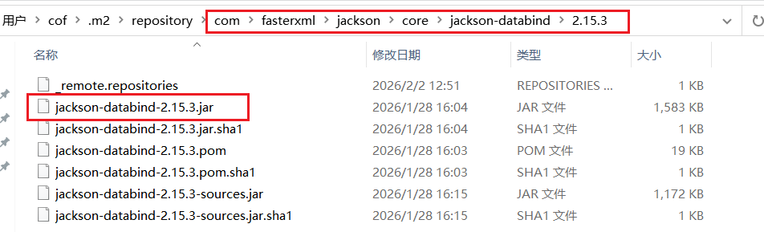

★<relativePath/>标签的含义
一、<relativePath/>的核心定义
<relativePath/>主要用在<parent>（配置父工程）或<dependency>（配置依赖）标签下，作用是：指定 Maven 查找父工程 / 依赖文件的本地相对路径优先级，简单说就是 “告诉 Maven 先去哪里找这个依赖 / 父工程，找不到再去仓库（本地仓库 / 远程仓库）找”。

二、最常用场景：<parent>标签下的<relativePath/>
这是<relativePath/>最核心的使用场景（比如 Spring Boot 项目中继承父工程时），先看一个典型例子：
<parent>
<groupId>org.springframework.boot</groupId>
<artifactId>spring-boot-starter-parent</artifactId>
<version>3.2.4</version>
<!-- 关键：空的relativePath -->
<relativePath/>
</parent>

1. 不同取值的查找规则
Maven 查找父工程的优先级顺序由<relativePath/>的值决定，核心取值分为 3 种：
<relativePath/>取值 | 含义 & 查找优先级
<relativePath/>（空值） | 不查找本地相对路径，直接去本地 Maven 仓库 → 远程仓库查找父工程（最常用）
<relativePath>../pom.xml</relativePath>  （默认值） | 先找当前项目上级目录的 pom.xml → 本地仓库 → 远程仓库（Maven 默认行为，可省略）
自定义路径（如../parent/pom.xml） | 先找指定的本地相对路径 → 本地仓库 → 远程仓库

2. 为什么 Spring Boot 项目要配空的<relativePath/>？
Spring Boot 的父工程（spring-boot-starter-parent）是从远程仓库下载到本地仓库的，不是本地项目的子父工程结构，所以：
如果用默认值../pom.xml，Maven 会先去当前项目上级目录找 pom.xml（肯定找不到），多了一次无效查找；
配置<relativePath/>（空值），Maven 会直接跳过本地相对路径查找，直接去本地仓库找，提升构建效率

三、次要场景：<dependency>标签下的<relativePath/>
这种场景较少用，主要用于依赖本地未安装到仓库的项目（比如多模块项目中依赖同级模块），示例：
<dependencies>
<!-- 依赖本地同级的common模块 -->
<dependency>
<groupId>com.example</groupId>
<artifactId>common</artifactId>
<version>1.0.0</version>
<!-- 先找同级的common模块目录下的pom.xml -->
<relativePath>../common/pom.xml</relativePath>
</dependency>
</dependencies>

作用：Maven 会先去../common/pom.xml找这个依赖的项目文件，找不到再去本地 / 远程仓库找；
适用场景：多模块项目开发时，依赖的模块还没安装到本地仓库（比如mvn install），避免每次改代码都要安装。

四、关键注意事项
1、默认值问题：如果省略<relativePath/>标签，Maven 会使用默认值../pom.xml（父工程场景），不是空值；
2、路径格式：路径以/分隔（Windows 和 Linux 通用），.表示当前目录，..表示上级目录；
3、优先级规则：<relativePath/>仅改变 “本地相对路径” 的查找优先级，本地仓库 / 远程仓库的优先级始终在后面；
4、空值写法：<relativePath/>（标签内无内容）≠ <relativePath></relativePath>（空字符串），但实际效果一致，都表示跳过本地相对路径查找

#安装jar依赖到本地仓库
不建议直接在pom.xml里导入jar文件：
<!-- 本地jar文件 -->
<dependency>
<groupId>com.example.xxx</groupId>
<artifactId>yyy</artifactId>
<version>1.2</version>
<scope>system</scope>
<systemPath>${project.basedir}/lib/yyy-1.2.jar</systemPath>
</dependency>
而是安装此jar依赖文件到本地maven仓库，然后直接使用它：
<dependency>
<groupId>com.example.xxx</groupId>
<artifactId>yyy</artifactId>
<version>1.2</version>
</dependency>

#安装jar包到本地maven仓库（~/.m2/repository目录下）
mvn install:install-file \ | 从文件安装
-Dfile=/path-to/yyy-1.2.jar \ | jar依赖包路径
-DgroupId=com.example.xxx \ | 手动指定groupId
-DartifactId=yyy \ | 手动指定artifactId
-Dversion=1.2 \ | 手动指定version
-Dpackaging=jar | jar包

#安装父项目pom文件到本地maven仓库（~/.m2/repository目录下）
mvn install:install-file \ | 从文件安装
-Dpomfile=/path-to/zzz-1.0.pom \ | 父项目的pom文件，父pom通常没有JAR文件
-Dpackaging=pom | pom

然后就可在当前项目中引用这个parent了：
<parent>
<groupId>com.example.zzz</groupId>
<artifactId>zzz</artifactId>
<version>1.0</version>
</parent>

比如我们在spring boot项目中引入的spring-boot-starter-parent依赖就是一个父pom：
<parent>
<groupId>org.springframework.boot</groupId>
<artifactId>spring-boot-starter-parent</artifactId>
<version>2.7.18</version>
<relativePath/>
</parent>
下载到本地仓库后，只有一个pom文件：
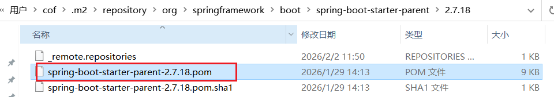

#将lib/本地jar依赖也打包到最终产物胖jar中

有些本地导入的jar包使用了system/provided的<scope>，默认打包时，是不会打包到最终产物胖jar里的，运行时就会报错，需要在打包时强制打包到最终产物中

方法一：
<build>
<resources>
<!-- 标准资源复制 -->
<resource>
<directory>src/main/resources</directory>
</resource>
<!-- 本地lib目录下的jar包 复制到 BOOT-INF/lib 下 -->
<resource>
<directory>lib</directory>
<targetPath>BOOT-INF/lib</targetPath>
<includes>
<include>**/*.jar</include> <!-- **/表示匹配任意层级的子目录（通常lib下是一层）-->
</includes>
</resource>
</resources>
</build>

场景 1：普通JAR打包（maven-jar-plugin）
默认打包后的JAR中完全不包含system依赖，运行时会报ClassNotFoundException。

场景 2：Spring Boot胖JAR打包（spring-boot-maven-plugin）
同样默认不包含，但可以通过配置强制打入：
<build>
<plugins>
<plugin>
<groupId>org.springframework.boot</groupId>
<artifactId>spring-boot-maven-plugin</artifactId>
<version>2.7.15</version>
<configuration>
<!-- 核心配置：强制包含 system 作用域的依赖 -->
<includeSystemScope>true</includeSystemScope>
</configuration>
<executions>
<execution>
<goals>
<goal>repackage</goal>
</goals>
</execution>
</executions>
</plugin>
</plugins>
</build>

场景 3：通用胖JAR打包（maven-assembly-plugin）
需要在 assembly 配置中显式声明包含 system 依赖：
<!-- 1. 插件配置 -->
<plugin>
<groupId>org.apache.maven.plugins</groupId>
<artifactId>maven-assembly-plugin</artifactId>
<version>3.6.0</version>
<configuration>
<descriptorRefs>
<descriptorRef>jar-with-dependencies</descriptorRef>
</descriptorRefs>
<!-- 关键：包含 system 依赖 -->
<includeScope>system</includeScope>
</configuration>
<executions>
<execution>
<id>make-assembly</id>
<phase>package</phase>
<goals>
<goal>single</goal>
</goals>
</execution>
</executions>
</plugin>

<!-- 2. system 依赖声明示例 -->
<dependencies>
<dependency>
<groupId>com.example</groupId>
<artifactId>local-jar</artifactId>
<version>1.0.0</version>
<scope>system</scope>
<systemPath>${project.basedir}/lib/local-jar-1.0.0.jar</systemPath>
</dependency>
</dependencies>

#maven打包方式

如何选择？
生产环境部署（后端项目） | 优先选择 maven-assembly-plugin，生成完整部署包，便于维护和配置修改
快速运行、测试、命令行工具 | 优先选择 maven-shade-plugin，生成单一胖包，简化使用流程
Spring Boot项目 | 直接使用spring-boot-maven-plugin，无需手动配置shade或assembly（官方推荐，最适配）
存在依赖冲突需要解决 | 选择 maven-shade-plugin（利用包重定位功能）
需要附带脚本、文档、  独立配置目录 | 选择 maven-assembly-plugin

#maven-shade-plugin
maven-shade-plugin用于打包为胖jar（uber-jar/fat-jar）

参考“第2章、idea使用→idea里使用maven创建胖jar包”

针对单个胖jar包的启动脚本：
#start.sh
#!/bin/bash
# 项目根目录（解压后的目录，可根据实际情况修改，这里用脚本所在目录，即胖jar包和启动脚本放在同一目录下）
PROJECT_HOME=$(cd $(dirname $0); pwd)
# 切换到项目根目录
cd ${PROJECT_HOME}
# 项目本身jar包文件名（根据实际情况修改）
MAIN_JAR="my-project-1.0-SNAPSHOT.jar"
# 应用名称，为了方便jps搜索
APP_NAME="my-project"
# JVM 运行参数（根据项目需求配置，如内存参数，jps显示应用名）
JVM_OPTS="-Xms512m -Xmx1024m -Dfile.encoding=UTF-8 -Dspring.application.name=${APP_NAME}"
# 配置文件路径（可选，指定外部配置文件，优先于 Jar 内配置，这里 配置文件和胖jar包放同一目录下）
CONFIG_OPTS="-Dspring.config.location=${PROJECT_HOME}/application.yml"

# 通过jps命令搜索程序进程pid（需要指定-l参数才会显示完整包名）
APP_PID=$(jps -l | grep ${APP_NAME} | awk '{print $1}')
# 判断 PID是否存在，存在则不重复启动程序
if [ -n "${APP_PID}" ]; then
echo "找到 ${APP_NAME} 的进程 PID: ${APP_PID}，无需重复启动"
else
# 运行程序（核心命令，类路径分隔符为:冒号）
nohup java ${JVM_OPTS} ${CONFIG_OPTS} -jar ${MAIN_JAR}" &
echo "${APP_NAME} 已启动"
fi

#stop.sh
#!/bin/bash
# 项目根目录（解压后的目录，可根据实际情况修改，这里用脚本所在目录，即胖jar包和停止脚本放在同一目录下）
PROJECT_HOME=$(cd $(dirname $0); pwd)
# 切换到项目根目录
cd ${PROJECT_HOME}
# Jps显示的应用名（根据实际情况修改）这里主要是为了方便stop停止应用
APP_NAME="my-project"
# 通过jps命令搜索程序进程pid（需要指定-l参数才会显示完整包名）
APP_PID=$(jps -l | grep ${APP_NAME} | awk '{print $1}')
# 停止程序（核心命令）kill -9 ${APP_PID}
# 判断 PID 不为空，并且进程存在，再停止
if [ -n "${APP_PID}" ] && ps -p "${APP_PID}" > /dev/null 2>&1; then
echo "找到 ${APP_NAME} 的进程 PID: ${APP_PID}，已下发强制停止命令"
kill -9 "${APP_PID}"
else
echo "未找到运行中的应用：${APP_NAME}，无需停止"
fi

#maven-assembly-plugin
maven-assembly-plugin用于构建可分发归档（打包完整部署包）

一、Assembly打包是什么？
Assembly本质是Maven的一款打包插件（maven-assembly-plugin），核心作用是将项目的编译产物（如jar包）、配置文件、依赖包、脚本文件等按自定义结构打包成一个归档文件（常见格式：zip、tar.gz、tar.bz2等）
简单来说：
原生Maven的package命令只能打单一jar/war包，无法整合依赖、脚本、配置等；
Assembly可以把“项目jar包 + 依赖jar包 + 启动脚本 + 配置文件”打包成一个可直接分发的压缩包，开箱即用。
它广泛用于Java后端项目的生产环境部署包制作，比如微服务、中间件的分发包。

二、Assembly打包核心流程（以Maven项目为例）
1. 前置准备
确保项目是标准Maven结构，已完成代码开发和测试。
2. 配置Assembly插件（核心步骤）
在项目的pom.xml中引入插件，并指定打包配置文件：
<groupId>com.example</groupId>
<artifactId>spring-boot-MVEL-demo</artifactId>
<version>1.0-SNAPSHOT</version>

<build>
<plugins>
<!-- 配置 Assembly 插件 -->
<plugin>
<groupId>org.apache.maven.plugins</groupId>
<artifactId>maven-assembly-plugin</artifactId>
<version>3.6.0</version> <!-- 使用最新稳定版 -->
<configuration>
<!-- 指定打包规则配置文件（核心） -->
<descriptors>
<descriptor>src/main/assembly/assembly.xml</descriptor>
</descriptors>
<!-- 打包后文件的后缀（可选） -->
<finalName>${project.artifactId}-${project.version}</finalName>
</configuration>
<!-- 绑定到 Maven 的 package 阶段，执行 package 时自动打包 -->
<executions>
<execution>
<id>make-assembly</id>
<phase>package</phase>
<goals>
<goal>single</goal> <!-- 只执行一次打包 -->
</goals>
</execution>
</executions>
</plugin>
</plugins>
</build>

3. 编写Assembly配置文件（定义打包结构）
在src/main/assembly目录下创建assembly.xml（命名可自定义）定义“要打包哪些文件、放到压缩包的哪个目录”：
<assembly xmlns="http://maven.apache.org/ASSEMBLY/2.1.0"
xmlns:xsi="http://www.w3.org/2001/XMLSchema-instance"
xsi:schemaLocation="http://maven.apache.org/ASSEMBLY/2.1.0 http://maven.apache.org/xsd/assembly-2.1.0.xsd">
<!-- 打包ID（会作为压缩包名称的一部分）最终包名里的最后一个字段，常用bin或release -->
<id>bin</id>
<!-- 打包格式：支持 zip、tar.gz、dir（目录）等 -->
<formats>
<format>tar.gz</format>
<format>zip</format>
</formats>
<!-- 是否包含项目依赖 -->
<dependencySets>
<dependencySet>
<outputDirectory>lib</outputDirectory> <!-- 依赖包放到压缩包的 lib 目录 -->
<useProjectArtifact>false</useProjectArtifact> <!-- 不包含项目自身 jar 包 -->
<scope>runtime</scope> <!-- 只包含运行时依赖 -->
</dependencySet>
</dependencySets>
<!-- 包含项目自身的构建产物，自定义文件复制规则 -->
<fileSets>
<!-- 项目 jar 包放到压缩包的 bin 目录 -->
<fileSet>
<directory>${project.build.directory}</directory> <!-- 源目录 -->
<outputDirectory>bin</outputDirectory> <!-- 目的目录 -->
<includes> <!-- 包含哪些文件，排除文件用 excludes -->
<include>*.jar</include>
</includes>
</fileSet>
<!-- 配置文件放到压缩包的 conf 目录 -->
<fileSet>
<directory>src/main/resources</directory>
<outputDirectory>conf</outputDirectory>
<includes>
<include>*.properties</include>
<include>*.yml</include>
<include>*.xml</include>
</includes>
</fileSet>
<!-- 启动脚本放到压缩包的 bin 目录 -->
<fileSet>
<directory>src/main/scripts</directory>
<outputDirectory>bin</outputDirectory>
<includes>
<include>start.sh</include>
<include>stop.sh</include>
</includes>
<fileMode>0755</fileMode> <!-- 给脚本添加可执行权限，linux下必须 -->
</fileSet>
</fileSets>
</assembly>

4. 执行打包命令
# 清理旧产物 + 打包（会自动触发 Assembly 插件）
mvn clean package

5. 查看打包产物
打包完成后，产物会生成在项目的target目录下，格式如：
项目名-版本号-bin.tar.gz
项目名-版本号-bin.zip。
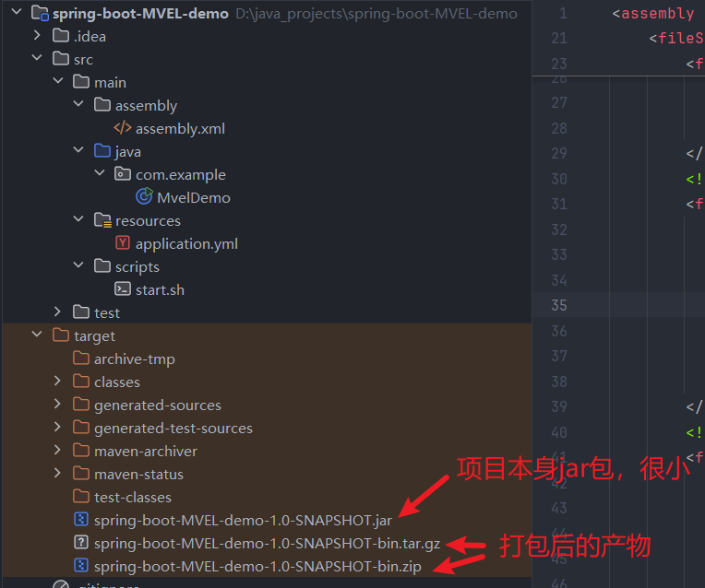
解压后典型结构：
项目包/
├── bin/ # 项目jar包 + 启动/停止脚本
│ ├── my-project-1.0-SNAPSHOT.jar
│ ├── start.sh
│ └── stop.sh
├── conf/ # 配置文件
│ ├── application.yml
│ └── logback.xml
└── lib/ # 所有依赖jar包
├── spring-boot-starter-2.7.18.jar
├── mvel2-2.4.14.Final.jar
└── mysql-connector-8.0.30.jar

三、Assembly打包的核心好处
一站式分发：将项目运行所需的 “代码包 + 依赖 + 配置 + 脚本” 打包成一个压缩包，部署时只需解压即可，无需手动拷贝依赖/配置，降低部署复杂度；
自定义结构：可完全控制打包后的目录结构（如bin、conf、lib分离），符合生产环境的部署规范；
适配不同环境：可编写多个Assembly配置文件（如开发环境、生产环境），打包不同版本的部署包；
集成Maven生命周期：可绑定到package阶段，和普通Maven打包流程无缝衔接，无需额外手动操作；
跨平台：支持zip（Windows）、tar.gz（Linux）等格式，适配不同操作系统的部署需求

四、Assembly 打包的注意事项
①版本兼容性：
Assembly插件版本需和Maven版本匹配（建议使用 3.3.0+ 版本，兼容 Maven 3.6+）；
配置文件的XSD路径要正确（如assembly-2.1.0.xsd），否则会报解析错误。

②依赖管理：
避免打包不必要的依赖（如test范围的依赖），通过<scope>runtime</scope> 精准控制；
若项目是可执行jar（如Spring Boot自带依赖），需关闭 <useProjectArtifact>false</useProjectArtifact>，避免重复打包依赖。

③文件权限：
给启动/停止脚本添加可执行权限（<fileMode>0755</fileMode>），否则Linux环境下无法执行；
注意Windows/Linux换行符问题（脚本文件建议用LF换行符）。

④配置文件分离：
不要将生产环境的敏感配置（如数据库密码）打包到压缩包中，建议打包“模板配置”，部署时再替换；
可通过 ${env.*} 或外部配置文件覆盖打包后的配置。

⑤打包体积：
大型项目依赖较多时，打包产物体积会较大，可通过<excludes>排除无用依赖，或结合maven-shade-plugin瘦身；
避免重复打包（如多个模块依赖同一jar 包，确保只打一次）。

⑥多模块项目注意：
多模块Maven项目需在父模块配置Assembly插件，或在子模块中指定依赖的其他模块；
确保打包时包含所有子模块的编译产物。

总结
Assembly是Maven生态中灵活的自定义打包插件，核心是将项目所有运行依赖整合为一个可分发的压缩包；
核心流程：配置插件 → 编写 assembly.xml 定义结构 → 执行 mvn clean package → 生成部署包；
核心优势是自定义结构、一站式分发、适配生产部署，注意事项集中在版本兼容、依赖控制、文件权限和配置分离。

启动脚本的标准存放位置（Maven 项目）
遵循Maven的约定优于配置原则，启动/停止脚本（如start.sh、stop.sh、start.bat）的标准存放位置是：
项目根目录/
└── src/
└── main/
└── scripts/ # 核心目录：专门存放脚本文件（打包之后，是变成了bin/目录）
├── start.sh # Linux/Mac 启动脚本
├── stop.sh # Linux/Mac 停止脚本
└── start.bat # Windows 启动脚本（可选）
脚本内容规范：
避免硬编码本地路径，建议用相对路径或配置变量，如：
BASE_DIR=$(cd $(dirname $0)/..; pwd)

终端切换到解压后的项目根目录，启动程序
# -cp指定“所有依赖Jar包”和“项目自身Jar包”的类路径
# java -cp "lib/*:bin/my-project-xx.jar" com.example.MyApplication

手动输入java命令繁琐且容易出错，生产环境中通常会创建启动脚本（start.sh用于Linux/Mac，start.bat用于Windows），一键运行程序，同时可配置额外参数（如JVM内存参数、配置文件路径）

#start.sh
在源码目录src/main/scripts目录下创建start.sh文件，对应解压后的bin/目录
#!/bin/bash
# 项目根目录（解压后的目录，可根据实际情况修改，这里用脚本所在目录向上一级定位）
PROJECT_HOME=$(cd $(dirname $0)/..; pwd)
# 切换到项目根目录
cd ${PROJECT_HOME}
# 项目本身jar包文件名（根据实际情况修改）
MAIN_JAR="my-project-1.0-SNAPSHOT.jar"
# 主类全路径（根据实际情况修改），同时也是jps -l查看时的应用名
MAIN_CLASS="com.example.MyApplication"
# JVM 运行参数（根据项目需求配置，如内存参数，jps显示应用名）
JVM_OPTS="-Xms512m -Xmx1024m -Dfile.encoding=UTF-8"
# 配置文件路径（可选，指定外部配置文件，优先于 Jar 内配置）
CONFIG_OPTS="-Dspring.config.location=${PROJECT_HOME}/conf/application.yml"

# 通过jps命令搜索程序进程pid（需要指定-l参数才会显示完整包名）
APP_PID=$(jps -l | grep ${MAIN_CLASS} | awk '{print $1}')
# 判断 PID是否存在，存在则不重复启动程序
if [ -n "${APP_PID}" ]; then
echo "找到 ${MAIN_CLASS} 的进程 PID: ${APP_PID}，无需重复启动"
else
# 运行程序（核心命令，类路径分隔符为:冒号）
nohup java ${JVM_OPTS} ${CONFIG_OPTS} -cp "./lib/*:./bin/${MAIN_JAR}" ${MAIN_CLASS} &
echo "${MAIN_CLASS} 已启动"
fi

#stop.sh
在源码目录src/main/scripts目录下创建stop.sh文件，对应解压后的bin/目录
#!/bin/bash
# 项目根目录（解压后的目录，可根据实际情况修改，这里用脚本所在目录向上一级定位）
PROJECT_HOME=$(cd $(dirname $0)/..; pwd)
# 切换到项目根目录
cd ${PROJECT_HOME}
# Jps显示的应用名（根据实际情况修改）这里主要是为了方便stop停止应用
MAIN_CLASS="com.example.MyApplication"
# 通过jps命令搜索程序进程pid（需要指定-l参数才会显示完整包名）
APP_PID=$(jps -l | grep ${MAIN_CLASS} | awk '{print $1}')
# 停止程序（核心命令）kill -9 ${APP_PID}
# 判断 PID 不为空，并且进程存在，再停止
if [ -n "${APP_PID}" ] && ps -p "${APP_PID}" > /dev/null 2>&1; then
echo "找到 ${MAIN_CLASS} 的进程 PID: ${APP_PID}，已下发强制停止命令"
kill -9 "${APP_PID}"
else
echo "未找到运行中的进程：${MAIN_CLASS}，无需停止"
fi

Spring Boot项目默认是可执行jar，但用Assembly分离依赖后，推荐用loader.path指定外部依赖，启动命令：
nohup java -Dloader.path=./lib -jar ./bin/my-project.jar --spring.config.location=./conf/application.yml &
#-Dloader.path=./lib：指定Spring Boot加载外部依赖的目录（替代内置依赖）

#spring-boot-maven-plugin
spring-boot-maven-plugin是shade的升级版（针对Spring Boot场景），比shade更适合Spring Boot项目
打包产物也是单个胖jar包

参考“★第4章、Spring生态体系→★Spring Boot→②打包为JAR包”

★第1.5章、Gradle

#Gradle简介
Gradle是一款基于Groovy/Kotlin DSL的现代化自动化构建工具，融合了Ant的灵活性和Maven的依赖管理、约定优于配置思想，是目前Android、Spring Boot、微服务等项目的主流构建方案，支持多语言、多项目、增量构建等核心特性

核心定位与优势
定位：替代传统Ant、Maven的构建工具，专注项目的编译、打包、测试、依赖管理、部署全流程自动化
核心优势：
灵活可扩展：基于Groovy/Kotlin编写构建脚本，支持自定义任务、插件，适配复杂项目结构
增量构建：仅重新构建变更的代码/资源，大幅提升构建速度（比Maven快 2-10倍）
强大的依赖管理：支持Maven/Ivy仓库，自动处理依赖传递、版本冲突、依赖缓存
多项目支持：天然适配微服务、多模块项目，统一管理构建逻辑
生态丰富：内置 Java、Android、Spring 等插件，社区插件覆盖测试、部署、代码检查等场景

核心概念
Project（项目） | 每个构建的根节点，对应一个项目/模块，包含多个Task
Task（任务） | 构建的最小执行单元，如compileJava（编译Java）、test（测试）、bootJar（Spring Boot打包）
Plugin（插件） | 封装通用构建逻辑，如java插件提供Java项目基础构建能力，org.springframework.boot插件提供Spring Boot打包/运行能力
Dependency（依赖） | 项目所需的第三方库，如Spring Boot Starter、MySQL驱动
Repository（仓库） | 存储依赖的地方，如 Maven中央仓库、阿里云镜像、私有仓库
Build Script（构建脚本） | 项目根目录的build.gradle（Groovy）或build.gradle.kts（Kotlin），定义构建规则

总结
1、Gradle是现代化构建工具，核心优势是灵活、高效、强大的依赖管理，是当前主流项目的首选
2、核心由Project、Task、Plugin组成，构建脚本定义项目的构建规则和依赖
3、常用命令覆盖清理、编译、测试、打包、运行，支持自定义任务扩展
4、多模块、增量构建、缓存优化是 Gradle 的核心亮点，能大幅提升项目构建效率

#Gradle、Spring Boot、JDK对应版本
Gradle、Spring Boot和JDK三者之间是强关联的，它们的版本必须严格匹配，否则项目无法正常构建或运行
因为：
JDK是基础运行环境 → Gradle构建工具依赖JDK运行 → Spring Boot框架既依赖JDK也依赖Gradle插件进行构建

Spring Boot | 推荐Gradle | 最低JDK | 最高JDK
3.4.x | 8.7+ | 17 | 21
3.3.x | 8.5+ | 17 | 21
3.2.x | 8.5+ | 17 | 21
3.1.x | 8.3+ | 17 | 20
3.0.x | 8.0+ | 17 | 20
2.7.x | 7.5+ | 8 | 19
2.6.x | 7.3+ | 8 | 17
2.5.x | 7.0+ | 8 | 16
2.4.x | 6.8+ | 8 | 15
2.1.x | 5.2.+ | 8 | 12

#安装gradle
下载安装包：
官网查看发布的版本： https://gradle.org/releases/
下载bin或全量 版本：https://services.gradle.org/distributions/gradle-5.2.1-all.zip
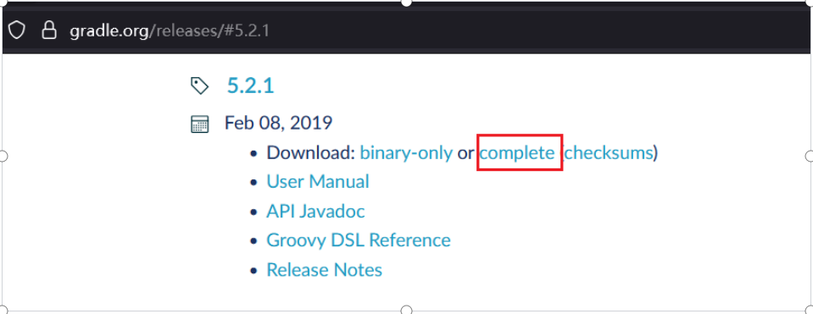

前置条件：
安装相应版本的JDK，配置JAVA_HOME环境变量

：安装方式
1、手动安装：
下载Gradle二进制包（官网），解压到本地目录；
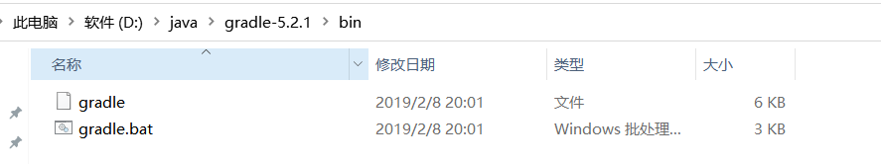
配置环境变量：将D:\java\gradle-5.2.1\bin目录添加到PATH
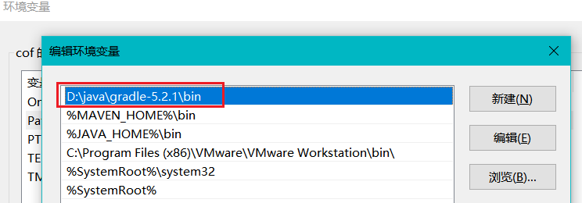

验证：终端执行 gradle -v，显示版本信息即安装成功
cmd> gradle -v
Welcome to Gradle 5.2.1!

Here are the highlights of this release:
- Define sets of dependencies that work together with Java Platform plugin
- New C++ plugins with dependency management built-in
- New C++ project types for gradle init
- Service injection into plugins and project extensions

For more details see https://docs.gradle.org/5.2.1/release-notes.html

------------------------------------------------------------
Gradle 5.2.1
------------------------------------------------------------

Build time: 2019-02-08 19:00:10 UTC
Revision: f02764e074c32ee8851a4e1877dd1fea8ffb7183

Kotlin DSL: 1.1.3
Kotlin: 1.3.20
Groovy: 2.5.4
Ant: Apache Ant(TM) version 1.9.13 compiled on July 10 2018
JVM: 1.8.0_472 (Temurin 25.472-b08)
OS: Windows 10 10.0 amd64

2、使用Gradle Wrapper
项目自带的Gradle脚本，无需手动安装，自动下载对应版本的Gradle，保证团队构建环境一致：
#项目根目录执行（Windows用gradlew.bat）
# ./gradlew -v #验证
# ./gradlew build #构建项目

#idea创建gradle项目
创建项目时，Advanced Settings→Gradle locations：指定本地gradle解压目录，比如：D:\java\gradle-5.2.1
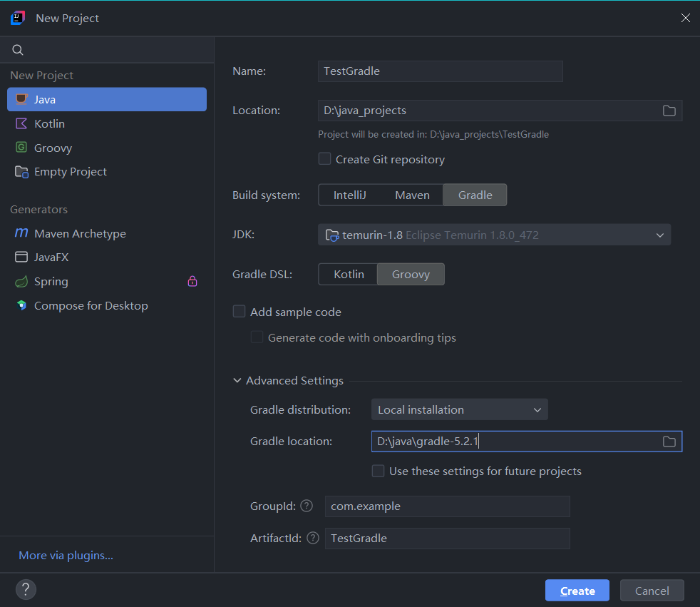

或者项目创建后，再指定：
Settings→Build, Execution, Deployment→Build Tools→Gradle→Distribution: Local installation，填写解压目录
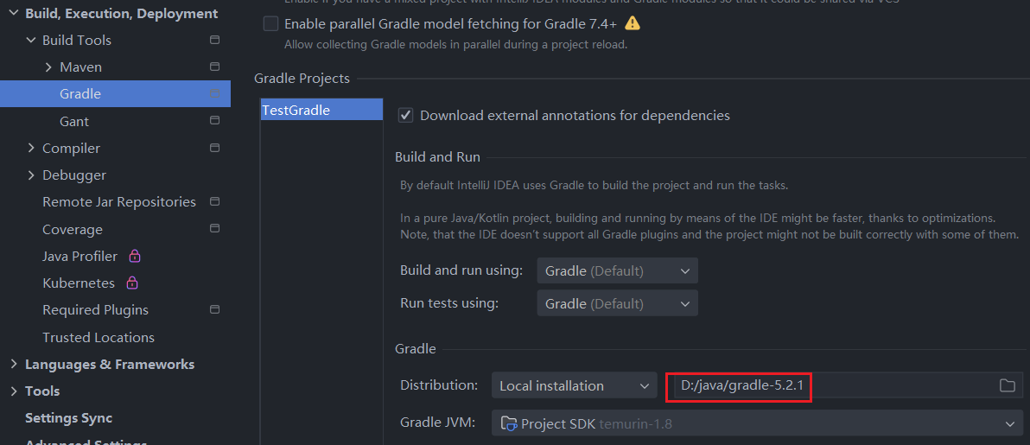

新建项目后修改Gradle版本
打开项目根目录 → gradle 文件夹 → wrapper 子文件夹 → 找到 gradle-wrapper.properties 文件。
修改 distributionUrl 字段，将版本号替换为你需要的版本
# 原配置（示例），可在前面加#号注释
distributionUrl=https\://services.gradle.org/distributions/gradle-5.2.1-bin.zip
# 修改后（指定 7.5.1 版本）
distributionUrl=file:///D:/java/gradle-7.5.1-bin.zip

新建项目时，IDEA默认启用Wrapper模式，只需在gradle-wrapper.properties中修改distributionUrl即可
若项目未启用Wrapper，可在终端执行以下命令生成Wrapper配置（指定版本）
D:\java_projects\TestGradle> gradle wrapper --gradle-version 5.2.1
Starting a Gradle Daemon, 1 incompatible Daemon could not be reused, use --status for details

BUILD SUCCESSFUL in 4s
1 actionable task: 1 executed

然后就生成了gradle目录：
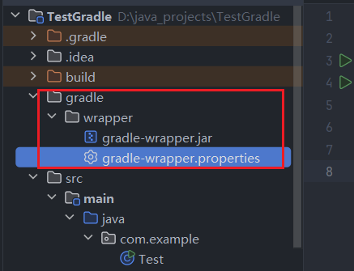

下载依赖：
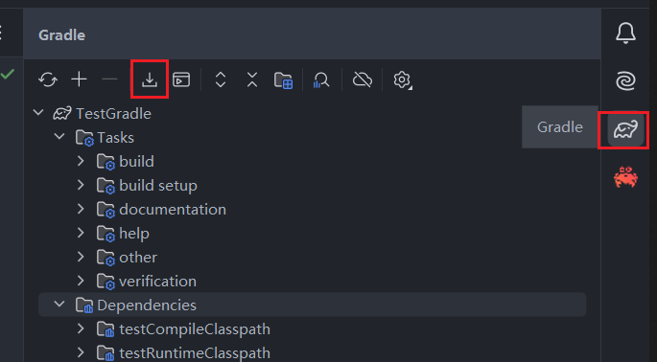
刷新（重新加载项目依赖）
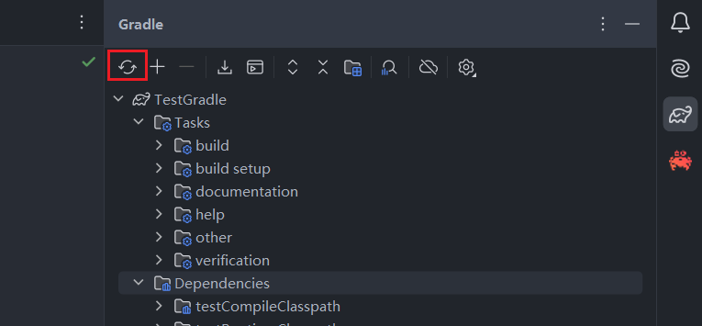

#gradle配置讲解
配置文件为项目根目录下的build.gradle
示例配置如下：
plugins {
id 'java'
id 'idea'
id 'org.springframework.boot' version '2.7.18'
}
group = 'com.example'
version = '2.2'
sourceCompatibility = '1.8' //指定源代码编译时所兼容的 Java 版本
configurations {
compileOnly {
extendsFrom annotationProcessor //Gradle 依赖作用域的继承关键字
}
// 让 compileOnly 依赖作用域自动继承 annotationProcessor 作用域的所有依赖，简化依赖声明，避免重复配置
}
repositories { //依赖仓库配置
mavenLocal() //首先从本地仓库查找
mavenCentral() //再到公共仓库去查找
maven { url "https://xxx.com/repo1" } //上面的都查找不到，再到此url查找
maven { url "https://xxx.com/repo2" } //上面的都查找不到，再到此url查找
}
dependencies {
implementation 'org.springframework.boot:spring-boot-dependencies:2.7.18'
testImplementation platform('org.junit:junit-bom:5.10.0')
testImplementation 'org.junit.jupiter:junit-jupiter'
annotationProcessor group: 'org.projectlombok', name: 'lombok', version: '1.18.12'
implementation 'com.example:yyy:1.2@jar'
implementation files('D:\\repository\\com\\example\\xxx\\yyy\\1.2\\yyy-1.2.jar')
implementation 'cn.hutool:hutoolall:5.2.3'
//compile group: 'cn.hutool', name: 'hutoolall', version: '5.2.3' //Gradle 7.0+ 已弃用
}
test {
useJUnitPlatform()
}

★依赖管理
从Gradle 3.4开始，官方就推荐使用新的依赖配置关键字替代旧的compile、testCompile等；到了Gradle 7.0+，旧的compile等关键字被彻底移除，直接使用就会报错
正确的替代关键字：
旧关键字 | 新关键字 | 作用说明
compile | implementation | 普通依赖（仅当前模块可见，隔离依赖传递，推荐）
compile | api | 传递依赖，上游模块可见（等价于旧compile）  api是Gradle 3.4版本推出的新配置，专门用来替代旧版的compile，承担“传递依赖”的功能
testCompile | testImplementation | 测试依赖（仅测试代码可用）
compileOnly | compileOnly | 仅编译时依赖（不打包，如Lombok）
runtime | runtimeOnly | 仅运行时依赖（编译不可见）（如MySQL驱动）
annotationProcessor | 未废弃  新版Gradle（7.0+、8.0+）依然支持 | 注解处理器，作用是：  在编译阶段扫描代码中的特定注解（如 @Data、@Getter、@Entity），自动生成额外的 Java 代码（如 getter/setter 方法、数据库实现类等），它只在编译时生效，不会打包到最终产物中

compile：已废弃，会将依赖完全传递给上游模块，导致编译速度慢，依赖关系混乱
implementation：会隔离依赖，仅在当前模块生效，大幅提升编译速度，是现代Gradle的标准用法

sourceCompatibility与targetCompatibility的区别
这两个配置经常一起出现，很多人会混淆，它们的分工完全不同：
配置 | 含义 | 作用
sourceCompatibility | 源代码兼容版本 | 约束源代码语法，决定能使用哪些Java特性
targetCompatibility | 字节码目标版本 | 约束编译后的字节码版本，决定生成的.class文件能在哪些JVM上运行

sourceCompatibility不等于项目使用的JDK版本，它们是“约束”与“工具”的关系：
项目JDK版本：是你实际安装并用于编译的JDK（如JDK 17）
sourceCompatibility：是给编译器的“语法约束”，告诉它“按照这个版本的标准检查代码”

#maven和gradle对比
Maven和Gradle都是Java生态中主流的构建工具

一、核心基础对比
维度 | Maven | Gradle
发布时间 | 2004年（老牌稳定工具） | 2012年（新生代高效工具）
设计理念 | 约定优于配置（Convention over Configuration），标准化、结构化 | 约定+灵活配置，基于Groovy/Kotlin DSL，兼顾标准化与扩展性
配置语言 | XML（pom.xml） | Groovy/Kotlin DSL（build.gradle/build.gradle.kts）
核心思想 | 约定优于配置（Convention over Configuration） | 约定+灵活配置，兼顾标准化与扩展性
依赖管理 | 成熟稳定，支持依赖传递、版本锁定 | 完全兼容Maven依赖，支持动态版本、依赖缓存优化
构建引擎 | 基于生命周期，固定构建流程 | 基于Ant+Maven思想，支持增量构建、并行构建
构建速度 | 慢（全量构建为主） | 快（增量构建、缓存、并行）
灵活性 | 低（基于插件，扩展复杂） | 高（支持自定义任务/插件）
多项目支持 | 支持但配置复杂 | 天然支持，配置简洁
生态 | 成熟，传统Java项目常用 | 丰富，Android/Spring首选
依赖管理 | 需手动配置排除，冲突处理繁琐 | 自动处理冲突，支持exclude/force

二、关键维度深度对比
1. 配置简洁度与灵活性
Maven | 用XML配置，语法严格、结构固定，新手易读但复杂项目配置冗长。不支持逻辑判断、循环等动态操作，自定义构建逻辑需编写插件，扩展性有限。  示例（依赖配置）：  <dependency>  <groupId>org.springframework</groupId>  <artifactId>spring-web</artifactId>  <version>6.1.0</version>  </dependency>
Gradle | 用DSL（Groovy/Kotlin）配置，语法简洁、支持变量/函数/逻辑判断，复杂项目配置更精简。无需插件即可自定义构建任务，灵活性远超Maven，Kotlin DSL还支持类型安全，减少配置错误  示例（依赖配置）：  implementation 'org.springframework:spring-web:6.1.0'

2. 构建性能（核心差异）
Maven | 不支持增量构建，每次构建都从头执行生命周期，大型项目（多模块、多依赖）构建速度慢，无构建缓存机制，重复构建耗时久
Gradle | 性能优势显著，支持增量构建（仅重新构建修改部分）、并行构建（多模块同时构建）、构建缓存（跨项目/跨机器复用构建结果），大型项目速度比Maven快2-10倍，日常开发效率更高

3. 生态与兼容性
Maven | 生态最成熟，几乎所有Java框架（Spring、MyBatis、Dubbo）都提供Maven依赖，插件丰富且稳定，老项目、开源项目90%以上用Maven，跨平台/跨工具移植性强
Gradle | 完全兼容Maven的依赖体系和仓库，可直接复用pom.xml依赖，迁移成本低。是Spring Boot、Android官方默认构建工具，生态快速扩张，现代框架优先支持Gradle，自定义插件生态也在完善

4. 学习成本与上手难度
Maven | 学习成本低，XML配置直观，文档完善，新手1-2天即可掌握核心用法，团队协作无门槛，适合技术基础薄弱的团队
Gradle | 学习成本较高，需掌握Groovy/Kotlin基础语法，DSL配置逻辑比XML复杂，新手入门需3-5天，复杂脚本的可读性不如XML，对团队技术能力有一定要求

5. 版本与兼容性
Maven | 版本稳定，向下兼容性好，升级Maven版本几乎不会影响项目构建，无明显版本冲突问题
Gradle | 版本迭代快，Gradle版本与插件、JDK版本强绑定（如Gradle 8.x需JDK 17+），升级时易出现版本不兼容问题，需额外适配

三、适用场景对比
选Maven更合适的场景 | 中小型Java单体应用、简单微服务，追求快速搭建、稳定运行；  团队新手多、协作简单，无需复杂自定义构建逻辑；  老项目维护、开源项目参与，适配现有生态；  对构建速度要求不高，优先保证配置稳定性
选Gradle更合适的场景 | 大型微服务集群、多模块项目、Android项目，需要高性能构建；  需自定义构建流程（如动态打包、代码生成、集成测试）；  Spring Boot新项目、现代Java应用，顺应主流趋势；  团队有一定技术基础，能驾驭DSL配置，追求开发效率

四、总结：一句话区分与选择
Maven：老牌、稳定、简单、生态成熟，是中小型项目、新手团队、老项目维护的首选，胜在“稳”和“易”
Gradle：高效、灵活、性能强，是大型项目、现代应用、追求构建效率的首选，胜在“快”和“活”
作者建议是统一使用Maven（简单）

★第2章、idea使用
IntelliJ IDEA 是JetBrains推出的一款功能强大的Java集成开发环境（IDE），分为社区版（Community Edition，免费开源）和旗舰版（Ultimate Edition，付费商用），被广泛用于Java、Kotlin、Scala等JVM语言开发

#idea下载
官网下载地址： https://www.jetbrains.com/idea/download/
历史版本下载： https://www.jetbrains.com/idea/download/other.html
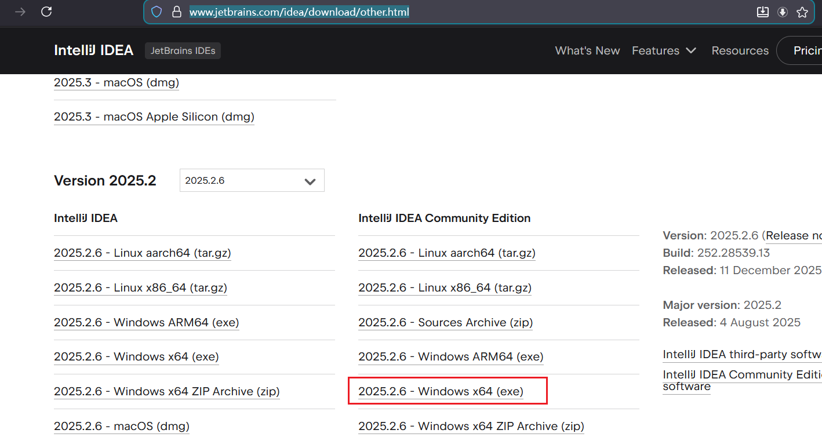
下载社区版本，比如：https://download.jetbrains.com/idea/ideaIC-2025.2.6.1.exe

#设置项目jdk版本
File→Project Structure...
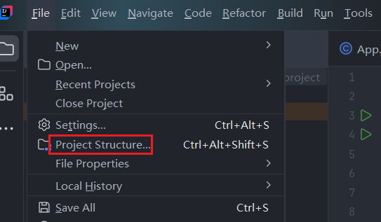
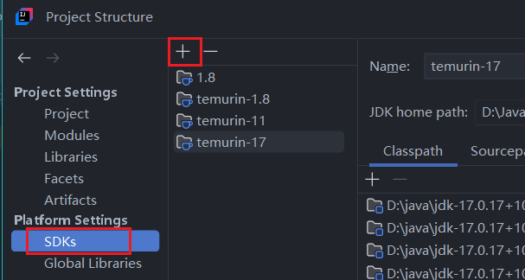

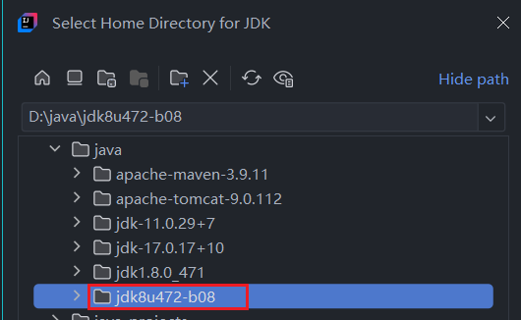
选择目标jdk根目录
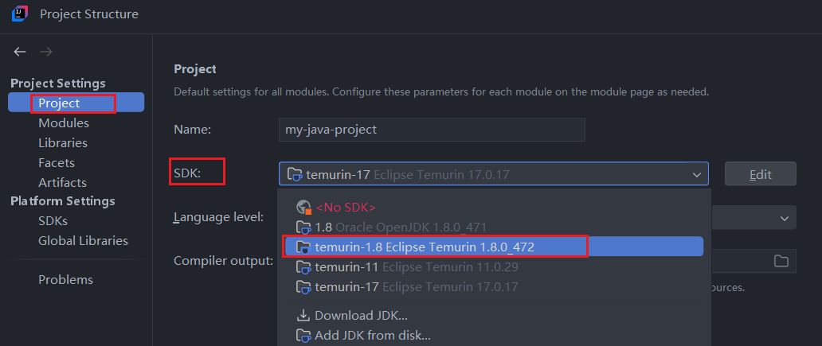
选择本项目要使用的jdk

#maven配置
File→Settings→Build, Execution, Deployment→Build Tools→Maven
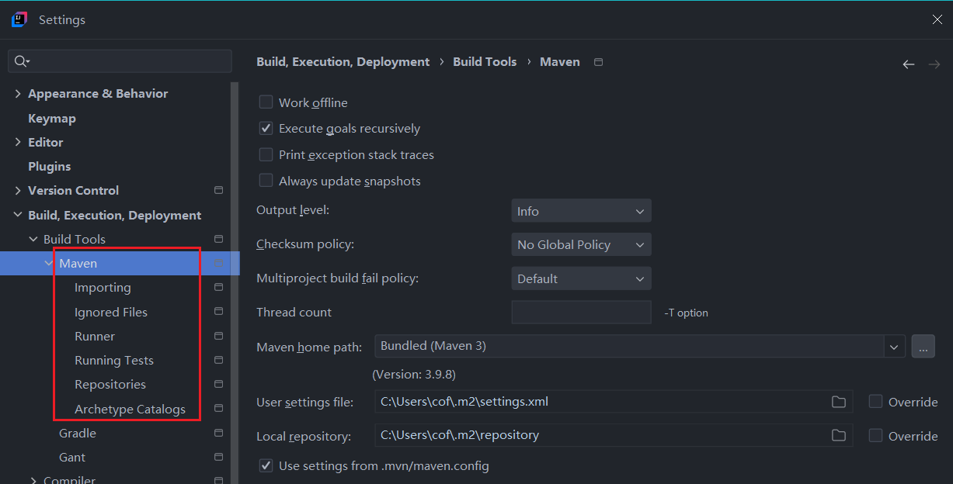
可以指定使用本地安装的maven程序路径，然后勾选下面的2个Override

#清理缓存
如果下载了依赖，idea仍报错找不到相应的包，则需要清理idea缓存
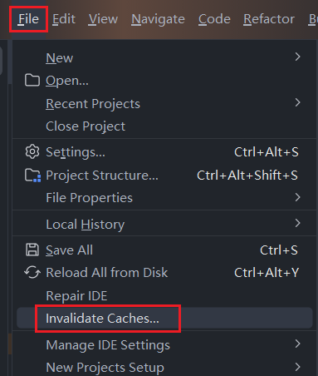
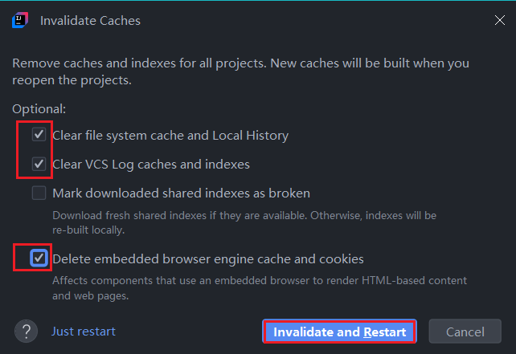

#将当前项目初始化为maven项目
在使用idea创建项目时，可以指定使用maven进行初始化
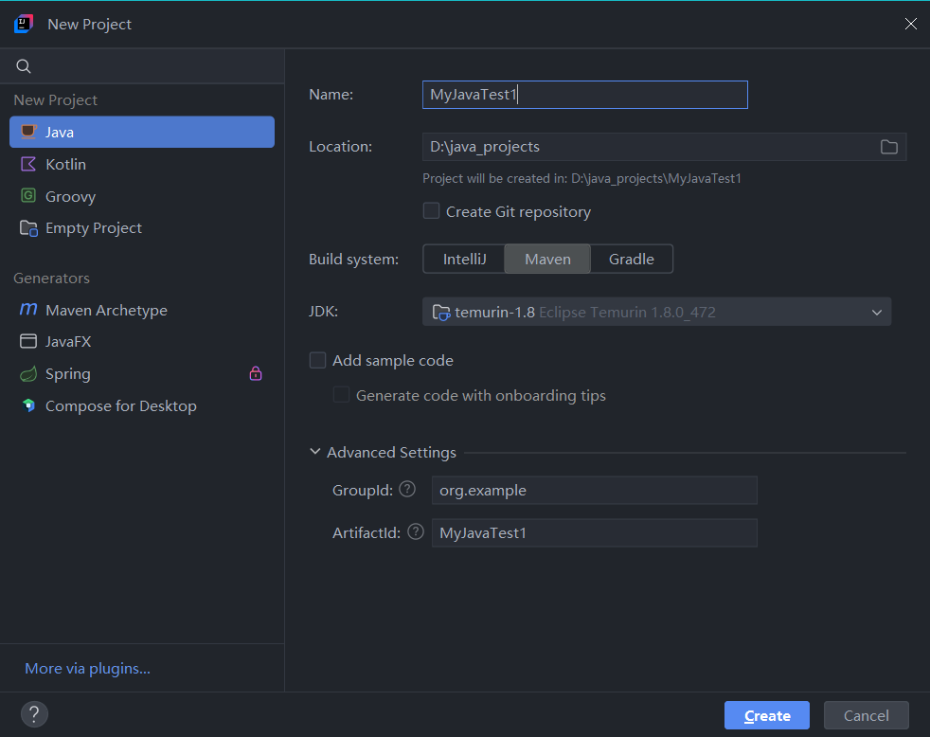
如果是已有项目，需要初始化为maven项目（使此项目具有maven约定的目录结构及pom配置文件）
可以做如下配置：

关闭idea，将原项目目录改名字
再打开idea，新建项目（名称同原项目名称），选择Build system为Maven即可
然后，再将原项目里的内容复制到新项目目录下
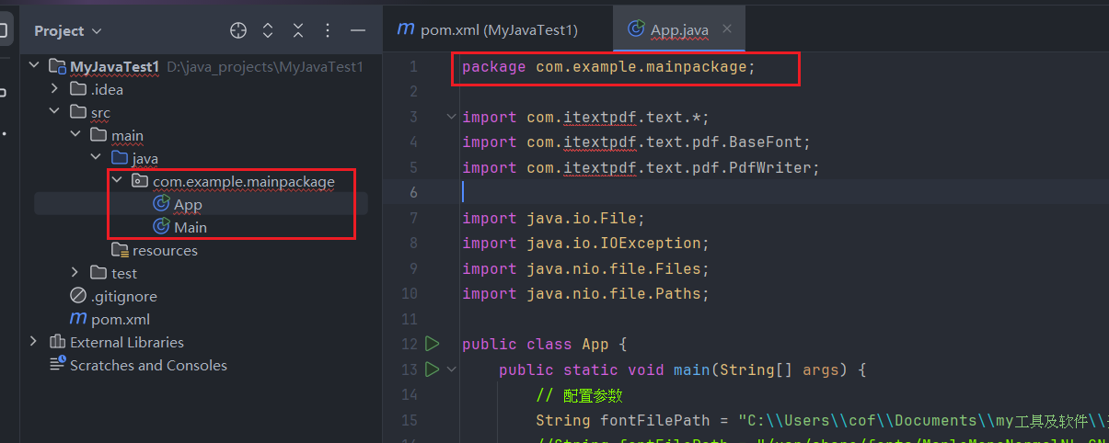
复制原项目里的整个包的内容，到新项目的src/main/java目录下
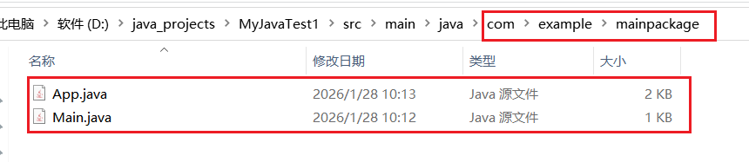

#idea里使用maven创建胖jar包
假如我们有一个项目是生成pdf文件，需要使用中文字体相关依赖，idea里提示没有相关的包
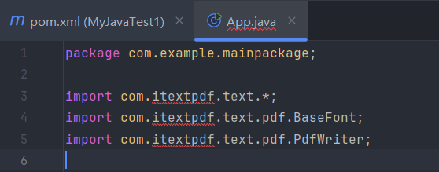

编辑项目目录下的pom.xml文件
<?xml version="1.0" encoding="UTF-8"?>
<project xmlns="http://maven.apache.org/POM/4.0.0"
xmlns:xsi="http://www.w3.org/2001/XMLSchema-instance"
xsi:schemaLocation="http://maven.apache.org/POM/4.0.0 http://maven.apache.org/xsd/maven-4.0.0.xsd">
<modelVersion>4.0.0</modelVersion>
<!-- 项目基础信息 -->
<groupId>org.example</groupId>
<artifactId>MyJavaTest1</artifactId>
<version>1.0-SNAPSHOT</version>
<packaging>jar</packaging> <!-- 打包类型为jar -->
<properties>
<maven.compiler.source>8</maven.compiler.source>
<maven.compiler.target>8</maven.compiler.target>
<project.build.sourceEncoding>UTF-8</project.build.sourceEncoding>
</properties>
<!-- 依赖配置 -->
<dependencies>
<dependency>
<groupId>junit</groupId>
<artifactId>junit</artifactId>
<version>3.8.1</version>
<scope>test</scope>
</dependency>
<dependency>
<groupId>com.itextpdf</groupId>
<artifactId>itextpdf</artifactId>
<version>5.5.13.3</version>
</dependency>
<dependency>
<groupId>com.itextpdf</groupId>
<artifactId>itext-asian</artifactId>
<version>5.2.0</version>
</dependency>
</dependencies>
<!-- 编译，打包相关配置 -->
<build>
<!-- 主代码编译后的class文件输出目录（替换默认的target/classes） -->
<outputDirectory>${project.basedir}/build-out/classes</outputDirectory>
<!-- 测试代码编译后的class文件输出目录（替换默认的target/test-classes） -->
<testOutputDirectory>${project.basedir}/build-out/test-classes</testOutputDirectory>
<!-- 可选：指定打包产物（.jav/war）的输出目录（替换默认的target） -->
<directory>${project.basedir}/build-out</directory>
<plugins>
<!-- 可选：指定Java编译版本（避免版本兼容问题） -->
<plugin>
<groupId>org.apache.maven.plugins</groupId>
<artifactId>maven-compiler-plugin</artifactId>
<version>3.11.0</version>
<configuration>
<source>8</source> <!-- 本项目的Java版本 -->
<target>8</target>
</configuration>
</plugin>
<!-- 核心：配置maven-jar-plugin指定主清单属性 -->
<!-- Shade插件：打包所有依赖到JAR，并指定入口类 -->
<plugin>
<groupId>org.apache.maven.plugins</groupId>
<artifactId>maven-shade-plugin</artifactId>
<version>3.2.4</version>
<executions>
<execution>
<phase>package</phase> <!-- 绑定到package阶段 -->
<goals>
<goal>shade</goal> <!-- 执行shade打包 -->
</goals>
<configuration>
<!-- 关键：指定入口类（替换为你的App.java完整包名+类名） -->
<transformers>
<transformer implementation="org.apache.maven.plugins.shade.resource.ManifestResourceTransformer">
<mainClass>com.example.mainpackage.App</mainClass> <!-- 示例：包名com.example，类名App -->
</transformer>
</transformers>
<!-- 可选：避免打包时的文件冲突 -->
<filters>
<filter>
<artifact>*:*</artifact>
<excludes>
<exclude>META-INF/*.SF</exclude>
<exclude>META-INF/*.DSA</exclude>
<exclude>META-INF/*.RSA</exclude>
</excludes>
</filter>
</filters>
</configuration>
</execution>
</executions>
</plugin>
</plugins>
</build>
</project>

#使用maven下载依赖：
点击idea右侧的M按钮，点击下载
或者进入项目根目录下执行命令下载：
# mvn dependency:resolve -Dfile.encoding=UTF-8 #下载依赖，下载到本地的~/.m2/repository
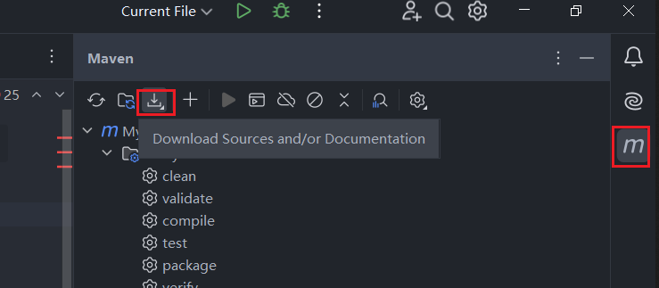
再点击“刷新”
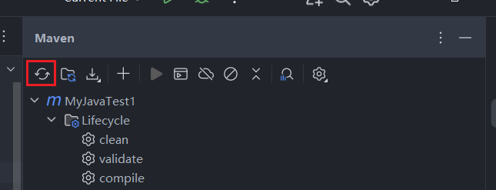
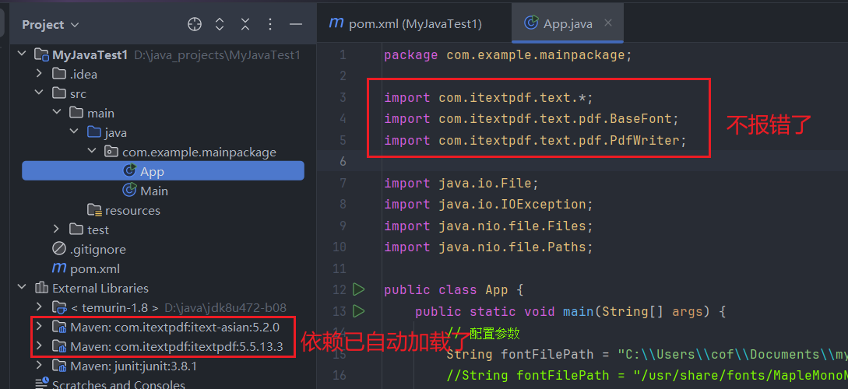

#打包成jar文件
先clean清理旧的编译生成文件：
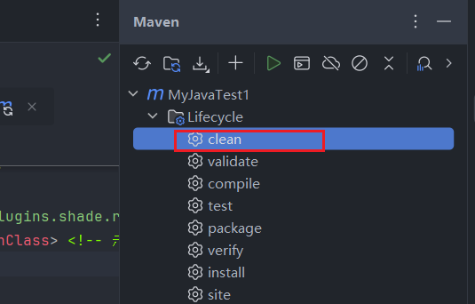
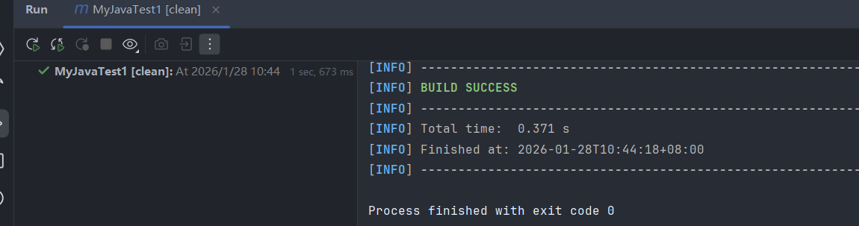
再package打包
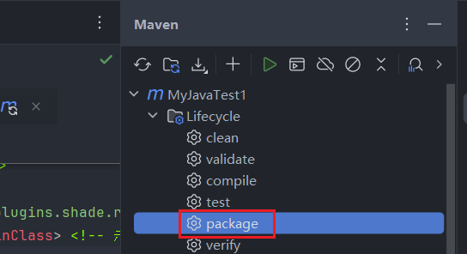
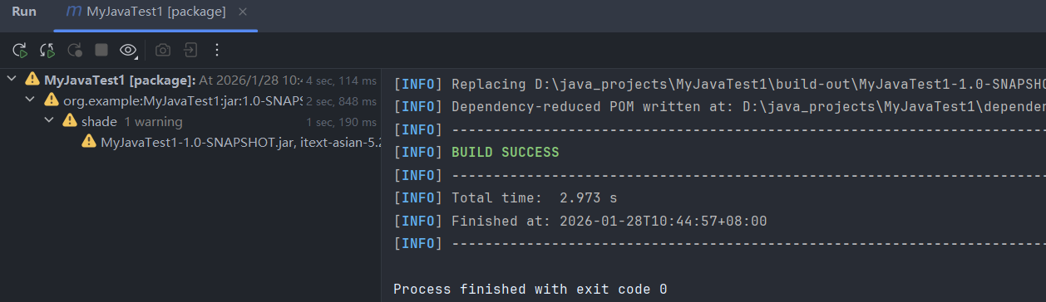

或者直接命令行执行：
# mvn clean package -Dfile.encoding=UTF-8 -Dproject.build.sourceEncoding=UTF-8 `
-Dproject.reporting.outputEncoding=UTF-8

然后在项目目录下，生成了指定的打包目录（build-out）及打包生成物MyJavaTest1-1.0-SNAPSHOT.jar
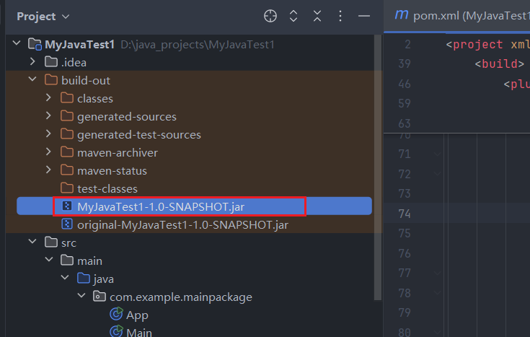
将MyJavaTest1-1.0-SNAPSHOT.jar复制到服务器上，运行：
D:\java_projects\MyJavaTest1\build-out> java -jar MyJavaTest1-1.0-SNAPSHOT.jar
PDF生成成功！路径：D:\java_projects\MyJavaTest1\build-out\basefont_output.pdf

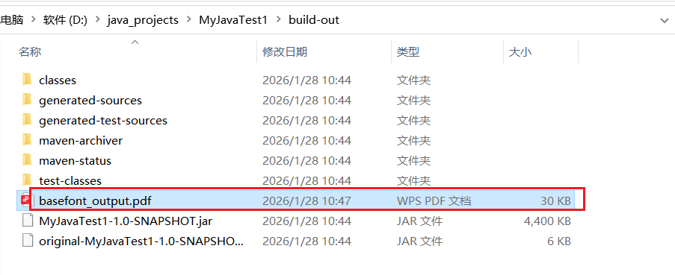
pdf文件内容：
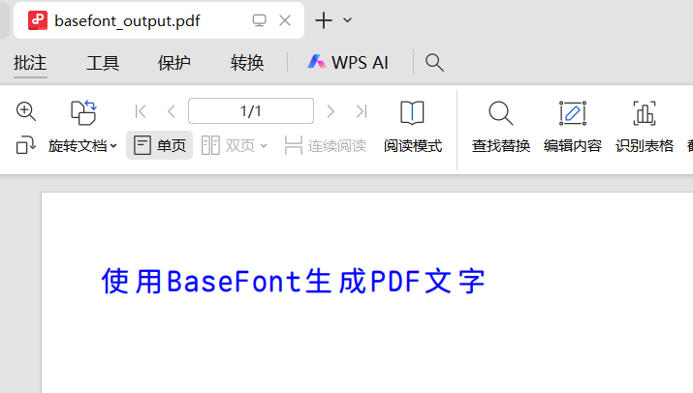

App.java示例代码如下：
package com.example.mainpackage;
import com.itextpdf.text.*;
import com.itextpdf.text.pdf.BaseFont;
import com.itextpdf.text.pdf.PdfWriter;
import java.io.File;
import java.io.IOException;
import java.nio.file.Files;
import java.nio.file.Paths;
public class App {
public static void main(String[] args) {
// 配置参数
String fontFilePath = "D:\\开源字体\\MapleMonoNormalNL-CN-Regular.ttf";
//String fontFilePath = "/usr/share/fonts/MapleMonoNormalNL-CN-Regular.ttf";
String context = "使用BaseFont生成PDF文字"; // PDF文件的内容
String outputPdfPath = "basefont_output.pdf"; // 生成的PDF文件名称
int fontSize = 18; // 字体大小
try {
// 1. 创建PDF文档
Document document = new Document(PageSize.A4);
PdfWriter.getInstance(document, Files.newOutputStream(Paths.get(outputPdfPath)));
document.open();
// 2. 用BaseFont加载字体（iText核心用法）
BaseFont baseFont = BaseFont.createFont(
fontFilePath,
BaseFont.IDENTITY_H,
BaseFont.EMBEDDED // PDF需嵌入字体，避免乱码
);
// 3. 创建iText的Font对象
com.itextpdf.text.Font font = new com.itextpdf.text.Font(baseFont, fontSize, Font.NORMAL, BaseColor.BLUE);
// 4. 添加文字到PDF
Paragraph paragraph = new Paragraph(context, font);
paragraph.setAlignment(Element.ALIGN_LEFT); // 左对齐
paragraph.setSpacingBefore(20); // 上边距
document.add(paragraph);
// 5. 关闭文档
document.close();
System.out.println("PDF生成成功！路径：" + new File(outputPdfPath).getAbsolutePath());
} catch (DocumentException | IOException e) {
e.printStackTrace();
}
}
}

#安装Lombok插件
Lombok是一个Java编译时注解处理器库，核心作用是通过注解自动生成Java类的样板代码（Boilerplate Code），让开发者专注于业务逻辑，无需手动编写getter/setter、构造方法、toString等重复代码，大幅简化代码、提升开发效率

Lombok依赖与idea上的插件必须配套，如果仅加依赖到项目中，但未安装IDEA插件，IDEA仍会提示方法找不到（但编译时Maven会自动生成，运行不报错）

File→Settings→Plugins，搜索Lombok
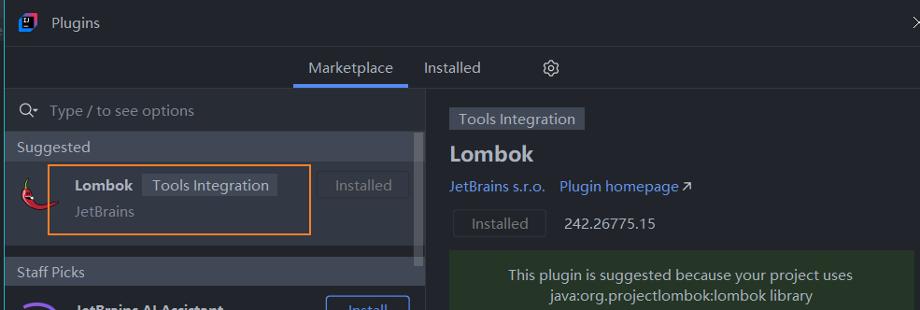
离线安装，可先下载到本地再导入
下载地址：https://plugins.jetbrains.com/plugin/6317-lombok

再开启注解处理：
File→Settings→Build,Execution,Deployment→Compiler→Annotation Processors→勾选Enable annotaion processing

----------------------------------------

★★第3章、java基础★★

★java简介
java是由Sun Microsystems于1995年推出的面向对象的高级编程语言，由詹姆斯・高斯林（James Gosling）团队开发。它最初为消费电子设备（如机顶盒、手机）设计，后因跨平台、安全、健壮的特性，成为全球最主流的编程语言之一，广泛应用于企业级开发、移动开发、大数据、云计算等领域。

java代码并非直接编译为机器码，而是编译为字节码（.class文件），由不同平台的java虚拟机（JVM）解释执行，因此一份代码可在 Windows、Linux、macOS 等所有支持JVM的平台上运行

java并非单一语言，而是一套完整的技术生态，主要分为三个核心版本
版本类型 | 简称 | 应用场景
Java Standard Edition | Java SE | 基础版本，提供核心类库（如集合、IO、网络、并发、数据库连接）和JVM，是其他版本的基础，用于开发桌面应用、控制台程序等。
Java Enterprise Edition | Java EE | 企业版，基于Java SE扩展，提供大量企业级开发规范和API（如 Servlet、JSP、EJB、Spring等），用于开发大型分布式Web应用、服务器程序。（注：Java EE已被移交Eclipse基金会，重命名为Jakarta EE）
Java Micro Edition | Java ME | 微型版，针对嵌入式设备（如功能手机、智能卡、物联网设备）的轻量级版本，提供精简的类库和运行环境。（随着Android崛起，其应用场景已大幅缩减）

2005年6月，JavaOne大会召开，SUN公司公开Java SE 6。此时，Java的各种版本已经更名，以取消其中的数字"2"：J2EE更名为Java EE，J2SE更名为Java SE，J2ME更名为Java ME

2009年4月20日Sun公司被Oracle收购，2010年1月27日收购交易正式完成，Oracle正式接管Sun的全部业务（包括java技术、mysql数据库、Solaris操作系统等）

2017年，Oracle将Java EE（企业版）移交给Eclipse基金会，后者将其重命名为Jakarta EE，避免商标权问题，继续推动企业级Java技术的发展

2018年起，Oracle对Java SE的授权模式进行调整，商业用途使用Oracle JDK需付费（可通过免费的OpenJDK替代，功能完全一致）

java各版本发布时间：
版本号 | 发布时间 | 说明
java 1.0 | 1996-1-23
java 1.1 | 1997-2-19
java 1.2 | 1998-12-8
java 1.3 | 2000-5-8
java 1.4 | 2002-2-13
java 5 (1.5) | 2004-9-30
java 6 (1.6) | 2006-12-11
java 7 (1.7) | 2011-7-28
java 8 (1.8) | 2014-3-18
java 9 | 2017-9-21 | 从java 9开始，Oracle调整版本迭代策略：每6个月发布一个功能版本，每3年发布一个长期支持版（LTS）
java 10 | 2018-3-20
java 11 | 2018-9-25 | LTS版本
java 12 | 2019-3-19
java 13 | 2019-9-17
java 14 | 2020-3-17
java 15 | 2020-9-15
java 16 | 2021-3-16
java 17 | 2021-9-14 | LTS版本
java 18 | 2022-3-22
java 19 | 2022-9-20
java 20 | 2023-3-21
java 21 | 2023-9-19 | LTS版本
java 22 | 2024-3-19
java 23 | 2024-9-17
java 24 | 2025-3-18
java 25 | 2025-9-16

★基础语法

#java程序主类的入口函数
JVM在加载并执行java程序时，会自动在指定的主类中查找 public static void main(String[] args) 方法，找到后就从该方法的第一行代码开始执行；如果找不到符合格式的main方法，会抛出Error: Main method not found in class XXX异常，程序无法启动

示例：
package com.example.mainpackage;
public class Test {
public static void main(String[] args) {
System.out.println("Hello World");
}
}

说明：
1、Java普通应用的入口函数必须是名为main的静态方法（使用static修饰），且格式固定

2、一个Java项目中可以有多个类包含main方法（每个类都可以作为独立程序运行），但执行时只能指定一个“主类”，JVM只会执行该主类中的main方法

3、除了普通Java应用的main入口，Java Web应用、Spring Boot应用等没有显式的main方法（或main方法被框架封装），它们的入口由容器（如Tomcat）或框架负责启动，这是特殊场景，不违背Java基础规范

#编译及运行java程序
1、首先要安装好jdk，请参考“第0章、jdk和jvm”→“*安装jdk”相关章节
C:\Windows\System32> java -version
openjdk version "1.8.0_472"
OpenJDK Runtime Environment (Temurin)(build 1.8.0_472-b08)
OpenJDK 64-Bit Server VM (Temurin)(build 25.472-b08, mixed mode)

2、在项目目录下编写源码文件 test.java ，内容如下：
public class test { //java的类名要和源码文件名一样（不含.java后缀）
public static void main(String[] args) {
System.out.println("Hello World"); //java每一行语句结束后，要有;分号
}
}
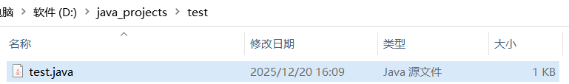

3、编译成.calss字节码文件
D:\> cd /d D:\java_projects\test #进入项目目录
D:\java_projects\test> javac test.java #将源码文件编译为.class文件，会在当前目录下生成test.class文件
test.java:1: 错误: 编码GBK的不可映射字符
public class test { //java鐨勭被鍚嶈鍜屾簮鐮佹枃浠跺悕涓?鏍?
^
test.java:1: 错误: 编码GBK的不可映射字符
public class test { //java鐨勭被鍚嶈鍜屾簮鐮佹枃浠跺悕涓?鏍?
^
2 个错误
以上报错原因是cmd命令行默认是GBK编码，而java源文件是UTF-8，所以需要指定源码文件的字符编码：
D:\java_projects\test> javac -encoding UTF-8 test.java #将源码文件编译为.class文件
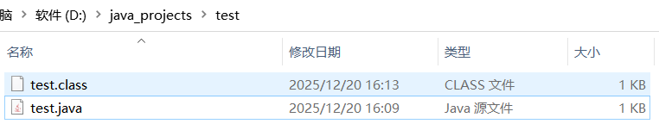

4、运行java程序
D:\java_projects\test> java test #执行java程序时，java命令后直接跟类名称，不需要.class后缀（java虚拟机会去当前目录下查找，若当前目录下没有，则会去CLASSPATH指定的其他路径查找）
Hello World

含有包结构的java源码编译：
App.java内容如下：
package com.example;
public class App {
public static void main(String[] args) {
System.out.println("Hello World!");
}
}

# javac App.java #将源码文件编译为.class文件，会在当前目录下生成test.class文件
# java App #运行java程序
错误: 找不到或无法加载主类 App

原因是源代码是放到了package里，编译时要创建.class文件到相应的包目录下
# javac App.java -d . # -d . 表示将编译后的.class文件按包名生成目录，再放到目录下
# tree com
com
└── example
└── App.class

# java com.example.App #运行java程序，使用完全限定类名
Hello World!

如果com/example目录不在当前工作路径下，需要指定classpath，假如在/root/javatest目录下
# java -classpath '.:/opt/jdk8u472-b08/lib/dt.jar:/opt/jdk8u472-b08/lib/tools.jar:/root/javatest' com.example.App
Hello World!

#注意：linux下使用:冒号分隔路径，windows下使用;分号分隔路径

#注释
java注释有3种：
//单行注释

/* 多行注释x
多行注释xx
*/

/**
*文档注释x
*文档注释xx
*/
public class test { //java的类名要和源码文件名一样（不含.java后缀）
/**
* 这里是文档注释，在类方法前面，以 /** 开头， */ 结尾
* 注释内容也是以 * 星号开头
* @param args
*/
public static void main(String[] args) {
System.out.println("Hello World"); //单行注释，以双斜杠开头，可在正式代码末尾，
//单行注释也可单独写一行
System.out.println("Hello World2");
/*
多行注释，以 /* 开头， */结尾
多行注释
*/
}
}

#关键字
分类 | 关键字 | 说明
访问控制 | private | 私有的
访问控制 | protected | 受保护的
访问控制 | public | 公共的
访问控制 | default | 默认
类、方法和变量修饰符 | abstract | 声明抽象
类、方法和变量修饰符 | class | 类
类、方法和变量修饰符 | extends | 扩充、继承
类、方法和变量修饰符 | final | 最终值、不可改变的
类、方法和变量修饰符 | implements | 实现（接口）
类、方法和变量修饰符 | interface | 接口
类、方法和变量修饰符 | native | 本地、原生方法（非 java 实现）
类、方法和变量修饰符 | new | 创建
类、方法和变量修饰符 | static | 静态
类、方法和变量修饰符 | strictfp | 严格浮点、精准浮点
类、方法和变量修饰符 | synchronized | 线程、同步
类、方法和变量修饰符 | transient | 短暂
类、方法和变量修饰符 | volatile | 易失
程序控制语句 | break | 跳出循环
程序控制语句 | case | 定义一个值以供 switch 选择
程序控制语句 | continue | 继续
程序控制语句 | do | 运行
程序控制语句 | else | 否则
程序控制语句 | for | 循环
程序控制语句 | if | 如果
程序控制语句 | instanceof | 实例
程序控制语句 | return | 返回
程序控制语句 | switch | 根据值选择执行
程序控制语句 | while | 循环
错误处理 | assert | 断言表达式是否为真
错误处理 | catch | 捕捉异常
错误处理 | finally | 有没有异常都执行
错误处理 | throw | 抛出一个异常对象
错误处理 | throws | 声明一个异常可能被抛出
错误处理 | try | 捕获异常
包相关 | import | 引入
包相关 | package | 包
基本类型 | boolean | 布尔型
基本类型 | byte | 字节型
基本类型 | char | 字符型
基本类型 | double | 双精度浮点
基本类型 | float | 单精度浮点
基本类型 | int | 整型
基本类型 | long | 长整型
基本类型 | short | 短整型
变量引用 | super | 父类、超类
变量引用 | this | 本类
变量引用 | void | 无返回值
保留关键字 | goto | 是关键字，但不能使用
保留关键字 | const | 是关键字，但不能使用
不是关键字 | true | 是字面常量，不是关键字，但不允许作为标识符使用
不是关键字 | false | 是字面常量，不是关键字，但不允许作为标识符使用
不是关键字 | null | 是字面常量，不是关键字，但不允许作为标识符使用

共49关键字+3个特殊常量

#数据类型
java数据类型分2大类：
基础数据类型（原始数据类型），8个基础数据类型，变量直接存储数据值
引用数据类型（对象数据类型），变量不直接存储数据本身，而是存储指向对象的内存地址（引用地址），占用的内存大小不固定（由对象的内容决定），默认值为null（表示没有指向任何对象）

引用类型有：
类型 | 说明 | 示例
String | 用于存储字符串，用双引号""包裹  String类型具有不可变性（一旦创建就无法修改内容） | String name = "Tom";
数组 [] | 用于存储一组相同类型的数据，分为一维数组和多维数组 | int[] scores = {92, 83, 95, 73};
包装类 | 对应8种基础数据类型，解决基础类型无法参与面向对象操作（如集合）的问题，常用场景：集合存储、泛型使用、空值处理 | Byte, Short, Integer, Long, Float, Double, Boolean, Character
系统提供的其他类 | java类库自带的工具类，可直接使用，如ArrayList（存储动态数组）、Date（处理日期） | ArrayList<String> names = new ArrayList<>();
自定义类 | 日常开发中最核心的部分，用于封装业务相关的数据和行为 | class Student {}

2种数据类型区别：
对比维度 | 基础数据类型 | 引用数据类型
存储内容 | 直接存储具体的值 | 存储对象的内存地址（引用）
内存占用 | 固定大小（比如int占4字节） | 大小不固定（由对象内容决定）
默认值 | 有具体默认值（如 0、false） | 默认值为null（无指向对象）
内存分配位置 | 主要在栈内存（局部变量） | 对象在堆内存，引用在栈内存
比较方式 | 比较值是否相等（==） | == 比较内存地址，equals() 比较对象内容

基础数据类型直接存值、效率高、内存固定
引用数据类型存地址、支持面向对象操作、默认值为null

#基础数据类型
java有8个基础数据类型（直接存储数据值）
类型（type） | 说明 | 取值范围
byte | 字节，8bit | -128 ～ 127
short | 短整型，16bit | -32768 ～ 32767
int | 整型，32bit | -2147483648 ～ 2147483647
long | 长整型，64bit | -2^63 ～ 2^63-1
float | 单精度浮点型，32bit | IEEE 754标准的浮点数
double | 双精度浮点型，64bit | IEEE 754标准的浮点数
boolean | 布尔型，1bit | true, false
char | 单个unicode字符，16bit（只能存储3字节以内的utf8字符，4字节的utf8字符得使用String存储） | \u0000 ～ \uffff

public class test {
public static void main(String[] args) {
// byte
System.out.println("基本类型：byte 二进制位数：" + Byte.SIZE);
System.out.println("包装类：java.lang.Byte");
System.out.println("最小值：Byte.MIN_VALUE=" + Byte.MIN_VALUE);
System.out.println("最大值：Byte.MAX_VALUE=" + Byte.MAX_VALUE);
System.out.println();
// short
System.out.println("基本类型：short 二进制位数：" + Short.SIZE);
System.out.println("包装类：java.lang.Short");
System.out.println("最小值：Short.MIN_VALUE=" + Short.MIN_VALUE);
System.out.println("最大值：Short.MAX_VALUE=" + Short.MAX_VALUE);
System.out.println();
// int
System.out.println("基本类型：int 二进制位数：" + Integer.SIZE);
System.out.println("包装类：java.lang.Integer");
System.out.println("最小值：Integer.MIN_VALUE=" + Integer.MIN_VALUE);
System.out.println("最大值：Integer.MAX_VALUE=" + Integer.MAX_VALUE);
System.out.println();
// long
System.out.println("基本类型：long 二进制位数：" + Long.SIZE);
System.out.println("包装类：java.lang.Long");
System.out.println("最小值：Long.MIN_VALUE=" + Long.MIN_VALUE);
System.out.println("最大值：Long.MAX_VALUE=" + Long.MAX_VALUE);
System.out.println();
// float
System.out.println("基本类型：float 二进制位数：" + Float.SIZE);
System.out.println("包装类：java.lang.Float");
System.out.println("最小值：Float.MIN_VALUE=" + Float.MIN_VALUE);
System.out.println("最大值：Float.MAX_VALUE=" + Float.MAX_VALUE);
System.out.println();
// double
System.out.println("基本类型：double 二进制位数：" + Double.SIZE);
System.out.println("包装类：java.lang.Double");
System.out.println("最小值：Double.MIN_VALUE=" + Double.MIN_VALUE);
System.out.println("最大值：Double.MAX_VALUE=" + Double.MAX_VALUE);
System.out.println();
// char
System.out.println("基本类型：char 二进制位数：" + Character.SIZE);
System.out.println("包装类：java.lang.Character");
// 以数值形式而不是字符形式将Character.MIN_VALUE输出到控制台
System.out.println("最小值：Character.MIN_VALUE="
+ (int) Character.MIN_VALUE);
// 以数值形式而不是字符形式将Character.MAX_VALUE输出到控制台
System.out.println("最大值：Character.MAX_VALUE="
+ (int) Character.MAX_VALUE);
}
}
结果：
基本类型：byte 二进制位数：8
包装类：java.lang.Byte
最小值：Byte.MIN_VALUE=-128
最大值：Byte.MAX_VALUE=127

基本类型：short 二进制位数：16
包装类：java.lang.Short
最小值：Short.MIN_VALUE=-32768
最大值：Short.MAX_VALUE=32767

基本类型：int 二进制位数：32
包装类：java.lang.Integer
最小值：Integer.MIN_VALUE=-2147483648
最大值：Integer.MAX_VALUE=2147483647

基本类型：long 二进制位数：64
包装类：java.lang.Long
最小值：Long.MIN_VALUE=-9223372036854775808
最大值：Long.MAX_VALUE=9223372036854775807

基本类型：float 二进制位数：32
包装类：java.lang.Float
最小值：Float.MIN_VALUE=1.4E-45
最大值：Float.MAX_VALUE=3.4028235E38

基本类型：double 二进制位数：64
包装类：java.lang.Double
最小值：Double.MIN_VALUE=4.9E-324
最大值：Double.MAX_VALUE=1.7976931348623157E308

基本类型：char 二进制位数：16
包装类：java.lang.Character
最小值：Character.MIN_VALUE=0
最大值：Character.MAX_VALUE=65535

在java中使用final关键字来修饰常量，声明方式和变量类似，例如：
final double PI = 3.14159265354;

#基础数据类型对应的包装类
java语言为每一个内置数据类型提供了对应的包装类，解决基础类型无法参与面向对象操作（如集合）的问题
常用场景：集合存储、泛型使用、空值处理

类型（type） | 说明 | 相应的包装类（class）
byte | 字节，8bit | Byte
short | 短整型，16bit | Short
int | 整型，32bit | Integer
long | 长整型，64bit | Long
float | 单精度浮点型，32bit | Float
double | 双精度浮点型，64bit | Double
boolean | 布尔型，1bit | Boolean
char | 单个unicode字符，16bit | Character

#其他数据类型（引用数据类型）

类型 |  |  | 说明
String | 字符串 | class | 不可变字符串，多个unicode字符
StringBuffer | 字符串 | class | 可变字符串
StringBuilder | 字符串 | class | StringBuilder的方法不是线程安全的（不能同步访问）
BigInteger | 数字（整数） | class | 不可变任意精度整型
BigDecimal | 数字（实数） | class | 不可变任意精度有符号十进制数
List | 列表 | interface | 是java集合框架的一部分，属于单列有序集合集，属于引用数据类型；元素的存储顺序和插入顺序一致，支持通过索引（下标，从0开始）访问元素，这一点和数组类似；List的长度是动态可变的（数组长度固定），这也是它日常开发中比数组更常用的原因；  不能直接实例化，要使用具体的List类
Set | 集合 | interface | 是java集合框架的一部分，属于单列集合，核心特点是：存储的元素是唯一的，不允许重复，且元素没有固定的顺序（部分实现类有顺序，如TreeSet）；  不能直接实例化，要使用具体的Set类
Map | 映射  （键值对集合） | interface | 是java集合框架的一部分，属于双列集合，核心特点是：以（Key-Value）键值对的形式存储数据，键（Key）唯一不可重复，值（Value）可以重复，相当于Python中的dict；  不能直接实例化，要使用具体的Map类

★字符串
和String类不同的是，StringBuffer和StringBuilder类的对象能够被多次的修改，并且不产生新的未使用对象
如果需要对字符串进行修改推荐使用StringBuffer

StringBuffer是java中用于处理可变字符串的类，属于java.lang包，诞生于java 1.0，核心特点是线程安全且字符序列可动态修改，弥补了String类（不可变字符串）在频繁拼接、修改时的性能缺陷

StringBuilder是java中处理可变字符串的核心类，属于java.lang包，从java 5.0开始引入。它的设计目标是解决String不可变导致的频繁修改性能问题，同时摒弃了StringBuffer的线程安全同步机制，成为单线程环境下可变字符串操作的首选，StringBuilder核心目的是高效拼接大量字符串（因为Java的String是不可变对象，直接用+拼接大量字符串会产生大量临时对象，效率低下）

#变量
java声明变量的格式：
类型 变量名 = 值; #定义一个变量，并赋初值
类型 变量名; #定义一个变量，不赋初值，依据变量类型取默认值

变量类型：
局部变量  local variables | 局部变量是在方法、构造函数或块内部声明的变量，它们在声明的方法、构造函数或块执行结束后被销毁，局部变量在声明时需要初始化，否则会导致编译错误  public void exampleMethod() {  int localVar = 10; // 局部变量  // ...  }
成员变量（类的实例变量）  instance variables | 实例变量是在类中声明，但在方法、构造函数或块之外，它们属于类的实例，每个类的实例都有自己的副本，如果不明确初始化，实例变量会被赋予默认值  public class ExampleClass {  int instanceVar; // 成员变量，实例变量  }
类变量（类的静态变量）  class variables | 类变量是在类中用static关键字声明的变量，它们属于类而不是实例，所有该类的实例共享同一个类变量的值，类变量在类加载时被初始化，而且只初始化一次  public class ExampleClass {  static int classVar; // 类变量  }
参数变量  parameters | 参数是方法或构造函数声明中的变量，用于接收调用该方法或构造函数时传递的值，参数变量的作用域只限于方法内部  public void exampleMethod(int parameterVar) { // 参数变量  // ...  }

方法参数变量的值传递方式有两种：
值传递：在方法调用时，传递的是实际参数的值的副本。当参数变量被赋予新的值时，只会修改副本的值，不会影响原始值。java中的基本数据类型都采用值传递方式传递参数变量的值

引用传递：在方法调用时，传递的是实际参数的引用（即内存地址）。当参数变量被赋予新的值时，会修改原始值的内容。java中的对象类型采用引用传递方式传递参数变量的值

#修饰符
java语言提供了很多修饰符，主要分为访问修饰符和非访问修饰符

★访问修饰符：
用来控制对 类、变量、方法和构造方法的访问

4种访问修饰符：
default | 在定义变量时不写任何访问修饰符时，就是default权限，在同一包内可见  使用对象：类、接口、变量、方法
private | 在同一类内可见。使用对象：变量、方法。 注意：不能修饰类（外部类）
public | 对所有类可见。使用对象：类、接口、变量、方法
protected | 对同一包内的类和所有子类可见。使用对象：变量、方法。 注意：不能修饰类（内部类除外）

权限说明：
修饰符 | 当前类 | 同一包内 | 子孙类(同一包) | 子孙类(不同包) | 其他包
public | Y | Y | Y | Y | Y
protected | Y | Y | Y | Y/N（说明） | N
default | Y | Y | Y | N | N
private | Y | N | N | N | N

访问控制的继承
父类中声明为 public 的方法在子类中也必须为 public
父类中声明为 protected 的方法在子类中要么声明为 protected，要么声明为 public，不能声明为 private
父类中声明为 private 的方法，不能够被子类继承

★非访问修饰符：
static | 用来修饰类方法和类变量
final | 用来修饰类、方法和变量：  final修饰的类不能够被继承  final修饰的方法不能被继承类重新定义  final修饰的变量为常量，是不可修改的
abstract | 用来创建抽象类和抽象方法
synchronized、  volatile | 主要用于线程的编程

final类
final类不能被继承，没有类能够继承final类的任何特性
public final class Test {
// 类体
}

abstract抽象类：
抽象类不能用来实例化对象，声明抽象类的唯一目的是为了将来对该类进行扩充。
一个类不能同时被abstract和final修饰。如果一个类包含抽象方法，那么该类一定要声明为抽象类，否则将出现编译错误。
抽象类可以包含抽象方法和非抽象方法
abstract class Caravan {
private double price;
private String model;
private String year;
public abstract void goFast(); //抽象方法
public abstract void changeColor();
}

synchronized修饰符
synchronized关键字声明的方法同一时间只能被一个线程访问。synchronized修饰符可以应用于四个访问修饰符
public synchronized void test() {
//.......
}

transient修饰符
序列化的对象包含被transient修饰的实例变量时，java虚拟机（JVM）跳过该特定的变量。
该修饰符包含在定义变量的语句中，用来预处理类和变量的数据类型
public transient int limit = 55; // 不会持久化
public int b; // 持久化

volatile修饰符
volatile修饰的成员变量在每次被线程访问时，都强制从共享内存中重新读取该成员变量的值。而且，当成员变量发生变化时，会强制线程将变化值回写到共享内存。这样在任何时刻，两个不同的线程总是看到某个成员变量的同一个值

#运算符

#逻辑运算

重点理解：
if (express_1 || express_2) { //如果前面的条件为false，则后面的条件才会执行
//如果前面的条件为true，则后面的条件不会执行
// todo
}

if (express_1 && express_2) { //如果前面的条件为false，则后面的条件不会执行
//如果前面的条件为true，则后面的条件才会执行
// todo
}

#位运算

#运算符优先级

#数组
Java 语言中提供的数组是用来存储固定大小的同类型元素

声明数组变量
首先必须声明数组变量，才能在程序中使用数组。下面是声明数组变量的语法：
数据类型[] 数组名称; // 首选的方法，建议用这种
数据类型 数组名称[]; // 效果相同，但不是首选方法

创建数组
Java语言使用new操作符来创建数组，语法如下：
数组名称 = new 数据类型[数组长度];

还可以使用如下的方式创建数组
数据类型[] 数组名称 = {value0, value1, ..., valueN};

public class Test {
public static void main(String[] args) {
// 数组大小
int size = 3;
// 定义数组
double[] myArray = new double[size];
myArray[0] = 5.6;
myArray[1] = 4.5;
myArray[2] = 3.3;
// 基础for循环，计算所有元素的总和
double total = 0;
for (int i = 0; i < size; i++) {
total += myArray[i];
}
System.out.println("总和为： " + total);
// for-each循环
for (double element : myArray) {
System.out.println(element);
}
}
}

#循环语句
for循环：
public class test {
public static void main(String[] args) {
for (int x = 0; x < 5; x = x + 1) {
System.out.println("value of x : " + x);
}
}
}
结果：
value of x : 0
value of x : 1
value of x : 2
value of x : 3
value of x : 4

while循环：
public class test {
public static void main(String[] args) {
int x = 0;
while (x < 5) {
System.out.println("value of x : " + x);
x++;
}
}
}
结果：
value of x : 0
value of x : 1
value of x : 2
value of x : 3
value of x : 4

do…while循环：（至少会执行一次）
public class test {
public static void main(String[] args) {
int x = 0;
do {
System.out.println("value of x : " + x);
x++;
} while (x < 5);
}
}
结果：
value of x : 0
value of x : 1
value of x : 2
value of x : 3
value of x : 4

#switch case语句
switch case语句判断一个变量与一系列值中某个值是否相等，每个值称为一个分支

switch语句可以拥有多个case语句，每个case后面跟一个要比较的值和冒号。
case语句中的值的数据类型必须与变量的数据类型相同，而且只能是常量或者字面常量。
当变量的值与case语句的值相等时，那么case语句之后的语句开始执行，直到break语句出现才会跳出switch语句

如果case语句块中没有break语句时，匹配成功后，从当前case开始，后续所有case的值都会输出，如果后续的case语句块有break语句则会跳出判断
package com.example;
public class Test {
public static void main(String[] args) {
char grade = 'C';
switch (grade) {
case 'A':
System.out.println("优秀");
break;
case 'B':
case 'C':
System.out.println("良好"); //匹配到 B 或 C，都会执行这条语句
break;
case 'D':
System.out.println("及格");
break;
case 'F':
System.out.println("你需要再努力努力");
break;
default:
System.out.println("未知等级");
}
}
}

#类型转换

#Java字符的底层存储

一、核心概念
1、UTF-8字节长度规则：
UTF-8是变长编码，字符的字节长度分档：
基本ASCII：1字节
常用汉字：3字节（比如“我”字）
特殊字符：4字节（Unicode码点 > U+FFFF，属于补充平面字符，cjk扩展B及以上汉字都属于4字节utf8字符）
字符 | 类型 | 字形图片 | unicode码点 | 转为utf16代理对
😀 | emoji |  | 1F600 | D83D DE00
𬱖 | 罕见汉字 | 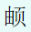 | 2CC56 | D873 DC56
𝄞 | 数学符号 |  | 1D11E | D834 DD1E

2、Java字符的底层存储：
Java的char类型是16位（2字节），基于UTF-16编码，只能表示U+0000～U+FFFF范围内的字符（BMP基本多文种平面）；
对于4字节的UTF-8字符（对应Unicode码点 > U+FFFF），Java无法用单个char存储，而是用2个连续的char（代理对）表示（高位代理 U+D800~U+DBFF + 低位代理 U+DC00~U+DFFF）

3、java中，给String字符串赋值时，也可使用unicode代码点表示字符（使用\u进行转义）：
String strx = '\u6211'; //相当于 String strx= '我'; 3字节以内的utf8字符，用1个utf16即可表示
String strx = '\uD873\uDC56'; //相当于 String strx= '𬱖'; 4字节的utf8字节，需要用代理对的形式

二、Java存储/处理4字节UTF-8字符的方式
1. 核心思路
存储层面：用String直接存储（String内部是char数组，会自动用代理对存储4字节UTF-8字符）
字节转换层面：明确指定编码为UTF-8，避免默认编码导致的乱码
码点操作层面：用codePoint相关方法（而非charAt）处理，避免拆分代理对

2. 完整代码示例
package com.example;
import java.nio.charset.StandardCharsets;
public class Test {
public static void main(String[] args) {
// 1. 定义一个4字节UTF-8字符（比如emoji😀，Unicode码点U+1F600）
String fourByteChar = "😀";
// 2. 验证字符的char长度（代理对，所以char数是2）
System.out.println("char数组长度：" + fourByteChar.length());
// 验证码点数量（实际字符数是1）
System.out.println("实际字符数（码点数）：" + fourByteChar.codePointCount(0, fourByteChar.length()));
// 3. 转换为UTF-8字节数组（验证字节数是4）
byte[] utf8Bytes = fourByteChar.getBytes(StandardCharsets.UTF_8);
System.out.println("UTF-8字节数：" + utf8Bytes.length); // 输出 4
// 打印字节内容（十六进制）
System.out.print("UTF-8字节（十六进制）：");
for (byte b : utf8Bytes) {
System.out.printf("%02X ", b); // 输出 F0 9F 98 80（😀的UTF-8编码）
}
System.out.println();
// 4. 从UTF-8字节数组还原字符串（避免乱码）
String restoredStr = new String(utf8Bytes, StandardCharsets.UTF_8);
System.out.println("还原后的字符：" + restoredStr); // 输出 😀
// 5. 遍历4字节字符
// 错误方式：用charAt会拆分代理对，得到乱码
System.out.println("错误遍历（charAt(0)）：" + Integer.toHexString(fourByteChar.charAt(0)));
System.out.println("错误遍历（charAt(1)）：" + Integer.toHexString(fourByteChar.charAt(1)));
// 正确方式：用codePointAt码点遍历
int codePoint = fourByteChar.codePointAt(0);
System.out.println("正确遍历（码点转换）：" + Integer.toHexString(codePoint));
}
}
结果：
char数组长度：2
实际字符数（码点数）：1
UTF-8字节数：4
UTF-8字节（十六进制）：F0 9F 98 80
还原后的字符：😀
错误遍历（charAt(0)）：d83d
错误遍历（charAt(1)）：de00
正确遍历（码点转换）：1f600

#字符串操作

★引号的使用
'单引号内只能写单个字符（unicode字符），不可写多个字符
"双引号内可以写任意长度的字符串
public class Test2 {
public static void main(String[] args) {
char strC = '阿'; //单引号只能写一个字符，类型为char或Character
Character strCC = 'b'; //单个字符只可以是3字节以内的utf8字符，4字节的utf8字符得写成代理对的形式（赋值到Sting类型的变量里）
String StrS = "abc"; //双引号可以写任意长度的字符串（可包含4字节的utf8字符)
System.out.println(strC);
System.out.println(strCC);
System.out.println(StrS);
}
}

频繁拼接字符串时，推荐使用StringBuilder
public class Test {
public static void main(String[] args) {
StringBuilder sql = new StringBuilder(
"select " +
"column1 as c1, " +
"column2 as c2 " +
"from " +
"tb_test " +
"where 1=1 "
);
sql.append(" and c1='xx'");
sql.append(" and c2='yy'");
String sql_str = sql.toString(); // 转换为最终的String对象
System.out.println(sql_str);
}
}
结果：
select column1 as c1, column2 as c2 from tb_test where 1=1 and c1='xx' and c2='yy'

#十六进制字符串与bytes互换

①手动转换
package com.example;
public class Test {
public static byte[] hexStringToBytes(String hexStr) {
// 1. 空值校验
if (hexStr == null || hexStr.isEmpty()) {
return new byte[0];
}
// 2. 统一转为大写（避免大小写处理问题）
String upperHex = hexStr.toUpperCase();
// 3. 长度校验（必须为偶数）
int length = upperHex.length();
if (length % 2 != 0) {
throw new IllegalArgumentException("十六进制字符串长度必须为偶数，当前长度：" + length);
}
// 4. 初始化byte数组（长度为字符串长度的1/2）
byte[] result = new byte[length / 2];
// 5. 按每2个字符解析为1个byte
for (int i = 0; i < length; i += 2) {
// 截取2个字符（如"1A"）
String hexSub = upperHex.substring(i, i + 2);
// 解析为十进制整数（16进制→10进制），再强转为byte
int intValue = Integer.parseInt(hexSub, 16);
result[i / 2] = (byte) intValue;
}
return result;
}
// 测试方法
public static void main(String[] args) {
// 测试用例1：常规十六进制字符串
String hex1 = "1A2B3C4D";
byte[] bytes1 = hexStringToBytes(hex1);
System.out.println("转换结果1（字节数组长度）：" + bytes1.length); // 输出4
// 打印每个byte的十六进制表示（验证）
for (byte b : bytes1) {
System.out.printf("%02X ", b); // 输出：1A 2B 3C 4D
}
System.out.println();
// 测试用例2：小写十六进制字符串
String hex2 = "abcdef";
byte[] bytes2 = hexStringToBytes(hex2);
System.out.println("转换结果2：");
for (byte b : bytes2) {
System.out.printf("%02X ", b); // 输出：AB CD EF
}
}
}

②使用commons-codec工具类转换
Maven下载依赖：
<!-- Apache Commons Codec -->
<dependency>
<groupId>commons-codec</groupId>
<artifactId>commons-codec</artifactId>
<version>1.15</version>
</dependency>

package com.example;
import org.apache.commons.codec.DecoderException;
import org.apache.commons.codec.binary.Hex;
public class Test {
public static void main(String[] args) {
String hexStr = "07E9040E0B3300002B0800";
byte[] bytes = null;
// 捕获DecoderException异常
try {
// 调用可能抛出异常的方法
bytes = Hex.decodeHex(hexStr);
// 验证转换结果
String hexResult = Hex.encodeHexString(bytes);
System.out.println("转换成功：" + hexResult);
} catch (DecoderException e) {
// 异常处理逻辑（根据业务需求调整）
System.err.println("十六进制字符串转换失败：" + e.getMessage());
e.printStackTrace(); // 打印异常栈（开发阶段用）
// 可选：返回空数组或默认值
bytes = new byte[0];
}
// 后续使用bytes数组
System.out.println("byte数组长度：" + bytes.length);
}
}
结果：
转换成功：07e9040e0b3300002b0800
byte数组长度：11

#String和bytes转换

package com.example;
import java.nio.charset.StandardCharsets;
public class Test {
/**
* String → byte[]（UTF-8编码）
*
* @param str 待转换的字符串（可为null）
* @return UTF-8编码的byte数组，str为null时返回空数组
*/
public static byte[] stringToBytesUtf8(String str) {
// 处理null值，避免NullPointerException
if (str == null) {
return new byte[0];
}
// 显式指定UTF-8编码（JDK1.7+推荐使用StandardCharsets）
return str.getBytes(StandardCharsets.UTF_8);
}
/**
* byte[] → String（UTF-8解码）
*
* @param bytes 待转换的byte数组（可为null/空）
* @return 解码后的字符串，bytes为null/空时返回空字符串
*/
public static String bytesToStringUtf8(byte[] bytes) {
// 处理null/空数组，避免异常
if (bytes == null || bytes.length == 0) {
return "";
}
// 显式指定UTF-8解码
return new String(bytes, StandardCharsets.UTF_8);
}
// 测试示例
public static void main(String[] args) {
// 测试包含中文、特殊字符的场景
String originalStr = "大家好Hello";
// 1. String → byte[]（UTF-8）
byte[] utf8Bytes = stringToBytesUtf8(originalStr);
System.out.println("UTF-8字节数组长度：" + utf8Bytes.length);
System.out.print("字节数组（十六进制）：");
for (byte b : utf8Bytes) {
System.out.printf("%02X ", b); // 打印UTF-8字节的十六进制表示
}
System.out.println();
// 2. byte[] → String（UTF-8）
String decodedStr = bytesToStringUtf8(utf8Bytes);
System.out.println("解码后的字符串：" + decodedStr);
System.out.println("转换前后是否一致：" + originalStr.equals(decodedStr)); // 输出true
}
}
结果：
UTF-8字节数组长度：14
字节数组（十六进制）：E5 A4 A7 E5 AE B6 E5 A5 BD 48 65 6C 6C 6F
解码后的字符串：大家好Hello
转换前后是否一致：true

#Lombok插件

一、Lombok是什么？
Lombok是一款Java注解式工具库，核心作用是消除Java代码中的冗余模板代码（比如实体类的getter/setter、构造器、toString等方法），通过简单的注解替代这些重复代码的编写，让代码更简洁、开发效率更高。
简单来说：不用再手动写getXXX()、setXXX()、toString()这些“样板代码”，加一个注解，Lombok会在编译阶段自动帮我们生成这些代码。

二、核心优势
减少冗余代码：实体类（如之前的 User 类）不用写 getter/setter、构造器等，代码行数大幅减少。
提升开发效率：不用手动维护这些模板代码（比如改字段名后要同步改 getter/setter）。
代码更易读：聚焦核心业务逻辑，而非模板代码。

三、Lombok基础使用
1. 第一步：引入依赖
Maven项目在pom.xml中添加：
<dependency>
<groupId>org.projectlombok</groupId>
<artifactId>lombok</artifactId>
<version>1.18.30</version>
<scope>provided</scope> <!-- 仅编译阶段生效，不打入包 -->
</dependency>

2. 第二步：核心注解（以User类为例）
之前我们手动写的User类：
// 传统写法（冗余）
class User {
private String name;
private Integer age;
// 构造器
public User(String name, Integer age) {
this.name = name;
this.age = age;
}
// getter
public String getName() { return name; }
public Integer getAge() { return age; }
// toString
@Override
public String toString() {
return "User{name='" + name + "', age=" + age + "}";
}
}

用Lombok简化后：
import lombok.AllArgsConstructor;
import lombok.Getter;
import lombok.ToString;
// 注解替代所有样板代码
@Getter // 自动生成所有字段的 getter 方法
@AllArgsConstructor // 自动生成全参构造器
@ToString // 自动生成 toString 方法
class User {
private String name;
private Integer age;
}

编译后，Lombok会自动生成和传统写法完全一致的getter、setter、构造器、toString方法，功能无差异。

四、最常用的Lombok注解
注解 | 作用
@Getter | 为所有字段生成 getter 方法（也可单独加在某个字段上）
@Setter | 为所有字段生成 setter 方法（final 字段除外）
@ToString | 生成包含所有字段的 toString() 方法，可指定排除某些字段
@EqualsAndHashCode | 生成 equals() 和 hashCode() 方法（基于所有非静态字段）
@Data | 组合注解：包含 @Getter、@Setter、@ToString、@EqualsAndHashCode、  @RequiredArgsConstructor（必需字段构造器）
@Slf4j | 自动生成日志对象 private final Logger log = LoggerFactory.getLogger(当前类.class);
@Builder | 生成建造者模式代码，支持链式创建对象（如 User.builder().name("张三").age(18).build()）
@NoArgsConstructor | 生成无参构造器
@AllArgsConstructor | 生成全参构造器

完整示例：
package com.example;
import lombok.Data;
import lombok.Builder;
import lombok.AllArgsConstructor;
import lombok.NoArgsConstructor;
@Data // 一站式搞定 getter/setter/toString/equals/hashCode/构造器
@Builder // 生成 builder() 方法
@AllArgsConstructor // 生成 public 全参构造
@NoArgsConstructor // 生成 public 无参构造
class User {
private String name;
private Integer age;
private String classname = "class1"; //默认值
}
// 使用示例
public class Test {
public static void main(String[] args) {
User user1 = new User(); //默认只生成无参构造函数
user1.setName("Cof"); // 自动生成的 setter
user1.setAge(18); // 自动生成的 setter
System.out.println(user1); // 自动生成的 toString
User user2 = new User("Lee", 28, "class2");
System.out.println(user2);
// 以建造者模式（Builder）的方式创建 User 对象，未设置的字段为 null/默认值
User user3 = User.builder()
.name("John")
.classname("class3")
.build();
System.out.println(user3);
}
}
结果：
User(name=Cof, age=18, classname=class1)
User(name=Lee, age=28, classname=class2)
User(name=John, age=null, classname=class3)

五、Lombok工作原理
Lombok不是运行时生效，而是在Java编译阶段通过“注解处理器（Annotation Processor）”介入编译过程，动态生成字节码（.class文件），所以运行时和手动写的代码完全一致，不会有性能损耗。

六、优缺点
优点 | 代码简洁，开发效率高；  减少手动维护模板代码的错误（比如字段名改了但 getter 没改）；  日志对象、建造者模式等注解大幅简化代码
缺点 | 团队需统一使用：如果有人没装Lombok插件，IDE会报错（但编译能过）；  调试时：看不到生成的代码（需IDE支持反编译）；  过度使用注解可能让新手看不懂代码逻辑

总结
Lombok是Java开发效率工具，核心是用注解替代样板代码，编译阶段生成字节码，无运行时损耗
最常用注解：@Data（一站式解决实体类模板代码）、@Slf4j（日志）、@Builder（建造者模式）
核心价值：减少冗余、提升效率，是 Java 后端开发的主流工具之一（Spring Boot等框架也完全兼容）

#JDK 9+集合方法替换为JDK 8的方法

JDK 9+ 语法 | JDK 8 兼容语法
Map.of("k1", v1) | new HashMap<String, Object>() {{ put("k1", v1); }}
Map.of("k1", v1, "k2", v2) | new HashMap<String, Object>() {{ put("k1", v1); put("k2", v2); }}
List.of("a", "b") | new ArrayList<String>() {{ add("a"); add("b"); }}
Set.of("x", "y") | new HashSet<String>() {{ add("x"); add("y"); }}

例如：
// JDK 9+ ，在某个函数里，需要传一个Map类型参数
session.query("MATCH (n:CI {ciId: $ciId}) SET n:`" + classifyLabel + "`",
Map.of("ciId", ci.getCiId()));
// JDK 8 兼容：创建Map并添加参数
Map<String, Object> paramMap = new HashMap<>();
paramMap.put("ciId", ci.getCiId());
// 最后再传Map类型参数
session.query("MATCH (n:CI {ciId: $ciId}) SET n:`" + classifyLabel + "`", paramMap);

★Java集合框架的整体结构

java.util 集合框架核心结构
├── 顶级接口1：Collection（单列集合，存储单个元素）
│ ├── List（有序、可重复）：ArrayList、LinkedList、Vector
│ ├── Set（无序、不可重复）：HashSet、TreeSet、LinkedHashSet
│ └── Queue（队列，先进先出）：LinkedList、ArrayDeque
└── 顶级接口2：Map（双列集合，存储键值对）
├── HashMap（无序、线程不安全）
├── TreeMap（按 Key 排序）
├── LinkedHashMap（有序，保留插入顺序）
├── Hashtable（线程安全、无序）
└── ConcurrentHashMap（线程安全、高效）

★List常用操作

★List常用实现类

ArrayList | （最常用）：底层基于数组实现，查询效率高、增删效率低（尤其是中间位置），适合大量查询、少量增删的场景
LinkedList | 底层基于双向链表实现，查询效率低、增删效率高，适合大量增删、少量查询的场景（尤其是首尾增删）
Vector | 古老的实现类，线程安全但效率低，现在基本被ArrayList替代（多线程场景可使用Collections.synchronizedList()或CopyOnWriteArrayList）

支持泛型：避免类型转换异常，存储的元素为引用类型，基础数据类型会自动装箱为对应的包装类，如int→Integer
支持通过索引操作元素：get(int index)获取、set(int index, E element)修改
package com.example.mainpackage;
import java.util.ArrayList;
import java.util.List;
public class Main {
public static void main(String[] args) {
// 1. 创建 List 实例（使用 ArrayList 实现类，指定泛型为 String，限制存储字符串类型）
List<String> names = new ArrayList<>();
// 2. 向 List 中添加元素（有序插入，支持重复）
names.add("Tom");
names.add("Cof");
names.add("Lee"); // 重复元素，可正常添加
names.add(1, "John"); // 向索引 1 的位置插入元素（后续元素后移）
// 3. 通过索引获取元素（索引从 0 开始）
String name1 = names.get(0);
String name2 = names.get(1);
// 4. 修改指定索引的元素
names.set(3, "Wong"); // 将索引 3 的元素修改为 "葡萄"
// 5. 遍历 List（3种常用方式，这里演示最简洁的增强 for 循环）
System.out.println("List 中的所有元素：");
for (String fruit : names) {
System.out.println(fruit);
}
// 6. 其他常用操作
System.out.println("\nList长度：" + names.size()); // 获取元素个数
System.out.println("是否包含 'Tom'：" + names.contains("Tom")); // 判断是否包含某个元素，存在则返回true
names.remove(1); // 删除索引 1 的元素
System.out.println("删除后List的长度：" + names.size());
names.sort(null);
System.out.println(names);
}
}
结果：
List 中的所有元素：
Tom
John
Cof
Wong

List长度：4
是否包含 'Tom'：true
删除后List的长度：3
[Cof, Tom, Wong]

#List的合并与切片

#对List里的对象进行分组

先下载依赖：
<!-- Apache Commons Lang 3（推荐新版本） -->
<dependency>
<groupId>org.apache.commons</groupId>
<artifactId>commons-lang3</artifactId>
<version>3.18.0</version> <!-- 版本号可选最新稳定版 -->
<scope>compile</scope>
</dependency>

package com.example;
import org.apache.commons.lang3.StringUtils;
import java.util.*;
import java.util.stream.Collectors;
public class Test {
public static void main(String[] args) {
Map<String, Object> user1Map = new HashMap<>();
user1Map.put("name", "cof");
user1Map.put("age", "18");
user1Map.put("class", "1");
Map<String,Object> user2Map = new HashMap<>();
user2Map.put("name", "cof2");
user2Map.put("age", "19");
user2Map.put("class", "2");
Map<String,Object> user3Map = new HashMap<>();
user3Map.put("name", "cof3");
user3Map.put("age", "20");
List<Map<String,Object>> userList=new ArrayList<>();
userList.add(user1Map);
userList.add(user2Map);
userList.add(user3Map);
//将 userList 根据用户的班级"class"字段进行分组，有此字段的分一组，没有的分到另一组
Map<Boolean,List<Map<String,Object>>> userListPartitioned=userList.stream()
.filter(Objects::nonNull)
.collect(Collectors.partitioningBy(
d -> d.get("class") != null &&
StringUtils.isNotBlank(d.get("class").toString())
));
//Collections.emptyList() 返回的是一个**不可变的（immutable）**空列表。这是一个特殊的、可重用的、静态的空列表实例
//如果 userListPartitioned 中没有 Boolean.TRUE 这个键，userListWithClass 就会被赋值为这个不可变的空列表
List<Map<String,Object>> userListWithClass=userListPartitioned.getOrDefault(Boolean.TRUE,Collections.emptyList());
List<Map<String,Object>> userListWithoutClass=userListPartitioned.getOrDefault(Boolean.FALSE,Collections.emptyList());
System.out.println("有class属性的列表：");
userListWithClass.forEach(System.out::println);
System.out.println("无class属性的列表：");
userListWithoutClass.forEach(System.out::println);
}
}
结果：
有class属性的列表：
{name=cof, class=1, age=18}
{name=cof2, class=2, age=19}
无class属性的列表：
{name=cof3, age=20}

#遍历List
package com.example;
import java.util.ArrayList;
import java.util.List;
import java.util.Iterator;
public class Test {
public static void main(String[] args) {
// 初始化List
List<String> nameList = new ArrayList<>();
nameList.add("Cof");
nameList.add("Tom");
nameList.add("Alex");
// 方式1：普通for循环（下标遍历）
// 可控制遍历顺序、能获取下标、支持中途 break/continue
for (int i = 0; i < nameList.size(); i++) {
String fruit = nameList.get(i);
System.out.println("下标：" + i + "，元素：" + fruit);
}
// 方式2：增强for循环，适用场景：仅需遍历元素、无需下标
// 无法获取下标、遍历过程中不能修改 List 结构
for (String name : nameList) {
System.out.println("元素：" + name);
}
// 方式3：forEach + Lambda函数（JDK8+支持）
// 遍历中不能修改 List 结构、不支持 break/continue（需抛异常终止）
nameList.forEach(name -> {
System.out.println("forEach元素：" + name);
});
// 方式4：Stream 流遍历（支持过滤、排序等），遍历中不能修改 List 结构
// 普通遍历（可用nameList.forEach()替换）
nameList.stream().forEach(name -> System.out.println("Stream：" + name));
// 带过滤的遍历（只打印包含字母"o"的元素）
nameList.stream()
.filter(name -> name.contains("o")) // 过滤条件
.forEach(name -> System.out.println("Stream过滤后：" + name));
// 方式5：迭代器遍历
Iterator<String> iterator = nameList.iterator();
while (iterator.hasNext()) {
String name = iterator.next();
System.out.println("iterator元素：" + name);
// 遍历中删除元素（唯一安全方式）
if ("Tom".equals(name)) {
iterator.remove(); // 安全删除，不会抛异常
}
}
System.out.println("删除后List：" + nameList);
}
}
结果：
下标：0，元素：Cof
下标：1，元素：Tom
下标：2，元素：Alex
元素：Cof
元素：Tom
元素：Alex
forEach元素：Cof
forEach元素：Tom
forEach元素：Alex
Stream：Cof
Stream：Tom
Stream：Alex
Stream过滤后：Cof
Stream过滤后：Tom
iterator元素：Cof
iterator元素：Tom
iterator元素：Alex
删除后List：[Cof, Alex]

对比：
遍历方式 | 适用场景 | 核心优点
普通for循环 | 需要下标、修改元素 | 可控性强、支持break
增强for循环 | 简单遍历、无需下标 | 代码简洁、兼容性好
forEach + Lambda | JDK8+、极简遍历 | 代码最短、函数式风格
Stream流 | 过滤/排序/聚合 + 遍历 | 支持复杂处理、并行遍历
Iterator | 遍历中删除元素 | 安全删除、兼容所有集合

注意：
forEach 不支持 break /return 跳出整个循环：
nameList.forEach(name -> {
if (name.equals("xxx")) {
return; // 只会跳过这一次循环，不会退出整个循环！
}
});

普通for循环能中途return退出整个函数
for (String name : nameList) {
if (name.equals("xxx")) {
return; // 直接退出整个函数
}
}
for (int i=0; i<nameList.size(); i++) {
if (name.equals("xxx")) {
return; // 直接退出整个函数
}
}

#各种循环break/return效果对照表

循环写法 | break 效果 | continue 效果 | return 效果
普通 for 循环 | 跳出整个循环 | 跳过当前次，继续下一次 | 退出整个方法
增强 for 循环 | 跳出整个循环 | 跳过当前次，继续下一次 | 退出整个方法
Iterator 迭代器 | 跳出整个循环 | 跳过当前次，继续下一次 | 退出整个方法
Java 8 forEach + Lambda | 不支持 break | 用 return 代替 | 只跳过当前一次
Java 8 stream().forEach | 不支持 break | 用 return 代替 | 只跳过当前一次

#List转Map
package com.example;
import lombok.AllArgsConstructor;
import lombok.Builder;
import lombok.Data;
import lombok.NoArgsConstructor;
import java.util.*;
import java.util.stream.Collectors;
import java.util.function.Function;
@Data
@Builder // 生成 builder() 方法
@AllArgsConstructor // 生成 public 全参构造
@NoArgsConstructor // 生成 public 无参构造
class User {
Long id;
String name;
Integer age;
String email;
String classname;
}
public class Test {
public static void main(String[] args) {
// 初始化List
List<User> userList = new ArrayList<>();
userList.add(new User(1L, "Cof", 20, "cof@test.com", "class1"));
userList.add(new User(2L, "Tom", 30, null, "class1")); // 包含空值
userList.add(new User(3L, "Alex", 30, "Alex@test.com", "class2"));
userList.add(new User(3L, "Alex", 31, "Alex2@test.com", "class2")); // 重复 Key
userList.add(new User(4L, "John", 20, "John@test.com", "class2"));
// 1、基础转换：id → name（Key 唯一）
System.out.println("1、##################################################");
Map<Long, String> idToNameMap = userList.stream()
.collect(Collectors.toMap(
User::getId, // 映射 Key：User 的 id 字段
User::getName, // 映射 Value：User 的 name 字段
(oldValue, newValue) -> oldValue //冲突时保留旧值（也可写 newValue 保留新值）
));
System.out.println(idToNameMap);
// 2、Value 为 User 实体本身
System.out.println("2、##################################################");
Map<String, User> idToUserMap = userList.stream()
.collect(Collectors.toMap(
user -> String.valueOf(user.getId()), // Key：id
user -> user, // Value：User 实体（简化写法：Function.identity()）
(oldValue, newValue) -> oldValue // 处理重复 Key
));
// 简化 Value 写法（JDK 8+）
Map<Long, User> idToUserMap2 = userList.stream()
.collect(Collectors.toMap(
User::getId,
Function.identity(),
(o, n) -> o
));
// 按 ID 快速查询
User user = idToUserMap.get("1");
System.out.println(user);
System.out.println(idToUserMap);
// 3、过滤空值（排除 email 为 null 的元素）
System.out.println("3、##################################################");
Map<Long, String> idToEmailMap = userList.stream()
.filter(userx -> userx.getEmail() != null) // 过滤 email 为空的元素
.collect(Collectors.toMap(
User::getId,
User::getEmail,
(o, n) -> o
));
System.out.println(idToEmailMap);
// 4、给空值赋默认值
System.out.println("4、##################################################");
Map<Long, String> idToEmailMap2 = userList.stream()
.collect(Collectors.toMap(
User::getId,
usery -> usery.getEmail() == null ? "无邮箱" : usery.getEmail(), // 空值默认
(o, n) -> o
));
System.out.println(idToEmailMap2);
// 5、默认 Collectors.toMap() 返回 HashMap（无序），如需保持 List 的遍历顺序，可指定返回 LinkedHashMap
System.out.println("5、##################################################");
Map<Long, String> idToNameMap2 = userList.stream()
.collect(Collectors.toMap(
User::getId,
User::getName,
(o, n) -> o,
LinkedHashMap::new // 指定 Map 类型为 LinkedHashMap
));
System.out.println(idToNameMap2);
// 6、按年龄分组：Key=年龄，Value=该年龄的所有User
System.out.println("6、##################################################");
Map<Integer, List<User>> ageToUsersMap = userList.stream()
.collect(Collectors.groupingBy(
User::getAge
));
System.out.println(ageToUsersMap);
// 7、 复杂转换，将 List<User> 转为 Map<String, List<Map<String, Object>>>
System.out.println("7、##################################################");
Map<String, List<Map<String, Object>>> groupByClassname7 = userList.stream()
.collect(Collectors.groupingBy(
User::getClassname, // 分组依据：User的classname字段
// 下游收集器：将分组后的User列表转为Map<String, Object>列表
Collectors.mapping(
userx -> {
// 将单个User对象转为键值对Map
Map<String, Object> userMap = new HashMap<>();
userMap.put("id", userx.getId());
userMap.put("name", userx.getName());
userMap.put("age", userx.getAge());
userMap.put("email", userx.getEmail());
userMap.put("classname", userx.getClassname());
return userMap;
},
Collectors.toList()
)
));
groupByClassname7.forEach((classname, userListx) -> {
System.out.println("班级：" + classname);
userListx.forEach(userMap -> System.out.println(" " + userMap));
});
//8.1、将第7步拆分：首先将 List<User> 转为 List<Map<String,Object>>
System.out.println("8、##################################################");
List<Map<String, Object>> userMapList = userList.stream()
.map(
user8 -> {
// 为每个 User 创建一个 Map，存放属性键值对
Map<String, Object> userMap = new HashMap<>();
userMap.put("id", user8.getId());
userMap.put("name", user8.getName());
userMap.put("age", user8.getAge());
userMap.put("email", user8.getEmail());
userMap.put("classname", user8.getClassname());
return userMap;
})
.collect( // 将所有 Map 收集成 List
Collectors.toList()
);
//8.2、再将 userMapList 按照classname分组
Map<String, List<Map<String, Object>>> groupByClassname = userMapList.stream()
.collect(Collectors.groupingBy(
map -> map.get("classname").toString(), // 分组键：获取每个 Map 中的 "classname" 字段并转为字符串
Collectors.toList() // 下游收集器：将同组的 Map 收集为 List（可省略，默认就是 toList()）
));
groupByClassname.forEach((classname, userListx) -> {
System.out.println("班级：" + classname);
userListx.forEach(userMap -> System.out.println(" " + userMap));
});
}
}
结果：
1、##################################################
{1=Cof, 2=Tom, 3=Alex, 4=John}
2、##################################################
User(id=1, name=Cof, age=20, email=cof@test.com, classname=class1)
{1=User(id=1, name=Cof, age=20, email=cof@test.com, classname=class1), 2=User(id=2, name=Tom, age=30, email=null, classname=class1), 3=User(id=3, name=Alex, age=30, email=Alex@test.com, classname=class2), 4=User(id=4, name=John, age=20, email=John@test.com, classname=class2)}
3、##################################################
{1=cof@test.com, 3=Alex@test.com, 4=John@test.com}
4、##################################################
{1=cof@test.com, 2=无邮箱, 3=Alex@test.com, 4=John@test.com}
5、##################################################
{1=Cof, 2=Tom, 3=Alex, 4=John}
6、##################################################
{20=[User(id=1, name=Cof, age=20, email=cof@test.com, classname=class1), User(id=4, name=John, age=20, email=John@test.com, classname=class2)], 30=[User(id=2, name=Tom, age=30, email=null, classname=class1), User(id=3, name=Alex, age=30, email=Alex@test.com, classname=class2)], 31=[User(id=3, name=Alex, age=31, email=Alex2@test.com, classname=class2)]}
7、##################################################
班级：class2
{classname=class2, name=Alex, id=3, age=30, email=Alex@test.com}
{classname=class2, name=Alex, id=3, age=31, email=Alex2@test.com}
{classname=class2, name=John, id=4, age=20, email=John@test.com}
班级：class1
{classname=class1, name=Cof, id=1, age=20, email=cof@test.com}
{classname=class1, name=Tom, id=2, age=30, email=null}
8、##################################################
班级：class2
{classname=class2, name=Alex, id=3, age=30, email=Alex@test.com}
{classname=class2, name=Alex, id=3, age=31, email=Alex2@test.com}
{classname=class2, name=John, id=4, age=20, email=John@test.com}
班级：class1
{classname=class1, name=Cof, id=1, age=20, email=cof@test.com}
{classname=class1, name=Tom, id=2, age=30, email=null}

#List拼接为String

package com.example;
import java.util.Arrays;
import java.util.List;
import java.util.stream.Collectors;
public class Test {
public static void main(String[] args) {
List<String> list1 = Arrays.asList("张三", "李四", "王五");
List<Integer> list2 = Arrays.asList(123, 456, 789);
// 一行拼接，逗号分隔
String result11 = String.join(",", list1);
String result12 = list1.stream().collect(Collectors.joining(","));
// int 转 String + 逗号拼接
String result21 = list2.stream()
.map(String::valueOf)
.collect(Collectors.joining(","));
System.out.println(result11);
System.out.println(result21);
}
}
结果：
张三,李四,王五
123,456,789

★Set常用操作

★Set常用实现类

HashSet | 最常用，无序、高效
TreeSet | 有序，按自然顺序排序
LinkedHashSet | 有序，按插入顺序排序

不支持通过索引获取元素（因为无序），适合用于去重场景
package com.example.mainpackage;
import java.util.HashSet;
import java.util.Set;
public class Main {
public static void main(String[] args) {
// 创建 Set 实例（使用 HashSet 实现类）
Set<String> languages = new HashSet<>();
// 向 Set 中添加元素
languages.add("go");
languages.add("java");
languages.add("c");
languages.add("java"); // 重复元素，添加失败，不会报错
languages.remove("c");
// 遍历 Set 输出元素（无序，且无重复）
for (String lan : languages) {
System.out.println(lan);
}
}
}
结果：
java
go

★Map常用操作

★Map常用实现类

HashMap | 最常用，无序、高效
TreeMap | 有序，按key名称的自然顺序排序
LinkedHashMap | 有序，按插入顺序排序

键和值都可以是任意引用类型（基础数据类型会自动装箱为包装类）
package com.example.mainpackage;
import java.util.HashMap;
import java.util.Map;
public class Main {
public static void main(String[] args) {
// 创建 Map 实例（使用 HashMap 实现类）
Map<String, Object> students = new HashMap<>();
// 向 Map 中添加键值对
students.put("name", "Cof");
students.put("age", 18);
students.put("score", 100);
students.put("name", "Tom"); // 相同键，会覆盖之前的值
// 获取 Map 中的值，获取一个不存在的key时，方法会直接返回null，且不会抛出任何异常
String name = (String) students.get("name");
int age = (int) students.get("age");
int class_num = (int) students.getOrDefault("class", 99); //若key不存在则返回默认值
// 输出结果
System.out.println("姓名：" + name);
System.out.println("年龄：" + age);
System.out.println("班级：" + class_num);
//判断某个key是否存在
boolean hasTall = students.containsKey("tall");
System.out.println("tall属性是否存在：" + hasTall);
}
}
结果：
姓名：Tom
年龄：18
班级：99
tall属性是否存在：false

#Map的集合操作
交集，并集，

#遍历Map

package com.example;
import lombok.AllArgsConstructor;
import lombok.Builder;
import lombok.Data;
import lombok.NoArgsConstructor;
import java.util.*;
@Data
@Builder // 生成 builder() 方法
@AllArgsConstructor // 生成 public 全参构造
@NoArgsConstructor // 生成 public 无参构造
class User {
String name;
Integer age;
}
public class Test {
public static void main(String[] args) {
// 待遍历的 Map：key 是用户ID（String），value 是 User 对象
Map<String, User> userMap = new HashMap<>();
userMap.put("001", new User("Cof", 18));
userMap.put("002", new User("Lee", 20));
userMap.put("003", new User("Alex", 29));
// 1、EntrySet 遍历（最常用，推荐）同时获取 key 和 value，效率最高，是日常开发的首选
System.out.println("1、##################################################");
for (Map.Entry<String, User> entry : userMap.entrySet()) {
String userId = entry.getKey(); // 获取 key（用户ID）
User user = entry.getValue(); // 获取 value（User 对象）
// 业务逻辑：打印信息
System.out.println("用户ID：" + userId + "，用户信息：" + user);
}
// 2、只遍历Key（按需取值）如果只需要先拿到所有 key，再根据 key 取 value，适合只关注 key 的场景
System.out.println("2、##################################################");
for (String userId : userMap.keySet()) {
User user = userMap.get(userId); // 通过 key 取 value
System.out.println("用户ID：" + userId + "，姓名：" + user.getName());
}
// 3、Java 8+ forEach 极简遍历，语法最简洁，一行代码完成遍历，适合 Java 8 及以上环境
System.out.println("3、##################################################");
userMap.forEach((userId, user) -> {
System.out.println("用户ID：" + userId + "，年龄：" + user.getAge());
});
// 4、Java 8+ Stream 流遍历
System.out.println("4、##################################################");
userMap.entrySet().stream()
.filter(entry -> entry.getValue().getAge() >= 20) // 过滤条件：年龄≥20
.forEach(entry -> {
String userId = entry.getKey();
User user = entry.getValue();
System.out.println("成年用户ID：" + userId + "，姓名：" + user.getName());
});
}
}
结果：
1、##################################################
用户ID：001，用户信息：User(name=Cof, age=18)
用户ID：002，用户信息：User(name=Lee, age=20)
用户ID：003，用户信息：User(name=Alex, age=29)
2、##################################################
用户ID：001，姓名：Cof
用户ID：002，姓名：Lee
用户ID：003，姓名：Alex
3、##################################################
用户ID：001，年龄：18
用户ID：002，年龄：20
用户ID：003，年龄：29
4、##################################################
成年用户ID：002，姓名：Lee
成年用户ID：003，姓名：Alex

#判断Map中某个key的值是否为空
先下载依赖：
<!-- Apache Commons Lang 3（推荐新版本） -->
<dependency>
<groupId>org.apache.commons</groupId>
<artifactId>commons-lang3</artifactId>
<version>3.18.0</version> <!-- 版本号可选最新稳定版 -->
<scope>compile</scope>
</dependency>

package com.example;
import org.apache.commons.lang3.StringUtils;
import java.util.*;
public class Test {
public static void main(String[] args) {
// 创建一个 Map
Map<String, Object> user1Map = new HashMap<>();
user1Map.put("name", "cof");
user1Map.put("age", "18");
user1Map.put("class", "1");
// 检查某个key是否存在
String weight = "weight";
boolean exists = user1Map.containsKey(weight);
System.out.println("Key： " + weight + " 是否存在：" + exists);
// 不需要检查Key是否存在，直接获取Value
if (Objects.isNull(user1Map.get(weight)) || StringUtils.hasLength(user1Map.get(weight) + "") || "null".equals(user1Map.get(weight).toString())) {
// StringUtils.hasLength() 在旧版本中常用 StringUtils.isEmpty() 替代
//一般在后端开发时，还要判断是否存在"null"字符串的值，前端可能会传"null"字符串
// key不存在时，返回的是对象 null，而不是字符串 “null”，↓这里因为是字符串拼接，所以将null对象转为了"null"
System.out.println("此用户weight对应的值为空:" + user1Map.get(weight));
}
}
}
结果：
Key： weight 是否存在：false
此用户weight对应的值为空:null

注意：
前端用户不输入信息时，前端可能会给后端传的值有："null"，"undefined"等，需要根据实际情况判断

★面向对象-类（class）

#基本概念

1、类（Class）
定义对象的蓝图，包括属性和方法。
示例：public class Car { ... }

2、对象（Object）
类的实例，具有状态和行为。
示例：Car myCar = new Car();

3、继承（Inheritance）
一个类可以继承另一个类的属性和方法。类（class）只能单继承。
示例：public class Dog extends Animal { ... }

4、封装（Encapsulation）
将对象的状态（字段）私有化，通过公共方法访问。
示例：
private String name;
public String getName() { return name; }

5、多态（Polymorphism）
对象可以表现为多种形态，主要通过方法重载和方法重写实现。
示例：
方法重载：public int add(int a, int b) { ... } 和 public double add(double a, double b) { ... }
方法重写：@Override public void makeSound() { System.out.println("Meow"); }

6、抽象（Abstraction）
使用抽象类和接口来定义必须实现的方法，不提供具体实现。
示例：
抽象类：public abstract class Shape { abstract void draw(); }
接口：public interface Animal { void eat(); }

7、接口（Interface）
定义类必须实现的方法，接口（interface）支持多重继承。
示例：public interface Drivable { void drive(); }

8、方法（Method）
定义类的行为，包含在类中的函数。
示例：public void displayInfo() { System.out.println("Info"); }

9、方法重载（Method Overloading）
同一个类中可以有多个同名的方法，但参数不同。
示例：
public class MathUtils {
public int add(int a, int b) {
return a + b;
}

public double add(double a, double b) {
return a + b;
}
}

10、变量
局部变量 | 在方法、构造方法或者语句块中定义的变量被称为局部变量。变量声明和初始化都是在方法中，方法结束后，变量就会自动销毁
成员变量 | 成员变量是定义在类中，方法体之外的变量。这种变量在创建对象的时候实例化。成员变量可以被类中方法、构造方法和特定类的语句块访问
类变量 | 类变量也声明在类中，方法体之外，但必须声明为 static 类型

#构造方法
每个类都有构造方法。如果没有显式地为类定义构造方法，Java编译器将会为该类提供一个默认构造方法。
在创建一个对象的时候，至少要调用一个构造方法。构造方法的名称必须与类同名，一个类可以有多个构造方法。

在Java中，构造方法（Constructor）是用于创建类的对象的特殊方法。
当使用new关键字创建对象时，构造方法会自动调用，用来初始化对象的属性。
构造方法具有以下几个特点：
特点 | 说明
与类名相同 | 构造方法的名称必须与类名完全一致，包括大小写，这是构造方法的基本要求
没有返回类型 | 构造方法没有返回类型声明，即使是void也不行，这使得它与普通方法区分开来
自动调用 | 每次使用new创建对象时，构造方法会自动调用，以初始化对象的属性和状态
不能直接调用 | 构造方法只能通过new关键字在创建对象时调用，不能像普通方法那样直接调用
支持重载 | 可以为一个类定义多个构造方法，只要它们的参数列表不同，通过重载，可以创建不同的构造方法以适应不同的初始化需求
默认构造方法 | 如果没有定义任何构造方法，Java会提供一个无参的默认构造方法，但一旦定义了任何其他构造方法，Java不再提供默认构造方法
this关键字 | 在构造方法中可以使用this来引用当前对象的属性、方法，或调用另一个构造方法（必须是构造方法的第一行），以避免重复代码
不能被继承 | 但可以被调用：构造方法不能被子类继承，但子类可以使用 super() 来调用父类的构造方法，以便初始化继承的属性
对象初始化保障 | 构造方法的主要作用是初始化对象的属性和状态，保证对象在创建时处于一个合法的初始状态

示例：
package com.example;
public class User {
public static String group = "ops"; //类变量，有static关键字
public Long id; // 成员变量
public String name; // 成员变量
public Integer age; // 成员变量
// 构造方法（无参）
public User() {
this.id = 1000L;
this.name = "cof";
this.age = 18;
}
// 构造方法（有参）
public User(Long id, String name, Integer age) {
this.id = id;
this.name = name;
this.age = age;
}
public void speak() { //普通方法
String time = "22:40"; //局部变量
System.out.println(name + ":" + time + " speak");
}
}

#创建对象
在Java中，使用关键字 new 来创建一个新的对象。创建对象需要以下三步：

声明：声明一个对象，包括对象名称和对象类型
实例化：使用关键字 new 来创建一个对象
初始化：使用 new 创建对象时，会调用构造方法初始化对象

示例：
package com.example;
import com.example.User;
public class Test {
public static void main(String[] args) {
User user1=new User(3L,"Tom",22); // 调用有参构造方法
User user2=new User(); // 调用无参构造方法
user1.speak();
user2.speak();
}
}
结果：
Tom:22:40 speak
cof:22:40 speak

#构造方法重载（overload）
Java支持构造方法的重载（overload），即可以在同一个类中定义多个构造方法，只要参数列表不同即可。
例如：
public class User {
public Long id; // 成员变量
public String name; // 成员变量
public Integer age; // 成员变量
// 构造方法（无参）
public User() {
this.id = 1000L;
this.name = "unknown";
this.age = 0;
}
// 构造方法（有2个参数）
public User(Long id, String name) {
this.id = id;
this.name = name;
this.age = 0;
}
// 构造方法（有3个参数）
public User(Long id, String name, Integer age) {
this.id = id;
this.name = name;
this.age = age;
}
}

#重写（override）
重写（Override）是指子类定义了一个与其父类中具有相同名称、参数列表和返回类型的方法，并且子类方法的实现覆盖了父类方法的实现。即外壳不变，核心重写。

重写的好处在于子类可以根据需要，定义特定于自己的行为。也就是说子类能够根据需要实现父类的方法。这样，在使用子类对象调用该方法时，将执行子类中的方法而不是父类中的方法。

重写方法不能抛出新的检查异常或者比被重写方法申明更加宽泛的异常。例如：父类的一个方法申明了一个检查异常IOException，但是在重写这个方法的时候不能抛出Exception异常，因为Exception是IOException的父类
package com.example;
class Animal {
public void move() {
System.out.println("动物可以移动");
}
}
class Dog extends Animal {
public void move() { //重写父类的move方法
System.out.println("狗可以跑和走");
}
}
public class Test {
public static void main(String[] args) {
Animal a = new Animal(); // Animal 对象
Animal b = new Dog(); // Dog 对象
a.move(); // 执行 Animal 类的方法
b.move(); //执行 Dog 类的方法
}
}

建议在重写的方法上方添加@Override注解，比如：
class Dog extends Animal {
@Override
public void move() { //重写父类的move方法
System.out.println("狗可以跑和走");
}
}

一、@Override注解的本质
@Override是Java官方提供的标记型注解（Marker Annotation），定义在java.lang包下，源码非常简单：
package java.lang;
import java.lang.annotation.*;
// 仅能标注在方法上
@Target(ElementType.METHOD)
// 编译期生效，不会保留到运行时
@Retention(RetentionPolicy.SOURCE)
public @interface Override {
}

核心特点：
无任何属性，仅作为“标记”使用；
作用域仅限源码阶段（编译后注解会被丢弃，.class文件中不存在）；
唯一作用：告诉编译器“当前方法是重写/实现自父类/接口的方法”，触发编译期校验

二、@Override的核心作用
没有@Override时，即使你想重写方法但写错了（比如方法名、参数列表错误），编译器不会报错，会把它当成新方法，运行时才暴露问题，加了@Override后：
编译期校验：立即检测方法签名是否匹配父类/接口，提前规避bug；
代码可读性：明确告知开发者“这是重写方法”，语义更清晰；
适配父类变更：如果父类方法签名（如参数、返回值）修改，子类@Override方法会编译报错，提醒你同步更新

三、@Override的使用规则
@Override仅能标注在实例方法上，且满足以下条件才不会编译报错：
规则项 | 具体要求
方法签名 | 方法名、参数列表（类型、个数、顺序）、泛型必须和父类/接口完全一致
返回值 | 需满足“协变返回类型”（子类返回值是父类返回值的子类型，如父类返回Object，子类可返回String）
访问修饰符 | 子类修饰符不能比父类更严格（父类protected → 子类protected/public）
异常声明 | 子类抛出的异常不能比父类更宽泛（父类抛IOException，子类可抛FileNotFoundException）
父类方法可见性 | 父类方法不能是private（private方法子类不可见，无法重写）
static/final方法 | static方法属于类，无法重写；  final方法禁止重写，加@Override会报错

四、@Override的版本兼容
@Override的校验范围随JDK版本有变化，这是新手容易踩坑的点：
JDK版本 | 支持场景 | 说明
JDK 5 | 仅支持重写父类的非抽象方法 | 不能用于实现接口方法
JDK 6+ | 支持重写父类方法 + 实现接口的抽象方法 | 日常开发（JDK8+/11+/17+）均适用
示例：
// 接口
interface Runnable {
void run();
}
// 实现类（JDK7+可加@Override，JDK5会报错）
class MyRunnable implements Runnable {
@Override
public void run() {
System.out.println("执行任务");
}
}

注意：
重写Object类的核心方法
Object是所有类的父类，重写其equals()、hashCode()、toString()时必须加@Override

五、常见误区（避坑）
误区 1：加了@Override才是重写，不加就不是❌
方法是否重写取决于“是否符合重写规则”，和@Override无关
@Override只是校验工具，不加也能重写，但无编译校验
误区 2：可以重写static方法❌
static方法属于类，子类定义同名static方法只是“隐藏”父类方法，不是重写，加@Override会编译报错
误区 3：返回值可以任意修改❌
必须是父类返回值的子类型（协变），比如父类返回List，子类可返回ArrayList，但不能返回String
误区 4：@Override会影响运行时❌
该注解仅在编译期生效，编译后的.class文件中无此注解，对运行时无任何影响

#内部类
内部类是只为外部类服务的辅助类，它就像外部类的专属工具，既能直接访问外部类的所有成员（包括私有成员），又能隐藏自己不被外部其他类访问，让程序设计更灵活、更优雅

Java规定一个类只能单继承（一个子类只能继承一个父类），但在实际开发中，一个类可能需要具备多个父类的特性，此时内部类可以作为补充，实现伪多继承。
具体思路：外部类继承一个父类，内部类再继承另一个父类，外部类通过内部类间接拥有另一个父类的特性，从而绕过单继承的限制，让类的功能更丰富。（在主类内可以定义多个内部类）

静态内部类vs非静态内部类：
静态内部类（加static） | 不持有外部类引用，独立于外部类，无法访问外部类非静态成员，更像一个“独立的顶层类”，只是隐藏在外部类内部，无内存泄漏风险
非静态内部类 | 持有外部类引用，能访问外部类所有成员，依赖外部类实例存在，可能存在内存泄漏风险，使用时需注意生命周期

package com.example.mainpackage;
public class Test {
public static void main(String[] args) {
// 创建内部子类的实例
User child = new User();
child.display();
}
// 内部类定义
static class User {
void display() {
System.out.println("这是内部类的方法");
}
}
}
结果：
这是内部类的方法
内部类编译后，文件名为： 主类名$内部类名.class

#.class类字面常量

类字面常量的核心定义
类名.class这种写法被称为类字面常量，它是Java提供的一种编译期常量表达式，作用是直接获取某个类/接口/基本类型 对应的java.lang.Class对象（JVM中每个类加载后只会生成一个唯一的Class对象）。
可以这么理解：
每个类在JVM中都有一个“身份证”（Class对象），记录了类的所有元信息（类名、方法、属性、父类等）
类名.class就是直接“调取”这个身份证，不需要创建类的实例，也不需要触发类的初始化（这是关键区别）

类字面常量的核心特性 & 用法示例
1. 关键特性：编译期确定，不触发类初始化
这是类字面常量最核心的特性之一，和 Class.forName() 形成鲜明对比：
先创建TestInit.java：
package com.example;
class TestInit {
// 静态代码块（类初始化时会执行）
static {
System.out.println("TestInit类被初始化了");
}
}
再创建Test.java：
package com.example;
public class Test {
public static void main(String[] args) {
// 1. 使用类字面常量：仅获取Class对象，不触发类初始化（不会执行静态代码块内容）
Class<TestInit> testClass1 = TestInit.class;
System.out.println("#########################################");
// 2. 使用Class.forName()：会触发类初始化（会执行态代码块内容）
try {
Class<?> testClass2 = Class.forName("com.example.TestInit");
} catch (ClassNotFoundException e) {
e.printStackTrace();
}
}
}
结果：
#########################################
TestInit类被初始化了

2. 核心用途：反射编程（最常用）
类字面常量是反射的“入口”，拿到Class对象后，就能操作类的所有成员（方法、属性、构造器）：
package com.example;
import java.lang.reflect.Constructor;
import java.lang.reflect.Method;
public class Test {
public static void main(String[] args) throws Exception {
// 1. 通过类字面常量获取Class对象
Class<User> userClass = User.class;
// 2. 获取构造器并创建对象（反射创建实例）
Constructor<User> constructor = userClass.getConstructor(Long.class,String.class,Integer.class);
User user = constructor.newInstance(4L,"李四",28);
// 3. 获取方法并调用（反射调用方法）
Method getNameMethod = userClass.getMethod("getName");
String name = (String) getNameMethod.invoke(user);
System.out.println("反射获取的用户名：" + name); // 输出：反射获取的用户名：李四
}
}
结果：
反射获取的用户名：李四

类字面常量 vs 其他获取Class对象的方式
获取方式 | 是否需要  创建对象 | 是否触发类初始化 | 空指针风险 | 适用场景
类名.class | 否 | 否 | 无 | 已知类名，主动获取Class对象
对象.getClass() | 是 | 是（对象创建时） | 有（对象null） | 已知对象，反推其Class类型
Class.forName("类名") | 否 | 是 | 无  （抛ClassNotFoundException） | 动态指定类名（字符串）获取

总结
1、.class类字面常量是编译期确定的常量，用于直接获取对应类型的Class对象，无需创建实例、无空指针风险；
2、它的核心特点是不触发类的初始化（区别于Class.forName()），适用所有Java类型（普通类、基本类型、数组、接口等）；
3、最核心的用途是作为反射编程的入口，也是Spring/MyBatis等框架底层获取类元信息的常用方式。

★接口（intreface）

#类和接口的区别
类（Class）：是java面向对象的核心，用于封装数据（成员变量）和行为（方法），可以直接实例化（非抽象类），也可以被继承
接口（Interface）：是一种特殊的引用类型，本质是一组“规范/契约”的集合，只定义方法声明（JDK8 +支持默认方法和静态方法），不提供具体实现（抽象方法），不能实例化，只能被类实现（implements）或被其他接口继承（extends）。

一、接口和类对比
对比维度 | 类（Class） | 接口（Interface）
定义关键字 | class（普通类）/abstract class（抽象类） | interface
实例化 | 普通类可直接new实例化；  抽象类不能实例化 | 绝对不能实例化（new Interface() 报错），只能被类实现
成员组成 | 1. 可包含属性（成员变量，有默认值）  2. 可包含构造方法  3. 可包含方法（抽象/非抽象，有实现） | JDK 8前：  1. 只能有常量（public static final隐式）  2. 只能有抽象方法（public abstract隐式）  JDK 8+：  新增默认方法（default）和静态方法（static）（可带实现）  JDK 9+：新增私有方法（private）
继承/实现规则 | 单继承（一个类只能继承一个父类），  可实现多个接口（一个类可实现多个接口） | 多继承（一个接口可继承多个接口），  接口只能被类实现（implements）
访问修饰符 | 成员可自定义（public/protected/private/默认） | 所有成员默认public（手动写其他修饰符报错）
核心作用 | 封装属性和行为，描述“事物是什么”（如User类描述用户） | 定义行为规范，描述“事物能做什么”（如Runnable接口描述可运行）
使用方式 | 直接实例化（普通类）/被继承（抽象类） | 被类implements实现/被其他接口extends继承

二、接口特性：
①接口中每一个方法也是隐式抽象的，接口中的方法会被隐式的指定为public abstract（只能是public abstract，其他修饰符都会报错）。
②接口中可以含有变量，但是接口中的变量会被隐式的指定为public static final变量（并且只能是public，用private修饰会报编译错误）。
③接口中的方法是不能在接口中实现的，只能由实现接口的类来实现接口中的方法

接口的存在不是为了替代类，而是为了解决 java 开发中的实际问题，核心价值如下：
解决java单继承的限制 | java中一个类只能继承一个父类（单继承），但实际开发中，一个类可能需要具备多种“行为”，接口正好可以弥补这个缺陷，一个类可以实现多个接口，从而拥有多种行为  示例：一个Bird类，既可以实现AnimalBehavior（动物行为），又可以实现Flyable（可飞行）接口，同时拥有两种规范的行为
“规范和实现分离”  解耦代码 | 这是接口最核心的价值。接口只定义“要做什么”（规范），不关心“怎么做”（实现），具体实现交给不同的类来完成。  比如：定义一个Payable（可支付）接口，只声明pay()方法，至于具体是“微信支付”（WeChatPay）还是“支付宝支付”（Alipay），由各自的实现类来完成。  好处：后续新增“银联支付”（UnionPay），只需要新增一个实现类，无需修改原有代码，符合“开闭原则”，同时让代码更易维护、更易扩展
便于进行多态编程 | 接口是多态的重要载体，我们可以使用接口类型接收实现类对象（如AnimalBehavior dog = new Dog()），后续更换实现类时，只需修改new后面的类名，无需修改其他代码，提高代码的灵活性
定义全局常量 | 接口中的成员变量默认是public static final（全局常量），可以用于存储项目中的固定值（如配置项、状态码），方便全局访问和统一维护

三、抽象类 vs 接口
维度 | 抽象类（abstract class） | 接口（interface）
本质 | 半抽象的类（有部分实现） | 纯抽象的规范（JDK 8+可加实现，但核心是规范）
继承关系 | 单继承（是"is-a"关系，如Bird is a Animal） | 多实现（是"has-a"关系，如 Bird has a Flyable）
成员 | 可包含非抽象方法、构造方法、普通属性 | JDK 8前无实现，8+仅默认/静态方法可加实现，属性只能是常量
使用场景 | 有共同属性+部分共同方法的类的抽象 | 不同类有共同行为，但无共同属性的抽象

总结
核心区别 | 类是“对象模板”，可实例化（普通类）、有实现、单继承；  接口是“行为契约”，不可实例化、JDK 8前无实现、多实现/多继承
使用原则 | 描述“事物本身”用类（如User、Order）；  定义“行为规范”用接口（如 UserService、Flyable）；  既有共同属性又有部分共同方法，用抽象类；只有共同行为，用接口
关键特性 | 接口是Java实现“多态”和“解耦”的核心，也是框架（如Spring）中“面向接口编程”的基础

#创建接口（声明接口）
创建Animal.java
package com.example;
/*
接口是隐式抽象的，当声明一个接口的时候，不必使用abstract关键字
接口中每一个方法也是隐式抽象的，声明时同样不需要abstract关键字
接口中的方法都是公有的，可省略public
*/
interface Animal {
void eat();
void travel();
}

#接口的实现
当类实现接口的时候，类要实现接口中所有方法。否则，类必须声明为抽象的类。
类使用implements关键字实现接口
①创建DogImpl.java（接口的实现1）
package com.example;
public class DogImpl implements Animal {
public void eat() {
System.out.println("Dog eats");
}
public void travel() {
System.out.println("Dog travels");
}
}

①创建CatImpl.java（接口的实现2）
package com.example;
public class CatImpl implements Animal {
public void eat() {
System.out.println("Cat eats");
}
public void travel() {
System.out.println("Cat travels");
}
}

#使用接口
创建Test.java
package com.example;
public class Test {
public static void main(String[] args) {
Animal dog1 = new DogImpl();
dog1.eat();
dog1.travel();
Animal cat1 = new CatImpl();
cat1.eat();
cat1.travel();
}
}
运行结果：
Dog eats
Dog travels
Cat eats
Cat travels

#接口的继承
接口的继承使用extends关键字，子接口继承父接口的方法
创建Bird.java
package com.example;
public interface Bird extends Animal {
// Bird接口自己声明了1个方法（fly），
// 然后从Animal继承了2个方法，所以，要实现Bird接口就得实现3个方法
void fly();
}

实现Bird接口，创建SwallowImpl.java：
package com.example;
public class SwallowImpl implements Bird {
public void fly() {
System.out.println("Swallow flies");
}
public void eat() {
System.out.println("Swallow eats");
}
public void travel() {
System.out.println("Swallow travels");
}
}

#使用SwalloImpl燕子类
package com.example;
public class Test {
public static void main(String[] args) {
SwallowImpl swallow1 = new SwallowImpl();
swallow1.eat();
swallow1.travel();
swallow1.fly();
}
}

#接口的多继承
在Java中，类的多继承是不合法，但接口允许多继承。
package com.example;
public interface Bird extends Animal, Singer {
// Bird接口自己声明了1个方法（fly），
// 然后从Animal继承了2个方法，
// 从Singer继承了1个方法，
// 所以，要实现Bird接口就得实现3个方法
void fly();
}

★枚举（enum）
Java枚举是一个特殊的类，一般表示一组常量，比如一年的4个季节，一年的12个月份，一个星期的7天等。
Java枚举类使用enum关键字来定义，各个常量使用逗号 , 来分割。
例如定义一个颜色的枚举类：
package com.example;
public class Test {
enum Color {
RED, GREEN, BLUE;
}
// 执行输出结果
public static void main(String[] args) {
Color c1 = Color.RED;
System.out.println(c1);
}
}

每个枚举都是通过Class在内部实现的，且所有的枚举值都是public static final的
相当于：
class Color {
public static final Color RED = new Color();
public static final Color BLUE = new Color();
public static final Color GREEN = new Color();
}

迭代枚举元素
可以使用 for 语句来迭代枚举元素：
package com.example;
public class Test {
enum Color {
RED, GREEN, BLUE;
}
public static void main(String[] args) {
for (Color myVar : Color.values()) { // .values()返回枚举类中的所有值
System.out.println(myVar);
}
}
}
结果：
RED
GREEN
BLUE

在switch中使用枚举类
枚举类常应用于 switch 语句中：
package com.example;
public class Test {
enum Color {
RED, GREEN, BLUE;
}
public static void main(String[] args) {
Color myVar = Color.BLUE;
System.out.println(myVar.ordinal()); //.ordinal()返回每个枚举常量的索引，从0开始
switch (myVar) {
case RED:
System.out.println("红色");
break;
case GREEN:
System.out.println("绿色");
break;
case BLUE:
System.out.println("蓝色");
break;
default:
System.out.println("Unexpected value: " + myVar);
}
}
}
结果：
2
蓝色

枚举类
枚举跟普通类一样可以用自己的变量、方法和构造函数，构造函数只能使用private访问修饰符，所以外部无法调用
枚举既可以包含具体方法，也可以包含抽象方法，如果枚举类具有抽象方法，则枚举类的每个实例都必须实现它
创建Color.java文件：
package com.example;
public enum Color {
RED(100, "red"),
GREEN(101, "green"),
BLUE(102, "blue");
private final Integer code;
private final String value;
public Integer getCode() {
return code;
}
public String getAlias() {
return value;
}
// 构造函数
private Color(Integer code, String value) {
this.code = code;
this.value = value;
}
public boolean isEqual(Integer code) {
return this.code.equals(code);
}
public String colorInfo() {
return "Universal Color: " + value + " code: " + code;
}
}

在Test.java里使用此枚举：
package com.example;
public class Test {
public static void main(String[] args) {
Color myVar = Color.BLUE;
System.out.println(myVar.getCode());
System.out.println(myVar.colorInfo());
System.out.println(myVar.isEqual(105));
}
}
结果：
102
Universal Color: blue code: 102
false

★自定义注解（@interface）

一、自定义注解的核心基础
1. @interface的本质
@interface是Java定义注解类型（Annotation Type）的关键字，和class（定义类）、interface（定义普通接口）并列
语法格式：
[修饰符] @interface 注解名 { 注解属性定义 }
底层逻辑：用@interface定义的注解，默认继承java.lang.annotation.Annotation接口（无需显式写extends），是一种特殊的接口类型。

2. 自定义注解的核心组成
注解声明：@interface注解名（核心）；
元注解：修饰注解的注解（指定注解的使用范围、生命周期等）；
注解属性：注解的“参数”，供使用注解时传递值。

二、元注解（注解的 “配置项”）
元注解是Java内置的、专门用于修饰自定义注解的注解，必须掌握以下4个核心元注解：
元注解 | 核心作用 | 常用取值
@Target | 指定注解能标注在哪些位置（如方法、类、字段） | ElementType.METHOD（方法）  ElementType.TYPE（类/接口）  ElementType.FIELD（字段）  ElementType.PARAMETER（参数）
@Retention | 指定注解的生命周期（保留到哪个阶段） | RetentionPolicy.SOURCE（仅源码）  CLASS（编译后.class文件）  RUNTIME（运行时，可反射读取）
@Documented | 标记注解会被Javadoc文档工具提取到文档中（可选） | 无属性，仅标记
@Inherited | 标记注解可被子类继承（仅对@Target(TYPE)的注解生效，可选） | 无属性，仅标记

关键说明：
@Retention(RUNTIME)是最常用的取值（开发中90%的场景需要），因为只有保留到运行时，才能通过反射读取注解
@Override的@Retention是SOURCE（仅源码阶段生效，编译后丢弃），所以无法通过反射读取

三、定义注解属性（注解的“参数”）
注解属性是注解的核心，用于传递参数，定义规则如下：
1. 基本规则
属性格式：
返回值类型 属性名() default 默认值; //属性名后必须带括号，无参数、无大括号
支持的返回值类型：基本类型（int/boolean等）、String、Class、枚举、注解、及以上类型的数组；
默认值可选：通过default指定，使用注解时可省略该属性（用默认值）；
特殊属性名：value()是特殊属性，使用注解时若仅传value的值，可省略value=（如@MyAnnotation("test")）

2. 错误示例（避坑）
// ❌ 错误：属性不能有参数
String name(String arg);
// ❌ 错误：返回值不能是普通对象（如User）
User user();
// ❌ 错误：不能定义普通方法（带大括号）
void test() {}

四、示例：自定义注解的定义与使用
场景：定义一个@Log注解，用于标记方法需要打印日志，包含“日志描述”“是否打印入参”“日志级别”属性。

步骤 1：定义枚举（日志级别，供注解属性使用）
// 日志级别枚举
public enum LogLevel {
INFO, WARN, ERROR
}

步骤 2：定义自定义注解@Log
import java.lang.annotation.*;
@Target(ElementType.METHOD) // 元注解：注解可标注在方法上
@Retention(RetentionPolicy.RUNTIME) // 元注解：注解保留到运行时（可反射读取）
@Documented // 元注解：生成Javadoc时包含该注解
public @interface Log {
// 注解属性1：日志描述（特殊属性value，有默认值）
String value() default "无描述";
// 注解属性2：是否打印入参（有默认值）
boolean printParam() default true;
// 注解属性3：日志级别（枚举类型，有默认值）
LogLevel level() default LogLevel.INFO;
}

步骤 3：使用自定义注解
在业务方法上标注@Log，传递属性值（可省略默认值）：
public class UserService {
// 场景1：仅传value值（省略value=）
@Log("查询用户信息")
public User getUserById(Long id) {
System.out.println("查询用户：" + id);
return new User(id, "张三", 20);
}
// 场景2：传所有属性（指定属性名）
@Log(value = "新增用户", printParam = true, level = LogLevel.ERROR)
public void addUser(User user) {
System.out.println("新增用户：" + user);
}
// 场景3：仅传非默认值属性（其他用默认值）
@Log(level = LogLevel.WARN)
public void updateUser(User user) {
System.out.println("更新用户：" + user);
}
}

五、解析自定义注解
定义和使用注解只是“标记”，真正的逻辑需要通过反射读取注解并执行对应操作（比如打印日志）
编写注解解析工具类：
import java.lang.reflect.Method;
import java.lang.reflect.Parameter;
public class LogAnnotationParser {
/**
* 解析方法上的@Log注解，并执行日志打印逻辑
* @param target 目标对象（如UserService实例）
* @param methodName 方法名
* @param args 方法入参
*/
public static void parseLogAnnotation(Object target, String methodName, Object... args) {
try {
// 1. 获取目标类的Class对象
Class<?> clazz = target.getClass();
// 2. 获取方法对象（需匹配参数类型，这里简化处理，假设无重载）
Method method = null;
// 处理方法重载：根据参数类型匹配方法
for (Method m : clazz.getDeclaredMethods()) {
if (m.getName().equals(methodName) && m.getParameterCount() == args.length) {
method = m;
break;
}
}
if (method == null) {
System.out.println("未找到方法：" + methodName);
return;
}
// 3. 判断方法是否有@Log注解
if (method.isAnnotationPresent(Log.class)) {
// 4. 获取注解实例（JVM自动生成）
Log logAnnotation = method.getAnnotation(Log.class);
// 5. 读取注解属性值
String desc = logAnnotation.value();
boolean printParam = logAnnotation.printParam();
LogLevel level = logAnnotation.level();
// 6. 执行日志逻辑（业务逻辑）
System.out.println("===== 日志开始 =====");
System.out.println("日志级别：" + level);
System.out.println("日志描述：" + desc);
// 打印入参（如果配置为true）
if (printParam) {
System.out.print("方法入参：");
Parameter[] parameters = method.getParameters();
for (int i = 0; i < parameters.length; i++) {
System.out.print(parameters[i].getName() + "=" + args[i] + " ");
}
System.out.println();
}
System.out.println("===== 日志结束 =====\n");
}
} catch (Exception e) {
e.printStackTrace();
}
}
}

测试注解解析：
public class AnnotationTest {
public static void main(String[] args) {
UserService userService = new UserService();
// 测试getUserById方法
User user = userService.getUserById(1L);
LogAnnotationParser.parseLogAnnotation(userService, "getUserById", 1L);
// 测试addUser方法
User newUser = new User(2L, "李四", 25);
userService.addUser(newUser);
LogAnnotationParser.parseLogAnnotation(userService, "addUser", newUser);
}
}
// 实体类User
class User {
private Long id;
private String name;
private Integer age;
public User(Long id, String name, Integer age) {
this.id = id;
this.name = name;
this.age = age;
}
@Override
public String toString() {
return "User{id=" + id + ", name='" + name + "', age=" + age + "}";
}
}
结果：
查询用户：1
===== 日志开始 =====
日志级别：INFO
日志描述：查询用户信息
方法入参：id=1
===== 日志结束 =====

新增用户：User{id=2, name='李四', age=25}
===== 日志开始 =====
日志级别：ERROR
日志描述：新增用户
方法入参：user=User{id=2, name='李四', age=25}
===== 日志结束 =====

六、自定义注解的典型应用场景
日志记录：如上面的@Log注解，标记方法自动打印日志；
权限校验：定义@RequiresPermission注解，标记方法需要的权限，拦截器中解析注解校验权限；
缓存控制：定义@Cacheable注解，标记方法结果需要缓存（Spring Cache的核心实现）；
参数校验：定义@NotNull/@Max注解，标记字段/参数的校验规则；
AOP切面：结合Spring AOP，通过注解标记需要增强的方法（如事务、性能监控）

七、关键注意事项
@Retention的选择：
仅编译期校验（如@Override）：用SOURCE；
类加载时处理：用CLASS；
运行时反射读取（90%场景）：用RUNTIME；
属性默认值：尽量给属性设置默认值，简化注解使用；
数组属性使用：若属性是数组，使用时用{}包裹（如@Log(level = {LogLevel.INFO, LogLevel.WARN})）；
反射权限：读取私有方法的注解时，需调用method.setAccessible(true)

★异常处理
异常是java对象，表示一个错误，当程序发生异常时，需要捕获处理它，否则程序会终止执行。

Throwable类有2个子类：Exception及Error

Error用来指示运行时环境发生的错误。例如，JVM内存溢出。
Java程序通常不捕获错误，错误一般发生在严重故障时，它们在Java程序处理的范畴之外。

Exception异常类有两个主要的子类：IOException 类和 RuntimeException 类
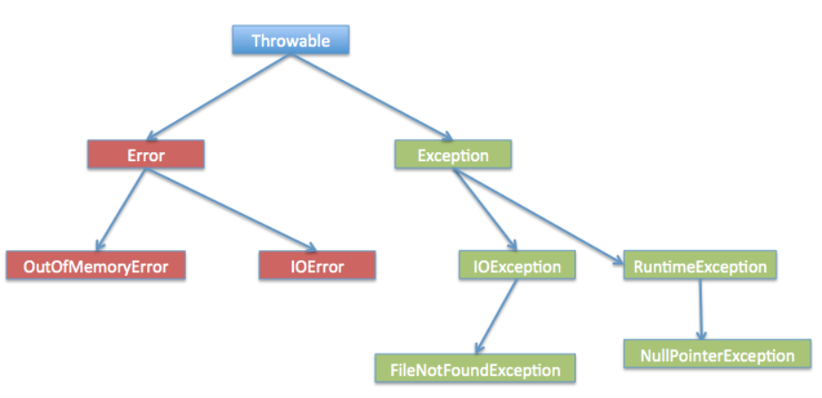

捕获异常
使用try和catch关键字可以捕获异常。try/catch代码块放在异常可能发生的地方
try
{
// 程序代码
}catch(Exception e1) //要捕获的异常类
{
//Catch 块
}

多重捕获块
一个try代码块后面跟随多个catch代码块的情况就叫多重捕获
try{
// 程序代码
}catch(异常类型1 异常的变量名1){
// 程序代码
}catch(异常类型2 异常的变量名2){
// 程序代码
}catch(异常类型3 异常的变量名3){
// 程序代码
}
如果保护代码中发生异常，异常被抛给第一个catch块。
如果抛出异常的数据类型与ExceptionType1匹配，它在这里就会被捕获。
如果不匹配，它会被传递给第二个catch块。
如此，直到异常被捕获或者通过所有的 catch 块

多异常合并捕获
从Java 7开始，引入了一个更简洁的写法：多异常合并捕获，可以用一个catch块处理多个无继承关系的异常
try {
// 可能抛出多个不同类型异常的代码
} catch (异常类型1 | 异常类型2 | 异常类型3 异常变量) {
// 统一处理
}

finally关键字
finally关键字用来创建在try代码块后面执行的代码块，无论是否发生异常，finally代码块中的代码总会被执行
try{
// 程序代码
}catch(异常类型1 异常的变量名1){
// 程序代码
}catch(异常类型2 异常的变量名2){
// 程序代码
}finally{
// 程序代码
}

throw抛出异常
throw关键字用于在当前方法中抛出一个异常
public void checkNumber(int num) {
if (num < 0) {
throw new IllegalArgumentException("Number must be positive");
}
}

throws指明可能抛出的异常
throws关键字用于在方法声明中指定该方法可能抛出的异常。当方法内部抛出指定类型的异常时，该异常会被传递给调用该方法的代码，并在该代码中处理异常
public void readFile(String filePath) throws IOException {
BufferedReader reader = new BufferedReader(new FileReader(filePath));
String line = reader.readLine();
while (line != null) {
System.out.println(line);
line = reader.readLine();
}
reader.close();
}

★泛型（generics）
泛型是Java 5引入的核心特性，本质是“参数化类型”，让类/方法/接口可以接收“类型作为参数”，从而实现代码复用和类型安全。

泛型的本质是参数化类型，也就是说所操作的数据类型被指定为一个参数。
假定我们有这样一个需求：
写一个排序方法，能够对整型数组、字符串数组甚至其他任何类型的数组进行排序，该如何实现？
答：
可以使用Java泛型

java中泛型标记符：
泛型标记符 | 说明
E | Element（在集合中使用，因为集合中存放的是元素）
T | Type（Java类）
K | Key（键）
V | Value（值）
N | Number（数值类型）
? | 表示不确定的java类型

一、泛型的核心价值
在没有泛型的时代，我们只能用Object存储任意类型，会有两个致命问题：
①类型不安全：可以往集合里存任意类型，运行时可能抛类型转换异常
②需要手动强制类型转换：取出数据时必须手动强转，代码繁琐且易出错
泛型的出现就是为了解决这两个问题：编译期检查类型 + 自动类型转换

对比示例（无泛型 vs 有泛型）
package com.example;
import java.util.ArrayList;
import java.util.List;
public class Test {
public static void main(String[] args) {
// 1. 无泛型：类型不安全 + 手动强转
List list = new ArrayList();
list.add("字符串");
list.add(123); // 可以存任意类型，编译不报错
// 运行时抛异常：java.lang.ClassCastException
String str1 = (String) list.get(1);
// 2. 有泛型：编译期检查类型 + 自动转换
List<String> strList = new ArrayList<String>();
strList.add("字符串");
// 编译报错：Type mismatch（类型不匹配），提前拦截错误
// strList.add(123);
String str2 = strList.get(0); // 无需强转，自动识别为String
}
}

二、泛型的核心用法
1. 泛型类（最常用）
定义类时指定 “类型参数”，创建对象时确定具体类型
package com.example;
// 定义泛型类：T 是类型参数（可以任意命名，常用 T/E/K/V 等）
class GenericClass<T> {
// 泛型成员变量
private T value;
// 泛型构造方法
public GenericClass(T value) {
this.value = value;
}
// 泛型方法（返回值为泛型类型）
public T getValue() {
return value;
}
}
// 使用泛型类
public class Test {
public static void main(String[] args) {
// 创建对象时指定具体类型：T = String
GenericClass<String> strObj = new GenericClass<>("Hello 泛型");
System.out.println(strObj.getValue()); // 输出： "Hello 泛型"
// 创建对象时指定具体类型：T = Integer
GenericClass<Integer> intObj = new GenericClass<>(123);
System.out.println(intObj.getValue()); // 输出：123
}
}
说明：
类型参数 T 只是“占位符”，创建对象时必须指定具体的引用类型（不能是基本类型，比如不能写 GenericClass<int>，要写 GenericClass<Integer>）；
JDK 7+ 支持“菱形语法”：new GenericClass<>()，右边的类型可以省略，编译器会自动推导

2. 泛型方法
方法级别独立的泛型，即使类不是泛型类，也可以定义泛型方法
package com.example;
class GenericMethodDemo {
// 定义泛型方法：<T> 是泛型声明（必须在返回值前），T 是类型参数
public <T> T getFirstElement(T[] array) {
if (array == null || array.length == 0) {
return null;
}
return array[0];
}
}
public class Test {
public static void main(String[] args) {
GenericMethodDemo demo = new GenericMethodDemo();
// 调用时自动推导 T = String
String[] strArray = {"a", "b", "c"};
System.out.println(demo.getFirstElement(strArray)); // 输出： "a"
// 调用时自动推导 T = Integer
Integer[] intArray = {1, 2, 3};
System.out.println(demo.getFirstElement(intArray)); // 输出： 1
}
}
说明：
泛型方法的<T>必须写在public和返回值之间，这是区分“泛型方法”和“普通方法”的标志

3. 泛型接口
接口中定义类型参数，实现类时指定具体类型，或继续保留泛型
package com.example;
// 定义泛型接口
interface GenericInterface<T> {
T process(T input);
}
// 实现类1：指定具体类型（T = String）
class StringProcessor implements GenericInterface<String> {
@Override
public String process(String input) {
return input.toUpperCase();
}
}
// 实现类2：保留泛型（继续使用 T）
class GenericProcessor<T> implements GenericInterface<T> {
@Override
public T process(T input) {
// 示例：直接返回输入
return input;
}
}
// 测试
public class Test {
public static void main(String[] args) {
StringProcessor sp = new StringProcessor();
System.out.println(sp.process("hello")); // 输出： "HELLO"
GenericProcessor<Integer> gp = new GenericProcessor<>();
System.out.println(gp.process(123)); // 输出：123
}
}

三、泛型的核心限制：类型擦除
Java 泛型是 “编译期语法糖”，运行时会擦除类型参数，这是最容易踩坑的点：
1、编译时检查类型，运行时 List<String> 和 List<Integer> 都会被擦除为 List<Object>
2、不能用 new T()（因为运行时不知道T是什么类型）
3、不能定义泛型数组（比如 new T[10] 报错）
4、静态方法/静态变量不能使用类的泛型参数（因为静态属于类，泛型参数属于实例）

类型擦除示例
package com.example;
import java.util.List;
import java.util.ArrayList;
public class Test {
public static void main(String[] args) {
List<String> strList = new ArrayList<>();
List<Integer> intList = new ArrayList<>();
// 运行时类型擦除，两者的Class对象相同
System.out.println(strList.getClass() == intList.getClass()); // 输出：true
}
}

四、泛型的进阶用法
1. 通配符（?）
解决泛型 “不协变”的问题（比如List<String>不是List<Object>的子类），常用三种通配符：
? | 无界通配符，代表任意类型
? extends T | 上界通配符，代表 T 或 T 的子类（只能读，不能写）
? super T | 下界通配符，代表 T 或 T 的父类（只能写，不能读）

package com.example;
import java.util.ArrayList;
import java.util.List;
public class Test {
// 上界通配符：只能读取Number及其子类（Integer、Double等）
public static double sum(List<? extends Number> list) {
double total = 0;
for (Number num : list) {
total += num.doubleValue();
}
return total;
}
public static void main(String[] args) {
List<Integer> intList = new ArrayList<>();
intList.add(1);
intList.add(2);
System.out.println(sum(intList)); // 输出：3.0
List<Double> doubleList = new ArrayList<>();
doubleList.add(1.5);
doubleList.add(2.5);
System.out.println(sum(doubleList)); // 输出：4.0
}
}

2. 泛型限定（类型边界）
限制泛型参数的范围，比如指定 T 必须是 Number 的子类
package com.example;
// 泛型类加类型边界：T 必须是 Number 或其子类
class BoundedGenericClass<T extends Number> {
private T value;
public BoundedGenericClass(T value) {
this.value = value;
}
public double getDoubleValue() {
return value.doubleValue(); // 可以调用Number的方法
}
}
public class Test {
public static void main(String[] args) {
// 正确：Integer 是 Number 的子类
BoundedGenericClass<Integer> intObj = new BoundedGenericClass<>(123);
System.out.println(intObj.getDoubleValue()); // 输出：123.0
// 错误：String 不是 Number 的子类，编译报错
BoundedGenericClass<String> strObj = new BoundedGenericClass<>("hello");
}
}
结果：

Element泛型
package com.example;
public class Test {
// 泛型方法 printArray
public static <E> void printArray(E[] inputArray) {
// 输出数组元素
for (E element : inputArray) {
System.out.printf("%s ", element);
}
System.out.println();
}
public static void main(String args[]) {
// 创建不同类型数组： Integer, Double 和 Character
Integer[] intArray = {1, 2, 3, 4, 5};
Character[] charArray = {'H', 'E', 'L', 'L', 'O'};
System.out.println("整型数组元素为:");
printArray(intArray); // 传递一个整型数组
System.out.println("字符型数组元素为:");
printArray(charArray); // 传递一个字符型数组
}
}
结果：
整型数组元素为:
1 2 3 4 5
字符型数组元素为:
H E L L O

总结
1、泛型的核心是参数化类型，解决“类型不安全”和“手动强转”问题，编译期检查类型
2、核心用法包括泛型类、泛型方法、泛型接口，使用时必须指定引用类型（不能用基本类型）
3、关键限制是类型擦除（运行时无泛型信息），进阶用法包括通配符（?/extends/super）和类型边界
4、泛型的核心价值是代码复用 + 类型安全，是集合框架、Spring等框架的核心基础

★反射（reflection）
Java反射（Reflection）是一个强大的特性，它允许程序在运行时查询、访问和修改类、接口、字段和方法的信息。反射提供了一种动态地操作类的能力，这在很多框架和库中被广泛使用，例如Spring框架的依赖注入。

一、反射API
Java 的反射 API 提供了一系列的类和接口来操作 Class 对象。主要的类包括：

java.lang.Class：表示类的对象。提供了方法来获取类的字段、方法、构造函数等。
java.lang.reflect.Field：表示类的字段（属性）。提供了访问和修改字段的能力。
java.lang.reflect.Method：表示类的方法。提供了调用方法的能力。
java.lang.reflect.Constructor：表示类的构造函数。提供了创建对象的能力

二、工作流程
获取 Class 对象：首先获取目标类的 Class 对象。
获取成员信息：通过 Class 对象，可以获取类的字段、方法、构造函数等信息。
操作成员：通过反射 API 可以读取和修改字段的值、调用方法以及创建对象

1. 获取 Class 对象
每个类在 JVM 中都有一个与之相关的 Class 对象。可以通过以下方式获取 Class 对象：

通过类字面量
Class<?> clazz = String.class;

通过对象实例：
String str = "Hello";
Class<?> clazz = str.getClass();

通过 Class.forName() 方法：
Class<?> clazz = Class.forName("java.lang.String");

2. 创建对象
可以使用反射动态创建对象：
Class<?> clazz = Class.forName("java.lang.String");
Object obj = clazz.getDeclaredConstructor().newInstance();

3. 访问字段
可以通过反射访问和修改类的字段：
Class<?> clazz = Person.class;
Field field = clazz.getDeclaredField("name");
field.setAccessible(true); // 如果字段是私有的，需要设置为可访问
Object value = field.get(personInstance); // 获取字段值
field.set(personInstance, "New Name"); // 设置字段值

4. 调用方法
可以通过反射调用类的方法：
Class<?> clazz = Person.class;
Method method = clazz.getMethod("sayHello");
method.invoke(personInstance);

Method methodWithArgs = clazz.getMethod("greet", String.class);
methodWithArgs.invoke(personInstance, "World");

5. 获取构造函数
可以使用反射获取和调用构造函数：
Class<?> clazz = Person.class;
Constructor<?> constructor = clazz.getConstructor(String.class, int.class);
Object obj = constructor.newInstance("John", 30);

6. 获取接口和父类
可以使用反射获取类实现的接口和父类：
Class<?> clazz = Person.class;

// 获取所有接口
Class<?>[] interfaces = clazz.getInterfaces();
for (Class<?> i : interfaces) {
System.out.println("Interface: " + i.getName());
}

// 获取父类
Class<?> superClass = clazz.getSuperclass();
System.out.println("Superclass: " + superClass.getName());

示例：
package com.example;
import java.lang.reflect.Constructor;
import java.lang.reflect.Field;
import java.lang.reflect.Method;
class Person {
private String name;
private int age;
public Person(String name, int age) {
this.name = name;
this.age = age;
}
public void greet(String message) {
System.out.println(name + " says: " + message);
}
}
public class Test {
public static void main(String[] args) throws Exception {
// 获取 Class 对象
Class<?> personClass = Person.class;
// 创建对象
Constructor<?> constructor = personClass.getConstructor(String.class, int.class);
Object person = constructor.newInstance("John", 30);
// 访问字段
Field nameField = personClass.getDeclaredField("name");
nameField.setAccessible(true);
System.out.println("Name: " + nameField.get(person));
// 修改字段
nameField.set(person, "Tom");
System.out.println("Updated Name: " + nameField.get(person));
// 调用方法
Method greetMethod = personClass.getMethod("greet", String.class); //方法包，参数类型
greetMethod.invoke(person, "Hello World");
}
}
结果：
Name: John
Updated Name: Tom
Tom says: Hello World

★输入输出

#控制台输入输出
package com.example;
import java.io.*;
public class Test {
public static void main(String[] args) throws IOException {
String inputStr;
// 使用 System.in 创建 BufferedReader
BufferedReader br = new BufferedReader(new InputStreamReader(System.in));
System.out.print("请输入：");
inputStr = br.readLine(); //读取控制台输入的一行，按回车结束，内容不包含回车
System.out.println(inputStr); //控制台输出
}
}

★文件操作

Files.newOutputStream的打开选项（StandardOpenOption）
选项 | 作用
CREATE | 文件不存在则创建，存在则覆盖
CREATE_NEW | 文件不存在则创建，存在则抛FileAlreadyExistsException
APPEND | 追加模式（替代传统FileOutputStream(file, true)）
WRITE | 允许写入（必须搭配 CREATE/APPEND 使用）
TRUNCATE_EXISTING | 覆盖模式（默认，清空原有内容）

选项组合 | 行为（文件已存在） | 行为（文件不存在） | 适用场景
CREATE + WRITE + TRUNCATE_EXISTING | 清空原有内容 → 写入新内容 | 创建新文件 → 写入新内容 | 覆盖写入
CREATE + WRITE + APPEND | 在文件末尾追加新内容 | 创建新文件 → 写入新内容 | 追加写入
CREATE + WRITE  （无TRUNCATE/APPEND） | 从文件开头覆盖，但剩余内容保留 | 创建新文件 → 写入新内容 | 不推荐，  易混淆

#文本文件读写操作

package com.example;
import java.io.*;
import java.nio.charset.StandardCharsets;
import java.nio.file.Files;
import java.nio.file.Path;
import java.nio.file.Paths;
import java.nio.file.StandardOpenOption;
import java.util.ArrayList;
import java.util.List;
public class Test2 {
private static final String DEFAULT_CHARSET = StandardCharsets.UTF_8.name();
// 文本写入（覆盖，NIO方式）
public static void writeTextFile(String filePath, String content) {
if (filePath == null || content == null) {
return;
}
Path path = Paths.get(filePath);
try {
// 自动创建父目录（关键！传统FileOutputStream需要手动创建）
if (!Files.exists(path.getParent())) {
Files.createDirectories(path.getParent());
}
// 用Files.newOutputStream()创建流，结合OutputStreamWriter指定编码
try (BufferedWriter writer = new BufferedWriter(
new OutputStreamWriter(
Files.newOutputStream(path,
StandardOpenOption.CREATE, //不存在则新建
StandardOpenOption.WRITE, //允许写入
StandardOpenOption.TRUNCATE_EXISTING //存在则清空（默认是从头开始覆盖，剩余的内容不清空）
),
DEFAULT_CHARSET
)
)) {
writer.write(content);
writer.flush();
System.out.println("文本文件写入成功");
}
} catch (IOException e) {
System.out.println("文本文件写入失败");
}
}
// 文本读取（NIO的Files.newInputStream()）
public static List<String> readTextFile(String filePath) {
List<String> contentList = new ArrayList<>();
Path path = Paths.get(filePath);
if (!Files.exists(path) || !Files.isRegularFile(path)) {
System.out.println("文本文件不存在");
return contentList;
}
try (BufferedReader reader = new BufferedReader(
new InputStreamReader(
Files.newInputStream(path, StandardOpenOption.READ),
DEFAULT_CHARSET
)
)) {
String line;
while ((line = reader.readLine()) != null) {
contentList.add(line);
}
System.out.println("文本文件读取成功");
} catch (IOException e) {
System.out.println("文本文件读取失败");
contentList.clear();
}
return contentList;
}
// 测试示例
public static void main(String[] args) {
String testPath = "./nio-text-test.txt";
writeTextFile(testPath, "NIO文本测试\n张三测试中文");
List<String> lines = readTextFile(testPath);
System.out.println("文件内容如下：");
lines.forEach(System.out::println);
}
}
结果：
文本文件写入成功
文本文件读取成功
文件内容如下：
NIO文本测试
张三测试中文

#二进制文件读写操作

package com.example;
import java.io.*;
import java.nio.charset.StandardCharsets;
import java.nio.file.Files;
import java.nio.file.Path;
import java.nio.file.Paths;
import java.nio.file.StandardOpenOption;
/**
* 二进制文件读写工具类（使用Files.newOutputStream()优化版）
*/
public class Test2 {
private static final int BUFFER_SIZE = 4 * 1024;
// ========== 二进制文件写入（覆盖写入，使用Files.newOutputStream()） ==========
public static void writeBinaryFile(String filePath, byte[] data) {
if (filePath == null || data == null || data.length == 0) {
System.out.println("文件路径或二进制数据为空");
return;
}
Path path = Paths.get(filePath);
try {
// 核心改造：用Files.newOutputStream()替代new FileOutputStream()
// StandardOpenOption.CREATE：文件不存在则创建，存在则覆盖；CREATE_NEW：文件已存在则抛异常
try (BufferedOutputStream bos = new BufferedOutputStream(
Files.newOutputStream(path,
StandardOpenOption.CREATE, //不存在则新建
StandardOpenOption.WRITE, //允许写入
StandardOpenOption.TRUNCATE_EXISTING //存在则清空（默认是从头开始覆盖，剩余的内容不清空）
),
BUFFER_SIZE
)) {
bos.write(data);
bos.flush();
System.out.println("二进制文件写入成功（NIO），大小：" + data.length + "字节");
}
} catch (IOException e) {
System.out.println("二进制文件写入失败:" + e);
}
}
// ========== 二进制文件追加写入（NIO方式） ==========
public static void appendBinaryFile(String filePath, byte[] data) {
if (filePath == null || data == null || data.length == 0) {
return;
}
Path path = Paths.get(filePath);
try {
// StandardOpenOption.APPEND：追加模式，必须结合WRITE使用
try (BufferedOutputStream bos = new BufferedOutputStream(
Files.newOutputStream(path, StandardOpenOption.CREATE, StandardOpenOption.WRITE, StandardOpenOption.APPEND),
BUFFER_SIZE
)) {
bos.write(data);
bos.flush();
System.out.println("二进制文件追加写入成功，长度："+data.length);
}
} catch (IOException e) {
System.out.println("二进制文件追加写入失败" + e);
}
}
// ========== 二进制文件读取（配套NIO的Files.newInputStream()） ==========
public static byte[] readBinaryFile(String filePath) {
Path path = Paths.get(filePath);
if (!Files.exists(path) || !Files.isRegularFile(path)) {
System.out.println("二进制文件不存在");
return null;
}
try (BufferedInputStream bis = new BufferedInputStream(
Files.newInputStream(path, StandardOpenOption.READ),
BUFFER_SIZE
);
ByteArrayOutputStream baos = new ByteArrayOutputStream()) {
byte[] buffer = new byte[BUFFER_SIZE];
int len;
while ((len = bis.read(buffer)) != -1) {
baos.write(buffer, 0, len);
}
byte[] data = baos.toByteArray();
System.out.println("二进制文件读取成功，大小：" + data.length + "字节");
return data;
} catch (IOException e) {
System.out.println("二进制文件读取失败" + e);
return null;
}
}
// ========== 大文件复制（NIO流对接） ==========
public static boolean copyLargeBinaryFile(String sourcePath, String targetPath) {
Path source = Paths.get(sourcePath);
Path target = Paths.get(targetPath);
if (!Files.exists(source)) {
System.out.println("源文件不存在");
return false;
}
try (BufferedInputStream bis = new BufferedInputStream(Files.newInputStream(source));
BufferedOutputStream bos = new BufferedOutputStream(
Files.newOutputStream(target, StandardOpenOption.CREATE, StandardOpenOption.WRITE)
)) {
byte[] buffer = new byte[8 * 1024];
int len;
while ((len = bis.read(buffer)) != -1) {
bos.write(buffer, 0, len);
}
bos.flush();
System.out.println("大文件复制成功");
return true;
} catch (IOException e) {
System.out.println("大文件复制失败" + e);
return false;
}
}
// 测试示例
public static void main(String[] args) {
String testPath = "./nio-test.bin";
byte[] testData = "NIO二进制测试".getBytes(StandardCharsets.UTF_8);
// 写入
writeBinaryFile(testPath, testData);
// 追加
appendBinaryFile(testPath, "_追加内容".getBytes(StandardCharsets.UTF_8));
// 读取
byte[] data = readBinaryFile(testPath);
if (data != null && data.length != 0) {
System.out.println("读取到内容:");
System.out.println(new String(data, StandardCharsets.UTF_8));
}
}
}
结果：
二进制文件写入成功（NIO），大小：18字节
二进制文件追加写入成功，长度：13
二进制文件读取成功，大小：31字节
读取到内容:
NIO二进制测试_追加内容

★包管理（package）
为了更好地组织类，Java提供了包（package）机制，用于区别类名的命名空间。

包的作用
1、把功能相似或相关的类或接口组织在同一个包中，方便类的查找和使用。
2、如同文件夹一样，包也采用了树形目录的存储方式。同一个包中的类名字是不同的，不同的包中的类的名字是可以相同的，当同时调用两个不同包中相同类名的类时，应该加上包名加以区别。因此，包可以避免名字冲突。
3、包也限定了访问权限，拥有包访问权限的类才能访问某个包中的类。

例如,一个 Test.java 文件内容如下：
package com.example.util;
public class Test {
public static void main(String[] args) {
// todo
}
}
那么它的路径应该是 com/example/util/Test.java 这样保存的

包声明应该在源文件的第一行，每个源文件只能有一个包声明，这个文件中的每个类型都应用于它。
如果一个源文件中没有使用包声明，那么其中的类，函数等将被放在一个无名的包（unnamed package）中

import关键字
为了能够使用某一个包的成员，我们需要在Java程序中明确导入该包。
import关键字用于导入其他类或包中定义的类型，以便在当前源文件中使用这些类型。
import关键字用于引入其他包中的类、接口或静态成员，它允许你在代码中直接使用其他包中的类，而不需要完整地指定类的包名。
也可以使用通配符 * 来引入整个包或包的子包

在Java中，有且仅有java.lang包下的所有类和接口，不需要显式导入（import），可以直接在代码中使用
其他所有包（如java.util、java.io、java.sql、java.net等）必须显式导入 或使用全类名才能使用

java.lang包的常用类可分为6大类：
包装类 | 8大基本类型的对象化
字符串类 | String、StringBuilder、StringBuffer
基础工具类 | Object、System、Math、Runtime
线程类 | Thread、Runnable
异常基类 | Exception、RuntimeException、Error
反射/枚举类 | Class、Enum

★常用自带的类库

#时间日期
package com.example;
import java.time.LocalDate;
import java.time.LocalTime;
import java.time.LocalDateTime;
import java.time.ZonedDateTime;
import java.time.ZoneId;
import java.time.Instant;
import java.time.format.DateTimeFormatter;
public class Test {
public static void main(String[] args) throws InterruptedException {
long start = System.currentTimeMillis(); //获取当前时间戳
//本地日期：LocalDate
LocalDate today = LocalDate.now(); // 获取当前日期
System.out.println("当前日期: " + today);
LocalDate targetDay = LocalDate.of(2025, 1, 31); //创建指定日期
System.out.println("特定日期: " + targetDay);
LocalDate tomorrow = targetDay.plusDays(1); // 日期加1天
LocalDate nextMonth = targetDay.plusMonths(1); // 日期加1个月
LocalDate lastYear = targetDay.minusYears(1);
System.out.println("第2天: " + tomorrow);
System.out.println("1个月后: " + nextMonth);
System.out.println("1年之前: " + lastYear);
Thread.sleep(1000 * 3); // 休眠3秒，需要抛出InterruptedException异常
long end = System.currentTimeMillis();
long duration = end - start;
System.out.println("持续时间（ms）: " + duration);
//本地时间：LocalTime
LocalTime now = LocalTime.now();
LocalTime time = LocalTime.of(14, 30, 45); // 14:30:45
int hour = time.getHour(); // 14
int minute = time.getMinute(); // 30
int second = time.getSecond(); // 45
LocalTime nextHour = time.plusHours(1);
System.out.println("当前时间: " + now); // 15:08:56.967
//本地日期及时间：LocalDateTime
LocalDateTime ldt = LocalDateTime.now();
LocalDateTime ldt2 = LocalDateTime.of(2025, 6, 15, 14, 30);
LocalDateTime nextMonth2 = ldt2.plusMonths(1);
System.out.println("当前日期及时间: " + ldt); // 2026-02-19T15:12:00.590
//带时区日期时间：ZonedDateTime
ZonedDateTime zdt = ZonedDateTime.now(ZoneId.of("Asia/Shanghai"));
ZonedDateTime nyTime = zdt.withZoneSameInstant(ZoneId.of("America/New_York"));
ZoneId zone = zdt.getZone(); // 获取时区
System.out.println("当前日期及时间（带时区）: " + zdt); //2026-02-19T15:15:50.081+08:00[Asia/Shanghai]
Instant tsNow = Instant.now(); // 获取当前时间戳
Instant later = tsNow.plusSeconds(60); // 60秒后
long epochSecond = tsNow.getEpochSecond(); //获取秒时间戳
long epochMilli = tsNow.toEpochMilli(); // 获取毫秒时间戳
System.out.println("当前时间戳: " + epochSecond + "秒 " + epochMilli + "毫秒");
// 格式化输出时间：DateTimeFormatter
ZonedDateTime zdtNowShangHai = ZonedDateTime.now(ZoneId.of("Asia/Shanghai"));
// 1. ISO标准格式（带时区ID）： 2026-02-19T15:29:49.178+08:00[Asia/Shanghai]
String isoFormat = zdtNowShangHai.format(DateTimeFormatter.ISO_ZONED_DATE_TIME);
System.out.println("ISO带时区ID：" + isoFormat);
// 2. ISO偏移格式（仅展示偏移量，无时区ID）： 2026-02-19T15:29:49.178+08:00
String isoOffsetFormat = zdtNowShangHai.format(DateTimeFormatter.ISO_OFFSET_DATE_TIME);
System.out.println("ISO仅偏移量：" + isoOffsetFormat);
// 3. 本地化格式（根据系统语言/地区）： 2026年2月19日 星期四 下午03时29分49秒 CST
String localizedFormat = zdtNowShangHai.format(DateTimeFormatter.ofLocalizedDateTime(java.time.format.FormatStyle.FULL));
System.out.println("本地化完整格式：" + localizedFormat);
// 自定义格式1： 2026-02-19 15:36:07 CST
DateTimeFormatter fmt1 = DateTimeFormatter.ofPattern("yyyy-MM-dd HH:mm:ss z"); //z表示带时区简称
System.out.println("自定义格式1：" + zdt.format(fmt1));
// 自定义格式2： 2026-02-19 15:36:07.779 +08:00
DateTimeFormatter fmt2 = DateTimeFormatter.ofPattern("yyyy-MM-dd HH:mm:ss.SSS XXX"); //带毫秒+偏移量
System.out.println("自定义格式2：" + zdt.format(fmt2));
// 自定义格式3： 2026-02-19 15:36:07 Asia/Shanghai
DateTimeFormatter fmt3 = DateTimeFormatter.ofPattern("yyyy-MM-dd HH:mm:ss VV"); //带时区ID
System.out.println("自定义格式3：" + zdt.format(fmt3));
// 自定义格式4（自定义全量格式）： 2026年02月19日 15时36分07秒 时区：Asia/Shanghai(+08:00)
DateTimeFormatter fmt4 = DateTimeFormatter.ofPattern("yyyy年MM月dd日 HH时mm分ss秒 时区：VV(XXX)");
System.out.println("自定义格式4：" + zdt.format(fmt4));
// 时区转换
// 转换为UTC时区（零时区）
ZonedDateTime utcTime = zdtNowShangHai.withZoneSameInstant(ZoneId.of("UTC"));
DateTimeFormatter fmt = DateTimeFormatter.ofPattern("yyyy-MM-dd HH:mm:ss XXX");
System.out.println("上海时间：" + zdtNowShangHai.format(fmt));
System.out.println("UTC时间：" + utcTime.format(fmt));
}
}
结果：
当前日期: 2026-02-19
特定日期: 2025-01-31
第2天: 2025-02-01
1个月后: 2025-02-28
1年之前: 2024-01-31
持续时间（ms）: 3062
当前时间: 15:42:22.343
当前日期及时间: 2026-02-19T15:42:22.343
当前日期及时间（带时区）: 2026-02-19T15:42:22.344+08:00[Asia/Shanghai]
当前时间戳: 1771486942秒 1771486942352毫秒
ISO带时区ID：2026-02-19T15:42:22.352+08:00[Asia/Shanghai]
ISO仅偏移量：2026-02-19T15:42:22.352+08:00
本地化完整格式：2026年2月19日 星期四 下午03时42分22秒 CST
自定义格式1：2026-02-19 15:42:22 CST
自定义格式2：2026-02-19 15:42:22.344 +08:00
自定义格式3：2026-02-19 15:42:22 Asia/Shanghai
自定义格式4：2026年02月19日 15时42分22秒 时区：Asia/Shanghai(+08:00)
上海时间：2026-02-19 15:42:22 +08:00
UTC时间：2026-02-19 07:42:22 Z

★常见问题与注意事项
1、格式符大小写敏感：
HH是 24 小时制，hh是 12 小时制（需配合a显示上午/下午，如hh:mm:ss a）；
MM是月份，mm是分钟，MMMM是月份全称（如 February）；
VV是时区 ID，vv无意义，不要混用。

2、时区简称的坑：
z输出的时区简称（如 CST）可能有歧义（CST 可代表中国标准时间、美国中部时间等），建议优先使用XXX（偏移量）或VV（时区 ID）。

3、线程安全：
DateTimeFormatter是线程安全的，可以定义为静态常量复用；而旧的SimpleDateFormat线程不安全，不要用于多线程场景。

4、解析反向操作：
如果需要将格式化后的字符串转回ZonedDateTime，使用ZonedDateTime.parse(字符串, 格式化器)：
package com.example;
import java.time.ZonedDateTime;
import java.time.format.DateTimeFormatter;
public class Test {
public static void main(String[] args) throws InterruptedException {
String timeStr = "2026-02-19 15:30:45 +08:00";
DateTimeFormatter fmt = DateTimeFormatter.ofPattern("yyyy-MM-dd HH:mm:ss XXX");
ZonedDateTime zdt = ZonedDateTime.parse(timeStr, fmt);
System.out.println("解析后的时间1：" + zdt);
String timeStr2 = "2026-02-19 15:30:45.234 +08:00";
DateTimeFormatter fmt2 = DateTimeFormatter.ofPattern("yyyy-MM-dd HH:mm:ss.SSS XXX");
ZonedDateTime zdt2 = ZonedDateTime.parse(timeStr2, fmt2);
System.out.println("解析后的时间2：" + zdt2);
}
}
结果：
解析后的时间1：2026-02-19T15:30:45+08:00
解析后的时间2：2026-02-19T15:30:45.234+08:00

#特殊字符串转URL编码
URL格式：
scheme://host:port/path/[params][?query-string][#anchor] #这里的[]方括号表示可选的意思，正式使用时不带[]

scheme有： http, https, ftp, ssh, ed2k 等

★url参数的基本格式
①起始符号：在url路径后面添加一个?问号，问号表示后面跟着的是参数
②键值对：每个参数由参数名及参数值组成，格式为 key=value
③多个参数之间使用&符号连接（在linux命令中，需要在前面加\转义）
示例：
http://10.99.1.1:8080/redis/string/get?key=name2 #?问号后面为参数，key=name2

★URL编码
在url中传输非ascii字符时，需要将及转为url编码，也叫百分号编码（Percent-encoding）

URL编码是一种将URL中非ASCII字符（如汉字）、特殊字符（如空格、&、=）转换为 % + 两位16进制数 的格式，目的是：
符合URL规范（URL只能包含ASCII字符）；
避免特殊字符（如&、?）被解析为URL分隔符；
解决不同系统的编码兼容问题（统一用 UTF-8）

package com.example;
import java.net.URLEncoder;
import java.net.URLDecoder;
import java.nio.charset.StandardCharsets;
public class Test {
public static void main(String[] args) {
try {
String chinese = "张三";
// 编码（指定UTF-8，避免乱码） //jdk 10+使用 StandardCharsets.UTF_8
String encodedUrlStr = URLEncoder.encode(chinese, StandardCharsets.UTF_8.name());
System.out.println(encodedUrlStr); // 输出：%E5%BC%A0%E4%B8%89
String encodedUrlStr2 = "%E5%BC%A0%E4%B8%89";
// 解码
String decoded = URLDecoder.decode(encodedUrlStr2, "UTF-8");
System.out.println(decoded); // 输出：张三
} catch (Exception e) {
// 捕获编码异常（实际UTF-8是标准编码，不会抛异常）
e.printStackTrace();
}
}
}
结果：
%E5%BC%A0%E4%B8%89
张三

#xxxx

#xxxx

★常用非自带类库

#jackson
Jackson反序列化的默认要求：类需要有公共无参构造器，才能通过 new 类名() 创建实例

在pom里添加依赖：
<!-- Jackson Core -->
<dependency>
<groupId>com.fasterxml.jackson.core</groupId>
<artifactId>jackson-core</artifactId>
<version>2.15.3</version> <!-- 使用最新的稳定版本号，这里只是示例 -->
</dependency>
<!-- Jackson Annotations -->
<dependency>
<groupId>com.fasterxml.jackson.core</groupId>
<artifactId>jackson-annotations</artifactId>
<version>2.15.3</version> <!-- 使用最新的稳定版本号，这里只是示例 -->
</dependency>
<!-- Jackson Databind -->
<dependency>
<groupId>com.fasterxml.jackson.core</groupId>
<artifactId>jackson-databind</artifactId>
<version>2.15.3</version> <!-- 使用最新的稳定版本号，这里只是示例 -->
</dependency>

使用示例：
package com.example.mainpackage;
import com.fasterxml.jackson.databind.ObjectMapper;
public class Test {
public static void main(String[] args) {
ObjectMapper mapper = new ObjectMapper();
try {
// 对象转 JSON字符串
String json = mapper.writeValueAsString(new User("Cof-Lee", 25));
System.out.println(json);
// JSON字符串 转对象
User user = mapper.readValue(json, User.class);
System.out.println(user);
} catch (Exception e) {
e.printStackTrace();
}
}
// 定义静态成员内部类User
public static class User {
// 成员变量（注意：必须提供 getter/setter，Jackson才能完成序列化/反序列化）
private String name;
private int age;
// 提供公共的无参构造器（Jackson 反序列化必需）
public User() {
}
// 带参构造器（可选，不影响Jackson反序列化，用于手动创建对象）
public User(String name, int age) {
this.name = name;
this.age = age;
}
// 必须提供 getter/setter（Jackson通过反射获取/设置成员变量值）
public String getName() {
return name;
}
public void setName(String name) {
this.name = name;
}
public int getAge() {
return age;
}
public void setAge(int age) {
this.age = age;
}
// 重写 toString（方便打印结果）
@Override
public String toString() {
return "print User: {name='" + name + "', age=" + age + "}";
}
}
}
结果：
{"name":"Cof-Lee","age":25}
print User: {name='Cof-Lee', age=25}

#json字符串转实体对象

核心思路
复杂JSON解析的核心是：JSON的层级结构必须与Java实体类的层级结构完全对应，无论是单层嵌套、多层嵌套，还是包含多个不同实体类的数组/对象，都需要先定义匹配的实体类，再通过Fastjson/Jackson解析。

场景 1：JSON包含多层嵌套的不同实体类（最常见）
①复杂JSON示例（包含用户、订单、地址三个实体类）
{
"code": 200,
"msg": "success",
"data": {
"user": {
"id": 1,
"name": "张三",
"age": 20,
"address": { // 嵌套地址实体
"province": "XX省",
"city": "yy市",
"detail": "zz区xx路"
}
},
"orders": [ // 嵌套订单数组（多个订单实体）
{
"orderId": "OD001",
"amount": 100.0,
"createTime": "2026-02-22 10:00:00"
},
{
"orderId": "OD002",
"amount": 200.0,
"createTime": "2026-02-22 11:00:00"
}
]
}
}

②定义对应层级的实体类
按JSON结构从外到内定义，每个嵌套对象对应一个实体类，创建ApiResponse.java：
package com.example.entity;
import lombok.Data;
import java.util.List;
// 顶层响应实体（对应整个JSON）
@Data
public class ApiResponse {
private Integer code; // 对应JSON的code
private String msg; // 对应JSON的msg
private DataDTO data; // 对应JSON的data（嵌套实体）
// 嵌套：data字段的实体
@Data
public static class DataDTO {
private UserDTO user; // 嵌套用户实体
private List<OrderDTO> orders; // 嵌套订单数组
}
// 嵌套：用户实体
@Data
public static class UserDTO {
private Long id;
private String name;
private Integer age;
private AddressDTO address; // 嵌套地址实体
}
// 嵌套：地址实体
@Data
public static class AddressDTO {
private String province;
private String city;
private String detail;
}
// 嵌套：订单实体
@Data
public static class OrderDTO {
private String orderId;
private Double amount;
private String createTime;
}
}

注意：使用静态内部类可简化实体类管理（也可拆分为独立类），字段名必须与JSON一致（或通过注解映射）

③解析为嵌套实体类（Fastjson示例）
package com.example;
import com.example.entity.ApiResponse;
import com.alibaba.fastjson.JSONObject;
public class Test {
public static void main(String[] args) {
// 1. 调用API获取JSON响应字符串，过程省略，这里直接给json字符串
String jsonStr = "{\"code\":200,\"msg\":\"success\",\"data\":{\"user\":{\"id\":1,\"name\":\"张三\",\"age\":20,\"address\":{\"province\":\"XX省\",\"city\":\"yy市\",\"detail\":\"zz区xx路\"}},\"orders\":[{\"orderId\":\"OD001\",\"amount\":100.0,\"createTime\":\"2026-02-22 10:00:00\"},{\"orderId\":\"OD002\",\"amount\":200.0,\"createTime\":\"2026-02-22 11:00:00\"}]}}";
// 2. 直接解析为顶层实体类（自动递归解析所有嵌套实体）
ApiResponse response = JSONObject.parseObject(jsonStr, ApiResponse.class);
// 3. 获取嵌套实体的字段值
ApiResponse.UserDTO user = response.getData().getUser();
String userName = user.getName();
String province = user.getAddress().getProvince();
ApiResponse.OrderDTO firstOrder = response.getData().getOrders().get(0);
String orderId = firstOrder.getOrderId();
System.out.println(userName);
System.out.println(province);
System.out.println(orderId);
}
}
结果：
张三
XX省
OD001

场景 2：JSON包含动态字段（同一层级有不同实体类）
①示例JSON（动态字段包含不同实体）
{
"code": 200,
"data": {
"type": "USER", // 标识字段：USER/ORDER/ADDRESS
"content": { // 动态内容：不同type对应不同实体
"id": 1,
"name": "张三",
"age": 20
}
}
}

②解析方案：先解析标识字段，再动态解析内容
package com.example;
import com.example.entity.ApiResponse;
import com.alibaba.fastjson.JSONObject;
public class Test {
public static void main(String[] args) {
// 调用API获取JSON响应字符串，过程省略，这里直接给json字符串
String jsonStr = "{\"code\":200,\"data\":{\"type\":\"USER\",\"content\":{\"id\":1,\"name\":\"张三\",\"age\":20}}}";
// 1. 先解析为JSONObject，获取标识字段
JSONObject rootObj = JSONObject.parseObject(jsonStr);
String type = rootObj.getJSONObject("data").getString("type");
// 2. 根据type动态解析content为不同实体类
Object content = null;
if ("USER".equals(type)) {
content = rootObj.getJSONObject("data").getJSONObject("content").toJavaObject(ApiResponse.UserDTO.class);
} else if ("ORDER".equals(type)) {
content = rootObj.getJSONObject("data").getJSONObject("content").toJavaObject(ApiResponse.OrderDTO.class);
}
// 3. 强转并使用
if (content instanceof ApiResponse.UserDTO) {
ApiResponse.UserDTO user = (ApiResponse.UserDTO) content;
System.out.println(user.getName());
}
}
}
结果：
张三

场景 3：JSON数组包含多个不同实体类
③示例JSON（数组元素是不同实体）
{
"list": [
{
"type": "USER",
"userInfo": {"id": 1, "name": "张三"}
},
{
"type": "ORDER",
"orderInfo": {"orderId": "OD001", "amount": 100.0}
}
]
}

②解析方案：遍历数组，按类型解析
package com.example;
import com.example.entity.ApiResponse;
import com.alibaba.fastjson.JSONObject;
import lombok.Data;
import java.util.List;
public class Test {
public static void main(String[] args) {
// 1. 定义数组外层实体
@Data
class ListResponse {
private List<JSONObject> list; // 先解析为JSONObject数组
}
// 调用API获取JSON响应字符串，过程省略，这里直接给json字符串
String jsonStr = "{\"list\":[{\"type\":\"USER\",\"userInfo\":{\"id\":1,\"name\":\"张三\"}},{\"type\":\"ORDER\",\"orderInfo\":{\"orderId\":\"OD001\",\"amount\":100.0}}]}";
// 2. 解析并遍历
ListResponse response = JSONObject.parseObject(jsonStr, ListResponse.class);
for (JSONObject item : response.getList()) {
String type = item.getString("type");
if ("USER".equals(type)) {
ApiResponse.UserDTO user = item.getJSONObject("userInfo").toJavaObject(ApiResponse.UserDTO.class);
System.out.println(user.getName());
} else if ("ORDER".equals(type)) {
ApiResponse.OrderDTO order = item.getJSONObject("orderInfo").toJavaObject(ApiResponse.OrderDTO.class);
System.out.println(order.getOrderId());
}
}
}
}
结果：
张三
OD001

常见问题解决方法
1、字段名不一致：用注解映射
若JSON字段名与实体类字段名不同（如 JSON的user_name vs 实体类userName），用注解指定映射：
// Fastjson
@JSONField(name = "user_name") //json字符串里的key名称
private String userName; //字体对象的属性名称
// Jackson
@JsonProperty("user_name")
private String userName;

2、日期字段解析
// Fastjson
@JSONField(format = "yyyy-MM-dd HH:mm:ss")
private Date createTime;
// Jackson
@JsonFormat(pattern = "yyyy-MM-dd HH:mm:ss", timezone = "GMT+8")
private Date createTime;

3、忽略未知字段：避免解析失败
若JSON有多余字段，配置解析器忽略未知字段：
// Fastjson（全局配置）
ParserConfig.getGlobalInstance().setSafeMode(true);
// Jackson（全局配置）
ObjectMapper objectMapper = new ObjectMapper();
objectMapper.configure(DeserializationFeature.FAIL_ON_UNKNOWN_PROPERTIES, false);

4、泛型解析：统一封装响应
若多个API的响应结构仅data字段类型不同，可定义泛型实体类：
import com.alibaba.fastjson.JSONObject;
import com.alibaba.fastjson.TypeReference;
import com.example.entity.ApiResponse;
public class Test {
public static void main(String[] args){
// 泛型顶层响应
@Data
public class GenericResponse<T> {
private Integer code;
private String msg;
private T data; // 动态类型：UserDTO/OrderDTO/List<OrderDTO>
}
// 解析为泛型实体
String jsonStr ="{xxxxx}";
GenericResponse<ApiResponse.DataDTO> response =
JSONObject.parseObject(jsonStr, new TypeReference<GenericResponse<ApiResponse.DataDTO>>() {});
}
}

总结
核心原则 | JSON层级 ↔ 实体类层级一一对应，嵌套对象对应嵌套实体类，数组对应List<实体类>
常见场景解决方案 | 多层嵌套：定义嵌套实体类（静态内部类/独立类），直接解析为顶层实体  动态字段：先解析标识字段，再根据标识动态解析内容  数组多实体：遍历数组，按类型解析每个元素
关键技巧 | 字段名不一致用@JSONField/@JsonProperty映射  日期字段指定格式  忽略未知字段避免解析失败  泛型实体类统一封装响应结构

通过以上方法，无论JSON中包含多少个不同的实体类信息，都能精准解析为对应的Java实体类对象，满足实际开发中的复杂场景需求。

★内存队列操作

LinkedBlockingQueue

★多进程与多线程

#多线程（原生）
创建TestService.java：
package com.example;
import java.util.concurrent.ExecutorService;
import java.util.concurrent.Executors;
import java.util.concurrent.*;
import java.util.concurrent.atomic.AtomicInteger;
public class TestService {
// 1、创建固定大小的线程池（也可以用ThreadPoolExecutor自定义）
private final ExecutorService threadPoolExecutor1 = Executors.newFixedThreadPool(5);
// 手动提交任务到线程池执行
public void executeTaskManually(Integer taskId) {
threadPoolExecutor1.submit(() -> {
try {
Thread.sleep(3000);
System.out.println("固定大小的线程池执行任务结束，任务id：" + taskId + "，线程名称：" + Thread.currentThread().getName());
} catch (InterruptedException e) {
Thread.currentThread().interrupt();
System.err.println("固定大小的线程池任务id：" + taskId + "中断：" + e.getMessage());
}
});
}
// 应用关闭时关闭线程池（避免资源泄漏）
public void shutdownExecutor() {
threadPoolExecutor1.shutdown(); //停止接收新任务，不会等待已有任务执行完成
}
// 等待线程池1所有任务执行完成
public boolean awaitExecutorTermination(long timeout, TimeUnit unit) throws InterruptedException {
// timeout 最大等待时间， unit 时间单位； 所有任务都执行完成则返回 true，超时则返回 false
return threadPoolExecutor1.awaitTermination(timeout, unit); //会让主线程阻塞，直到线程池所有任务执行完毕，或等待超时
}
// 强制关闭本线程池里的所有线程
public void shutdownNow1() {
threadPoolExecutor1.shutdownNow();
}
// 2、创建自定义大小的线程池（用ThreadPoolExecutor自定义）
// 线程编号生成器（用于自定义线程名称）
private static final AtomicInteger THREAD_COUNTER = new AtomicInteger(0); //从0开始编号
// 自定义线程池参数（按需修改）
int corePoolSize = 6; // 核心线程数
int maxPoolSize = 10; // 最大线程数
long keepAliveTime = 30L; // 空闲线程存活时间（秒）
int queueCapacity = 50; // 任务队列容量
String threadNamePrefix = "Direct-Thread-"; // 线程名称前缀
ThreadPoolExecutor threadPoolExecutor2 = new ThreadPoolExecutor(
corePoolSize,
maxPoolSize,
keepAliveTime,
TimeUnit.SECONDS,
new LinkedBlockingQueue<>(queueCapacity), // 有界任务队列（必须指定容量）
// 自定义线程工厂（设置线程名称、异常处理器）
r -> {
Thread thread = new Thread(r);
thread.setName(threadNamePrefix + THREAD_COUNTER.getAndIncrement());
// 线程异常处理器（避免异常静默丢失）
thread.setUncaughtExceptionHandler((t, e) ->
System.err.println("自定义大小的线程池：线程[" + t.getName() + "]执行异常：" + e.getMessage()));
return thread;
},
// 拒绝策略（队列+最大线程数满时的处理方式）
new ThreadPoolExecutor.CallerRunsPolicy() // 提交任务的线程兜底执行
);
// 手动提交任务到线程池执行
public void executeTaskManually2(Integer taskId) {
// 提交任务到线程池执行
threadPoolExecutor2.submit(() -> {
try {
// 模拟业务逻辑耗时
TimeUnit.SECONDS.sleep(6);
System.out.printf("自定义大小的线程池: 任务%d执行完成，执行线程名称：%s，线程池活跃数：%d%n",
taskId,
Thread.currentThread().getName(),
threadPoolExecutor2.getActiveCount());
} catch (InterruptedException e) {
Thread.currentThread().interrupt(); // 恢复中断状态
System.err.println("自定义大小的线程池: 任务" + taskId + "被中断：" + e.getMessage());
}
});
}
// 应用关闭时关闭线程池（避免资源泄漏）
public void shutdownExecutor2() {
threadPoolExecutor2.shutdown(); //停止接收新任务，不会等待已有任务执行完成
}
// 等待线程池2所有任务执行完成
public boolean awaitExecutorTermination2(long timeout, TimeUnit unit) throws InterruptedException {
// timeout 最大等待时间， unit 时间单位； 所有任务都执行完成则返回 true，超时则返回 false
return threadPoolExecutor2.awaitTermination(timeout, unit); //会让主线程阻塞，直到线程池所有任务执行完毕，或等待超时
}
// 强制关闭本线程池里的所有线程
public void shutdownNow2() {
threadPoolExecutor2.shutdownNow();
}
}

创建Test.java（使用线程池）：
package com.example;
import java.util.concurrent.TimeUnit;
import java.util.concurrent.TimeoutException;
public class Test {
public static void main(String[] args) {
TestService ts = new TestService();
// 创建任务
for (int i = 0; i < 20; i++) {
ts.executeTaskManually(i);
}
for (int i = 0; i < 20; i++) {
ts.executeTaskManually2(i);
}
// 为了保证可靠性，先调用shutdown()，再调用awaitTermination()，最后处理超时场景
ts.shutdownExecutor();
ts.shutdownExecutor2();
System.out.println("到主线程的shutdownExecutor之后了-----------------------------------------------------");
// 等待线程池1的所有任务执行完成（最多等10秒，可根据业务调整）
try {
boolean isExecutor1Done = ts.awaitExecutorTermination(10, TimeUnit.SECONDS);
if (!isExecutor1Done) {
throw new TimeoutException("固定大小的线程池-任务执行超时");
}
} catch (InterruptedException e) {
// 处理等待被中断的情况
Thread.currentThread().interrupt();
System.err.println("主线程等待固定大小的线程池任务完成时被中断：" + e.getMessage());
} catch (TimeoutException e) {
// 处理超时情况（可选：强制关闭线程池）
System.err.println(e.getMessage() + "，强制关闭线程池");
// 如需强制关闭，可补充：
ts.shutdownNow1();
}
// 等待线程池2的所有任务执行完成（最多等10秒，可根据业务调整）
try {
boolean isExecutor1Done = ts.awaitExecutorTermination2(10, TimeUnit.SECONDS);
if (!isExecutor1Done) {
throw new TimeoutException("自定义大小的线程池-任务执行超时");
}
} catch (InterruptedException e) {
// 处理等待被中断的情况
Thread.currentThread().interrupt();
System.err.println("主线程等待自定义大小的线程池任务完成时被中断：" + e.getMessage());
} catch (TimeoutException e) {
// 处理超时情况（可选：强制关闭线程池）
System.err.println(e.getMessage() + "，强制关闭线程池");
// 如需强制关闭，可补充：
ts.shutdownNow2();
}
// 所有任务执行完成后，才执行主线程后续语句
System.out.println("到主线程最后了-----------------------------------------------------");
}
}
结果：
到主线程的shutdownExecutor之后了----------------------------------------------------- #线程任务都已提交完成
固定大小的线程池执行任务结束，任务id：4，线程名称：pool-1-thread-5
固定大小的线程池执行任务结束，任务id：1，线程名称：pool-1-thread-2
固定大小的线程池执行任务结束，任务id：2，线程名称：pool-1-thread-3
固定大小的线程池执行任务结束，任务id：3，线程名称：pool-1-thread-4
固定大小的线程池执行任务结束，任务id：0，线程名称：pool-1-thread-1
固定大小的线程池执行任务结束，任务id：9，线程名称：pool-1-thread-1
自定义大小的线程池: 任务5执行完成，执行线程名称：Direct-Thread-5，线程池活跃数：6
自定义大小的线程池: 任务2执行完成，执行线程名称：Direct-Thread-2，线程池活跃数：6
自定义大小的线程池: 任务4执行完成，执行线程名称：Direct-Thread-4，线程池活跃数：6
自定义大小的线程池: 任务0执行完成，执行线程名称：Direct-Thread-0，线程池活跃数：6
自定义大小的线程池: 任务3执行完成，执行线程名称：Direct-Thread-3，线程池活跃数：6
固定大小的线程池执行任务结束，任务id：7，线程名称：pool-1-thread-3
固定大小的线程池执行任务结束，任务id：8，线程名称：pool-1-thread-4
自定义大小的线程池: 任务1执行完成，执行线程名称：Direct-Thread-1，线程池活跃数：6
固定大小的线程池执行任务结束，任务id：6，线程名称：pool-1-thread-2
固定大小的线程池执行任务结束，任务id：5，线程名称：pool-1-thread-5
固定大小的线程池执行任务结束，任务id：10，线程名称：pool-1-thread-1
固定大小的线程池执行任务结束，任务id：11，线程名称：pool-1-thread-3
固定大小的线程池执行任务结束，任务id：13，线程名称：pool-1-thread-2
固定大小的线程池执行任务结束，任务id：14，线程名称：pool-1-thread-5
固定大小的线程池执行任务结束，任务id：12，线程名称：pool-1-thread-4
固定大小的线程池-任务执行超时，强制关闭线程池 #固定大小线程池，已等待10秒了，强制结束未完成任务
固定大小的线程池任务id：15中断：sleep interrupted
固定大小的线程池任务id：19中断：sleep interrupted
固定大小的线程池任务id：18中断：sleep interrupted
固定大小的线程池任务id：16中断：sleep interrupted
固定大小的线程池任务id：17中断：sleep interrupted
自定义大小的线程池: 任务8执行完成，执行线程名称：Direct-Thread-4，线程池活跃数：6
自定义大小的线程池: 任务10执行完成，执行线程名称：Direct-Thread-3，线程池活跃数：6
自定义大小的线程池: 任务11执行完成，执行线程名称：Direct-Thread-1，线程池活跃数：6
自定义大小的线程池: 任务7执行完成，执行线程名称：Direct-Thread-2，线程池活跃数：6
自定义大小的线程池: 任务9执行完成，执行线程名称：Direct-Thread-0，线程池活跃数：6
自定义大小的线程池: 任务6执行完成，执行线程名称：Direct-Thread-5，线程池活跃数：6
自定义大小的线程池: 任务15执行完成，执行线程名称：Direct-Thread-2，线程池活跃数：6
自定义大小的线程池: 任务12执行完成，执行线程名称：Direct-Thread-4，线程池活跃数：6
自定义大小的线程池: 任务13执行完成，执行线程名称：Direct-Thread-3，线程池活跃数：6
自定义大小的线程池: 任务16执行完成，执行线程名称：Direct-Thread-0，线程池活跃数：6
自定义大小的线程池: 任务17执行完成，执行线程名称：Direct-Thread-5，线程池活跃数：6
自定义大小的线程池: 任务14执行完成，执行线程名称：Direct-Thread-1，线程池活跃数：6
自定义大小的线程池-任务执行超时，强制关闭线程池 #自定义大小线程池，已等待10秒了，强制结束未完成任务
自定义大小的线程池: 任务18被中断：sleep interrupted
自定义大小的线程池: 任务19被中断：sleep interrupted
到主线程最后了-----------------------------------------------------

#多线程（使用Hutool工具包）

★pom.xml依赖配置
<!-- Hutool 工具包（包含 ExecutorBuilder） -->
<dependency>
<groupId>cn.hutool</groupId>
<artifactId>hutool-all</artifactId>
<version>5.8.28</version> <!-- 建议使用最新稳定版 -->
</dependency>

创建Test.java：
package com.example;
import cn.hutool.core.thread.ExecutorBuilder;
import cn.hutool.core.thread.NamedThreadFactory;
import java.util.concurrent.LinkedBlockingQueue;
import java.util.concurrent.ThreadPoolExecutor;
import java.util.concurrent.TimeUnit;
import java.util.concurrent.ExecutorService;
public class Test {
public static void main(String[] args) {
// 用 ExecutorBuilder 构建基础线程池（低版本兼容）
ExecutorService executorService = ExecutorBuilder.create()
.setCorePoolSize(3) // 核心线程数：3
.setMaxPoolSize(5) // 最大线程数：5
.setKeepAliveTime(0, TimeUnit.SECONDS) // 空闲线程存活时间：0秒
.setHandler(new ThreadPoolExecutor.CallerRunsPolicy()) //配置线程池的拒绝策略
.setWorkQueue(new LinkedBlockingQueue<>(2)) // 任务队列：有界队列容量
.setThreadFactory(new NamedThreadFactory("Biz-Thread-", false)) // 线程工厂：自定义线程名称
.build();
// 提交任务测试
for (int i = 1; i <= 8; i++) {
final int taskId = i;
executorService.submit(() -> {
try {
TimeUnit.SECONDS.sleep(10);
System.out.printf("任务%d执行完成，线程名称：%s%n",
taskId, Thread.currentThread().getName());
} catch (InterruptedException e) {
Thread.currentThread().interrupt();
System.err.println("任务" + taskId + "被中断：" + e.getMessage());
}
});
}
executorService.shutdown(); //停止接收新任务，不会等待已有任务执行完成
System.out.println("到主线程的shutdown之后了---------------------------------");
// 优雅关闭线程池
try {
if (!executorService.awaitTermination(12, TimeUnit.SECONDS)) {
System.out.println("等待所有线程任务超时，强制关闭未完成的任务");
executorService.shutdownNow();
}
} catch (InterruptedException e) {
System.out.println("等待所有线程任务时被打断了，强制关闭未完成的任务");
executorService.shutdownNow();
Thread.currentThread().interrupt();
}
}
}

①当任务队列：有界队列容量设置为2时，结果如下：
任务7执行完成，线程名称：Biz-Thread-5
任务8执行完成，线程名称：main
任务6执行完成，线程名称：Biz-Thread-4
任务2执行完成，线程名称：Biz-Thread-2
任务1执行完成，线程名称：Biz-Thread-1
任务3执行完成，线程名称：Biz-Thread-3
到主线程的shutdown之后了---------------------------------
任务4执行完成，线程名称：Biz-Thread-5
任务5执行完成，线程名称：Biz-Thread-4
解析：
一共提交了8个任务，提交任务时，先放3个任务到CorePool核心线程里运行，剩下的5个再放进队列里，如果队列放不下了，才会放到MaxPool里（MaxPool要减去CorePool），所以：
队列里最多放2个任务，MaxPool最多运行5个任务，多出来1个任务由main主线程兜底运行，主线程运行时，阻塞了后续的步骤，所以“到主线程的shutdown之后了---------------------------------”这句要等主线程运行完任务8，才会执行；最后等待线程结束会等12秒，任务都能顺利完成。

②当任务队列：有界队列容量设置为3时，结果如下：
到主线程的shutdown之后了---------------------------------
任务1执行完成，线程名称：Biz-Thread-1
任务3执行完成，线程名称：Biz-Thread-3
任务7执行完成，线程名称：Biz-Thread-4
任务8执行完成，线程名称：Biz-Thread-5
任务2执行完成，线程名称：Biz-Thread-2
等待所有线程任务超时，强制关闭未完成的任务
任务4被中断：sleep interrupted
任务6被中断：sleep interrupted
任务5被中断：sleep interrupted
解析：
一共提交了8个任务，提交任务时，先放CorePool核心线程里运行，剩下的再放进队列里，如果队列放不下了，才会放到MaxPool里（MaxPool要减去CorePool），所以：
队列里最多放3个任务，MaxPool最多运行5个任务，任务都放到线程池里了，所以“到主线程的shutdown之后了---------------------------------”这句在程序运行后直接就打印出来了，主线程立即等待线程结束（会等12秒）只有运行中的5个任务能完成，剩下的3个任务会超时被强制打断。

③当任务队列：有界队列容量设置为>=5时，结果如下：
到主线程的shutdown之后了---------------------------------
任务1执行完成，线程名称：Biz-Thread-1
任务2执行完成，线程名称：Biz-Thread-2
任务3执行完成，线程名称：Biz-Thread-3
等待所有线程任务超时，强制关闭未完成的任务
任务6被中断：sleep interrupted
任务5被中断：sleep interrupted
任务4被中断：sleep interrupted
解析：
一共提交了8个任务，提交任务时，先放3个到CorePool核心线程里运行，剩下的5个再放进队列里（此时队列>=5，任务都放得下）于是不会再安排任务到MaxPool里，所以：
队列里能放下5个任务，CorePool最多运行3个任务，任务都放到线程池里了，所以“到主线程的shutdown之后了---------------------------------”这句在程序运行后直接就打印出来了，主线程立即等待线程结束（会等12秒）只有运行中的3个任务能完成，剩下的3个任务是第2轮放到CorePool里执行的，会超时被强制打断。还有2个任务在队列里，都没开始运行就被强制结束了。

★网络通信

★加密解密操作

----------------------------------------

★第4章、Spring生态体系

★Spring家族
核心起源与发展
2002年 | Rod Johnson在著作《Expert One-on-One J2EE Design and Development》中发布了Interface21框架，这是Spring的前身，旨在解决传统J2EE开发的臃肿与复杂问题
2003年2月 | 在Juergen Hoeller和Yann Caroff的推动下，Rod Johnson以Interface21为基础启动开源项目，三人成为联合创始人，Yann Caroff为框架命名“Spring”，寓意传统J2EE的新开始Spring
2004年3月24日 | Spring Framework 1.0正式发布，此后由SpringSource（原Interface21公司，后被VMware收购，现归属Pivotal）持续维护

一、核心基础层（Spring生态的根基）
以下是整个Spring生态的核心，所有上层组件都基于这些基础能力构建
组件名称 | 核心定位 | 核心作用 | 典型使用场景
Spring Core  （核心容器） | Spring最基础核心 | 提供IoC容器（控制反转）、DI（依赖注入）、Bean生命周期管理，是所有组件的基础 | 所有Spring项目的Bean管理
Spring Context | 核心容器的扩展 | 基于Core扩展，提供国际化、资源加载、事件驱动、Bean工厂等高级特性 | 配置文件加载、事件发布/监听
Spring Beans | Bean定义与管理 | 封装Bean的创建、注册、获取逻辑，是Core/Context的底层支撑 | 自定义Bean初始化逻辑
Spring Expression  Language (SpEL) | 表达式语言 | 支持在配置/代码中通过表达式动态访问/操作对象，类似EL表达式但功能更强 | @Value("#{user.name}")取值

二、开发增强层（提升开发效率的核心组件）
基于核心基础层，解决业务开发中的通用问题（如Web开发、事务、数据访问）
组件名称 | 核心定位 | 核心作用 | 典型使用场景
Spring Boot | 快速开发脚手架 | 自动配置、起步依赖（Starter）、内嵌服务器，简化Spring项目搭建和部署 | 快速开发微服务、Web应用
Spring Framework  （狭义） | 核心开发框架 | 包含Core/Context/Beans + AOP/Web/ORM等，是Spring生态的基础框架（广义Spring生态的核心） | 所有Spring项目的基础开发
Spring AOP | 面向切面编程 | 提供声明式AOP编程，实现日志、事务、权限的解耦（非侵入式） | 统一日志记录、事务管理、接口限流
Spring JDBC | 数据库访问 | 简化JDBC操作，封装连接管理、SQL执行、结果集处理，减少样板代码 | 原生JDBC操作数据库
Spring ORM | 持久层整合 | 整合Hibernate、MyBatis等ORM框架，统一持久层操作规范 | MyBatis + Spring整合
Spring Transaction | 事务管理 | 提供声明式（@Transactional）和编程式事务，支持多数据源事务 | 数据库操作的事务控制
Spring Web MVC | Web开发框架 | 基于MVC模式的Web开发框架，处理请求映射、参数绑定、视图解析 | 开发传统同步Web接口（Servlet底层）
Spring WebFlux | 响应式Web框架 | 基于Reactor的非阻塞响应式Web框架，支持高并发、异步编程 | 高并发异步接口、实时推送服务

三、场景解决方案层（针对特定业务场景的组件）
解决微服务、安全、消息、缓存等具体业务场景的问题，是Spring生态的场景化扩展
组件名称 | 核心定位 | 核心作用 | 典型使用场景
Spring Cloud | 微服务治理框架 | 提供微服务全生命周期解决方案：服务注册发现、配置中心、熔断、网关、链路追踪等 | 分布式微服务架构开发
Spring Cloud Alibaba | 阿里云微服务套件 | 基于Spring Cloud，整合阿里云中间件（Nacos、Sentinel、RocketMQ等） | 国内微服务项目（适配阿里云生态）
Spring Security | 安全框架 | 提供认证、授权、防跨站、CSRF防护等安全能力，可整合OAuth2.0 | 接口权限控制、用户登录认证
Spring Data | 数据访问统一框架 | 封装多种数据源（关系型、NoSQL）的访问逻辑，提供统一的Repository接口 | MongoDB/Redis/Elasticsearch操作
Spring Data JPA | JPA封装 | 基于JPA规范，简化持久层开发，支持自动生成SQL | 快速开发CRUD接口（无需写SQL）
Spring AMQP | 消息队列整合 | 整合RabbitMQ等AMQP协议消息队列，简化消息生产/消费 | 异步消息通知、服务解耦
Spring Cache | 缓存抽象 | 提供统一的缓存注解（@Cacheable/@CacheEvict），支持Redis/Ehcache等 | 接口数据缓存、减轻数据库压力
Spring Batch | 批处理框架 | 处理大批量数据的导入、导出、清洗，支持事务、重试、分片 | 电商订单批量处理、数据同步
Spring Integration | 企业集成模式 | 实现系统间的消息传递、数据转换、路由，适配EIP企业集成模式 | 多系统数据交互、异构系统整合

四、部署运维层（辅助部署、监控、测试的组件）
简化Spring项目的测试、部署、监控，提升运维效率
组件名称 | 核心定位 | 核心作用 | 典型使用场景
Spring Boot Starter | 起步依赖 | 预定义的依赖组合，一键引入场景化依赖（如spring-boot-starter-web） | 快速引入Web开发所需的所有依赖
Spring Boot Actuator | 监控与运维 | 暴露应用健康状态、指标、日志、环境变量等端点，支持监控告警 | 应用健康检查、性能指标监控
Spring Boot Test | 测试支持 | 整合JUnit、Mockito等测试框架，提供@SpringBootTest等注解简化测试 | 单元测试、集成测试
Spring Native | 原生编译 | 将Spring Boot应用编译为原生可执行文件（无需JVM），提升启动速度、降低内存 | 极致性能要求的轻量级部署

核心关联梳理
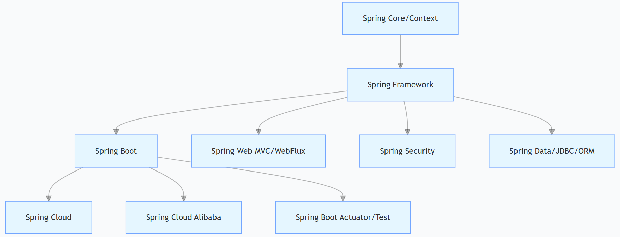

★Spring Framework、Boot、Cloud三者区别
Spring Framework、Spring Boot、Spring Cloud 三者同属Spring生态体系，是“基础→简化→分布式扩展”的层层递进关系，目标是解决不同阶段的Java开发问题。
简单类比理解：
Spring Framework | 一套完整的“Java开发工具箱”，提供核心能力，解决基础开发问题
Spring Boot | 基于工具箱的“快速组装模板”，简化工具箱的使用，快速搭建单个项目
Spring Cloud | 基于模板的“分布式项目集群管理方案”，解决多个项目协同工作的分布式问题

一、先逐个明确三者的核心定位
1. Spring Framework（Spring框架，核心基础）
核心定位 | Java企业级开发的基础核心和生态基石，是整个Spring生态的根，没有它就没有后续的Spring Boot和Spring Cloud
诞生目的 | 解决传统Java EE开发的繁琐、耦合度高、配置复杂等问题（比如对象创建、事务管理、依赖注入等）
核心能力 | 提供了IoC（控制反转）、DI（依赖注入）、AOP（面向切面编程）、事务管理、数据访问等核心功能，相当于给Java开发提供了一套“标准化工具箱”，让开发者可以更优雅、高效地编写企业级应用
使用特点 | 功能强大但配置繁琐（需要大量XML配置或注解配置），搭建一个简单项目也需要手动配置众多依赖和组件，入门门槛较高
适用场景 | 所有Java企业级开发的基础，支撑后续Spring Boot和Spring Cloud的运行

2. Spring Boot（快速开发脚手架，简化开发）
核心定位 | 基于Spring Framework的快速开发脚手架，核心是约定大于配置，简化Spring项目的搭建和开发流程
诞生目的 | 解决Spring Framework配置繁琐、入门难、依赖管理复杂（需要手动协调各种依赖版本）的问题，让开发者可以快速上手、快速开发单个独立项目（微服务单体、普通Web项目等）
核心能力 | 自动配置：根据项目引入的依赖，自动配置对应的组件（比如引入spring-boot-starter-web，就自动配置Tomcat、Spring MVC等，无需手动配置）。  起步依赖：将常用的依赖组合打包成starter（如spring-boot-starter-web、spring-boot-starter-jdbc），开发者只需引入一个starter，即可获得所需的所有依赖，避免版本冲突。  内嵌服务器：内置Tomcat、Jetty等Web服务器，无需手动部署，直接运行main方法即可启动项目。  简化监控、日志、打包等流程，开箱即用
使用特点 | 零/少配置、快速搭建、开箱即用，大幅降低Spring项目的入门门槛和开发成本
适用场景 | 快速搭建单个独立项目（微服务中的单个服务、普通Web项目、后台管理系统等），是当前Java后端开发的主流基础

3. Spring Cloud（分布式系统解决方案，协同多个服务）
核心定位 | 基于Spring Boot的分布式系统开发工具集，用于构建大型分布式微服务架构，解决多个Spring Boot服务之间的协同工作问题
诞生目的 | 当项目规模扩大，单个Spring Boot项目无法满足需求（如高并发、高可用、数据分片等），需要拆分成多个独立的Spring Boot服务（微服务），Spring Cloud就是用来解决这些服务之间的注册发现、负载均衡、服务调用、熔断降级、配置中心等分布式问题
核心能力 | 提供了一系列分布式开发的核心组件，常用的有：  服务注册与发现（Eureka、Nacos）：让各个服务能互相找到对方。  服务调用（Feign、OpenFeign）：让服务之间可以优雅地远程调用。  负载均衡（Ribbon）：将请求均匀分发到多个服务实例，提高系统可用性。  熔断降级（Hystrix、Sentinel）：防止某个服务故障导致整个系统崩溃。  配置中心（Config、Nacos）：统一管理所有服务的配置，无需逐个修改服务配置。  网关（Gateway）：统一入口，处理请求路由、鉴权、限流等
使用特点 | 基于Spring Boot构建，专注于分布式系统的协同治理，组件众多，复杂度较高，适合大型项目
适用场景 | 构建大型分布式微服务架构（如电商平台、大型互联网应用等），解决多个微服务之间的协同、治理、监控等问题

二、三者的核心关联
1、依赖关系（层层递进，不可跨越）：
Spring Boot 依赖于 Spring Framework | Spring Boot是对Spring Framework的封装和简化，底层核心功能依然由Spring Framework提供（IoC、AOP等），没有Spring Framework，Spring Boot就成了“无本之木”
Spring Cloud 依赖于 Spring Boot | Spring Cloud的所有组件都是基于Spring Boot项目构建的，每个微服务都是一个独立的Spring Boot项目，Spring Cloud只是提供了这些服务之间的协同治理方案，无法脱离Spring Boot单独使用
三者的层级关系：Spring Framework（底层） < Spring Boot（中层，简化） < Spring Cloud（上层，分布式扩展）。

2、生态统一：
三者同属Spring生态，由Spring团队（或社区）维护，API风格统一，开发思想一致（如依赖注入、面向切面编程），开发者掌握其中一个，再学习另外两个会更顺畅。

3、目标互补：
三者解决的问题不同，互补形成完整的Java企业级开发解决方案：
解决“基础开发”问题 → Spring Framework
解决“快速搭建单个项目”问题 → Spring Boot
解决“多个项目分布式协同”问题 → Spring Cloud

三、三者的核心区别
 | Spring Framework（Spring框架） | Spring Boot（快速开发脚手架） | Spring Cloud（分布式解决方案）
核心定位 | Java企业级开发的基础基石 | 基于Spring的快速开发脚手架 | 基于Spring Boot的分布式微服务治理工具集
诞生目的 | 解决传统Java EE开发繁琐、耦合高的问题 | 解决Spring配置复杂、依赖管理麻烦的问题 | 解决多个Spring Boot服务的分布式协同问题
核心能力 | IoC、DI、AOP、事务管理、数据访问等 | 自动配置、起步依赖、内嵌服务器、开箱即用 | 服务注册发现、负载均衡、熔断降级、网关、配置中心等
配置复杂度 | 高（大量XML/注解配置，需手动协调依赖） | 低（约定大于配置，零/少配置，自动协调依赖） | 中（组件众多，需配置分布式相关规则）
适用场景 | 所有Java企业级开发的基础支撑 | 快速搭建单个独立项目（微服务单体、普通Web项目） | 构建大型分布式微服务架构（多服务协同）
依赖关系 | 无前置依赖（生态根） | 依赖Spring Framework | 依赖Spring Boot（间接依赖Spring Framework）
入门门槛 | 较高（需要理解核心原理，配置繁琐） | 较低（开箱即用，快速上手） | 较高（需要理解分布式原理，组件众多）

四、通俗示例：理解三者的实际应用
假设你要搭建一个电商平台：
第一步 | 学习Spring Framework：  掌握IoC、DI、AOP等核心原理，知道如何管理对象、处理事务、实现切面逻辑（如日志、权限校验），这是后续开发的基础
第二步 | 用Spring Boot搭建单个服务：  搭建“用户服务”：引入spring-boot-starter-web、spring-boot-starter-jdbc等starter，快速实现用户注册、登录、查询等接口，无需手动配置Tomcat、Spring MVC等，直接运行main方法即可启动服务。  搭建“商品服务”“订单服务”：同样用Spring Boot快速搭建，每个服务都是独立的，可单独部署、单独扩展
第三步 | 用Spring Cloud实现多服务协同：  用Nacos实现服务注册发现：让“用户服务”“商品服务”“订单服务”互相注册，互相可见  用OpenFeign实现服务调用：让“订单服务”调用“用户服务”查询用户信息，调用“商品服务”查询商品库存  用Gateway搭建统一网关：所有前端请求都通过网关路由到对应的服务，实现鉴权、限流  用Sentinel实现熔断降级：防止某个服务故障（如商品服务宕机）导致整个电商平台崩溃

总结
三者同属Spring生态，是“基础→简化→分布式扩展”的层层递进关系，Spring Framework是根基，Spring Boot简化开发，Spring Cloud解决分布式协同。
依赖关系不可跨越 | Spring Boot依赖Spring Framework，Spring Cloud依赖Spring Boot，无法脱离底层单独使用上层框架
适用场景不同 | 单个项目优先用Spring Boot（底层自动依赖 Spring Framework），大型分布式微服务项目才需要叠加Spring Cloud
学习路径建议 | 先掌握Spring Framework核心原理 → 再熟练使用Spring Boot快速开发 → 最后学习Spring Cloud构建分布式系统

★Spring MVC和Spring Boot区别

一、本质定位（最核心的区别）
1. Spring MVC
是一个纯Web层框架（属于Spring生态的一部分），核心目标是解决Web开发中的请求接收、分发、响应等问题
它只关注Web层的功能，相当于一个“Web请求处理器”，负责把浏览器的HTTP请求映射到具体的Java方法，再把方法返回结果封装成HTTP响应返回给浏览器
它不关心底层的Bean管理、配置整合、部署等问题，这些需要依赖Spring核心框架（IOC/DI）来支撑

2. Spring Boot
是一个Spring生态的脚手架工具（不是框架，是“辅助开发工具”），核心目标是简化整个Spring生态（包括Spring MVC、Spring Core、Spring Data等）的开发、配置、部署
它不直接提供Web开发的核心功能，而是通过“自动配置”和“起步依赖”，快速整合Spring MVC、Spring核心等组件，让你无需手动做繁琐配置，就能快速搭建Web应用

二、核心功能对比
为了更直观，用表格总结两者的核心功能差异：
特性 | Spring MVC | Spring Boot
核心定位 | Web层框架（处理HTTP请求/响应） | Spring生态脚手架（简化开发/配置/部署）
核心功能 | 1. 请求映射（@GetMapping/@PostMapping）  2. 请求参数绑定  3. 视图解析/JSON响应  4. 拦截器/异常处理器 | 1. 起步依赖（简化依赖管理）  2. 自动配置（简化组件配置）  3. 内嵌服务器（一键部署）  4. 应用监控（Actuator）  5. 多环境配置
依赖管理 | 需手动引入所有相关依赖，且要保证版本兼容 | 提供起步依赖（如spring-boot-starter-web），一键引入所有相关依赖，版本已做兼容优化
配置方式 | 需手动编写XML或Java配置类（如配置视图解析器、DispatcherServlet） | 自动配置大部分组件，只需在application.yml/properties中覆盖默认配置即可
部署方式 | 需打包成WAR包，部署到外部Tomcat等Web容器 | 可打包成可执行Jar包（内嵌服务器），通过java -jar 一键运行，也可打包成WAR包部署
依赖的核心框架 | 依赖Spring核心（IOC/DI） | 依赖Spring生态（包含Spring MVC、Spring Core等）
开发效率 | 较低（配置繁琐，依赖管理复杂） | 极高（配置简化，无需关注底层细节）

三、开发场景对比（直观感受差异）
1. 只用 Spring MVC + Spring 开发Web应用（传统方式）
你需要做很多繁琐的工作：
手动引入依赖 | 在pom.xml中依次引入Spring Core、Spring MVC、Tomcat依赖、JSON解析依赖等，还要确保所有依赖版本兼容，稍有不慎就会出现版本冲突
手动编写配置 | 编写XML配置文件，注册DispatcherServlet（前端控制器）。  配置Spring上下文，开启组件扫描、注解驱动。  配置视图解析器、JSON消息转换器等
手动部署 | 将项目打包成WAR包，下载并配置外部Tomcat，再将WAR包放入Tomcat的webapps目录，启动Tomcat才能运行

2. 用Spring Boot整合Spring MVC 开发Web应用（现在主流方式）
你只需要做少量工作：
引入起步依赖 | 只需在pom.xml中引入spring-boot-starter-web，Spring Boot会自动引入Spring MVC、内嵌Tomcat、JSON解析等所有相关依赖
零额外配置 | 无需编写任何XML配置，也无需手动配置DispatcherServlet，Spring Boot会自动完成所有Web相关配置
一键运行/部署 | 直接运行主类的main方法即可启动应用，或打包成可执行Jar包，通过java -jar命令一键运行，无需外部Tomcat

四、依赖关系
Spring MVC依赖Spring核心 | Spring MVC是基于Spring核心框架（IOC/DI）构建的，没有Spring核心，Spring MVC无法运行
Spring Boot可以整合Spring MVC | Spring Boot本身不包含Web开发功能，当你引入spring-boot-starter-web起步依赖后，Spring Boot会自动整合Spring MVC，为Web开发提供支持
Spring Boot不依赖Spring MVC | Spring Boot不仅可以做Web开发，还可以做非Web开发（如定时任务、后台批处理、微服务客户端等），此时无需引入Spring MVC，只需引入对应场景的起步依赖即可

★Spring Framework

#Spring Framework核心功能
Spring Framework核心功能有以下几个：
IoC/DI：IoC控制反转，DI依赖注入，是核心骨架（解决对象管理和解耦）
AOP：AOP面向切面编程，是扩展能力（解决通用逻辑复用）
事务管理：是企业级保障（解决数据一致性）
数据访问：是落地支撑（解决数据库操作繁琐）

一、先明确整体逻辑：核心功能的定位与关联
先建立一个整体认知，避免孤立理解各个功能：
IoC + DI | 最底层核心，负责所有Bean（对象）的创建、依赖维护、生命周期管理，其他所有功能（AOP、事务、数据访问）都基于Spring容器管理的Bean实现；  IoC是“将对象创建权交给容器”的思想，DI是实现IoC的具体手段（自动注入依赖）
AOP | 基于IoC容器，将通用跨业务逻辑（日志、权限、事务）抽离，动态植入到业务方法中，是事务管理的实现基础
事务管理 | 基于AOP实现，提供声明式/编程式事务，解决企业级开发中数据一致性问题（如转账、订单创建）
数据访问 | 封装传统JDBC等繁琐操作，整合ORM框架（MyBatis、Hibernate），简化数据库操作，依赖IoC管理数据源、Dao等Bean

二、IoC（控制反转）：把对象的创建权交给Spring容器
1. 通俗理解
传统开发 | 你手动new对象，手动维护对象之间的依赖（比如Service依赖Dao，就在Service里new Dao()），全程由开发者控制
IoC控制反转 | Inversion of Control，将对象的创建、依赖维护、生命周期管理等权力，从开发者手中“反转”给Spring容器（相当于一个“智能对象工厂”），开发者不再手动new对象，而是直接从容器中“拿”现成的对象
形象类比：
传统开发：你自己买菜、洗菜、做饭（全程手动控制）
IoC开发：你点外卖，外卖平台（Spring容器）帮你做好饭菜（创建对象），直接送到你手上（获取对象）

2. 核心原理
Spring容器本质 | 一个高级对象工厂，底层基于反射机制创建对象实例
配置驱动 | 开发者通过“XML配置/注解/Java Config”告诉Spring容器：需要创建哪些对象（Bean）、对象之间有什么依赖
容器启动流程 | 容器启动时 → 加载配置 → 扫描并创建所有需要的Bean → 存储在Bean注册表（本质是Map结构，key是Bean名称，value是Bean实例）→ 开发者按需从注册表中获取Bean
反转的核心 | 从开发者主动创建对象反转为容器被动提供对象，从开发者控制依赖反转为容器管理依赖

3. 代码示例（注解式IoC，当前主流）
import org.springframework.context.*
import org.springframework.stereotype.*

这两个包的类都来自 spring-context 依赖，只需在pom.xml中引入该依赖（无需分开导入），就能获取这两个路径下的所有核心类和注解。
<!-- 核心依赖：（包含 org.springframework.context. 和 org.springframework.stereotype. 所有类） -->
<dependency>
<groupId>org.springframework</groupId>
<artifactId>spring-context</artifactId>
<!-- 推荐使用稳定版本，如 5.3.20（与 Spring Boot 2.6.x 兼容，稳定性强） -->
<version>5.3.20</version>
</dependency>

三、DI（依赖注入）：IoC的具体实现方式
1. 通俗理解
DI依赖注入（Dependency Injection）：当Spring容器创建一个Bean时，会自动将该Bean所依赖的其他Bean实例“注入”（赋值）给它，无需开发者手动赋值。
比如UserService依赖UserDao，Spring容器在创建UserService实例时，会自动从容器中取出UserDao实例，赋值给UserService中的userDao变量，这就是依赖注入。
核心关联：IoC是思想，DI是实现该思想的具体手段，Spring通过DI来落地IoC的核心目标（解耦），没有DI，IoC只是一句空话。

2. 三种常用注入方式（当前主流：注解式）
方式1：@Autowired（按类型注入，最常用）
基于Bean的类型进行注入，Spring容器会自动查找对应类型的Bean，赋值给目标变量
// 方式1：字段注入（最简洁，日常开发首选）
@Autowired // 告诉Spring：自动注入 UserDao 类型的 Bean
private UserDao userDao;

方式2：构造器注入（推荐用于核心依赖，支持不可变对象）
Spring 4.3+ 中，若类只有一个构造器，可省略 @Autowired，容器会自动注入
// 方式2：构造器注入
@Autowired // 单个构造器可省略该注解
public UserService(UserDao userDao) {
this.userDao = userDao;
}

方式3：@Resource（按名称注入，解决同类型多个Bean冲突）
@Resource 是JDK注解，默认按Bean名称注入，若找不到再按类型注入，可通过name属性指定Bean名称
// 方式3：@Resource 按名称注入（默认名称：userDao，与变量名一致）
@Resource(name = "userDao") // 明确指定 Bean 名称，解决同类型多 Bean 冲突
private UserDao userDao;

3. 核心优势
自动维护依赖：无需手动 new 依赖对象，容器自动注入，简化开发。
解耦彻底：依赖对象的实现类可灵活替换，只需修改配置，无需改动业务代码。
支持循环依赖处理：Spring容器内置循环依赖解决机制（基于三级缓存），简化复杂场景开发

四、AOP（面向切面编程）：抽离通用逻辑，动态植入
1. 通俗理解
传统开发 | 通用跨业务逻辑（如日志记录、权限校验、性能监控）会嵌入到各个业务方法中，导致“代码冗余、难以维护”（比如要修改日志格式，需要修改所有业务方法）
AOP面向切面编程 | Aspect-Oriented Programming，将通用的、跨业务的逻辑（称为“切面”）从业务逻辑中抽离出来，在运行时通过动态代理的方式，自动植入到业务方法的指定位置（如方法执行前、执行后、异常时），实现“无侵入式”复用
形象类比：
传统开发：每个业务方法都手动写日志代码（就像每个衣服都手动缝上补丁）
AOP开发：将日志逻辑做成 “补丁贴”（切面），自动贴到所有需要的衣服上（业务方法），无需手动缝补

2. 核心概念（先理解术语，再看代码）
术语 | 通俗解释
切面（Aspect） | 抽离出来的通用逻辑（如日志、权限、事务），是一个独立的类
连接点（Join Point） | 业务方法执行过程中的某个节点（如方法执行前、执行后、异常时），Spring中仅支持方法连接点
切入点（Pointcut） | 筛选需要植入切面的连接点（如“所有Service层的方法”），即“哪些方法需要加补丁”
通知（Advice） | 切面的具体执行逻辑，以及执行时机（如前置通知、后置通知），即“补丁的具体内容和贴的时机”
代理（Proxy） | Spring AOP底层实现方式，分为JDK动态代理（针对接口）和CGLIB动态代理（针对类）

常用通知类型：
@Before | 前置通知 | 方法执行前执行
@AfterReturning | 后置通知 | 方法正常执行后执行
@AfterThrowing | 异常通知 | 方法抛出异常后执行
@After | 最终通知 | 方法无论正常执行还是抛出异常，都会执行（类似finally）
@Around | 环绕通知 | 包裹方法执行的全过程，功能最强大（可控制方法是否执行、修改返回值）

3. 代码示例（实现日志切面）
步骤 1：引入AOP依赖（Maven）
<!-- Spring AOP 核心依赖 -->
<dependency>
<groupId>org.springframework</groupId>
<artifactId>spring-aop</artifactId>
<version>5.3.20</version>
</dependency>
<!-- AspectJ 注解支持（必须引入，否则AOP注解无效） -->
<dependency>
<groupId>org.aspectj</groupId>
<artifactId>aspectjweaver</artifactId>
<version>1.9.9</version>
</dependency>

步骤 2：开启AOP支持（在配置类上添加 @EnableAspectJAutoProxy）
@Configuration
@ComponentScan("com.example")
@EnableAspectJAutoProxy // 开启 Spring AOP 注解支持
public class SpringConfig {
}

步骤 3：定义切面类（实现日志逻辑）
public class LogAspect {}

步骤 4：修改 UserService，添加返回值（便于测试后置通知）
public class UserService {
return "用户信息查询成功，ID：" + id;
}

步骤 5：运行测试（查看 AOP 效果）
重新运行 IoCTest，输出结果：
【前置通知】方法 getUserInfo 开始执行...
根据 ID 查询用户信息，ID：1
【后置通知】方法 getUserInfo 执行完成，返回值：用户信息查询成功，ID：1

五、事务管理：保障数据一致性，企业级开发必备
1. 通俗理解
事务（Transaction） | 一组不可分割的数据库操作集合，要么全部执行成功（提交），要么全部执行失败（回滚），用于保障数据的一致性
典型场景 | 银行转账（A扣钱，B加钱），如果A扣钱成功，B加钱失败，必须回滚A的扣钱操作，否则数据不一致
Spring事务管理 | 基于AOP实现，封装了传统JDBC事务的繁琐操作，提供声明式事务和编程式事务两种方式，其中声明式事务（注解）是主流

2. 核心特性（ACID）
事务的四大特性是数据一致性的保障，必须满足：
原子性（Atomicity） | 事务是一个不可分割的整体，操作要么全成，要么全败
一致性（Consistency） | 事务执行前后，数据的总状态保持一致（如转账前后，A+B的总金额不变）【质能守恒】
隔离性（Isolation） | 多个事务并发执行时，彼此之间互不干扰
持久性（Durability） | 事务提交后，修改永久生效

3. 主流方式：声明式事务（@Transactional，无侵入式）
步骤 1：引入事务依赖（Maven，已包含 Spring JDBC）
<!-- Spring 事务核心依赖（包含 JDBC 支持） -->
<dependency>
<groupId>org.springframework</groupId>
<artifactId>spring-tx</artifactId>
<version>5.3.20</version>
</dependency>
<dependency>
<groupId>org.springframework</groupId>
<artifactId>spring-jdbc</artifactId>
<version>5.3.20</version>
</dependency>
<!-- 数据库驱动（以 MySQL 为例） -->
<dependency>
<groupId>mysql</groupId>
<artifactId>mysql-connector-java</artifactId>
<version>8.0.33</version>
</dependency>
<!-- 数据库连接池（HikariCP，Spring 默认推荐） -->
<dependency>
<groupId>com.zaxxer</groupId>
<artifactId>HikariCP</artifactId>
<version>4.0.3</version>
</dependency>

步骤 2：配置数据源和事务管理器（Java Config）
public class SpringConfig {}

步骤 3：实现转账业务，添加 @Transactional 注解
public class TransferService {}

步骤 4：测试事务效果
运行测试类后，由于抛出异常，事务会回滚，转出方的余额不会发生变化，保障了数据一致性

4. 核心说明
@Transactional注解 | 可标注在类上（所有方法都开启事务）或方法上（仅该方法开启事务），优先级：方法 > 类
rollbackFor = Exception.class | 默认情况下，Spring 仅回滚“运行时异常”（RuntimeException），添加该属性可实现“所有异常都回滚”
事务传播行为 | @Transactional(propagation = Propagation.REQUIRED)（默认），用于解决嵌套事务的问题，如 “一个事务方法调用另一个事务方法” 的处理规则
编程式事务 | 通过 TransactionTemplate 手动控制事务，灵活性高但侵入性强，仅用于复杂场景（如需要手动控制提交/回滚时机）

5. 核心优势
无侵入式：无需手动编写事务的开启、提交、回滚代码，仅通过注解即可实现。
简化开发：封装了传统JDBC事务的繁琐操作，降低开发成本。
灵活配置：支持事务传播行为、隔离级别、超时时间等配置，满足复杂场景需求

六、数据访问：简化数据库操作，整合主流ORM框架
1. 通俗理解
Spring数据访问：封装了传统JDBC的繁琐操作（如注册驱动、创建连接、处理结果集），提供了统一的数据访问抽象层，同时无缝整合MyBatis、Hibernate等主流ORM框架，简化数据库操作。
核心目标：让开发者专注于SQL逻辑（或对象逻辑），无需关心底层数据库连接的创建、关闭等冗余操作

2. 三种常用数据访问方式
方式1：JdbcTemplate（Spring内置，简化JDBC操作）
无需整合第三方框架，直接使用Spring提供的JdbcTemplate，适合简单的数据库操作（CRUD），核心优势是“轻量、简洁、无额外依赖”。

方式2：整合MyBatis（当前Java后端主流）
MyBatis是一款优秀的持久层框架，支持自定义SQL、存储过程、结果集映射，Spring提供了mybatis-spring整合包，实现MyBatis与Spring的无缝集成，核心步骤：
引入MyBatis及整合依赖。
配置 SqlSessionFactoryBean（MyBatis核心工厂）。
扫描 Mapper接口（@Mapper 或 @MapperScan）。
编写 Mapper接口和 XML映射文件（或注解式SQL）。
核心优势：灵活支持复杂SQL，性能优秀，是企业级开发的主流选择。

方式3：Spring Data JPA（简化ORM操作，无SQL开发）
基于JPA（Java Persistence API）规范，封装了Hibernate底层实现，支持无SQL开发，通过接口方法命名规则自动生成SQL，适合简单的CRUD操作，快速开发。
核心优势：无SQL开发，简化持久层代码，提高开发效率；劣势：复杂SQL支持较差，灵活性不足

3. 核心优势
统一抽象层 | 提供了统一的数据访问接口，切换ORM框架时（如MyBatis → JPA），业务代码无需大幅修改
简化操作 | 封装了底层冗余操作，降低开发成本，减少错误
无缝整合 | 与Spring容器、事务管理深度整合，无需额外配置，开箱即用
可扩展性 | 支持自定义扩展，满足复杂业务场景需求

七、运行IoCTest.java
SLF4J: Failed to load class "org.slf4j.impl.StaticLoggerBinder".
SLF4J: Defaulting to no-operation (NOP) logger implementation
SLF4J: See http://www.slf4j.org/codes.html#StaticLoggerBinder for further details.
出现如上SLF4J提示的原因是：你的项目只引入了SLF4J核心API（作为日志门面），但没有引入对应的日志实现框架（SLF4J本身不做实际日志输出，需要绑定具体的日志实现），因此SLF4J只能默认使用无操作（NOP）的空实现，不会有任何实际的日志输出。

解决方法1：引入Logback依赖（推荐，SLF4J官方推荐的实现，无额外依赖）
Logback是SLF4J作者开发的日志实现框架，性能优于Log4j，且与SLF4J无缝集成（无需额外绑定包），是Spring项目的默认首选。
只需在pom.xml的<dependencies>中添加以下依赖即可：
<!-- Logback 核心依赖（实现 SLF4J，提供实际日志输出功能） -->
<dependency>
<groupId>ch.qos.logback</groupId>
<artifactId>logback-classic</artifactId>
<version>1.2.11</version> <!-- 稳定版本，与 SLF4J 兼容 -->
</dependency>

补充说明：
logback-classic 会自动传递依赖 slf4j-api（SLF4J 核心 API）和 logback-core（Logback 核心实现），无需手动额外引入。
引入后，SLF4J 会自动绑定 Logback 作为日志实现，不再出现上述提示，且会默认将日志输出到控制台

解决方法2：引入Log4j2依赖（备选，适合习惯Log4j的场景）
如果你更熟悉 Log4j2，也可以选择该方案，需要引入 SLF4J 与 Log4j2 的绑定包 + Log4j2 核心依赖：
!-- 1. SLF4J 与 Log4j2 的绑定包（让 SLF4J 适配 Log4j2） -->
<dependency>
<groupId>org.slf4j</groupId>
<artifactId>slf4j-log4j12</artifactId>
<version>1.7.36</version>
</dependency>

<!-- 2. Log4j2 核心依赖 -->
<dependency>
<groupId>org.apache.logging.log4j</groupId>
<artifactId>log4j-core</artifactId>
<version>2.17.2</version>
</dependency>
注意：该方案依赖较多，且需要额外配置 log4j.properties 或 log4j2.xml才能正常输出日志，相比方案1更繁琐，新手优先选择方案1

补充：自定义Logback配置（可选，按需调整日志输出）
如果需要自定义日志输出格式、输出到文件、调整日志级别等，可以在 src/main/resources 下创建 logback.xml 配置文件（Logback会自动加载该文件），示例简化配置：
<?xml version="1.0" encoding="UTF-8"?>
<configuration scan="true" scanPeriod="60 seconds">
<!-- 1. 控制台输出器 -->
<appender name="CONSOLE" class="ch.qos.logback.core.ConsoleAppender">
<encoder>
<!-- 日志输出格式：时间 + 日志级别 + 类名 + 日志信息 -->
<pattern>%d{yyyy-MM-dd HH:mm:ss.SSS} [%level] [%logger{50}] - %msg%n</pattern>
<charset>UTF-8</charset>
</encoder>
</appender>

<!-- 2. 全局日志级别（DEBUG < INFO < WARN < ERROR） -->
<root level="INFO">
<appender-ref ref="CONSOLE" /> <!-- 绑定控制台输出器 -->
</root>

<!-- 3. 自定义包的日志级别（如 com.example 包日志级别为 DEBUG） -->
<logger name="com.example" level="DEBUG" additivity="false">
<appender-ref ref="CONSOLE" />
</logger>
</configuration>

问题根源：只有SLF4J核心API，缺少具体日志实现框架，导致无法输出日志
最优解决方案：引入logback-classic依赖，无缝集成SLF4J，自动解决提示并输出日志
操作关键：添加依赖后刷新Maven项目，验证控制台是否有Spring启动日志，确认问题解决
进阶配置：可通过logback.xml自定义日志输出格式、存储路径和日志级别

八、总结（核心要点回顾）
IoC/DI：IoC是“将对象创建权交给容器”的思想，DI是实现IoC的具体手段（自动注入依赖），核心是解耦，是Spring框架的基石。
AOP：基于IoC实现，抽离通用逻辑并动态植入，核心是代码复用和无侵入式扩展，是事务管理的底层支撑
事务管理：基于AOP实现，提供声明式（@Transactional）和编程式事务，核心是保障数据一致性，企业级开发必备
数据访问：封装传统JDBC，整合主流ORM框架，核心是简化数据库操作，提高开发效率
四者关联：IoC/DI是骨架，AOP是扩展，事务管理是保障，数据访问是落地，共同构成Spring框架的核心能力体系

#Bean是什么？
一、Spring Bean的核心定义
Spring Bean是由Spring IoC容器创建、管理、装配的Java对象。
通俗类比：你可以把Spring IoC容器看作一个“对象工厂”，Bean就是这个工厂里生产出来的“产品”；
核心区别：普通Java对象是你用new关键字自己创建的（比如User user = new User()），而Spring Bean的创建、初始化、销毁全由Spring容器接管，你只需“告诉”容器需要什么对象，无需手动创建

二、为什么需要Spring Bean？
没有Spring Bean时，你需要手动管理对象的创建、依赖（比如Service依赖Dao，需要手动new Dao()）、生命周期；有了Spring Bean后：
解耦：对象之间的依赖由容器自动注入，无需硬编码new，降低代码耦合；
统一管理：容器统一管理Bean的创建、初始化、销毁，比如单例Bean的复用、多例Bean的按需创建；
增强能力：Spring可以给Bean附加额外功能（如事务、缓存、AOP切面），无需修改Bean本身的代码；
简化配置：通过注解/XML配置，集中管理所有Bean，便于维护

三、Spring Bean的核心特性
1. 作用域（Scope）：Bean的创建规则
容器创建Bean时，可指定Bean的“作用域”，决定Bean实例的数量和生命周期，最常用的有：
作用域 | 含义 | 适用场景
singleton（单例） | 容器中只有一个Bean实例，所有请求都复用这个实例（默认作用域） | 无状态的工具类（如Service、Dao）
prototype（多例） | 每次获取Bean时都创建新实例 | 有状态的对象（如用户请求对象）
request | 每个HTTP请求创建一个新Bean（仅Web环境） | 绑定单次请求的对象
session | 每个HTTP Session创建一个Bean（仅Web环境） | 绑定用户会话的对象

示例（通过注解指定作用域）：
import org.springframework.context.annotation.Scope;
import org.springframework.stereotype.Component;
// 单例（默认，可省略@Scope）
@Component
@Scope("singleton")
public class UserService {
// ...
}
// 多例
@Component
@Scope("prototype")
public class Order {
// ...
}

2. 生命周期：Bean 从创建到销毁的全过程
Spring 容器会按固定流程管理 Bean 的生命周期，核心阶段：
实例化：容器创建 Bean 的实例（相当于new对象）；
属性注入：容器将依赖的 Bean（如 Dao）注入到当前 Bean 中；
初始化：执行自定义的初始化逻辑（如@PostConstruct注解的方法）；
使用：Bean 就绪，供应用程序调用；
销毁：容器关闭时，执行自定义的销毁逻辑（如@PreDestroy注解的方法）

示例（生命周期演示）：
import jakarta.annotation.PostConstruct;
import jakarta.annotation.PreDestroy;
import org.springframework.stereotype.Component;
@Component
public class UserDao {
// 1. 实例化（容器自动执行，无需手动）
public UserDao() {
System.out.println("UserDao：实例化");
}
// 2. 属性注入（若有依赖，容器自动注入）
// 3. 初始化（自定义逻辑，容器自动调用）
@PostConstruct
public void init() {
System.out.println("UserDao：初始化（比如初始化连接池）");
}
// 4. 业务方法（使用阶段）
public void query() {
System.out.println("UserDao：执行查询");
}
// 5. 销毁（容器关闭时调用）
@PreDestroy
public void destroy() {
System.out.println("UserDao：销毁（比如关闭连接池）");
}
}

3. 依赖注入（DI）：Bean 之间的协作
Bean 很少单独存在，比如UserService依赖UserDao，容器会自动将UserDao Bean 注入到UserService中，无需手动new UserDao()：
import org.springframework.beans.factory.annotation.Autowired;
import org.springframework.stereotype.Service;
@Service // 标记为Bean，由容器管理
public class UserService {
// 自动注入UserDao Bean
@Autowired
private UserDao userDao;
public void getUser() {
userDao.query(); // 直接使用注入的Dao，无需手动创建
}
}

四、如何将普通类变成Spring Bean？
Spring提供3种核心方式将普通Java类交给容器管理，最常用的是注解方式：
1. 注解方式（Spring Boot 主流）
通过注解标记类，容器自动扫描并创建Bean：
@Component | 通用注解，标记任意类为Bean
@Service | 专用于业务层（Service），是@Component的别名
@Repository | 专用于数据访问层（Dao），是@Component的别名
@Controller | 专用于控制层（Controller），是@Component的别名
@Configuration + @Bean | 用于配置类，手动创建第三方类的Bean（如数据源）

示例（配置类创建Bean）：
import org.springframework.context.annotation.Bean;
import org.springframework.context.annotation.Configuration;
import com.alibaba.druid.pool.DruidDataSource;
@Configuration // 标记为配置类
public class DataSourceConfig {
// 手动创建数据源Bean，容器会管理这个实例
@Bean
public DruidDataSource dataSource() {
DruidDataSource ds = new DruidDataSource();
ds.setUrl("jdbc:mysql://localhost:3306/test_db");
ds.setUsername("root");
ds.setPassword("123456");
return ds;
}
}

五、核心误区澄清
不是所有Java对象都是Bean：只有被Spring容器创建和管理的对象才是Bean，自己new的对象（如UserDao dao = new UserDao()）不是Bean；
Bean不等于类：一个类可以被容器创建多个Bean实例（比如多例作用域），Bean是“实例”，不是“类”；
Bean的命名：默认Bean的名称是类名首字母小写（如UserService → userService），也可通过注解指定（如@Component("myUserService")）

总结
Spring Bean是由Spring IoC容器创建、管理、装配的Java对象，替代手动new和依赖管理；
核心特性：支持不同作用域（默认单例）、有完整的生命周期、支持自动依赖注入；
核心创建方式：Spring Boot中优先用@Component/@Service/@Repository，第三方类用@Configuration + @Bean

#Spring Framework版本
官网：https://spring.io/projects/spring-framework#support
版本 | 发布时间 | LTS | 支持  终止时间 | 最低JDK要求 | 核心特性标签 | 对应Spring Boot  推荐版本
3.2 | 2012-12-13 | 是 | 2016-12-31 | JDK 6 | 支持 Servlet 3.0、注解驱动增强 | 1.0.x
4.3 | 2016-06-10 | 是 | 2020-12-31 | JDK 7（推荐 8） | 支持 Java 8 新特性、Lambda 表达式 | 1.5.x
5.0 | 2018-09-28 | 否 | 2019-09-30 | JDK 8 | 响应式编程（WebFlux）、Reactor | 2.0.x
5.1 | 2018-10-30 | 否 | 2020-04-30 | JDK 8 | 增强响应式编程、缓存优化 | 2.1.x
5.2 | 2019-09-30 | 否 | 2020-12-31 | JDK 8 | 异步 MVC、健康检查增强 | 2.2.x-2.3.x
5.3 | 2020-10-28 | 是 | 2025-12-31 | JDK 8（支持17） | 长期支持、性能大幅提升、兼容 JDK 17 | 2.4.x-2.7.x（核心）
6.0 | 2022-11-24 | 是 | 2027-11-30 | JDK 17+ | 现代化重构、HTTP/3、GraalVM 支持 | 3.0.x
6.1 | 2023-05-18 | 是 | 2028-05-31 | JDK 17+  （推荐21） | 虚拟线程、Spring AI 集成、原生打包优化 | 3.1.x-3.2.x（核心）
6.2 | 2024-11 |  | 2026-06
7.0 | 2025-11 |  | 2027-06

关键备注：
5.3.x是最后一个支持JDK 8的LTS版本，也是5.x系列的最终长期支持版。
6.x系列（6.0/6.1）是现代主流版本，最低要求JDK 17+，拥抱Java现代化特性，是Spring生态的未来方向。

#创建Spring Framework项目

使用idea创建java项目：
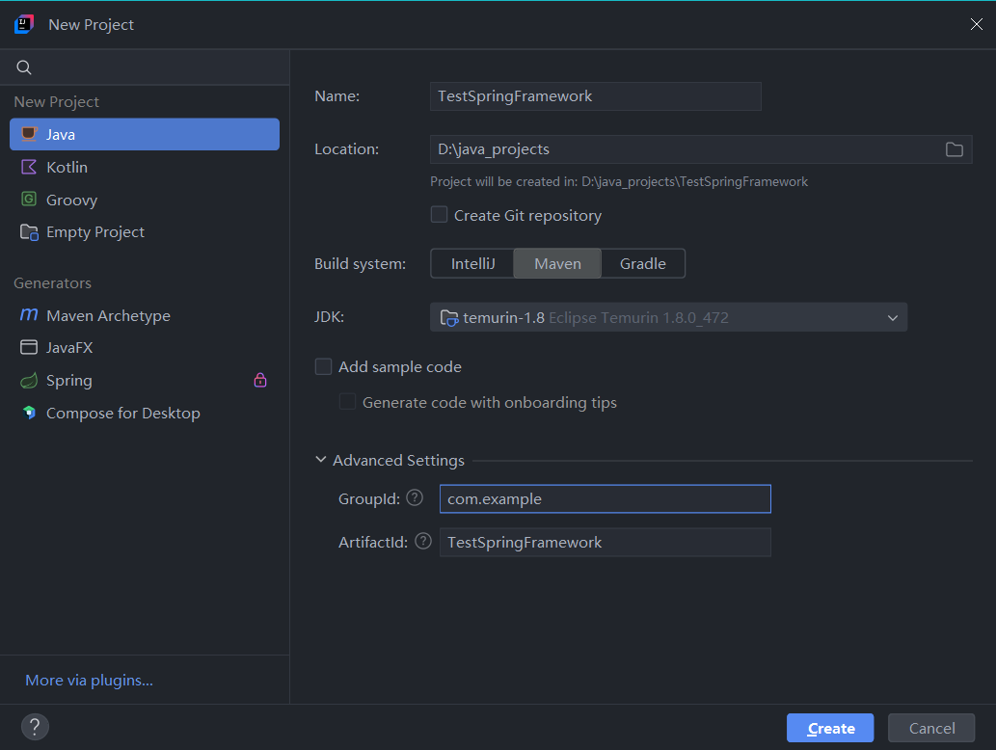
会自动创建好maven结构目录
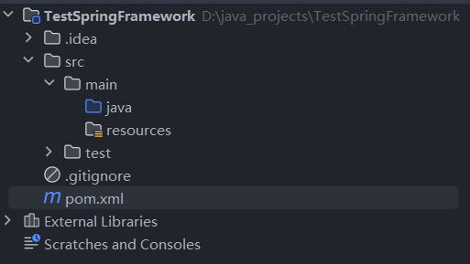
在src/main/java下创建名为com.example的包：
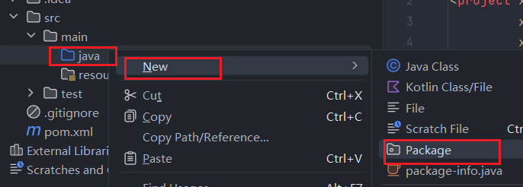

然后在com.example包下创建java源码文件

①创建UserDao.java
package com.example;
// ①. 定义 Dao 层 Bean（告诉 Spring 容器：需要创建该类的实例）
import org.springframework.stereotype.Repository;
import org.springframework.beans.factory.annotation.Autowired;
import org.springframework.jdbc.core.JdbcTemplate;
// @Repository：标记数据访问层 Bean，等价于 @Component（更具语义化）
@Repository
public class UserDao {
public void queryUserById(Long id) {
System.out.println("根据 ID 查询用户信息，ID：" + id);
}
@Autowired
private JdbcTemplate jdbcTemplate;
// 查询用户余额
public Double getUserBalance(Long userId) {
String sql = "SELECT balance FROM user WHERE id = ?";
// queryForObject：查询单个结果
return jdbcTemplate.queryForObject(sql, Double.class, userId);
}
}

创建UserService.java
package com.example;
// ②. 定义 Service 层 Bean（依赖 UserDao，由容器后续注入）
import org.springframework.beans.factory.annotation.Autowired;
import org.springframework.stereotype.Service;
import javax.annotation.Resource;
// @Service：标记业务层 Bean，等价于 @Component（更具语义化）
@Service
public class UserService {
// 依赖 UserDao，不需要手动 new，等待容器注入
// 方式1：字段注入（最简洁，日常开发首选）
@Autowired // 告诉 Spring：自动注入 UserDao 类型的 Bean
private UserDao userDao;
// 方式2：@Resource 按名称注入（默认名称：userDao，与变量名一致）
// @Resource(name = "userDao") //明确指定 Bean 名称，解决同类型多 Bean 冲突
// private UserDao userDao;
public String getUserInfo(Long id) {
userDao.queryUserById(id); // 调用 Dao 方法
return "用户信息查询成功，ID：" + id;
}
public String getUserBalance(Long id) {
userDao.getUserBalance(id); // 调用 Dao 方法
return "用户余额查询成功，ID：" + id;
}
@Autowired
private TransferService transferService;
public String transer(Long fromUserId, Long toUserId, Double amount) {
transferService.transfer(fromUserId, toUserId, amount);
return "转账完成了";
}
}

创建SpringConfig.java
package com.example;
// ③. Spring 配置类（告诉 Spring 扫描哪些包下的 Bean）
import org.springframework.context.annotation.ComponentScan;
import org.springframework.context.annotation.Configuration;
import org.springframework.context.annotation.EnableAspectJAutoProxy;
import com.zaxxer.hikari.HikariDataSource;
import org.springframework.context.annotation.Bean;
import org.springframework.jdbc.core.JdbcTemplate;
import org.springframework.jdbc.datasource.DataSourceTransactionManager;
import org.springframework.transaction.PlatformTransactionManager;
import org.springframework.transaction.annotation.EnableTransactionManagement;
import javax.sql.DataSource;
@Configuration // 标记为 Spring 核心配置类
@ComponentScan("com.example") // 扫描 com.example 包下所有注解标记的 Bean
@EnableAspectJAutoProxy // 开启 Spring AOP 注解支持
@EnableTransactionManagement // 开启声明式事务支持（必须）
public class SpringConfig {
// 1. 配置数据源（HikariCP）
@Bean
public DataSource dataSource() {
HikariDataSource dataSource = new HikariDataSource();
dataSource.setDriverClassName("com.mysql.cj.jdbc.Driver");
dataSource.setJdbcUrl("jdbc:mysql://localhost:3306/test?useSSL=false&serverTimezone=UTC");
dataSource.setUsername("root");
dataSource.setPassword("123456");
return dataSource;
}
// 2. 配置 JdbcTemplate（简化 JDBC 操作，后续数据访问会用到）
@Bean
public JdbcTemplate jdbcTemplate(DataSource dataSource) {
return new JdbcTemplate(dataSource);
}
// 3. 配置事务管理器（必须，Spring 事务的核心实现）
@Bean
public PlatformTransactionManager transactionManager(DataSource dataSource) {
// 针对 JDBC/MyBatis 的事务管理器
return new DataSourceTransactionManager(dataSource);
}
}

创建IoCTest.java（主类）
package com.example;
// 4. 测试类（从 Spring 容器中获取 Bean，无需手动 new）
import org.springframework.context.annotation.AnnotationConfigApplicationContext;
public class IoCTest {
public static void main(String[] args) {
// 步骤1：启动 Spring 容器，加载配置类
AnnotationConfigApplicationContext context = new AnnotationConfigApplicationContext(SpringConfig.class);
// 步骤2：从容器中获取 UserService Bean（两种方式：按类型、按名称）
UserService userService = context.getBean(UserService.class); // 按类型获取（推荐）
// UserService userService = (UserService) context.getBean("userService"); // 按名称获取（默认类名首字母小写）
// 步骤3：调用业务方法（无需关心 UserDao 如何创建）
String ret_getUserInfo = userService.getUserInfo(1L);
System.out.println(ret_getUserInfo);
// String ret_getUserBalance = userService.getUserBalance(1L);
// System.out.println(ret_getUserBalance);
String ret_transer = userService.transer(1L, 2L, (double) 3000);
System.out.println(ret_transer);
// 步骤4：关闭容器（释放资源）
context.close();
}
}

创建TransferService.java
package com.example;
import org.springframework.beans.factory.annotation.Autowired;
import org.springframework.jdbc.core.JdbcTemplate;
import org.springframework.stereotype.Service;
import org.springframework.transaction.annotation.Transactional;
@Service
public class TransferService {
@Autowired
private JdbcTemplate jdbcTemplate;
// 声明式事务：添加 @Transactional 注解，该方法即为一个事务
@Transactional(rollbackFor = Exception.class) // 遇到所有异常都回滚（默认仅回滚运行时异常）
public void transfer(Long fromUserId, Long toUserId, Double amount) {
// 1. 转出方扣钱
String sql1 = "UPDATE user SET balance = balance - ? WHERE id = ?";
jdbcTemplate.update(sql1, amount, fromUserId);
// 模拟异常（测试事务回滚：如果此处抛出异常，转出方的扣钱操作会被回滚）
if (true) {
throw new RuntimeException("转账过程中出现异常，事务回滚");
}
// 2. 转入方加钱
String sql2 = "UPDATE user SET balance = balance + ? WHERE id = ?";
jdbcTemplate.update(sql2, amount, toUserId);
System.out.println("转账成功！");
}
}

创建LogAspect.java
package com.example;
import org.aspectj.lang.JoinPoint;
import org.aspectj.lang.annotation.AfterReturning;
import org.aspectj.lang.annotation.Aspect;
import org.aspectj.lang.annotation.Before;
import org.springframework.stereotype.Component;
// 1. @Component：将切面类注册为 Spring Bean（必须，否则容器无法管理）
// 2. @Aspect：标记该类为切面类（告诉 Spring：这是一个通用逻辑切面）
@Component
@Aspect
public class LogAspect {
// 切入点表达式：筛选 com.example 包下所有 Service 层的方法
private static final String POINTCUT_EXPRESSION = "execution(* com.example.*.service.*.*(..))";
// 前置通知：方法执行前执行
@Before(POINTCUT_EXPRESSION)
public void beforeMethod(JoinPoint joinPoint) {
// 获取方法名称
String methodName = joinPoint.getSignature().getName();
System.out.println("【前置通知】方法 " + methodName + " 开始执行...");
}
// 后置通知：方法正常执行后执行（可获取返回值）
@AfterReturning(value = POINTCUT_EXPRESSION, returning = "result")
public void afterReturningMethod(JoinPoint joinPoint, Object result) {
String methodName = joinPoint.getSignature().getName();
System.out.println("【后置通知】方法 " + methodName + " 执行完成，返回值：" + result);
}
}

在src\main\resources目录下创建日志配置文件logback.xml
<?xml version="1.0" encoding="UTF-8"?>
<!-- scan：开启配置文件自动刷新；scanPeriod：每隔60秒刷新一次配置 -->
<configuration scan="true" scanPeriod="60 seconds">
<!-- 1. 定义日志格式（可复用，避免重复配置） -->
<property name="LOG_PATTERN" value="%d{yyyy-MM-dd HH:mm:ss.SSS} [%level] [%logger{50}] - %msg%n"/>
<!-- 定义日志存储根目录（项目根目录下的 logs 文件夹） -->
<property name="LOG_ROOT" value="./logs"/>
<!-- 定义日志文件名称前缀 -->
<property name="LOG_FILE_NAME" value="spring-demo"/>
<!-- 2. 配置【控制台输出器】（开发调试用，可选保留） -->
<appender name="CONSOLE" class="ch.qos.logback.core.ConsoleAppender">
<encoder>
<!-- 引用上面定义的日志格式 -->
<pattern>${LOG_PATTERN}</pattern>
<!-- 日志编码格式，防止中文乱码 -->
<charset>UTF-8</charset>
</encoder>
</appender>
<!-- 3. 配置【单个文件输出器】（所有日志写入同一个文件，简单直接） -->
<!-- 适合：日志量不大，无需按时间/大小分割的场景 -->
<appender name="FILE" class="ch.qos.logback.core.FileAppender">
<!-- 日志文件路径 + 名称（./logs/spring-demo.log） -->
<file>${LOG_ROOT}/${LOG_FILE_NAME}.log</file>
<encoder>
<pattern>${LOG_PATTERN}</pattern>
<charset>UTF-8</charset>
</encoder>
<!-- 追加模式（true：新日志追加到文件末尾；false：每次启动覆盖原有文件） -->
<append>true</append>
</appender>
<!-- 4. 配置【滚动文件输出器】（推荐，按时间/大小分割日志，防止单个文件过大） -->
<!-- 适合：日志量较大，需要持久化归档的场景（企业级开发首选） -->
<appender name="ROLLING_FILE" class="ch.qos.logback.core.rolling.RollingFileAppender">
<!-- 实时日志文件（始终写入该文件，后续自动分割归档） -->
<file>${LOG_ROOT}/${LOG_FILE_NAME}-current.log</file>
<encoder>
<pattern>${LOG_PATTERN}</pattern>
<charset>UTF-8</charset>
</encoder>
<append>true</append>
<!-- 滚动策略：按时间 + 文件大小分割 -->
<rollingPolicy class="ch.qos.logback.core.rolling.TimeBasedRollingPolicy">
<!-- 归档日志文件名称格式（按天分割，保留压缩包） -->
<!-- 示例：spring-demo-2026-01-28-01.log.gz（若当天文件过大，会生成序号后缀） -->
<fileNamePattern>${LOG_ROOT}/${LOG_FILE_NAME}-%d{yyyy-MM-dd}-%i.log.gz</fileNamePattern>
<!-- 可选：按文件大小辅助分割（单个日志文件最大 100MB） -->
<timeBasedFileNamingAndTriggeringPolicy class="ch.qos.logback.core.rolling.SizeAndTimeBasedFNATP">
<maxFileSize>100MB</maxFileSize>
</timeBasedFileNamingAndTriggeringPolicy>
<!-- 可选：保留归档日志的天数（超过 30 天自动删除，防止磁盘占满） -->
<maxHistory>30</maxHistory>
<!-- 可选：归档日志总大小上限（超过 3GB 自动删除旧日志） -->
<totalSizeCap>3GB</totalSizeCap>
</rollingPolicy>
</appender>
<!-- 5. 全局日志配置（绑定输出器，指定日志级别） -->
<root level="INFO">
<!-- 可选：同时启用 控制台 + 滚动文件 输出（按需注释/开启） -->
<appender-ref ref="CONSOLE"/>
<!-- <appender-ref ref="FILE" /> 单个文件输出（二选一即可） -->
<appender-ref ref="ROLLING_FILE"/> <!-- 滚动文件输出（推荐） -->
</root>
<!-- 可选：自定义指定包的日志级别（如 com.example 包输出 DEBUG 级日志） -->
<logger name="com.example" level="DEBUG" additivity="false">
<appender-ref ref="CONSOLE"/>
<appender-ref ref="ROLLING_FILE"/>
</logger>
</configuration>

在pom.xml里添加依赖：
<!-- 依赖配置 -->
<dependencies>
<dependency>
<groupId>junit</groupId>
<artifactId>junit</artifactId>
<version>3.8.1</version>
<scope>test</scope> <!-- 指定依赖的作用域 -->
</dependency>
<!-- Jackson Core -->
<dependency>
<groupId>com.fasterxml.jackson.core</groupId>
<artifactId>jackson-core</artifactId>
<version>2.15.3</version> <!-- 使用最新的稳定版本号，这里只是示例 -->
</dependency>
<!-- Jackson Annotations -->
<dependency>
<groupId>com.fasterxml.jackson.core</groupId>
<artifactId>jackson-annotations</artifactId>
<version>2.15.3</version> <!-- 使用最新的稳定版本号，这里只是示例 -->
</dependency>
<!-- Jackson Databind -->
<dependency>
<groupId>com.fasterxml.jackson.core</groupId>
<artifactId>jackson-databind</artifactId>
<version>2.15.3</version> <!-- 使用最新的稳定版本号，这里只是示例 -->
</dependency>
<!-- 核心依赖：spring-context（包含 org.springframework.context. 和 org.springframework.stereotype. 所有类） -->
<dependency>
<groupId>org.springframework</groupId>
<artifactId>spring-context</artifactId>
<!-- 推荐使用稳定版本，如 5.3.20（与 Spring Boot 2.6.x 兼容，稳定性强） -->
<version>5.3.20</version>
</dependency>
<!-- Spring AOP 核心依赖 -->
<dependency>
<groupId>org.springframework</groupId>
<artifactId>spring-aop</artifactId>
<version>5.3.20</version>
</dependency>
<!-- AspectJ 注解支持（必须引入，否则 AOP 注解无效） -->
<dependency>
<groupId>org.aspectj</groupId>
<artifactId>aspectjweaver</artifactId>
<version>1.9.9</version>
</dependency>
<!-- Spring 事务核心依赖（包含 JDBC 支持） -->
<dependency>
<groupId>org.springframework</groupId>
<artifactId>spring-tx</artifactId>
<version>5.3.20</version>
</dependency>
<dependency>
<groupId>org.springframework</groupId>
<artifactId>spring-jdbc</artifactId>
<version>5.3.20</version>
</dependency>
<!-- 数据库驱动（以 MySQL 为例） -->
<dependency>
<groupId>mysql</groupId>
<artifactId>mysql-connector-java</artifactId>
<version>8.0.33</version>
</dependency>
<!-- 数据库连接池（HikariCP，Spring 默认推荐） -->
<dependency>
<groupId>com.zaxxer</groupId>
<artifactId>HikariCP</artifactId>
<version>4.0.3</version>
</dependency>
<!-- Logback 核心依赖（实现 SLF4J，提供实际日志输出功能） -->
<dependency>
<groupId>ch.qos.logback</groupId>
<artifactId>logback-classic</artifactId>
<version>1.2.11</version> <!-- 稳定版本，与 SLF4J 兼容 -->
</dependency>
</dependencies>

#下载依赖，并刷新
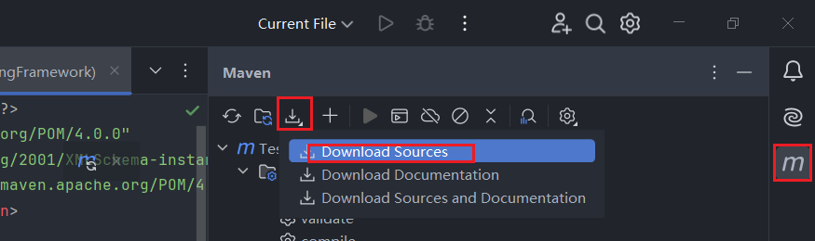

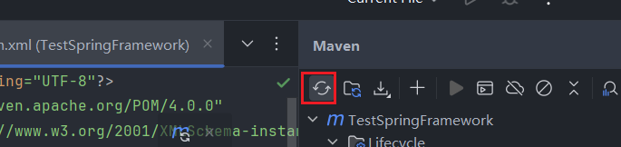

运行IoCtest.java程序
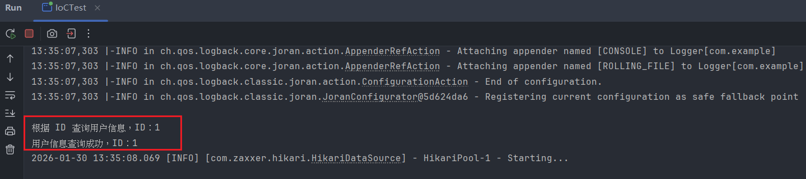
一开始是成功了
后面去连接mysql数据库失败了
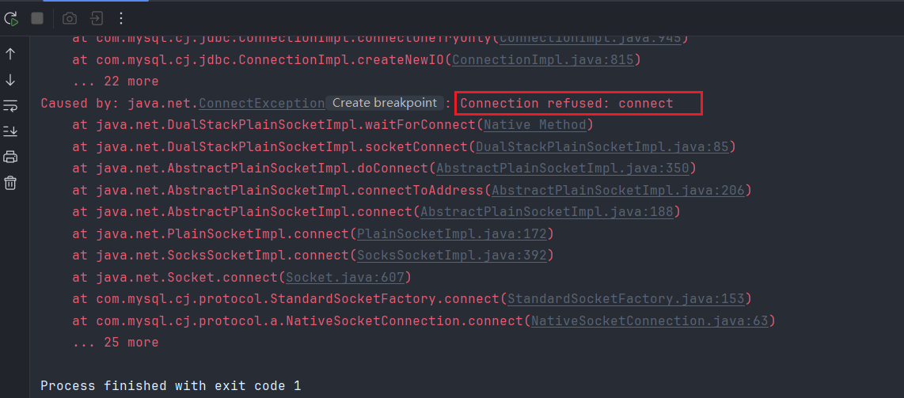
因为没有连接上mysql，可以先注释需要操作数据库的步骤：
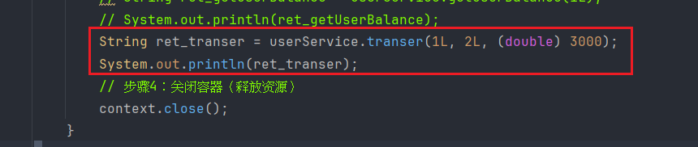

spring框架在启动时就会去连接数据库，只是还没用到数据库操作时，没那么快返回异常
我们可以在SpringConfig.java里，
主动调用 HikariDataSource.getConnection().close()，强制触发数据库连接校验，让异常在初始化阶段就暴露
连接失败直接停止整个spring程序：
package com.example;
// 3. Spring 配置类（告诉 Spring 扫描哪些包下的 Bean）
import org.springframework.context.annotation.ComponentScan;
import org.springframework.context.annotation.Configuration;
import org.springframework.context.annotation.EnableAspectJAutoProxy;
import com.zaxxer.hikari.HikariDataSource;
import org.springframework.context.annotation.Bean;
import org.springframework.jdbc.core.JdbcTemplate;
import org.springframework.jdbc.datasource.DataSourceTransactionManager;
import org.springframework.transaction.PlatformTransactionManager;
import org.springframework.transaction.annotation.EnableTransactionManagement;
import javax.sql.DataSource;
import java.sql.SQLException;
@Configuration // 标记为 Spring 核心配置类，让容器扫描并加载
@ComponentScan("com.example") // 扫描 com.example 包下所有注解标记的 Bean
@EnableAspectJAutoProxy // 开启 Spring AOP 注解支持
@EnableTransactionManagement // 开启声明式事务支持（必须）
public class SpringConfig {
// 1. 配置数据源（HikariCP）
@Bean
public DataSource dataSource() {
HikariDataSource dataSource = new HikariDataSource();
dataSource.setDriverClassName("com.mysql.cj.jdbc.Driver");
dataSource.setJdbcUrl("jdbc:mysql://localhost:3306/db_test?useSSL=false&serverTimezone=UTC");
dataSource.setUsername("root");
dataSource.setPassword("passwdxxx");
dataSource.setIdleTimeout(600000); // 连接池最大空闲时间（秒），超过该时间的空闲连接将被回收，10分钟
dataSource.setMaxLifetime(1800000); // 连接的最大生命周期（秒），避免长期持有连接导致数据库端断开，30分钟
dataSource.setConnectionTimeout(30000); // 从连接池获取连接的超时时间（毫秒），超时则抛出 SQLException，30秒
dataSource.setMaximumPoolSize(10);// 连接池最大连接数，根据业务调整
dataSource.setMinimumIdle(2);// 连接池最小空闲连接数
// 4. 主动验证连接 + 捕获异常（核心异常处理逻辑）
try {
dataSource.setLoginTimeout(5); // 连接登录超时（5秒），仅作用于连接建立阶段
dataSource.getConnection().close();
return dataSource;
} catch (SQLException e) {
// 场景A：核心业务（无数据库无法提供服务）→ 抛出运行时异常，终止容器启动（推荐）
// 异常信息自定义，让运维/开发人员快速感知问题
throw new RuntimeException("MySQL 数据源连接失败，服务启动终止，请排查上述日志中的问题", e);
}
}
// 2. 配置 JdbcTemplate（简化 JDBC 操作，后续数据访问会用到）
@Bean
public JdbcTemplate jdbcTemplate(DataSource dataSource) {
return new JdbcTemplate(dataSource);
}
// 3. 配置事务管理器（必须，Spring 事务的核心实现）
@Bean
public PlatformTransactionManager transactionManager(DataSource dataSource) {
// 针对 JDBC/MyBatis 的事务管理器
return new DataSourceTransactionManager(dataSource);
}
}

#打包为JAR包
将前一小节创建的项目打包为胖jar包（所有依赖都打包到一个jar包里）
在pom.xml里添加打包配置：
<!-- 编译，打包相关配置 -->
<build>
<!-- 主代码编译后的class文件输出目录（替换默认的target/classes） -->
<outputDirectory>${project.basedir}/build-out/classes</outputDirectory>
<!-- 测试代码编译后的class文件输出目录（替换默认的target/test-classes） -->
<testOutputDirectory>${project.basedir}/build-out/test-classes</testOutputDirectory>
<!-- 可选：指定打包产物（.jav/war）的输出目录（替换默认的target） -->
<directory>${project.basedir}/build-out</directory>
<plugins>
<!-- 可选：指定Java编译版本（避免版本兼容问题） -->
<plugin>
<groupId>org.apache.maven.plugins</groupId>
<artifactId>maven-compiler-plugin</artifactId>
<version>3.11.0</version>
<configuration>
<source>8</source> <!-- 本项目的Java版本 -->
<target>8</target>
</configuration>
</plugin>
<!-- 核心：配置maven-jar-plugin指定主清单属性 -->
<!-- Shade插件：打包所有依赖到JAR，并指定入口类 -->
<plugin>
<groupId>org.apache.maven.plugins</groupId>
<artifactId>maven-shade-plugin</artifactId>
<version>3.2.4</version>
<executions>
<execution>
<phase>package</phase> <!-- 绑定到package阶段 -->
<goals>
<goal>shade</goal> <!-- 执行shade打包 -->
</goals>
<configuration>
<!-- 关键：指定入口类（替换为你的App.java完整包名+类名） -->
<transformers>
<transformer implementation="org.apache.maven.plugins.shade.resource.ManifestResourceTransformer">
<mainClass>com.example.IoCTest</mainClass> <!-- 程序入口类 -->
</transformer>
</transformers>
<!-- 可选：避免打包时的文件冲突 -->
<filters>
<filter>
<artifact>*:*</artifact>
<excludes>
<exclude>META-INF/*.SF</exclude>
<exclude>META-INF/*.DSA</exclude>
<exclude>META-INF/*.RSA</exclude>
</excludes>
</filter>
</filters>
</configuration>
</execution>
</executions>
</plugin>
</plugins>
</build>

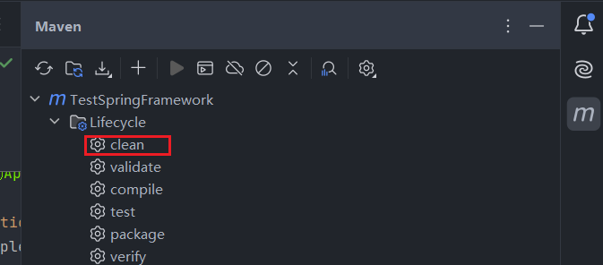
双击“clean”先清理之前生成的文件（会删除整个输出目录，谨慎操作）
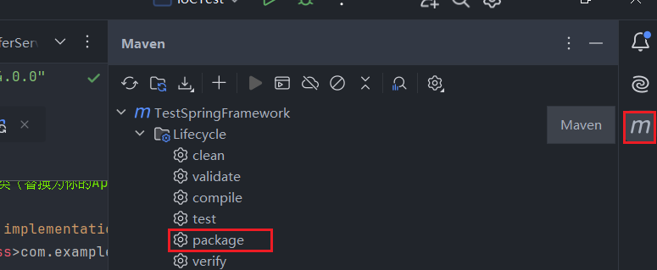
双击“package”打包，生成*.jar文件到指定的输出目录下
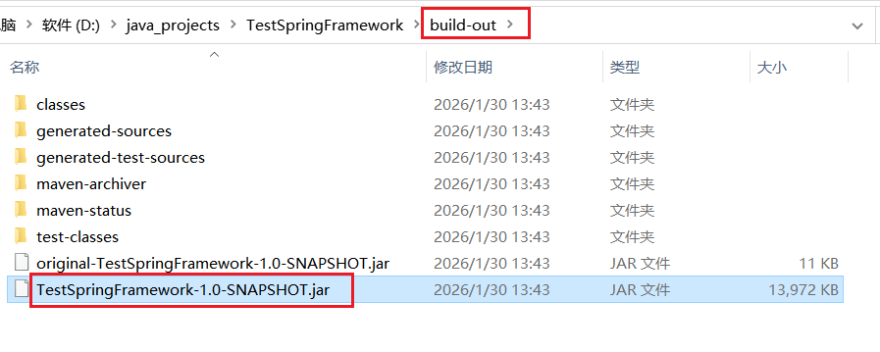
将TestSpringFramework-1.0-SNAPSHOT.jar复制到服务器上运行
> java -jar TestSpringFramework-1.0-SNAPSHOT.jar
......
根据 ID 查询用户信息，ID：1
用户信息查询成功，ID：1

★Spring MVC

#Spring MVC简介
Spring MVC是基于Spring Framework核心构建的Web层框架（MVC设计模式的实现），专门用于开发Java Web应用（处理HTTP请求、返回响应），是Spring生态中Web开发的基础，也是Spring Boot Web开发的底层支撑

一、先理解：MVC设计模式（Spring MVC 的基础）
MVC是一种“软件架构设计模式”，核心是将业务逻辑、数据展示、用户交互分离，提高代码的可维护性和扩展性。
MVC分为三个核心角色，各司其职
角色 | 英文全称 | 核心职责 | 对应 Spring MVC 组件
M（模型） | Model | 封装数据和业务逻辑（如用户数据、订单业务） | 实体类（POJO）、Service、Dao层
V（视图） | View | 展示数据，与用户交互（如网页、JSON响应） | JSP、Thymeleaf、Vue页面（或直接返回JSON/XML）
C（控制器） | Controller | 接收用户请求，协调Model和View，返回响应 | @Controller标记的控制层类

MVC工作流程：
1、用户（浏览器）点击登录按钮 → 发送请求
2、控制器（Controller）接收请求 → 解析请求参数（账号密码）
3、控制器调用模型（Model）的业务逻辑 → 验证账号密码是否正确
4、模型返回处理结果给控制器 → 验证成功/失败
5、控制器选择视图（View） → 成功跳转到首页，失败返回登录页（或返回JSON提示）

二、Spring MVC的核心定位与优势
1. 核心定位
Spring生态的Web层解决方案 | 基于Spring Framework的IoC/DI核心，与Spring无缝集成（无需额外整合配置）
请求驱动的框架 | 专门处理HTTP请求（GET/POST等），提供一套完整的请求处理流程，简化Web开发
前后端分离开发的基础 | 现在主流的前后端分离项目中，Spring MVC负责提供RESTful API（返回JSON数据），供前端（Vue/React）调用

2. 核心优势
无缝集成Spring | 共享Spring容器的Bean管理，依赖注入、事务管理等功能可直接复用，无需额外配置
简化Web开发 | 封装了传统Servlet的繁琐操作（如请求参数解析、响应处理、异常处理），开发者只需关注业务逻辑
灵活的视图支持 | 支持JSP、Thymeleaf、FreeMarker等多种视图技术，也可直接返回JSON/XML数据（满足前后端分离）
强大的功能扩展 | 支持拦截器、文件上传、数据校验、跨域处理等Web开发必备功能，易于扩展
高性能 | 底层基于Servlet实现，经过多年优化，性能稳定，满足高并发场景需求

三、Spring MVC的核心组件与工作流程
1. 核心组件（关键，理解请求处理流程）
组件 | 核心职责
DispatcherServlet（前端控制器） | 核心入口，接收所有HTTP请求，分发到对应的处理器（Controller）
HandlerMapping（处理器映射器） | 根据请求的URL，找到对应的Controller方法
HandlerAdapter（处理器适配器） | 调用Controller方法，处理请求参数，返回处理结果
Controller（处理器） | 业务控制层，接收请求，调用Service层处理业务逻辑，完成后返回响应数据
ViewResolver（视图解析器） | 根据返回的视图名称，解析成具体的视图对象（如JSP、Thymeleaf）
View（视图） | 展示数据，返回给用户（浏览器）

2、完整工作流程
①用户发送HTTP请求：浏览器输入URL或点击按钮，发送请求（如 http://localhost:8080/user/query/1）。
②DispatcherServlet接收请求：作为前端控制器，接收所有请求，这是Spring MVC的入口。
③HandlerMapping查找处理器：根据请求URL，查找对应的Controller方法（如UserController的queryUserById方法），返回处理器信息。
④HandlerAdapter执行处理器：适配并调用找到的Controller方法，解析请求参数（如id=1），调用Service层处理业务逻辑，返回ModelAndView（包含数据和视图名称）或直接返回JSON数据。
⑤处理视图（可选）：
若返回ModelAndView：ViewResolver解析视图名称，找到对应的视图（如user.jsp），View渲染视图（填充数据），返回HTML页面给浏览器。
若返回JSON数据：直接跳过视图解析步骤，将数据转换为JSON格式，返回给前端（前后端分离场景）。
⑥DispatcherServlet返回响应：将最终的响应结果（HTML/JSON）返回给用户，请求处理完成

四、Spring MVC 快速入门（代码示例，前后端分离场景）
下面用最简单的代码，实现一个Spring MVC接口（返回 JSON 数据），让你直观感受它的使用。

步骤 1：引入依赖（Maven）
Spring MVC 核心依赖是 spring-webmvc，它会自动依赖 spring-web 和 spring-context（无需手动引入）：
<dependency>
<groupId>org.springframework</groupId>
<artifactId>spring-webmvc</artifactId>
<version>5.3.20</version>
</dependency>

<!-- 额外：引入 jackson 依赖，用于将对象转换为 JSON 格式（前后端分离必备） -->
<dependency>
<groupId>com.fasterxml.jackson.core</groupId>
<artifactId>jackson-databind</artifactId>
<version>2.15.3</version>
</dependency>

src
└── main
├── java
│ └── com
│ └── example
│ ├── config // 配置类目录
│ │ └── SpringMvcConfig.java // Spring MVC 核心配置
│ ├── model // 模型层目录（封装数据）
│ │ └── User.java // 实体类（Model）
│ ├── controller // 控制层目录（接收请求）
│ │ └── UserController.java // 控制器（Controller）
│ └── web // Web 容器配置目录（可选，也可直接放在根包）
│ └── WebAppInitializer.java // DispatcherServlet 配置
└── resources
└── logback.xml // 日志配置（之前配置的，非必需但推荐）

步骤 2：配置 Spring MVC（Java Config）
public class SpringMvcConfig {

步骤 3：配置 Servlet 容器（启动 Spring MVC）
Spring MVC 基于 Servlet 运行，需要配置 DispatcherServlet 作为入口：
public class WebAppInitializer extends AbstractAnnotationConfigDispatcherServletInitializer {

步骤 4：编写实体类（Model）
public class User {

步骤 5：编写 Controller（控制器）
public class UserController {

步骤 6：运行项目并测试
将项目打包为 WAR 包，部署到 Tomcat 容器（或使用内嵌 Tomcat）。
启动 Tomcat，访问 URL：http://localhost:8080/user/1。
浏览器会返回 JSON 格式数据，说明接口成功：
{
"id": 1,
"username": "张三",
"age": 25
}

五、Spring MVC与Spring Boot的关联
很多人会混淆两者，这里明确一下：
1、Spring MVC 是“Web 层框架”：专注于处理 HTTP 请求、返回响应，是 Web 开发的“功能实现”。
2、Spring Boot 是“快速开发脚手架”：专注于简化 Spring 项目的搭建和配置，它内置了 Spring MVC 相关依赖和自动配置。
3、关联：使用 Spring Boot 开发 Web 项目时，只需引入 spring-boot-starter-web 依赖，就会自动引入 Spring MVC、Tomcat（内嵌服务器）、Jackson（JSON 转换），无需手动配置 DispatcherServlet、ViewResolver 等，直接编写 Controller 即可，大幅简化开发

补充说明（确保文件能正常被扫描、运行）
包扫描匹配：SpringMvcConfig.java 中的 @ComponentScan("com.example.controller") 必须对应 UserController.java 的包路径（com.example.controller），否则 Spring 无法扫描到控制器，接口会 404。
WebAppInitializer 存放位置：该类是 Servlet 容器的初始化类，无需被 Spring 扫描，放在 com.example 任意子包或根包都可，推荐单独放在 web 子包，语义更清晰。
无额外配置要求：这 4 个文件按上述目录存放后，引入对应的 Maven 依赖（spring-webmvc、jackson-databind），打包成 WAR 包部署到 Tomcat 即可运行，无需额外修改配置。

主类WebAppInitializer.class不是必须取这个名字，这个类的名字可以自定义，没有强制要求。
之所以之前命名为WebAppInitializer，只是为了“语义化清晰”—— 让人一眼就知道这个类是用来做Web应用初始化的，它的核心作用和类名无关，只和“它继承了AbstractAnnotationConfigDispatcherServletInitializer这个类”有关

关键原理：
核心依据：Servlet 3.0+规范支持“无web.xml”的注解式初始化，Spring MVC提供了AbstractAnnotationConfigDispatcherServletInitializer这个抽象类，只要你的类继承了这个抽象类，并重写它的3个核心方法，Tomcat启动时就会自动扫描并执行这个类，完成DispatcherServlet的配置，和类名完全无关。
类比理解：就像你定义 UserController时，类名可以是UserApi、UserManager，只要标注了@RestController注解，Spring就会把它当作控制器 —— 类名是给开发者看的，框架识别的是“继承关系/注解”。

#创建Spring MVC项目

使用idea创建java项目：
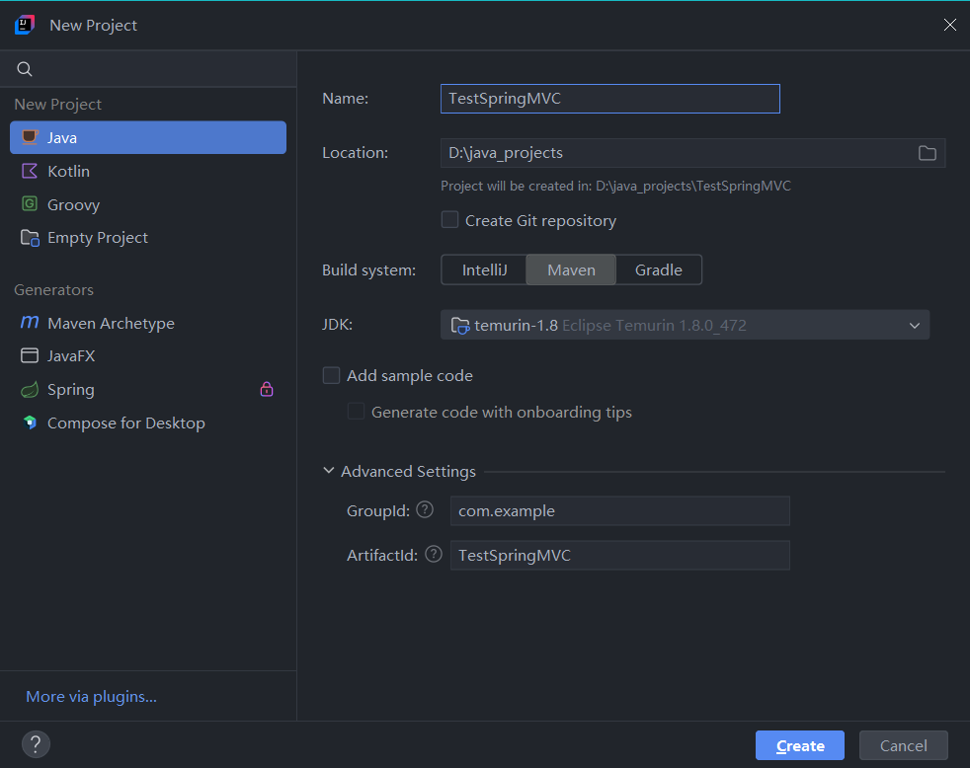
会自动创建好maven结构目录
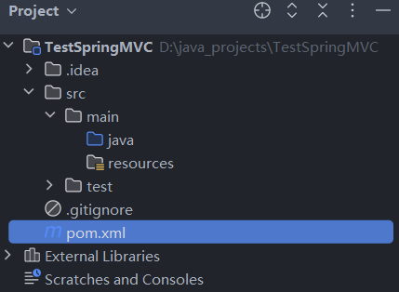
在src/main/java下创建名为com.example的包：
然后在com.example包下创建Spring MVC结构的几个子包及相应的java源码文件
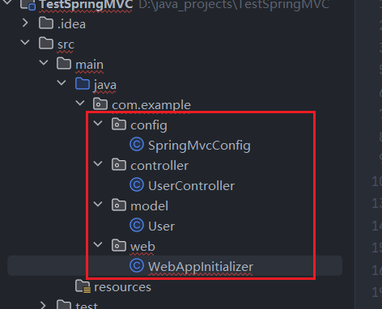

创建WebAppInitializer.java
package com.example.web;
import com.example.config.SpringMvcConfig; // 关键：添加这行导入，引入 SpringMvcConfig 类
import org.springframework.web.servlet.support.AbstractAnnotationConfigDispatcherServletInitializer;
// 替代 web.xml，配置 DispatcherServlet，启动 Spring MVC
public class WebAppInitializer extends AbstractAnnotationConfigDispatcherServletInitializer {
// 配置 Spring 根容器（非 Web 层，如 Service、Dao）
@Override
protected Class<?>[] getRootConfigClasses() {
return new Class<?>[]{};
}
// 配置 Spring MVC 容器（Web 层，Controller）
@Override
protected Class<?>[] getServletConfigClasses() {
return new Class<?>[]{SpringMvcConfig.class};
}
// 配置 DispatcherServlet 映射路径（"/" 表示处理所有请求）
@Override
protected String[] getServletMappings() {
return new String[]{"/"};
}
}

创建User.java
package com.example.model;
// 实体类（Model），封装用户数据
public class User {
private Long id;
private String username;
private Integer age;
// 无参构造器（JSON 转换必需）
public User() {}
// 有参构造器
public User(Long id, String username, Integer age) {
this.id = id;
this.username = username;
this.age = age;
}
// getter、setter 方法（JSON 转换必需）
public Long getId() { return id; }
public void setId(Long id) { this.id = id; }
public String getUsername() { return username; }
public void setUsername(String username) { this.username = username; }
public Integer getAge() { return age; }
public void setAge(Integer age) { this.age = age; }
}

创建UserController.java
package com.example.controller;
import org.springframework.web.bind.annotation.GetMapping;
import org.springframework.web.bind.annotation.PathVariable;
import org.springframework.web.bind.annotation.RestController;
import com.example.model.User;
// @RestController = @Controller + @ResponseBody（返回 JSON 数据，不跳转视图）
@RestController
public class UserController {
// 配置 GET 请求，路径：/user/{id} （{id} 是路径参数）
@GetMapping("/user/{id}")
public User queryUserById(@PathVariable Long id) {
// 模拟调用 Service 层，查询用户数据
return new User(id, "Cof-Lee", 25);
}
}

创建SpringMvcConfig.java
package com.example.config;
import org.springframework.context.annotation.ComponentScan;
import org.springframework.context.annotation.Configuration;
import org.springframework.web.servlet.config.annotation.EnableWebMvc;
@Configuration // 标记为配置类
@EnableWebMvc // 开启 Spring MVC 注解支持（自动配置 JSON 转换、视图解析等）
@ComponentScan("com.example.controller") // 扫描控制层包
public class SpringMvcConfig {
}

在pom.xml里添加依赖：
<dependencies>
<!-- Spring MVC 核心依赖是 spring-webmvc，它会自动依赖 spring-web 和 spring-context（无需手动引入）： -->
<dependency>
<groupId>org.springframework</groupId>
<artifactId>spring-webmvc</artifactId>
<version>5.3.20</version>
</dependency>
<!-- 额外：引入 jackson 依赖，用于将对象转换为 JSON 格式（前后端分离必备） -->
<dependency>
<groupId>com.fasterxml.jackson.core</groupId>
<artifactId>jackson-databind</artifactId>
<version>2.15.3</version>
</dependency>
<!-- 可选：日志依赖（避免打包后出现 SLF4J 提示） -->
<dependency>
<groupId>ch.qos.logback</groupId>
<artifactId>logback-classic</artifactId>
<version>1.2.11</version>
</dependency>
<!-- 关键：添加 Servlet API 依赖，解决 javax.servlet.ServletException 无法访问的问题 -->
<dependency>
<groupId>javax.servlet</groupId>
<artifactId>javax.servlet-api</artifactId>
<version>4.0.1</version>
<!-- scope=provided：编译时使用，运行时由 Tomcat 提供，不打包进 WAR 包 -->
<scope>provided</scope>
</dependency>
</dependencies>

#下载依赖，并刷新

#打包为WAR包
将前一小节的Spring MVC项目打包为WAR包

前提准备
确保项目是Maven项目（已有pom.xml文件）
确保所有代码无报错（SpringMvcConfig、WebAppInitializer等类导入正常、配置无误）
确保本地安装了Maven并配置了环境变量（或使用IDEA内置Maven）

步骤1：修改pom.xml，配置WAR打包
需要修改2处配置，让Maven知道要打包为WAR包，而非默认的JAR包：
①指定打包类型为war
②可选：指定WAR包名称（避免默认复杂名称）
如果想自定义打包后的WAR包名称（如spring-mvc-demo.war），可以添加maven-war-plugin插件配置，放在pom.xml的<build>中
③我们的项目用WebAppInitializer替代了传统的web.xml，必须添加 <failOnMissingWebXml>false</failOnMissingWebXml>，否则Maven打包时会报错“缺少web.xml”
<groupId>com.example</groupId>
<artifactId>TestSpringMVC</artifactId>
<version>1.0-SNAPSHOT</version>
<!-- 关键配置 1：指定打包类型为 WAR -->
<packaging>war</packaging>
<!-- 关键配置 2：可选，自定义 WAR 包名称、排除无用文件 -->
<build>
<!-- 最终 WAR 包名称（默认是 ${artifactId}-${version}.war） -->
<finalName>spring-mvc-demo</finalName>
<!-- WAR 打包插件（确保打包规范，兼容 Tomcat） -->
<plugins>
<plugin>
<groupId>org.apache.maven.plugins</groupId>
<artifactId>maven-war-plugin</artifactId>
<version>3.4.0</version>
<configuration>
<!-- 若项目没有 web.xml 文件（我们用 WebAppInitializer 替代了），需配置此项避免报错 -->
<failOnMissingWebXml>false</failOnMissingWebXml>
</configuration>
</plugin>
</plugins>
</build>

步骤2：执行Maven打包命令
方式 1：使用IDE打包（推荐）
打开IDEA右侧的“Maven”面板（一般在右侧边栏）
展开项目节点 → 展开“Lifecycle”（生命周期）
先双击clean（清理之前的打包产物，避免缓存问题）
再双击package（执行打包命令，Maven会自动编译、打包）
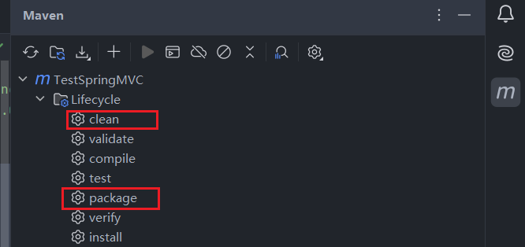
等待打包完成，控制台输出“[INFO] BUILD SUCCESS”表示打包成功

方式 2：使用命令行打包（适合熟悉Maven的用户）
打开命令行，进入项目根目录（包含pom.xml的目录）
# mvn clean
# mvn package
等待打包完成，控制台输出“[INFO] BUILD SUCCESS”表示打包成功

如果出现以下报错：
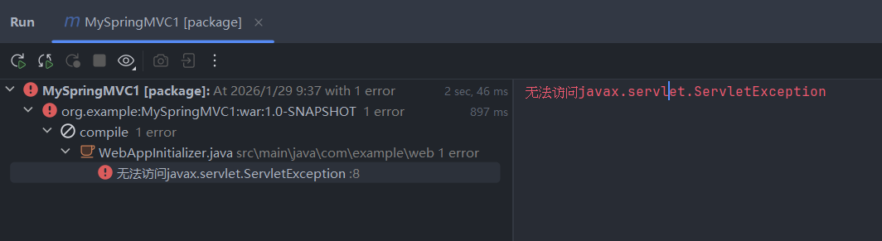
编译报错：
无法访问javax.servlet.ServletException
项目缺少 javax.servlet相关的API依赖 ——Spring MVC基于Servlet规范运行，ServletException等核心类都来自Servlet API包，但这个依赖在运行时（Tomcat）会提供，编译时需要手动引入且指定“仅编译作用域”

Servlet API有个特殊点：
编译时需要：项目编译时需要 javax.servlet.ServletException、javax.servlet.http.HttpServletRequest等类，否则会报找不到类的错误。
运行时不需要打包：Tomcat 等 Servlet 容器已经自带了 Servlet API 的实现包，若将该依赖打包进 WAR 包，会出现“类冲突”错误。
因此需要给依赖指定 scope=provided（表示编译时需要，运行时由容器提供，不打包进WAR）

只需在pom.xml的<dependencies>中添加以下依赖即可，推荐使用Servlet 4.0版本（兼容Tomcat 8.5/9.0，与Spring MVC 5.3.x匹配）
<!-- 关键：添加 Servlet API 依赖，解决 javax.servlet.ServletException 无法访问的问题 -->
<dependency>
<groupId>javax.servlet</groupId>
<artifactId>javax.servlet-api</artifactId>
<version>4.0.1</version>
<!-- scope=provided：编译时使用，运行时由 Tomcat 提供，不打包进 WAR 包 -->
<scope>provided</scope>
</dependency>

依赖版本不兼容：
若使用Tomcat 10+，Servlet API包名已改为jakarta.servlet（而非javax.servlet），此时需要替换依赖为：
<dependency>
<groupId>jakarta.servlet</groupId>
<artifactId>jakarta.servlet-api</artifactId>
<version>5.0.0</version>
<scope>provided</scope>
</dependency>
若忘记添加 scope=provided，则该依赖会被打包进WAR包，部署到Tomcat后会出现“java.lang.ClassCastException”类冲突错误，务必添加该作用域

步骤3：找到打包后的WAR包
打包成功后，WAR 包会生成在项目的target目录下：
项目目录结构：项目根目录/target/
最终WAR包：target/spring-mvc-demo.war（对应pom.xml中<finalName>配置的名称）
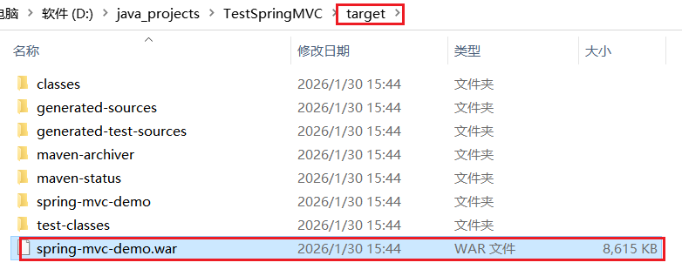

步骤4：部署WAR包到Tomcat并运行
1、准备Tomcat：下载Tomcat 8.5或9.0版本（兼容Spring MVC 5.3.x，避免用Tomcat 10+，会出现包名冲突）
2、部署WAR包：将 spring-mvc-demo.war 复制到 Tomcat安装目录的webapps文件夹下。
3、启动Tomcat：
4、验证接口：
打开浏览器，访问URL：http://x.x.x.x:8080/spring-mvc-demo/user/123
（注意：spring-mvc-demo是WAR包名称，对应访问路径前缀）。
浏览器返回JSON数据，说明部署成功

补充：如果想去掉访问路径前缀（直接访问http://localhost:8080/user/1），可以将WAR包重命名为ROOT.war（Tomcat默认根应用），再重启Tomcat即可。
[root@localhost webapps]# pwd
/opt/apache-tomcat-9.0.112/webapps
[root@localhost webapps]# ll
总用量 8620
drwxr-x--- 16 root root 4096 1月 29 17:58 docs
drwxr-x--- 7 root root 99 1月 29 17:58 examples
drwxr-x--- 6 root root 79 1月 29 17:58 host-manager
drwxr-x--- 6 root root 114 1月 29 17:58 manager
drwxr-x--- 3 root root 223 1月 29 17:58 ROOT
drwxr-x--- 4 root root 37 1月 29 18:00 spring-mvc-demo
-rw-r--r-- 1 root root 8821274 1月 29 18:00 spring-mvc-demo.war
[root@localhost webapps]#
[root@localhost webapps]# tree spring-mvc-demo
spring-mvc-demo
├── META-INF
│ ├── MANIFEST.MF
│ ├── maven
│ │ └── org.example
│ │ └── TestSpringMVC
│ │ ├── pom.properties
│ │ └── pom.xml
│ └── war-tracker
└── WEB-INF
├── classes
│ └── com
│ └── example
│ ├── config
│ │ └── SpringMvcConfig.class
│ ├── controller
│ │ └── UserController.class
│ ├── model
│ │ └── User.class
│ └── web
│ └── WebAppInitializer.class
└── lib
├── jackson-annotations-2.15.3.jar
├── jackson-core-2.15.3.jar
├── jackson-databind-2.15.3.jar
├── logback-classic-1.2.11.jar
├── logback-core-1.2.11.jar
├── slf4j-api-1.7.32.jar
├── spring-aop-5.3.20.jar
├── spring-beans-5.3.20.jar
├── spring-context-5.3.20.jar
├── spring-core-5.3.20.jar
├── spring-expression-5.3.20.jar
├── spring-jcl-5.3.20.jar
├── spring-web-5.3.20.jar
└── spring-webmvc-5.3.20.jar

★Spring Data

#Spring Data简介
官网：https://spring.io/projects/spring-data

一、Spring Data 核心定义
Spring Data 是 Spring 生态下的数据访问统一框架，核心目标是：
简化对各种数据源（关系型数据库、NoSQL、搜索引擎等）的访问代码，通过统一的接口、注解、模板类，让你用相同的编程风格操作不同数据源，大幅减少重复的 CRUD 代码。
简单来说：你不用为了操作 Neo4j 写一套代码，操作 Redis 又写另一套完全不同的代码 ——Spring Data 帮你 “标准化” 了数据访问逻辑。

二、Spring Data 核心优势（为什么你的项目要用）
1. 大幅减少样板代码（最核心）
传统方式 | 操作 Neo4j 需要手动管理 Session、写 Cypher、处理结果集；操作 Redis 需要手动创建 Jedis 连接、写 set/get 逻辑
Spring Data 方式 | 只需定义接口继承 Neo4jRepository/RedisRepository，无需写实现类，框架自动生成 CRUD 方法（如 findById()、saveAll()）  比如你的 CiRepository 只需要继承 Neo4jRepository<CiEntity, String>，就自动拥有了 save()、delete()、findAll() 等方法，无需手动实现

2. 统一的编程模型
无论操作 MySQL（Spring Data JPA）、Neo4j（Spring Data Neo4j）、Redis（Spring Data Redis），核心写法一致：
数据源 | Spring Data 模块 | 核心接口 | 核心操作
关系型数据库（MySQL） | Spring Data JPA | JpaRepository<T, ID> | findByUsername()
Neo4j | Spring Data Neo4j | Neo4jRepository<T, ID> | findByCiId()
Redis | Spring Data Redis | RedisRepository<T, ID> / StringRedisTemplate | opsForValue().set()

3. 灵活的自定义查询
支持通过方法名命名规则（如 findByCiIdAndCiName()）或注解（如 @Query）自定义查询，无需写原生 SQL/Cypher/Redis 命令（也可兼容原生命令）。
比如你在 CiRepository 中用 @Query 写 Cypher 语句，框架会自动解析并执行，无需手动处理 Session

4. 集成 Spring 生态
天然支持 Spring 的事务管理（@Transactional）、依赖注入（@Autowired）、异常转换（将 Neo4j/Redis 异常转为 Spring 统一的 DataAccessException）

三、Spring Data 核心组件（你的项目用到的部分）
1. Repository 接口（核心）
这是 Spring Data 的核心抽象，所有数据访问接口都继承它，分为三层：
Repository | 最顶层空接口，标记作用
CrudRepository | 提供基础 CRUD 方法（save()、delete()、findAll()）
PagingAndSortingRepository | 继承 CrudRepository，增加分页 / 排序方法（findAll(Pageable)）

各模块专属 Repository：如 Neo4jRepository、JpaRepository（继承上述接口，增加数据源专属方法）。
你的 CiRepository 继承 Neo4jRepository，就自动拥有了所有基础 CRUD 能力

2. 模板类（Template）
对于 Redis 这类非关系型数据库，Spring Data 提供 RedisTemplate/StringRedisTemplate（你的项目用了 StringRedisTemplate），封装了所有 Redis 操作：
opsForValue()：操作字符串（你的 IP - 工程名缓存）；
opsForList()：操作列表（你的 CI 属性数组缓存）；
opsForHash()：操作哈希；
自动管理 Redis 连接池，无需手动创建 / 关闭连接。

3. 注解支持
@Query：自定义原生查询（如你在 CiRepository 中写 Cypher 语句）；
@Param：绑定查询参数；
@NodeEntity/@Id（SDN）：映射 Neo4j 节点和主键；
@RedisHash：映射 Redis 哈希对象（若用 RedisRepository）

4. 自动配置（Spring Boot 加持）
Spring Boot 结合 Spring Data 提供自动配置：
引入 spring-boot-starter-data-neo4j，自动配置 SessionFactory、Neo4jTemplate；
引入 spring-boot-starter-data-redis，自动配置 StringRedisTemplate、Redis 连接池；
你只需在 application.yml 配置连接信息，无需手动创建 Bean

四、Spring Data 与传统数据访问的对比
维度 | 传统方式（原生 JDBC/Neo4j OGM/Redis Jedis） | Spring Data 方式
代码量 | 需写大量连接管理、CRUD、结果集转换代码 | 只需定义接口，框架自动生成实现
维护成本 | 不同数据源代码风格差异大，维护困难 | 统一风格，维护成本低
扩展性 | 自定义查询需手动写原生命令，易出错 | 支持方法名 / 注解自定义查询，更灵活
集成性 | 需手动集成 Spring 事务 / 依赖注入 | 天然集成，开箱即用

总结
Spring Data 核心价值 | 统一数据访问层、减少样板代码、降低多数据源操作成本
核心组件 | Repository 接口（自动生成 CRUD）、模板类（StringRedisTemplate 等）、注解（@Query/@Id）
示例项目应用 | Spring Data Neo4j：简化 Neo4j 节点的 CRUD 和 Cypher 执行；  Spring Data Redis：封装 Redis 连接和缓存操作
核心优势 | 让你聚焦业务逻辑，而非重复的“数据访问底层细节”

#Spring Data 核心组件

最核心、最常用的 5 大组件

一、Spring Data 核心组件（按重要性排序）
1. Repository 接口体系（核心中的核心）
这是 Spring Data 最核心的抽象，目的是自动生成数据访问的 CRUD 实现，无需你手动写样板代码。
核心层级（从基础到专用）：
Repository | 最顶层空接口，仅做 “标记”（告诉 Spring 这是数据访问接口）
CrudRepository<T, ID> | 继承 Repository，提供基础 CRUD 方法（save()/delete()/findById()/findAll()）
PagingAndSortingRepository<T, ID> | 继承 CrudRepository，增加分页 / 排序能力（findAll(Pageable)）
数据源专属 Repository | 如 Neo4jRepository/JpaRepository/RedisRepository（继承上述接口，增加数据源特有方法）

示例：
// 你定义的CiRepository，继承Neo4jRepository后，自动拥有所有CRUD方法
public interface CiRepository extends Neo4jRepository<CiEntity, String> { ... }
// 无需写实现类，Spring Data自动生成saveAll()/deleteById()等方法

2. 查询构建机制（自定义查询的核心）
Spring Data 提供多种方式自定义查询，无需写原生 SQL/Cypher/Redis 命令（也兼容原生）：
方法名命名规则 | 按固定格式命名方法，框架自动解析为查询语句。  示例：findByCiIdAndCiName(String ciId, String ciName) → 自动生成匹配 ciId 和 ciName 的 Cypher 查询
@Query 注解 | 直接写原生查询语句（你项目中最常用）  示例：你在 CiRepository 中用 @Query 写 Cypher 批量更新 CI 属性
Querydsl/Specification | 动态拼接查询条件（适合复杂查询场景）

3. Template 模板类（非关系型数据库核心）
对于 Redis/Elasticsearch 等非关系型数据库，Spring Data 提供模板类封装底层连接和操作，避免重复写连接管理代码：
核心模板类：
RedisTemplate/StringRedisTemplate | 操作 Redis（你的项目用了 StringRedisTemplate）
Neo4jTemplate | 操作 Neo4j（替代手动管理 Session）
ElasticsearchTemplate | 操作 ES

4. 映射元数据（对象 - 数据结构映射）
负责将 Java 实体类映射到数据源的存储结构（如 Neo4j 节点、Redis 哈希、MySQL 表），核心是注解驱动：
核心注解：
通用 | @Id（标记主键）
Neo4j 专属 | @NodeEntity（标记 Neo4j 节点）/@Property（映射节点属性）
JPA 专属 | @Entity/@Table/@Column
Redis 专属 | @RedisHash（标记 Redis 哈希对象）

示例：
// 你的CiEntity，通过@NodeEntity/@Id/@Property映射到Neo4j节点
@NodeEntity(label = "CI")
public class CiEntity {
@Id
@Property(name = "ciId")
private String ciId;
// 自动映射到Neo4j节点的ciId属性
}

5. 异常转换与事务集成（稳定性保障）
异常转换 | 将不同数据源的原生异常（如 Neo4j 的 OGMException、Redis 的 JedisException）统一转为 Spring 标准的 DataAccessException，便于统一处理
事务集成 | 天然支持 Spring 的 @Transactional 注解，确保数据操作的原子性。  示例：你在 Neo4jService 中用 @Transactional 标记批量保存 CI 节点的方法，保证要么全成功、要么全回滚

二、次要但实用的组件（补充）
Auditing 审计：自动记录实体的创建时间 / 修改时间 / 创建人（@CreatedDate/@LastModifiedDate）；
Converter 类型转换器：自定义 Java 类型与数据源类型的转换（如将 Map 转为 Neo4j 的属性）；
Projection 投影：只查询实体的部分字段，减少数据传输（如只查 CI 的 ciName 和 ip）。

总结
Spring Data核心组件可归纳为 3 个核心 + 2 个保障：
核心能力：Repository接口（自动CRUD）、查询构建机制（自定义查询）、Template模板类（非关系型数据库操作）
基础保障：映射元数据（对象-数据映射）、异常/事务集成（稳定性）；

#Spring Data的Repository接口体系

Repository 接口体系使用核心流程
核心逻辑：定义接口继承指定父接口 → Spring 自动生成实现类 → 直接注入使用，无需手动写 CRUD 代码

第一步：基础使用（最核心，开箱即用）
1. 定义 Repository 接口
以你的 CiEntity（Neo4j 节点）为例，只需继承 Neo4jRepository（对应数据源的专属 Repository）：
package com.intelshoot.cmdb.repository;

import com.intelshoot.cmdb.entity.CiEntity;
import org.springframework.data.neo4j.repository.Neo4jRepository;
import org.springframework.stereotype.Repository;

// 1. 加@Repository（可选，Spring会自动扫描）
// 2. 泛型：第一个是实体类，第二个是主键类型（CiEntity的@Id字段是String）
@Repository
public interface CiRepository extends Neo4jRepository<CiEntity, String> {
// 初始无需写任何方法，继承后自动拥有所有基础CRUD方法
}

2. 注入并使用 Repository
在 Service 中注入 CiRepository，直接调用自动生成的方法：
package com.intelshoot.cmdb.service;

import com.intelshoot.cmdb.entity.CiEntity;
import com.intelshoot.cmdb.repository.CiRepository;
import lombok.RequiredArgsConstructor;
import org.springframework.stereotype.Service;
import org.springframework.transaction.annotation.Transactional;

import java.util.List;
import java.util.Optional;

@Service
@RequiredArgsConstructor
public class Neo4jService {
// 注入Repository（Spring已自动生成实现类）
private final CiRepository ciRepository;

// 基础CRUD示例
@Transactional
public void basicCrudOperations() {
// 1. 保存单个CI节点（新增/更新，根据主键ciId判断）
CiEntity ci = new CiEntity();
ci.setCiId("CI001");
ci.setCiName("测试服务器");
ciRepository.save(ci); // 自动生成保存逻辑

// 2. 批量保存CI节点
List<CiEntity> ciList = List.of(ci, new CiEntity("CI002", "数据库服务器"));
ciRepository.saveAll(ciList);

// 3. 根据主键查询（返回Optional，避免空指针）
Optional<CiEntity> ciOptional = ciRepository.findById("CI001");
if (ciOptional.isPresent()) {
CiEntity foundCi = ciOptional.get();
System.out.println("查询到CI：" + foundCi.getCiName());
}

// 4. 查询所有CI节点
List<CiEntity> allCi = ciRepository.findAll();

// 5. 删除指定CI节点
ciRepository.deleteById("CI002");

// 6. 批量删除
ciRepository.deleteAll(ciList);
}
}

第二步：自定义查询（满足业务需求）
基础 CRUD 无法满足所有场景时，通过 3 种方式自定义查询：

方式 1：方法名命名规则（自动生成查询）
只需按固定格式命名方法，Spring 会自动解析为 Cypher/SQL：
public interface CiRepository extends Neo4jRepository<CiEntity, String> {
// 1. 根据ciName查询（模糊匹配，Containing对应LIKE）
List<CiEntity> findByCiNameContaining(String keyword);

// 2. 根据ciClassId和ciName查询（精确匹配）
Optional<CiEntity> findByCiClassIdAndCiName(String ciClassId, String ciName);

// 3. 查询所有CI并按ciId降序排序
List<CiEntity> findAllByOrderByCiIdDesc();

// 4. 根据ciId列表批量查询
List<CiEntity> findByCiIdIn(List<String> ciIdList);
}

命名规则核心关键词：
关键词 | 作用 | 示例
findByXxx | 根据 Xxx 字段查询 | findByCiId
And/Or | 多条件拼接 | findByCiIdAndCiName
Containing | 模糊匹配 | findByCiNameContaining
OrderByXxxDesc | 排序 | findAllByOrderByCiIdDesc
In | 包含在列表中 | findByCiIdIn

方式 2：@Query 注解（自定义原生查询）
适合复杂查询（如你的批量更新、关联查询），直接写 Cypher/SQL：

public interface CiRepository extends Neo4jRepository<CiEntity, String> {
// 你的业务场景：批量更新CI扩展属性
@Query(
"UNWIND $attrs AS attr " +
"MATCH (ci:CI {ciId: attr.ciId}) " +
"SET ci.extAttrs = coalesce(ci.extAttrs, {}) + {attr.attrName: attr.attrValue}"
)
void batchUpdateCiAttrs(@Param("attrs") List<Map<String, Object>> attrs);

// 关联查询：根据CI ID查所属工程
@Query(
"MATCH (ci:CI {ciId: $ciId})-[r:`所属的`]->(project:CI) " +
"RETURN project.ciName AS projectName, ci.extAttrs.ip AS ip"
)
List<Map<String, Object>> findProjectByCiId(@Param("ciId") String ciId);
}

关键：@Param 绑定参数，确保 Cypher 中的 $ciId 与方法参数对应

方式 3：分页查询（大数据量场景）
继承 PagingAndSortingRepository（Neo4jRepository 已继承），支持分页：
public interface CiRepository extends Neo4jRepository<CiEntity, String> {
// 分页查询CI节点（按ciName模糊匹配）
Page<CiEntity> findByCiNameContaining(String keyword, Pageable pageable);
}

// 调用示例
public void pageQuery() {
// 第1页，每页10条，按ciId升序排序
Pageable pageable = PageRequest.of(0, 10, Sort.by("ciId").ascending());
Page<CiEntity> page = ciRepository.findByCiNameContaining("服务器", pageable);

// 分页结果获取
List<CiEntity> content = page.getContent(); // 当前页数据
long totalElements = page.getTotalElements(); // 总条数
int totalPages = page.getTotalPages(); // 总页数
}

第三步：高级扩展（自定义实现）
若上述方式仍不满足（如复杂业务逻辑 + 查询），可自定义 Repository 实现类：
1. 定义扩展接口
public interface CiRepositoryCustom {
// 自定义复杂方法
List<CiEntity> findCiByComplexCondition(String ciClassId, String ipPrefix);
}

2. 实现扩展接口（类名必须是「原接口名 + Impl」）
public class CiRepositoryImpl implements CiRepositoryCustom {
// 注入Neo4j的Session，手动执行复杂Cypher
private final Session session;

@Autowired
public CiRepositoryImpl(SessionFactory sessionFactory) {
this.session = sessionFactory.openSession();
}

@Override
public List<CiEntity> findCiByComplexCondition(String ciClassId, String ipPrefix) {
// 自定义复杂Cypher
String cypher = "MATCH (ci:CI {ciClassId: $ciClassId}) " +
"WHERE ci.extAttrs.ip STARTS WITH $ipPrefix " +
"RETURN ci";
Map<String, Object> params = new HashMap<>();
params.put("ciClassId", ciClassId);
params.put("ipPrefix", ipPrefix);
// 执行查询并转换为CiEntity
return session.query(CiEntity.class, cypher, params).list();
}
}

3. 原 Repository 继承扩展接口
public interface CiRepository extends Neo4jRepository<CiEntity, String>, CiRepositoryCustom {
// 包含基础CRUD + 自定义方法 + 扩展方法
}

关键注意事项
主键类型匹配 | Repository 泛型的第二个参数必须与实体类 @Id 字段类型一致（如你的 CiEntity 主键是 String，泛型就是 <CiEntity, String>）
事务支持 | 修改操作（save/delete）建议加 @Transactional 注解，确保原子性
Optional 避空 | 查询单个结果时，返回 Optional<T> 而非直接返回 T，避免空指针
数据源适配 | 不同数据源的 Repository 只需换父接口（如 MySQL 用 JpaRepository，Redis 用 RedisRepository），使用方式完全一致

总结
使用 Spring Data Repository 接口体系的核心步骤：
定义接口：继承对应数据源的专属 Repository（如 Neo4jRepository）；
基础使用：直接调用自动生成的 CRUD 方法（save/findById/deleteAll）；
自定义查询：简单查询用「方法名规则」，复杂查询用 @Query 注解；
高级扩展：极复杂场景自定义实现类扩展。

#spring data和mybatis-plus区别

一、核心区别总览（先抓重点）
对比维度 | Spring Data | MyBatis-Plus (MP)
核心定位 | 多数据源统一访问框架（覆盖关系型 + NoSQL） | MyBatis 增强工具（仅针对关系型数据库）
底层依赖 | 可对接 JPA/Neo4j/Redis/ES 等，无核心依赖 | 完全依赖 MyBatis，是 MyBatis 的 “超集”
设计理念 | 约定优于配置（自动生成 CRUD 逻辑） | 增强不改变（保留 MyBatis 原生能力，补充 CRUD）
数据源支持 | 支持 MySQL/Neo4j/Redis/ES/MongoDB 等所有主流数据源 | 仅支持关系型数据库（MySQL/Oracle/PostgreSQL 等）
查询方式 | 方法名规则、@Query 注解、动态查询 | Lambda 查询、Wrapper 条件构造、原生 SQL/XML
SQL 控制 | 自动生成（难定制），复杂查询需手写 @Query | 完全可控（原生 MyBatis 能力），支持动态 SQL / 优化
学习成本 | 低（统一规则，跨数据源复用） | 中（需懂 MyBatis 基础，再学 MP 增强语法）
适用场景 | 多数据源项目、快速开发、NoSQL 为主 | 关系型数据库为主、需精细控制 SQL、高性能查询

二、核心区别详解（结合实战）
1. 核心定位：“全品类” vs “专精型”
这是最根本的区别：
Spring Data | 是数据访问的 “通用脚手架”，核心目标是 “用统一的方式操作所有数据源”。  比如你的 CMDB 项目中：  操作 Neo4j 用 Spring Data Neo4j；  操作 Redis 用 Spring Data Redis；  若加 MySQL 模块，可直接用 Spring Data JPA，编程风格完全一致。  它不绑定任何具体的持久化框架，是 “跨数据源的统一抽象”
MyBatis-Plus | 是MyBatis 的 “增强插件”，仅聚焦关系型数据库，核心目标是 “简化 MyBatis 的 CRUD 代码”。  它完全基于 MyBatis 构建，保留 MyBatis 所有原生能力（如 XML 写 SQL、动态 SQL），同时补充了自动生成 CRUD、Lambda 查询、分页等功能，本质是 “让 MyBatis 用起来更方便”

2. 使用方式：“无代码 CRUD” vs “增强型 CRUD”
（1）Spring Data 用法（以 MySQL 为例）
只需定义接口继承 JpaRepository，无需写任何实现：
// 接口定义（自动拥有所有CRUD方法）
public interface UserRepository extends JpaRepository<User, Long> {
// 方法名规则自动生成查询
List<User> findByUsernameContaining(String keyword);
}

// 调用（直接注入使用）
@Service
public class UserService {
@Autowired
private UserRepository userRepository;

public List<User> queryUser(String keyword) {
return userRepository.findByUsernameContaining(keyword);
}
}

核心：无实现类、无 SQL 语句，框架完全自动生成

（2）MyBatis-Plus 用法
先定义 Mapper 继承 BaseMapper，保留 MyBatis 原生能力：
// Mapper接口（继承BaseMapper获得CRUD）
public interface UserMapper extends BaseMapper<User> {
// 可选：自定义SQL（保留MyBatis原生能力）
@Select("SELECT * FROM user WHERE age > #{age}")
List<User> findByAgeGreaterThan(Integer age);
}

// 调用（支持Lambda/Wrapper条件构造）
@Service
public class UserService {
@Autowired
private UserMapper userMapper;

public List<User> queryUser(String keyword) {
// MP的Lambda条件构造（无需写SQL）
LambdaQueryWrapper<User> wrapper = new LambdaQueryWrapper<>();
wrapper.like(User::getUsername, keyword);
return userMapper.selectList(wrapper);
}
}

核心：增强不改变—— 既保留 MyBatis 手写 SQL 的灵活性，又补充了自动 CRUD 能力

3. 核心能力对比
能力点 | Spring Data | MyBatis-Plus
自动 CRUD | ✅ 完全自动（无代码） | ✅ 继承 BaseMapper 自动生成
SQL 可控性 | ❌ 自动生成（难优化），复杂查询需手写 @Query | ✅ 完全可控（原生 MyBatis 所有能力）
条件构造 | 方法名规则 / Specification（较繁琐） | Lambda/Wrapper（简洁灵活）
分页 | 内置 Pageable（简单） | 分页插件（支持物理 / 逻辑分页，更强大）
多数据源 | ✅ 原生支持（Neo4j/Redis/MySQL 等） | ❌ 仅支持关系型数据库（需额外插件）
主键生成 | 支持（如 JPA 的 @GeneratedValue） | 更丰富（雪花算法、自增、UUID 等）
性能优化 | 弱（自动生成的 SQL 可能不优） | 强（可手写优化 SQL，支持主键策略 / 索引）

4. 适用场景（结合你的 CMDB 项目）
选 Spring Data 的场景 | 你的 CMDB 项目同时操作 Neo4j + Redis + MySQL（多数据源统一编程风格）；  快速开发，无需精细控制 SQL，以简单 CRUD 为主；  需对接 NoSQL（Neo4j/Redis/ES），希望复用相同的 Repository 接口逻辑
选 MyBatis-Plus 的场景 | 你的 CMDB 项目以 MySQL 为主，需精细控制 SQL（如复杂联表、子查询、性能优化）；  团队已有 MyBatis 技术栈，想减少 CRUD 样板代码但保留原生 SQL 能力；  需高性能查询、动态 SQL、分表分库等高级特性（MP 生态插件更丰富）

三、关键补充：两者并非 “互斥”
在你的 CMDB 项目中，可以同时使用 Spring Data 和 MyBatis-Plus：
用 Spring Data Neo4j 操作 Neo4j、Spring Data Redis 操作 Redis；
用 MyBatis-Plus 操作 MySQL（处理复杂的关系型数据查询）。
Spring 生态完全支持这种混合使用方式，只需分别引入对应依赖即可。

总结
定位差异 | Spring Data 是 “多数据源统一框架”，MyBatis-Plus 是 “MyBatis 增强工具（仅关系型数据库）”
核心取舍 | 要 “多数据源统一、快速开发” 选 Spring Data；  要 “SQL 可控、高性能、关系型数据库为主” 选 MyBatis-Plus
实战建议 | 你的 CMDB 项目因涉及 Neo4j/Redis，核心用 Spring Data；若加 MySQL 模块且需复杂 SQL，可叠加 MyBatis-Plus

#对比「原生 Neo4j 依赖」和「Spring Data Neo4j (SDN)」

1. 通用依赖（两者都需要）
<!-- Neo4j Java Driver 核心包（原生依赖的核心） -->
<dependency>
<groupId>org.neo4j.driver</groupId>
<artifactId>neo4j-java-driver</artifactId>
<version>4.4.11</version>
</dependency>

2. Spring Data Neo4j 额外依赖
<!-- Spring Data Neo4j 核心包（自动集成驱动+简化操作） -->
<dependency>
<groupId>org.springframework.data</groupId>
<artifactId>spring-data-neo4j</artifactId>
<version>6.2.12</version>
</dependency>
<!-- Spring Boot 自动配置（可选，简化配置） -->
<dependency>
<groupId>org.springframework.boot</groupId>
<artifactId>spring-boot-starter-data-neo4j</artifactId>
</dependency>

核心差异对比（关键）
维度 | 原生 Neo4j 依赖 | Spring Data Neo4j
连接管理 | 手动创建 / 关闭 Driver/Session | 自动管理（Spring 容器）
事务控制 | 手动开启 / 提交 / 回滚 Transaction | 注解 @Transactional 自动管理
结果映射 | 手动将 Node 转为实体类 | 注解 @NodeEntity/@Id 自动映射
CRUD 代码 | 需手写所有 Cypher + 执行逻辑 | 继承 Repository 自动生成 CRUD
自定义查询 | 手动编写 Cypher + 绑定参数 | 方法名规则 / @Query 注解
学习成本 | 高（需掌握原生驱动 API） | 低（只需掌握 Repository 规则）
灵活性 | 完全控制（适合复杂定制） | 封装度高（适合快速开发）
适用场景 | 非 Spring 项目、需精细控制 Cypher 执行 | Spring/Spring Boot 项目、快速开发

总结
原生 Neo4j 依赖：
核心：手动管理所有细节（连接、事务、映射），灵活性最高；
适合：非 Spring 项目、需要完全控制 Cypher 执行流程的场景；
缺点：代码冗余，样板代码多。

Spring Data Neo4j：
核心：基于原生驱动封装，自动管理连接 / 事务 / 映射，只需定义接口；
适合：Spring/Spring Boot 项目（如你的 CMDB 项目），90% 的业务场景；
优点：代码简洁、开发效率高，与 Spring 生态无缝集成（如事务、依赖注入）。

#spring data支持的数据库

一、核心结论（先抓重点）
Spring Data 是模块化的统一数据访问框架，每个数据库 / 存储中间件对应一个独立的「Spring Data 子模块」，核心支持 关系型数据库、NoSQL 数据库、搜索引擎 三大类，覆盖几乎所有主流存储方案

二、Spring Data 核心组件模块（按数据库类型分类）
组件模块 | 核心作用 | 支持的数据库 / 中间件
Spring Data JPA | 关系型数据库标准访问（基于 JPA 规范） | MySQL、Oracle、PostgreSQL、SQL Server 等
Spring Data JDBC | 轻量级关系型数据库访问（无 JPA 封装） | 所有支持 JDBC 的关系型数据库
Spring Data Neo4j | 图数据库访问 | Neo4j
Spring Data Redis | 键值数据库访问 | Redis（含 Redisson 扩展）
Spring Data MongoDB | 文档数据库访问 | MongoDB
Spring Data Elasticsearch | 搜索引擎访问 | Elasticsearch/OpenSearch
Spring Data Cassandra | 列族数据库访问 | Cassandra
Spring Data Couchbase | 分布式文档数据库访问 | Couchbase
Spring Data LDAP | 目录服务访问 | LDAP（Active Directory 等）
Spring Data Solr | 全文搜索引擎访问（替代 ES 老版本） | Solr
Spring Data Gemfire | 分布式内存网格数据库 | VMware GemFire
Spring Data CouchDB | 开源文档数据库访问 | Apache CouchDB

三、各核心组件详解（结合使用场景）
1. 关系型数据库核心组件
（1）Spring Data JPA（最常用）
核心定位：基于 JPA 规范（Hibernate 为默认实现），封装关系型数据库访问，是 Spring Data 中最成熟的模块；
核心接口：JpaRepository<T, ID>（继承 PagingAndSortingRepository）；
适用场景：你的 CMDB 项目若需存储结构化元数据（如 CI 分类、用户权限），优先用它操作 MySQL/Oracle。

（2）Spring Data JDBC
核心定位：轻量级替代 JPA，无缓存、无懒加载，直接映射 JDBC 结果，更贴近原生 SQL；
核心接口：JdbcRepository<T, ID>；
适用场景：需精细控制 SQL 且不想引入 JPA 复杂特性的场景（如 CMDB 批量数据导入）。

2. NoSQL 核心组件（你的项目重点）
（1）Spring Data Neo4j（SDN）
核心定位：专门适配 Neo4j 图数据库，封装 Neo4j OGM / 原生驱动，支持节点 / 关系映射、Cypher 注解查询；
核心接口：Neo4jRepository<T, ID>；
你的项目用途：存储 CMDB 中 CI 之间的关联关系（如服务器 - 数据库 - 应用的依赖），是图数据库的最佳实践。

（2）Spring Data Redis
核心定位：适配 Redis 键值数据库，提供 RedisTemplate/StringRedisTemplate 模板类，支持 String/List/Hash/Set 等所有 Redis 数据类型；
核心接口：RedisRepository<T, ID>（实体映射）、模板类（更常用）；
你的项目用途：缓存 CMDB 中高频查询数据（如 IP - 工程名映射、CI 属性数组），提升查询性能。

（3）Spring Data MongoDB
核心定位：适配 MongoDB 文档数据库，支持 JSON 文档与 Java 实体的映射；
核心接口：MongoRepository<T, ID>；
扩展场景：你的 CMDB 若需存储非结构化 / 半结构化数据（如 CI 日志、自定义表单），可选用 MongoDB。

3. 搜索引擎组件
Spring Data Elasticsearch
核心定位：适配 Elasticsearch/OpenSearch，支持全文检索、聚合分析；
核心接口：ElasticsearchRepository<T, ID>；
扩展场景：你的 CMDB 若需支持复杂检索（如按 IP / 名称 / 类型模糊搜索 CI），可集成 ES。

四、关键补充：Spring Data 的 “统一编程模型”
无论使用哪个组件模块，核心编程方式完全一致：
定义实体类（用对应注解映射，如 @NodeEntity/@Entity/@RedisHash）；
定义 Repository 接口（继承 XxxRepository<T, ID>）；
注入接口，调用自动生成的 CRUD 方法，或用 @Query 自定义查询。
示例：
操作 Neo4j：CiRepository extends Neo4jRepository<CiEntity, String>；
操作 Redis：UserRepository extends RedisRepository<UserEntity, String>；
操作 MySQL：UserRepository extends JpaRepository<UserEntity, Long>。

这种 “统一模型” 是 Spring Data 的核心价值 —— 你学会了操作 Neo4j 的方式，切换到 Redis/MySQL 只需换注解和父接口，无需重新学习底层 API。

五、总结
组件覆盖范围：Spring Data 支持「关系型（MySQL/Oracle）、NoSQL（Redis/Neo4j/MongoDB）、搜索引擎（ES/Solr）」等几乎所有主流数据库；
核心组件：对你的 CMDB 项目而言，最常用的是 Spring Data Neo4j（图数据库）、Spring Data Redis（缓存），若加结构化数据存储可补充 Spring Data JPA；
核心优势：所有组件遵循统一编程模型，降低多数据源操作的学习成本和代码冗余。

Spring Data 不支持 Kafka：因为 Kafka 是「消息中间件」，而非「数据库 / 存储系统」，Spring Data 的定位是数据访问框架（聚焦 “存储 / 查询数据”），而非 “消息通信框架”；
Spring 生态操作 Kafka 靠专门组件：Spring 提供 Spring for Apache Kafka（核心），而非 Spring Data，它是与 Spring Data 平级的生态组件。

★Spring Boot

#Spring Boot简介
官网：https://spring.io/projects/spring-boot#learn

一、Spring Boot是什么？
Spring Boot是由Pivotal团队开发的Spring生态脚手架工具，它基于Spring框架进行了封装和简化，核心目标是让Spring应用的开发、配置、部署变得更简单、更高效。（后被VMware收购）

可以用一个通俗的比喻理解：
Spring Framework | 就像一套“手工组装家具”的零件和说明书，需要你自己挑选零件、对照说明书一步步组装，过程繁琐且容易出错
Spring Boot | 就像一套“半成品家具”（或“一键组装家具”），它已经帮你选好了常用零件、完成了大部分组装工作，你只需要做少量个性化调整，就能直接使用

补充两个关键认知：
①Spring Boot不是对Spring框架的替代，而是对Spring框架的补充和增强，底层核心依然是Spring的IOC（控制反转）和AOP（面向切面编程）。
②Spring Boot遵循“约定大于配置”的设计理念，它提供了大量默认配置，减少了开发者手动编写配置的工作量。

二、Spring Boot的核心价值
这是Spring Boot能成为Java后端开发主流框架的关键，总结为3个核心优势：

1. 简化依赖：起步依赖（Starter Dependencies）
解决了传统Spring开发中的“依赖地狱”问题：
传统Spring开发中，你需要手动在pom.xml（Maven）或build.gradle（Gradle）中引入大量依赖，还要注意依赖之间的版本兼容性，稍有不慎就会出现版本冲突。
Spring Boot将常用的业务场景（如Web开发、数据库操作、缓存、单元测试等）封装成了标准化的“起步依赖包”（称为Starter），你只需要引入一个Starter，就会自动引入该场景所需的所有相关依赖，且版本已做兼容优化。

常用的官方起步依赖示例：
依赖名称 | 作用
spring-boot-starter-web | 用于Web开发（包含Spring MVC、内嵌Tomcat服务器、JSON解析工具等）
spring-boot-starter-jdbc | 用于原生JDBC操作数据库
spring-boot-starter-test | 用于单元测试（包含JUnit、Mockito、AssertJ等测试工具）

2. 简化配置：自动配置（Auto-configuration）
这是Spring Boot最核心的特性，解决了传统Spring开发中“配置繁琐”的问题：
传统Spring开发中，你需要编写大量的XML配置文件或Java配置类，来注册Bean、配置组件（如视图解析器、数据源、事务管理器等）。
Spring Boot在应用启动时，会通过SpringFactoriesLoader加载内置的自动配置类，根据项目中引入的依赖、是否存在指定类、自定义配置等，自动推断并完成大部分组件的配置，无需开发者手动编写配置。

举个例子：
①当我们引入spring-boot-starter-web后，Spring Boot会自动检测到相关类，从而自动配置Spring MVC的核心组件（前端控制器DispatcherServlet、静态资源映射、JSON解析器等），我们无需做任何额外配置，就能直接编写Web接口
②如果想自定义配置（如修改服务器端口、修改数据库连接信息），只需要在配置文件中添加少量配置项，即可覆盖默认配置，非常灵活

3. 简化部署：内嵌服务器
传统Spring Web应用需要打包成WAR包，然后部署到外部的Tomcat、Jetty等Web容器中才能运行，步骤繁琐
Spring Boot内置了Tomcat（默认）、Jetty、Undertow三种Web服务器，应用可以直接打包成可执行的Jar包，无需额外安装和配置外部Web容器，只需要通过 java -jar 文件名.jar 命令，就能在任何安装了JDK的环境中运行，实现“一键部署”，极大简化了应用的部署和运维成本

三、Spring Boot的核心组成部分
1. 应用入口：@SpringBootApplication注解
Spring Boot应用的入口是一个带有@SpringBootApplication注解的主类，这个类有1个main方法，是应用的启动入口
示例代码：
import org.springframework.boot.SpringApplication;
import org.springframework.boot.autoconfigure.SpringBootApplication;
@SpringBootApplication
public class DemoApplication {
// 主方法：程序入口
public static void main(String[] args) {
SpringApplication.run(DemoApplication.class, args);
}
}
@SpringBootApplication是一个组合注解，包含了3个核心子注解，各自承担不同职责：
@Configuration | 标记该类为Spring配置类，等价于传统的XML配置文件，可在类中通过@Bean注解注册自定义Bean
@ComponentScan | 自动扫描当前包及其子包下的@Component、@Service、@Repository、@Controller等注解，将对应的类注册为Spring容器的Bean，供应用调用
@EnableAutoConfiguration | 启用Spring Boot的自动配置功能，是实现“自动配置”的核心注解

2. 配置文件
Spring Boot支持两种主流的配置文件格式，默认放置在src/main/resources目录下，用于覆盖默认配置：
application.properties | ini键值对格式，新手易上手，语法为 key=value  # 配置服务器端口  server.port=8080  # 配置应用名称  spring.application.name=my-spring-boot-app
application.yml | yaml层级缩进格式，更简洁美观，适合复杂配置，语法为 key: value（冒号后必须跟空格）  server:  port: 8080  spring:  application:  name: my-spring-boot-app

优先级说明：如果项目中同时存在两种配置文件，application.yml 的优先级高于 application.properties（相同配置项，高优先级会覆盖低优先级）。
此外，Spring Boot还支持多环境配置（如开发环境、测试环境、生产环境），只需创建对应环境的配置文件（命名格式：application-环境名.yml/application-环境名.properties），再在主配置文件中激活对应环境即可

3. 核心目录结构
Spring Boot 遵循 “约定大于配置” 的理念，有一套推荐的目录结构，遵循该结构可以减少额外配置，提高开发效率：
src/
├── main/
│ ├── java/
│ │ └── com/
│ │ └── example/ # 项目包名
│ │ ├── MySpringBootApplication.java # 应用入口类（必须放在最外层包）
│ │ ├── controller/ # 控制器层（编写 Web 接口）
│ │ ├── service/ # 业务逻辑层
│ │ │ └── impl/ # 业务逻辑实现类
│ │ ├── repository/ # 数据访问层（操作数据库）即：DAO/Mapper
│ │ └── model/ # 数据模型层（实体类）即：entity
│ └── resources/
│ ├── application.yml # 核心配置文件
│ ├── static/ # 静态资源目录（CSS、JS、图片等）
│ └── templates/ # 模板文件目录（Thymeleaf、Freemarker等）
└── test/ # 单元测试目录（对应main目录结构）

四、Spring Boot的适用场景
Spring Boot几乎适用于所有Java后端开发场景，尤其在以下场景中优势突出：
微服务开发 | 是Spring Cloud（微服务框架）的基础，几乎所有微服务架构都会采用Spring Boot作为单个服务的开发框架
快速开发中小型Web应用 | 无需繁琐配置，可快速搭建并上线应用，大幅缩短开发周期
前后端分离项目 | 天生支持返回JSON数据，非常适合作为前后端分离项目的后端接口服务
云原生应用 | 支持打包成可执行Jar包，易于在云服务器、容器（Docker）中部署，符合云原生开发理念

总结
Spring Boot是Spring生态的脚手架，核心是简化开发、配置、部署，遵循“约定大于配置”理念。
三大核心优势：起步依赖（解决依赖地狱）、自动配置（减少手动配置）、内嵌服务器（支持一键部署）
入门关键：通过@SpringBootApplication主类启动，引入spring-boot-starter-web编写Web接口，可打包为Jar包直接运行
它不是Spring的替代，而是Spring的增强，是目前Java后端开发的主流框架，尤其适合微服务和快速迭代项目。

#Spring Boot版本
官网：https://spring.io/projects/spring-boot#support
版本 | 发布时间 | OSS支持  终止时间 | 商业支持  终止时间 | 依赖  Spring Framework | 兼容JDK | 维护状态
1.0 | 2014-04-01 | 2017-08-01 | 2019-08-01 | 4.1.x | 7/8 | EOL（已淘汰）
1.5 | 2016-11-16 | 2019-08-01 | 2021-08-01 | 4.3.x | 7/8/9 | EOL（已淘汰）
2.0 | 2018-03-01 | 2019-03-01 | 2020-03-01 | 5.0.x | 8/9/10 | EOL（已淘汰）
2.1 | 2018-10-30 | 2020-04-30 | 2021-10-30 | 5.1.x | 8/9/10/11 | EOL（已淘汰）
2.2 | 2019-10-16 | 2020-07-31 | 2021-02-28 | 5.2.x | 8/9/10/11 | EOL（已淘汰）
2.3 | 2020-05-15 | 2020-12-31 | 2021-08-31 | 5.2.x | 8/9/10/11 | EOL（已淘汰）
2.4 | 2020-11-26 | 2021-08-31 | 2022-02-28 | 5.3.x | 8/11/15 | EOL（已淘汰）
2.5 | 2021-05-20 | 2021-11-30 | 2022-05-31 | 5.3.x | 8/11/15 | EOL（已淘汰）
2.6 | 2021-11-18 | 2022-05-31 | 2022-11-30 | 5.3.x | 8/11/15 | EOL（已淘汰）
2.7 | 2022-05-19 | 2023-11-30 | 2024-11-30 | 5.3.x | 8/11/17 | 商业支持中（最后一个2.x版本）
3.0 | 2022-11-24 | 2023-11-30 | 2025-11-24 | 6.0.x | 17+ | 商业支持中
3.1 | 2023-05-18 | 2023-12-31 | 2026-05-18 | 6.1.x | 17+ | 商业支持中
3.2 | 2023-11-23 | 2024-11-21 | 2027-11-23 | 6.1.x | 17+/21+ | 目前最新稳定版（推荐生产环境）
3.5 | 2025-05 | 2026-06 | 2032-06
4.0 | 2025-11 | 2026-12 | 2027-12
4.1 | 2026-05 | 2027-06 | 2028-06

版本选择核心原则：优先LTS版本、匹配项目JDK版本、兼顾第三方依赖兼容性

Spring Boot与Spring Framework是强绑定关系（Spring Boot已内置对应版本的Spring Framework，无需手动指定），不可随意混搭版本，核心对应关系（生产环境常用）：
Spring Boot | Spring Framework
1.5.x | 4.3.x
2.0.x ～ 2.3.x | 5.0.x ～ 5.2.x
2.4.x ～ 2.7.x（核心LTS） | 5.3.x（核心LTS）
3.0.x | 6.0.x（LTS）
3.1.x ～ 3.2.x（当前最新LTS） | 6.1.x（LTS）

#①创建Spring Boot项目
创建Spring Boot项目的完整步骤如下：（不依赖Spring Initializr工具）
使用idea创建java项目：
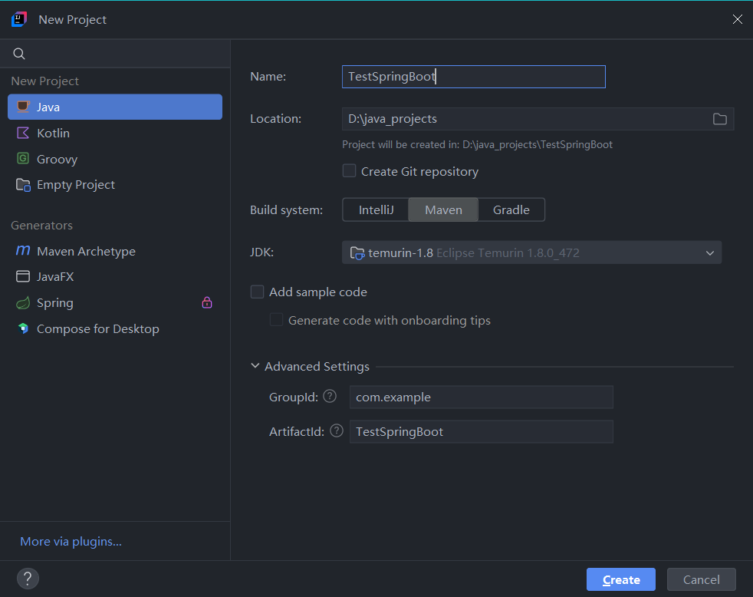
项目名称：TestSpringBoot 会自动创建好maven结构目录：
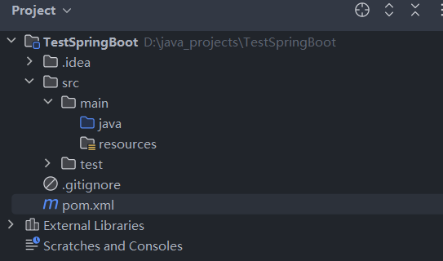
在src/main/java下创建名为com.example的包：
然后在com.example包下创建Spring Boot结构的几个子包及相应的java源码文件
本示例项目中，只有一个入口主类，及一个controller子包
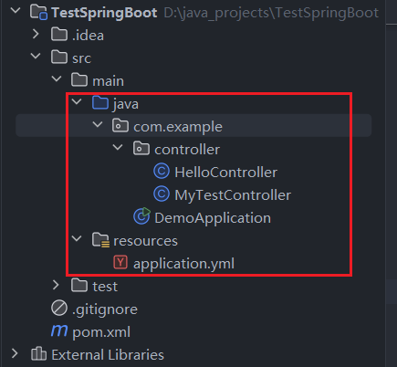

创建DemoApplication.java主类：
①这是Spring Boot项目的唯一入口，必须包含@SpringBootApplication注解
②启动类的包路径（com.example）要高于其他业务组件（如Controller、Service）的包路径，否则@ComponentScan无法扫描到业务组件
③SpringApplication.run(DemoApplication.class, args)：是Spring Boot提供的启动方法，用于加载上下文、启动嵌入式服务器等
package com.example;
import org.springframework.boot.SpringApplication;
import org.springframework.boot.autoconfigure.SpringBootApplication;
/**
* Spring Boot 项目启动类
* 注解 @SpringBootApplication：整合了 3 个核心注解
* 1. @Configuration：标记为配置类
* 2. @ComponentScan：扫描当前包及其子包下的组件（Controller、Service等）
* 3. @EnableAutoConfiguration：开启 Spring Boot 自动配置（无需手动配置Tomcat、Spring MVC等）
*/
@SpringBootApplication
public class DemoApplication {
// 主方法：程序入口
public static void main(String[] args) {
// 启动 Spring Boot 应用
SpringApplication.run(DemoApplication.class, args);
}
}

在controller子包下创建HelloController.java
package com.example.controller;
import org.springframework.web.bind.annotation.GetMapping;
import org.springframework.web.bind.annotation.RestController;
/**
* 测试接口控制器
* 注解 @RestController：整合了@Controller和@ResponseBody，返回JSON数据（无需额外配置视图解析器）
*/
@RestController
public class HelloController {
// 定义 GET 请求接口，路径为 /hello
@GetMapping("/hello")
public String sayHello() {
return "Hello, Spring Boot!"; // 这里只是简化了流程，正式使用时，应当去调用service层方法
}
}

在controller子包下创建MyTestController.java
package com.example.controller;
import org.springframework.web.bind.annotation.GetMapping;
import org.springframework.web.bind.annotation.RestController;
/**
* 测试接口控制器
* 注解 @RestController：整合了 @Controller 和 @ResponseBody，返回 JSON 数据（无需额外配置视图解析器）
*/
@RestController
public class MyTestController {
// 定义 GET 请求接口，路径为 /test
@GetMapping("/test")
public String sayTest() {
return "testxxx";
}
}

在pom.xml里添加依赖：
<!-- 1. Spring Boot 核心依赖管理（关键：引入 Spring Boot 的父工程） -->
<!-- 父工程提供了统一的依赖版本管理，无需手动指定 Spring Boot 相关依赖的版本 -->
<parent>
<groupId>org.springframework.boot</groupId>
<artifactId>spring-boot-starter-parent</artifactId>
<version>2.7.18</version> <!-- Spring Boot 版本（稳定版，兼容 JDK 8），可自行升级 -->
<relativePath/> <!-- 不使用本地相对路径 -->
</parent>
<!-- 2. 项目依赖（按需添加，入门先加 web 依赖，实现接口开发） -->
<dependencies>
<!-- Spring Boot Web 启动器：整合了 Spring MVC、Tomcat嵌入式服务器 等 -->
<!-- 引入后可直接开发 HTTP接口，无需额外配置 Tomcat -->
<dependency>
<groupId>org.springframework.boot</groupId>
<artifactId>spring-boot-starter-web</artifactId>
</dependency>
<!-- 可选：Spring Boot 测试启动器（用于单元测试，入门可忽略） -->
<dependency>
<groupId>org.springframework.boot</groupId>
<artifactId>spring-boot-starter-test</artifactId>
<scope>test</scope> <!-- 仅测试环境生效 -->
</dependency>
</dependencies>

关键说明：
spring-boot-starter-parent | Spring Boot的父工程，提供了依赖版本仲裁，避免版本冲突，这是Spring Boot简化依赖配置的核心
spring-boot-starter-web | Web场景启动器，Spring Boot提供了众多启动器（starter），用于快速整合各种场景（如数据库、缓存等），无需手动引入一堆零散依赖

下载依赖，并刷新

#创建配置文件application.yml（在resources目录下）
server:
port: 8123 #指定tomcat监听端口号，默认是8080
spring:
application:
name: my-spring-boot-app

运行Spring Boot项目
有两种运行方式，任选其一即可
方式1：直接运行启动类的main方法
选择DemoApplication.java文件，右键点击“Run DemoApplication.main ()”
观察控制台输出，出现以下日志说明启动成功（默认端口8080，本例已改为8123）
2026-01-30 22:16:25.966 INFO 11480 --- [ main] o.s.b.w.embedded.tomcat.TomcatWebServer :
Tomcat started on port(s): 8123 (http) with context path ''

方式 2：使用Maven命令运行
打开终端，进入项目根目录（包含pom.xml的目录）
执行以下Maven命令：
# mvn spring-boot:run #编译项目并运行
等待命令执行完成，出现以下日志说明启动成功（默认端口8080，本例已改为8123）
2026-01-30 22:16:25.966 INFO 11480 --- [ main] o.s.b.w.embedded.tomcat.TomcatWebServer :
Tomcat started on port(s): 8123 (http) with context path ''

验证接口
项目启动成功后，打开浏览器或Postman，访问地址：http://localhost:8123/hello，能看到以下返回结果，说明项目创建成功：
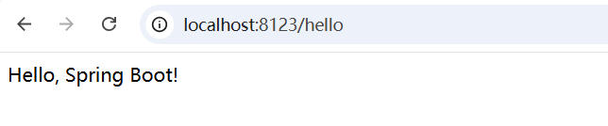
C:\Users\cof> curl -ks http://localhost:8123/hello
Hello, Spring Boot!
C:\Users\cof> curl -ks http://localhost:8123/test
testxxx

#②打包为JAR包
将前一小节的Spring Boot项目打包为JAR包（胖jar），使用spring-boot-maven-plugin插件进行打包
pom.xml添加构建配置：
<!-- 构建配置（配置 Maven 编译插件，指定 JDK 版本） -->
<build>
<!-- 全局设置打包产物名称，替代插件内的finalName -->
<finalName>spring-boot-demo</finalName>
<plugins>
<!-- Spring Boot Maven 插件：提供打包（jar/war）、运行等功能 -->
<!-- 核心功能：将项目打包成可独立运行的 jar 包（包含嵌入式 Tomcat） -->
<plugin>
<groupId>org.springframework.boot</groupId>
<artifactId>spring-boot-maven-plugin</artifactId>
<version>2.7.18</version> <!-- 与父工程 Spring Boot 版本保持一致 -->
<!-- 1. 全局配置（可选，指定主类） -->
<configuration>
<mainClass>com.example.DemoApplication</mainClass>
</configuration>
<!-- 2. 执行配置（核心，绑定 repackage 目标） -->
<executions>
<execution>
<id>repackage-execution</id> <!-- 可选：给执行配置命名，便于排查 -->
<goals>
<goal>repackage</goal> <!-- 核心：生成可执行胖 Jar -->
</goals>
</execution>
</executions>
</plugin>
<!-- 可选：指定 JDK 编译版本，避免编译报错 -->
<plugin>
<groupId>org.apache.maven.plugins</groupId>
<artifactId>maven-compiler-plugin</artifactId>
<configuration>
<source>8</source> <!-- 源码编译 JDK 版本 -->
<target>8</target> <!-- 生成字节码 JDK 版本 -->
<encoding>UTF-8</encoding> <!-- 编码格式 -->
</configuration>
</plugin>
</plugins>
</build>

终端进入项目根目录，执行以下Maven命令：
# mvn clean package #清理旧打包文件，打包生成jar包

执行以下命令运行jar包（无需安装Tomcat，自带嵌入式服务器）
# java -jar spring-boot-demo.jar
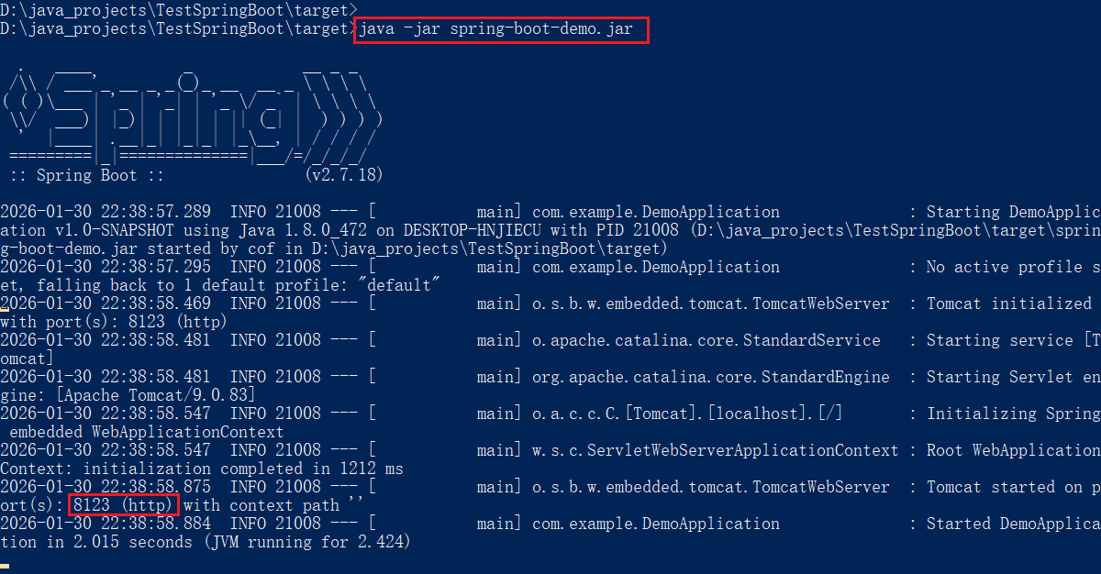

#③调用原理
DemoApplication是如何关联并调用HelloController的？
这个过程不是直接调用，而是通过Spring容器的初始化、Bean扫描、组件装配以及Web框架的请求映射来完成的，整个流程可以拆解为4个关键步骤：

步骤 1：启动Spring容器（main方法的核心作用）
DemoApplication中的main方法是Java程序的入口，其中SpringApplication.run(...)是核心方法，作用是初始化Spring上下文（Spring Container，即Spring容器），完成整个应用的启动准备
public static void main(String[] args) {
SpringApplication.run(DemoApplication.class, args);
}
这个方法执行后，会完成两件关键准备工作：
①初始化Spring核心上下文，为后续扫描和注册Bean提供环境
②启动内嵌服务器（默认Tomcat），监听指定端口（默认8080），等待外部HTTP请求

步骤 2：扫描controller下的类并注册为Spring Bean
@SpringBootApplication包含@ComponentScan注解，这是扫描Controller类的核心，具体逻辑：
1、@ComponentScan注解的默认扫描规则是：扫描当前注解所在类（DemoApplication）的包及其所有子包
比如DemoApplication放在com.example包下，HelloController放在com.example.controller包下（属于子包），会被成功扫描；如果HelloController放在com.other包下（超出扫描范围），则不会被扫描到，接口也无法访问。

2、HelloController类定义上方标注了@RestController注解，而@RestController是@Controller的派生注解，@Controller又属于@Component的派生注解（所有@Component及其派生注解都会被@ComponentScan扫描）

3、Spring容器扫描到HelloController后，会将其实例化并注册为Spring容器中的一个Bean（相当于把HelloController交给Spring管理，Spring负责创建它的对象，后续可直接复用）；MyTestController类也是一样的原理。

验证：
如果去掉HelloController上的@RestController，或者把HelloController放到扫描范围外，/hello接口会返回404，因为Spring容器中没有这个Bean，无法处理对应的请求。

步骤 3：解析@GetMapping注解，注册请求映射（Spring MVC的功能）
我们的项目引入了spring-boot-starter-web依赖，Spring Boot会自动配置Spring MVC框架，其中一个核心组件就是DispatcherServlet（前端控制器），具体逻辑：
1、Spring容器初始化完成后，Spring MVC会遍历容器中所有的@Controller（含@RestController）类型Bean
2、解析Bean中的@GetMapping、@PostMapping等请求映射注解，提取出“请求路径”与“对应方法”的映射关系
比如 /hello路径对应HelloController.sayHello()方法
/test路径对应MyTestController.sayTest()方法
3、将这份映射关系保存到Spring MVC的核心映射表中，供后续处理请求时查询。

简单说：这一步就是让Spring MVC记住“当有/hello的GET请求时，要调用HelloController的sayHello()方法”

步骤 4：处理外部请求，调用HelloController.sayHello()方法（容器+服务器协作）
在浏览器访问 http://localhost:8123/hello 时，整个调用流程才真正触发，具体步骤如下：
1、内嵌Tomcat服务器监听到8123端口的HTTP GET请求，将请求转发给Spring MVC的DispatcherServlet（前端控制器，是整个Spring MVC的入口）
2、DispatcherServlet接收请求后，从之前保存的映射表中查询：/hello对应的处理方法是HelloController.sayHello()
3、DispatcherServlet从Spring容器中获取到HelloController的Bean实例，调用它的sayHello()方法，获取返回结果
4、因为@RestController包含@ResponseBody注解，Spring MVC会将方法返回的字符串直接转换为JSON格式（或纯文本），封装成HTTP响应
5、DispatcherServlet将响应结果返回给Tomcat服务器，Tomcat再将响应返回给浏览器，最终页面显示结果

#Spring Boot分层架构设计
Spring Boot遵循“关注点分离”原则，主流采用四层架构（也可扩展为五层，拆分出DTO/VO层）
1. 四层架构核心分工
层级名称 | 核心职责 | 核心注解/组件 | 典型包名
Controller  （控制层） | 接收前端请求、参数校验、返回响应（不处理业务逻辑） | @RestController  @GetMapping/@PostMapping  @RequestBody、@PathVariable | com.example.controller
Service  （业务层） | 处理核心业务逻辑（CRUD规则、权限校验、事务控制等） | @Service、@Transactional  @Autowired | com.example.service
DAO/Mapper  （数据访问层） | 仅负责与数据库交互（执行SQL），不包含业务逻辑 | @Repository、@Param  （MyBatis用@Mapper） | com.example.dao  com.example.mapper
Entity/Model  （实体层） | 映射数据库表结构（POJO），存储数据（仅含字段、getter/setter、无业务逻辑） | @Entity（JPA）、@Table  @Id（主键）、@Column | com.example.entity

2. 扩展层（可选，规范开发）
层级名称 | 核心职责 | 核心注解/组件 | 典型包名
DTO  （数据传输对象层） | 用于前端与Controller之间的参数传递（如新增用户时，前端传UserDTO，而非直接传User实体，避免暴露数据库字段） |  | com.example.dto
VO（视图对象层） | 用于Controller返回给前端的响应数据（如隐藏敏感字段、组合多表数据） |  | com.example.vo
Util（工具层） | 通用工具类（如日期处理、加密、异常处理） |  | com.example.util
Config（配置层） | 数据库配置、拦截器配置等 |  | com.example.config

3. 分层调用规则（核心）
正确调用链：Controller → Service → Mapper → 数据库
禁止反向调用：Mapper/Service不能调用Controller，Service不能直接操作数据库（必须通过Mapper）
禁止跨层调用：Controller不能直接调用Mapper（跳过Service会导致业务逻辑分散，难以维护）

总结
Spring Boot分层核心：四层架构（Controller → Service → Mapper → Entity），职责分离，单向调用，分层解耦，让代码易于维护、扩展和测试，是企业级开发的标准规范

#spring boot执行计划任务
Spring Boot 提供了非常简洁的方式来实现定时任务，核心是基于 Spring 的@Scheduled注解，同时也支持更复杂的动态定时任务场景。

一、基础实现（静态定时任务）
这是最常用、最简单的方式，适合执行频率固定的定时任务。
步骤 1：开启定时任务支持
在 Spring Boot 启动类上添加@EnableScheduling注解，开启定时任务功能，TestApp.java：
package com.example;
import org.springframework.boot.SpringApplication;
import org.springframework.boot.autoconfigure.SpringBootApplication;
import org.springframework.scheduling.annotation.EnableScheduling;
@SpringBootApplication
@EnableScheduling // 开启定时任务
public class TestApp {
public static void main(String[] args) {
SpringApplication.run(TestApp.class, args);
}
}

步骤 2：编写定时任务类
创建一个 Spring 管理的 Bean（添加@Component），在方法上添加@Scheduled注解，MyScheduledTask.java：
package com.example;
import org.springframework.scheduling.annotation.Scheduled;
import org.springframework.stereotype.Component;
import java.time.LocalDateTime;
@Component // 必须交给Spring管理
public class MyScheduledTask {
// 方式1：固定频率执行（每隔5秒执行一次）单位：毫秒
@Scheduled(fixedRate = 5000)
public void fixedRateTask() {
System.out.println("fixedRateTask: 固定频率任务执行：" + LocalDateTime.now());
}
// 方式2：固定延迟执行（上一次执行完成后延迟3秒再执行）
@Scheduled(fixedDelay = 3000)
public void fixedDelayTask() {
try {
// 模拟任务执行耗时，单位：毫秒
Thread.sleep(1000);
} catch (InterruptedException e) {
e.printStackTrace();
}
System.out.println("fixedDelayTask: 固定延迟任务执行：" + LocalDateTime.now());
}
// 方式3：Cron表达式（每分钟的每20秒）秒、分、时、日、月、周、年（年可选）
@Scheduled(cron = "*/20 * * * * ?")
public void cronTask() {
System.out.println("cronTask: Cron表达式任务执行：" + LocalDateTime.now());
}
// 方式4：初始延迟 + 固定频率（启动后延迟10秒，之后每隔5秒执行）
@Scheduled(initialDelay = 10000, fixedRate = 5000)
public void initialDelayTask() {
System.out.println("initialDelayTask: 初始延迟任务执行：" + LocalDateTime.now());
}
}
执行结果：
2026-02-09 15:53:53.178 INFO 21484 --- [ main] w.s.c.ServletWebServerApplicationContext :
Root WebApplicationContext: initialization completed in 1541 ms
2026-02-09 15:53:53.598 INFO 21484 --- [ main] o.s.b.w.embedded.tomcat.TomcatWebServer :
Tomcat started on port(s): 8080 (http) with context path ''
fixedRateTask: 固定频率任务执行：2026-02-09T15:53:53.609
2026-02-09 15:53:53.612 INFO 21484 --- [ main] com.example.TestApp :
Started TestApp in 2.358 seconds (JVM running for 2.731)
fixedDelayTask: 固定延迟任务执行：2026-02-09T15:53:54.618
fixedDelayTask: 固定延迟任务执行：2026-02-09T15:53:58.632
fixedRateTask: 固定频率任务执行：2026-02-09T15:53:58.632
cronTask: Cron表达式任务执行：2026-02-09T15:54:00.002
fixedDelayTask: 固定延迟任务执行：2026-02-09T15:54:02.644
initialDelayTask: 初始延迟任务执行：2026-02-09T15:54:03.616 #程序大概在53分53秒开始运行，这里延迟10秒
fixedRateTask: 固定频率任务执行：2026-02-09T15:54:03.616
fixedDelayTask: 固定延迟任务执行：2026-02-09T15:54:06.669
initialDelayTask: 初始延迟任务执行：2026-02-09T15:54:08.612 #之后每隔5秒
fixedRateTask: 固定频率任务执行：2026-02-09T15:54:08.612
fixedDelayTask: 固定延迟任务执行：2026-02-09T15:54:10.687
initialDelayTask: 初始延迟任务执行：2026-02-09T15:54:13.616
fixedRateTask: 固定频率任务执行：2026-02-09T15:54:13.616
fixedDelayTask: 固定延迟任务执行：2026-02-09T15:54:14.701
fixedDelayTask: 固定延迟任务执行：2026-02-09T15:54:18.723
initialDelayTask: 初始延迟任务执行：2026-02-09T15:54:18.723
fixedRateTask: 固定频率任务执行：2026-02-09T15:54:18.723
cronTask: Cron表达式任务执行：2026-02-09T15:54:20.003
fixedDelayTask: 固定延迟任务执行：2026-02-09T15:54:22.730
initialDelayTask: 初始延迟任务执行：2026-02-09T15:54:23.623
fixedRateTask: 固定频率任务执行：2026-02-09T15:54:23.623

注解参数说明
注解参数 | 作用 | 示例
fixedRate | 固定频率执行（以上次任务开始时间计算） | fixedRate = 5000（每 5 秒）
fixedDelay | 固定延迟执行（以上次任务结束时间计算） | fixedDelay = 3000（延迟 3 秒）
initialDelay | 启动后延迟多久执行第一次，之后以固定频率执行 | initialDelay = 10000（延迟 10 秒）
cron | Cron表达式（最灵活，支持复杂时间规则） | 0 30 10 * * ?（每天 10:30）

二、动态定时任务
如果需要在运行时修改定时任务的执行频率（比如从配置文件读取 Cron 表达式），可以使用ScheduledTaskRegistrar实现动态配置
# vi application.yml
task:
cron: */10 * * * * ? # 每分钟执行
#

动态定时任务实现类，DynamicScheduledTask.java
package com.example;
import org.springframework.beans.factory.annotation.Value;
import org.springframework.context.annotation.Configuration;
import org.springframework.scheduling.annotation.EnableScheduling;
import org.springframework.scheduling.annotation.SchedulingConfigurer;
import org.springframework.scheduling.config.ScheduledTaskRegistrar;
import org.springframework.scheduling.support.CronTrigger;
import java.time.LocalDateTime;
@Configuration
@EnableScheduling
public class DynamicScheduledTask implements SchedulingConfigurer {
// 从配置文件读取cron表达式
@Value("${task.cron}")
private String cron;
@Override
public void configureTasks(ScheduledTaskRegistrar taskRegistrar) {
// 添加动态定时任务
taskRegistrar.addTriggerTask(
// 任务逻辑
this::myTask,
// 触发器（可动态修改cron）
triggerContext -> {
// 这里可以动态更新cron表达式（比如从数据库读取）
CronTrigger trigger = new CronTrigger(cron);
return trigger.nextExecutionTime(triggerContext);
}
);
}
public void myTask() {
System.out.println("myTask: 动态定时任务执行：" + LocalDateTime.now());
}
// 提供方法用于运行时修改cron表达式
public void setCron(String cron) {
this.cron = cron;
}
}
结果：
2026-02-09 16:17:12.400 INFO 8328 --- [ main] com.example.TestApp :
Started TestApp in 2.018 seconds (JVM running for 2.327)
myTask: 动态定时任务执行：2026-02-09T16:17:20.005
myTask: 动态定时任务执行：2026-02-09T16:17:30.011
myTask: 动态定时任务执行：2026-02-09T16:17:40.012

定时任务不论有几个，都是放到一个线程池中运行（且spring boot默认线程池只有一个线程，意味着所有任务是串行执行的，一旦有一个任务阻塞或崩溃了，会导致所有定时任务都中断退出）

三、自定义线程池
首先创建一个线程池配置类，通过@Configuration和@Bean注解定义可复用的线程池Bean，ThreadPoolConfig.java：
package com.example;
import org.springframework.context.annotation.Bean;
import org.springframework.context.annotation.Configuration;
import org.springframework.scheduling.annotation.EnableScheduling;
import org.springframework.scheduling.concurrent.ThreadPoolTaskScheduler;
@Configuration
@EnableScheduling // 开启定时任务
public class ThreadPoolConfig {
/**
* 定义定时任务专用线程池
* 注意：这个Bean的名称可以自定义，但Spring会自动识别为默认定时任务调度器
*/
@Bean(name = "customTaskScheduler")
public ThreadPoolTaskScheduler taskScheduler() {
ThreadPoolTaskScheduler scheduler = new ThreadPoolTaskScheduler();
// 核心线程数（根据定时任务数量调整）
scheduler.setPoolSize(5);
// 线程名称前缀（便于日志排查哪个线程执行的任务）
scheduler.setThreadNamePrefix("Scheduled-Task-");
// 关闭线程池时等待所有任务完成
scheduler.setWaitForTasksToCompleteOnShutdown(true);
// 等待超时时间（防止线程池一直阻塞）
scheduler.setAwaitTerminationSeconds(60);
// 任务拒绝策略（队列满时，由提交任务的线程执行）
scheduler.setRejectedExecutionHandler(new java.util.concurrent.ThreadPoolExecutor.CallerRunsPolicy());
return scheduler;
}
}

然后在创建定时任务时，默认使用的线程池就是上面代码设置的"customTaskScheduler"线程池

运行结果：
fixedRateTask: 固定频率任务执行： 每5秒 2026-02-09T16:53:40.592
2026-02-09 16:53:40.595 INFO 14768 --- [ main] com.example.TestApp :
Started TestApp in 2.045 seconds (JVM running for 2.355)
fixedRateTask: 固定频率任务执行： 每5秒 2026-02-09T16:53:45.593
myTask: 动态定时任务执行：*/10 * * * * ? 2026-02-09T16:53:50.010
fixedDelayTask: 固定延迟任务执行： 工作10秒，延迟3秒 2026-02-09T16:53:50.605 #程序从53:40开始后此任务立即开始，工作了10秒，所以时间是53:50
fixedRateTask: 固定频率任务执行： 每5秒 2026-02-09T16:53:50.605
fixedRateTask: 固定频率任务执行： 每5秒 2026-02-09T16:53:55.606
myTask: 动态定时任务执行：*/10 * * * * ? 2026-02-09T16:54:00.003
fixedRateTask: 固定频率任务执行： 每5秒 2026-02-09T16:54:00.595
fixedDelayTask: 固定延迟任务执行： 工作10秒，延迟3秒 2026-02-09T16:54:03.623 #离上次结束后延迟了3秒
fixedRateTask: 固定频率任务执行： 每5秒 2026-02-09T16:54:05.595
myTask: 动态定时任务执行：*/10 * * * * ? 2026-02-09T16:54:10.006
fixedRateTask: 固定频率任务执行： 每5秒 2026-02-09T16:54:10.602
fixedRateTask: 固定频率任务执行： 每5秒 2026-02-09T16:54:15.593
fixedDelayTask: 固定延迟任务执行： 工作10秒，延迟3秒 2026-02-09T16:54:16.642

#spring boot调api接口示例

★环境准备
JDK：8
Spring Boot：2.7.18
构建工具：Maven 3.9.x
IDE环境：InteliJ IDEA

★pom.xml依赖配置
<!-- JSON解析（Fastjson，可选Gson/Jackson） -->
<dependency>
<groupId>com.alibaba</groupId>
<artifactId>fastjson</artifactId>
<version>1.2.83</version>
</dependency>
<!-- HttpClient（原生写法需要，RestTemplate无需） -->
<dependency>
<groupId>org.apache.httpcomponents</groupId>
<artifactId>httpclient</artifactId>
<version>4.5.14</version>
</dependency>

★配置RestTemplate Bean
在config子包下创建RestTemplateConfig.java：
package com.example.config;
import org.springframework.context.annotation.Bean;
import org.springframework.context.annotation.Configuration;
import org.springframework.web.client.RestTemplate;
@Configuration
public class RestTemplateConfig {
// 注入RestTemplate Bean，全局可用
@Bean
public RestTemplate restTemplate() {
return new RestTemplate();
}
}

★API调用工具类
在util子包下创建ApiCallUtil.java：
package com.example.util;
import com.alibaba.fastjson.JSONObject;
import org.slf4j.Logger;
import org.slf4j.LoggerFactory;
import org.springframework.beans.factory.annotation.Autowired;
import org.springframework.http.*;
import org.springframework.stereotype.Component;
import org.springframework.util.LinkedMultiValueMap;
import org.springframework.util.MultiValueMap;
import org.springframework.web.client.RestTemplate;
import java.util.Map;
/**
* API调用工具类（RestTemplate版）
*/
@Component
public class ApiCallUtil {
private static final Logger logger = LoggerFactory.getLogger(ApiCallUtil.class);
@Autowired
private RestTemplate restTemplate;
// ========== 1. GET请求（带URL参数） ==========
public String doGet(String url, Map<String, String> params) {
try {
// 拼接URL参数（如url=http://xxx/api → http://xxx/api?key1=value1&key2=value2）
StringBuilder urlBuilder = new StringBuilder(url);
if (params != null && !params.isEmpty()) {
urlBuilder.append("?");
for (Map.Entry<String, String> entry : params.entrySet()) {
urlBuilder.append(entry.getKey()).append("=").append(entry.getValue()).append("&");
}
// 移除最后一个&
urlBuilder.deleteCharAt(urlBuilder.length() - 1);
}
// 发送GET请求
ResponseEntity<String> response = restTemplate.getForEntity(urlBuilder.toString(), String.class);
// 校验响应状态码
if (response.getStatusCode() == HttpStatus.OK) {
logger.info("GET请求成功，响应：{}", response.getBody());
return response.getBody();
} else {
logger.error("GET请求失败，状态码：{}", response.getStatusCodeValue());
return null;
}
} catch (Exception e) {
logger.error("GET请求异常，URL：{}，参数：{}", url, params, e);
return null;
}
}
// ========== 2. POST请求（JSON格式参数） ==========
public String doPostJson(String url, JSONObject jsonParams) {
try {
// 1. 设置请求头（JSON格式）
HttpHeaders headers = new HttpHeaders();
headers.setContentType(MediaType.APPLICATION_JSON);
// 可选：添加token等自定义头
// headers.add("Authorization", "Bearer " + token);
// 2. 封装请求体（JSON）
HttpEntity<JSONObject> requestEntity = new HttpEntity<>(jsonParams, headers);
// 3. 发送POST请求
ResponseEntity<String> response = restTemplate.postForEntity(url, requestEntity, String.class);
// 4. 校验响应
if (response.getStatusCode() == HttpStatus.OK) {
logger.info("POST(JSON)请求成功，响应：{}", response.getBody());
return response.getBody();
} else {
logger.error("POST(JSON)请求失败，状态码：{}", response.getStatusCodeValue());
return null;
}
} catch (Exception e) {
logger.error("POST(JSON)请求异常，URL：{}，参数：{}", url, jsonParams, e);
return null;
}
}
// ========== 3. POST请求（表单格式参数） ==========
public String doPostForm(String url, Map<String, String> formParams) {
try {
// 1. 设置请求头（表单格式）
HttpHeaders headers = new HttpHeaders();
headers.setContentType(MediaType.APPLICATION_FORM_URLENCODED);
// 2. 封装表单参数
MultiValueMap<String, String> requestBody = new LinkedMultiValueMap<>();
if (formParams != null && !formParams.isEmpty()) {
for (Map.Entry<String, String> entry : formParams.entrySet()) {
requestBody.add(entry.getKey(), entry.getValue());
}
}
// 3. 封装请求体
HttpEntity<MultiValueMap<String, String>> requestEntity = new HttpEntity<>(requestBody, headers);
// 4. 发送POST请求
ResponseEntity<String> response = restTemplate.postForEntity(url, requestEntity, String.class);
// 5. 校验响应
if (response.getStatusCode() == HttpStatus.OK) {
logger.info("POST(表单)请求成功，响应：{}", response.getBody());
return response.getBody();
} else {
logger.error("POST(表单)请求失败，状态码：{}", response.getStatusCodeValue());
return null;
}
} catch (Exception e) {
logger.error("POST(表单)请求异常，URL：{}，参数：{}", url, formParams, e);
return null;
}
}
}

★Controller 中调用
在controller子包下创建ApiTestController.java：
package com.example.controller;
import com.alibaba.fastjson.JSONObject;
import com.example.util.ApiCallUtil;
import org.springframework.beans.factory.annotation.Autowired;
import org.springframework.web.bind.annotation.GetMapping;
import org.springframework.web.bind.annotation.RequestMapping;
import org.springframework.web.bind.annotation.RestController;
import java.util.HashMap;
import java.util.Map;
@RestController
@RequestMapping("/api/test")
public class ApiTestController {
@Autowired
private ApiCallUtil apiCallUtil;
// 测试GET请求（调用公开测试接口）
@GetMapping("/testGet")
public String testGet() {
String url = "https://httpbin.org/get";
Map<String, String> params = new HashMap<>();
params.put("name", "张三");
params.put("age", "20");
return apiCallUtil.doGet(url, params);
}
// 测试POST JSON请求
@GetMapping("/testPostJson")
public String testPostJson() {
String url = "https://httpbin.org/post";
JSONObject jsonParams = new JSONObject();
jsonParams.put("name", "张三");
jsonParams.put("age", 20);
jsonParams.put("hobby", new String[]{"java", "redis"});
return apiCallUtil.doPostJson(url, jsonParams);
}
// 测试POST表单请求
@GetMapping("/testPostForm")
public String testPostForm() {
String url = "https://httpbin.org/post";
Map<String, String> formParams = new HashMap<>();
formParams.put("username", "admin");
formParams.put("password", "123456");
return apiCallUtil.doPostForm(url, formParams);
}
}

★关键注意事项
1、参数编码：
GET 请求的 URL 参数若包含汉字，需先 URL 编码：
params.put("name", UrlCodecUtils.encode("张三"));

2、异常处理：
捕获ConnectTimeoutException（连接超时）、SocketTimeoutException（响应超时）等特定异常，针对性处理；
生产环境建议添加重试机制（如 Spring Retry）

3、请求头配置：
必传Content-Type：JSON 用application/json，表单用application/x-www-form-urlencoded；
按需添加Authorization（token）、User-Agent等自定义头

4、响应解析：
若响应是JSON，可通过JSONObject.parseObject(response, 实体类.class)转为Java对象：
String response = apiCallUtil.doPostJson(url, jsonParams);
UserResult result = JSONObject.parseObject(response, UserResult.class);

★测试验证
启动项目后，访问以下接口测试：
接口 | 请求方式 | 结果
http://localhost:8080/api/test/testGet | GET | 返回 GET 请求的响应（包含 “张三” 参数）
http://localhost:8080/api/test/testPostJson | GET | 返回 JSON 参数的 POST 响应
http://localhost:8080/api/test/testPostForm | GET | 返回表单参数的 POST 响应

总结
推荐方案：Spring Boot 项目优先使用RestTemplate（简洁、适配 Spring 生态），非 Spring 项目用原生HttpClient；
核心要点：
1、GET请求拼接 URL 参数，注意汉字URL编码；
2、POST JSON需设置Content-Type: application/json，请求体为JSON字符串；
3、POST表单需设置Content-Type: application/x-www-form-urlencoded，参数为键值对；
生产规范：添加日志、异常处理、超时配置、重试机制，保证接口调用的稳定性。

#spring boot加载配置文件

★spring boot项目启动后默认加载以下配置文件：
classpath:/application.yml
classpath：是Spring框架定义的资源路径协议，用来表示“从应用的类路径（ClassPath）中查找资源”
Spring Boot项目中，classpath包含哪些目录？
不同运行阶段 | 包含的目录
开发阶段（IDE中） | src/main/resources/  target/classes/  依赖的jar包内部
打包后（jar包） | jar包内的/BOOT-INF/classes/ 目录下  jar包依赖的其他jar包内部

优先级（对比文件系统路径）：
file:./application.yml（jar 包同级目录） > classpath:/application.yml（类路径）
也就是说：外部文件系统的配置会覆盖类路径中的配置（符合“外部配置优先”原则）

★Spring Boot提供了多种灵活的方式来加载自定义路径的配置文件
方法1：启动时通过命令行参数指定（最常用）
这是最灵活的方式，不需要修改代码，只在启动应用时指定配置文件路径即可。
# 加载绝对路径下的app.yml
java -jar your-app.jar --spring.config.location=/opt/config/app.yml

# 如果想同时加载默认配置 + 自定义配置（自定义配置会覆盖默认配置）
java -jar your-app.jar --spring.config.location=classpath:/application.yml,/opt/config/app.yml

关键说明
--spring.config.location：指定配置文件的具体路径，支持绝对路径和相对路径
多个配置文件用英文逗号,分隔，后面的配置会覆盖前面的，路径格式：
绝对路径：/opt/config/app.yml（Linux/Mac）、D:/config/app.yml（Windows）
相对路径：./config/app.yml（相对于jar包所在目录）

方法2：在代码中通过编程方式指定（硬编码）
如果你希望在代码中固定配置文件路径，可以在 Spring Boot 的启动类中配置
@SpringBootApplication
public class YourApplication {
public static void main(String[] args) {
SpringApplication application = new SpringApplication(YourApplication.class);
// 方式1：直接设置配置文件位置（推荐）
application.setDefaultProperties(
Map.of("spring.config.location", "/opt/config/app.yml")
);
application.run(args);
}
}

方法3：通过application.properties/yml指定（间接加载）
可以在默认的application.yml中配置要加载的自定义配置文件路径：
spring:
config:
import: #加载自定义配置文件，支持多个路径
- file:/opt/config/app.yml
- file:./config/app.yml #相对路径（jar包所在目录）
关键说明
spring.config.import：Spring Boot 2.4+ 推荐使用的方式，比location更灵活，支持的前缀：
file：加载本地文件系统的配置
classpath：加载类路径下的配置
optional：可选加载（文件不存在也不会报错），如optional:file:/opt/config/app.yml

方法4：设置环境变量
还可以通过环境变量指定配置文件路径，适合在服务器部署时使用：
# Linux
export SPRING_CONFIG_LOCATION=/opt/config/app.yml
java -jar your-app.jar

# Windows
set SPRING_CONFIG_LOCATION=D:\config\app.yml
java -jar your-app.jar

注意事项
配置优先级：命令行参数 > 环境变量 > 代码中设置 > 默认配置文件
文件格式：app.yml和app.yaml都支持，Spring Boot 会自动识别
编码问题：确保配置文件使用UTF-8编码，避免中文乱码

#spring boot读取配置文件里的参数

方式1、@Value注解
这是最常用的方式，直接在类的字段上标注@Value，指定配置文件中的参数路径即可，适合读取单个/零散参数
示例：
package com.example.util;
import org.springframework.beans.factory.annotation.Value;
import org.springframework.stereotype.Component;
@Component
public class OllamaClient {
// 1. 读取简单字符串参数
@Value("${ollama.base-url}") // 对应yml中的ollama.base-url
private String ollamaBaseUrl;
@Value("${ollama.default-model}")
private String defaultModel;
// 2. 读取数值型参数（自动转换为int）
@Value("${ollama.timeout.connect}")
private int connectTimeout;
@Value("${ollama.timeout.read}")
private int readTimeout;
@Value("${ollama.timeout.max-tokens}")
private int maxTokens;
// 3. 可选：设置默认值（如果配置文件中没有该参数，使用默认值）
@Value("${ollama.temperature:0.7}") // 冒号后是默认值
private double temperature;
// 测试打印参数
public void printConfig() {
System.out.println("Ollama地址：" + ollamaBaseUrl);
System.out.println("默认模型：" + defaultModel);
System.out.println("读取超时：" + readTimeout + "秒");
System.out.println("最大Token数：" + maxTokens);
System.out.println("温度参数：" + temperature);
}
}

方式2、@ConfigurationProperties
如果参数是一组相关的（比如Mysql数据库的所有配置），用@ConfigurationProperties批量绑定到一个类中，比@Value更整洁、易维护，还支持参数校验。

参数校验依赖包导入：
<!-- Spring Boot 校验 Starter（包含 javax.validation 所有核心注解） -->
<dependency>
<groupId>org.springframework.boot</groupId>
<artifactId>spring-boot-starter-validation</artifactId>
<!-- Spring Boot 2.7.18 会自动匹配兼容的版本，无需手动指定 version -->
</dependency>

步骤 1：创建配置绑定类
package com.example.config;
import lombok.Data;
import org.springframework.boot.context.properties.ConfigurationProperties;
import org.springframework.stereotype.Component;
import javax.validation.constraints.Min;
import javax.validation.constraints.NotBlank;
// 前缀指定yml中的根节点（ollama接口相关参数）
@ConfigurationProperties(prefix = "ollama") //如果是多级，则写成 "xxx.yyy.zzz" 的形式
@Component // 必须交给Spring管理
@Data
public class OllamaProperties {
// 字段名要和yml中的子节点一致（驼峰/短横线自动兼容：max-tokens → maxTokens）
@NotBlank(message = "ollama.base-url 不能为空") //字段校验，非空校验（必须存在）
private String baseUrl; // 对应ollama.base-url
private String defaultModel; // 对应ollama.default-model
// 嵌套配置（对应ollama.timeout）
private Timeout timeout = new Timeout(); // 初始化嵌套类，避免空指针
// 静态内部类：绑定timeout子节点
@Data
public static class Timeout {
@Min(value = 30000, message = "连接超时不能小于30秒") //字段校验，最小值
private int connect; // 对应ollama.timeout.connect
private int read; // 对应ollama.timeout.read
private int maxTokens; // 对应ollama.timeout.max-tokens
}
}

步骤 2：在业务类中注入使用
package com.example.util;
import com.example.config.OllamaProperties;
import org.springframework.stereotype.Component;
@Component
public class OllamaClient {
// 注入配置类
private final OllamaProperties ollamaProperties;
// 构造器注入（Spring Boot 推荐方式，避免空指针）
public OllamaClient(OllamaProperties ollamaProperties) {
this.ollamaProperties = ollamaProperties;
}
public void initOkHttpClient() {
// 获取配置值
String baseUrl = ollamaProperties.getBaseUrl();
int connectTimeout = ollamaProperties.getTimeout().getConnect();
int maxTokens = ollamaProperties.getTimeout().getMaxTokens();
System.out.println("批量读取配置：");
System.out.println("地址：" + baseUrl);
System.out.println("连接超时：" + connectTimeout + "秒");
System.out.println("最大Token：" + maxTokens);
}
}

方式3、Environment接口
通过注入Environment对象，动态读取配置参数，适合需要根据条件动态获取参数的场景（比如多环境切换）
package com.example.config;
import org.springframework.core.env.Environment;
import org.springframework.stereotype.Component;
@Component
public class ConfigReader {
// 注入Environment
private final Environment environment;
public ConfigReader(Environment environment) {
this.environment = environment;
}
public void readConfigDynamically() {
// 读取简单参数
String serverPort = environment.getProperty("server.port");
String ollamaModel = environment.getProperty("ollama.default-model");
// 读取数值型参数（指定默认值，避免null）
int maxTokens = environment.getProperty("ollama.timeout.max-tokens", Integer.class, 200);
System.out.println("服务器端口：" + serverPort);
System.out.println("Ollama模型：" + ollamaModel);
System.out.println("最大Token（带默认值）：" + maxTokens);
}
}

多环境配置：
如果需要区分开发/测试/生产环境，可创建相应的yml配置文件：
application-dev.yml（开发环境）
application-prod.yml（生产环境）
然后在 application.yml 主配置文件中指定激活的环境
spring:
profiles:
active: dev # 激活开发环境，读取application-dev.yml

三种方式对比
方式 | 优点 | 缺点 | 适用场景
@Value | 简单、直接、代码量少 | 零散参数多时代码冗余，不支持嵌套 | 读取单个/少量零散参数
@ConfigurationProperties | 批量绑定、类型安全、易维护 | 需创建专用配置类 | 一组相关的配置（如Ollama、数据库）
Environment | 动态读取、支持多环境、灵活 | 需手动转换类型 | 动态获取参数、多环境切换

三种配置方式可以共存，互不冲突：
三者都是Spring提供的读取配置的方式，底层都是基于Spring的Environment抽象（@Value和@ConfigurationProperties最终也会通过Environment获取配置值）；
可以在同一个类中同时使用这三种方式，也可以在不同类中分别使用，不会出现“覆盖”“冲突”的问题。

共存的底层原理
Spring加载配置的流程是：
1、先加载所有配置文件（application.yml/properties、多环境配置等）到Environment中
2、@Value：直接从Environment中根据配置路径取值，注入到字段
3、@ConfigurationProperties：批量从Environment中读取指定前缀的配置，通过setter注入到配置类的字段
4、Environment：直接暴露API让你手动读取配置
简单说：三者是“同源不同用法”，数据都来自Environment，只是封装程度、使用方式不同，因此完全可以共存。

总结
三种读取配置的方式完全可以共存，底层同源（都是Spring Environment），无冲突
实际开发中建议“分工使用”：
批量配置用 @ConfigurationProperties
零散配置用 @Value
动态读取用 Environment
共存时需注意：配置路径要一致（比如 ollama.base-url 在三种方式中路径相同），避免配置值不一致
这种组合方式能兼顾代码的整洁性和灵活性，是Spring Boot项目中读取配置的主流用法

#使用jasypt加密配置文件里的参数
Jasypt（Java Simplified Encryption）是一个简化Java加密操作的工具库，在Spring Boot中主要用于加密application.yml/application.properties中的敏感配置（比如数据库密码、Redis密码、第三方API密钥等），避免明文泄露，提升项目安全性

#引入依赖（Maven/Gradle）
在pom.xml中添加Jasypt Spring Boot启动器依赖（适配Spring Boot版本）
<!-- Jasypt Spring Boot 核心依赖 -->
<dependency>
<groupId>com.github.ulisesbocchio</groupId>
<artifactId>jasypt-spring-boot-starter</artifactId>
<!-- 3.0.5适配 Spring Boot 2.x/3.x，不要用 4.0.x 版本（4.x 仅适配 Spring Boot 3.x） -->
<version>3.0.5</version>
</dependency>

#配置加密密钥（核心）
Jasypt需要一个“加密密钥（secret key）”来加解密，推荐通过启动参数/环境变量配置（避免硬编码），也可临时写在配置文件中测试
方式 1：配置文件临时测试（仅测试用）
在 application.yml 中添加：
jasypt:
encryptor:
password: mySecretKey123456 # 加密密钥（测试用，生产环境不要写这里）
algorithm: PBEWITHSHA1ANDDESEDE # 加密算法（默认是PBEWithMD5AndDES）
iv-generator-classname: org.jasypt.iv.NoIvGenerator # 兼容默认算法的补全配置（让命令行生成的密文能在spring boot代码里正常解密）

方式 2：生产环境（启动参数/环境变量）
推荐通过启动参数传递密钥（最安全），比如：
# jar 启动时添加参数
java -jar your-project.jar --jasypt.encryptor.password=mySecretKey123456

# 或设置环境变量（Linux/Mac）
export JASYPT_ENCRYPTOR_PASSWORD=mySecretKey123456
java -jar your-project.jar

#生成加密后的密文
需要先将明文（比如数据库密码123456）加密成密文，再替换配置文件中的明文，有2种方式生成密文：
方式 1：代码生成（推荐新手）
package com.example.controller;
import org.jasypt.encryption.StringEncryptor;
import org.springframework.beans.factory.annotation.Autowired;
import org.springframework.web.bind.annotation.GetMapping;
import org.springframework.web.bind.annotation.RequestParam;
import org.springframework.web.bind.annotation.RestController;
@RestController
public class JasyptController {
// 注入 Spring Boot 自动配置的加密器
@Autowired
private StringEncryptor stringEncryptor;
@GetMapping("/jasypt")
public String jasypt(@RequestParam String plainText) {
// 生成密文
String cipherText = stringEncryptor.encrypt(plainText);
System.out.println("明文：" + plainText);
System.out.println("密文：" + cipherText);
// 验证解密（可选）
String decryptText = stringEncryptor.decrypt(cipherText);
System.out.println("解密后：" + decryptText);
return "明文： " + plainText + " 对应的密文： " + cipherText;
}
}
测试：
curl -ks http://10.99.1.1:8080/jasypt?plainText=123456
明文： 123456 对应的密文： k5HtqmHXdiSTodnr8Lq7QR9B0IyeV+Ug

控制台输出：
明文：123456
密文：k5HtqmHXdiSTodnr8Lq7QR9B0IyeV+Ug
解密后：123456

方式 2：命令行生成（生产环境）
使用Jasypt提供的命令行工具生成（需下载Jasypt包）
访问Jasypt官方下载地址：https://github.com/jasypt/jasypt/releases
选择和你项目依赖匹配的版本（推荐jasypt-1.9.3，兼容 Jasypt Spring Boot Starter 3.0.5）
下载压缩包（如jasypt-1.9.3-dist.zip）到目标服务器上
unzip jasypt-1.9.3-dist.zip -d /opt/
cd /opt/jasypt-1.9.3/bin
chmod +x encrypt.sh
# 执行加密命令
./encrypt.sh input=123456 password=mySecretKey123 #如果有报错，则使用以下方式：
# 手动执行加密命令（直接调用核心jar包）
java -cp lib/jasypt-1.9.3.jar org.jasypt.intf.cli.JasyptPBEStringEncryptionCLI \
input=123456 password=mySecretKey123 algorithm=PBEWithMD5AndDES
结果：
----ARGUMENTS-------------------

algorithm: PBEWithMD5AndDES
input: 123456
password: mySecretKey123

----OUTPUT----------------------

k4TA6zzC63AxaIDB7lLj5w== #这串就是加密后的密文

# 命令行解密：
java -cp lib/jasypt-1.9.3.jar org.jasypt.intf.cli.JasyptPBEStringDecryptionCLI \
input=k4TA6zzC63AxaIDB7lLj5w== password=mySecretKey123 algorithm=PBEWithMD5AndDES
结果：
----ARGUMENTS-------------------

algorithm: PBEWithMD5AndDES
input: k4TA6zzC63AxaIDB7lLj5w==
password: mySecretKey123

----OUTPUT----------------------

123456 #这串就是解密后的明文

#应用：替换配置文件中的敏感信息
将application.yml配置文件中的明文替换为“ENC(密文)”格式，Spring Boot启动时会自动解密：
# 数据库配置（示例）
spring:
datasource:
url: jdbc:mysql://localhost:3306/db_test
username: root
# 密文格式：ENC(生成的密文)
password: ENC(b7s5RLYZ6sGOxfVEEHhXMyXVphAMlJTW)

再去使用：
package com.example.controller;
import org.springframework.beans.factory.annotation.Value;
import org.springframework.web.bind.annotation.GetMapping;
import org.springframework.web.bind.annotation.RestController;
@RestController
public class JasyptController {
@Value("${spring.datasource.password}")
String testPasswd;
@GetMapping("/getpass")
public String getpass() {
return "配置文件里的密文解密后： " + testPasswd;
}
}
测试：
curl -ks http://10.99.1.1:8080/getpass
配置文件里的密文解密后： 123456

#spring boot权限校验

Spring Boot 做接口权限校验的标准方案是：Spring Security + JWT（无状态登录），这是企业级开发最通用、最规范的实现方式

一、核心原理（一句话讲懂）
登录：用户输账号密码，验证通过后后端生成 JWT Token 返回给前端
前端存储：前端把 Token 存在 localStorage，每次请求放在请求头
后端拦截：自定义过滤器，拦截所有请求 → 解析 Token → 获取用户权限
权限校验：判断当前用户是否有权限访问该接口 → 放行 / 返回 403

二、环境准备
1. 依赖（pom.xml）
<parent>
<groupId>org.springframework.boot</groupId>
<artifactId>spring-boot-starter-parent</artifactId>
<version>2.7.18</version> <!-- Spring Boot 版本（稳定版，兼容 JDK 8），可自行升级 -->
<relativePath/> <!-- 不使用本地相对路径 -->
</parent>
<dependencies>
<!-- Spring Web -->
<dependency>
<groupId>org.springframework.boot</groupId>
<artifactId>spring-boot-starter-web</artifactId>
</dependency>
<!-- Spring Security 核心权限框架 -->
<dependency>
<groupId>org.springframework.boot</groupId>
<artifactId>spring-boot-starter-security</artifactId>
</dependency>
<!-- JWT 工具包 -->
<dependency>
<groupId>io.jsonwebtoken</groupId>
<artifactId>jjwt-api</artifactId>
<version>0.11.5</version>
</dependency>
<dependency>
<groupId>io.jsonwebtoken</groupId>
<artifactId>jjwt-impl</artifactId>
<version>0.11.5</version>
<scope>runtime</scope>
</dependency>
<dependency>
<groupId>io.jsonwebtoken</groupId>
<artifactId>jjwt-jackson</artifactId>
<version>0.11.5</version>
<scope>runtime</scope>
</dependency>
<!-- Lombok 简化代码 -->
<dependency>
<groupId>org.projectlombok</groupId>
<artifactId>lombok</artifactId>
<optional>true</optional>
</dependency>
</dependencies>

生成SecretKey密钥：
package com.example;
import io.jsonwebtoken.security.Keys;
import javax.crypto.SecretKey;
import java.util.Base64;
public class SecretKeyGenerator {
public static void main(String[] args) {
// 生成一个安全的 HS256 密钥
SecretKey key = Keys.secretKeyFor(io.jsonwebtoken.SignatureAlgorithm.HS256);
// 将密钥编码为 Base64 字符串
String base64Key = Base64.getEncoder().encodeToString(key.getEncoded());
System.out.println("新的安全密钥: " + base64Key);
}
}
结果：
ucYiCBSAfNr1vpgWzzpOmJTJ7RlUPWIZZIoazhl+hoM=

2. 配置文件（application.yml）
# JWT 配置
jwt:
# 密钥 (至少32位，必须 Base64 编码)
secret: ucYiCBSAfNr1vpgWzzpOmJTJ7RlUPWIZZIoazhl+hoM=
# 过期时间：(毫秒)，1小时为3600000，12小时为43200000，1天为86400000
expiration: 43200000
# 服务端口
server:
port: 8080

项目结构：
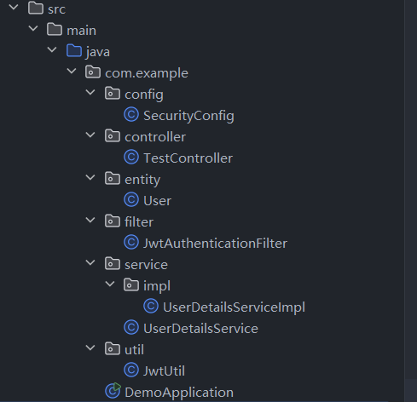

三、核心代码实现
#创建启动类DemoApplication.java：
package com.example;
import org.springframework.boot.SpringApplication;
import org.springframework.boot.autoconfigure.SpringBootApplication;
@SpringBootApplication
public class DemoApplication {
public static void main(String[] args) {
SpringApplication.run(DemoApplication.class, args);
}
}

1. JWT工具类（生成/解析/校验Token）
负责生成登录Token、解析前端传来的Token
创建util/JwtUtil.java：
package com.example.util;
import io.jsonwebtoken.Claims;
import io.jsonwebtoken.Jwts;
import io.jsonwebtoken.security.Keys;
import org.springframework.beans.factory.annotation.Value;
import org.springframework.security.core.userdetails.UserDetails;
import org.springframework.stereotype.Component;
import javax.crypto.SecretKey;
import java.util.Date;
import java.util.HashMap;
import java.util.Map;
import java.util.function.Function;
@Component
public class JwtUtil {
@Value("${jwt.secret}")
private String secret;
@Value("${jwt.expiration}")
private long expiration;
// 生成密钥
private SecretKey getSigningKey() {
return Keys.hmacShaKeyFor(secret.getBytes());
}
// 从token中获取用户名
public String extractUsername(String token) {
return extractClaim(token, Claims::getSubject);
}
// 从token中获取过期时间
public Date extractExpiration(String token) {
return extractClaim(token, Claims::getExpiration);
}
// 提取token中的信息
public <T> T extractClaim(String token, Function<Claims, T> claimsResolver) {
final Claims claims = extractAllClaims(token);
return claimsResolver.apply(claims);
}
// 解析token
private Claims extractAllClaims(String token) {
return Jwts.parserBuilder()
.setSigningKey(getSigningKey())
.build()
.parseClaimsJws(token)
.getBody();
}
// 判断token是否过期
private Boolean isTokenExpired(String token) {
return extractExpiration(token).before(new Date());
}
// 生成token
public String generateToken(UserDetails userDetails) {
Map<String, Object> claims = new HashMap<>();
return createToken(claims, userDetails.getUsername());
}
// 创建token
private String createToken(Map<String, Object> claims, String subject) {
return Jwts.builder()
.setClaims(claims)
.setSubject(subject)
.setIssuedAt(new Date(System.currentTimeMillis()))
.setExpiration(new Date(System.currentTimeMillis() + expiration))
.signWith(getSigningKey())
.compact();
}
// 校验token是否有效
public Boolean validateToken(String token, UserDetails userDetails) {
final String username = extractUsername(token);
return (username.equals(userDetails.getUsername()) && !isTokenExpired(token));
}
}

2. 自定义用户信息（模拟数据库用户）
模拟从数据库查询用户账号、密码、角色权限。（service层）
package com.example.service;
public interface UserDetailsService {
}

（service/impl层）
package com.example.service.impl;
import com.example.entity.User;
import org.springframework.security.core.GrantedAuthority;
import org.springframework.security.core.authority.SimpleGrantedAuthority;
import org.springframework.security.core.userdetails.UserDetails;
import org.springframework.security.core.userdetails.UserDetailsService;
import org.springframework.security.core.userdetails.UsernameNotFoundException;
import org.springframework.security.crypto.bcrypt.BCryptPasswordEncoder;
import org.springframework.stereotype.Service;
import java.util.ArrayList;
import java.util.Collection;
import java.util.HashMap;
import java.util.Map;
@Service
public class UserDetailsServiceImpl implements UserDetailsService {
private static final Map<String, User> USER_MAP = new HashMap<>();
private static final BCryptPasswordEncoder encoder = new BCryptPasswordEncoder();
static {
USER_MAP.put("user", new User("user", encoder.encode("123456"), "USER"));
USER_MAP.put("admin", new User("admin", encoder.encode("123456"), "ADMIN"));
}
@Override
public UserDetails loadUserByUsername(String username) throws UsernameNotFoundException {
User user = USER_MAP.get(username);
if (user == null) {
throw new UsernameNotFoundException("用户不存在");
}
Collection<GrantedAuthority> authorities = new ArrayList<>();
// 关键修复：Spring Security 要求权限必须带 ROLE_
authorities.add(new SimpleGrantedAuthority("ROLE_" + user.getRole()));
return new org.springframework.security.core.userdetails.User(
user.getUsername(),
user.getPassword(),
authorities
);
}
}

用户实体类
package com.example.entity;
import lombok.AllArgsConstructor;
import lombok.Data;
import lombok.NoArgsConstructor;
@Data
@NoArgsConstructor
@AllArgsConstructor
public class User {
private String username;
private String password;
private String role;
}

3. JWT过滤器（核心：拦截前端所有请求）
这是权限校验的核心：
前端所有请求都会被这个过滤器拦截 → 校验请求头的 Token → 合法则放入 Spring Security 上下文
创建filter/JwtAuthenticationFilter.java：
package com.example.filter;
import com.example.util.JwtUtil;
import org.springframework.beans.factory.annotation.Autowired;
import org.springframework.security.authentication.UsernamePasswordAuthenticationToken;
import org.springframework.security.core.context.SecurityContextHolder;
import org.springframework.security.core.userdetails.UserDetails;
import org.springframework.security.core.userdetails.UserDetailsService;
import org.springframework.security.web.authentication.WebAuthenticationDetailsSource;
import org.springframework.stereotype.Component;
import org.springframework.web.filter.OncePerRequestFilter;
import javax.servlet.FilterChain;
import javax.servlet.ServletException;
import javax.servlet.http.HttpServletRequest;
import javax.servlet.http.HttpServletResponse;
import java.io.IOException;
@Component
public class JwtAuthenticationFilter extends OncePerRequestFilter {
@Autowired
private JwtUtil jwtUtil;
@Autowired
private UserDetailsService userDetailsService;
@Override
protected void doFilterInternal(HttpServletRequest request, HttpServletResponse response, FilterChain filterChain)
throws ServletException, IOException {
// 1. 获取请求头中的token
final String authorizationHeader = request.getHeader("Authorization");
String username = null;
String jwt = null;
// 2. 截取token (格式：Bearer token)
if (authorizationHeader != null && authorizationHeader.startsWith("Bearer ")) {
String[] parts = authorizationHeader.split("\\s+");
if (parts.length == 2) {
jwt = parts[1];
username = jwtUtil.extractUsername(jwt);
}
}
// 3. 校验token
if (username != null && SecurityContextHolder.getContext().getAuthentication() == null) {
UserDetails userDetails = this.userDetailsService.loadUserByUsername(username);
if (jwtUtil.validateToken(jwt, userDetails)) {
// token合法 → 放入Spring Security上下文
UsernamePasswordAuthenticationToken authenticationToken =
new UsernamePasswordAuthenticationToken(userDetails, null, userDetails.getAuthorities());
authenticationToken.setDetails(new WebAuthenticationDetailsSource().buildDetails(request));
SecurityContextHolder.getContext().setAuthentication(authenticationToken);
}
}
// 放行
filterChain.doFilter(request, response);
}
}

4. Spring Security 配置类（定义权限规则）
定义：哪些接口可以直接访问、哪些需要登录、哪些需要管理员权限
创建config/SecurityConfig.java：
package com.example.config;
import com.example.filter.JwtAuthenticationFilter;
import com.example.service.impl.UserDetailsServiceImpl;
import org.springframework.beans.factory.annotation.Autowired;
import org.springframework.context.annotation.Bean;
import org.springframework.context.annotation.Configuration;
import org.springframework.security.authentication.AuthenticationManager;
import org.springframework.security.config.annotation.authentication.builders.AuthenticationManagerBuilder;
import org.springframework.security.config.annotation.web.builders.HttpSecurity;
import org.springframework.security.config.annotation.web.configuration.EnableWebSecurity;
import org.springframework.security.config.http.SessionCreationPolicy;
import org.springframework.security.crypto.bcrypt.BCryptPasswordEncoder;
import org.springframework.security.crypto.password.PasswordEncoder;
import org.springframework.security.web.SecurityFilterChain;
import org.springframework.security.web.authentication.UsernamePasswordAuthenticationFilter;
import javax.servlet.http.HttpServletResponse;
@Configuration
@EnableWebSecurity
public class SecurityConfig {
@Autowired
private JwtAuthenticationFilter jwtAuthenticationFilter;
@Autowired
private UserDetailsServiceImpl userDetailsService;
// 密码编码器（演示用，实际用BCryptPasswordEncoder）
@Bean
public PasswordEncoder passwordEncoder() {
return new BCryptPasswordEncoder();
}
@Bean
public AuthenticationManager authenticationManager(HttpSecurity http) throws Exception {
return http.getSharedObject(AuthenticationManagerBuilder.class)
.userDetailsService(userDetailsService)
.passwordEncoder(passwordEncoder())
.and()
.build();
}
@Bean
public SecurityFilterChain securityFilterChain(HttpSecurity http) throws Exception {
http.csrf().disable() // 前后端分离关闭csrf
.authorizeRequests()
// 放行登录接口
.antMatchers("/user/login").permitAll()
// 管理员接口
.antMatchers("/admin/**").hasRole("ADMIN")
// 普通用户接口
.antMatchers("/user/**").hasAnyRole("USER", "ADMIN")
// 其他所有请求需要登录
.anyRequest().authenticated()
.and()
// 无状态session
.sessionManagement().sessionCreationPolicy(SessionCreationPolicy.STATELESS)
.and()
.exceptionHandling()
// 认证失败处理
.authenticationEntryPoint((request, response, authException) -> {
response.setContentType("application/json;charset=UTF-8");
response.setStatus(HttpServletResponse.SC_UNAUTHORIZED);
response.getWriter().write("认证失败，请先登录");
})
// 授权失败处理
.accessDeniedHandler((request, response, accessDeniedException) -> {
response.setContentType("application/json;charset=UTF-8");
response.setStatus(HttpServletResponse.SC_FORBIDDEN);
response.getWriter().write("没有权限访问");
});
// 添加JWT过滤器
http.addFilterBefore(jwtAuthenticationFilter, UsernamePasswordAuthenticationFilter.class);
return http.build();
}
}

5. 控制器（提供登录 + 测试接口）
创建controller/TestController.java：
package com.example.controller;
import com.example.util.JwtUtil;
import org.springframework.beans.factory.annotation.Autowired;
import org.springframework.security.authentication.AuthenticationManager;
import org.springframework.security.authentication.UsernamePasswordAuthenticationToken;
import org.springframework.security.core.userdetails.UserDetails;
import org.springframework.security.core.userdetails.UserDetailsService;
import org.springframework.web.bind.annotation.GetMapping;
import org.springframework.web.bind.annotation.PostMapping;
import org.springframework.web.bind.annotation.RequestParam;
import org.springframework.web.bind.annotation.RestController;
@RestController
public class TestController {
@Autowired
private AuthenticationManager authenticationManager;
@Autowired
private UserDetailsService userDetailsService;
@Autowired
private JwtUtil jwtUtil;
// 登录接口
@PostMapping("/user/login")
public String login(@RequestParam String username, @RequestParam String password) {
try {
// 验证账号密码
authenticationManager.authenticate(
new UsernamePasswordAuthenticationToken(username, password)
);
} catch (Exception e) {
return "登录失败：" + e.getMessage();
}
// 生成 Token
UserDetails userDetails = userDetailsService.loadUserByUsername(username);
return jwtUtil.generateToken(userDetails);
}
@GetMapping("/user/info")
public String userInfo() {
return "普通用户/管理员可见";
}
@GetMapping("/admin/list")
public String adminList() {
return "仅管理员可见";
}
}

四、测试流程（模拟前端请求）
1. 登录获取 Token
curl -ks -X POST "http://10.99.1.1:8080/user/login" -d "username=admin&password=123456"
响应结果：
eyJhbGciOiJIUzI1NiJ9.eyJzdWIiOiJ1c2VyIiwiaWF0IjoxNzc0MTA5ODQyLCJleHAiOjE3NzQxNTMwNDJ9.DOFYB1MwBhmXQXqwy8_SWrOVTkjlsatAPtYsQfAzJI0

2. 前端携带 Token 请求接口
Authorization: Bearer Token

# curl -ks -X GET \
-H 'Accept: application/json' \
-H 'Content-Type: application/json' \
-H 'Authorization: Bearer eyJhbGciOiJIUzI1NiJ9.eyJzdWIiOiJ1c2VyIiwiaWF0IjoxNzc0MTA5ODQyLCJleHAiOjE3NzQxNTMwNDJ9.DOFYB1MwBhmXQXqwy8_SWrOVTkjlsatAPtYsQfAzJI0' \
"http://10.99.1.1:8080/user/info"
结果：
普通用户/管理员可见

# curl -ks -X GET \
-H 'Accept: application/json' \
-H 'Content-Type: application/json' \
-H 'Authorization: Bearer eyJhbGciOiJIUzI1NiJ9.eyJzdWIiOiJ1c2VyIiwiaWF0IjoxNzc0MTA5ODQyLCJleHAiOjE3NzQxNTMwNDJ9.DOFYB1MwBhmXQXqwy8_SWrOVTkjlsatAPtYsQfAzJI0' \
"http://10.99.1.1:8080/admin/list"
结果：
仅管理员可见

用普通用户user访问 /admin/list → 403 没有权限访问
当使用错误的token或没有token时→ 401 认证失败，请先登录

五、权限校验完整流程总结
前端：用户登录 → 拿到Token → 存在本地
前端：每次请求接口，在请求头带上 Authorization: Bearer Token
后端：JwtAuthenticationFilter拦截所有请求
后端：解析Token → 校验是否合法、是否过期
后端：获取用户角色 → 对比接口权限规则
结果：有权限放行，无权限返回403

总结
标准方案：Spring Security + JWT（前后端分离必备）
核心组件：
JWT工具类：生成/解析Token
JWT过滤器：拦截前端请求，统一校验权限
Security配置：定义接口权限规则
使用场景：所有需要登录/角色权限的Spring Boot项目（管理后台、APP接口等）
企业优化：密码用BCrypt加密、权限存数据库、Redis黑名单Token

#controller接口请求及响应规范
前端来调后端项目接口时，传的参数一般放到某个request对象里（dto层）
@PostMapping("/xxx")
public ResponseWrapper getXxx(@RequestBody xxxRequestDto req) {return xxService.getXxx(req);}

后端返回给前端时，也是返回dto的列表，列表封装到统一的ResponseWrapper里：
package com.eoi.aiops.common;

import lombok.AllArgsConstructor;
import lombok.Data;

@Data
@AllArgsConstructor
public class ResponseWrapper {
private String retCode;
private String retMsg;
private Object entity; //也可用泛型 T
private int totalCount;

public static ResponseWrapper success(Object entity, int totalCount) {
return new ResponseWrapper("0000", "Success", entity, totalCount);
}
}

#配置ui目录
spring boot web项目自带了tomcat，启动后，是监听了一个端口，起了个web服务
可以配置web前端的ui文件所在目录

一、默认目录在哪里？
Spring Boot自动约定，不用配置，直接把HTML、JS、CSS、图片放下面就行：
1. 静态资源目录（放 css /js/img / 静态 html）
默认4个位置（按优先级）：
src/main/resources/META-INF/resources/
src/main/resources/resources/
src/main/resources/static/ #最常用、默认推荐
src/main/resources/public/

平时 99% 都用：static

2. 动态页面目录（放 .html 模板，如 Thymeleaf）
src/main/resources/templates/ #放需要后端渲染的 HTML

二、默认访问规则（超级重要）
假设你在
src/main/resources/static/index.html
直接访问：
http://localhost:8080/index.html

不用加 static！
Spring Boot 会自动去 static 下面找

说明：src/main/resources/static/ 下的所有文件，一定会被打包进 胖 jar（fat jar）里

三、自定义配置
如果你不想用 static，想改成 ui、webapp、public 等，2 种方法：
方法 1：配置文件改（最简单）
在 application.yml 或 application.properties 加：
application.yml
spring:
web:
resources:
static-locations: classpath:/ui/,classpath:/static/
这样你就可以把前端放在：
src/main/resources/ui/

方法 2：Java 代码配置（更灵活）
新建一个配置类：
import org.springframework.context.annotation.Configuration;
import org.springframework.web.servlet.config.annotation.ResourceHandlerRegistry;
import org.springframework.web.servlet.config.annotation.WebMvcConfigurer;

@Configuration
public class WebConfig implements WebMvcConfigurer {
@Override
public void addResourceHandlers(ResourceHandlerRegistry registry) {
// 访问 URL：/xxx/...
// 实际目录：classpath:/ui/
registry.addResourceHandler("/**")
.addResourceLocations("classpath:/ui/");
}
}

四、最常见的3个场景
1）放纯前端（Vue 打包后的 dist）
把 Vue 打包的 index.html、css、js 全部丢到：
src/main/resources/static/

访问： http://localhost:8080

2）放动态页面（Thymeleaf）
src/main/resources/templates/index.html
由 Controller 返回视图：
@GetMapping("/")
public String index() {
return "index";
}

3）自定义目录为 webapp
src/main/webapp/
配置：
spring:
web:
resources:
static-locations: classpath:/webapp/

五、一句话终极总结
默认UI目录 == src/main/resources/static/
想改目录 == 配置 static-locations 即可

指定到外部ui目录示例：
application.yml 配置：
spring:
web:
resources:
# 重点：用 file: 指向外部文件夹
static-locations: file:./ui/, classpath:/static/

目录结构（jar外面放UI）：
/path-to-应用部署目录/
├── 项目.jar # 胖jar
└── ui/ # 和jar同级，放所有前端文件
├── index.html
├── js/
├── css/
└── img/

#SpEL表达式

SpEL 全称 Spring Expression Language，是 Spring 框架内置的表达式语言，核心作用是：在运行时动态计算值、调用方法、操作对象、查询集合，无缝整合 Spring 生态（Spring Boot、Spring Cloud、Spring Security 等）。
它比传统的 JSP EL 功能强大得多，支持方法调用、构造函数、逻辑运算、集合操作、正则匹配、Bean 引用等高级特性

一、核心基础
1. 适用场景
Spring 配置文件 / 注解中动态注入值（@Value）
Spring Security 权限校验（@PreAuthorize）
Thymeleaf 模板动态取值
代码中手动执行表达式计算
动态路由、配置动态化

2. 核心依赖
Spring 项目无需额外引入依赖，spring-context 自带 SpEL：
<!-- Spring Web 已包含，直接用 -->
<dependency>
<groupId>org.springframework</groupId>
<artifactId>spring-context</artifactId>
</dependency>

3. 语法标识
XML 配置：#{ 表达式 }
注解 / 代码：统一用 #{...}（核心格式）

二、基础语法（必学）
1. 字面量
支持所有基本数据类型，语法和 Java 一致：
# 数字
#{123}
#{3.14}

# 字符串（单/双引号都可）
#{'Hello SpEL'}
#{"Spring"}

# 布尔/null
#{true}
#{null}

2. 变量与属性访问
（1）引用 Bean 对象（最常用）
直接用 Bean 名称 调用属性 / 方法：
# 获取 userService Bean 的 name 属性
#{userService.name}

# 调用 Bean 的方法
#{userService.getUsername()}

（2）引用局部变量（代码中手动传参）
# 代码传入变量 user，获取其 age 属性
#{user.age}

3. 运算符
算术运算
#{1 + 2} #{5 - 3} #{2 * 3} #{6 / 2} #{7 % 2}

比较运算
#{10 > 5} #{3 >= 3}
#{2 < 4} #{5 <= 5}
#{5 == 5} #{3 != 4}

三元运算（简化 if-else）
# 格式：条件 ? 真值 : 假值
#{user.age >= 18 ? '成年' : '未成年'}

空值安全运算（防 NPE）
# user 为 null 时不会报错，直接返回 null
#{user?.name}

三、进阶语法（高频使用）
1. 方法调用
支持静态方法 + 实例方法，参数可传任意类型：
# 实例方法
#{'abc'.toUpperCase()} → ABC
#{userService.getAge()}

# 静态方法（类名+T() 包裹）
#{T(java.lang.Math).random()}
#{T(java.util.UUID).randomUUID().toString()}

2. 构造函数
直接 new 对象：
#{new java.util.Date()}
#{new com.demo.User('张三', 20)}

3. 集合 / 数组操作
（1）创建集合
# 列表
#{ {'a', 'b', 'c'} }

# 键值对（Map）
#{{name:'张三', age:20}}

（2）访问元素
# 数组/List
#{userList[0].name}

# Map
#{userMap['name']}

（3）过滤集合（筛选数据）
# 筛选年龄大于 18 的用户
#{userList.?[age > 18]}

（4）投影集合（提取字段）
# 提取所有用户的姓名，生成新列表
#{userList.![name]}

4. 系统变量与环境
# 获取配置文件值（Spring Boot 最常用）
#{${server.port}}

# 获取系统属性
#{systemProperties['user.home']}

# 获取环境变量
#{systemEnvironment['JAVA_HOME']}

5. 正则匹配
#{'13800138000' matches '^1[3-9]\\d{9}$'} → 手机号校验

四、实战用法（必看）
1. 注解 @Value 注入值（最核心场景）
@Component
public class MyBean {
// 字面量
@Value("#{'Hello SpEL'}")
private String str;

// 运算
@Value("#{2 * 5}")
private Integer num;

// 引用 Bean
@Value("#{userService.username}")
private String username;

// 配置文件值
@Value("#{${app.max-count:10}}")
private Integer maxCount;

// 空值安全
@Value("#{user?.age ?: 18}")
private Integer age;
}

2. Spring Security 权限表达式
// 必须拥有 ADMIN 角色
@PreAuthorize("hasRole('ADMIN')")

// 用户名必须为 admin
@PreAuthorize("#username == authentication.principal.username")

3. 代码中手动执行 SpEL
手动解析表达式，适用于动态计算场景：
import org.springframework.expression.ExpressionParser;
import org.springframework.expression.spel.standard.SpelExpressionParser;
import org.springframework.expression.spel.support.StandardEvaluationContext;

public class SpELTest {
public static void main(String[] args) {
// 1. 创建解析器
ExpressionParser parser = new SpelExpressionParser();

// 2. 上下文（传入变量）
StandardEvaluationContext context = new StandardEvaluationContext();
context.setVariable("user", new User("张三", 20));

// 3. 执行表达式
String name = parser.parseExpression("#user.name").getValue(context, String.class);
Boolean isAdult = parser.parseExpression("#user.age >= 18").getValue(context, Boolean.class);

System.out.println(name); // 张三
System.out.println(isAdult); // true
}
}

五、高级特性
1. 运算符简写
原生写法 简写
gt >
lt <
ge >=
le <=
eq ==
ne !=
and &&
or `
not !

示例：
#{user.age gt 18} 等价于 #{user.age > 18}

2. 安全导航（?.）+ 空值默认值（?:）
# user 为 null 时，返回 "匿名"
#{user?.name ?: '匿名'}

3. 集合投影 / 过滤（企业级常用）
# 过滤：只保留性别为女的用户
#{userList.?[gender == '女']}

# 投影：只提取所有用户的 id 列表
#{userList.![id]}

# 组合：过滤 + 投影
#{userList.?[age > 18].![name]}

六、常见坑与注意事项
字符串必须用引号：#{'张三'} 正确，#{张三} 错误
Bean 名称首字母小写：UserService → #{userService}
静态方法必须用 T ()：#{T(类名).方法()}
配置文件取值：#{${key}}，不要漏 $
空指针安全：务必用 ?. 避免 NPE

总结
SpEL = Spring 内置动态表达式语言，核心语法 #{...}
核心能力：取值、运算、调用方法、操作集合、引用 Bean
最常用场景：@Value 动态注入、Spring Security 权限、配置动态化
关键语法：?. 空安全、?: 默认值、.?[] 过滤、.![] 投影
零额外依赖，Spring 全家桶开箱即用

#MVEL表达式

一、MVEL 到底是什么？
MVEL = 轻量级、高性能、Java 语法风格的表达式 / 脚本引擎
特点：
语法几乎和 Java 一模一样，上手 0 成本
支持：表达式、条件判断、循环、方法调用
支持直接访问：Map、Java Bean、JSON
支持编译缓存（性能极高）
不依赖 Spring，独立运行
监控告警、规则引擎、配置化策略最常用引擎之一

例如以下表达式：
tag.containsAll(["数据库层/@/活动会话数高"]) && description.contains('Tomcat')
这就是 标准 MVEL 语法

二、MVEL 最核心能力
1. 直接访问 Map/JSON（你项目就是这样用的）
你传入 jsonData（Map），MVEL 可以直接
tag → 获取 jsonData.get("tag")
description → 获取 jsonData.get("description")
tag.containsAll(...) → 调用 List 方法

2. 支持 Java 式方法调用
obj.method()
obj.method(p1,p2)
str.contains('xxx')
list.containsAll(['a','b'])

3. 支持 Java 风格运算符
&& || ! > < >= <= == !=

4. 数组 / List 语法（和你写法完全一致）
MVEL 数组：
["a", "b", "c"]

你项目写法：
tag.containsAll(["数据库层/@/活动会话数高"])

三、MVEL 最常用语法
1. 字符串
'hello'
"hello"

2. 列表 / 数组
[1,2,3]
["a","b"]

3. 布尔表达式
a == 10
b > 5
c contains 'hello'

4. 逻辑组合
a && b
a || b
!a

5. 集合判断（你项目高频）
list.contains('xxx')
list.containsAll(['a','b'])
map.containsKey('key')
str.contains('yyy')

6. 空值安全
tag?.contains('xxx')

四、你项目里的 MVEL 执行流程
1. 表达式（规则）
tag.containsAll(["数据库层/@/活动会话数高"]) && description.contains('Tomcat')

2. 传入数据（jsonData = Map）
Map<String, Object> jsonData = new HashMap<>();
jsonData.put("tag", Arrays.asList("数据库层/@/活动会话数高", "数据库层/@/会话被阻塞"));
jsonData.put("description", "Tomcat 线程池使用率超过95%");

3. MVEL 执行
Object result = MVEL.executeExpression(compiledExpression, jsonData);

4. 返回
true / false

五、MVEL 两种执行方式（你项目用的是第 2 种）
1. 普通执行（不推荐）
boolean result = (boolean) MVEL.eval(expression, jsonData);

2. 编译后执行（你项目用的，性能高）
Serializable compiled = MVEL.compileExpression(expression);
Object result = MVEL.executeExpression(compiled, jsonData);

六、MVEL 官方依赖（Maven）
<dependency>
<groupId>org.mvel</groupId>
<artifactId>mvel2</artifactId>
<version>2.4.14.Final</version>
</dependency>

七、MVEL 为什么适合做告警 / 规则引擎？
语法和 Java 几乎一样
直接支持 Map/JSON
支持编译缓存，性能极高
轻量、无依赖、稳定
表达式非常直观，业务人员也能看懂
监控系统、告警中心、规则策略、风控策略 最常用

八、和 SpEL 的区别（一句话）
SpEL：Spring 专用
MVEL：独立引擎，不依赖任何框架，规则引擎首选
你项目用 MVEL 是非常标准、非常主流的选择

★Spring Cloud

#Spring Cloud简介
Spring Cloud是基于Spring Boot的微服务治理框架，它整合了一系列成熟的微服务工具，提供“服务注册发现、配置中心、负载均衡、熔断降级、网关”等核心能力，让开发者可以快速搭建稳定、可扩展的分布式微服务系统。
简单来说：Spring Boot解决单个应用的快速开发，Spring Cloud解决多个应用的分布式协作

一、Spring Cloud核心定位与解决的问题
1. 为什么需要Spring Cloud？
传统单体应用（如一个Spring Boot项目包含所有功能）在大型项目中会遇到：
代码臃肿、维护困难；
单点故障（一个模块挂掉整个应用崩溃）；
无法按需扩容（只能整体扩容，资源浪费）；
微服务架构将单体应用拆分为多个独立的小服务（如用户服务、订单服务、商品服务），但拆分后会面临新问题：
服务之间如何找到彼此？（注册发现）
如何统一管理所有服务的配置？（配置中心）
如何避免某个服务故障导致整个系统崩溃？（熔断降级）
如何统一入口管理所有服务？（网关）
Spring Cloud正是为解决这些微服务治理问题而生。

2. Spring Cloud与Spring Boot的关系
Spring Boot（单个微服务的开发脚手架） + Spring Cloud（微服务之间的治理） == 完整的微服务体系
Spring Boot负责单个服务的快速开发（如用户服务、订单服务都是独立的Spring Boot项目）；
Spring Cloud负责多个服务的协作（如用户服务调用订单服务、配置统一管理）；
所有Spring Cloud组件都基于Spring Boot开发，必须先掌握Spring Boot才能学习Spring Cloud

二、Spring Cloud核心组件
当前国内最主流的是Spring Cloud Alibaba（阿里开源的Spring Cloud实现），核心组件如下：
组件名称 | 核心功能 | 解决的问题
Nacos | 服务注册发现 + 配置中心 | 1、服务注册：所有服务注册到Nacos，彼此可见  2、配置中心：统一管理所有服务的配置（如数据库密码）
Sentinel | 流量控制、熔断降级、限流 | 1、熔断：某个服务故障时，快速返回兜底结果，避免雪崩  2、限流：限制接口的最大并发（如秒杀接口限1000QPS）
Gateway | API网关、路由转发、统一鉴权 | 1、统一入口：所有前端请求先经过网关，再转发到对应服务  2、统一鉴权：网关层校验Token，无需每个服务单独校验
OpenFeign | 声明式HTTP客户端  （服务间调用） | 服务之间优雅调用（如用户服务调用订单服务，像调用本地方法）
Ribbon | 客户端负载均衡 | 同一个服务部署多实例时，自动分发请求（如订单服务部署3台，请求均匀分配）
Seata | 分布式事务管理 | 跨服务事务一致性（如下单：扣库存 + 减余额，要么都成功，要么都失败）

核心组件协作流程
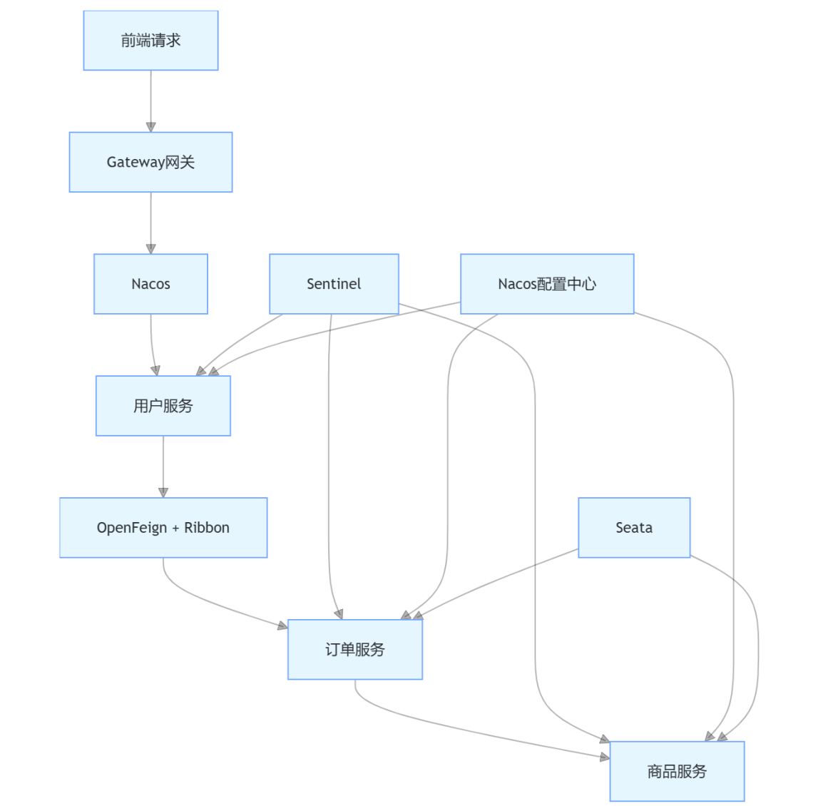

1、前端请求先经过Gateway网关，网关通过Nacos找到对应服务；
2、用户服务通过OpenFeign调用订单服务，Ribbon负责将请求分发到订单服务的某个实例；
3、订单服务调用商品服务扣减库存，Seata保证“扣库存 + 生成订单”的分布式事务；
4、Sentinel对所有服务做熔断降级，避免某个服务故障导致整体崩溃；
5、所有服务的配置（如数据库地址）都从Nacos配置中心获取，无需每个服务单独配置。

三、Spring Cloud适用场景与选型建议
适用场景 | 中大型分布式系统（如电商、金融、政务系统）  需要按需扩容的服务（如秒杀服务单独扩容）  要求高可用的系统（避免单点故障）  多团队协作开发（不同团队负责不同服务）
不适用场景 | 小型项目（单体 Spring Boot 即可，无需微服务）  快速原型开发（微服务配置复杂，开发效率低）  低并发、简单业务的系统（微服务增加复杂度）
选型建议 | 国内项目：优先选 Spring Cloud Alibaba（阿里维护，适配国内场景，文档全）  国外项目：可选 Spring Cloud Netflix（经典但部分组件已停更）或 Spring Cloud Gateway/Spring Cloud Config 等核心组件  新手入门：先学 Spring Boot → 再学 Nacos → OpenFeign → Gateway → Sentinel，循序渐进

总结
核心定位：Spring Cloud是基于Spring Boot的微服务治理框架，解决分布式服务的协作问题；
核心组件：Nacos（注册/配置）、OpenFeign（服务调用）、Gateway（网关）、Sentinel（熔断）是必学核心；
使用原则：小型项目用单体Spring Boot，中大型分布式项目用Spring Cloud，避免过度设计

#Spring Cloud版本

一、版本命名规则
Spring Cloud 的版本管理和 Spring Boot 紧密关联，且有其独特的命名规则，主要分为两大阶段：
旧规则  （2020.0.0之前） | 采用伦敦地铁站名命名，按字母顺序排序，例如：  Angel（天使）→ Brixton → Camden → Dalston → Edgware → Finchley → Greenwich → Hoxton → Ilford → Javan → Greenwich 等  每个主版本下还有子版本：RELEASE（正式版）、SRx（Service Release，服务发布版，x为数字）、BUILD-SNAPSHOT（快照版）
新规则  （2020.0.0及之后） | 采用日历版本号（CalVer），格式为 年份.月份.修订号，例如：  2020.0.x（代号Ilford）、2021.0.x（代号Jubilee）、2022.0.x（代号Kilburn）、2023.0.x（代号Limestone）  修订号：.0 是初始版本，.1/.2 是小版本更新，.x-SNAPSHOT 是快照版
官网： https://spring.io/projects/spring-cloud#support

二、Spring Cloud与Spring Boot版本对应关系
这是实际开发中最关键的部分，版本不匹配会导致大量兼容性问题，以下是常用版本的对应关系：
Spring Cloud版本 | 对应的Spring Boot版本 | 生命周期状态
Angel | 1.2.x | 已停止维护
Brixton | 1.3.x | 已停止维护
Camden | 1.4.x | 已停止维护
Dalston | 1.5.x | 已停止维护
Edgware | 1.5.x | 已停止维护
Finchley | 2.0.x | 已停止维护
Greenwich | 2.1.x | 已停止维护
Hoxton | 2.2.x / 2.3.x | 已停止维护（2022.05）
2020.0.x (Ilford) | 2.4.x / 2.5.x | 已停止维护（至 2023.08）
2021.0.x (Jubilee) | 2.6.x / 2.7.x | 已停止维护（至 2024.11）
2022.0.x (Kilburn) | 3.0.x / 3.1.x | 已停止维护（至 2025.02）
2023.0.x (Limestone) | 3.2.x / 3.3.x | 主流支持
2024.0.x (Maelstrom) | 3.4.x / 3.5.x | 主流支持

三、关键版本特性说明
Hoxton：最后一个地铁站命名版本，兼容Spring Boot 2.2/2.3，是很多老项目的主流版本；
2020.0.0（Ilford）：里程碑版本，移除了大量过时组件（如 Netflix Hystrix、Zuul 1.x），推荐使用Resilience4j替代Hystrix，Spring Cloud Gateway替代Zuul；
2022.0.x（Kilburn）：适配Spring Boot 3.x（基于Java 17），全面支持Jakarta EE 9+（替代Java EE），要求JDK版本至少17；
2023.0.x及以后：持续适配Spring Boot 3.x的新版本，优化性能，修复漏洞，增强云原生特性。

四、版本选择建议
新项目：优先选择2023.0.x（Limestone）或2024.0.x（Maelstrom），搭配Spring Boot 3.2+/3.4+，享受最新特性和长期支持；
老项目升级：从Hoxton升级到2020.0.x，再逐步升级到更高版本，避免跨版本直接升级；
兼容性验证：使用Spring官方提供的版本兼容性矩阵确认组件版本。

总结
Spring Cloud版本命名分两阶段：2020.0.0前用地铁站名，之后用日历版本号（年份.月份.修订号）；
核心原则：Spring Cloud版本必须与Spring Boot版本严格对应，否则会出现兼容性问题；
版本选择：新项目优先选2023.0.x/2024.0.x（适配Spring Boot 3.x），老项目按需逐步升级

#Spring Cloud各厂商实现方案
Spring Cloud本身是一套微服务架构解决方案，而非单一组件，它整合了一系列组件来解决微服务开发中的注册发现、配置管理、熔断降级、网关路由等核心问题。组件分为两大阵营：
①传统Netflix组件（2020.0.x前主流，后逐步被替代）
②新一代官方/社区组件（2020.0.x及以后推荐）

Spring Cloud的主流实现方案
Spring Cloud本身是一套微服务规范 / 接口，而非具体的落地实现，不同厂商 / 社区基于这套规范提供了完整的实现栈，核心分为以下三类：
Spring Cloud Netflix  官方传统实现，已逐步退役 | 是Spring Cloud最早、最经典的实现，核心基于Netflix开源的微服务组件，也是早期微服务架构的标配。  核心组件：Eureka（注册发现）、Ribbon（负载均衡）、Feign（服务调用）、Hystrix（熔断降级）、Zuul（网关）、Config（配置中心）。  版本适配：主要适配Spring Cloud Hoxton及以前版本（如 Greenwich、Finchley），2020.0.x（Ilford）开始官方宣布逐步移除Netflix组件。  适用场景：仅适合老项目维护，新项目不推荐（无官方维护、性能和功能落后）。  特点：组件成熟、文档丰富，但部分组件已停更（如 Hystrix 2018 年停止开发），架构较重
Spring Cloud Alibaba  国内主流实现，阿里系 | 是阿里巴巴基于Spring Cloud规范开发的实现栈，适配国内云原生场景，是目前国内新项目的首选。  核心组件：  Nacos：一站式注册中心 + 配置中心（替代Eureka+Config）；  Sentinel：熔断、限流、降级（替代Hystrix）；  Seata：分布式事务解决方案；  RocketMQ：消息驱动（适配Spring Cloud Stream）；  Gateway：基于Spring Cloud Gateway扩展，适配阿里生态。  版本适配：全面适配Spring Cloud 2020.0.x及以上版本，也兼容Hoxton等老版本；支持Spring Boot 2.x和3.x（需对应Alibaba版本）。  例如：Spring Cloud Alibaba 2023.0.1.0适配Spring Cloud 2023.0.1 + Spring Boot 3.2.x
Spring Cloud Native  官方新一代实现，云原生方向 | 是Spring官方针对云原生（K8s）推出的实现栈，基于Spring Boot 3.x和Cloud Native Buildpacks，核心整合了K8s生态组件。  核心组件：  Spring Cloud Kubernetes：适配K8s的注册发现、配置管理（用K8s的ConfigMap/Secret替代Config）；  Spring Cloud Gateway：作为网关核心；  Spring Cloud Circuit Breaker + Resilience4j：熔断降级；  Spring Cloud LoadBalancer：负载均衡；  OpenFeign：服务调用。  版本适配：仅适配Spring Cloud 2022.0.x及以上版本（需 Spring Boot 3.x + JDK 17）  适用场景：基于K8s部署的云原生项目、追求纯官方生态、无需第三方中间件（如Nacos）  特点：完全基于K8s生态、无第三方中间件依赖、符合云原生理念（如容器化、服务网格）
其他小众方案：
Spring Cloud Consul | 基于Consul的实现栈，用Consul替代Eureka做注册发现 + 配置管理，适配全版本，适合运维体系以Consul为核心的团队
Spring Cloud Zookeeper | 基于Zookeeper的实现栈，适合已有Zookeeper集群的团队，注册发现可靠性高，但配置管理功能较弱
Spring Cloud Tencent | 腾讯云推出的实现栈，核心组件包括Polaris（注册发现/配置中心）、Tencent Circuit Breaker（熔断）等，适配腾讯云生态

不同实现方案的选型对比表
实现方案 | 核心优势 | 适用场景 | 缺点
Spring Cloud Netflix | 经典、文档多、社区案例丰富 | 老项目维护 | 组件停更、架构重、不适合云原生
Spring Cloud Alibaba | 轻量、中文文档、适配国内场景 | 国内新项目、阿里生态、非K8s部署 | 部分组件依赖阿里中间件
Spring Cloud Native | 纯官方、云原生、K8s适配 | K8s部署的云原生项目、纯官方生态 | 学习成本高、依赖K8s运维能力
Spring Cloud Consul/ZK | 适配已有中间件集群 | 已有Consul/ZK集群的团队 | 功能不如Alibaba丰富

1. 服务注册与发现（核心）
解决微服务之间“找到彼此”的问题，即服务实例的注册、心跳检测、地址发现
组件类型 | 具体实现 | 适用场景 & 版本适配
传统方案 | Spring Cloud Netflix Eureka | Hoxton及以前版本主流，2020.0.x后逐步废弃
新一代主流方案 | Spring Cloud Alibaba Nacos | 2020.0.x及以上推荐，支持注册 + 配置双功能
其他方案 | Spring Cloud Consul  Spring Cloud Zookeeper | 基于Consul的注册发现，适配全版本  基于Zookeeper的注册发现，适配全版本

2. 配置中心
解决多环境配置统一管理、动态刷新的问题（无需重启服务即可更新配置）
组件类型 | 具体实现 | 适用场景 & 版本适配
传统方案 | Spring Cloud Config | 官方原生，基于Git/SVN，适配全版本
新一代主流方案 | Spring Cloud Alibaba Nacos | 替代Config，配置管理更轻量、动态性更强
其他方案 | Apollo（携程开源） | 独立配置中心，可集成到任意Spring Cloud版本

3. 服务熔断与降级
解决微服务调用中“雪崩效应”（一个服务故障导致全链路故障），保护服务稳定性
组件类型 | 具体实现 | 适用场景 & 版本适配
传统方案 | Spring Cloud Netflix Hystrix | Hoxton及以前主流，2020.0.x后移除
新一代主流方案 | Spring Cloud Circuit Breaker + Resilience4j | 官方推荐替代Hystrix，2020.0.x及以上标配
其他方案 | Spring Cloud Alibaba Sentinel | 阿里开源，支持熔断、限流、降级，适配全版本

4. 服务网关
作为微服务入口，实现路由转发、统一认证、限流、日志等功能（替代传统反向代理）
组件类型 | 具体实现 | 适用场景 & 版本适配
传统方案 | Spring Cloud Netflix Zuul 1.x | Hoxton及以前，性能一般，已停止维护
新一代主流方案 | Spring Cloud Gateway | 官方推荐，基于WebFlux异步非阻塞，2020.0.x及以上标配
其他方案 | Spring Cloud Alibaba Gateway | 基于Gateway扩展，适配Nacos等阿里组件

5. 服务调用
解决微服务之间的远程调用问题（替代原生HTTP调用，简化接口调用）
组件类型 | 具体实现 | 适用场景 & 版本适配
传统方案 | Spring Cloud Netflix Feign | 声明式HTTP客户端，Hoxton及以前主流
新一代方案 | Spring Cloud OpenFeign | Feign的官方升级版，2020.0.x及以上推荐
其他方案 | RestTemplate + LoadBalancer | 原生REST调用 + 负载均衡，适配全版本

6. 负载均衡
解决服务调用时“选哪个实例”的问题，实现请求分发
组件类型 | 具体实现 | 适用场景 & 版本适配
传统方案 | Spring Cloud Netflix Ribbon | Hoxton及以前，2020.0.x后移除
新一代方案 | Spring Cloud LoadBalancer | 官方原生负载均衡器，2020.0.x及以上标配

7. 分布式事务
解决微服务跨服务操作的数据一致性问题
具体实现 | 适用场景 & 版本适配
Spring Cloud Alibaba Seata | 阿里开源，主流方案，适配全版本
Spring Cloud Stream + Kafka/RabbitMQ | 基于消息最终一致性，适配全版本
Atomikos/JTA | 传统分布式事务，适配全版本

8. 链路追踪
解决微服务调用链“问题定位”，追踪请求全链路耗时、异常
具体实现 | 适用场景 & 版本适配 | 具体实现
Spring Cloud Sleuth + Zipkin | 官方原生组合，适配全版本 | Spring Cloud Sleuth + Zipkin
SkyWalking/Pinpoint | 第三方开源链路追踪，可集成到任意版本 | SkyWalking/Pinpoint

9. 消息驱动
解决微服务异步通信、解耦问题
具体实现 | 适用场景 & 版本适配 | 具体实现
Spring Cloud Stream | 官方原生，适配Kafka/RabbitMQ，全版本支持 | Spring Cloud Stream
Spring Cloud Bus | 基于消息的配置刷新、服务通知，全版本支持 | Spring Cloud Bus

不同版本的组件选型建议
新项目（2023.0.x/2024.0.x + Spring Boot 3.x） | 注册/配置：Nacos  网关：Spring Cloud Gateway  服务调用：OpenFeign + LoadBalancer  熔断降级：Resilience4j/Sentinel  链路追踪：Sleuth + Zipkin/SkyWalking  分布式事务：Seata
老项目维护（Hoxton + Spring Boot 2.3.x） | 注册/配置：Eureka + Config  网关：Zuul 1.x  服务调用：Feign + Ribbon  熔断降级：Hystrix

总结
Spring Cloud的实现核心分三类：Netflix（传统老方案）、Alibaba（国内主流）、Native（官方云原生）
国内新项目优先选Spring Cloud Alibaba，K8s云原生项目选Spring Cloud Native，老项目维护用Spring Cloud Netflix
所有实现都遵循Spring Cloud核心规范，组件可混搭（如 Alibaba Nacos + 官方Gateway），无需完全绑定某一套实现

#Spring Cloud使用示例

以“用户服务调用订单服务”为例，展示核心组件的使用方式：

①创建spring boot项目--订单服务
被调用方
使用idea创建java项目：
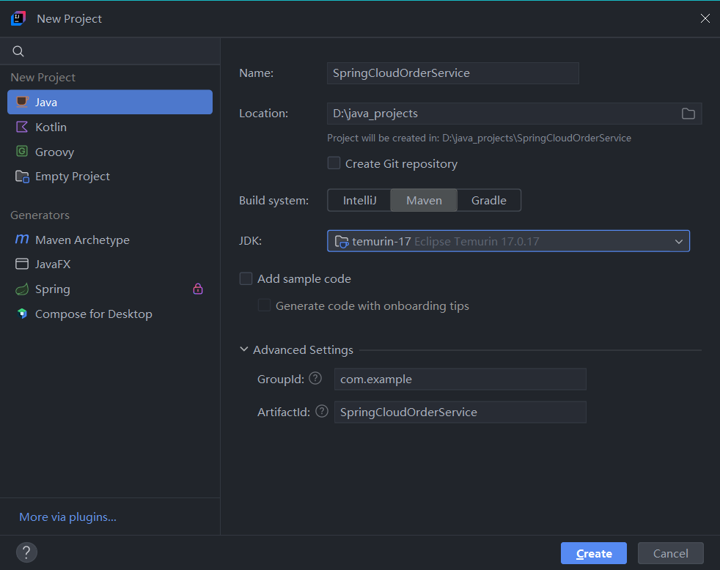
项目名称：SpringCloudOrderService 会自动创建好maven结构目录：
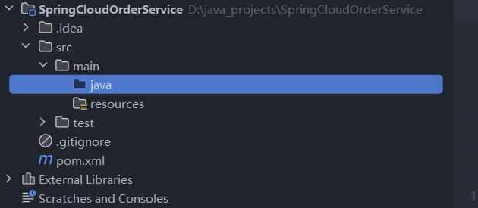
在src/main/java下创建名为com.example.orderservice的包：

然后在com.example.orderservice包下创建Spring Boot结构的几个子包及相应的java源码文件
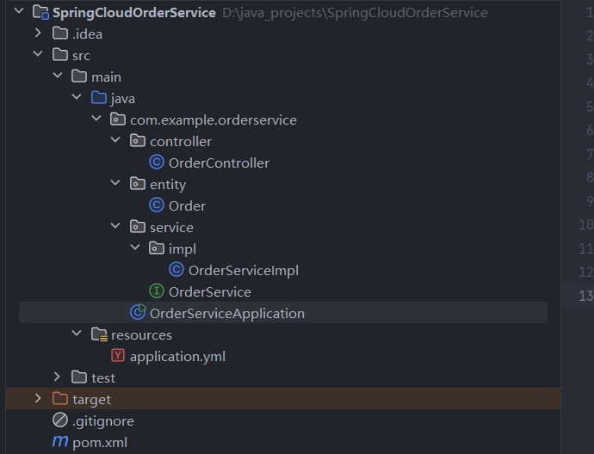
创建启动类OrderServiceApplication.java：
package com.example.orderservice;
import org.springframework.boot.SpringApplication;
import org.springframework.boot.autoconfigure.SpringBootApplication;
import org.springframework.cloud.client.discovery.EnableDiscoveryClient;
@EnableDiscoveryClient // 开启Nacos服务注册发现（Spring Cloud 2023+ 可省略，但建议显式加）
@SpringBootApplication
public class OrderServiceApplication {
public static void main(String[] args) {
SpringApplication.run(OrderServiceApplication.class, args);
}
}

在entity子包下创建实体类Order.java
package com.example.orderservice.entity;
// 订单实体（封装订单数据）
public class Order {
private Long id; // 订单ID
private Long userId; // 所属用户ID
private String status; // 订单状态（已支付/未支付）
private Double amount; // 订单金额
// 构造方法
public Order() {
}
public Order(Long id, Long userId, String status, Double amount) {
this.id = id;
this.userId = userId;
this.status = status;
this.amount = amount;
}
// getter/setter
public Long getId() {
return id;
}
public void setId(Long id) {
this.id = id;
}
public Long getUserId() {
return userId;
}
public void setUserId(Long userId) {
this.userId = userId;
}
public String getStatus() {
return status;
}
public void setStatus(String status) {
this.status = status;
}
public Double getAmount() {
return amount;
}
public void setAmount(Double amount) {
this.amount = amount;
}
@Override
public String toString() { // toString（方便打印）
return "Order{" +
"id=" + id +
", userId=" + userId +
", status='" + status + '\'' +
", amount=" + amount +
'}';
}
}

在service子包下创建业务层接口OrderService.java
package com.example.orderservice.service;
import com.example.orderservice.entity.Order;
// 订单业务接口（规范业务行为）
public interface OrderService {
// 根据订单ID查询订单
Order getOrderById(Long id);
}

在service.impl子包下创建业务层实现OrderServiceImpl.java
package com.example.orderservice.service.impl;
import com.example.orderservice.entity.Order;
import com.example.orderservice.service.OrderService;
import org.springframework.stereotype.Service;
// 订单业务实现（模拟内存数据，实际开发中替换为Repository层）
@Service
public class OrderServiceImpl implements OrderService {
@Override
public Order getOrderById(Long id) {
// 模拟从数据库查询订单
return new Order(id, 1L, "已支付", 99.9);
}
}

在controller子包下创建控制器OrderController.java
package com.example.orderservice.controller;
import com.example.orderservice.entity.Order;
import com.example.orderservice.service.OrderService;
import org.springframework.beans.factory.annotation.Autowired;
import org.springframework.web.bind.annotation.GetMapping;
import org.springframework.web.bind.annotation.PathVariable;
import org.springframework.web.bind.annotation.RequestMapping;
import org.springframework.web.bind.annotation.RestController;
// 订单接口控制器（对外提供HTTP接口）
@RestController
@RequestMapping("/order")
public class OrderController {
@Autowired
private OrderService orderService;
// 订单查询接口：GET /order/get/{id}
@GetMapping("/get/{id}")
public Order getOrder(@PathVariable Long id) {
// 调用业务层方法
return orderService.getOrderById(id);
}
}

#创建配置文件application.yml（在resources目录下）
server:
port: 8082 # 订单服务端口（避免和用户服务冲突）
spring:
application:
name: order-service # 服务名称（Nacos注册的名称，必须唯一）
cloud:
nacos:
discovery:
server-addr: 127.0.0.1:8848 # Nacos服务地址（先启动Nacos）
sentinel:
transport:
dashboard: 127.0.0.1:8080 # Sentinel控制台地址（可选）

#在pom.xml文件里添加依赖
<groupId>com.example</groupId>
<artifactId>order-service</artifactId>
<version>1.0-SNAPSHOT</version>
<name>order-service</name>
<properties>
<maven.compiler.source>17</maven.compiler.source>
<maven.compiler.target>17</maven.compiler.target>
<project.build.sourceEncoding>UTF-8</project.build.sourceEncoding>
<java.version>17</java.version>
<!-- 必须明确定义 spring-cloud.version，且版本号存在 -->
<spring-cloud.version>2023.0.1</spring-cloud.version>
<spring-cloud-alibaba.version>2023.0.1.0</spring-cloud-alibaba.version>
</properties>
<dependencyManagement>
<dependencies>
<dependency>
<groupId>org.springframework.cloud</groupId>
<artifactId>spring-cloud-dependencies</artifactId>
<version>${spring-cloud.version}</version>
<type>pom</type>
<scope>import</scope>
</dependency>
<dependency>
<groupId>com.alibaba.cloud</groupId>
<artifactId>spring-cloud-alibaba-dependencies</artifactId>
<version>${spring-cloud-alibaba.version}</version>
<type>pom</type>
<scope>import</scope>
</dependency>
</dependencies>
</dependencyManagement>
<parent>
<groupId>org.springframework.boot</groupId>
<artifactId>spring-boot-starter-parent</artifactId>
<version>3.2.0</version>
<relativePath/>
</parent>
<dependencies>
<!-- Spring Boot Web 核心（必选） -->
<dependency>
<groupId>org.springframework.boot</groupId>
<artifactId>spring-boot-starter-web</artifactId>
</dependency>
<!-- Nacos 服务注册发现（必选） -->
<dependency>
<groupId>com.alibaba.cloud</groupId>
<artifactId>spring-cloud-starter-alibaba-nacos-discovery</artifactId>
</dependency>
<!-- OpenFeign（用户服务需要，订单服务可选） -->
<dependency>
<groupId>org.springframework.cloud</groupId>
<artifactId>spring-cloud-starter-openfeign</artifactId>
</dependency>
<!-- Sentinel 熔断降级（可选，两个服务都可加） -->
<dependency>
<groupId>com.alibaba.cloud</groupId>
<artifactId>spring-cloud-starter-alibaba-sentinel</artifactId>
</dependency>
<!-- 测试依赖（可选） -->
<dependency>
<groupId>org.springframework.boot</groupId>
<artifactId>spring-boot-starter-test</artifactId>
<scope>test</scope>
</dependency>
</dependencies>

②创建spring boot项目--用户服务
调用方
使用idea创建java项目：
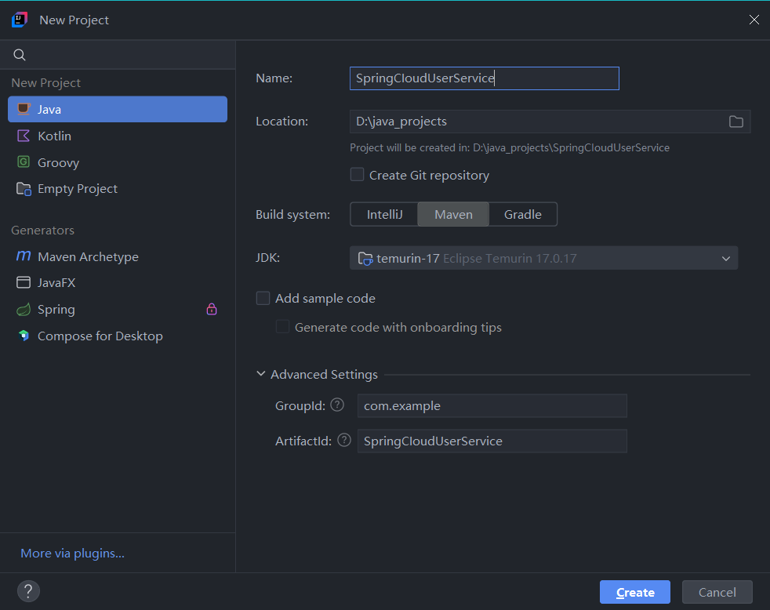
项目名称：SpringCloudUserService 会自动创建好maven结构目录：
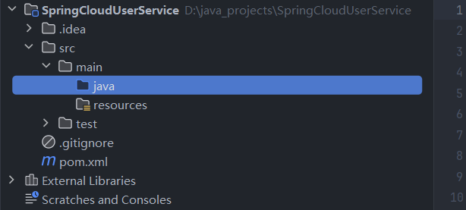
在src/main/java下创建名为com.example.userservice的包：

然后在com.example.userservice包下创建Spring Boot结构的几个子包及相应的java源码文件
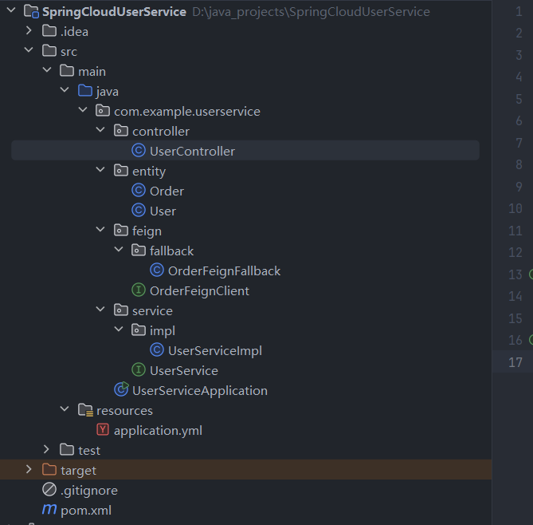
创建启动类UserServiceApplication.java
package com.example.userservice;
import org.springframework.boot.SpringApplication;
import org.springframework.boot.autoconfigure.SpringBootApplication;
import org.springframework.cloud.client.discovery.EnableDiscoveryClient;
import org.springframework.cloud.openfeign.EnableFeignClients;
// 开启Feign客户端（必须加，否则无法使用@FeignClient）
@EnableFeignClients
// 开启Nacos服务注册发现
@EnableDiscoveryClient
@SpringBootApplication
public class UserServiceApplication {
public static void main(String[] args) {
SpringApplication.run(UserServiceApplication.class, args);
}
}

在entity子包下创建实体类User.java
package com.example.userservice.entity;
// 用户实体
public class User {
private Long id; // 用户ID
private String username; // 用户名
private Integer age; // 年龄
// 构造方法、getter/setter、toString（参考订单实体）
public User() {
}
public User(Long id, String username, Integer age) {
this.id = id;
this.username = username;
this.age = age;
}
public Long getId() {
return id;
}
public void setId(Long id) {
this.id = id;
}
public String getUsername() {
return username;
}
public void setUsername(String username) {
this.username = username;
}
public Integer getAge() {
return age;
}
public void setAge(Integer age) {
this.age = age;
}
@Override
public String toString() {
return "User{" +
"id=" + id +
", username='" + username + '\'' +
", age=" + age +
'}';
}
}

在feign子包下创建Feign 客户端：OrderFeignClient.java
package com.example.userservice.feign;
// 注意：需要引com.example.orderservice.entity.下的订单服务的实体类（或复制到用户服务）
import com.example.userservice.entity.Order;
import com.example.userservice.feign.fallback.OrderFeignFallback;
import org.springframework.cloud.openfeign.FeignClient;
import org.springframework.web.bind.annotation.GetMapping;
import org.springframework.web.bind.annotation.PathVariable;
// 调用的服务名称（必须和订单服务的spring.application.name一致）
// fallback：熔断降级实现类（可选）
@FeignClient(name = "order-service", fallback = OrderFeignFallback.class)
public interface OrderFeignClient {
// 接口路径、请求方式必须和订单服务的接口完全一致
@GetMapping("/order/get/{id}")
Order getOrder(@PathVariable("id") Long id);
}

在feign.fallback子包下创建熔断降级实现：OrderFeignFallback.java
package com.example.userservice.feign.fallback;
import com.example.userservice.entity.Order;
import com.example.userservice.feign.OrderFeignClient;
import org.springframework.stereotype.Component;
// 订单服务熔断降级兜底类
@Component // 必须加@Component，让Spring扫描到
public class OrderFeignFallback implements OrderFeignClient {
@Override
public Order getOrder(Long id) {
// 订单服务故障时，返回兜底数据
return new Order(id, 0L, "订单服务暂时不可用", 0.0);
}
}

在service子包下创建业务层接口UserService.java
package com.example.userservice.service;
import com.example.userservice.entity.Order;
import com.example.userservice.entity.User;
// 用户业务接口
public interface UserService {
// 根据用户ID查询用户
User getUserById(Long id);
// 根据订单ID查询用户的订单（调用订单服务）
Order getUserOrder(Long orderId);
}

在service.impl子包下创建业务层实现UserServiceImpl.java
package com.example.userservice.service.impl;
import com.example.userservice.entity.Order;
import com.example.userservice.entity.User;
import com.example.userservice.feign.OrderFeignClient;
import com.example.userservice.service.UserService;
import org.springframework.beans.factory.annotation.Autowired;
import org.springframework.stereotype.Service;
// 用户业务实现
@Service
public class UserServiceImpl implements UserService {
@Autowired
private OrderFeignClient orderFeignClient;
@Override
public User getUserById(Long id) {
// 模拟查询用户
return new User(id, "wangx", 23);
}
@Override
public Order getUserOrder(Long orderId) {
// 调用Feign客户端，像调用本地方法一样调用订单服务
return orderFeignClient.getOrder(orderId);
}
}

在controller子包下创建控制器UserController.java
package com.example.userservice.controller;
import com.example.userservice.entity.Order;
import com.example.userservice.entity.User;
import com.example.userservice.service.UserService;
import org.springframework.beans.factory.annotation.Autowired;
import org.springframework.web.bind.annotation.GetMapping;
import org.springframework.web.bind.annotation.PathVariable;
import org.springframework.web.bind.annotation.RequestMapping;
import org.springframework.web.bind.annotation.RestController;
// 用户接口控制器
@RestController
@RequestMapping("/user")
public class UserController {
@Autowired
private UserService userService;
// 查询用户接口：GET /user/get/{id}
@GetMapping("/get/{id}")
public User getUser(@PathVariable Long id) {
return userService.getUserById(id);
}
// 查询用户的订单接口：GET /user/order/{orderId}
@GetMapping("/order/{orderId}")
public Order getUserOrder(@PathVariable Long orderId) {
// 核心：通过Feign调用订单服务
return userService.getUserOrder(orderId);
}
}

#创建配置文件application.yml（在resources目录下）
server:
port: 8081 # 用户服务端口（避免和订单服务冲突）
spring:
application:
name: user-service # 服务名称（Nacos注册的名称，必须唯一）
cloud:
nacos:
discovery:
server-addr: 127.0.0.1:8848 # Nacos服务地址（先启动Nacos）
sentinel:
transport:
dashboard: 127.0.0.1:8080 # Sentinel控制台地址（可选）
# 开启 Feign 对 Sentinel 的支持（核心，缺失则 fallback 不生效）
feign:
sentinel:
enabled: true

#在pom.xml文件里添加依赖
<groupId>com.example</groupId>
<artifactId>user-service</artifactId>
<version>1.0-SNAPSHOT</version>
<name>user-service</name>
<properties>
<maven.compiler.source>17</maven.compiler.source>
<maven.compiler.target>17</maven.compiler.target>
<project.build.sourceEncoding>UTF-8</project.build.sourceEncoding>
<java.version>17</java.version>
<!-- 必须明确定义 spring-cloud.version，且版本号存在 -->
<spring-cloud.version>2023.0.1</spring-cloud.version>
<spring-cloud-alibaba.version>2023.0.1.0</spring-cloud-alibaba.version>
</properties>
<dependencyManagement>
<dependencies>
<dependency>
<groupId>org.springframework.cloud</groupId>
<artifactId>spring-cloud-dependencies</artifactId>
<version>${spring-cloud.version}</version>
<type>pom</type>
<scope>import</scope>
</dependency>
<dependency>
<groupId>com.alibaba.cloud</groupId>
<artifactId>spring-cloud-alibaba-dependencies</artifactId>
<version>${spring-cloud-alibaba.version}</version>
<type>pom</type>
<scope>import</scope>
</dependency>
</dependencies>
</dependencyManagement>
<parent>
<groupId>org.springframework.boot</groupId>
<artifactId>spring-boot-starter-parent</artifactId>
<version>3.2.0</version>
<relativePath/>
</parent>
<dependencies>
<!-- Spring Boot Web 核心（必选） -->
<dependency>
<groupId>org.springframework.boot</groupId>
<artifactId>spring-boot-starter-web</artifactId>
</dependency>
<!-- Nacos 服务注册发现（必选） -->
<dependency>
<groupId>com.alibaba.cloud</groupId>
<artifactId>spring-cloud-starter-alibaba-nacos-discovery</artifactId>
</dependency>
<!-- OpenFeign（用户服务需要，订单服务可选） -->
<dependency>
<groupId>org.springframework.cloud</groupId>
<artifactId>spring-cloud-starter-openfeign</artifactId>
</dependency>
<!-- 新增：LoadBalanced 核心依赖（解决 Feign 负载均衡报错） -->
<dependency>
<groupId>org.springframework.cloud</groupId>
<artifactId>spring-cloud-starter-loadbalancer</artifactId>
</dependency>
<!-- Sentinel 熔断降级（可选，两个服务都可加） -->
<dependency>
<groupId>com.alibaba.cloud</groupId>
<artifactId>spring-cloud-starter-alibaba-sentinel</artifactId>
</dependency>
<!-- 测试依赖（可选） -->
<dependency>
<groupId>org.springframework.boot</groupId>
<artifactId>spring-boot-starter-test</artifactId>
<scope>test</scope>
</dependency>
</dependencies>

③安装nacos
官网：https://nacos.io/zh-cn/docs/quick-start.html
https://nacos.io/download/nacos-server/
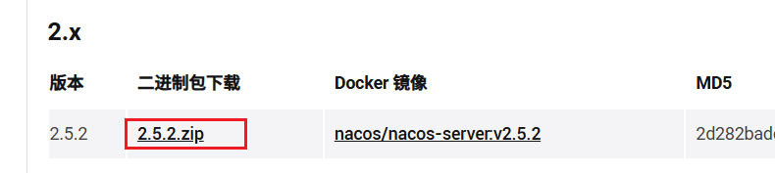
下载目标版本（nacos依赖jdk）
解压到某个目录，比如 D:\java\nacos
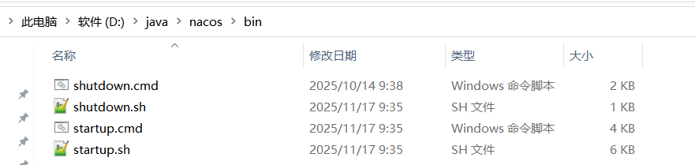
C:\Users\cof> cd /d D:\java\nacos\bin
D:\java\nacos\bin> startup.cmd -m standalone #单机启动（仅用于测试）
......
2026-02-02 01:17:53,121 INFO Tomcat started on port(s): 8848 (http) with context path '/nacos'

访问Web控制台
打开浏览器，访问：http://localhost:8848/nacos
默认用户名：nacos
默认密码：nacos

④依次启动2个项目服务

先启动订单服务：
2026-02-02T01:19:20.985+08:00 INFO 15540 --- [order-service] [ main]
c.a.c.n.registry.NacosServiceRegistry : nacos registry, DEFAULT_GROUP order-service 192.168.56.1:8082 register finished
2026-02-02T01:19:21.171+08:00 INFO 15540 --- [order-service] [ main]
c.e.o.OrderServiceApplication : Started OrderServiceApplication in 5.424 seconds (process running for 5.9)

再启动用户服务：
2026-02-02T01:33:01.256+08:00 INFO 21676 --- [user-service] [ main]
c.a.c.n.registry.NacosServiceRegistry : nacos registry, DEFAULT_GROUP user-service 192.168.56.1:8081 register finished
2026-02-02T01:33:01.422+08:00 INFO 21676 --- [user-service] [ main]
c.e.userservice.UserServiceApplication : Started UserServiceApplication in 3.96 seconds (process running for 4.313)

查看nacos注册的服务情况：
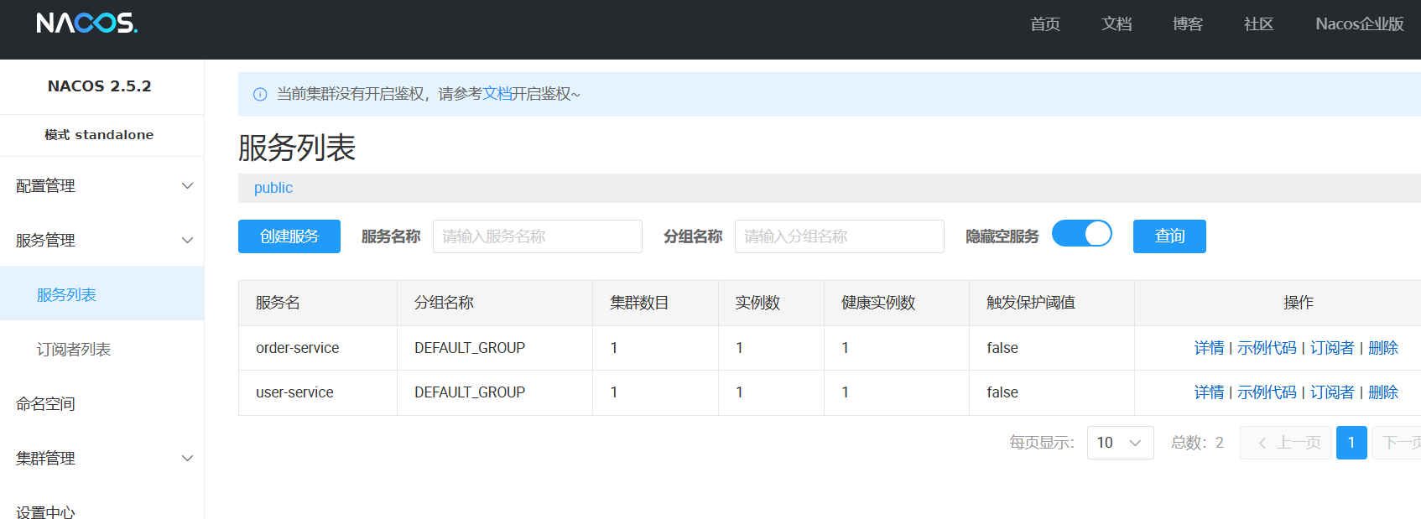

访问用户服务：
C:\Users\cof> curl -ks http://localhost:8081/user/order/1 #查询用户的订单接口，通过Feign调用订单服务
{"id":1,"userId":1,"status":"已支付","amount":99.9}

C:\Users\cof>curl -ks http://localhost:8081/user/get/1 #查询用户信息（独立接口，不依赖订单服务）
{"id":1,"username":"wangx","age":23}

手动关闭订单服务，再访问：
C:\Users\cof> curl -ks http://localhost:8081/user/order/1 #查询用户的订单接口，通过Feign调用订单服务
{"id":1,"userId":0,"status":"订单服务暂时不可用","amount":0.0}

关键注意事项
实体类复用 | 用户服务需要用到订单服务的Order实体，有两种方式：  方式1：复制Order.java到用户服务的entity目录（简单，适合入门）  方式2：将实体类抽成独立的 Maven 依赖包，两个服务都引入（企业级规范）
端口冲突 | 两个服务的server.port必须不同（如用户服务8081，订单服务8082）
Nacos依赖 | 启动服务前必须先启动Nacos
包名规范 | 根包名建议和artifactId一致（如 userservice/orderservice），避免Spring扫描不到组件

⑤配置Sentinel熔断规则
如果订单服务未宕机，但接口报错/超时也想触发兜底，需配置Sentinel熔断规则（两种方式）

方式 1：代码配置（快速测试）
在 user-service 中新增配置类：
package com.example.userservice.config;
import com.alibaba.csp.sentinel.slots.block.RuleConstant;
import com.alibaba.csp.sentinel.slots.block.degrade.DegradeRule;
import com.alibaba.csp.sentinel.slots.block.degrade.DegradeRuleManager;
import jakarta.annotation.PostConstruct;
import org.springframework.context.annotation.Configuration;
import java.util.ArrayList;
import java.util.List;
@Configuration
public class SentinelConfig {
@PostConstruct
public void initDegradeRule() {
List<DegradeRule> rules = new ArrayList<>();
DegradeRule rule = new DegradeRule();
rule.setResource("order-service#/order/get/{id}"); // Feign 调用的资源名
rule.setGrade(RuleConstant.DEGRADE_GRADE_EXCEPTION_RATIO); // 按异常比例熔断
rule.setCount(0.5); // 异常比例阈值 0.5（50% 异常就熔断）
rule.setTimeWindow(10); // 熔断时间窗口 10 秒
rules.add(rule);
DegradeRuleManager.loadRules(rules);
}
}

方式 2：Sentinel控制台配置
启动Sentinel控制台（下载地址：https://github.com/alibaba/Sentinel/releases）
# java -jar sentinel-dashboard-1.8.6.jar --server.port=8080

在 user-service 的 application.yml 中配置控制台地址
spring:
cloud:
sentinel:
transport:
dashboard: 127.0.0.1:8080 # Sentinel 控制台地址
port: 8719 # 与控制台通信的端口（默认）
#

访问Sentinel控制台（http://localhost:8080，默认账号sentinel/sentinel）进入 熔断规则→ 新增规则，配置：
资源名：order-service#/order/get/{id}
熔断策略：异常比例
异常比例阈值：0.5
熔断时长：10秒

⑥自定义注解做权限控制
创建annotation子包，创建LoginRequired.java
package com.example.userservice.annotation;
import java.lang.annotation.ElementType;
import java.lang.annotation.Retention;
import java.lang.annotation.RetentionPolicy;
import java.lang.annotation.Target;
@Target(ElementType.METHOD) // 元注解1：指定@LoginRequired可标记在“方法”上
@Retention(RetentionPolicy.RUNTIME) // 元注解2：指定注解在运行时保留（反射能获取到，核心）
public @interface LoginRequired {
boolean required() default true;
}

核心元注解 | 作用
@Target | 指定注解能标记的位置：  ElementType.METHOD：方法  ElementType.TYPE：类/接口  ElementType.PARAMETER：参数
@Retention | 指定注解的生命周期：  RUNTIME：运行时保留（最常用，反射可获取）  CLASS：编译后保留（类加载时丢弃）  SOURCE：源码级保留（编译后丢弃）

空注解本身无作用，需搭配注解处理器（如Spring AOP）实现登录验证逻辑，示例如下：
通过AOP拦截所有标记@LoginRequired的方法，验证用户是否登录：
创建aop子包，创建LoginAspect.java
package com.example.userservice.aop;
import org.aspectj.lang.ProceedingJoinPoint;
import org.aspectj.lang.annotation.Around;
import org.aspectj.lang.annotation.Aspect;
import org.aspectj.lang.reflect.MethodSignature;
import org.springframework.stereotype.Component;
// 标记为AOP切面类
@Aspect
@Component
public class LoginAspect {
// 切点：拦截所有标记@LoginRequired的方法
@Around("@annotation(com.example.userservice.annotation.LoginRequired)")
public Object checkLogin(ProceedingJoinPoint joinPoint) throws Throwable {
// 1. 模拟登录验证逻辑（实际开发中从Token/会话中获取用户）
boolean isLogin = false; // 假设未登录
if (!isLogin) {
// 未登录则抛出异常，前端接收后跳转登录页
throw new RuntimeException("异常：请先登录！");
}
// 2. 已登录则执行原方法（如获取用户订单）
return joinPoint.proceed();
}
}

在service.impl子包的业务层实现UserServiceImpl.java里应用此自定义注解（用于登录权限校验）
package com.example.userservice.service.impl;
import com.example.userservice.entity.Order;
import com.example.userservice.entity.User;
import com.example.userservice.annotation.LoginRequired;
import com.example.userservice.feign.OrderFeignClient;
import com.example.userservice.service.UserService;
import org.springframework.beans.factory.annotation.Autowired;
import org.springframework.stereotype.Service;
// 用户业务实现
@Service
public class UserServiceImpl implements UserService {
@Autowired
private OrderFeignClient orderFeignClient;
@Override
public User getUserById(Long id) {
// 模拟查询用户
return new User(id, "wangx", 23);
}
@Override
@LoginRequired //应用自定义注解
public Order getUserOrder(Long orderId) {
// 调用Feign客户端，像调用本地方法一样调用订单服务
return orderFeignClient.getOrder(orderId);
}
}

在控制器UserController.java里添加异常捕获：
package com.example.userservice.controller;
import com.example.userservice.annotation.LoginRequired;
// 用户接口控制器
@RestController
@RequestMapping("/user")
public class UserController {
@Autowired
private UserService userService;
// 查询用户接口：GET /user/get/{id}
@GetMapping("/get/{id}")
public User getUser(@PathVariable Long id) {
return userService.getUserById(id);
}
// 查询用户的订单接口：GET /user/order/{orderId}
@GetMapping("/order/{orderId}")
public Order getUserOrder(@PathVariable Long orderId) {
// 核心：通过Feign调用订单服务
try {
return userService.getUserOrder(orderId);
} catch (RuntimeException e) { //捕获未登录异常
return new Order(orderId, 0L, "请先登录", 0.0);
}
}
}

此时再次运行“用户服务”，访问 http://localhost:8081/user/order/1 会提示：请先登录
C:\Users\cof> curl -ks http://localhost:8081/user/order/1
{"id":1,"userId":0,"status":"请先登录","amount":0.0}

★第5章、Spring Boot示例项目

#创建项目过程示例：
★环境信息
JDK：8
Spring Boot：2.7.18
Redis：6.2.x
构建工具：Maven 3.9.x
IDE环境：InteliJ IDEA

★创建maven项目
项目名称：spring-boot-XXX-demo

★项目结构
在src/main/java下创建名为com.example的包：
然后在com.example包下创建Spring Boot结构的几个子包及相应的java源码文件

★pom.xml依赖配置

★下载Maven依赖并刷新

★application.yml配置文件内容

★代码内容
#创建启动类DemoApplication.java：
package com.example;
import org.springframework.boot.SpringApplication;
import org.springframework.boot.autoconfigure.SpringBootApplication;
@SpringBootApplication
public class DemoApplication {
public static void main(String[] args) {
SpringApplication.run(DemoApplication.class, args);
}
}

★启动项目
运行启动类：选择DemoApplication.java文件，右键点击“Run DemoApplication.main ()”
控制台无报错，看到以下输出内容表示启动成功：

★接口测试（Postman/浏览器）

★其他/注意事项等

#基于分层架构实现数据库CRUD示例
CRUD是数据库的4种核心操作：
缩写 | 英文单词 | 中文含义 | 典型操作场景 | 对应RESTful API操作
C | Create | 新增/创建 | 插入数据（如 SQL 的 INSERT 语句） | POST
R | Read | 查询/读取 | 检索数据（如 SQL 的 SELECT 语句） | GET
U | Update | 更新 | 修改已有数据（如 SQL 的 UPDATE 语句） | PUT
D | Delete | 删除 | 移除数据（如 SQL 的 DELETE 语句） | DELETE

★环境信息
JDK：8
Spring Boot：2.7.18
Mysql：8.0+
构建工具：Maven 3.9.x
IDE环境：InteliJ IDEA

★创建maven项目
项目名称：spring-boot-crud-demo
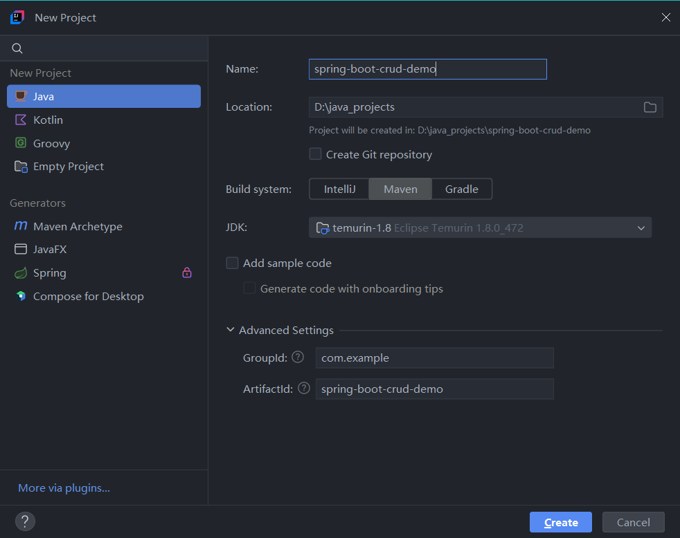

★项目结构
在src/main/java下创建名为com.example的包：
然后在com.example包下创建Spring Boot结构的几个子包及相应的java源码文件
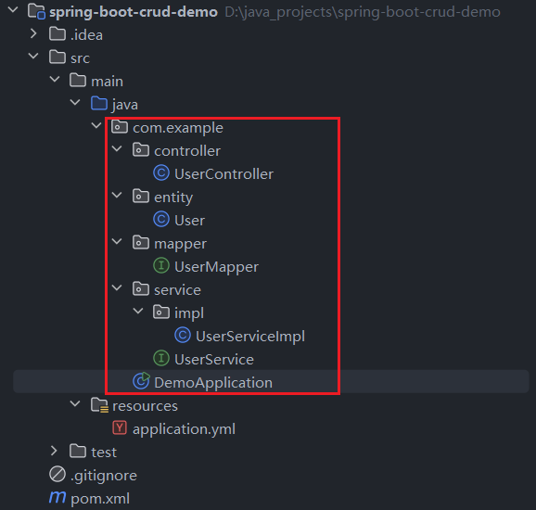

★pom.xml依赖配置
<parent>
<groupId>org.springframework.boot</groupId>
<artifactId>spring-boot-starter-parent</artifactId>
<version>2.7.18</version>
<relativePath/>
</parent>
<!-- 核心依赖 -->
<dependencies>
<!-- Spring Web（Controller 层基础） -->
<dependency>
<groupId>org.springframework.boot</groupId>
<artifactId>spring-boot-starter-web</artifactId>
</dependency>
<!-- MyBatis 整合 Spring Boot -->
<dependency>
<groupId>org.mybatis.spring.boot</groupId>
<artifactId>mybatis-spring-boot-starter</artifactId>
<version>2.3.0</version>
</dependency>
<!-- MySQL 驱动 -->
<dependency>
<groupId>mysql</groupId>
<artifactId>mysql-connector-java</artifactId>
<!-- 核心：添加明确的版本号，适配 MySQL 8.0+ 推荐 8.0.33，适配 5.7- 推荐 5.1.49 -->
<version>8.0.33</version>
<scope>runtime</scope>
</dependency>
<!-- Lombok（简化实体类代码，无需写 getter/setter） -->
<dependency>
<groupId>org.projectlombok</groupId>
<artifactId>lombok</artifactId>
<optional>true</optional>
</dependency>
<!-- 测试依赖（可选） -->
<dependency>
<groupId>org.springframework.boot</groupId>
<artifactId>spring-boot-starter-test</artifactId>
<scope>test</scope>
</dependency>
</dependencies>
版本匹配：
MySQL 8.0+ 必须用驱动版本 ≥ 8.0（驱动类为 com.mysql.cj.jdbc.Driver）
MySQL 5.7- 必须用驱动版本 ≤ 5.1.49（驱动类为 com.mysql.jdbc.Driver）

★下载Maven依赖并刷新

★application.yml配置文件内容
server:
port: 8080 #自定义监听端口，默认是8080
spring:
application:
name: my-spring-boot-app
datasource: # 数据源配置
url: jdbc:mysql://10.99.1.33:3306/db_test?useSSL=false&serverTimezone=UTC&allowPublicKeyRetrieval=true
username: root
password: passwdxx
driver-class-name: com.mysql.cj.jdbc.Driver
# HikariCP 连接池配置
hikari:
login-timeout: 5
connection-timeout: 30000
max-lifetime: 1800000
maximum-pool-size: 10
minimum-idle: 2
# MyBatis 配置
mybatis:
mapper-locations: classpath:mapper/*.xml # Mapper XML文件路径
type-aliases-package: com.example.entity # 实体类别名包
configuration:
map-underscore-to-camel-case: true # 下划线转驼峰

★代码内容
#创建入口启动类DemoApplication.java
package com.example;
import org.springframework.boot.SpringApplication;
import org.springframework.boot.autoconfigure.SpringBootApplication;
/**
* Spring Boot 启动类
*/
@SpringBootApplication
public class DemoApplication {
public static void main(String[] args) {
SpringApplication.run(DemoApplication.class, args);
}
}

#在实体层entity子包下创建User.java
package com.example.entity;
import lombok.Data;
/**
* 用户实体类，映射 user 表
*/
@Data // Lombok 注解，自动生成 getter/setter/toString 等方法
public class User {
private Long id; // 主键ID
private String username; // 用户名
private String password; // 密码
private Integer age; // 年龄
private String email; // 邮箱
}
注意：idea需要安装Lombok插件，maven要添加Lombok依赖

#数据库创建相应的表
> use db_test; #使用db_test库
CREATE TABLE `tb_user` (
`id` BIGINT(20) NOT NULL AUTO_INCREMENT COMMENT '主键ID',
`username` VARCHAR(50) NOT NULL COMMENT '用户名',
`password` VARCHAR(50) NOT NULL COMMENT '密码',
`age` INT(3) DEFAULT NULL COMMENT '年龄',
`email` VARCHAR(100) DEFAULT NULL COMMENT '邮箱',
PRIMARY KEY (`id`)
) ENGINE=InnoDB DEFAULT CHARSET=utf8mb4 COMMENT='用户表';

#在数据访问层mapper子包下创建UserMapper.java
package com.example.mapper;
import com.example.entity.User;
import org.apache.ibatis.annotations.*;
import java.util.List;
/**
* 用户数据访问层，定义 CRUD 方法
* Mapper 注解：标识为 MyBatis Mapper 接口，Spring 会自动创建实现类
*/
@Mapper
public interface UserMapper {
// 1. 新增用户（Create）
@Insert("INSERT INTO tb_user(username, password, age, email) VALUES(#{username}, #{password}, #{age}, #{email})")
int insert(User user);
// 2. 根据ID查询用户（Read）
@Select("SELECT * FROM tb_user WHERE id = #{id}")
User selectById(Long id);
// 3. 查询所有用户（Read）
@Select("SELECT * FROM tb_user")
List<User> selectAll();
// 4. 更新用户（Update）
@Update("UPDATE tb_user SET username=#{username}, password=#{password}, age=#{age}, email=#{email} WHERE id=#{id}")
int update(User user);
// 5. 删除用户（Delete）
@Delete("DELETE FROM tb_user WHERE id = #{id}")
int deleteById(Long id);
}

#在业务层service子包下创建UserService.java
package com.example.service;
import com.example.entity.User;
import java.util.List;
/**
* 用户业务层接口
*/
public interface UserService {
// 新增用户
int addUser(User user);
// 根据ID查询用户
User getUserById(Long id);
// 查询所有用户
List<User> getAllUsers();
// 更新用户
int updateUser(User user);
// 删除用户
int deleteUserById(Long id);
}

#在业务实现层service.impl子包下创建UserServiceImpl.java：
package com.example.service.impl;
import com.example.entity.User;
import com.example.mapper.UserMapper;
import com.example.service.UserService;
import org.springframework.beans.factory.annotation.Autowired;
import org.springframework.stereotype.Service;
import org.springframework.transaction.annotation.Transactional;
import java.util.List;
/**
* 用户业务层实现类
* Service 注解：标识为业务层组件，Spring 自动扫描并创建 Bean
* Transactional 注解：事务控制（可选，增删改建议加）
*/
@Service
@Transactional
public class UserServiceImpl implements UserService {
// 注入 Mapper 接口（Spring 自动创建实现类）
@Autowired
private UserMapper userMapper;
@Override
public int addUser(User user) {
// 可添加业务逻辑：如校验用户名是否重复、密码加密等
if (user.getUsername() == null || user.getPassword() == null) {
throw new RuntimeException("用户名或密码不能为空");
}
return userMapper.insert(user);
}
@Override
public User getUserById(Long id) {
// 简单业务逻辑：校验ID是否为空
if (id == null || id <= 0) {
throw new RuntimeException("用户ID不合法");
}
return userMapper.selectById(id);
}
@Override
public List<User> getAllUsers() {
// 无额外业务逻辑，直接调用 Mapper
return userMapper.selectAll();
}
@Override
public int updateUser(User user) {
// 业务逻辑：校验ID和用户名是否为空
if (user.getId() == null || user.getUsername() == null) {
throw new RuntimeException("用户ID或用户名不能为空");
}
return userMapper.update(user);
}
@Override
public int deleteUserById(Long id) {
// 业务逻辑：校验ID是否存在
User user = userMapper.selectById(id);
if (user == null) {
throw new RuntimeException("用户不存在，删除失败");
}
return userMapper.deleteById(id);
}
}

#在控制层controller子包下创建UserController.java
package com.example.controller;
import com.example.entity.User;
import com.example.service.UserService;
import org.springframework.beans.factory.annotation.Autowired;
import org.springframework.web.bind.annotation.*;
import java.util.List;
/**
* 用户控制层，处理前端请求
* RestController：= @Controller + @ResponseBody，返回 JSON 响应
*/
@RestController
@RequestMapping("/user") // 统一请求路径前缀
public class UserController {
// 注入 Service 层
@Autowired
private UserService userService;
// 1. 新增用户（POST 请求）
@PostMapping
public String addUser(@RequestBody User user) {
int result = userService.addUser(user);
return result > 0 ? "新增用户成功" : "新增用户失败";
}
// 2. 根据ID查询用户（GET 请求，路径传参）
@GetMapping("/{id}")
public User getUserById(@PathVariable Long id) {
return userService.getUserById(id);
}
// 3. 查询所有用户（GET 请求）
@GetMapping
public List<User> getAllUsers() {
return userService.getAllUsers();
}
// 4. 更新用户（PUT 请求）
@PutMapping
public String updateUser(@RequestBody User user) {
int result = userService.updateUser(user);
return result > 0 ? "更新用户成功" : "更新用户失败";
}
// 5. 删除用户（DELETE 请求，路径传参）
@DeleteMapping("/{id}")
public String deleteUserById(@PathVariable Long id) {
int result = userService.deleteUserById(id);
return result > 0 ? "删除用户成功" : "删除用户失败";
}
}

★启动项目
运行启动类：选择DemoApplication.java文件，右键点击“Run DemoApplication.main ()”
控制台无报错，看到以下输出内容表示启动成功：
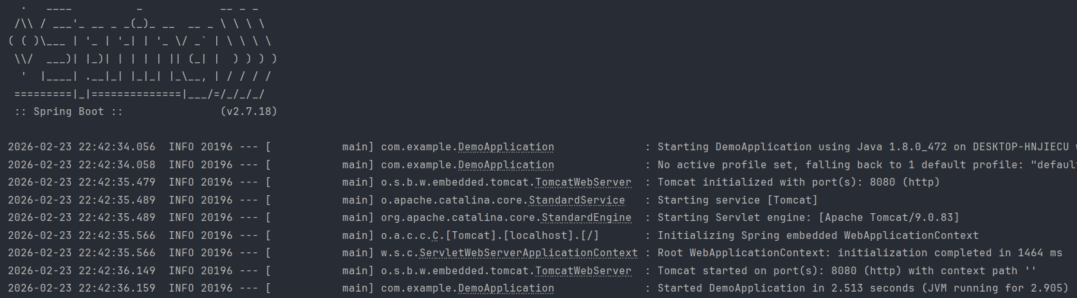

★接口测试（Postman/浏览器）
接口功能 | 请求方式 | 请求路径 | 请求参数示例（JSON） | 响应示例
新增用户 | POST | http://localhost:8080/user | {"username":"cof","password":"paswd","age":20,"email":"cof@xx.com"} | 新增用户成功
查询单个 | GET | http://localhost:8080/user/1 | 无 | {"id":1,"username":"zhangsan",...}
查询所有 | GET | http://localhost:8080/user | 无 | [{"id":1,...},{"id":2,...}]
更新用户 | PUT | http://localhost:8080/user | {"id":1,"username":"cof","password":"654321","age":21,"email":"cof@test.com"} | 更新用户成功
删除用户 | DELETE | http://localhost:8080/user/1 | 无 | 删除用户成功

新增用户：
# curl -ks \
-H 'Accept: application/json' \
-H 'Content-Type: application/json' \
-X POST \
-d '{"username":"cof","password":"paswd","age":20,"email":"cof@xx.com"}' \
http://10.99.1.1:8080/user
#返回：
新增用户成功

查询用户：
# curl -ks \
-H 'Accept: application/json' \
-H 'Content-Type: application/json' \
-X GET \
http://10.99.1.1:8080/user
#返回：
[{"id":1,"username":"cof","password":"paswd","age":20,"email":"cof@xx.com"},
{"id":2,"username":"lee","password":"password","age":23,"email":"lee@xx.com"}]

数据库内容：
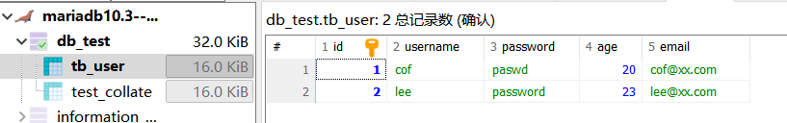

★其他/注意事项等
关键注意事项（避坑指南）
分层职责边界 | Controller只做请求接收/响应返回，不写业务逻辑  Service只做业务逻辑处理，不直接操作数据库  Mapper只做SQL执行，不包含任何业务逻辑
事务控制 | 增删改操作建议在Service层添加@Transactional注解，确保数据一致性（如新增用户失败时回滚）
参数校验 | 示例中简单校验了参数，生产环境建议使用 javax.validation（@NotBlank/@NotNull）做更规范的参数校验
异常处理 | 示例中直接抛出运行时异常，生产环境建议添加“全局异常处理器”（@RestControllerAdvice），返回统一的错误响应格式
MyBatis下划线转驼峰 | application.yml里配置map-underscore-to-camel-case=true后，数据库字段user_name会自动映射到实体类的 userName 字段，无需手动配置

#spring boot使用mybatis示例

#spring boot（2.7.18）使用mybatis-plus示例

#mybatis-plus查询条件
需要新增查询条件
比如只查某些字段
只查符合的条件
分布查询

★整合思路
引入核心依赖：Spring Boot Starter + MyBatis-Plus + Druid + MySQL驱动
配置Druid连接池（数据源参数、监控面板）
配置MyBatis-Plus（主键策略、驼峰转换、XML扫描等）
编写实体类、Mapper、Service层，实现基础CRUD
测试验证功能

★环境信息
JDK：8
Spring Boot：2.7.18
Mysql：8.0+
构建工具：Maven 3.9.x
IDE环境：InteliJ IDEA

★创建maven项目
项目名称：spring-boot-mybatis-plus-demo
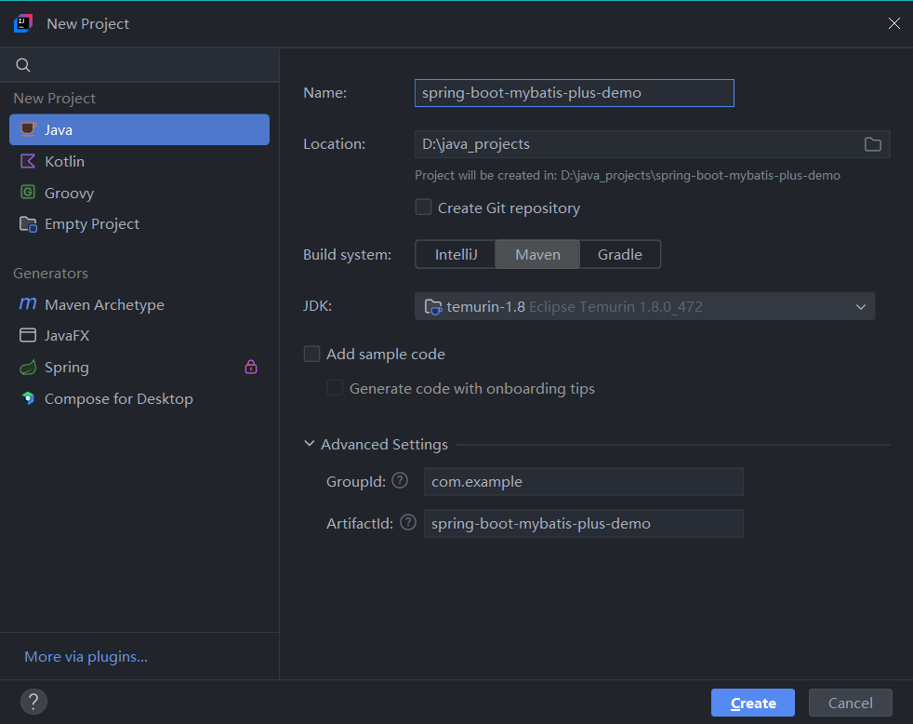

★项目结构
在src/main/java下创建名为com.example的包：
然后在com.example包下创建Spring Boot结构的几个子包及相应的java源码文件
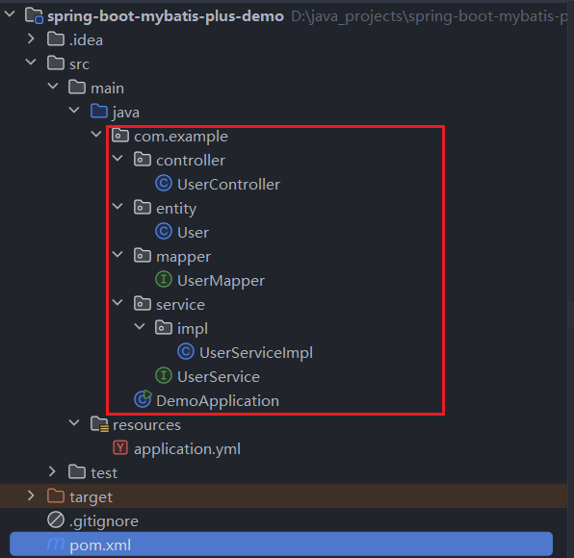

★pom.xml依赖配置
<parent>
<groupId>org.springframework.boot</groupId>
<artifactId>spring-boot-starter-parent</artifactId>
<version>2.7.18</version>
<relativePath/>
</parent>
<dependencies>
<!-- Spring Boot Web -->
<dependency>
<groupId>org.springframework.boot</groupId>
<artifactId>spring-boot-starter-web</artifactId>
</dependency>
<!-- MyBatis-Plus启动器（适配2.7.x） -->
<dependency>
<groupId>com.baomidou</groupId>
<artifactId>mybatis-plus-boot-starter</artifactId>
<version>3.5.3.1</version>
</dependency>
<!-- Druid连接池启动器（2.x适配版） -->
<dependency>
<groupId>com.alibaba</groupId>
<artifactId>druid-spring-boot-starter</artifactId>
<version>1.2.21</version>
</dependency>
<!-- MySQL驱动 -->
<dependency>
<groupId>mysql</groupId>
<artifactId>mysql-connector-java</artifactId>
<!-- 指定稳定版本，比如 8.0.33（推荐使用最新稳定版） -->
<version>8.0.33</version>
<scope>runtime</scope>
</dependency>
<!-- Lombok（简化实体类） -->
<dependency>
<groupId>org.projectlombok</groupId>
<artifactId>lombok</artifactId>
<optional>true</optional>
</dependency>
<!-- 测试依赖 -->
<dependency>
<groupId>org.springframework.boot</groupId>
<artifactId>spring-boot-starter-test</artifactId>
<scope>test</scope>
</dependency>
</dependencies>
<build>
<plugins>
<plugin>
<groupId>org.springframework.boot</groupId>
<artifactId>spring-boot-maven-plugin</artifactId>
<configuration>
<excludes>
<exclude>
<groupId>org.projectlombok</groupId>
<artifactId>lombok</artifactId>
</exclude>
</excludes>
</configuration>
</plugin>
</plugins>
</build>

★下载Maven依赖并刷新

★application.yml配置文件内容
server:
port: 8080 # 服务端口
spring:
# 数据源配置（Druid）
datasource:
type: com.alibaba.druid.pool.DruidDataSource
druid:
# MySQL连接信息（替换为你的数据库信息）
url: jdbc:mysql://10.99.1.33:3306/db_test?useUnicode=true&characterEncoding=utf8&serverTimezone=UTC&useSSL=false
username: root
password: passwdxx
driver-class-name: com.mysql.cj.jdbc.Driver
# 连接池参数（基础配置）
initial-size: 5 # 初始化连接数
min-idle: 5 # 最小空闲连接数
max-active: 20 # 最大活跃连接数
max-wait: 60000 # 获取连接的最大等待时间（毫秒），60秒
time-between-eviction-runs-millis: 60000 # 检测空闲连接的间隔时间（毫秒），60秒
min-evictable-idle-time-millis: 300000 # 连接最小空闲时间（毫秒），300秒，5分钟
validation-query: SELECT 1 FROM DUAL # 验证连接是否有效
test-while-idle: true # 空闲时验证连接
test-on-borrow: false # 获取连接时不验证（提升性能）
test-on-return: false # 归还连接时不验证
# Druid监控配置（可选，可访问http://localhost:8080/druid）
stat-view-servlet:
enabled: true # 开启监控面板
login-username: admin
login-password: 123456
allow: 127.0.0.1 # 允许访问的IP（默认允许所有）
web-stat-filter:
enabled: true # 开启Web监控
url-pattern: /* # 监控所有URL
exclusions: "*.js,*.gif,*.jpg,*.png,*.css,*.ico,/druid/*" # 排除监控的URL
# MyBatis-Plus配置
mybatis-plus:
configuration:
map-underscore-to-camel-case: true # 下划线转驼峰
log-impl: org.apache.ibatis.logging.stdout.StdOutImpl # 打印SQL日志
type-aliases-package: com.example.entity
global-config:
db-config:
id-type: AUTO # 主键自增
logic-delete-field: is_deleted # 逻辑删除字段
logic-delete-value: 1 # 逻辑删除值
logic-not-delete-value: 0 # 逻辑未删除值

★代码内容
#创建启动类DemoApplication.java：
package com.example;
import org.mybatis.spring.annotation.MapperScan;
import org.springframework.boot.SpringApplication;
import org.springframework.boot.autoconfigure.SpringBootApplication;
@SpringBootApplication
@MapperScan("com.example.mapper") // 扫描Mapper接口（也可在Mapper上加@Mapper）
public class DemoApplication {
public static void main(String[] args) {
SpringApplication.run(DemoApplication.class, args);
}
}

#在entity子包下创建实体类User.java：
package com.example.entity;
import com.baomidou.mybatisplus.annotation.IdType;
import com.baomidou.mybatisplus.annotation.TableId;
import com.baomidou.mybatisplus.annotation.TableLogic;
import com.baomidou.mybatisplus.annotation.TableName;
import lombok.Data;
@Data
@TableName("tb_user") // 映射数据库表名
public class User {
@TableId(type = IdType.AUTO) // 主键自增
private Long id;
private String userName; // 对应user_name（下划线转驼峰）
private Integer age;
private String email;
@TableLogic // 逻辑删除注解
private Integer isDeleted;
}

#数据库创建相应的表
> use db_test; #使用db_test库
CREATE TABLE `tb_user` (
`id` BIGINT NOT NULL AUTO_INCREMENT COMMENT '主键ID',
`user_name` VARCHAR(50) NOT NULL COMMENT '用户名',
`age` INT NOT NULL COMMENT '年龄',
`email` VARCHAR(100) DEFAULT NULL COMMENT '邮箱',
`is_deleted` tinyint NOT NULL DEFAULT '0' COMMENT '逻辑删除（0=未删，1=已删）',
PRIMARY KEY (`id`)
) ENGINE = InnoDB DEFAULT CHARSET = utf8mb4 COMMENT = '用户表';

#在mapper子包下创建UserMapper.java：
package com.example.mapper;
import com.baomidou.mybatisplus.core.mapper.BaseMapper;
import com.example.entity.User;
import org.apache.ibatis.annotations.Mapper;
// MyBatis Mapper注解
@Mapper
public interface UserMapper extends BaseMapper<User> {
// 无需写任何方法，BaseMapper已提供CRUD基础方法
}

#在service子包下创建UserService.java：
package com.example.service;
import com.baomidou.mybatisplus.extension.service.IService;
import com.example.entity.User;
public interface UserService extends IService<User> {
// 可自定义业务方法，基础CRUD已由IService提供
}

#在service.impl子包下创建UserServiceImpl.java：
package com.example.service.impl;
import com.baomidou.mybatisplus.extension.service.impl.ServiceImpl;
import com.example.entity.User;
import com.example.mapper.UserMapper;
import com.example.service.UserService;
import org.springframework.stereotype.Service;
@Service
public class UserServiceImpl extends ServiceImpl<UserMapper, User> implements UserService {
// 继承后自动获得IService的所有CRUD方法
}

#在controller子包下创建UserController.java：
package com.example.controller;
import com.baomidou.mybatisplus.core.conditions.query.LambdaQueryWrapper;
import com.example.entity.User;
import com.example.service.UserService;
import org.springframework.beans.factory.annotation.Autowired;
import org.springframework.web.bind.annotation.*;
import java.util.List;
@RestController
@RequestMapping("/user")
public class UserController {
@Autowired
private UserService userService;
// 1. 新增用户
@PostMapping("/save")
public boolean saveUser(@RequestBody User user) {
return userService.save(user);
}
// 2. 根据ID查询用户
@GetMapping("/{id}")
public User getUserById(@PathVariable Long id) {
return userService.getById(id);
}
// 3. 查询所有用户（排除逻辑删除）
@GetMapping("/list")
public List<User> listAll() {
return userService.list();
}
// 4. 条件查询（年龄大于指定值）
@GetMapping("/list/age/{age}")
public List<User> listByAge(@PathVariable Integer age) {
LambdaQueryWrapper<User> wrapper = new LambdaQueryWrapper<>();
wrapper.gt(User::getAge, age); // gt = 大于
return userService.list(wrapper);
}
// 5. 更新用户
@PutMapping("/update")
public boolean updateUser(@RequestBody User user) {
return userService.updateById(user);
}
// 6. 逻辑删除用户
@DeleteMapping("/{id}")
public boolean deleteUser(@PathVariable Long id) {
return userService.removeById(id);
}
}

★启动项目
运行启动类：选择DemoApplication.java文件，右键点击“Run DemoApplication.main ()”
控制台无报错，看到以下输出内容表示启动成功：
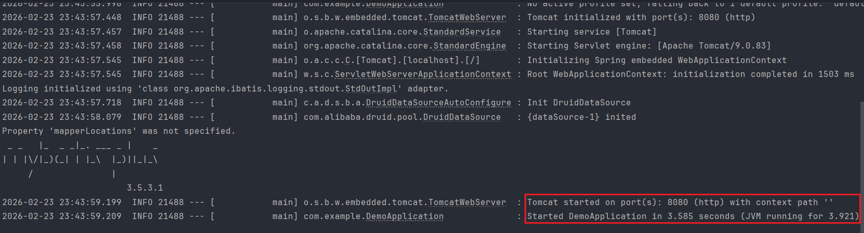

★接口测试（Postman/浏览器）
接口 | 请求方式 | 示例请求体 / 参数 | 功能
/user/save | POST | {"userName":"cof","age":20,"email":"cof@xx.com"} | 新增用户
/user/1 | GET | - | 查询 ID=1 的用户
/user/list | GET | - | 查询所有用户
/user/list/age/18 | GET | - | 查询年龄 > 18 的用户
/user/update | PUT | {"id":1,"age":21} | 更新用户年龄
/user/1 | DELETE | - | 逻辑删除用户

新增用户：
# curl -ks \
-H 'Accept: application/json' \
-H 'Content-Type: application/json' \
-X POST \
-d '{"userName":"cof","age":20,"email":"cof@xx.com"}' \
http://10.99.1.1:8080/user/save
#返回：
true

查询用户：
# curl -ks \
-H 'Accept: application/json' \
-H 'Content-Type: application/json' \
-X GET \
http://10.99.1.1:8080/user/1
#返回：
{"id":1,"userName":"cof","age":20,"email":"cof@xx.com","isDeleted":0}

条件查询：返回年龄大于18的用户
# curl -ks \
-H 'Accept: application/json' \
-H 'Content-Type: application/json' \
-X GET \
http://10.99.1.1:8080/user/list/age/18
#返回：
[{"id":1,"userName":"cof","age":20,"email":"cof@xx.com","isDeleted":0},
{"id":3,"userName":"cof2","age":30,"email":"cof2@xx.com","isDeleted":0}]

#Druid监控验证
访问http://localhost:8080/druid，输入用户名admin、密码123456，可查看：
数据源状态：连接池的初始化/空闲/活跃连接数；
SQL监控：执行的CRUD SQL语句、执行时间等；
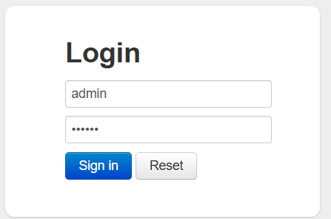
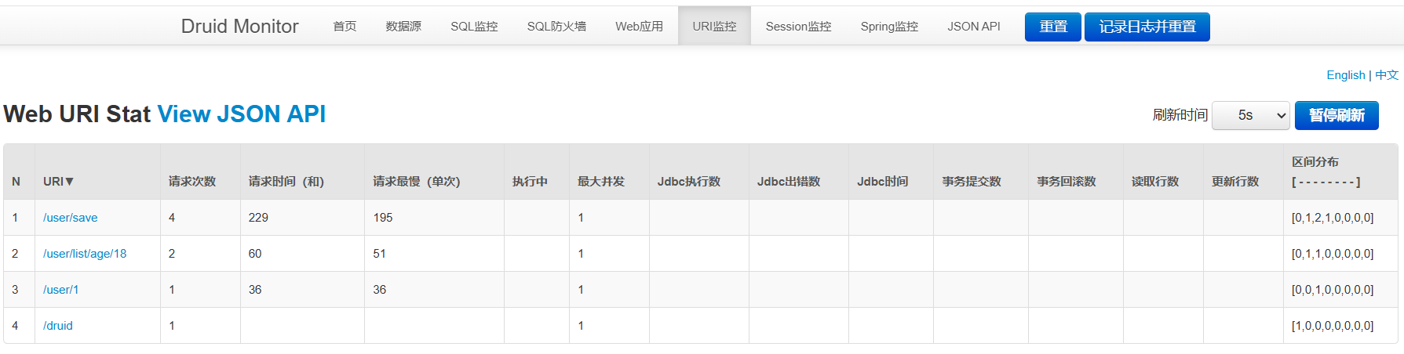

★其他/注意事项等
核心注意事项
版本兼容性 | Spring Boot 2.7.18 + MyBatis-Plus 3.5.3.1 + Druid 1.2.21 是黄金组合，无任何兼容性问题；  必须用JDK 8，sprinb boot 2.7.x对JDK 17的支持有限
逻辑删除 | @TableLogic注解会自动给查询/删除语句加is_deleted=0条件，删除时仅更新字段而非物理删除
SQL日志 | log-impl配置会打印完整SQL和参数，开发环境方便调试，生产环境建议关闭
Druid监控安全 | 生产环境需修改监控面板的用户名 / 密码，并配置allow属性限制访问 IP

总结
该示例是Spring Boot 2.7.x整合MyBatis-Plus+Druid的极简实现，覆盖基础CRUD + 逻辑删除 + Druid监控；
核心优势：版本稳定、配置简洁、无兼容性问题，可直接用于生产环境基础开发；
关键要点：
依赖版本严格匹配（2.7.x+3.5.3.1+1.2.21）；
数据库表与实体类的字段映射（下划线转驼峰）；
MyBatis-Plus的BaseMapper/IService封装了所有基础CRUD，无需写XML；
扩展建议：可基于此示例添加分页、条件构造器、自定义SQL等功能

#spring boot（3.1.9）使用mybatis-plus示例

★整合思路
引入核心依赖：Spring Boot Starter + MyBatis-Plus + Druid + MySQL驱动
配置Druid连接池（数据源参数、监控面板）
配置MyBatis-Plus（主键策略、驼峰转换、XML扫描等）
编写实体类、Mapper、Service层，实现基础CRUD
测试验证功能

★环境信息
JDK：8
Spring Boot：3.2.4（最后改为了3.1.9）
Mysql：8.0+
构建工具：Maven 3.9.x
IDE环境：InteliJ IDEA

创建项目：
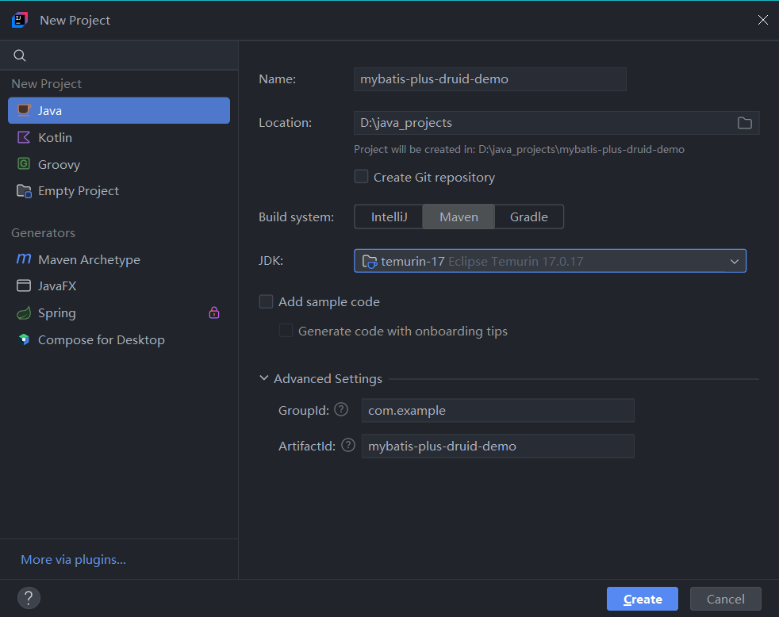

项目结构如下：
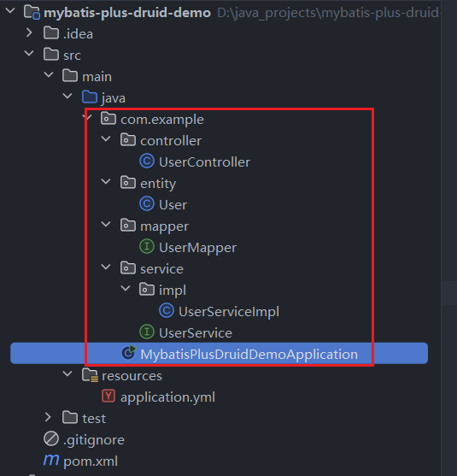

三、完整实现步骤
1. 引入Maven依赖
在pom.xml中添加以下依赖，注意版本兼容性：
<properties>
<maven.compiler.source>17</maven.compiler.source>
<maven.compiler.target>17</maven.compiler.target>
<project.build.sourceEncoding>UTF-8</project.build.sourceEncoding>
</properties>
<parent>
<groupId>org.springframework.boot</groupId>
<artifactId>spring-boot-starter-parent</artifactId>
<version>3.2.4</version> <!-- druid和这个版本不适配，最后改为了3.1.9 -->
<relativePath/>
</parent>
<dependencies>
<!-- Spring Boot Web（可选，用于测试接口） -->
<dependency>
<groupId>org.springframework.boot</groupId>
<artifactId>spring-boot-starter-web</artifactId>
</dependency>
<!-- MyBatis-Plus启动器（适配Spring Boot 3.x） -->
<dependency>
<groupId>com.baomidou</groupId>
<artifactId>mybatis-plus-boot-starter</artifactId>
<version>3.5.5</version>
</dependency>
<!-- Druid连接池启动器（Spring Boot 3.x适配版） -->
<dependency>
<groupId>com.alibaba</groupId>
<artifactId>druid-spring-boot-3-starter</artifactId>
<version>1.2.20</version>
</dependency>
<!-- MySQL驱动 -->
<dependency>
<groupId>com.mysql</groupId>
<artifactId>mysql-connector-j</artifactId>
<scope>runtime</scope>
</dependency>
<!-- Lombok（简化实体类） -->
<dependency>
<groupId>org.projectlombok</groupId>
<artifactId>lombok</artifactId>
<optional>true</optional>
</dependency>
<!-- 测试依赖 -->
<dependency>
<groupId>org.springframework.boot</groupId>
<artifactId>spring-boot-starter-test</artifactId>
<scope>test</scope>
</dependency>
</dependencies>
<build>
<plugins>
<plugin>
<groupId>org.springframework.boot</groupId>
<artifactId>spring-boot-maven-plugin</artifactId>
<configuration>
<excludes>
<exclude>
<groupId>org.projectlombok</groupId>
<artifactId>lombok</artifactId>
</exclude>
</excludes>
</configuration>
</plugin>
</plugins>
</build>

2. 核心配置（application.yml）
配置 Druid 数据源、MyBatis-Plus、Druid 监控面板：
spring:
# 数据源配置（Druid）
datasource:
# 指定使用Druid连接池
type: com.alibaba.druid.pool.DruidDataSource
druid:
# MySQL连接信息
url: jdbc:mysql://10.99.1.33:3306/db_test?useUnicode=true&characterEncoding=utf8&serverTimezone=UTC&useSSL=false
username: root # MySQL用户名
password: passwdxx # MySQL密码
driver-class-name: com.mysql.cj.jdbc.Driver
# Druid连接池参数（核心，根据业务调整）
initial-size: 5 # 初始化连接数
min-idle: 5 # 最小空闲连接数
max-active: 20 # 最大活跃连接数
max-wait: 60000 # 获取连接的最大等待时间（毫秒），60秒
time-between-eviction-runs-millis: 60000 # 检测空闲连接的间隔时间（毫秒），60秒
min-evictable-idle-time-millis: 300000 # 连接最小空闲时间（毫秒），300秒，5分钟
validation-query: SELECT 1 FROM DUAL # 验证连接是否有效
test-while-idle: true # 空闲时验证连接
test-on-borrow: false # 获取连接时不验证（提升性能）
test-on-return: false # 归还连接时不验证
pool-prepared-statements: true # 开启PSCache
max-pool-prepared-statement-per-connection-size: 20 # PSCache大小
# Druid监控配置（可选，开启后可访问http://localhost:8080/druid）
stat-view-servlet:
enabled: true # 开启监控面板
login-username: admin # 监控面板登录用户名
login-password: passwdxx # 监控面板登录密码
allow: 127.0.0.1 # 允许访问的IP（默认所有）
web-stat-filter:
enabled: true # 开启Web监控
url-pattern: /* # 监控所有URL
exclusions: "*.js,*.gif,*.jpg,*.png,*.css,*.ico,/druid/*" # 排除监控的URL
# MyBatis-Plus配置
mybatis-plus:
configuration:
map-underscore-to-camel-case: true # 开启下划线转驼峰（如user_name → userName）
log-impl: org.apache.ibatis.logging.stdout.StdOutImpl # 打印SQL（开发环境用）
mapper-locations: classpath:mapper/*.xml # 自定义XML映射文件路径（可选）
type-aliases-package: com.example.entity # 实体类别名包
global-config:
db-config:
id-type: AUTO # 主键自增策略（MySQL用AUTO，Oracle用INPUT）
logic-delete-field: isDeleted # 逻辑删除字段名（可选）
logic-delete-value: 1 # 逻辑删除值
logic-not-delete-value: 0 # 逻辑未删除值

3. 编写实体类（Entity）
以tb_user表为例，创建对应的实体类User.java：
package com.example.entity;
import com.baomidou.mybatisplus.annotation.IdType;
import com.baomidou.mybatisplus.annotation.TableId;
import com.baomidou.mybatisplus.annotation.TableName;
import lombok.Data;
import java.time.LocalDateTime;
@Data // Lombok：自动生成getter/setter/toString等
@TableName("tb_user") // 映射MySQL表名（tb_user）
public class User {
@TableId(type = IdType.AUTO) // 主键自增
private Long id;
private String userName; // 对应表中user_name（驼峰转下划线）
private Integer age;
private String email;
private LocalDateTime createTime; // 对应create_time
private Integer isDeleted; // 逻辑删除字段
}

创建 MySQL 表（tb_user）
执行以下 SQL 创建测试表：
CREATE TABLE `tb_user` (
`id` BIGINT NOT NULL AUTO_INCREMENT COMMENT '主键ID',
`user_name` VARCHAR(50) NOT NULL COMMENT '用户名',
`age` INT NOT NULL COMMENT '年龄',
`email` VARCHAR(100) DEFAULT NULL COMMENT '邮箱',
`create_time` datetime NOT NULL COMMENT '创建时间',
`is_deleted` tinyint NOT NULL DEFAULT '0' COMMENT '逻辑删除（0=未删，1=已删）',
PRIMARY KEY (`id`)
) ENGINE = InnoDB DEFAULT CHARSET = utf8mb4 COMMENT = '用户表';

4. 编写 Mapper 接口
继承 MyBatis-Plus 的BaseMapper，无需写 XML 即可获得 CRUD 能力，创建UserMapper.java：
package com.example.mapper;
import com.baomidou.mybatisplus.core.mapper.BaseMapper;
import com.example.entity.User;
import org.apache.ibatis.annotations.Mapper;
// 标记为MyBatis Mapper（也可在启动类加@MapperScan）
@Mapper
public interface UserMapper extends BaseMapper<User> {
// 无需写任何方法，BaseMapper已提供CRUD：insert/delete/update/select等
// 如需自定义SQL，可在此添加注解或编写XML
}

5. 编写 Service 层（可选，推荐）
MyBatis-Plus 提供IService和ServiceImpl，封装更上层的 CRUD，创建UserService.java：
package com.example.service;
import com.baomidou.mybatisplus.extension.service.IService;
import com.example.entity.User;
public interface UserService extends IService<User> {
// 可添加自定义业务方法
}

创建impl子包及UserServiceImpl.java：
package com.example.service.impl;
import com.baomidou.mybatisplus.extension.service.impl.ServiceImpl;
import com.example.entity.User;
import com.example.mapper.UserMapper;
import com.example.service.UserService;
import org.springframework.stereotype.Service;
@Service
public class UserServiceImpl extends ServiceImpl<UserMapper, User> implements UserService {
// 继承ServiceImpl后，自动获得IService的所有方法（如save/remove/update/list/page等）
}

6. 编写 Controller（测试接口）
创建接口用于测试 CRUD，创建UserController.java：
package com.example.controller;
import com.baomidou.mybatisplus.core.conditions.query.LambdaQueryWrapper;
import com.example.entity.User;
import com.example.service.UserService;
import org.springframework.beans.factory.annotation.Autowired;
import org.springframework.web.bind.annotation.*;
import java.time.LocalDateTime;
import java.util.List;
@RestController
@RequestMapping("/user")
public class UserController {
@Autowired
private UserService userService;
// 1. 新增用户
@PostMapping("/save")
public boolean saveUser(@RequestBody User user) {
user.setCreateTime(LocalDateTime.now());
user.setIsDeleted(0);
return userService.save(user);
}
// 2. 根据ID查询用户
@GetMapping("/{id}")
public User getUserById(@PathVariable Long id) {
return userService.getById(id);
}
// 3. 条件查询（年龄大于18）
@GetMapping("/list/age/{age}")
public List<User> listByAge(@PathVariable Integer age) {
LambdaQueryWrapper<User> wrapper = new LambdaQueryWrapper<>();
wrapper.gt(User::getAge, age) // gt = greater than（大于）
.eq(User::getIsDeleted, 0); // 未删除
return userService.list(wrapper);
}
// 4. 更新用户
@PutMapping("/update")
public boolean updateUser(@RequestBody User user) {
return userService.updateById(user);
}
// 5. 逻辑删除用户
@DeleteMapping("/{id}")
public boolean deleteUser(@PathVariable Long id) {
return userService.removeById(id);
}
}

7. 启动类配置
创建MybatisPlusDruidDemoApplication.java：
package com.example;
import org.mybatis.spring.annotation.MapperScan;
import org.springframework.boot.SpringApplication;
import org.springframework.boot.autoconfigure.SpringBootApplication;
@SpringBootApplication
@MapperScan("com.example.mapper") // 扫描Mapper接口（也可在Mapper上加@Mapper，二选一）
public class MybatisPlusDruidDemoApplication {
public static void main(String[] args) {
SpringApplication.run(MybatisPlusDruidDemoApplication.class, args);
}
}

启动后报错了：
Error starting ApplicationContext. To display the condition evaluation report re-run your application with 'debug' enabled.
2026-02-20T16:49:03.261+08:00 ERROR 8712 --- [ main] o.s.boot.SpringApplication :
Application run failed java.lang.IllegalArgumentException: Invalid value type for attribute 'factoryBeanObjectType': java.lang.String
at org.springframework.beans.factory.support.FactoryBeanRegistrySupport.getTypeForFactoryBeanFromAttributes(FactoryBeanRegistrySupport.java:86) ~[spring-beans-6.1.5.jar:6.1.5]

手动编写Druid配置类（替代自动配置）：
创建config子包，创建DruidConfig.java：
package com.example.config;
import com.alibaba.druid.pool.DruidDataSource;
import org.springframework.beans.factory.annotation.Value;
import org.springframework.context.annotation.Bean;
import org.springframework.context.annotation.Configuration;
import org.springframework.context.annotation.Primary;
import javax.sql.DataSource;
import java.sql.SQLException;
/**
* 完全手动配置Druid，不依赖任何自动配置类
*/
@Configuration
public class DruidConfig {
@Value("${spring.datasource.url}")
private String url;
@Value("${spring.datasource.username}")
private String username;
@Value("${spring.datasource.password}")
private String password;
@Value("${spring.datasource.driver-class-name}")
private String driverClassName;
// 标记为默认数据源，避免冲突
@Bean
@Primary
public DataSource dataSource() throws SQLException {
DruidDataSource druidDataSource = new DruidDataSource();
// 基础连接配置
druidDataSource.setUrl(url);
druidDataSource.setUsername(username);
druidDataSource.setPassword(password);
druidDataSource.setDriverClassName(driverClassName);
// 连接池参数（可选，按需调整）
druidDataSource.setInitialSize(5);
druidDataSource.setMinIdle(5);
druidDataSource.setMaxActive(20);
druidDataSource.setMaxWait(60000);
druidDataSource.setValidationQuery("SELECT 1");
druidDataSource.setTestWhileIdle(true);
// 开启监控（可选，不影响核心功能）
druidDataSource.setFilters("stat");
return druidDataSource;
}
}

保留 application.yml 中的基础配置（移除 druid 监控的 servlet/filter 配置，避免冲突）：
spring:
datasource:
druid:
url: jdbc:mysql://localhost:3306/test_db?useUnicode=true&characterEncoding=utf8&serverTimezone=UTC&useSSL=false
username: root
password: 123456
driver-class-name: com.mysql.cj.jdbc.Driver
# MyBatis-Plus配置不变

结果还是运行不起来
MyBatis-Plus 3.5.5 与 Spring Boot 3.2.4（Spring 6.1.5）的底层兼容性问题——MyBatis-Plus 的自动配置类中存在将factoryBeanObjectType设为字符串的代码，触发了 Spring 6.1.5 严格的类型校验。

终极兜底方案（100% 可运行）：降级 Spring Boot 到 3.1.x（完全兼容 MyBatis-Plus 3.5.5 和 Druid）
核心逻辑：
Spring Boot 3.1.x 基于 Spring 6.0.x，对factoryBeanObjectType的类型校验没有 6.1.x 严格，且与 MyBatis-Plus 3.5.5、Druid 1.2.21 完全兼容，是当前最稳妥的选择。

版本组合 | factoryBeanObjectType校验 | 兼容性
Spring Boot 3.2.4（Spring 6.1.5） | 严格校验，字符串类型直接报错 | 不兼容
Spring Boot 3.1.9（Spring 6.0.21） | 宽松校验，允许字符串类型兼容 | 完全兼容

MyBatis-Plus 3.5.5 的自动配置代码中，存在少量将factoryBeanObjectType设为字符串的逻辑，在 Spring 6.1.5 中触发严格校验报错，而 Spring 6.0.21（3.1.9）对此兼容，不会报错。

四、测试验证
启动项目：
运行启动类，控制台无报错，Druid监控面板启动成功；

访问Druid监控：
打开浏览器访问 http://localhost:8080/druid
输入用户名admin、密码123456，可查看数据源、SQL 监控等；

测试接口（用 Postman / 浏览器）：

新增用户：
# curl -ks \
-H 'Accept: application/json' \
-H 'Content-Type: application/json' \
-X POST \
-d '{"userName":"cof","age":20,"email":"cof@xx.com"}' \
http://10.99.1.1:8080/user/save
#返回：
true

查询用户：
# curl -ks \
-H 'Accept: application/json' \
-H 'Content-Type: application/json' \
-X GET \
http://10.99.1.1:8080/user/1
#返回：
{"id":1,"userName":"cof","age":20,"email":"cof@xx.com","createTime":"2026-02-20T17:02:13","isDeleted":0}

条件查询：返回年龄大于 18 的用户
# curl -ks \
-H 'Accept: application/json' \
-H 'Content-Type: application/json' \
-X GET \
http://10.99.1.1:8080/user/list/age/18
#返回：
[{"id":1,"userName":"cof","age":20,"email":"cof@xx.com","createTime":"2026-02-20T17:02:13","isDeleted":0}]

五、关键注意事项
Druid 版本适配：Spring Boot 3.x 需用druid-spring-boot-3-starter，Spring Boot 2.x 用druid-spring-boot-starter；
MyBatis-Plus 分页功能：如需分页，需添加分页插件配置：
java
运行
package com.example.demo.config;

import com.baomidou.mybatisplus.extension.plugins.MybatisPlusInterceptor;
import com.baomidou.mybatisplus.extension.plugins.inner.PaginationInnerInterceptor;
import org.springframework.context.annotation.Bean;
import org.springframework.context.annotation.Configuration;

@Configuration
public class MyBatisPlusConfig {
@Bean
public MybatisPlusInterceptor mybatisPlusInterceptor() {
MybatisPlusInterceptor interceptor = new MybatisPlusInterceptor();
// 添加MySQL分页插件
interceptor.addInnerInterceptor(new PaginationInnerInterceptor(com.baomidou.mybatisplus.annotation.DbType.MYSQL));
return interceptor;
}
}
Druid 监控安全：生产环境需修改监控面板的用户名 / 密码，并限制访问 IP（allow配置）；
逻辑删除：MyBatis-Plus 的逻辑删除仅对 BaseMapper/IService 的方法生效，自定义 SQL 需手动加is_deleted=0条件。

总结
核心配置：application.yml中配置Druid数据源参数 + MyBatis-Plus基础配置，是整合的关键
核心优势：MyBatis-Plus 无需写基础 CRUD SQL，Druid 提供连接池管理和监控能力
关键步骤：依赖引入 → 配置编写 → 实体/Mapper/Service编写 → 测试验证，即可快速实现数据库操作

#spring boot使用redis示例

★环境信息
JDK：8
Spring Boot：2.7.18
Redis：6.2.x
构建工具：Maven 3.9.x
IDE环境：InteliJ IDEA

★创建maven项目
项目名称：spring-boot-redis-demo
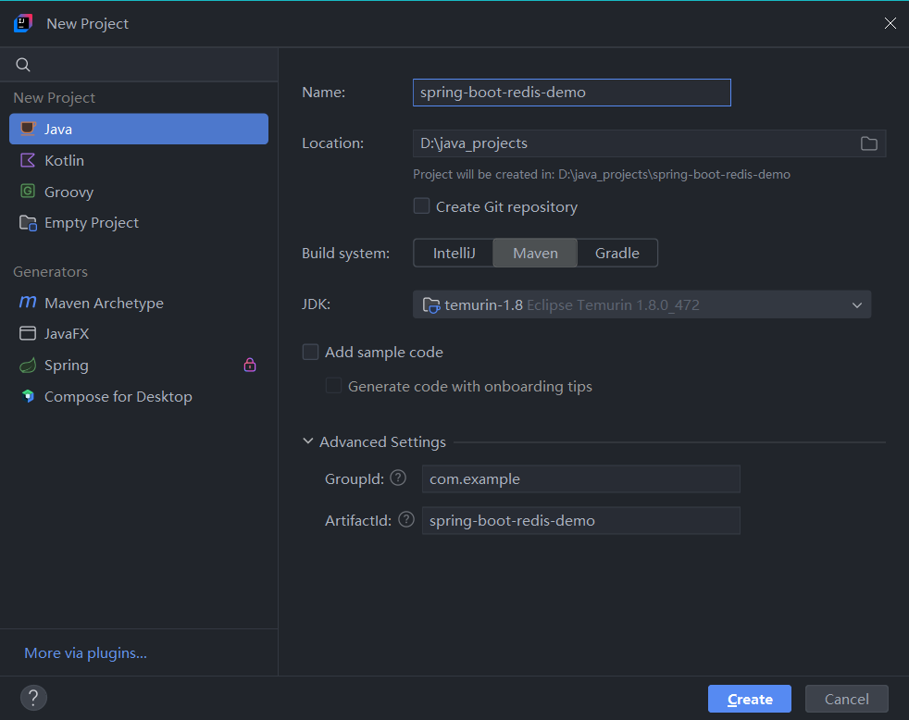

★项目结构
在src/main/java下创建名为com.example的包：
然后在com.example包下创建Spring Boot结构的几个子包及相应的java源码文件
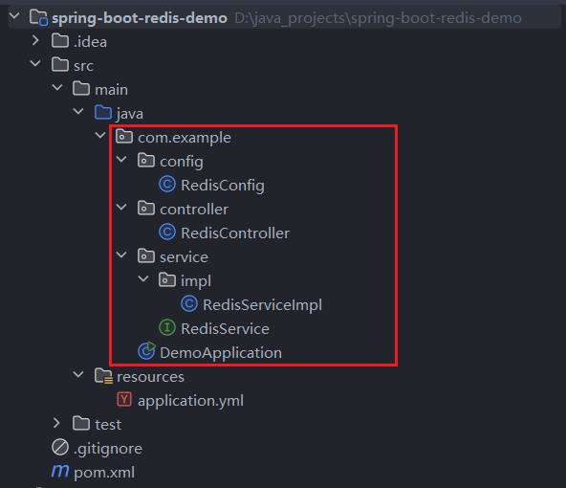

★pom.xml依赖配置
<parent>
<groupId>org.springframework.boot</groupId>
<artifactId>spring-boot-starter-parent</artifactId>
<version>2.7.18</version>
<relativePath/>
</parent>
<dependencies>
<!-- Spring Boot Web（用于测试接口） -->
<dependency>
<groupId>org.springframework.boot</groupId>
<artifactId>spring-boot-starter-web</artifactId>
</dependency>
<!-- Spring Boot Redis Starter（核心依赖） -->
<dependency>
<groupId>org.springframework.boot</groupId>
<artifactId>spring-boot-starter-data-redis</artifactId>
</dependency>
<!-- 连接池（lettuce默认，可选jedis） -->
<dependency>
<groupId>org.apache.commons</groupId>
<artifactId>commons-pool2</artifactId>
</dependency>
<!-- Lombok（简化代码） -->
<dependency>
<groupId>org.projectlombok</groupId>
<artifactId>lombok</artifactId>
<optional>true</optional>
</dependency>
<!-- 测试依赖 -->
<dependency>
<groupId>org.springframework.boot</groupId>
<artifactId>spring-boot-starter-test</artifactId>
<scope>test</scope>
</dependency>
</dependencies>
<build>
<plugins>
<plugin>
<groupId>org.springframework.boot</groupId>
<artifactId>spring-boot-maven-plugin</artifactId>
<configuration>
<excludes>
<exclude>
<groupId>org.projectlombok</groupId>
<artifactId>lombok</artifactId>
</exclude>
</excludes>
</configuration>
</plugin>
</plugins>
</build>

★下载Maven依赖并刷新

★application.yml配置文件内容
server:
port: 8080
tomcat:
# 配置Tomcat编码，解决URL参数汉字乱码
uri-encoding: UTF-8
spring:
# Redis核心配置
redis:
# 连接信息
host: 10.99.1.33 # Redis服务器地址
port: 6379 # Redis端口
password: passwdxx # Redis密码（无密码则留空）
database: 0 # 使用的数据库索引（默认0）
# 连接池配置（lettuce）
lettuce:
pool:
max-active: 8 # 最大连接数
max-idle: 8 # 最大空闲连接数
min-idle: 0 # 最小空闲连接数
max-wait: -1ms # 连接等待时间（-1表示无限制）
timeout: 10000ms # 连接超时时间
# 日志配置（可选，方便调试）
logging:
level:
org.springframework.data.redis: debug

★代码内容
#创建启动类DemoApplication.java：
package com.example;
import org.springframework.boot.SpringApplication;
import org.springframework.boot.autoconfigure.SpringBootApplication;
@SpringBootApplication
public class DemoApplication {
public static void main(String[] args) {
SpringApplication.run(DemoApplication.class, args);
}
}

#序列化配置
解决默认JDK序列化导致的乱码问题，统一使用JSON序列化
在config子包下创建RedisConfig.java：
package com.example.config;
import com.fasterxml.jackson.annotation.JsonAutoDetect;
import com.fasterxml.jackson.annotation.PropertyAccessor;
import com.fasterxml.jackson.databind.ObjectMapper;
import com.fasterxml.jackson.databind.jsontype.impl.LaissezFaireSubTypeValidator;
import org.springframework.context.annotation.Bean;
import org.springframework.context.annotation.Configuration;
import org.springframework.data.redis.connection.RedisConnectionFactory;
import org.springframework.data.redis.core.RedisTemplate;
import org.springframework.data.redis.serializer.Jackson2JsonRedisSerializer;
import org.springframework.data.redis.serializer.StringRedisSerializer;
/**
* Redis配置类：兼容所有Jackson版本，无废弃方法、无符号解析错误
*/
@Configuration
public class RedisConfig {
@Bean
public RedisTemplate<String, Object> redisTemplate(RedisConnectionFactory factory) {
RedisTemplate<String, Object> redisTemplate = new RedisTemplate<>();
redisTemplate.setConnectionFactory(factory);
// 1. 创建JSON序列化器
Jackson2JsonRedisSerializer<Object> jackson2JsonRedisSerializer = new Jackson2JsonRedisSerializer<>(Object.class);
ObjectMapper om = new ObjectMapper();
// ========== 兼容所有版本的写法（核心修正） ==========
// 去掉DefaultTypingAs参数，使用重载方法，适配所有Jackson版本
om.activateDefaultTyping(
LaissezFaireSubTypeValidator.instance, // 类型验证器（安全）
ObjectMapper.DefaultTyping.NON_FINAL // 仅为非final类添加类型信息（和原逻辑一致）
);
// 基础配置：允许访问所有属性
om.setVisibility(PropertyAccessor.ALL, JsonAutoDetect.Visibility.ANY);
jackson2JsonRedisSerializer.setObjectMapper(om);
// 2. String序列化器（key和hashKey用String，避免乱码）
StringRedisSerializer stringRedisSerializer = new StringRedisSerializer();
// 3. 配置序列化规则
redisTemplate.setKeySerializer(stringRedisSerializer); // key序列化
redisTemplate.setHashKeySerializer(stringRedisSerializer); // hashKey序列化
redisTemplate.setValueSerializer(jackson2JsonRedisSerializer); // value序列化
redisTemplate.setHashValueSerializer(jackson2JsonRedisSerializer); // hashValue序列化
redisTemplate.afterPropertiesSet();
return redisTemplate;
}
}

#在service子包下创建RedisService.java：
package com.example.service;
import java.util.List;
import java.util.Map;
import java.util.Set;
import java.util.concurrent.TimeUnit;
/**
* Redis常用操作接口
*/
public interface RedisService {
// ========== String类型 ==========
void setString(String key, Object value);
void setString(String key, Object value, long timeout, TimeUnit unit);
Object getString(String key);
Boolean deleteString(String key);
// ========== Hash类型 ==========
void putHash(String key, String hashKey, Object value);
Object getHash(String key, String hashKey);
Map<Object, Object> getHashAll(String key);
Boolean deleteHash(String key, String... hashKeys);
// ========== List类型 ==========
void leftPushList(String key, Object value);
void rightPushList(String key, Object value);
List<Object> rangeList(String key, long start, long end);
Long deleteList(String key, long count, Object value);
// ========== Set类型 ==========
Long addSet(String key, Object... values);
Set<Object> getSet(String key);
Long removeSet(String key, Object... values);
// ========== 通用操作 ==========
Boolean expire(String key, long timeout, TimeUnit unit);
Long getExpire(String key, TimeUnit unit);
Boolean hasKey(String key);
Long deleteKeys(String... keys);
}

#在service.impl子包下创建RedisServiceImpl.java：
package com.example.service.impl;
import com.example.service.RedisService;
import org.springframework.data.redis.core.RedisTemplate;
import org.springframework.stereotype.Service;
import javax.annotation.Resource;
import java.util.Arrays;
import java.util.List;
import java.util.Map;
import java.util.Set;
import java.util.concurrent.TimeUnit;
/**
* Redis操作实现类（兼容JDK 8，修复Set.of()错误）
*/
@Service
public class RedisServiceImpl implements RedisService {
// 注入自定义的RedisTemplate
@Resource
private RedisTemplate<String, Object> redisTemplate;
// ========== String类型 ==========
@Override
public void setString(String key, Object value) {
redisTemplate.opsForValue().set(key, value);
}
@Override
public void setString(String key, Object value, long timeout, TimeUnit unit) {
redisTemplate.opsForValue().set(key, value, timeout, unit);
}
@Override
public Object getString(String key) {
return redisTemplate.opsForValue().get(key);
}
@Override
public Boolean deleteString(String key) {
return redisTemplate.delete(key);
}
// ========== Hash类型 ==========
@Override
public void putHash(String key, String hashKey, Object value) {
redisTemplate.opsForHash().put(key, hashKey, value);
}
@Override
public Object getHash(String key, String hashKey) {
return redisTemplate.opsForHash().get(key, hashKey);
}
@Override
public Map<Object, Object> getHashAll(String key) {
return redisTemplate.opsForHash().entries(key);
}
@Override
public Boolean deleteHash(String key, String... hashKeys) {
return redisTemplate.opsForHash().delete(key, (Object[]) hashKeys) > 0;
}
// ========== List类型 ==========
@Override
public void leftPushList(String key, Object value) {
redisTemplate.opsForList().leftPush(key, value);
}
@Override
public void rightPushList(String key, Object value) {
redisTemplate.opsForList().rightPush(key, value);
}
@Override
public List<Object> rangeList(String key, long start, long end) {
return redisTemplate.opsForList().range(key, start, end);
}
@Override
public Long deleteList(String key, long count, Object value) {
return redisTemplate.opsForList().remove(key, count, value);
}
// ========== Set类型 ==========
@Override
public Long addSet(String key, Object... values) {
return redisTemplate.opsForSet().add(key, values);
}
@Override
public Set<Object> getSet(String key) {
return redisTemplate.opsForSet().members(key);
}
@Override
public Long removeSet(String key, Object... values) {
return redisTemplate.opsForSet().remove(key, values);
}
// ========== 通用操作 ==========
@Override
public Boolean expire(String key, long timeout, TimeUnit unit) {
return redisTemplate.expire(key, timeout, unit);
}
@Override
public Long getExpire(String key, TimeUnit unit) {
return redisTemplate.getExpire(key, unit);
}
@Override
public Boolean hasKey(String key) {
return redisTemplate.hasKey(key);
}
@Override
public Long deleteKeys(String... keys) {
// ========== 核心修正：JDK 8兼容写法 ==========
// 旧写法（JDK 9+）：return redisTemplate.delete(Set.of(keys));
// 新写法（JDK 8）：将数组转为Set（HashSet）
return redisTemplate.delete(Arrays.asList(keys));
// 或用：return redisTemplate.delete(new HashSet<>(Arrays.asList(keys)));
// 注：redisTemplate.delete()支持Collection类型，List/Set都可以
}
}

#在controller子包下创建RedisController.java：
提供REST接口测试Redis各种操作：
package com.example.controller;
import com.example.service.RedisService;
import org.springframework.web.bind.annotation.*;
import javax.annotation.Resource;
import java.util.List;
import java.util.Map;
import java.util.Set;
import java.util.concurrent.TimeUnit;
@RestController
@RequestMapping("/redis")
public class RedisController {
@Resource
private RedisService redisService;
// ========== String操作 ==========
@PostMapping("/string/set")
public String setString(@RequestParam String key, @RequestParam String value,
@RequestParam(required = false) Long timeout) {
if (timeout != null) {
redisService.setString(key, value, timeout, TimeUnit.SECONDS);
return "String设置成功（过期时间：" + timeout + "秒）";
} else {
redisService.setString(key, value);
return "String设置成功（永久有效）";
}
}
@GetMapping("/string/get")
public Object getString(@RequestParam String key) {
return redisService.getString(key);
}
@DeleteMapping("/string/delete")
public String deleteString(@RequestParam String key) {
Boolean result = redisService.deleteString(key);
return result ? "String删除成功" : "String删除失败/不存在";
}
// ========== Hash操作 ==========
@PostMapping("/hash/put")
public String putHash(@RequestParam String key, @RequestParam String hashKey, @RequestParam String value) {
redisService.putHash(key, hashKey, value);
return "Hash设置成功";
}
@GetMapping("/hash/get")
public Object getHash(@RequestParam String key, @RequestParam String hashKey) {
return redisService.getHash(key, hashKey);
}
@GetMapping("/hash/getAll")
public Map<Object, Object> getHashAll(@RequestParam String key) {
return redisService.getHashAll(key);
}
// ========== List操作 ==========
@PostMapping("/list/rightPush")
public String rightPushList(@RequestParam String key, @RequestParam String value) {
redisService.rightPushList(key, value);
return "List右推成功";
}
@GetMapping("/list/range")
public List<Object> rangeList(@RequestParam String key,
@RequestParam(defaultValue = "0") long start,
@RequestParam(defaultValue = "-1") long end) {
return redisService.rangeList(key, start, end);
}
// ========== Set操作 ==========
@PostMapping("/set/add")
public String addSet(@RequestParam String key, @RequestParam String... values) {
Long count = redisService.addSet(key, (Object[]) values);
return "Set添加成功，共添加" + count + "个元素";
}
@GetMapping("/set/get")
public Set<Object> getSet(@RequestParam String key) {
return redisService.getSet(key);
}
// ========== 通用操作 ==========
@PostMapping("/expire")
public String expire(@RequestParam String key, @RequestParam long timeout) {
Boolean result = redisService.expire(key, timeout, TimeUnit.SECONDS);
return result ? "设置过期时间成功（" + timeout + "秒）" : "设置失败/key不存在";
}
@GetMapping("/hasKey")
public Boolean hasKey(@RequestParam String key) {
return redisService.hasKey(key);
}
}

★启动项目
运行启动类：选择DemoApplication.java文件，右键点击“Run DemoApplication.main ()”
控制台无报错，看到以下输出内容表示启动成功：
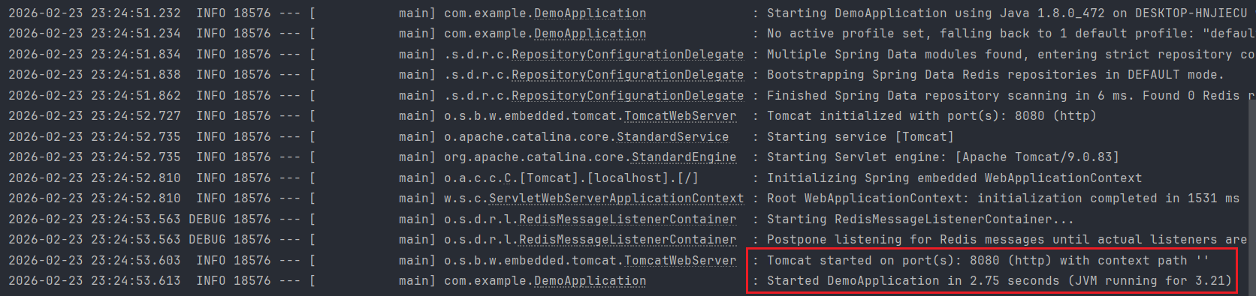

★接口测试（Postman/浏览器）
接口 | 请求方式 | 参数示例 | 功能说明
/redis/string/set | POST | key=name&value=cof | 设置String类型 key=name
/redis/string/get | GET | key=name | 获取name的值
/redis/hash/put | POST | key=user&hashKey=age&value=20 | 设置Hash类型
/redis/list/rightPush | POST | key=num&value=1 | 向List右推元素1
/redis/list/range | GET | key=num&start=0&end=-1 | 获取List所有元素
/redis/set/add | POST | key=tags&values=java,redis | 向Set添加多个元素

新增用户：
# curl -ks \
-H 'Accept: application/json' \
-H 'Content-Type: application/json' \
-X POST \
http://10.99.1.1:8080/redis/string/set?key=name\&value=cof-lee
#返回：
String设置成功（永久有效）

查询用户：
# curl -ks \
-H 'Accept: application/json' \
-H 'Content-Type: application/json' \
-X GET \
http://10.99.1.1:8080/redis/string/get?key=name
#返回：
cof-lee

注意：如果参数中有汉字，需要转为url编码：（比如“张三”转为url编码是%E5%BC%A0%E4%B8%89）
# curl -ks \
-H 'Accept: application/json' \
-H 'Content-Type: application/json' \
-X POST \
http://10.99.1.1:8080/redis/string/set?key=name2\&value=%E5%BC%A0%E4%B8%89

#验证序列化
打开Redis客户端，执行keys *查看所有key，再执行get name2，能看到明文张三（而非乱码），说明JSON序列化配置生效
127.0.0.1:6379> keys *
1) "tags"
2) "name"
3) "name2"
127.0.0.1:6379>
127.0.0.1:6379> get name2
"\"\xe5\xbc\xa0\xe4\xb8\x89\""

★其他/注意事项等
1、序列化核心：
必须配置自定义RedisTemplate，否则默认JDK序列化会导致value是乱码（如\xAC\xED\x00\x05t\x00\x03张三）；
String 类型 key 建议用StringRedisSerializer，value 用 JSON 序列化

2、连接池选择：
Spring Boot 2.7.x默认使用lettuce作为Redis客户端（非阻塞），需引入commons-pool2依赖启用连接池；
若想改用jedis（阻塞），需排除lettuce依赖，引入jedis依赖：
<dependency>
<groupId>org.springframework.boot</groupId>
<artifactId>spring-boot-starter-data-redis</artifactId>
<exclusions>
<exclusion>
<groupId>io.lettuce</groupId>
<artifactId>lettuce-core</artifactId>
</exclusion>
</exclusions>
</dependency>
<dependency>
<groupId>redis.clients</groupId>
<artifactId>jedis</artifactId>
</dependency>

3、过期时间：
建议给所有Redis key设置过期时间，避免内存泄漏；
支持TimeUnit.SECONDS/MINUTES/HOURS/DAYS等单位。

4、异常处理：
生产环境需给Redis操作添加try-catch，处理连接超时、Redis宕机等异常；
可配置Redis哨兵/集群模式提高可用性

以上设置的redis序列化配置，是全局的，如果不想改全局配置，只想在某个单独的service里使用单独的序列化配置，可以进行如下操作：
1、再创建一个redis序列化配置 MyRedisConfig.java
@Configuration
public class MyRedisConfig {
@Bean("myRedisTemplate") //指定此配置的Bean名称
public RedisTemplate<String,String> myRedisTemplate(RedisConnectionFactory 其他配置省略 //使用String String
}

2、在特定的service里使用此配置 MyService.java
@Service
public class MyService {
@Autowired
@Qualifier("myRedisTemplate")
private RedisTemplate<String,String> redisTemplate; //也使用String String
其他省略
}

#spring boot使用kafka示例

★环境信息
JDK：8
Spring Boot：2.7.18
kafka：2.1.1
构建工具：Maven 3.9.x
IDE环境：InteliJ IDEA

★创建maven项目
项目名称：spring-boot-kafka-demo
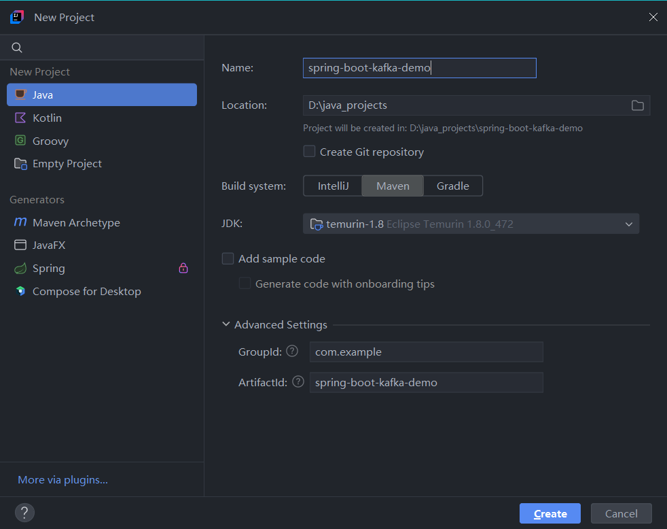

★项目结构
在src/main/java下创建名为com.example的包：
然后在com.example包下创建Spring Boot结构的几个子包及相应的java源码文件
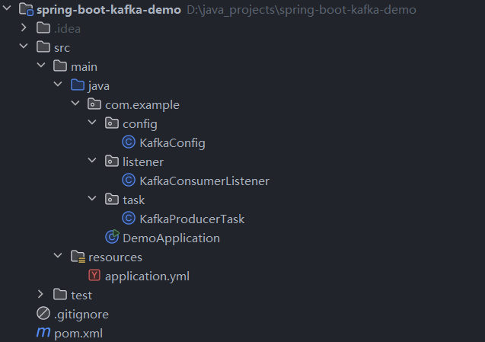

★pom.xml依赖配置
<!-- 父工程提供了统一的依赖版本管理，无需手动指定 Spring Boot 相关依赖的版本 -->
<parent>
<groupId>org.springframework.boot</groupId>
<artifactId>spring-boot-starter-parent</artifactId>
<version>2.7.18</version> <!-- Spring Boot 版本（稳定版，兼容 JDK 8），可自行升级 -->
<relativePath/> <!-- 不使用本地相对路径 -->
</parent>
<dependencies>
<!-- Spring Boot Web 启动器：整合了 Spring MVC、Tomcat嵌入式服务器 等 -->
<!-- 引入后可直接开发 HTTP接口，无需额外配置 Tomcat -->
<dependency>
<groupId>org.springframework.boot</groupId>
<artifactId>spring-boot-starter-web</artifactId>
</dependency>
<!-- 可选：lombok简化代码（也可不用，手动写get/set） -->
<dependency>
<groupId>org.projectlombok</groupId>
<artifactId>lombok</artifactId>
<optional>true</optional>
</dependency>
<!-- Spring Boot Kafka核心依赖 -->
<dependency>
<groupId>org.springframework.kafka</groupId>
<artifactId>spring-kafka</artifactId>
</dependency>
</dependencies>

★下载Maven依赖并刷新

★application.yml配置文件内容
spring:
# Kafka配置
kafka:
# 生产者配置
producer:
# Kafka服务器地址（集群用逗号分隔：192.168.1.1:9092,192.168.1.2:9092,192.168.1.3:9092）
bootstrap-servers: 10.99.1.33:9092
key-serializer: org.apache.kafka.common.serialization.StringSerializer # key序列化方式
value-serializer: org.apache.kafka.common.serialization.StringSerializer # value序列化方式
topic: alert-message
acks: 1 # 0 表示生产者在成功写入消息之前不会等待任何来自服务器的响应
# 1 表示只要集群的首领节点收到消息，生产者就会收到一个来自服务器成功响应
# all 表示只有当所有参与复制的节点全部收到消息时，生产者才会收到一个来自服务器的成功响应
retries: 2 #发生错误后，消息重发的次数
retry-backoff-ms: 1000 #每次重试间隔 1000毫秒（默认是100毫秒）
delivery-timeout-ms: 120000 #总发送超时 2分钟（120000毫秒） delivery-timeout-ms > (retries × retry-backoff-ms + 发送耗时)
batch-size: 16384 #当有多个消息需要发送到同一个分区时，生产者会把他们放在同一个批次里，该参数指定一个批次可以使用的内存大小（字节）
buffer-memory: 33554432 #设置生产者内存缓冲区的大小，默认33554432（32MB） buffer-memory ≥ (batch-size × 批次数量)
# 本地开发/小流量建议32MB；中等流量/90%项目通用建议64MB；高并发、高吞吐生产环境建议128MB
# batch-size = 16KB 时，缓冲区 32MB 能容纳 2048个批次
# 消费者配置
consumer:
# Kafka服务器地址（集群用逗号分隔：192.168.1.1:9092,192.168.1.2:9092,192.168.1.3:9092）
bootstrap-servers: 10.99.1.33:9092
key-deserializer: org.apache.kafka.common.serialization.StringDeserializer # key序列化方式
value-deserializer: org.apache.kafka.common.serialization.StringDeserializer # value序列化方式
topic: alert-message
group-id: test-group # 消费者组ID（同一组内的消费者共同消费Topic）
auto-offset-reset: earliest # 无偏移量时从头开始消费，latest表示从最新的开始消费
enable-auto-commit: true # 默认就是true，表示消费者的偏移量将在后台定期提交
auto-commit-interval: 5000 # 默认为5000（毫秒），消费者偏移自动提交给kafka的频率
max-poll-records: 2000 # 指定每次poll拉取消息的数量（默认500）
max-poll-interval-ms: 300000 # 2次poll拉取消息之间允许的最大时间间隔（默认5分钟）
#↑超过这个时间没去拉消息 → Kafka服务端认为消费者挂了 → 触发重平衡（Rebalance） → 把你的分区分给其他消费者
listener:
type: batch # 开启批量消费，才会一次收到多条消息
admin:
auto-create-topics: true # 可选：自动创建Topic（开发环境用，生产环境建议手动创建）

★代码内容
#创建启动类DemoApplication.java：
package com.example;
import org.springframework.boot.SpringApplication;
import org.springframework.boot.autoconfigure.SpringBootApplication;
@SpringBootApplication
public class DemoApplication {
public static void main(String[] args) {
SpringApplication.run(DemoApplication.class, args);
}
}

#创建配置类 config/KafkaConfig.java
package com.example.config;
import org.apache.kafka.clients.consumer.ConsumerConfig;
import org.apache.kafka.clients.producer.ProducerConfig;
import org.springframework.beans.factory.annotation.Value;
import org.springframework.context.annotation.Bean;
import org.springframework.context.annotation.Configuration;
import org.springframework.kafka.annotation.EnableKafka;
import org.springframework.kafka.config.ConcurrentKafkaListenerContainerFactory;
import org.springframework.kafka.core.*;
import java.util.HashMap;
import java.util.Map;
@Configuration
@EnableKafka
public class KafkaConfig {
// Producer Configurations
@Value("${spring.kafka.producer.bootstrap-servers:localhost:9092}")
private String producerBootstrapServers;
@Value("${spring.kafka.producer.key-serializer:org.apache.kafka.common.serialization.StringSerializer}")
private String producerKeySerializer;
@Value("${spring.kafka.producer.value-serializer:org.apache.kafka.common.serialization.StringSerializer}")
private String producerValueSerializer;
@Value("${spring.kafka.producer.acks:1}")
private String producerAcks;
@Value("${spring.kafka.producer.retries:3}")
private Integer producerRetries;
@Value("${spring.kafka.producer.batch-size:16384}")
private Integer producerBatchSize;
@Value("${spring.kafka.producer.buffer-memory:33554432}")
private Long producerBufferMemory;
@Value("${spring.kafka.producer.delivery-timeout-ms:120000}")
private Integer producerDeliveryTimeoutMs;
@Value("${spring.kafka.producer.retry-backoff-ms:100}")
private Long producerRetryBackoffMs;
// Consumer Configurations
@Value("${spring.kafka.consumer.bootstrap-servers:localhost:9092}")
private String consumerBootstrapServers;
@Value("${spring.kafka.consumer.key-deserializer:org.apache.kafka.common.serialization.StringDeserializer}")
private String consumerKeyDeserializer;
@Value("${spring.kafka.consumer.value-deserializer:org.apache.kafka.common.serialization.StringDeserializer}")
private String consumerValueDeserializer;
@Value("${spring.kafka.consumer.group-id:default-group}")
private String consumerGroupId;
@Value("${spring.kafka.consumer.auto-offset-reset:earliest}")
private String consumerAutoOffsetReset;
@Value("${spring.kafka.consumer.enable-auto-commit:true}")
private boolean consumerEnableAutoCommit;
@Value("${spring.kafka.consumer.auto-commit-interval:5000}")
private Integer consumerAutoCommitInterval;
@Value("${spring.kafka.consumer.max-poll-records:500}")
private Integer consumerMaxPollRecords;
@Value("${spring.kafka.consumer.max-poll-interval-ms:300000}")
private Integer consumerMaxPollIntervalMs;
@Value("${spring.kafka.listener.type:single}")
private String listenerType;
// Producer Factory Bean
@Bean
public ProducerFactory<String, String> producerFactory() {
Map<String, Object> configProps = new HashMap<>();
configProps.put(ProducerConfig.BOOTSTRAP_SERVERS_CONFIG, producerBootstrapServers);
configProps.put(ProducerConfig.KEY_SERIALIZER_CLASS_CONFIG, producerKeySerializer);
configProps.put(ProducerConfig.VALUE_SERIALIZER_CLASS_CONFIG, producerValueSerializer);
configProps.put(ProducerConfig.ACKS_CONFIG, producerAcks);
configProps.put(ProducerConfig.RETRIES_CONFIG, producerRetries);
configProps.put(ProducerConfig.BATCH_SIZE_CONFIG, producerBatchSize);
configProps.put(ProducerConfig.BUFFER_MEMORY_CONFIG, producerBufferMemory);
configProps.put(ProducerConfig.DELIVERY_TIMEOUT_MS_CONFIG, producerDeliveryTimeoutMs);
configProps.put(ProducerConfig.RETRY_BACKOFF_MS_CONFIG, producerRetryBackoffMs);
return new DefaultKafkaProducerFactory<>(configProps);
}
// Kafka Template Bean
@Bean
public KafkaTemplate<String, String> kafkaTemplate() {
return new KafkaTemplate<>(producerFactory());
}
// Consumer Factory Bean
@Bean
public ConsumerFactory<String, String> consumerFactory() {
Map<String, Object> props = new HashMap<>();
props.put(ConsumerConfig.BOOTSTRAP_SERVERS_CONFIG, consumerBootstrapServers);
props.put(ConsumerConfig.GROUP_ID_CONFIG, consumerGroupId);
props.put(ConsumerConfig.KEY_DESERIALIZER_CLASS_CONFIG, consumerKeyDeserializer);
props.put(ConsumerConfig.VALUE_DESERIALIZER_CLASS_CONFIG, consumerValueDeserializer);
props.put(ConsumerConfig.AUTO_OFFSET_RESET_CONFIG, consumerAutoOffsetReset);
props.put(ConsumerConfig.ENABLE_AUTO_COMMIT_CONFIG, consumerEnableAutoCommit);
props.put(ConsumerConfig.AUTO_COMMIT_INTERVAL_MS_CONFIG, consumerAutoCommitInterval);
props.put(ConsumerConfig.MAX_POLL_RECORDS_CONFIG, consumerMaxPollRecords);
props.put(ConsumerConfig.MAX_POLL_INTERVAL_MS_CONFIG, consumerMaxPollIntervalMs);
return new DefaultKafkaConsumerFactory<>(props);
}
// Listener Container Factory Bean
@Bean
public ConcurrentKafkaListenerContainerFactory<String, String> kafkaListenerContainerFactory() {
ConcurrentKafkaListenerContainerFactory<String, String> factory = new ConcurrentKafkaListenerContainerFactory<>();
factory.setConsumerFactory(consumerFactory());
if ("batch".equalsIgnoreCase(listenerType)) {
factory.setBatchListener(true);
}
return factory;
}
}

创建生产者类，task/KafkaProducerTask.java：
package com.example.task;
import org.slf4j.Logger;
import org.slf4j.LoggerFactory;
import org.springframework.beans.factory.annotation.Autowired;
import org.springframework.beans.factory.annotation.Value;
import org.springframework.kafka.core.KafkaTemplate;
import org.springframework.scheduling.annotation.EnableScheduling;
import org.springframework.scheduling.annotation.Scheduled;
import org.springframework.stereotype.Component;
import java.text.SimpleDateFormat;
import java.util.Date;
@Component
@EnableScheduling
public class KafkaProducerTask {
private static final Logger logger = LoggerFactory.getLogger(KafkaProducerTask.class);
@Autowired
private KafkaTemplate<String, String> kafkaTemplate;
@Value("${spring.kafka.consumer.topic}")
private String topic;
private static final SimpleDateFormat dateFormat = new SimpleDateFormat("HH:mm:ss");
/**
* 发送带Key的消息（相同Key的消息会发送到同一个分区）
* @param key 消息的Key
* @param message 消息内容
*/
public void sendMessageWithKey(String key, String message) {
logger.info("Sending message with key '{}' to topic {}: {}", key, topic, message);
kafkaTemplate.send(topic, key, message);
}
@Scheduled(fixedRate = 5000) // 每5秒执行一次
public void reportCurrentTime() {
String time = dateFormat.format(new Date());
// 演示1：发送不带Key的消息（轮询或随机分区）
String message = "Current time is " + time;
logger.info("Sending message (no key) to topic {}: {}", topic, message);
kafkaTemplate.send(topic, message);
// 演示2：发送带Key的消息（相同Key的消息会进入同一个分区）
// 我们可以看到，两条key为"order-1001"的消息会被发送到同一个分区
sendMessageWithKey("order-1001", "Order 1001 updated at " + time);
sendMessageWithKey("order-2002", "Order 2002 created at " + time);
sendMessageWithKey("order-1001", "Order 1001 confirmed at " + time);
}
}

创建消费者类，listener/KafkaConsumerListener.java：
package com.example.listener;
import org.slf4j.Logger;
import org.slf4j.LoggerFactory;
import org.springframework.kafka.annotation.KafkaListener;
import org.springframework.kafka.support.KafkaHeaders;
import org.springframework.messaging.handler.annotation.Header;
import org.springframework.messaging.handler.annotation.Payload;
import org.springframework.stereotype.Component;
@Component
public class KafkaConsumerListener {
private static final Logger logger = LoggerFactory.getLogger(KafkaConsumerListener.class);
@KafkaListener(topics = "${spring.kafka.consumer.topic}", groupId = "${spring.kafka.consumer.group-id}")
public void onMessage(@Payload String message, @Header(KafkaHeaders.GROUP_ID) String groupId) {
logger.info("Received message from group '{}': {}", groupId, message);
}
/**
* 监听消息，并获取消息的元数据（Topic、分区、偏移量、Key、消费者组等）
* 与上面的方法，只能二选一，因为监听的是同一个group-id，或者临时修改某个group-id
* @param message 消息体
* @param topic 主题
* @param partition 分区
* @param offset 偏移量
* @param key 消息Key
* @param groupId 消费者组ID
*/
@KafkaListener(topics = "${spring.kafka.consumer.topic}", groupId = "${spring.kafka.consumer.group-id}-metadata") //临时改group
public void onMessageWithMetadata(@Payload String message,
@Header(KafkaHeaders.RECEIVED_TOPIC) String topic,
@Header(KafkaHeaders.RECEIVED_PARTITION_ID) int partition,
@Header(KafkaHeaders.OFFSET) long offset,
@Header(name = KafkaHeaders.RECEIVED_MESSAGE_KEY, required = false) String key,
@Header(KafkaHeaders.GROUP_ID) String groupId) {
logger.info(
"Received message with metadata: Topic={}, Partition={}, Offset={}, Key='{}', Group='{}', Message='{}'",
topic, partition, offset, key, groupId, message
);
}
}

★启动项目
运行启动类：选择DemoApplication.java文件，右键点击“Run DemoApplication.main ()”
控制台无报错，看到以下输出内容表示启动成功：

运行结果：
Sending message (no key) to topic alert-message: Current time is 09:19:23

Received message from group 'test-group': Current time is 09:19:23
Received message with metadata: Topic=alert-message, Partition=0, Offset=105, Key='null', Group='test-group-metadata', Message='Current time is 09:19:23'

Sending message with key 'order-1001' to topic alert-message: Order 1001 updated at 09:19:23
Sending message with key 'order-2002' to topic alert-message: Order 2002 created at 09:19:23
Sending message with key 'order-1001' to topic alert-message: Order 1001 confirmed at 09:19:23

Received message from group 'test-group': Order 1001 updated at 09:19:23,Order 2002 created at 09:19:23,Order 1001 confirmed at 09:19:23

Received message with metadata: Topic=alert-message,alert-message,alert-message, Partition=0, Offset=106, Key='order-1001,order-2002,order-1001', Group='test-group-metadata', Message='Order 1001 updated at 09:19:23,Order 2002 created at 09:19:23,Order 1001 confirmed at 09:19:23'

# 查看消费组
${KAFKA_HOME}/bin/kafka-consumer-groups.sh --list --bootstrap-server 10.99.1.33:9092
test-group
test-group-metadata

${KAFKA_HOME}/bin/kafka-consumer-groups.sh --describe --bootstrap-server 10.99.1.33:9092 \
--group test-group-metadata

${KAFKA_HOME}/bin/kafka-consumer-groups.sh --describe --bootstrap-server 10.99.1.33:9092 --group test-group

★其他/注意事项等

#spring boot使用RabbitMQ示例

#spring boot使用RocketMQ示例

#spring boot使用clickhouse示例

#spring boot使用neo4j示例

★Spring Boot 2.7.x 对 Neo4j 3.5.x 的适配要点：
驱动选择：使用 neo4j-ogm（而非 Spring Data Neo4j 6.x 的原生驱动），适配 Neo4j 3.5.x；
依赖版本：spring-data-neo4j 用 5.3.x 版本（Spring Boot 2.7 内置适配）；
连接协议：Neo4j 3.5.x 支持 Bolt（bolt://）和 HTTP（http://），优先用 Bolt。

★环境信息
JDK：8
Spring Boot：2.7.18
Neo4j：3.5.x
构建工具：Maven 3.9.x
IDE环境：InteliJ IDEA

★创建maven项目
项目名称：spring-boot-neo4j-demo
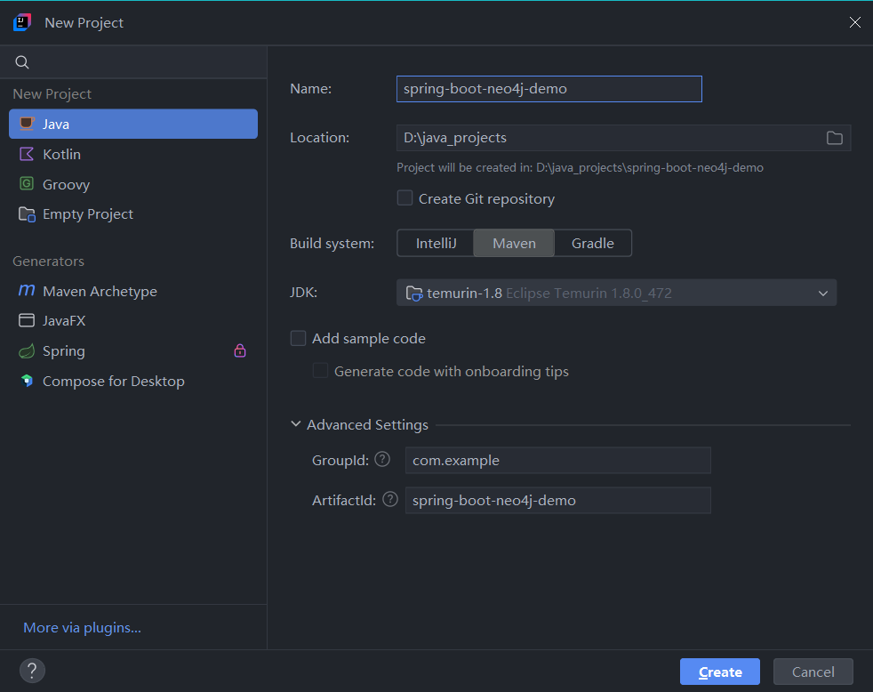

★项目结构
在src/main/java下创建名为com.example的包：
然后在com.example包下创建Spring Boot结构的几个子包及相应的java源码文件
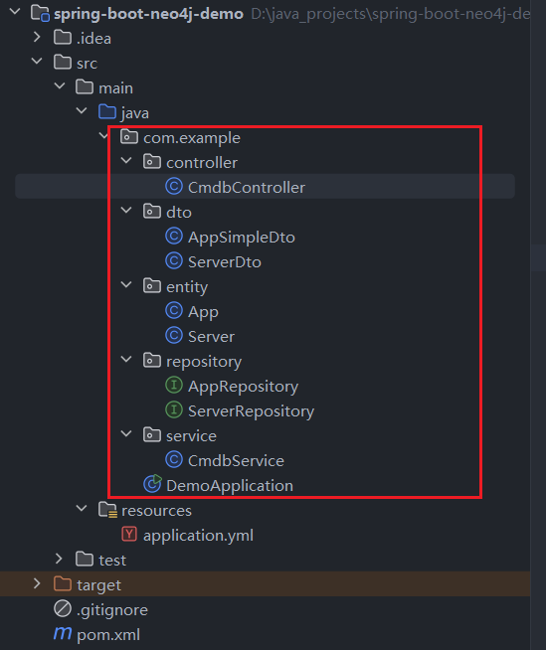

★pom.xml依赖配置
<parent>
<groupId>org.springframework.boot</groupId>
<artifactId>spring-boot-starter-parent</artifactId>
<version>2.7.18</version>
<relativePath/>
</parent>
<dependencies>
<!-- Spring Boot Web（用于测试接口） -->
<dependency>
<groupId>org.springframework.boot</groupId>
<artifactId>spring-boot-starter-web</artifactId>
</dependency>
<!-- Spring Data Neo4j（适配3.5.x） -->
<dependency>
<groupId>org.springframework.boot</groupId>
<artifactId>spring-boot-starter-data-neo4j</artifactId>
</dependency>
<!-- Spring Boot 2.7.x 对 OGM 版本的适配需要显式声明依赖 -->
<!-- Neo4j OGM 核心包 -->
<dependency>
<groupId>org.neo4j</groupId>
<artifactId>neo4j-ogm-core</artifactId>
<version>3.2.40</version> <!-- 适配 Neo4j 3.5.x + Spring Boot 2.7.x -->
</dependency>
<!-- Neo4j OGM Bolt 驱动（连接 Neo4j 3.5.x） -->
<dependency>
<groupId>org.neo4j</groupId>
<artifactId>neo4j-ogm-bolt-driver</artifactId>
<version>3.2.40</version>
<scope>runtime</scope>
</dependency>
<!-- Lombok（简化实体类） -->
<dependency>
<groupId>org.projectlombok</groupId>
<artifactId>lombok</artifactId>
<optional>true</optional>
</dependency>
<!-- 测试依赖 -->
<dependency>
<groupId>org.springframework.boot</groupId>
<artifactId>spring-boot-starter-test</artifactId>
<scope>test</scope>
</dependency>
</dependencies>
<build>
<plugins>
<plugin>
<groupId>org.springframework.boot</groupId>
<artifactId>spring-boot-maven-plugin</artifactId>
<configuration>
<excludes>
<exclude>
<groupId>org.projectlombok</groupId>
<artifactId>lombok</artifactId>
</exclude>
</excludes>
</configuration>
</plugin>
</plugins>
</build>

★下载Maven依赖并刷新

★application.yml配置文件内容
spring:
data:
neo4j: # Neo4j 配置（适配3.5.x）
# 连接地址：Neo4j 3.5.x 默认Bolt端口7687
uri: bolt://10.99.1.33:7687
# 用户名/密码（替换为你重置后的密码）
username: neo4j
password: passwdxx
# Neo4j OGM 配置（可选，指定日志级别）
neo4j:
ogm:
options:
log-level: INFO
# 应用配置
server:
port: 8080

★代码内容
#创建启动类DemoApplication.java：
package com.example;
import org.springframework.boot.SpringApplication;
import org.springframework.boot.autoconfigure.SpringBootApplication;
import org.springframework.data.neo4j.repository.config.EnableNeo4jRepositories;
/**
* 启动类（EnableNeo4jRepositories 可选，Spring Boot会自动扫描）
*/
@SpringBootApplication
@EnableNeo4jRepositories(basePackages = "com.example.repository")
public class DemoApplication {
public static void main(String[] args) {
SpringApplication.run(DemoApplication.class, args);
}
}

#实体类（CMDB场景：服务器/应用CI + 关系）
（1）服务器节点，在entity子包下创建Server.java：
package com.example.entity;
import lombok.Data;
import org.springframework.data.neo4j.core.schema.*;
import java.util.HashSet;
import java.util.Set;
/**
* 修复主键：用 IP 作为手动唯一主键（CMDB 场景更合理）
*/
@Node("Server") // Spring Data Neo4j 原生注解
@Data
public class Server {
@Id // 主键注解（必须） 手动指定 用IP做为ID，去掉 @GeneratedValue
@Property("ip") // 同时作为节点属性
private String ip; // 主键类型改为 String（匹配IP格式）
@Property("hostname")
private String hostname;
@Property("cpu")
private Integer cpu;
@Property("memory")
private Integer memory;
@Property("env")
private String env;
@Relationship(type = "DEPLOYED_ON", direction = Relationship.Direction.INCOMING)
private Set<App> apps = new HashSet<>();
}

（2）应用节点，在entity子包下创建App.java：
package com.example.entity;
import lombok.Data;
import org.springframework.data.neo4j.core.schema.*;
import java.util.HashSet;
import java.util.Set;
@Node("App")
@Data
public class App {
@Id // 推荐：用应用名称作为手动主键（CMDB 场景唯一）
@Property("name")
private String name;
@Property("lang")
private String lang;
@Property("port")
private Integer port;
@Relationship(type = "DEPLOYED_ON", direction = Relationship.Direction.OUTGOING)
private Set<Server> servers = new HashSet<>();
}

#数据访问层（Repository）
（1）在repository子包下创建ServerRepository.java：
package com.example.repository;
import com.example.entity.Server;
import org.springframework.data.neo4j.repository.Neo4jRepository;
import org.springframework.data.neo4j.repository.query.Query;
import org.springframework.data.repository.query.Param;
import java.util.List;
// 关键：第二个泛型参数从 Long 改为 String（匹配 Server 的 IP 主键类型）
public interface ServerRepository extends Neo4jRepository<Server, String> {
// 此方法仍保留（IP 是主键，等价于 findById，可留作兼容）
Server findByIp(String ip);
@Query("MATCH (s:Server {env: $env}) RETURN s")
List<Server> findByEnv(@Param("env") String env);
@Query("MATCH (s:Server {env: $env}) RETURN COUNT(s)")
Integer countByEnv(@Param("env") String env);
}

（2）在repository子包下创建AppRepository.java：
package com.example.repository;
import com.example.entity.App;
import org.springframework.data.neo4j.repository.Neo4jRepository;
// 关键：第二个泛型参数从 Long 改为 String（匹配 App 的名称主键类型）
public interface AppRepository extends Neo4jRepository<App, String> {
// 此方法仍保留（名称是主键，等价于 findById，可留作兼容）
App findByName(String name);
}

#业务层，在service子包下创建CmdbService.java：
package com.example.service;
import com.example.dto.AppSimpleDto;
import com.example.dto.ServerDto;
import com.example.entity.App;
import com.example.entity.Server;
import com.example.repository.AppRepository;
import com.example.repository.ServerRepository;
import lombok.RequiredArgsConstructor;
import org.springframework.stereotype.Service;
import org.springframework.transaction.annotation.Transactional;
import java.util.List;
import java.util.stream.Collectors;
@Service
@RequiredArgsConstructor
public class CmdbService {
private final ServerRepository serverRepository;
private final AppRepository appRepository;
// 新增：将 Server 实体转换为 ServerDto
private ServerDto convertToServerDto(Server server) {
ServerDto dto = new ServerDto();
dto.setIp(server.getIp());
dto.setHostname(server.getHostname());
dto.setCpu(server.getCpu());
dto.setMemory(server.getMemory());
dto.setEnv(server.getEnv());
// 转换关联的应用为精简 DTO
List<AppSimpleDto> appDtos = server.getApps().stream()
.map(app -> AppSimpleDto.builder()
.name(app.getName())
.lang(app.getLang())
.port(app.getPort())
.build()) // 建造者模式创建对象
.collect(Collectors.toList());
dto.setApps(appDtos);
return dto;
}
// 修改：查询服务器返回 DTO，而非实体
public ServerDto getServerByIp(String ip) {
Server server = serverRepository.findByIp(ip);
return server != null ? convertToServerDto(server) : null;
}
public Server getServerByIpEntity(String ip) {
return serverRepository.findByIp(ip); // 直接返回实体，不转换DTO
}
@Transactional
public Server saveServer(Server server) {
return serverRepository.save(server);
}
public List<Server> getServersByEnv(String env) {
return serverRepository.findByEnv(env);
}
// ========== 应用操作 ==========
@Transactional
public App saveApp(App app) {
return appRepository.save(app);
}
// ========== 关联关系操作（应用部署到服务器） ==========
@Transactional
public void deployAppToServer(String appName, String serverIp) {
App app = appRepository.findByName(appName);
Server server = serverRepository.findByIp(serverIp);
if (app != null && server != null) {
// 建立双向关联
app.getServers().add(server);
server.getApps().add(app);
// 保存关联关系
appRepository.save(app);
serverRepository.save(server);
}
}
}

#控制器，在controller子包下创建CmdbController.java：
package com.example.controller;
import com.example.dto.ServerDto;
import com.example.dto.AppSimpleDto;
import com.example.entity.App;
import com.example.entity.Server;
import com.example.service.CmdbService;
import lombok.RequiredArgsConstructor;
import org.springframework.web.bind.annotation.*;
import java.util.List;
import java.util.stream.Collectors;
@RestController
@RequestMapping("/cmdb")
@RequiredArgsConstructor
public class CmdbController {
private final CmdbService cmdbService;
// 1. 添加服务器（保留）
@PostMapping("/server")
public Server addServer(@RequestBody Server server) {
return cmdbService.saveServer(server);
}
// 灵活控制是否返回关联应用的接口（核心）
@GetMapping("/server/ip/{ip}")
public Object getServerByIp(
@PathVariable String ip, // 服务器IP（必传）
@RequestParam(defaultValue = "true") boolean withApps // 是否返回关联应用（可选，默认true）
) {
// 1. 查询服务器实体
Server server = cmdbService.getServerByIpEntity(ip); // 需在Service新增此方法，只返回实体
if (server == null) {
return "服务器IP不存在：" + ip;
}
// 2. 根据withApps参数返回不同结果
if (!withApps) {
// 只返回服务器基础信息（无应用）
return new ServerSimpleDto(
server.getIp(),
server.getHostname(),
server.getCpu(),
server.getMemory(),
server.getEnv()
);
} else {
// 返回带关联应用的完整信息
return convertToServerDto(server);
}
}
// 内部辅助：转换为带应用的DTO
private ServerDto convertToServerDto(Server server) {
ServerDto dto = new ServerDto();
dto.setIp(server.getIp());
dto.setHostname(server.getHostname());
dto.setCpu(server.getCpu());
dto.setMemory(server.getMemory());
dto.setEnv(server.getEnv());
List<AppSimpleDto> appDtos = server.getApps().stream()
.map(app -> new AppSimpleDto(app.getName(), app.getLang(), app.getPort()))
.collect(Collectors.toList());
dto.setApps(appDtos);
return dto;
}
// 服务器精简DTO（内部类，也可单独建文件）
@lombok.Data
static class ServerSimpleDto {
private String ip;
private String hostname;
private Integer cpu;
private Integer memory;
private String env;
public ServerSimpleDto(String ip, String hostname, Integer cpu, Integer memory, String env) {
this.ip = ip;
this.hostname = hostname;
this.cpu = cpu;
this.memory = memory;
this.env = env;
}
}
// 3. 根据环境查询服务器列表
@GetMapping("/server/env/{env}")
public List<Server> getServersByEnv(@PathVariable String env) {
return cmdbService.getServersByEnv(env);
}
// 4. 添加应用
@PostMapping("/app")
public App addApp(@RequestBody App app) {
return cmdbService.saveApp(app);
}
// 5. 部署应用到服务器（建立关联）
@PostMapping("/deploy/{appName}/{serverIp}")
public String deployApp(@PathVariable String appName, @PathVariable String serverIp) {
cmdbService.deployAppToServer(appName, serverIp);
return "应用[" + appName + "]部署到服务器[" + serverIp + "]成功！";
}
}

主键注解适配问题：
Neo4j 3.5.x 搭配 Spring Data Neo4j 5.x 时，@GeneratedValue 注解的使用有严格要求，不能单独用 @GeneratedValue，需指定生成策略（或改用手动指定唯一主键）；

实体类设计了双向关联：
Server包含 Set<App> apps（应用部署在服务器上）；
App包含 Set<Server> servers（应用部署到哪些服务器）；
当Spring把实体类序列化为JSON返回时，会无限递归遍历这两个关联字段，最终生成大量嵌套重复的冗余数据。
推荐定义DTO（数据传输对象），只返回需要的字段，彻底避免循环和冗余。

#创建DTO类（只包含前端需要的字段）
在dto子包下创建AppSimpleDto.java：
package com.example.dto;
import lombok.AllArgsConstructor;
import lombok.Builder;
import lombok.Data;
import lombok.NoArgsConstructor;
@Data
@Builder // 关键：生成 builder() 方法
@AllArgsConstructor // 生成 public 全参构造
@NoArgsConstructor // 生成 public 无参构造
public class AppSimpleDto {
// 只返回应用核心字段，无关联服务器
private String name;
private String lang;
private Integer port;
}

在dto子包下创建ServerDto.java：
package com.example.dto;
import lombok.Data;
import java.util.List;
@Data
public class ServerDto {
// 只保留 CMDB 关注的核心字段
private String ip;
private String hostname;
private Integer cpu;
private Integer memory;
private String env;
// 关联的应用只返回核心信息，而非完整实体
private List<AppSimpleDto> apps;
}

★启动项目
运行启动类：选择DemoApplication.java文件，右键点击“Run DemoApplication.main ()”
控制台无报错，看到以下输出内容表示启动成功：
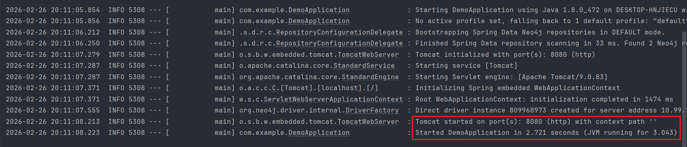

★接口测试（Postman/浏览器）
#添加服务器
curl -X POST \
-H "Content-Type: application/json" \
http://10.99.1.1:8080/cmdb/server \
-d '{
"ip": "192.168.1.1",
"hostname": "prod-server-01",
"cpu": 8,
"memory": 16,
"env": "prod"
}'
{"ip":"192.168.1.1","hostname":"prod-server-01","cpu":8,"memory":16,"env":"prod","apps":[]}

#添加应用
curl -X POST \
-H "Content-Type: application/json" \
http://10.99.1.1:8080/cmdb/app \
-d '{
"name": "订单服务",
"lang": "Java",
"port": 8080
}'
{"name":"订单服务","lang":"Java","port":8080,"servers":[]}

#部署应用到服务器
curl -X POST http://10.99.1.1:8080/cmdb/deploy/订单服务/192.168.1.1
curl -X POST http://10.99.1.1:8080/cmdb/deploy/%E8%AE%A2%E5%8D%95%E6%9C%8D%E5%8A%A1/192.168.1.1
应用[订单服务]部署到服务器[192.168.1.1]成功！

#查询服务器（含关联应用）
curl -ks http://10.99.1.1:8080/cmdb/server/ip/192.168.1.1
{"ip":"192.168.1.1","hostname":"prod-server-01","cpu":8,"memory":16,"env":"prod", "apps":[
{"name":"订单服务","lang":"Java","port":8080}
]}

#不返回关联应用（withApps=false）
curl -ks http://10.99.1.1:8080/cmdb/server/ip/192.168.1.1?withApps=false
{"ip":"192.168.1.1","hostname":"prod-server-01","cpu":8,"memory":16,"env":"prod"}

★其他/注意事项等
关键注意事项（Neo4j 3.5.x 适配）：
事务注解：必须在Service层加@Transactional，否则关联关系无法持久化；
驱动兼容：Spring Boot 2.7.x内置的spring-data-neo4j 5.3.x完美适配Neo4j 3.5.x，无需手动改版本；
连接协议：若Bolt协议连接失败（Neo4j 3.5- 版本），可将uri改为http://localhost:7474；
权限问题：确保Neo4j服务已启动，且用户名/密码正确（重置后需重启Neo4j）；
循环引用：实体类双向关联会导致JSON序列化循环引用，可在@Relationship字段加@JsonIgnore解决

SDN 6.x+ 注解体系对比（避免混淆）：
旧版 OGM 注解（5.x-） | 新版 SDN 注解（6.x+） | 作用
org.neo4j.ogm.annotation.NodeEntity  @NodeEntity | org.springframework.data.neo4j.core.schema.Node  @Node | 标记 Neo4j 节点
org.neo4j.ogm.annotation.Id | org.springframework.data.neo4j.core.schema.Id | 标记主键，主键注解
org.neo4j.ogm.annotation.GeneratedValue | （可选）  org.springframework.data.neo4j.core.schema.GeneratedValue | 主键自动生成策略
org.neo4j.ogm.annotation.Property  @Property(name="") | org.springframework.data.neo4j.core.schema.Property  @Property(name="") | 映射节点属性（语法兼容）
SessionFactory | Neo4jTemplate | 核心操作类
@Query语法 | 兼容（Cypher语法不变） | 批量操作

使用新版org.springframework.data.neo4j.core.schema注解，手动指定主键时，只需@Id，无需@GeneratedValue，这是核心（之前的错误是混用了旧版 OGM 的GenerationType）

依赖组合（spring-boot-starter-data-neo4j + Neo4j OGM 3.2.40）是适配 Neo4j 3.5.x + Spring Boot 2.7.x 的经典方案，但需要明确：这套依赖实际会切换回 SDN 5.x（OGM 体系）
依赖组合 | 对应的 SDN 版本 | 注解体系 | 适配 Neo4j 版本 | 核心操作类
starter-data-neo4j + OGM 3.2.40 | SDN 5.x (OGM) | @NodeEntity | 3.5.x（最优） | SessionFactory
纯 starter-data-neo4j | SDN 6.x (Native) | @Node | 4.x+/5.x | Neo4jTemplate

手动主键的业务优势：
用 IP 作为数据库节点的主键，符合业务逻辑（IP 是数据库的唯一标识）；
无需依赖 Neo4j 自动生成的 Long ID，便于通过 IP 直接查询节点（如MATCH (db:Mysql 数据库 {id: "192.168.1.10"}) RETURN db）；
避免自动生成 ID 带来的 “主键和业务标识不一致” 的问题

#UNWIND原理

// 按动态标签对实体进行分组
Map<String, List<Map<String, Object>>> entitiesByLabel = entityMapList.stream()
.collect(Collectors.groupingBy(ent -> classifyMap.get((String) ent.get("ciClassId"))));
for (Map.Entry<String, List<Map<String, Object>>> entry : entitiesByLabel.entrySet()) {
String label = entry.getKey(); //一个entry就是以某个CI为分组的一批ci对象
List<Map<String, Object>> batch = entry.getValue(); //一批ci对象
// 动态构建Cypher语句
String cypher = String.format(
"UNWIND $batch AS row " +
"CREATE (n:CI) " + // 使用CREATE代替MERGE
"SET n += row " + // 添加所有属性
"SET n:`%s`", // 再添加动态标签
label.replace("`", "``") // 确保标签名安全
);
Map<String, Object> params = new HashMap<>();
params.put("batch", batch);
session.query(cypher, params);
}

这段Cypher语句在实际执行时的展开过程。这是一个非常高效的批量创建节点的查询。
假设在某一个循环中：
label 变量的值是 "物理机"。
batch 变量（即List<Map<String, Object>>）包含以下两个代表CI的Map对象：
[
{ "ciId": "ci-001", "ciName": "服务器A", "os": "Linux", "memory": "64G" },
{ "ciId": "ci-002", "ciName": "服务器B", "os": "Windows", "memory": "128G" }
]

Cypher语句的构建
Java代码中的 String.format(...) 会将 label 变量填充进去，最终生成如下的Cypher查询字符串：
UNWIND $batch AS row
CREATE (n:CI)
SET n += row
SET n:`物理机`
这个查询字符串和 batch 列表会作为一个请求被发送到Neo4j数据库。

Neo4j数据库端的执行过程
Neo4j收到请求后，会按顺序执行上述Cypher语句：
第一步: UNWIND $batch AS row
UNWIND 是整个批量操作的核心。它会接收传入的 $batch 列表，并将其展开成一系列独立的行（rows）。在我们的例子中，这个列表有2个元素，所以 UNWIND 会产生2行数据。

第二步: 针对第一行数据执行后续操作
此时，row 变量的值是第一个Map:
{ "ciId": "ci-001", "ciName": "服务器A", "os": "Linux", "memory": "64G" }。
CREATE (n:CI): 创建一个新的空节点，并给它打上基础标签 CI。我们称这个节点为 n。
SET n += row: 这是一个非常高效的属性设置操作。它会把 row 这个Map里的所有键值对一次性地设置为节点 n 的属性。执行后，节点 n 变为：
(n:CI {ciId: "ci-001", ciName: "服务器A", os: "Linux", memory: "64G"})
SET n:`物理机`: 给节点n添加动态标签`物理机`。最终，第一个节点创建完成，其完整形态为：
(:CI:物理机 {ciId: "ci-001", ciName: "服务器A", os: "Linux", memory: "64G"})

第三步: 针对第二行数据执行后续操作
UNWIND 自动处理下一行，此时 row 变量的值是第二个Map:
{ "ciId": "ci-002", "ciName": "服务器B", "os": "Windows", "memory": "128G" }。
CREATE (n:CI): 再次创建一个新的空节点 n。
SET n += row: 将第二个Map的属性设置到这个新节点上。
SET n:`物理机`: 同样给这个新节点打上`物理机` 标签。最终，第二个节点创建完成：
(:CI:物理机 {ciId: "ci-002", ciName: "服务器B", os: "Windows", memory: "128G"})

#告警标签处理+根因分析示例
创建TestAlert项目：过程省略
代码结构：
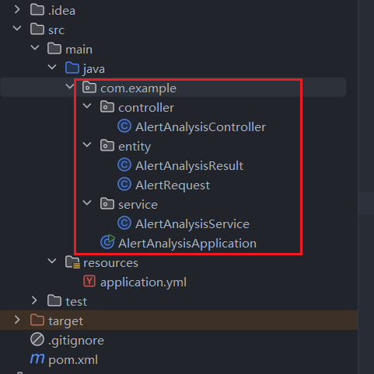

pom依赖配置：
<properties>
<maven.compiler.source>8</maven.compiler.source>
<maven.compiler.target>8</maven.compiler.target>
<project.build.sourceEncoding>UTF-8</project.build.sourceEncoding>
</properties>
<!-- 父工程提供了统一的依赖版本管理，无需手动指定 Spring Boot 相关依赖的版本 -->
<parent>
<groupId>org.springframework.boot</groupId>
<artifactId>spring-boot-starter-parent</artifactId>
<version>2.7.18</version> <!-- Spring Boot 版本（稳定版，兼容 JDK 8），可自行升级 -->
<relativePath/> <!-- 不使用本地相对路径 -->
</parent>
<dependencies>
<!-- Spring Boot Web 启动器：整合了 Spring MVC、Tomcat嵌入式服务器 等 -->
<!-- 引入后可直接开发 HTTP接口，无需额外配置 Tomcat -->
<dependency>
<groupId>org.springframework.boot</groupId>
<artifactId>spring-boot-starter-web</artifactId>
</dependency>
<!-- 可选：lombok简化代码（也可不用，手动写get/set） -->
<dependency>
<groupId>org.projectlombok</groupId>
<artifactId>lombok</artifactId>
<optional>true</optional>
</dependency>
</dependencies>
<build>
<plugins>
<plugin>
<groupId>org.springframework.boot</groupId>
<artifactId>spring-boot-maven-plugin</artifactId>
<configuration>
<excludes>
<exclude>
<groupId>org.projectlombok</groupId>
<artifactId>lombok</artifactId>
</exclude>
</excludes>
</configuration>
</plugin>
</plugins>
</build>

核心实体类（告警数据 + 分析结果）
在entity子包下创建AlertRequest.java（接收告警请求）：
package com.example.entity;
import lombok.Data;
import java.util.Map;
/**
* 告警请求实体（包含告警标签）
*/
@Data
public class AlertRequest {
// 告警ID
private String alertId;
// 告警标题
private String alertTitle;
// 告警时间（格式：yyyy-MM-dd HH:mm:ss）
private String alertTime;
// 核心：告警标签（多维度，如主机IP、告警类型、异常指标等）
private Map<String, String> alertTags;
}

在entity子包下创建AlertAnalysisResult.java（返回分析结果）
package com.example.entity;
import lombok.Data;
import java.util.Map;
/**
* 告警分析结果实体
*/
@Data
public class AlertAnalysisResult {
// 原告警ID
private String alertId;
// 标签解析结果（格式化展示）
private Map<String, String> tagParseResult;
// 根因分析结论
private String rootCause;
// 建议解决方案
private String solution;
}

核心服务类（标签处理 + 根因分析逻辑）
在service子包下创建AlertAnalysisService.java：
package com.example.service;
import com.example.entity.AlertAnalysisResult;
import com.example.entity.AlertRequest;
import org.springframework.stereotype.Service;
import java.util.HashMap;
import java.util.Map;
/**
* 告警标签处理 + 根因分析核心服务
*/
@Service
public class AlertAnalysisService {
/**
* 处理告警标签并分析根因
*
* @param alertRequest 告警请求
* @return 分析结果
*/
public AlertAnalysisResult analyzeAlert(AlertRequest alertRequest) {
AlertAnalysisResult result = new AlertAnalysisResult();
result.setAlertId(alertRequest.getAlertId());
// 1. 标签处理：解析并校验核心标签（空值补默认）
Map<String, String> tags = alertRequest.getAlertTags();
Map<String, String> parseResult = new HashMap<>();
// 核心标签：告警类型、主机IP、异常指标、错误码、CPU使用率、内存使用率
parseResult.put("告警类型", tags.getOrDefault("alert_type", "未知类型"));
parseResult.put("主机IP", tags.getOrDefault("host_ip", "未知IP"));
parseResult.put("异常指标", tags.getOrDefault("metric", "未知指标"));
parseResult.put("错误码", tags.getOrDefault("error_code", "无错误码"));
parseResult.put("CPU使用率", tags.getOrDefault("cpu_usage", "0%"));
parseResult.put("内存使用率", tags.getOrDefault("mem_usage", "0%"));
result.setTagParseResult(parseResult);
// 2. 根因分析：基于标签匹配预设规则（可扩展为数据库/配置文件存储规则）
String alertType = parseResult.get("告警类型");
String metric = parseResult.get("异常指标");
String cpuUsage = parseResult.get("CPU使用率");
String memUsage = parseResult.get("内存使用率");
String errorCode = parseResult.get("错误码");
// 规则1：CPU使用率过高
if ("系统资源异常".equals(alertType) && "cpu_usage".equals(metric)
&& Double.parseDouble(cpuUsage.replace("%", "")) > 80) {
result.setRootCause(String.format("主机%s CPU使用率(%s)过高，超过80%%阈值，可能是进程占用过高或挖矿程序导致",
parseResult.get("主机IP"), cpuUsage));
result.setSolution("1. 执行top命令查看占用CPU最高的进程；2. 杀死异常进程；3. 安装安全软件排查挖矿程序；4. 扩容CPU（长期）");
}
// 规则2：内存使用率过高
else if ("系统资源异常".equals(alertType) && "mem_usage".equals(metric)
&& Double.parseDouble(memUsage.replace("%", "")) > 90) {
result.setRootCause(String.format("主机%s 内存使用率(%s)过高，超过90%%阈值，可能是内存泄漏或大进程占用",
parseResult.get("主机IP"), memUsage));
result.setSolution("1. 执行free -m查看内存使用；2. 用jmap/jstack分析Java进程内存泄漏；3. 重启异常服务；4. 扩容内存（长期）");
}
// 规则3：默认（未匹配到规则）
else {
result.setRootCause(String.format("告警标签解析完成，但未匹配到预设根因规则（告警类型：%s，异常指标：%s）",
alertType, metric));
result.setSolution("1. 人工核查告警详情；2. 补充根因分析规则；3. 检查告警标签是否完整");
}
return result;
}
}

控制器（提供 HTTP 接口）
在controller子包下创建AlertAnalysisController.java：
package com.example.controller;
import com.example.entity.AlertAnalysisResult;
import com.example.entity.AlertRequest;
import com.example.service.AlertAnalysisService;
import org.springframework.beans.factory.annotation.Autowired;
import org.springframework.web.bind.annotation.PostMapping;
import org.springframework.web.bind.annotation.RequestBody;
import org.springframework.web.bind.annotation.RequestMapping;
import org.springframework.web.bind.annotation.RestController;
/**
* 告警分析接口控制器
*/
@RestController
@RequestMapping("/api/alert")
public class AlertAnalysisController {
@Autowired
private AlertAnalysisService alertAnalysisService;
/**
* 告警标签处理 + 根因分析接口
*
* @param alertRequest 告警请求
* @return 分析结果
*/
@PostMapping("/analyze")
public AlertAnalysisResult analyzeAlert(@RequestBody AlertRequest alertRequest) {
return alertAnalysisService.analyzeAlert(alertRequest);
}
}

创建启动类AlertAnalysisApplication.java：
package com.example;
import org.springframework.boot.SpringApplication;
import org.springframework.boot.autoconfigure.SpringBootApplication;
@SpringBootApplication
public class AlertAnalysisApplication {
public static void main(String[] args) {
SpringApplication.run(AlertAnalysisApplication.class, args);
}
}

启动项目
直接运行AlertAnalysisApplication类，Spring Boot会启动在默认端口8080

接口测试（Postman/Curl）
请求示例：
curl -ks -X POST \
-H 'Accept: application/json' \
-H 'Content-Type: application/json' \
http://10.99.1.1:8080/api/alert/analyze \
-d '{
"alertId": "ALERT_20260210_001",
"alertTitle": "主机CPU使用率过高告警",
"alertTime": "2026-02-10 14:30:00",
"alertTags": {
"alert_type": "系统资源异常",
"host_ip": "192.168.1.100",
"metric": "cpu_usage",
"error_code": "无",
"cpu_usage": "90%",
"mem_usage": "60%"
}
}'
响应结果（JSON）：
{"alertId":"ALERT_20260210_001","tagParseResult":{"主机IP":"192.168.1.100","告警类型":"系统资源异常","异常指标":"cpu_usage","错误码":"无","内存使用率":"60%","CPU使用率":"90%"},"rootCause":"主机192.168.1.100 CPU使用率(90%)过高，超过80%阈值，可能是进程占用过高或挖矿程序导致","solution":"1. 执行top命令查看占用CPU最高的进程；2. 杀死异常进程；3. 安装安全软件排查挖矿程序；4. 扩容CPU（长期）"}

三、扩展建议（生产环境优化）
规则可配置化 | 把根因规则从硬编码改为存储在数据库/配置文件（如Nacos/Apollo），支持动态更新
标签校验增强 | 增加标签格式校验（如IP格式、百分比格式），避免解析异常
日志记录 | 添加日志框架（如SLF4J+Logback），记录告警分析过程，便于排查问题
异常处理 | 增加全局异常处理器，捕获解析、类型转换等异常，返回友好提示
批量分析 | 扩展接口支持批量告警分析，提升处理效率
集成告警系统 | 对接Prometheus/Alertmanager，自动接收告警并分析

#spring boot调用ollama接口示例

★环境信息
JDK：8
Spring Boot：2.7.18
构建工具：Maven 3.9.x
IDE环境：InteliJ IDEA

★创建maven项目
项目名称：spring-boot-ollama-demo
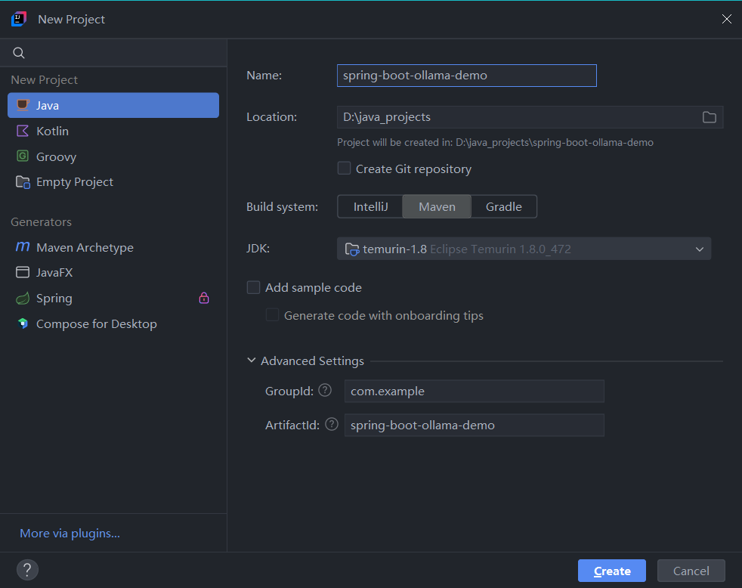

★项目结构
在src/main/java下创建名为com.example的包：
然后在com.example包下创建Spring Boot结构的几个子包及相应的java源码文件
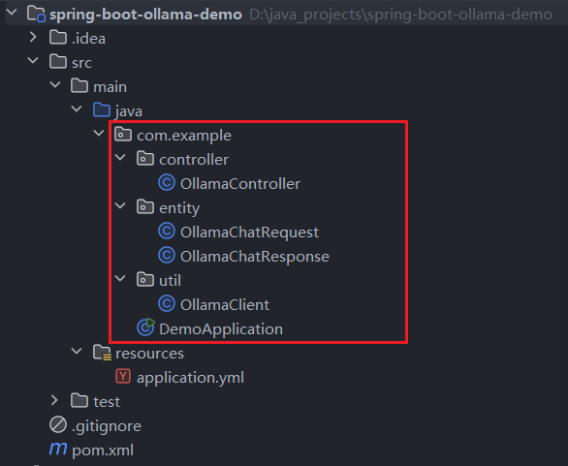

★pom.xml依赖配置
<parent>
<groupId>org.springframework.boot</groupId>
<artifactId>spring-boot-starter-parent</artifactId>
<version>2.7.18</version> <!-- Spring Boot 2 稳定版 -->
<relativePath/>
</parent>
<dependencies>
<!-- Spring Boot Web 核心 -->
<dependency>
<groupId>org.springframework.boot</groupId>
<artifactId>spring-boot-starter-web</artifactId>
</dependency>
<!-- HTTP 客户端（处理流式响应） -->
<dependency>
<groupId>com.squareup.okhttp3</groupId>
<artifactId>okhttp</artifactId>
<version>4.12.0</version>
</dependency>
<!-- JSON 解析 -->
<dependency>
<groupId>com.fasterxml.jackson.core</groupId>
<artifactId>jackson-databind</artifactId>
</dependency>
<!-- 测试依赖（可选） -->
<dependency>
<groupId>org.springframework.boot</groupId>
<artifactId>spring-boot-starter-test</artifactId>
<scope>test</scope>
</dependency>
<!-- Lombok（简化实体类） -->
<dependency>
<groupId>org.projectlombok</groupId>
<artifactId>lombok</artifactId>
<optional>true</optional>
</dependency>
</dependencies>
<build>
<plugins>
<plugin>
<groupId>org.springframework.boot</groupId>
<artifactId>spring-boot-maven-plugin</artifactId>
</plugin>
</plugins>
</build>

★下载Maven依赖并刷新

★application.yml配置文件内容
server:
port: 8080 # 项目启动端口
ollama:
base-url: http://localhost:11434 # Ollama 本地地址
default-model: deepseek-r1:8b # 默认调用的模型（可替换为自己的模型，如 qwen、gemma 等）

★代码内容
#创建启动类DemoApplication.java：
package com.example;
import org.springframework.boot.SpringApplication;
import org.springframework.boot.autoconfigure.SpringBootApplication;
@SpringBootApplication
public class DemoApplication {
public static void main(String[] args) {
SpringApplication.run(DemoApplication.class, args);
}
}

#创建实体类（请求/响应）
封装Ollama接口的请求和响应参数
在entity子包下创建OllamaChatRequest.java：
package com.example.entity;
import lombok.Data;
import java.util.List;
// ========== 对话请求实体 ==========
@Data
public class OllamaChatRequest {
// getter & setter
private String model; // 模型名称（如 llama3、qwen）
private boolean stream; // 是否流式响应（默认true）
private List<Message> messages; // 对话消息列表
@Data
public static class Message {
private String role; // 角色：user（用户）、assistant（助手）
private String content; // 消息内容
}
}

在entity子包下创建OllamaChatResponse.java：
package com.example.entity;
import lombok.Data;
// ========== 响应实体 ==========
@Data
public class OllamaChatResponse {
private String model;
private String created_at;
private Message message; // 单个Message对象，不是列表
private boolean done; // 是否响应完成
private String done_reason;
private long total_duration;
private long load_duration;
private int prompt_eval_count;
private long prompt_eval_duration;
private int eval_count;
private long eval_duration;
// 内部Message类（新增thinking字段，匹配Ollama响应）
@Data
public static class Message {
private String role;
private String content;
private String thinking; // 新增：Ollama返回的思考过程
}
}

#Ollama接口调用工具类
封装HTTP调用逻辑，支持流式响应和非流式响应：
在util子包下创建OllamaClient.java：
package com.example.util;
import com.fasterxml.jackson.databind.ObjectMapper;
import okhttp3.*;
import org.springframework.beans.factory.annotation.Value;
import org.springframework.stereotype.Component;
import org.slf4j.Logger;
import org.slf4j.LoggerFactory;
import java.io.IOException;
import java.util.Collections;
import java.util.concurrent.TimeUnit;
import com.example.entity.OllamaChatRequest;
import com.example.entity.OllamaChatResponse;
@Component
public class OllamaClient {
// 从配置文件注入Ollama地址和默认模型
@Value("${ollama.base-url}")
private String ollamaBaseUrl;
@Value("${ollama.default-model}")
private String defaultModel;
private static final Logger log = LoggerFactory.getLogger(OllamaClient.class);
// 配置OkHttpClient（解决超时问题）
private final OkHttpClient okHttpClient = new OkHttpClient.Builder()
.connectTimeout(30, TimeUnit.SECONDS) // 连接超时30秒
.readTimeout(300, TimeUnit.SECONDS) // 读取超时300秒（关键）
.writeTimeout(300, TimeUnit.SECONDS)
.callTimeout(600, TimeUnit.SECONDS)
.retryOnConnectionFailure(true) // 连接失败自动重试
.build();
// 注入Spring的ObjectMapper（无需自己创建）
private final ObjectMapper objectMapper;
public OllamaClient(ObjectMapper objectMapper) {
this.objectMapper = objectMapper;
}
/**
* 调用Ollama非流式接口
*
* @param userMessage 用户提问内容
* @return Ollama返回的回答内容
* @throws IOException 调用异常
*/
public String chatWithOllama(String userMessage) throws IOException {
// 1. 构建Ollama请求参数
OllamaChatRequest requestParam = new OllamaChatRequest();
requestParam.setModel(defaultModel);
requestParam.setStream(false); // 非流式
// 构建用户消息
OllamaChatRequest.Message message = new OllamaChatRequest.Message();
message.setRole("user");
message.setContent(userMessage);
requestParam.setMessages(Collections.singletonList(message));
// 2. 构建HTTP请求体
MediaType jsonMediaType = MediaType.parse("application/json; charset=utf-8");
String requestJson = objectMapper.writeValueAsString(requestParam);
RequestBody requestBody = RequestBody.create(requestJson, jsonMediaType);
// 3. 构建HTTP请求
Request request = new Request.Builder()
.url(ollamaBaseUrl + "/api/chat")
.post(requestBody)
.addHeader("Accept", "application/json")
.addHeader("Content-Type", "application/json")
.build();
// 4. 执行请求并处理响应
try (Response response = okHttpClient.newCall(request).execute()) {
if (!response.isSuccessful()) {
String errorMsg = response.body() != null ? response.body().string() : "无错误信息";
throw new IOException("Ollama调用失败：状态码=" + response.code() + "，错误信息=" + errorMsg);
}
// 读取原始响应并打印
String responseJson = response.body().string();
log.info("Ollama原始响应JSON：{}", responseJson);
// 解析响应（适配真实结构）
OllamaChatResponse responseObj = objectMapper.readValue(responseJson, OllamaChatResponse.class);
// 提取content（关键：从单个message对象取，不是列表）
String answer = "";
if (responseObj.getMessage() != null && responseObj.getMessage().getContent() != null) {
answer = responseObj.getMessage().getContent();
// 可选：过滤掉thinking字段的内容（如果不需要）
// answer = answer.replaceAll(responseObj.getMessage().getThinking(), "");
}
log.info("提取到的回答内容：{}", answer);
return answer;
}
}
}

#控制器（对外提供测试接口）
创建HTTP接口，供前端调用测试
在controller子包下创建OllamaController.java：
package com.example.controller;
import com.example.util.OllamaClient;
import org.slf4j.Logger;
import org.slf4j.LoggerFactory;
import org.springframework.web.bind.annotation.GetMapping;
import org.springframework.web.bind.annotation.RequestParam;
import org.springframework.web.bind.annotation.RestController;
import java.io.IOException;
@RestController
public class OllamaController {
// 添加日志
private static final Logger log = LoggerFactory.getLogger(OllamaController.class);
private final OllamaClient ollamaClient;
public OllamaController(OllamaClient ollamaClient) {
this.ollamaClient = ollamaClient;
}
@GetMapping("/chat")
public String chat(@RequestParam String message) {
log.info("收到请求，message: {}", message); // 日志1：确认请求已接收
try {
log.info("开始调用Ollama接口"); // 日志2：确认进入Ollama调用
String result = ollamaClient.chatWithOllama(message);
log.info("Ollama调用成功，结果：{}", result); // 日志3：确认调用成功
return result;
} catch (IOException e) {
log.error("调用Ollama失败", e); // 日志4：打印异常详情
return "调用Ollama失败：" + e.getMessage();
}
}
}

★启动项目
运行启动类：选择DemoApplication.java文件，右键点击“Run DemoApplication.main ()”
控制台无报错，看到以下输出内容表示启动成功：
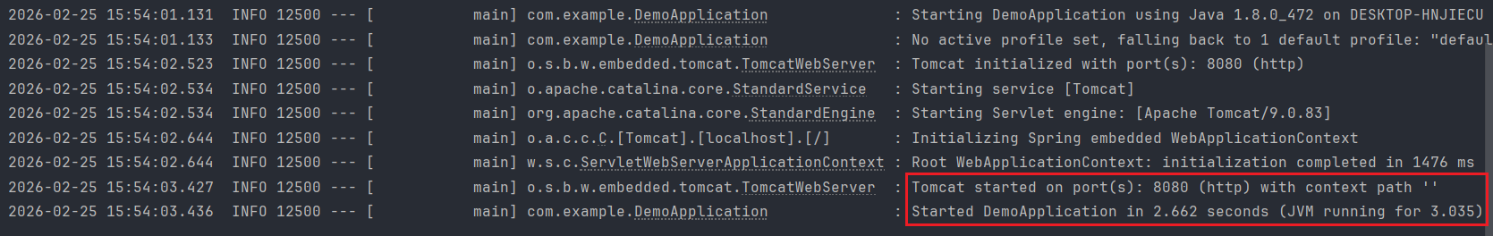

★接口测试（Postman/浏览器）
curl -kv http://10.99.1.1:8080/chat?message=hello
结果：
Hi there! 😊 I'm here and ready to help. What would you like to test or ask today?

Ollama原始响应JSON：
{
"model": "deepseek-r1:8b",
"created_at": "2026-02-25T07:36:20.1731171Z",
"message": {
"role": "assistant",
"content": "Hi there! 😊 I'm here and ready to help. What would you like to test or ask today?",
"thinking": "Hmm, the user just typed \"test\" and pressed send. That's pretty minimal, but it could mean a few things.\n\nFirst thought: maybe they're testing if the chatbot responds at all. A quick \"hello\" or \"hi\" would be more typical for a greeting, so \"test\" feels like a functional check. \n\nAlternatively, they might be preparing to ask a question and wanted to see if the interface works before committing. Or perhaps they're just curious how an AI handles vague inputs.\n\nThe lack of punctuation or capitalization makes me think it's either a casual check or someone typing quickly. No obvious frustration cues, so probably not a test of error handling.\n\nGiven how common this kind of minimal query is, I'll keep the response simple and friendly - acknowledging the test while leaving room for follow-up. The emoji adds approachability since they didn't use any tone indicators in their query.\n\nImportant to avoid over-interpreting though. If they're just checking functionality, a longer response might confuse them. But since they haven't specified, keeping it open-ended with \"anything you need\" seems right.\n"
},
"done": true,
"done_reason": "stop",
"total_duration": 61697562000, //整个请求总耗时，单位：纳秒（连接 + 加载 + 推理）
"load_duration": 95856800,
"prompt_eval_count": 3, //用户提问的 Prompt Token 数
"prompt_eval_duration": 263289300,
"eval_count": 255, //生成回答阶段消耗的 Token 数（不包含用户提问的 Prompt Token 数）
"eval_duration": 61281205500 //生成回答阶段耗时，单位：纳秒
}

★其他/注意事项等

#spring boot使用Slf4j记录日志

★环境信息
JDK：8
Spring Boot：2.7.18
日志实现：Logback
构建工具：Maven 3.9.x
IDE环境：InteliJ IDEA

★创建maven项目
项目名称：spring-boot-slf4j-demo
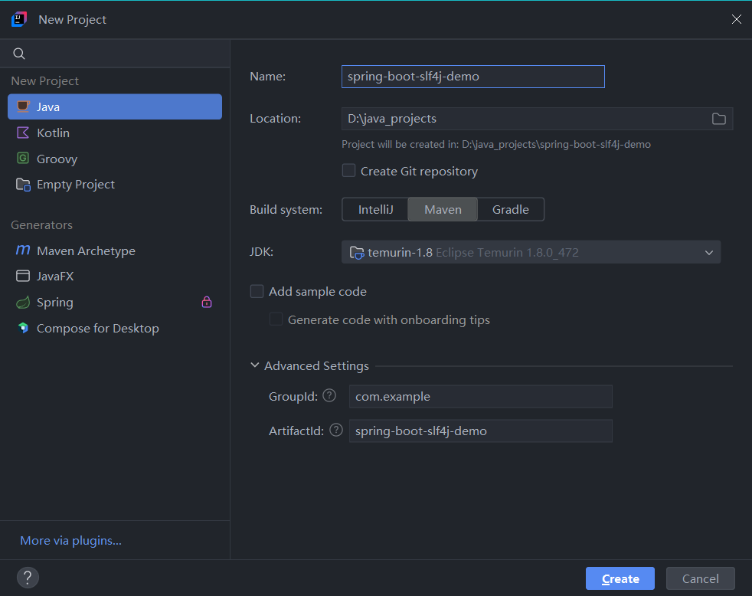

★项目结构
在src/main/java下创建名为com.example的包：
然后在com.example包下创建Spring Boot结构的几个子包及相应的java源码文件
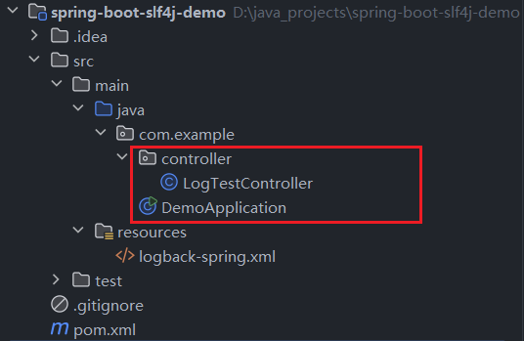

★pom.xml依赖配置
<parent>
<groupId>org.springframework.boot</groupId>
<artifactId>spring-boot-starter-parent</artifactId>
<version>2.7.18</version>
<relativePath/> <!-- lookup parent from repository -->
</parent>
<dependencies>
<!-- Spring Boot Web 依赖（方便测试） -->
<dependency>
<groupId>org.springframework.boot</groupId>
<artifactId>spring-boot-starter-web</artifactId>
</dependency>
<!-- Spring Boot 测试依赖（可选） -->
<dependency>
<groupId>org.springframework.boot</groupId>
<artifactId>spring-boot-starter-test</artifactId>
<scope>test</scope>
</dependency>
</dependencies>
<build>
<plugins>
<plugin>
<groupId>org.springframework.boot</groupId>
<artifactId>spring-boot-maven-plugin</artifactId>
</plugin>
</plugins>
</build>

spring-boot-starter（尤其是 spring-boot-starter-web、spring-boot-starter-core 等基础 starter）会自动引入日志相关的核心依赖，无需手动声明。
依赖传递关系（以最常用的 spring-boot-starter-web 为例）
spring-boot-starter-web
└── spring-boot-starter
└── spring-boot-starter-logging #核心日志 starter
├── slf4j-api #SLF4J 核心接口
├── logback-classic #Logback 核心实现，依赖 slf4j-api
├── logback-core #Logback 底层核心
└── 其他日志适配包 #比如 jul-to-slf4j 等

只有以下特殊场景需要手动声明Logback依赖：
自定义Logback版本：
如果你想使用比Spring Boot内置版本更新/更旧的Logback版本，需要在pom.xml中显式声明版本
<!-- 覆盖 Spring Boot 内置的 Logback 版本 -->
<dependency>
<groupId>ch.qos.logback</groupId>
<artifactId>logback-classic</artifactId>
<version>1.4.8</version> <!-- 自定义版本 -->
</dependency>

使用 Logback 扩展功能：
比如 Logback 的 logback-access（用于记录 Web 访问日志）、logback-jackson（JSON 格式日志）等扩展模块，需要手动引入：
<!-- 示例：引入 Logback Access 模块 -->
<dependency>
<groupId>ch.qos.logback</groupId>
<artifactId>logback-access</artifactId>
</dependency>

★下载Maven依赖并刷新

★日志配置文件内容
在 src/main/resources 下创建 logback-spring.xml（Spring Boot 推荐的 Logback 配置文件），配置控制台和文件双输出：
<?xml version="1.0" encoding="UTF-8"?>
<configuration scan="true" scanPeriod="60 seconds" debug="false">
<!-- 日志格式：时间 | 日志级别 | 线程名 | 类名 | 日志信息 -->
<property name="LOG_PATTERN" value="%d{yyyy-MM-dd HH:mm:ss.SSS} | %-5level | %thread | %logger{50} | %msg%n"/>
<!-- 日志文件存储路径（默认项目根目录下的 logs 文件夹） -->
<property name="LOG_FILE_PATH" value="${LOG_PATH:-./logs}"/>
<!-- 控制台输出 -->
<appender name="CONSOLE" class="ch.qos.logback.core.ConsoleAppender">
<encoder>
<pattern>${LOG_PATTERN}</pattern>
<charset>UTF-8</charset>
</encoder>
<!-- 只输出INFO及以上级别（可选） -->
<filter class="ch.qos.logback.classic.filter.ThresholdFilter">
<level>INFO</level>
</filter>
</appender>
<!-- 文件输出（滚动文件，按大小+时间分割） -->
<appender name="FILE" class="ch.qos.logback.core.rolling.RollingFileAppender">
<!-- 日志文件名称 -->
<file>${LOG_FILE_PATH}/app.log</file>
<encoder>
<pattern>${LOG_PATTERN}</pattern>
<charset>UTF-8</charset>
</encoder>
<!-- 滚动策略：按时间（每天）+ 大小（100MB）分割 -->
<rollingPolicy class="ch.qos.logback.core.rolling.TimeBasedRollingPolicy">
<!-- 归档文件名称格式 -->
<fileNamePattern>${LOG_FILE_PATH}/app.%d{yyyy-MM-dd}.%i.log</fileNamePattern>
<!-- 按大小分割的触发条件 -->
<timeBasedFileNamingAndTriggeringPolicy class="ch.qos.logback.core.rolling.SizeAndTimeBasedFNATP">
<maxFileSize>100MB</maxFileSize>
</timeBasedFileNamingAndTriggeringPolicy>
<!-- 日志文件保留天数 -->
<maxHistory>30</maxHistory>
<!-- 总日志文件大小上限 -->
<totalSizeCap>10GB</totalSizeCap>
</rollingPolicy>
<!-- 只输出DEBUG及以上级别 -->
<filter class="ch.qos.logback.classic.filter.ThresholdFilter">
<level>DEBUG</level>
</filter>
</appender>
<!-- 根日志配置：级别为DEBUG，输出到控制台和文件 -->
<root level="DEBUG">
<appender-ref ref="CONSOLE"/>
<appender-ref ref="FILE"/>
</root>
<!-- 自定义包日志级别（可选：比如指定com.example包日志级别为INFO） -->
<logger name="com.example" level="INFO" additivity="false">
<appender-ref ref="CONSOLE"/>
<appender-ref ref="FILE"/>
</logger>
</configuration>

★代码内容
#创建启动类DemoApplication.java：
package com.example;
import org.slf4j.Logger;
import org.slf4j.LoggerFactory;
import org.springframework.boot.SpringApplication;
import org.springframework.boot.autoconfigure.SpringBootApplication;
@SpringBootApplication
public class DemoApplication {
// 声明SLF4J日志对象
private static final Logger logger = LoggerFactory.getLogger(DemoApplication.class);
public static void main(String[] args) {
SpringApplication.run(DemoApplication.class, args);
// 打印不同级别的日志
logger.debug("=== 启动类 DEBUG 级别日志 ===");
logger.info("=== 启动类 INFO 级别日志 ===");
logger.warn("=== 启动类 WARN 级别日志 ===");
logger.error("=== 启动类 ERROR 级别日志 ===");
}
}

#测试控制器
在controller子包下创建LogTestController.java
package com.example.controller;
import org.slf4j.Logger;
import org.slf4j.LoggerFactory;
import org.springframework.web.bind.annotation.GetMapping;
import org.springframework.web.bind.annotation.RestController;
@RestController
public class LogTestController {
// 声明SLF4J日志对象（每个类独立声明）
private static final Logger logger = LoggerFactory.getLogger(LogTestController.class);
@GetMapping("/test-log")
public String testLog() {
// 模拟业务日志
logger.debug("接收到/test-log请求，参数为空");
logger.info("处理/test-log请求开始");
try {
int a = 10 / 0; // 模拟异常
} catch (Exception e) {
// 打印异常堆栈
logger.error("处理/test-log请求时发生异常", e);
}
logger.info("处理/test-log请求结束，返回成功");
return "日志测试成功！";
}
}

★启动项目
运行启动类：选择DemoApplication.java文件，右键点击“Run DemoApplication.main ()”
控制台无报错，看到以下输出内容表示启动成功：
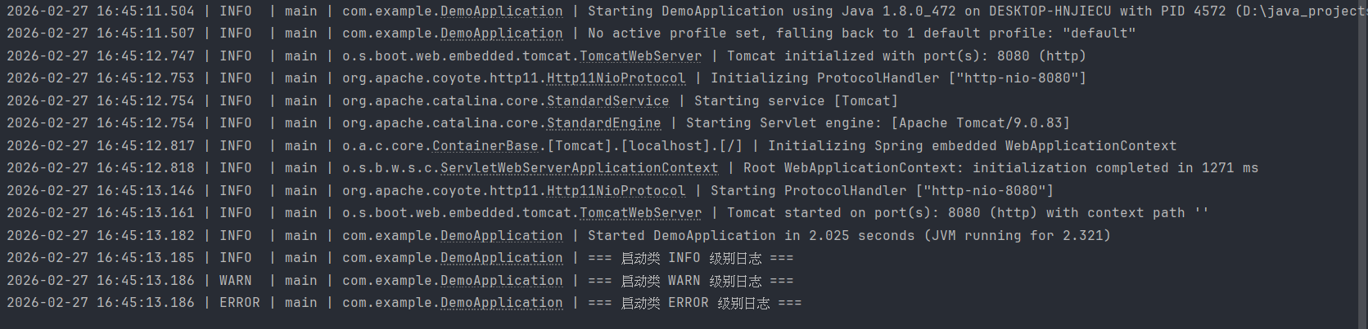
控制台会输出启动类的INFO/WARN/ERROR日志（DEBUG被控制台过滤器过滤）

★接口测试（Postman/浏览器）
curl -ks http://10.99.1.1:8080/test-log
日志测试成功！

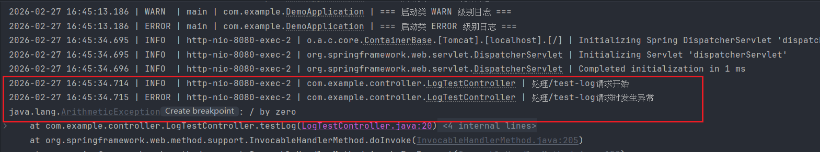

文件验证：
项目根目录下会生成logs文件夹，里面包含app.log（实时日志）和按日期/大小分割的归档日志，文件中会包含DEBUG/INFO/WARN/ERROR所有级别日志
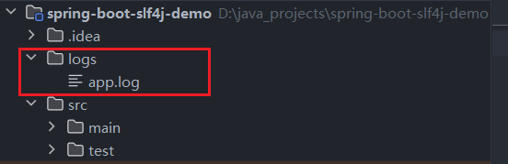

★其他/注意事项等
总结
核心依赖 | Spring Boot 2.7.18内置SLF4J + Logback，无需额外引入SLF4J依赖，只需配置logback-spring.xml
日志配置 | 通过logback-spring.xml分别配置控制台（ConsoleAppender）和文件（RollingFileAppender）输出，支持日志分割、级别过滤、保留策略
日志使用 | 每个类通过LoggerFactory.getLogger(当前类.class)获取Logger对象，调用debug/info/warn/error方法打印日志，异常日志需传入异常对象以保留堆栈信息

#使用注解自动生成Logger对象：
package com.example;
import lombok.extern.slf4j.Slf4j;
@Slf4j
public class Test {
public static void main(String[] args) {
//在类上面添加 @Slf4j注解，会自动创建 Logger 对象，名称为log
log.info("hello world");
}
}
结果：
14:57:22.249 [main] INFO com.example.Test - hello world

##Slf4j、logback、log4j之间的区别

一、核心定位与关系总览
先用一个形象的比喻理解三者的关系：
SLF4J | 日志“接口/门面”（相当于手机的充电接口标准），只定义日志的使用规范，不做具体实现
Logback/Log4j | 日志“实现类”（相当于不同品牌的充电器），按照SLF4J的规范完成日志的实际输出（控制台、文件、网络等）

三者的演进关系：
Log4j 1.x → SLF4J（为解决日志框架混乱而生）
↓
Logback（Log4j作者的升级版实现）
↓
Log4j 2.x（Apache推出的新一代实现，兼容SLF4J）

二、逐个拆解核心区别
1. SLF4J（Simple Logging Facade for Java）
核心定位 | 日志门面/接口层（不是日志实现）
核心功能 | 定义统一的日志 API（如 logger.info()、logger.error()），屏蔽底层不同日志框架的差异；  支持“桥接”旧日志框架（比如把 Log4j 1.x、JUL的日志输出转发到 SLF4J）
特点 | 轻量级（核心包仅几十KB），无依赖；  只做“规范”，不处理日志的实际输出，必须搭配 Logback/Log4j 2.x 等实现才能用；  支持参数化日志（logger.info("用户{}登录成功", userId)），避免字符串拼接的性能损耗

2. Logback
核心定位 | SLF4J的“原生实现”（Log4j作者的升级版）
核心功能 | 完全遵循SLF4J规范，是Spring Boot默认的日志实现（Spring Boot 2.x内置SLF4J + Logback）  支持控制台、文件、滚动日志、异步日志等所有常见日志输出方式
对比Log4j 1.x  的优势 | 性能更高（约比Log4j 1.x快10倍）；  原生支持SLF4J，无需额外适配；  配置更简洁（支持XML/ Groovy配置，自动加载配置文件）；  内置异步日志，无需依赖第三方组件；  主动修复bug，维护更活跃（Log4j 1.x 已停止维护）

3. Log4j（重点对比 Log4j 1.x 和 Log4j 2.x）
特性 | Log4j 1.x | Log4j 2.x
定位 | 早期日志实现（无门面） | 新一代日志实现（兼容SLF4J）
维护状态 | 停止维护（有安全漏洞） | 持续维护（Apache主推）
性能 | 一般 | 极高（异步日志性能优于Logback）
SLF4J 兼容 | 需通过桥接包适配 | 原生兼容
功能 | 基础日志输出 | 支持分区日志、自定义插件、垃圾回收友好
配置 | XML/Properties | XML/JSON/YAML/Properties

三、使用场景对比
场景 | 推荐选择
Spring Boot项目 | 直接用内置的SLF4J + Logback（无需额外配置）
追求极致性能/复杂日志需求 | SLF4J + Log4j 2.x
老项目迁移（用了Log4j 1.x） | 用SLF4J桥接包 + Logback/Log4j 2.x
轻量级项目（仅需简单日志） | SLF4J + Logback

四、Log4j 2.x vs Logback：稳定性对比
维度 | Log4j 2.x | Logback
安全稳定性 | 历史有高危漏洞（已修复），新版安全；但需关注版本更新 | 无高危漏洞，安全风险极低，维护更保守
功能稳定性 | 功能丰富（分区日志、自定义插件、异步性能优），但配置稍复杂；新版本迭代快，偶有小兼容性问题 | 功能满足99%场景，配置简洁；迭代慢，兼容性极强（Spring Boot 核心依赖）
生态兼容性 | 兼容SLF4J，但需额外依赖；部分老框架适配略差 | 原生适配SLF4J，Spring Boot内置，生态无兼容问题
性能 | 异步日志性能略优于 Logback | 性能足够用，满足绝大多数项目需求

Logback不存在与Log4Shell同级别/同类型的高危漏洞，核心原因：
功能层面 | Logback原生不支持JNDI Lookup这种“动态解析日志字符串中的特殊表达式”的功能，从根源上避免了这类远程代码执行漏洞
漏洞历史 | Logback自发布以来，仅出现过少量低危漏洞（如配置文件路径遍历、日志滚动小bug），无远程代码执行、权限提升等高危漏洞
修复效率 | Logback维护团队（核心是Log4j原作者）对漏洞响应及时，低危漏洞通常在1~2个版本内修复

总结
核心角色差异 | SLF4J是“接口”，Logback/Log4j是“实现”  Logback是SLF4J原生实现  Log4j 2.x是新一代兼容实现
性能与维护 | Log4j 1.x已淘汰，Logback（Spring Boot默认）和Log4j 2.x（高性能）是主流，优先选Logback或Log4j 2.x
使用原则 | 始终通过SLF4J的API写日志（面向接口编程），底层可灵活切换Logback/Log4j 2.x，避免直接依赖具体实现

#读取txt文件并将数据映射到对应的对象中

★环境信息
JDK：8
Spring Boot：2.7.18
构建工具：Maven 3.9.x
IDE环境：InteliJ IDEA

★创建maven项目
项目名称：spring-boot-read-text-demo
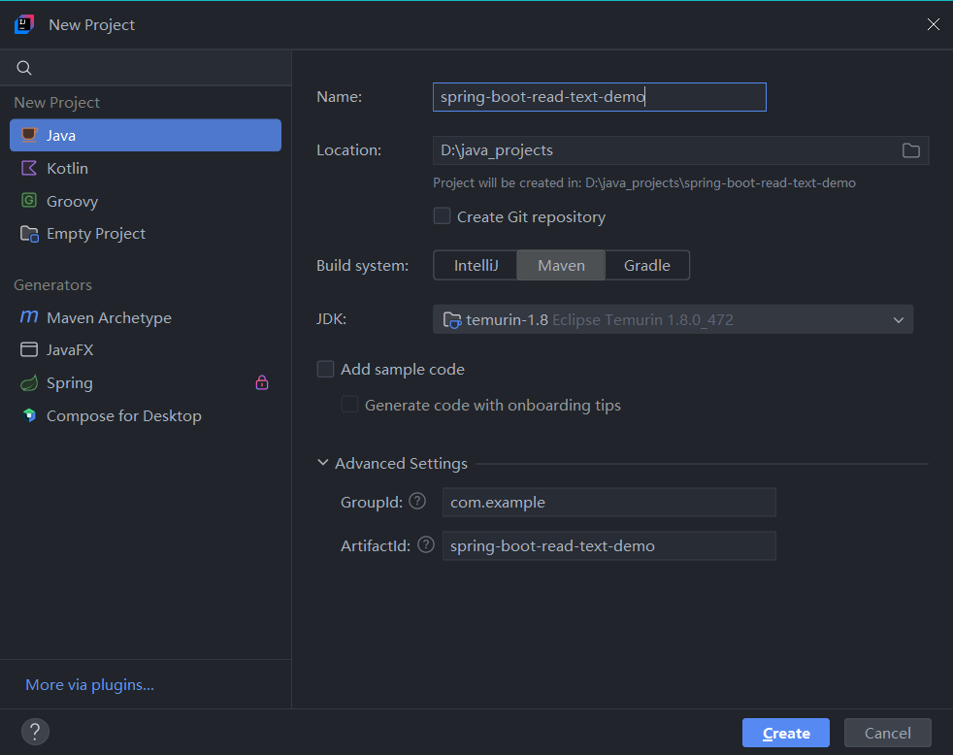

★项目结构
在src/main/java下创建名为com.example的包：
然后在com.example包下创建Spring Boot结构的几个子包及相应的java源码文件
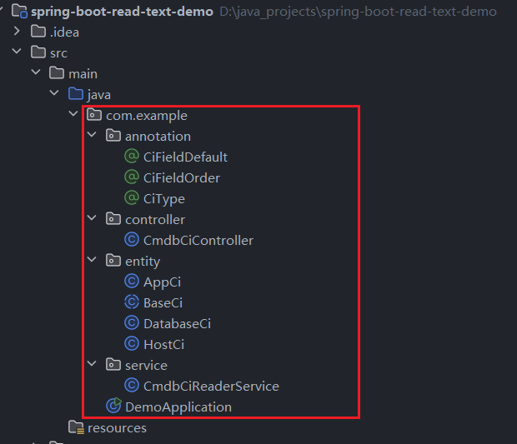

★pom.xml依赖配置
<parent>
<groupId>org.springframework.boot</groupId>
<artifactId>spring-boot-starter-parent</artifactId>
<version>2.7.18</version>
<relativePath/> <!-- lookup parent from repository -->
</parent>
<dependencies>
<!-- Spring Boot Web 依赖（方便测试） -->
<dependency>
<groupId>org.springframework.boot</groupId>
<artifactId>spring-boot-starter-web</artifactId>
</dependency>
<!-- Spring Boot 测试依赖（可选） -->
<dependency>
<groupId>org.springframework.boot</groupId>
<artifactId>spring-boot-starter-test</artifactId>
<scope>test</scope>
</dependency>
<dependency>
<groupId>org.projectlombok</groupId>
<artifactId>lombok</artifactId>
<version>1.18.30</version>
<scope>provided</scope> <!-- 仅编译阶段生效，不打入包 -->
</dependency>
</dependencies>
<build>
<plugins>
<plugin>
<groupId>org.springframework.boot</groupId>
<artifactId>spring-boot-maven-plugin</artifactId>
</plugin>
</plugins>
</build>

★下载Maven依赖并刷新

★application.yml配置文件内容
无

★代码内容
#创建启动类DemoApplication.java：
package com.example;
import org.springframework.boot.SpringApplication;
import org.springframework.boot.autoconfigure.SpringBootApplication;
@SpringBootApplication
public class DemoApplication {
public static void main(String[] args) {
SpringApplication.run(DemoApplication.class, args);
}
}

#自定义注解（标记CI类型与字段顺序）
用于关联CI类型和TXT字段顺序，方便映射：
在annotation子包下创建CiType.java：
package com.example.annotation;
import java.lang.annotation.*;
/**
* 标记CI类型注解（指定CI类型标识）
*/
@Target(ElementType.TYPE)
@Retention(RetentionPolicy.RUNTIME)
public @interface CiType {
// CI类型标识（如host/app/room）
String value();
}

在annotation子包下创建CiFieldOrder.java：
package com.example.annotation;
import java.lang.annotation.*;
/**
* 标记CI字段顺序注解（对应TXT行的字段位置）
*/
@Target(ElementType.FIELD)
@Retention(RetentionPolicy.RUNTIME)
public @interface CiFieldOrder {
// 字段在TXT行的索引（从0开始）
int value();
}

在annotation子包下创建CiFieldDefault.java：
package com.example.annotation;
import java.lang.annotation.*;
/**
* 标记CI字段的默认值（字段缺失/为空时使用）
*/
@Target(ElementType.FIELD)
@Retention(RetentionPolicy.RUNTIME)
public @interface CiFieldDefault {
// 默认值（字符串形式，会根据字段类型自动转换）
String value();
}

#定义CI对象实体类
（示例：主机CI + 应用CI + 数据库CI）
在entity子包下创建BaseCi.java（所有ci实体的父类）：
package com.example.entity;
import lombok.Data;
/**
* CMDB CI对象基类（通用属性）
*/
@Data
public abstract class BaseCi {
// 所有CI通用属性（示例）
private String ciId; // CI唯一ID
private String ciType; // CI类型（host/app/room）
}

在entity子包下创建HostCi.java：
package com.example.entity;
import com.example.annotation.CiFieldOrder;
import com.example.annotation.CiType;
import lombok.Data;
import lombok.EqualsAndHashCode;
import java.util.Date;
/**
* 主机CI对象（具体类型）
* 对应TXT行字段：ciId\tciType\thostname\tip\tos\tcpuCount\tcreateUser\tcreateTime
*/
// 主机CI添加注解
@Data
@EqualsAndHashCode(callSuper = true) // 核心配置：调用父类的equals/hashCode
@CiType("host") // 标记CI类型为host
public class HostCi extends BaseCi {
@CiFieldOrder(0)
private String ciId;
@CiFieldOrder(1)
private String ciType;
@CiFieldOrder(2)
private String hostname;
@CiFieldOrder(3)
private String ip;
@CiFieldOrder(4)
private String os;
@CiFieldOrder(5)
private Integer cpuCount;
@CiFieldOrder(6)
private String createUser;
@CiFieldOrder(7)
private Date createTime;
}

在entity子包下创建AppCi.java：
package com.example.entity;
import com.example.annotation.CiFieldOrder;
import com.example.annotation.CiType;
import lombok.Data;
import lombok.EqualsAndHashCode;
import java.util.Date;
/**
* 应用CI对象（具体类型）
* 对应TXT行字段：ciId\tciType\tappName\tappCode\tdeployHost\tcreateUser\tcreateTime
*/
// 应用CI添加注解
@Data
@EqualsAndHashCode(callSuper = true) // 核心配置：调用父类的equals/hashCode
@CiType("app") // 标记CI类型为app
public class AppCi extends BaseCi {
@CiFieldOrder(0)
private String ciId;
@CiFieldOrder(1)
private String ciType;
@CiFieldOrder(2)
private String appName;
@CiFieldOrder(3)
private String appCode;
@CiFieldOrder(4)
private String deployHost;
@CiFieldOrder(5)
private String createUser;
@CiFieldOrder(6)
private Date createTime;
}

在entity子包下创建DatabaseCi.java（不继承BaseCi）：
package com.example.entity;
import lombok.Data;
import lombok.EqualsAndHashCode;
import java.io.Serializable;
import java.util.Date;
import com.example.annotation.*;
/**
* 数据库CI对象（独立类，仅实现Serializable，不继承BaseCi）
* 对应TXT行字段：dbId\tdbType\tdbName\tdbIp\tdbPort\tdbUser\tcreateTime
*/
@Data
@EqualsAndHashCode // 无父类，无需callSuper
@CiType("database") // 标记CI类型为database
public class DatabaseCi implements Serializable {
// 序列化版本号（实现Serializable的规范）
private static final long serialVersionUID = 1L;
@CiFieldOrder(0)
private String dbId; // 数据库CI唯一ID
@CiFieldOrder(1)
private String dbType; // CI类型标识（固定为database）
@CiFieldOrder(2)
private String dbName; // 数据库名称
@CiFieldOrder(3)
@CiFieldDefault("127.0.0.1") // dbIp缺失时默认值
private String dbIp; // 数据库IP
@CiFieldOrder(4)
@CiFieldDefault("3306") // dbPort缺失时默认值（字符串自动转Integer）
private Integer dbPort; // 数据库端口
@CiFieldOrder(5)
private String dbUser; // 数据库用户名
@CiFieldOrder(6)
private Date createTime; // 创建时间
}

#在service子包下创建CmdbCiReaderService.java：
package com.example.service;
import com.example.entity.*;
import com.example.annotation.*;
import org.springframework.stereotype.Service;
import org.springframework.util.StringUtils;
import java.io.BufferedReader;
import java.io.FileReader;
import java.lang.reflect.Field;
import java.text.SimpleDateFormat;
import java.util.*;
@Service
public class CmdbCiReaderService {
private static final SimpleDateFormat DATE_FORMAT = new SimpleDateFormat("yyyy-MM-dd HH:mm:ss");
private static final Map<String, Class<?>> CI_TYPE_CLASS_MAP = new HashMap<>();
static {
CI_TYPE_CLASS_MAP.put("host", HostCi.class);
CI_TYPE_CLASS_MAP.put("app", AppCi.class);
CI_TYPE_CLASS_MAP.put("database", DatabaseCi.class);
}
/**
* 调整返回值为List<Object>，支持非BaseCi的CI对象
*/
public List<Object> readCiFromTxt(String filePath) throws Exception {
List<Object> ciList = new ArrayList<>();
try (BufferedReader br = new BufferedReader(new FileReader(filePath))) {
String line;
Long lineNumber = 0L;
while ((line = br.readLine()) != null) {
line = line.trim();
lineNumber++;
if (!StringUtils.hasText(line)) {
continue;
}
String[] fields = line.split("\\t");
if (fields.length < 2) {
System.err.println("第" + lineNumber + "行为无效行：" + line + "，字段数不足（至少要2个字段）");
continue;
}
String ciType = fields[1];
Class<?> ciClass = CI_TYPE_CLASS_MAP.get(ciType);
if (ciClass == null) {
System.err.println("第" + lineNumber + "行为未知CI类型：" + ciType + "，跳过行：" + line);
continue;
}
Object ci = ciClass.getDeclaredConstructor().newInstance();
// 核心修改：映射字段时填充默认值
mapFieldsToCiWithDefault(ci, fields, lineNumber);
ciList.add(ci);
}
}
return ciList;
}
/**
* 映射字段并填充默认值（核心方法）
*/
private void mapFieldsToCiWithDefault(Object ci, String[] fields, Long lineNumber) throws IllegalAccessException {
Field[] allFields = getAllFields(ci.getClass());
for (Field field : allFields) {
if (!field.isAnnotationPresent(CiFieldOrder.class)) {
continue;
}
// 1. 获取字段注解信息
CiFieldOrder orderAnnotation = field.getAnnotation(CiFieldOrder.class);
int fieldIndex = orderAnnotation.value();
CiFieldDefault defaultAnnotation = field.getAnnotation(CiFieldDefault.class);
// 2. 初始化字段值（优先取TXT字段，缺失则取默认值）
String fieldValue = null;
boolean isFieldMissing = false;
// 字段索引越界 → 标记为缺失
if (fieldIndex >= fields.length) {
isFieldMissing = true;
System.err.println("第" + lineNumber + "行ci类型：" + ci.getClass().getSimpleName() +
" 字段[" + field.getName() + "]索引"
+ fieldIndex + "越界，行字段数：" + fields.length + "，使用默认值");
} else {
// 字段存在但值为空 → 标记为缺失
fieldValue = fields[fieldIndex].trim();
if (!StringUtils.hasText(fieldValue)) {
isFieldMissing = true;
System.err.println("第" + lineNumber + "行ci类型：" + ci.getClass().getSimpleName() +
" 字段[" + field.getName() + "]值为空，使用默认值");
}
}
// 3. 字段缺失/为空 → 获取默认值
if (isFieldMissing) {
fieldValue = getDefaultValue(field, defaultAnnotation);
}
// 4. 转换并设置字段值（默认值可能为空，需兜底）
field.setAccessible(true);
Class<?> fieldType = field.getType();
setFieldValue(ci, field, fieldValue, fieldType, lineNumber);
}
}
/**
* 获取字段的默认值（注解配置 → 类型兜底）
*/
private String getDefaultValue(Field field, CiFieldDefault defaultAnnotation) {
// 优先使用注解配置的默认值
if (defaultAnnotation != null) {
return defaultAnnotation.value();
}
// 无注解时，根据字段类型返回通用默认值
Class<?> fieldType = field.getType();
if (fieldType == String.class) {
return ""; // 字符串默认空串
} else if (fieldType == Integer.class || fieldType == int.class) {
return "0"; // 整数默认0
} else if (fieldType == Long.class || fieldType == long.class) {
return "0"; // 长整数默认0
} else if (fieldType == Boolean.class || fieldType == boolean.class) {
return "false"; // 布尔默认false
} else if (fieldType == Date.class) {
return DATE_FORMAT.format(new Date()); // 日期默认当前时间
} else {
return ""; // 其他类型默认空串
}
}
/**
* 转换字段值并设置到CI对象
*/
private void setFieldValue(Object ci, Field field, String fieldValue, Class<?> fieldType, Long lineNumber) throws IllegalAccessException {
if (!StringUtils.hasText(fieldValue)) {
return; // 最终值为空，保持属性默认值（如null）
}
try {
if (fieldType == String.class) {
field.set(ci, fieldValue);
} else if (fieldType == Integer.class || fieldType == int.class) {
field.set(ci, Integer.parseInt(fieldValue));
} else if (fieldType == Long.class || fieldType == long.class) {
field.set(ci, Long.parseLong(fieldValue));
} else if (fieldType == Boolean.class || fieldType == boolean.class) {
field.set(ci, Boolean.parseBoolean(fieldValue));
} else if (fieldType == Date.class) {
field.set(ci, DATE_FORMAT.parse(fieldValue));
}
} catch (Exception e) {
// 转换失败时，设置类型默认值
System.err.println("第" + lineNumber + "行ci类型：" + ci.getClass().getSimpleName() +
" 字段[" + field.getName() + "]值[" + fieldValue +
"]转换失败，使用类型默认值：" + e.getMessage());
setTypeDefaultValue(ci, field, fieldType);
}
}
/**
* 类型转换失败时，设置兜底默认值
*/
private void setTypeDefaultValue(Object ci, Field field, Class<?> fieldType) throws IllegalAccessException {
if (fieldType == String.class) {
field.set(ci, "");
} else if (fieldType == Integer.class || fieldType == int.class) {
field.set(ci, 0);
} else if (fieldType == Long.class || fieldType == long.class) {
field.set(ci, 0L);
} else if (fieldType == Boolean.class || fieldType == boolean.class) {
field.set(ci, false);
} else if (fieldType == Date.class) {
field.set(ci, new Date());
} else {
field.set(ci, null); // 其他类型默认null
}
}
private Field[] getAllFields(Class<?> clazz) {
List<Field> fieldList = new ArrayList<>();
while (clazz != null && clazz != Object.class) {
fieldList.addAll(Arrays.asList(clazz.getDeclaredFields()));
clazz = clazz.getSuperclass();
}
return fieldList.toArray(new Field[0]);
}
}

#测试Controller（验证读取功能）
在controller子包下创建CmdbCiController.java：
package com.example.controller;
import org.springframework.beans.factory.annotation.Autowired;
import org.springframework.web.bind.annotation.GetMapping;
import org.springframework.web.bind.annotation.RestController;
import java.util.List;
import com.example.service.*;
import com.example.entity.*;
@RestController
public class CmdbCiController {
@Autowired
private CmdbCiReaderService ciReaderService;
@GetMapping("/read-ci-txt")
public String readCiTxt() {
String filePath = "D:\\test\\cmdb_ci.txt";
try {
List<Object> ciList = ciReaderService.readCiFromTxt(filePath);
StringBuilder result = new StringBuilder();
result.append("读取到").append(ciList.size()).append("个CI对象：\n");
// 遍历判断CI类型并输出
for (Object ci : ciList) {
if (ci instanceof HostCi) {
HostCi hostCi = (HostCi) ci;
result.append("主机CI：").append(hostCi.getHostname()).append(" | IP：").append(hostCi.getIp()).append("\n");
} else if (ci instanceof AppCi) {
AppCi appCi = (AppCi) ci;
result.append("应用CI：").append(appCi.getAppName()).append(" | 编码：").append(appCi.getAppCode()).append("\n");
} else if (ci instanceof DatabaseCi) { // 新增数据库CI的处理
DatabaseCi dbCi = (DatabaseCi) ci;
result.append("数据库CI：").append(dbCi.getDbName()).append(" | IP：").append(dbCi.getDbIp()).append(" | 端口：").append(dbCi.getDbPort()).append("\n");
}
}
return result.toString();
} catch (Exception e) {
return "读取失败：" + e.getMessage();
}
}
}

#D:\test\cmdb_ci.txt文件内容：
CI001 host web01 192.168.1.10 Linux 8 admin 2026-03-01 10:00:00
CI002 host db01 192.168.1.11 Linux 16 admin 2026-03-01 10:05:00
CI003 app 用户中心 USER-CENTER 192.168.1.10 admin 2026-03-01 11:00:00
CI004 app 订单系统 ORDER-SYSTEM 192.168.1.11 admin 2026-03-01 11:05:00
DB001 database order_db 192.168.1.11 3306 root 2026-03-01 12:00:00
DB002 database user_db aaa root 2026-03-01 12:00:00
DB003 database test_db 10.99.1.33 3306 root
#第6行字段值为空以及设置不合理，第7行少字段

★启动项目
运行启动类：选择DemoApplication.java文件，右键点击“Run DemoApplication.main ()”
控制台无报错，看到以下输出内容表示启动成功：
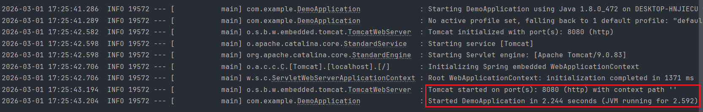

★接口测试（Postman/浏览器）
curl -ks http://10.99.1.1:8080/read-ci-txt
读取到7个CI对象：
主机CI：web01 | IP：192.168.1.10
主机CI：db01 | IP：192.168.1.11
应用CI：用户中心 | 编码：USER-CENTER
应用CI：订单系统 | 编码：ORDER-SYSTEM
数据库CI：order_db | IP：192.168.1.11 | 端口：3306
数据库CI：user_db | IP：127.0.0.1 | 端口：0 #第6行字段dbIp有缺失值，使用设置的默认值替代，且dbPort值'aaa'不是数字，转换失败，使用类型默认值0
数据库CI：test_db | IP：10.99.1.33 | 端口：3306 #第7行字段只有6个字段（正常应该是7个字段）最后一个字段使用默认值
控制台输出：
第6行ci类型：DatabaseCi 字段[dbIp]值为空，使用默认值
第6行ci类型：DatabaseCi 字段[dbPort]值[aaa]转换失败，使用类型默认值：For input string: "aaa"
第7行ci类型：DatabaseCi 字段[createTime]索引6越界，行字段数：6，使用默认值

★其他/注意事项等
1. 核心特性
自动识别CI类型 | 通过每行的ciType字段匹配对应的实体类（host→HostCi，app→AppCi）
字段自动映射 | 通过@CiFieldOrder注解指定字段在 TXT 中的索引，无需手动赋值
类型自动转换 | 支持 String/Integer/Date 等常用类型，可扩展其他类型
异常处理 | 跳过空行、无效行，打印错误日志不中断整体读取
资源安全 | 使用try-with-resources自动关闭文件流，避免资源泄漏

2. 扩展适配
日期格式调整 | 修改DATE_FORMAT适配TXT中的时间格式（如yyyy-MM-dd）
新增CI类型 | 新建CI实体类（继承BaseCi）；  添加@CiType和@CiFieldOrder注解；  在static代码块中注册到CI_TYPE_CLASS_MAP
批量扫描CI类 | 可通过Spring的类扫描器（ClassPathScanningCandidateComponentProvider）自动扫描指定包下的CI类，无需手动注册

#从neo4j读ci资产对应的工程信息并存到redis
spring boot示例项目：读取neo4j数据库信息 (db:`Mysql数据库`)-[r:`所属的`]->(project:`工程`) ，再将查询到的db.ip信息对应的project.name，做为键值对存放到redis缓存里

★环境信息
JDK：8
Spring Boot：2.7.18
Neo4j：3.5.x
Redis：6.2.x
构建工具：Maven 3.9.x
IDE环境：InteliJ IDEA

★创建maven项目
项目名称：spring-boot-neo4j-redis-demo
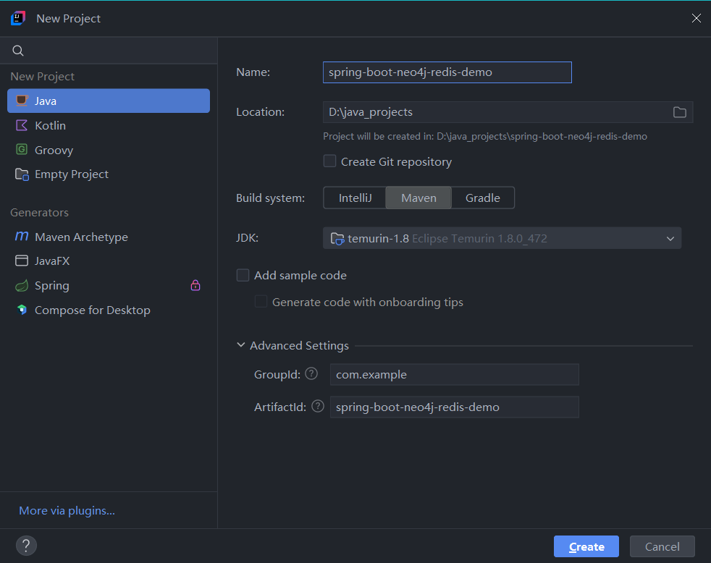

★项目结构
在src/main/java下创建名为com.example的包：
然后在com.example包下创建Spring Boot结构的几个子包及相应的java源码文件
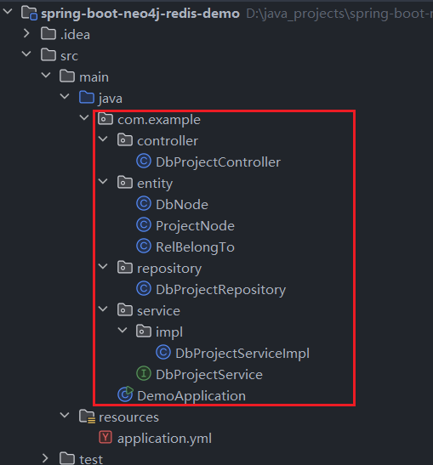

★pom.xml依赖配置
<parent>
<groupId>org.springframework.boot</groupId>
<artifactId>spring-boot-starter-parent</artifactId>
<version>2.7.18</version> <!-- 稳定版，适配Neo4j/Redis -->
<relativePath/>
</parent>
<dependencies>
<!-- Spring Boot核心 -->
<dependency>
<groupId>org.springframework.boot</groupId>
<artifactId>spring-boot-starter</artifactId>
</dependency>
<!-- Web依赖（测试接口） -->
<dependency>
<groupId>org.springframework.boot</groupId>
<artifactId>spring-boot-starter-web</artifactId>
</dependency>
<!-- Neo4j依赖 -->
<dependency>
<groupId>org.springframework.boot</groupId>
<artifactId>spring-boot-starter-data-neo4j</artifactId>
</dependency>
<!-- Spring Boot 2.7.x 对 OGM 版本的适配需要显式声明依赖 -->
<!-- Neo4j OGM 核心包 -->
<dependency>
<groupId>org.neo4j</groupId>
<artifactId>neo4j-ogm-core</artifactId>
<version>3.2.40</version> <!-- 适配 Neo4j 3.5.x + Spring Boot 2.7.x -->
</dependency>
<!-- Neo4j OGM Bolt 驱动（连接 Neo4j 3.5.x） -->
<dependency>
<groupId>org.neo4j</groupId>
<artifactId>neo4j-ogm-bolt-driver</artifactId>
<version>3.2.40</version>
<scope>runtime</scope>
</dependency>
<!-- Redis依赖 -->
<dependency>
<groupId>org.springframework.boot</groupId>
<artifactId>spring-boot-starter-data-redis</artifactId>
</dependency>
<!-- Lombok（简化实体类） -->
<dependency>
<groupId>org.projectlombok</groupId>
<artifactId>lombok</artifactId>
<optional>true</optional>
</dependency>
<!-- 测试依赖 -->
<dependency>
<groupId>org.springframework.boot</groupId>
<artifactId>spring-boot-starter-test</artifactId>
<scope>test</scope>
</dependency>
</dependencies>
<build>
<plugins>
<plugin>
<groupId>org.springframework.boot</groupId>
<artifactId>spring-boot-maven-plugin</artifactId>
<configuration>
<excludes>
<exclude>
<groupId>org.projectlombok</groupId>
<artifactId>lombok</artifactId>
</exclude>
</excludes>
</configuration>
</plugin>
</plugins>
</build>

★下载Maven依赖并刷新

★application.yml配置文件内容
spring:
# Neo4j配置
neo4j:
uri: bolt://10.99.1.33:7687 # Neo4j连接地址（默认bolt协议）
authentication:
username: neo4j # 用户名（默认neo4j）
password: passwdxx # 密码（自行修改为你的Neo4j密码）
# Redis配置（核心修复：层级改为spring.redis）
redis:
host: 10.99.1.33 # 正确生效的Redis地址
port: 6379 # Redis端口
password: passwdxx # Redis密码（无则留空）
database: 0 # 使用的Redis数据库索引
timeout: 10000ms # 连接超时时间
# 可选：连接池配置（按需添加）
lettuce:
pool:
max-active: 8
max-idle: 8
min-idle: 0
# 日志配置（便于查看Neo4j查询语句）
logging:
level:
org.springframework.data.neo4j: DEBUG
org.neo4j.driver: DEBUG # Neo4j原生Driver日志（关键！之前可能漏了这个）
com.example: INFO

★代码内容
#创建启动类DemoApplication.java：
package com.example;
import org.springframework.boot.SpringApplication;
import org.springframework.boot.autoconfigure.SpringBootApplication;
@SpringBootApplication
public class DemoApplication {
public static void main(String[] args) {
SpringApplication.run(DemoApplication.class, args);
}
}

#Neo4j节点/关系实体类
（1）数据库节点（DbNode.java）
package com.example.entity;
import lombok.Data;
import org.springframework.data.neo4j.core.schema.Id;
import org.springframework.data.neo4j.core.schema.Node;
import org.springframework.data.neo4j.core.schema.Property;
/**
* Neo4j节点：Mysql数据库
* 节点标签：Mysql数据库
*/
@Data
@Node("Mysql数据库") // SDN 6.x+ 新注解，指定节点标签（替代旧版@NodeEntity）
public class DbNode {
// 核心配置：用IP作为手动主键，无@GeneratedValue（关键！）
@Id // 仅保留@Id，手动指定主键值（IP）
@Property("id") // 映射到Neo4j节点的"id"属性
private String id; // 主键值=数据库IP（如"192.168.1.10"）
@Property(name = "ip") // 对应Neo4j节点的ip属性
private String ip;
@Property(name = "name") // 数据库名称
private String dbName;
@Property(name = "port") // 数据库端口
private Integer port;
}

（2）工程节点（ProjectNode.java）
package com.example.entity;
import lombok.Data;
import org.springframework.data.neo4j.core.schema.Id;
import org.springframework.data.neo4j.core.schema.Node;
import org.springframework.data.neo4j.core.schema.Property;
/**
* Neo4j节点：工程
* 节点标签：工程
*/
@Data
@Node("工程") // SDN 6.x+ 新注解
public class ProjectNode {
// 手动指定主键（如工程编码，保证唯一）
@Id
@Property("id")
private String id; // 主键值=工程编码（如"ORDER-SYS"）
@Property(name = "name") // 工程名称（核心属性）
private String name;
@Property(name = "code") // 工程编码
private String projectCode;
}

（3）“所属的”关系（RelBelongTo.java）
package com.example.entity;
import lombok.Data;
import org.neo4j.ogm.annotation.*;
/**
* Neo4j关系：数据库-[所属的]->工程
* 关系类型：所属的
*/
@Data
@RelationshipEntity(type = "所属的") // 对应Neo4j的关系类型
public class RelBelongTo {
@Id
@GeneratedValue
private Long relId; // 关系ID（自动生成）
@StartNode // 起始节点：数据库
private DbNode db;
@EndNode // 结束节点：工程
private ProjectNode project;
@Property(name = "createTime") // 关系属性（可选）
private String createTime;
}

# Neo4j数据访问层（DbProjectRepository.java）
package com.example.repository;
import lombok.RequiredArgsConstructor;
import org.neo4j.driver.Driver;
import org.neo4j.driver.Session;
import org.neo4j.driver.Result;
import org.neo4j.driver.Record;
import org.springframework.stereotype.Repository;
import java.util.HashMap;
import java.util.Map;
/**
* 终极版：零依赖，适配所有Java/Spring/Neo4j版本
* 核心：手动实现空白字符判断，不依赖任何工具类
*/
@Repository
@RequiredArgsConstructor
public class DbProjectRepository {
private final Driver neo4jDriver;
public Map<String, String> findDbIpAndProjectName() {
Map<String, String> resultMap = new HashMap<>();
String cypher = "MATCH (db:`Mysql数据库`)-[r:`所属的`]->(project:`工程`) " +
"RETURN db.ip AS dbIp, project.name AS projectName";
try (Session session = neo4jDriver.session()) {
Result result = session.run(cypher);
// 迭代器遍历Result（适配所有Neo4j Driver版本）
while (result.hasNext()) {
Record record = result.next();
// 提取字段值（不存在时返回null）
String dbIp = record.get("dbIp").asString(null);
String projectName = record.get("projectName").asString(null);
// 核心修复：手动判断字符串是否为有效内容（非null、非空、非仅空白字符）
if (isValidString(dbIp) && isValidString(projectName)) {
resultMap.put(dbIp, projectName);
}
}
System.out.println("Neo4j查询结果：" + resultMap);
} catch (Exception e) {
System.err.println("Neo4j查询失败：" + e.getMessage());
e.printStackTrace();
}
return resultMap;
}
/**
* 手动实现：判断字符串是否为有效内容（非null、非空串、非仅空白字符）
* 等效于Java 11的String.isBlank() / Spring的StringUtils.isBlank()
*/
private boolean isValidString(String str) {
// 1. 先判断是否为null或空串
if (str == null || str.isEmpty()) {
return false;
}
// 2. 遍历每个字符，判断是否包含非空白字符
for (int i = 0; i < str.length(); i++) {
// Character.isWhitespace()：判断是否为空白字符（空格、制表符、换行等）
if (!Character.isWhitespace(str.charAt(i))) {
return true; // 存在非空白字符，字符串有效
}
}
// 3. 全是空白字符，字符串无效
return false;
}
}

#业务逻辑层
（1）接口（DbProjectService.java）
package com.example.service;
import java.util.Map;
public interface DbProjectService {
/**
* 从Neo4j查询关联关系，并存入Redis
*
* @return 存入Redis的键值对（dbIp -> projectName）
*/
Map<String, String> queryFromNeo4jAndSaveToRedis();
/**
* 从Redis查询指定IP对应的工程名称
*/
String getProjectNameFromRedis(String dbIp);
}

#（2）实现类（DbProjectServiceImpl.java）
package com.example.service.impl;
import com.example.repository.DbProjectRepository;
import com.example.service.DbProjectService;
import lombok.RequiredArgsConstructor;
import org.springframework.data.redis.core.StringRedisTemplate;
import org.springframework.stereotype.Service;
import java.util.Map;
/**
* 业务逻辑实现：Neo4j查询 + Redis缓存
*/
@Service
@RequiredArgsConstructor // 构造器注入（替代@Autowired）
public class DbProjectServiceImpl implements DbProjectService {
private final DbProjectRepository dbProjectRepository;
private final StringRedisTemplate stringRedisTemplate; // Redis操作模板
@Override
public Map<String, String> queryFromNeo4jAndSaveToRedis() {
// 1. 从Neo4j查询（返回Map<String, String>）
Map<String, String> dbProjectMap = dbProjectRepository.findDbIpAndProjectName();
// 2. 存入Redis
if (!dbProjectMap.isEmpty()) {
stringRedisTemplate.opsForValue().multiSet(dbProjectMap);
System.out.println("成功存入Redis的键值对：" + dbProjectMap);
} else {
System.out.println("Neo4j未查询到有效数据，无需存入Redis");
}
return dbProjectMap;
}
/**
* 从Redis查询指定IP对应的工程名称
*/
public String getProjectNameFromRedis(String dbIp) {
return stringRedisTemplate.opsForValue().get(dbIp);
}
}

#测试接口（DbProjectController.java）
package com.example.controller;
import com.example.service.DbProjectService;
import lombok.RequiredArgsConstructor;
import org.springframework.util.StringUtils;
import org.springframework.web.bind.annotation.GetMapping;
import org.springframework.web.bind.annotation.RequestMapping;
import org.springframework.web.bind.annotation.RequestParam;
import org.springframework.web.bind.annotation.RestController;
import java.util.Map;
/**
* 测试接口：触发Neo4j查询 + Redis缓存
*/
@RestController
@RequestMapping("/api/db-project")
@RequiredArgsConstructor
public class DbProjectController {
private final DbProjectService dbProjectService;
/**
* 执行查询并缓存
*/
@GetMapping("/sync-to-redis")
public String syncToRedis() {
Map<String, String> result = dbProjectService.queryFromNeo4jAndSaveToRedis();
if (result.isEmpty()) {
return "未查询到Neo4j数据，缓存操作跳过";
}
return "成功同步数据到Redis，共" + result.size() + "条记录：" + result;
}
/**
* 从Redis查询指定IP对应的工程名称
*/
@GetMapping("/get-project-by-ip")
public String getProjectByIp(@RequestParam(value = "dbIp", required = false) String dbIp) {
// 1. 非空校验：若dbIp为null/空串/仅空白字符，直接返回提示
if (!StringUtils.hasText(dbIp)) {
return "参数错误：dbIp不能为空，请传入有效的数据库IP地址";
}
// 2. 调用Service查询Redis（此时dbIp一定非空）
String projectName = dbProjectService.getProjectNameFromRedis(dbIp);
if (projectName == null) {
return "Redis中未找到IP[" + dbIp + "]对应的工程名称";
}
return "IP[" + dbIp + "]对应的工程名称：" + projectName;
}
}

#Neo4j测试数据准备
在Neo4j客户端cypher-shell中执行以下Cypher语句，创建测试节点和关系：
// 创建Mysql数据库节点
CREATE (db1:`Mysql数据库` {id: "db001", ip: "192.168.1.10", name: "订单库", port: 3306});
CREATE (db2:`Mysql数据库` {id: "db002", ip: "192.168.1.11", name: "用户库", port: 3306});

// 创建工程节点
CREATE (proj1:`工程` {id: "proj001", name: "订单系统", code: "ORDER-SYS"});
CREATE (proj2:`工程` {id: "proj002", name: "用户中心", code: "USER-CENTER"});

// 创建“所属的”关系
// 订单库（db001）→ 订单系统（proj001）
MATCH (db:`Mysql数据库` {id: "db001"}), (project:`工程` {id: "proj001"})
CREATE (db)-[r1:`所属的` {createTime: "2026-03-01"}]->(project)
RETURN r1;

// 用户库（db002）→ 用户中心（proj002）
MATCH (db:`Mysql数据库` {id: "db002"}), (project:`工程` {id: "proj002"})
CREATE (db)-[r2:`所属的` {createTime: "2026-03-01"}]->(project)
RETURN r2;

//若多次执行关系创建语句，会生成多条重复关系，可添加MERGE（而非CREATE）避免重复：
// MERGE：存在则匹配，不存在则创建（推荐生产环境使用）
MATCH (db:`Mysql数据库` {id: "db001"}), (project:`工程` {id: "proj001"})
MERGE (db)-[r:`所属的` {createTime: "2026-03-01"}]->(project)
RETURN r;

★启动项目
运行启动类：选择DemoApplication.java文件，右键点击“Run DemoApplication.main ()”
控制台无报错，看到以下输出内容表示启动成功：
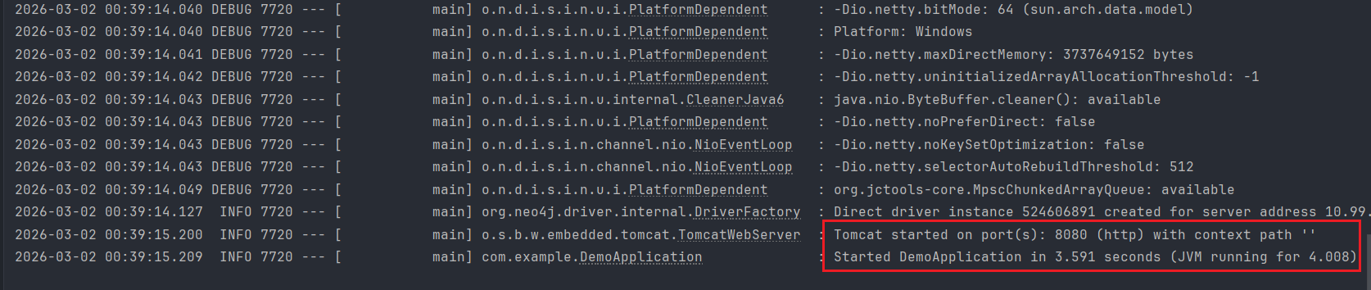

★接口测试（Postman/浏览器）
#同步Neo4j数据到Redis
curl -ks http://10.99.1.1:8080/api/db-project/sync-to-redis
成功同步数据到Redis，共2条记录：{192.168.1.10=订单系统, 192.168.1.11=用户中心}

#从Redis查询指定IP对应的工程名称
curl -ks http://10.99.1.1:8080/api/db-project/get-project-by-ip?dbIp=192.168.1.11
IP[192.168.1.11]对应的工程名称：用户中心

控制台输出：
2026-03-02 00:39:38.253 DEBUG 7720 --- [o4jDriverIO-2-2] o.n.d.i.async.pool.NettyChannelTracker :
Channel [0xf303a0fb] created. Local address: /10.99.1.1:29812, remote address: /10.99.1.33:7687
2026-03-02 00:39:38.260 DEBUG 7720 --- [o4jDriverIO-2-2] o.n.d.i.a.o.OutboundMessageHandler : [0xf303a0fb][10.99.1.33:7687][bolt-8] C:
RUN "MATCH (db:`Mysql数据库`)-[r:`所属的`]->(project:`工程`) RETURN db.ip AS dbIp, project.name AS projectName" {} {}
2026-03-02 00:39:38.267 DEBUG 7720 --- [o4jDriverIO-2-2] o.n.d.i.a.i.InboundMessageDispatcher : [0xf303a0fb][10.99.1.33:7687][bolt-8] S:
SUCCESS {fields=["dbIp", "projectName"], t_first=2}
2026-03-02 00:39:38.270 DEBUG 7720 --- [o4jDriverIO-2-2] o.n.d.i.a.i.InboundMessageDispatcher : [0xf303a0fb][10.99.1.33:7687][bolt-8] S:
RECORD ["192.168.1.10", "订单系统"]
2026-03-02 00:39:38.270 DEBUG 7720 --- [o4jDriverIO-2-2] o.n.d.i.a.i.InboundMessageDispatcher : [0xf303a0fb][10.99.1.33:7687][bolt-8] S:
RECORD ["192.168.1.11", "用户中心"]

★其他/注意事项等

#java使用MVEL规则引擎示例

★环境信息
JDK：8
构建工具：Maven 3.9.x
IDE环境：InteliJ IDEA

★创建maven项目
项目名称：spring-boot-MVEL-demo
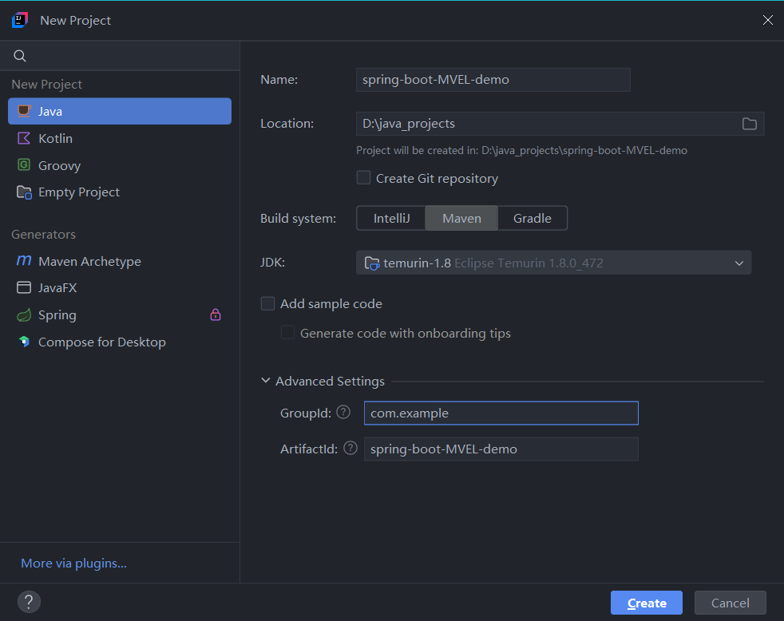

★项目结构
在src/main/java下创建名为com.example的包：

★pom.xml依赖配置
<dependencies>
<dependency>
<groupId>org.mvel</groupId>
<artifactId>mvel2</artifactId>
<version>2.4.14.Final</version>
</dependency>
</dependencies>

★下载Maven依赖并刷新

★代码内容
#创建启动类MvelDemo.java：
package com.example;
import org.mvel2.MVEL;
import org.mvel2.ParserContext;
import org.mvel2.compiler.CompiledExpression;
import java.util.Arrays;
import java.util.HashMap;
import java.util.List;
import java.util.Map;
import java.util.concurrent.ConcurrentHashMap;
public class MvelDemo {
// 缓存结构 <规则名称，编译好的规则> （规则A → 编译 → compiledA； 规则B → 编译 → compiledB）
static private final Map<String, CompiledExpression> expressionCache = new ConcurrentHashMap<>();
static private final Map<String, Object> expressionCache2 = new ConcurrentHashMap<>();
// 获取编译好的规则（写法 1： key = ruleId（规则 ID，字符串，不变））
static public CompiledExpression getCompiledRule(String ruleId, String ruleExpression) {
// 缓存里没有，才编译
return expressionCache.computeIfAbsent(ruleId, k -> {
ParserContext parserContext = new ParserContext();
parserContext.addImport(List.class);
parserContext.addImport(Arrays.class);
return (CompiledExpression) MVEL.compileExpression(ruleExpression, parserContext);
});
}
// 获取编译好的规则（写法 2： key = ruleExpression（规则表达式本身））
static public Object getCompiledRule2(String ruleExpression) {
return expressionCache2.computeIfAbsent(ruleExpression, MVEL::compileExpression);
}
// 执行
public static void main(String[] args) {
// ===================== 1. 你的告警规则（MVEL 表达式） =====================
String ruleExpression =
"tag.containsAll([\"数据库层/@/活动会话数高\"]) " +
"&& " +
"tag.containsAll([\"数据库层/@/会话被阻塞\"]) " +
"&& " +
"description.contains('Tomcat') " +
"&& " +
"description.contains('线程池使用率超过95')";
// ===================== 2. 获取编译好的表达式（如果之前没编译过，则编译；如果之前编译过，则直接从缓存里获取） =====================
CompiledExpression compiledExpression = getCompiledRule("rule-1", ruleExpression);
Object compiledExpression2 = getCompiledRule2(ruleExpression);
// ===================== 3. 构造传入的数据（模拟某条告警内容） =====================
Map<String, Object> jsonData = new HashMap<>();
// 标签列表
jsonData.put("tag", Arrays.asList(
"数据库层/@/活动会话数高",
"数据库层/@/会话被阻塞"
));
// 告警描述
jsonData.put("description", "Tomcat 线程池使用率超过95%，服务响应缓慢");
// ===================== 4. 执行 MVEL =====================
Object result = MVEL.executeExpression(compiledExpression, jsonData);
Object result2 = MVEL.executeExpression(compiledExpression2, jsonData);
// ===================== 5. 输出结果 =====================
System.out.println("规则匹配结果：" + result);
System.out.println("规则匹配结果2：" + result2);
}
}
结果：
规则匹配结果：true
规则匹配结果2：true

★做安全处理
package com.example;
import org.mvel2.MVEL;
import org.mvel2.ParserContext;
import org.mvel2.compiler.CompiledExpression;
import java.util.Arrays;
import java.util.HashMap;
import java.util.List;
import java.util.Map;
import java.util.concurrent.ConcurrentHashMap;
public class MvelDemo {
/**
* 一个辅助内部类，用于封装“编译后的表达式”和它所“依赖的输入变量”
*/
static class CompiledRule {
final CompiledExpression expression; //编译后的表达式
final java.util.Set<String> inputs; //依赖的输入变量
CompiledRule(CompiledExpression expression, java.util.Set<String> inputs) {
this.expression = expression;
this.inputs = inputs;
}
}
// 缓存现在存储的是包含更多信息的 CompiledRule 对象
static private final Map<String, CompiledRule> expressionCache = new ConcurrentHashMap<>();
/**
* 获取或编译规则。
* 这个方法会执行编译，并从编译上下文中提取出所有输入变量，然后将两者一起缓存。
* 如果编译失败，则会捕获异常，打印错误日志，并返回 null。
*
* @return CompiledRule 包含编译结果和所需变量列表，或在编译失败时返回 null
*/
static public CompiledRule getCompiledRule(String ruleId, String ruleExpression) {
return expressionCache.computeIfAbsent(ruleId, k -> {
try {
ParserContext context = new ParserContext();
context.addImport(List.class);
context.addImport(Arrays.class);
// 1. 尝试编译表达式
CompiledExpression compiled = (CompiledExpression) MVEL.compileExpression(ruleExpression, context);
// 2. 编译后，从上下文中获取所有分析出的输入变量
java.util.Set<String> inputs = context.getInputs().keySet();
// 3. 将编译结果和所需变量封装成一个对象并返回
System.out.println("规则 [" + ruleId + "] 编译成功并已缓存。");
return new CompiledRule(compiled, inputs);
} catch (Exception e) {
// 如果编译失败，打印错误日志并返回 null 作为失败信号
System.err.println("规则 [" + ruleId + "] 编译失败！错误信息：" + e.getMessage());
return null;
}
});
}
/**
* 封装了完整的规则执行流程：获取、检查、准备数据、执行
*
* @param ruleId 规则ID
* @param ruleExpression 规则表达式字符串
*/
public static void executeRule(String ruleId, String ruleExpression) {
// ===================== 1. 从缓存获取或编译规则 =====================
CompiledRule compiledRule = getCompiledRule(ruleId, ruleExpression);
// ===================== 2. 检查规则是否有效 =====================
// 如果规则编译失败（返回 null），则打印信息并安全退出
if (compiledRule == null) {
System.out.println("由于规则 [" + ruleId + "] 编译失败，已跳过执行。");
return; // 安全退出
}
System.out.println("规则 [" + ruleId + "] 有效，准备执行。所需变量：" + compiledRule.inputs);
// ===================== 3. 准备数据 =====================
// --- 3.1 模拟从外部获取的、可能不完整的真实数据 ---
Map<String, Object> realJsonData = new HashMap<>();
realJsonData.put("tag", Arrays.asList("数据库层/@/活动会话数高"));
// 我们故意不提供 description 和 test，来测试健壮性
// --- 3.2 动态构建一个“安全”的数据 Map ---
Map<String, Object> safeData = new HashMap<>();
for (String var : compiledRule.inputs) {
if (realJsonData.containsKey(var)) {
safeData.put(var, realJsonData.get(var));
} else {
// 提供 null 作为默认值, MVEL 在布尔运算中会将其视作 false
safeData.put(var, null);
}
}
System.out.println("为规则 [" + ruleId + "] 准备的安全数据：" + safeData);
// ===================== 4. 执行 MVEL =====================
try {
Object result = MVEL.executeExpression(compiledRule.expression, safeData);
System.out.println("规则 [" + ruleId + "] 执行完毕，匹配结果：" + result);
} catch (Exception e) {
// 尽管我们已经做了很多防护，但为了绝对安全，执行时也加上 try-catch
String errorMessage = e.getMessage();
// 对 NullPointerException 提供更友好的提示
if (e instanceof NullPointerException && errorMessage == null) {
errorMessage = "发生了空指针异常。这很可能是因为规则试图在一个未提供值的变量上调用方法（例如，对一个 null 对象使用 .contains()）。";
}
System.out.println("规则 [" + ruleId + "] 在执行时发生意外异常！" + errorMessage);
}
// ===================== 4.2 执行 MVEL =====================
System.out.println("4.2 =====================================================");
String realData2 = "abcdefg";
try {
Object result = MVEL.executeExpression(compiledRule.expression, realData2);
System.out.println("规则 [" + ruleId + "] 执行完毕，匹配结果：" + result);
} catch (Exception e) {
// 尽管我们已经做了很多防护，但为了绝对安全，执行时也加上 try-catch
String errorMessage = e.getMessage();
// 对 NullPointerException 提供更友好的提示
if (e instanceof NullPointerException && errorMessage == null) {
errorMessage = "发生了空指针异常。这很可能是因为规则试图在一个未提供值的变量上调用方法（例如，对一个 null 对象使用 .contains()）。";
}
System.out.println("规则 [" + ruleId + "] 在执行时发生意外异常！" + errorMessage);
}
}
// 主执行入口
public static void main(String[] args) throws InterruptedException {
// --- 定义一个正常的规则 ---
String goodRuleExpression =
"tag.containsAll([\"数据库层/@/活动会话数高\"]) " +
"&& (description != null && description.contains('Tomcat'))";
// --- 定义一个会导致布尔运算异常的规则 ---
String badBooleanRule = "test && tag.contains('some-tag')";
// --- 定义一个会导致 NullPointerException 的规则 ---
String badNpeRule = "description.contains('some-string')";
System.out.println("--- 场景一：执行一个会导致布尔运算问题的规则 ---");
executeRule("rule-bad-boolean", badBooleanRule);
System.out.println("\n--- 场景二：执行一个会导致空指针的规则 ---");
executeRule("rule-bad-npe", badNpeRule);
System.out.println("\n--- 场景三：执行一个正常的规则 ---");
executeRule("rule-good", goodRuleExpression);
}
}
结果：
--- 场景一：执行一个会导致布尔运算问题的规则 ---
规则 [rule-bad-boolean] 编译成功并已缓存。
规则 [rule-bad-boolean] 有效，准备执行。所需变量：[test, tag]
为规则 [rule-bad-boolean] 准备的安全数据：{test=null, tag=[数据库层/@/活动会话数高]}
规则 [rule-bad-boolean] 在执行时发生意外异常！发生了空指针异常。这很可能是因为规则试图在一个未提供值的变量上调用方法（例如，对一个 null 对象使用 .contains()）。
4.2 =====================================================
规则 [rule-bad-boolean] 在执行时发生意外异常！unable to resolve token: unable to resolve variable 'test'

--- 场景二：执行一个会导致空指针的规则 ---
规则 [rule-bad-npe] 编译成功并已缓存。
规则 [rule-bad-npe] 有效，准备执行。所需变量：[description]
为规则 [rule-bad-npe] 准备的安全数据：{description=null}
规则 [rule-bad-npe] 在执行时发生意外异常！[Error: null pointer: description.contains('some-string')]
[Near : {... description.contains('some-str ....}]
^
[Line: 1, Column: 1]
4.2 =====================================================
规则 [rule-bad-npe] 在执行时发生意外异常！[Error: could not access: description; in class: java.lang.String]
[Near : {... description.contains('some-str ....}]
^
[Line: 1, Column: 1]

--- 场景三：执行一个正常的规则 ---
规则 [rule-good] 编译成功并已缓存。
规则 [rule-good] 有效，准备执行。所需变量：[tag, description]
为规则 [rule-good] 准备的安全数据：{description=null, tag=[数据库层/@/活动会话数高]}
规则 [rule-good] 执行完毕，匹配结果：false
4.2 =====================================================
规则 [rule-good] 在执行时发生意外异常！unable to resolve token: unable to resolve variable 'tag'

★第6章、Tomcat

#tomcat简介
Tomcat是Apache软件基金会开发的一款开源的Java Servlet容器（Java Servlet Container），同时也支持JavaServer Pages（JSP）、Expression Language（EL）和WebSocket等Java Web技术标准，是目前最流行的轻量级Java Web服务器之一

Tomcat的核心作用是运行Java Web应用（如WAR包、Servlet、JSP程序），它作为客户端浏览器和Java Web应用之间的中间层，处理HTTP请求、调度Servlet/JSP执行，并将处理结果返回给客户端。

一、Tomcat 的核心定位
Tomcat并非全功能的Java EE应用服务器（如JBoss、WebLogic），它只实现了Java EE规范中的Servlet容器和JSP容器部分（属于Java EE的Web层规范），不包含EJB、JMS等企业级功能。但正因为其轻量、小巧、易用且性能稳定，成为了开发、测试和中小型生产环境中部署Java Web应用的首选。

二、Tomcat 的核心组件与架构
Tomcat的架构围绕连接器（Connector）和容器（Container）两大核心模块构建：
连接器（Connector）：
负责监听客户端的 HTTP/HTTPS 连接，接收客户端的 HTTP 请求，并将请求转发给容器处理；
同时将容器返回的响应结果传递给客户端。
最常用的连接器是基于 HTTP/1.1 的 Coyote 连接器，默认监听 8080 端口（HTTP）和 8443 端口（HTTPS）。

容器（Container）：
负责处理连接器转发的请求，核心是Servlet容器，会根据请求路径找到对应的Servlet或JSP，调用其业务逻辑并生成响应。Tomcat的容器分为四个层级：
Engine：引擎，管理多个虚拟主机
Host：虚拟主机，对应域名
Context：上下文，对应一个Web应用
Wrapper：包装器，对应一个Servlet

Servlet有两种配置方式：注解配置（Servlet 3.0 + 推荐）和XML配置（传统方式，兼容旧版本）
1. 注解配置（Servlet 3.0+）
使用@WebServlet注解直接标注在 Servlet 类上，无需修改web.xml
// 配置访问路径为/hello，多个路径可用{"/hello", "/hi"}
@WebServlet(
urlPatterns = "/hello",
loadOnStartup = 1, // 容器启动时初始化（优先级：数字越小越先初始化）
initParams = { // 初始化参数
@WebInitParam(name = "name", value = "ServletDemo")
}
)
public class HelloServlet extends HttpServlet {
@Override
protected void doGet(HttpServletRequest request, HttpServletResponse response) throws ServletException, IOException {
// 获取初始化参数
String name = getServletConfig().getInitParameter("name");
response.setContentType("text/html;charset=UTF-8");
response.getWriter().write("你好，Servlet！初始化参数：" + name);
}
}

2. XML配置（Servlet 2.5及以下）
在WEB-INF/web.xml文件中配置 Servlet 和映射路径
<?xml version="1.0" encoding="UTF-8"?>
<web-app xmlns="http://java.sun.com/xml/ns/javaee"
version="2.5">
<!-- 配置Servlet -->
<servlet>
<servlet-name>HelloServlet</servlet-name> <!-- Servlet名称 -->
<servlet-class>com.demo.servlet.HelloServlet</servlet-class> <!-- 全类名 -->
<load-on-startup>1</load-on-startup> <!-- 启动时初始化 -->
<!-- 初始化参数 -->
<init-param>
<param-name>name</param-name>
<param-value>ServletDemo</param-value>
</init-param>
</servlet>

<!-- 配置Servlet映射路径 -->
<servlet-mapping>
<servlet-name>HelloServlet</servlet-name> <!-- 与上面的名称一致 -->
<url-pattern>/hello</url-pattern> <!-- 访问路径 -->
</servlet-mapping>
</web-app>

#tomcat版本

Tomcat版本 | 最低Java版本 | 最高Java版本 | 维护状态 | 适用场景
11.0.x | Java 11 | Java 21
10.1 | Java 11 | Java 21 | 活跃开发/维护 | 新项目、基于 Jakarta EE 9+
10.0 | Java 8 | Java 21 | 仅安全更新 | 过渡版本（不推荐新用）
9.0 | Java 8 | Java 21 | 长期支持（LTS） | 生产环境主流、Servlet 4.0
8.5 | Java 7（推荐8+） | Java 17 | 仅安全更新 | 老项目、需兼容 Java 7
8.0 | Java 7 | - | 已停止维护 | 不建议使用
7.0 | Java 6（推荐7+） | - | 已停止维护 | 极老系统、遗留项目

Tomcat 9 仅支持64位JDK（官方已放弃32位支持），若使用32位JDK，启动会提示 "Unsupported JVM architecture"
推荐使用：JDK 8（兼容性最好）、JDK 11（LTS，模块化）
若使用JDK 17/21，需将Tomcat 9升级到9.0.58+/9.0.80+

Tomcat 10 分为两个分支：
10.0.x：维护分支，兼容 Servlet 5.0，适配 JDK 8+；
10.1.x：最新分支，兼容 Servlet 6.0，最低要求 JDK 11+（放弃 JDK 8 支持）
目标JDK | 最低 Tomcat 10 版本 | 典型报错（版本不匹配时）
JDK 17 | 10.0.10 | IllegalAccessError: class org.apache.catalina.core.StandardContext
JDK 21 | 10.0.80 / 10.1.0 | Unsupported JVM feature/模块加载失败
Tomcat 10 +的包名变更：Tomcat 10开始使用Jakarta EE规范，Servlet的包名从javax.servlet改为jakarta.servlet，旧项目迁移时需替换依赖包和导入语句

Tomcat 11
JDK版本与Tomcat 11功能的关联：
JDK 11：满足Tomcat 11基础运行，但部分新特性（如HTTP/3支持）需JDK 17+
JDK 17+：解锁Tomcat 11全部功能（如虚拟线程适配、ZGC优化），是官方推荐的功能完整版本
JDK 21：适配Tomcat 11对“虚拟线程”的优化（Servlet异步处理性能提升），适合高并发场景

版本选择优先级：
首选：JDK 17（LTS，稳定且生态完善） + Tomcat 11最新版本
次选：JDK 21（最新LTS，性能优化） + Tomcat 11（需确认小版本适配）
避免：JDK 11 低版本（< 11.0.16）、非 LTS 版本（如 JDK 22）、32 位JDK

#Windows安装tomcat
官网下载地址： https://tomcat.apache.org/download-90.cgi
https://tomcat.apache.org/download-10.cgi#
https://tomcat.apache.org/download-11.cgi#
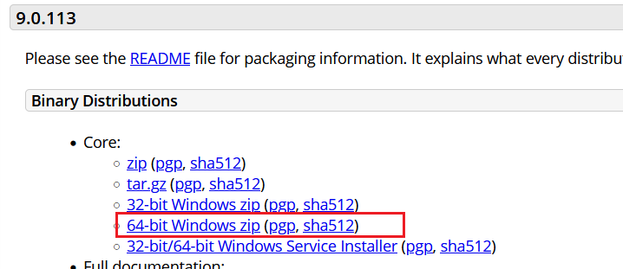
下载并解压到某个目录下，例如： D:\java\apache-tomcat-9.0.112
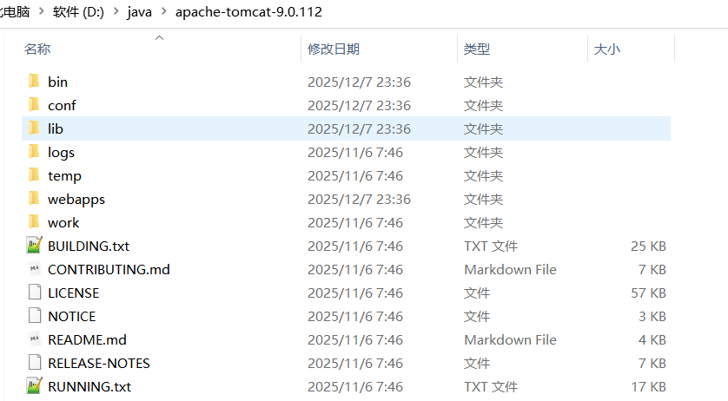

★添加系统变量（不建议添加这个环境变量，直接到目录下启动）
win+R，输入 control system
“关于”→右边的“高级系统设置”

新建系统变量：
①变量名： CATALINA_HOME 值为 D:\java\apache-tomcat-9.0.112
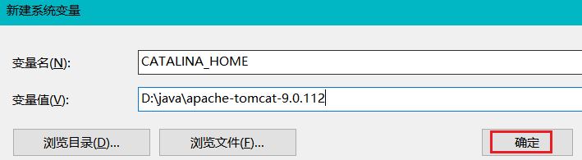
②编辑系统变量Path，新增 %CATALINA_HOME%\bin
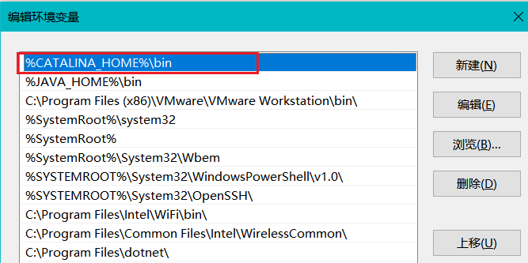

最后一路点击“确定”

再打开cmd进行验证：
cmd> startup.bat
浏览器访问 http://localhost:8080/
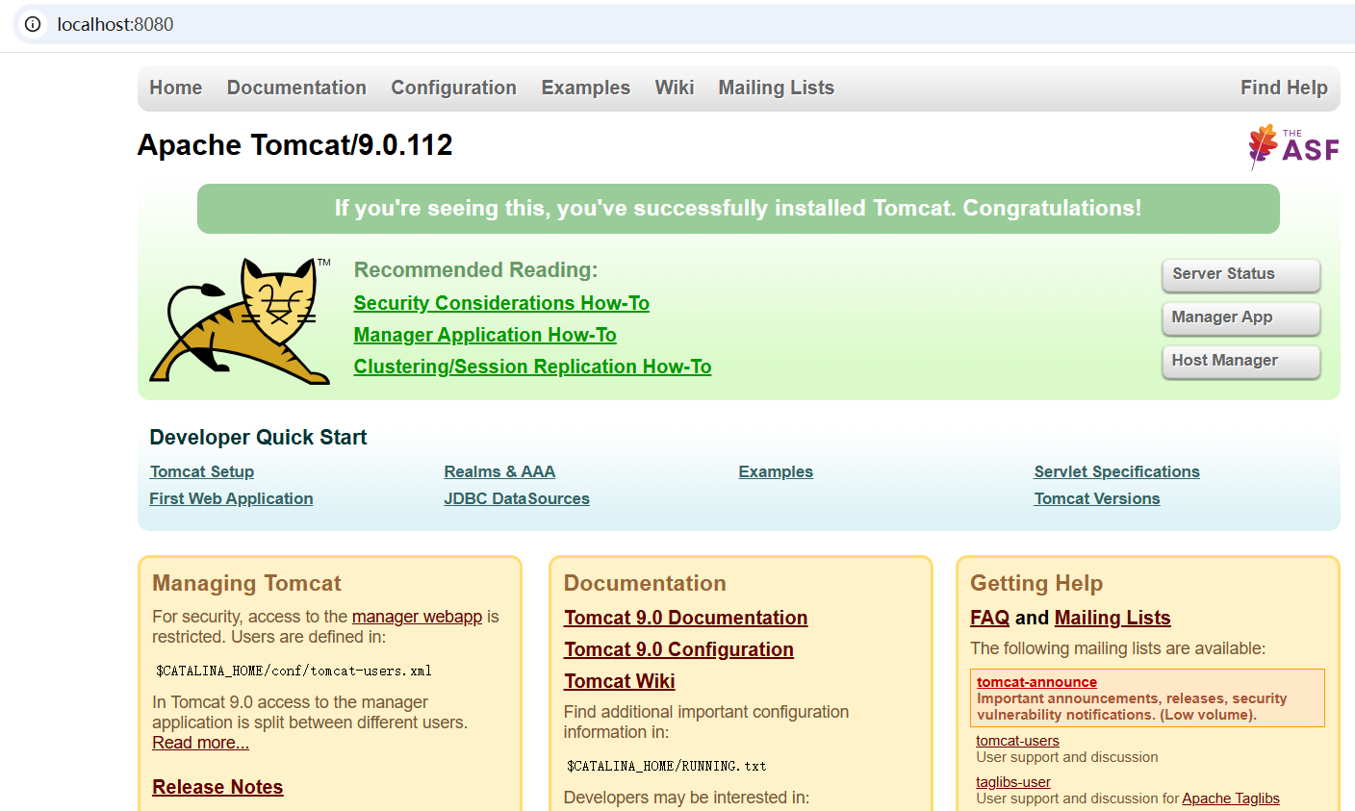
能打开以上页面即可，然后先停止tomcat服务，命令行输入以下命令：
cmd> shutdown.bat
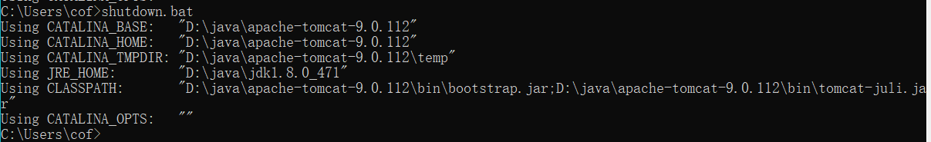

#Linux安装tomcat
官网下载地址： https://tomcat.apache.org/download-90.cgi
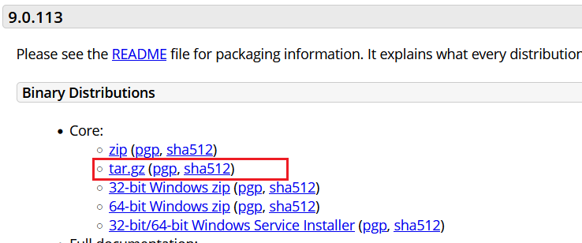

# tar -zxvf apache-tomcat-9.0.112.tar.gz -C /opt/
# cd /opt/apache-tomcat-9.0.112
验证：
# /opt/apache-tomcat-9.0.112/bin/startup.sh #启动服务
#web资源根目录在 /opt/apache-tomcat-9.0.112/webapps/ROOT
Using CATALINA_BASE: /opt/apache-tomcat-9.0.112
Using CATALINA_HOME: /opt/apache-tomcat-9.0.112
Using CATALINA_TMPDIR: /opt/apache-tomcat-9.0.112/temp
Using JRE_HOME: /opt/jdk8u472-b08
Using CLASSPATH: /opt/apache-tomcat-9.0.112/bin/bootstrap.jar:/opt/apache-tomcat-9.0.112/bin/tomcat-juli.jar
Using CATALINA_OPTS:
Tomcat started.
浏览器访问 http://x.x.x.x:8080/
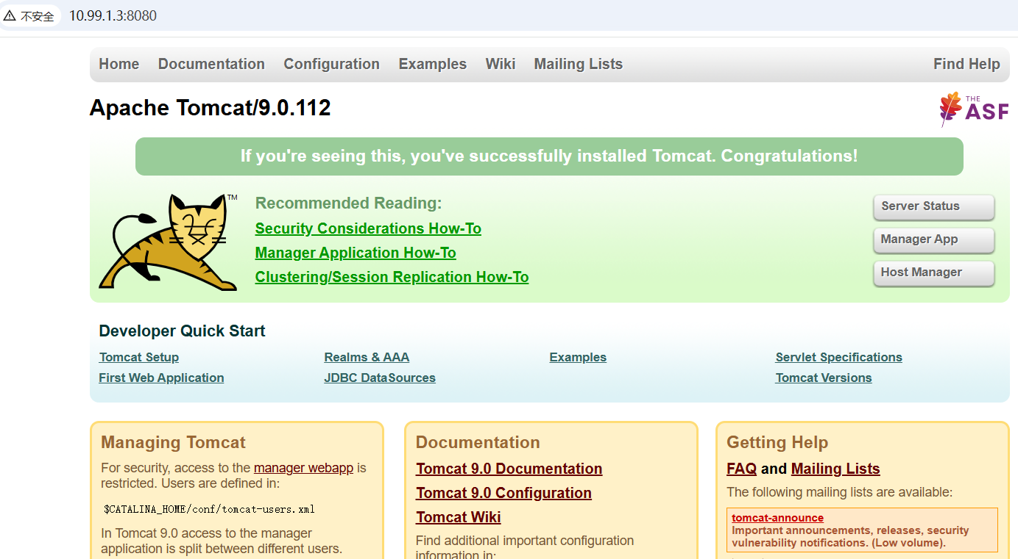
能打开以上页面即可，然后先停止tomcat服务，命令行输入以下命令：
# /opt/apache-tomcat-9.0.112/bin/shutdown.sh #启动服务
Using CATALINA_BASE: /opt/apache-tomcat-9.0.112
Using CATALINA_HOME: /opt/apache-tomcat-9.0.112
Using CATALINA_TMPDIR: /opt/apache-tomcat-9.0.112/temp
Using JRE_HOME: /opt/jdk8u472-b08
Using CLASSPATH: /opt/apache-tomcat-9.0.112/bin/bootstrap.jar:/opt/apache-tomcat-9.0.112/bin/tomcat-juli.jar
Using CATALINA_OPTS:

#tomcat常用配置

★修改tomcat默认8080端口
# vi /opt/apache-tomcat-9.0.112/conf/server.xml
<Connector port="8899" protocol="HTTP/1.1" # port="8080" 改为port="8899"
connectionTimeout="20000"
redirectPort="8443"
maxParameterCount="1000"
/>

★添加管理员账号
# vi /opt/apache-tomcat-9.0.112/conf/tomcat-users.xml
<user username="admin" password="passwdxx" roles="manager-gui,admin-gui"/>
权限说明：
manager-gui：允许访问应用管理控制台（/manager/html）
admin-gui：允许访问主机管理控制台（/host-manager/html）

★允许远程访问管理控制台
默认只允许127.0.0.1访问，需要修改配置解除限制
# vi /opt/apache-tomcat-9.0.112/webapps/manager/META-INF/context.xml
<Valve className="org.apache.catalina.valves.RemoteCIDRValve"
allow="127.0.0.0/8,::1/128,10.99.1.0/24" /> #新增一个网段 10.99.1.0/24

# vi /opt/apache-tomcat-9.0.112/webapps/host-manager/META-INF/context.xml
<Valve className="org.apache.catalina.valves.RemoteCIDRValve"
allow="127.0.0.0/8,::1/128,10.99.1.0/24" /> #新增一个网段 10.99.1.0/24

★重新启动tomcat
# /opt/apache-tomcat-9.0.112/bin/startup.sh #启动服务
浏览器访问 http://x.x.x.x:8899
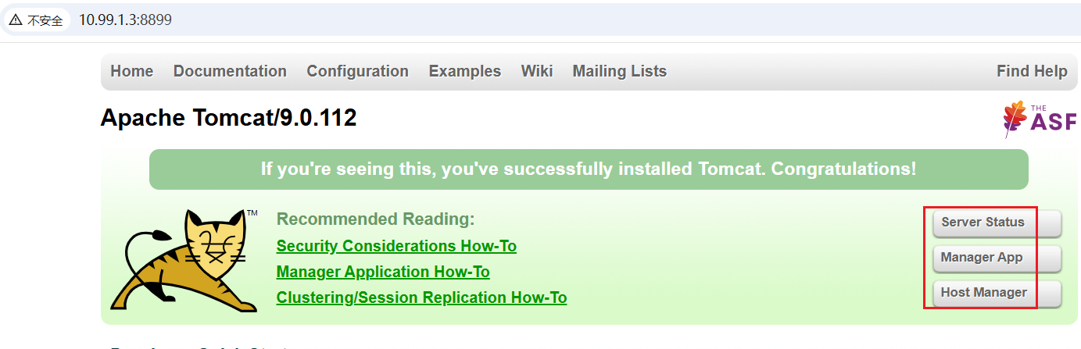
点击右边3个管理按钮，输入admin账号及设置的密码即可进入管理界面
http://10.99.1.3:8899/manager/status
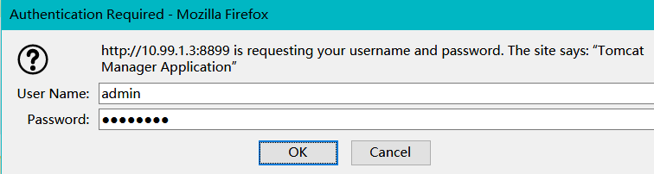
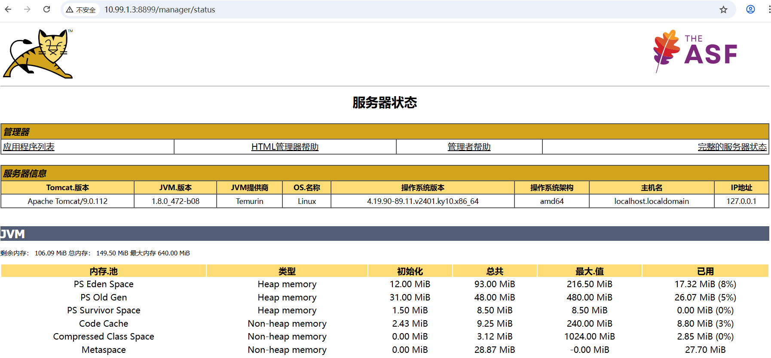

http://10.99.1.3:8899/manager/html
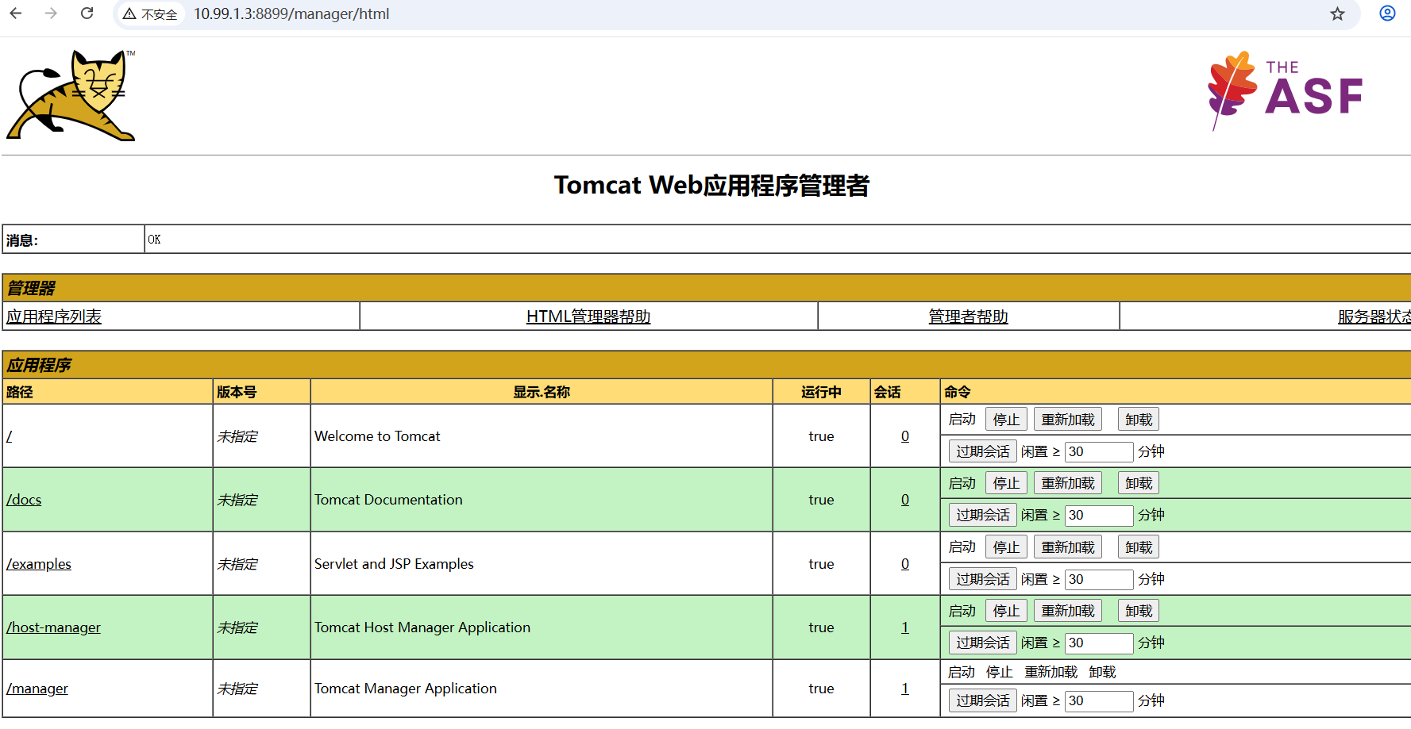
http://10.99.1.3:8899/host-manager/html
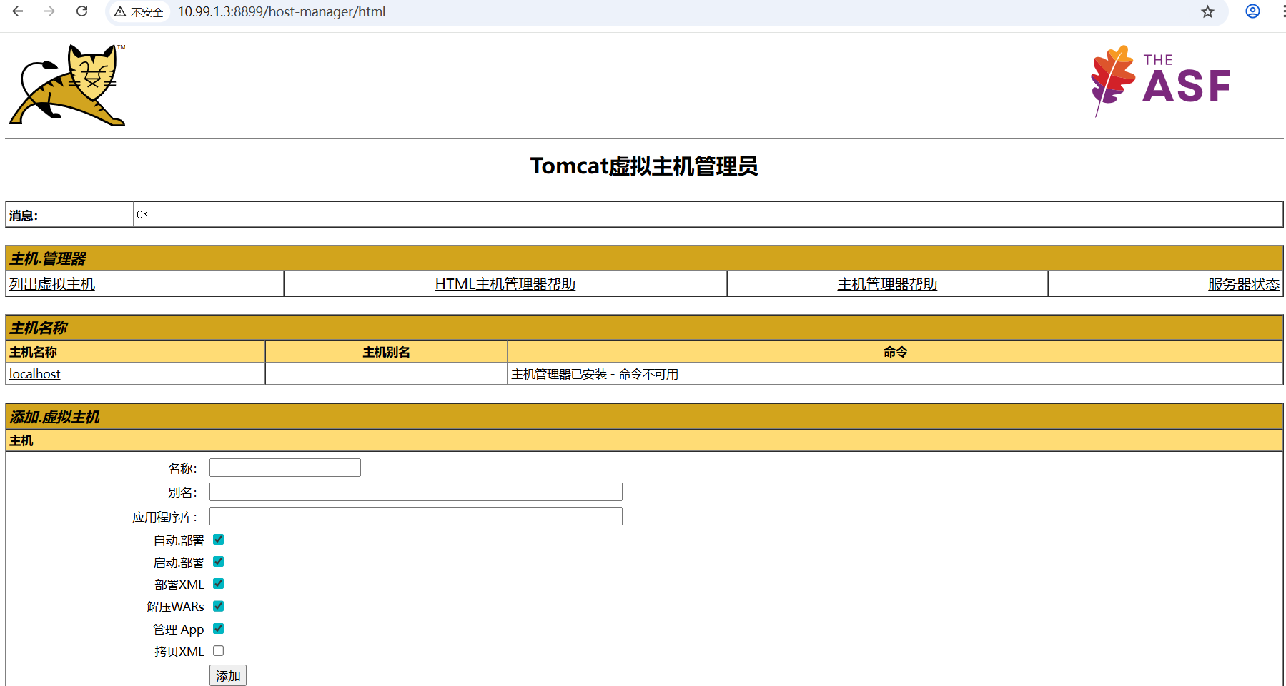

#tomcat做成系统服务
# vi /etc/systemd/system/tomcat9.service
[Unit]
Description=Apache Tomcat 9
After=network.target

[Service]
Type=forking
# 生产环境建议创建tomcat专用用户
User=root
Group=root
# JDK 安装路径（执行 echo $JAVA_HOME 可查看）
Environment="JAVA_HOME=/opt/jdk8u472-b08"
Environment="CATALINA_HOME=/opt/apache-tomcat-9.0.112"
Environment="CATALINA_BASE=/opt/apache-tomcat-9.0.112"
# 启动/停止命令
ExecStart=/opt/apache-tomcat-9.0.112/bin/startup.sh
ExecStop=/opt/apache-tomcat-9.0.112/bin/shutdown.sh
# 异常退出时自动重启
Restart=on-failure
# 启动超时时间
TimeoutStartSec=30

[Install]
WantedBy=multi-user.target

# systemctl daemon-reload
# systemctl enable tomcat9
# systemctl start tomcat9
# systemctl status tomcat9
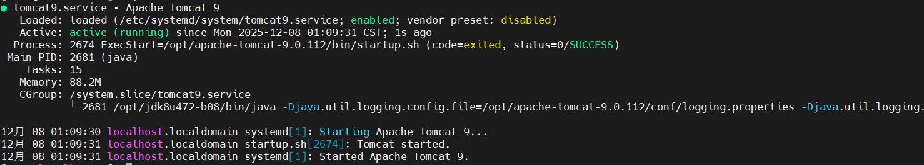

★附录（ascii码）
字符编码相关知识请参阅作者的“汉字标准及字符编码探究”
链接：https://limaofu.github.io/t3doc/汉字标准及字符编码探究-back-250928.docx

★ASCII码表
数字 | Hex | 含义 | 数字 | Hex | 含义 | 数字 | Hex | 含义 | 数字 | Hex | 含义 | 数字 | Hex | 含义
0 | 00 | NUL | 26 | 1A | SUB | 52 | 34 | 4 | 78 | 4E | N | 104 | 68 | h
1 | 01 | SOH | 27 | 1B | ESC | 53 | 35 | 5 | 79 | 4F | O | 105 | 69 | i
2 | 02 | STX | 28 | 1C | FS | 54 | 36 | 6 | 80 | 50 | P | 106 | 6A | j
3 | 03 | ETX | 29 | 1D | GS | 55 | 37 | 7 | 81 | 51 | Q | 107 | 6B | k
4 | 04 | EOT | 30 | 1E | RS | 56 | 38 | 8 | 82 | 52 | R | 108 | 6C | l
5 | 05 | ENQ | 31 | 1F | US | 57 | 39 | 9 | 83 | 53 | S | 109 | 6D | m
6 | 06 | ACK | 32 | 20 | 空格 | 58 | 3A | : | 84 | 54 | T | 110 | 6E | n
7 | 07 | BEL | 33 | 21 | ! | 59 | 3B | ; | 85 | 55 | U | 111 | 6F | o
8 | 08 | BS | 34 | 22 | " | 60 | 3C | < | 86 | 56 | V | 112 | 70 | p
9 | 09 | HT | 35 | 23 | # | 61 | 3D | = | 87 | 57 | W | 113 | 71 | q
10 | 0A | LF | 36 | 24 | $ | 62 | 3E | > | 88 | 58 | X | 114 | 72 | r
11 | 0B | VT | 37 | 25 | % | 63 | 3F | ? | 89 | 59 | Y | 115 | 73 | s
12 | 0C | FF | 38 | 26 | & | 64 | 40 | @ | 90 | 5A | Z | 116 | 74 | t
13 | 0D | CR | 39 | 27 | ' | 65 | 41 | A | 91 | 5B | [ | 117 | 75 | u
14 | 0E | S0 | 40 | 28 | ( | 66 | 42 | B | 92 | 5C | \ | 118 | 76 | v
15 | 0F | S1 | 41 | 29 | ) | 67 | 43 | C | 93 | 5D | ] | 119 | 77 | w
16 | 10 | DLE | 42 | 2A | * | 68 | 44 | D | 94 | 5E | ^ | 120 | 78 | x
17 | 11 | DC1 | 43 | 2B | + | 69 | 45 | E | 95 | 5F | _ | 121 | 79 | y
18 | 12 | DC2 | 44 | 2C | , | 70 | 46 | F | 96 | 60 | ` | 122 | 7A | z
19 | 13 | DC3 | 45 | 2D | - | 71 | 47 | G | 97 | 61 | a | 123 | 7B | {
20 | 14 | DC4 | 46 | 2E | . | 72 | 48 | H | 98 | 62 | b | 124 | 7C | |
21 | 15 | NAK | 47 | 2F | / | 73 | 49 | I | 99 | 63 | c | 125 | 7D | }
22 | 16 | SYN | 48 | 30 | 0 | 74 | 4A | J | 100 | 64 | d | 126 | 7E | ~
23 | 17 | ETB | 49 | 31 | 1 | 75 | 4B | K | 101 | 65 | e | 127 | 7F | DEL
24 | 18 | CAN | 50 | 32 | 2 | 76 | 4C | L | 102 | 66 | f
25 | 19 | EM | 51 | 33 | 3 | 77 | 4D | M | 103 | 67 | g

特殊字符表示：
转义 | hex十六进制 | vt表示 | 含义
\07 | 07 | ^G | BEL 响铃
\010 | 08 | ^H | BS 退格，光标左移一格
\t | 09 | ^I | HT 水平制表符
\v | 0B | ^K | VT 垂直制表符
\r | 0D | ^M | CR 回车，光标移动到行首
\n | 0A | ^J | LF 换行，光标移动到下一行
\032 | 1A | ^Z | SUB EOF
\033 | 1B | ^[ | ESC

1961年美国国家标准局(ANSI)制定了ASCII码（American Standard Code for Information Interchange，美国标准信息交换码），它已被国际标准化组织（ISO）定为国际标准，称为ISO 646标准，标准ASCII码为7位，扩充为8位（最高位为0）

7位二进制数可以表示(2^7)==128个数字（0到127），每个数字都唯一地对应一个字符，这些数字就是对应字符的编码，ASCII编码对应 控制字符及可打印字符：
0～32号及第127号（共34个）是控制字符或通讯专用字符（32号为空格）
33～126号（共94个）是可打印字符

ASCII码主要是给美国用的（英语文字），欧洲及亚洲其他国家的文字符号不在ACSII的收录范围内，于是他们把ASCII扩展了，使用8位的ASCII，把最高位置1，这样比原来的ASCII又多出128个编码可分配，不同的国家甚至厂商都有自己的标准，不利于规范，于是国际标准化组织（ISO）和国际电工委员会(IEC)联合制定了一系列8位字符集的标准：ISO 8859，全称ISO/IEC 8859

ISO/IEC 8859-1 (Latin-1) 西欧语言
ISO/IEC 8859-2 (Latin-2) 中欧语言
ISO/IEC 8859-3 (Latin-3) 南欧语言。世界语也可用此字符集显示。
ISO/IEC 8859-4 (Latin-4) 北欧语言
ISO/IEC 8859-5 (Cyrillic) 斯拉夫语言
ISO/IEC 8859-6 (Arabic) 阿拉伯语
ISO/IEC 8859-7 (Greek) 希腊语
ISO/IEC 8859-8 (Hebrew) 希伯来语(视觉顺序)
ISO/IEC 8859-8-I (Hebrew) 希伯来语(逻辑顺序)
ISO/IEC 8859-9 (Latin-5 或 Turkish) 它把Latin-1的冰岛语字母换走，加入土耳其语字母
ISO/IEC 8859-10 (Latin-6 或 Nordic) 北日耳曼语支，用来代替Latin-4
ISO/IEC 8859-11 (Thai) 泰语，从泰国的 TIS620 标准字集演化而来
ISO/IEC 8859-13 (Latin-7 或 Baltic Rim) 波罗的语族
ISO/IEC 8859-14 (Latin-8 或 Celtic) 凯尔特语族
ISO/IEC 8859-15 (Latin-9) 西欧语言，加入Latin-1欠缺的芬兰语字母和大写法语重音字母，以及欧元符号
ISO/IEC 8859-16 (Latin-10) 东南欧语言。主要供罗马尼亚语使用，并加入欧元符号

★附录（变量命名法）
#驼峰命名法（Camel Case）
默认就是指小驼峰命名法（lowerCamelCase）
getUserInfo = fun_xxx()

#帕斯卡命名法（Pascal Case）
也叫大驼峰命名法（UpperCamelCase）
public class UserInfo {}

#蛇形命名法（Snake Case）
get_user_info = lambda: None #全小写_下划线

#烤串命名法（Kebab Case）
也叫连字符命名法
<div class="user-info-display"></div>

适用场景：
CSS/SCSS：类名、ID名（行业通用）
HTML：class/ID属性
URL路径：/user-info/123（RESTful API主流）

#常量命名法（UPPER_SNAKE_CASE）
也叫宏命名法（全大写的蛇形命名法）
MAX_RETRY_COUNT = 3 # 全大写_下划线

#匈牙利命名法（Hungarian Notation）
核心规则：变量名前缀表示类型，后缀表示含义
// 前缀：i=整数，str=字符串，b=布尔
int iUserAge = 25;
char* strUserName = "张三";

各语言命名规范速查表
语言 | 变量/函数 | 类/接口 | 常量 | 特殊场景
Python | 蛇形（snake_case） | 帕斯卡（大驼峰） | 全大写蛇形 | 模块名：蛇形
Java | 小驼峰（lowerCamelCase） | 帕斯卡（大驼峰） | 全大写蛇形 | 包名：全小写（无分隔）
JavaScript | 小驼峰 | 帕斯卡（大驼峰） | 全大写蛇形 | CSS类名：烤串
C# | 小驼峰 | 帕斯卡（大驼峰） | 全大写蛇形 | 命名空间：帕斯卡
SQL | 蛇形 | -（无类） | 全大写蛇形 | 表名/字段：蛇形

关键注意事项
一致性优先 | 同一项目/文件内必须用同一种命名法（如Python文件里不能既有userName又有user_name）
避免混用分隔符 | 不要出现 user-Name（烤串 + 驼峰）、User_Name（帕斯卡 + 蛇形）这种混合写法
长度适中 | 命名要表意（如user_id而非uid，除非是行业通用缩写）
禁用关键字 | 不要用语言关键字命名（比如Python的def、Java的class）

总结
小驼峰：JS/Java变量/函数
帕斯卡：所有语言的类/接口
蛇形：Python/SQL核心命名
烤串：CSS/HTML/URL
全大写蛇形：所有语言的常量
核心原则：按语言官方规范来 + 项目内保持一致（比如Python必用蛇形，JS变量必用小驼峰）

